

جوامع الجامع جلد 6


ghaemiyeh.com

فهرست مطالب
هویة الکتاب 8
اشارة 8
سورة التحريم 12
اشارة 12
[سورة التحريم (66): الآیات 1 الی 6] 12
[سورة التحريم (66): الآیات 6 الی 7] 13
[سورة التحريم (66): الآیات 8 الی 12] 18
[سورة التحريم (66): آیة 12] 19
سورة الملك 24
اشارة 24
[سورة الملك (67): الآیات 1 الی 7] 24
[سورة الملك (67): الآیات 8 الی 11] 25
[سورة الملك (67): الآیات 12 الی 14] 28
[سورة الملك (67): الآیات 14 الی 21] 29
[سورة الملك (67): الآیات 22 الی 29] 31
[سورة الملك (67): الآیات 29 الی 30] 32
سورة القلم 34
اشارة 34
[سورة القلم (68): الآیات 1 الی 16] 34
[سورة القلم (68): الآیات 17 الی 33] 39
[سورة القلم (68): الآیات 34 الی 52] 42
سورة الحاقة 47
اشارة 47
[سورة الحاقة (69): الآیات 1 الی 12] 47
[سورة الحاقة (69): الآیات 12 الی 18] 48
[سورة الحاقة (69): الآیات 19 الی 37] 52
[سورة الحاقة (69): الآیات 38 الی 52] 56
سورة المعارج 59
اشارة 59
[سورة المعارج (70): الآیات 1 الی 18] 59
[سورة المعارج (70): الآیات 19 الی 21] 60
[سورة المعارج (70): الآیات 22 الی 42] 64
سورة نوح 68
اشارة 68
[سورة نوح (71): الآیات 1 الی 7] 68
[سورة نوح (71): الآیات 7 الی 14] 69
[سورة نوح (71): الآیات 15 الی 28] 72
سورة الجن 76
اشارة 76
[سورة الجن (72): الآیات 1 الی 9] 76
[سورة الجن (72): الآیات 9 الی 15] 77
[سورة الجن (72): الآیات 16 الی 19] 82
[سورة الجن (72): الآیات 19 الی 28] 83
سورة المزمل 88
اشارة 88
[سورة المزمل (73): الآیات 1 الی 11] 88
[سورة المزمل (73): الآیات 12 الی 14] 89
[سورة المزمل (73): الآیات 15 الی 18] 93
[سورة المزمل (73): الآیات 18 الی 20] 94
سورة المدثر 97
اشارة 97
[سورة المدثر (74): الآیات 1 الی 23] 97
[سورة المدثر (74): الآیات 23 الی 30] 98
[سورة المدثر (74): آیة 31] 102
[سورة المدثر (74): الآیات 31 الی 56] 103
سورة القيامة 109
اشارة 109
[سورة القيامة (75): الآیات 1 الی 15] 109
[سورة القيامة (75): الآیات 16 الی 21] 110
[سورة القيامة (75): الآیات 22 الی 40] 114
سورة الإنسان 119
اشارة 119
[سورة الإنسان (76): الآیات 1 الی 9] 119
[سورة الإنسان (76): الآیات 9 الی 14] 120
[سورة الإنسان (76): الآیات 15 الی 22] 125
[سورة الإنسان (76): الآیات 23 الی 30] 128
[سورة الإنسان (76): الآیات 30 الی 31] 129
سورة المرسلات 131
اشارة 131
[سورة المرسلات (77): الآیات 1 الی 25] 131
[سورة المرسلات (77): الآیات 26 الی 28] 132
[سورة المرسلات (77): الآیات 29 الی 32] 134
[سورة المرسلات (77): الآیات 33 الی 50] 135
سورة النبأ 138
اشارة 138
[سورة النبإ (78): الآیات 1 الی 19] 138
[سورة النبإ (78): الآیات 19 الی 20] 139
[سورة النبإ (78): الآیات 21 الی 39] 142
[سورة النبإ (78): الآیات 39 الی 40] 143
سورة النازعات 148
اشارة 148
[سورة النازعات (79): الآیات 1 الی 21] 148
[سورة النازعات (79): الآیات 22 الی 26] 149
[سورة النازعات (79): الآیات 27 الی 46] 153
سورة عبس 157
اشارة 157
[سورة عبس (80): الآیات 1 الی 23] 157
[سورة عبس (80): الآیات 24 الی 42] 161
سورة التكوير 163
اشارة 163
[سورة التكوير (81): الآیات 1 الی 14] 163
[سورة التكوير (81): الآیات 15 الی 28] 166
[سورة التكوير (81): الآیات 28 الی 29] 167
سورة الانفطار 169
اشارة 169
[سورة الانفطار (82): الآیات 1 الی 15] 169
[سورة الانفطار (82): الآیات 15 الی 19] 170
سورة المطففين 173
اشارة 173
[سورة المطففين (83): الآیات 1 الی 17] 173
[سورة المطففين (83): الآیات 18 الی 36] 174
سورة الإنشقاق 181
اشارة 181
[سورة الانشقاق (84): الآیات 1 الی 20] 181
[سورة الانشقاق (84): الآیات 20 الی 25] 182
سورة البروج 187
اشارة 187
[سورة البروج (85): الآیات 1 الی 11] 187
[سورة البروج (85): الآیات 11 الی 22] 188
سورة الطارق 193
اشارة 193
[سورة الطارق (86): الآیات 1 الی 17] 193
سورة الأعلى 196
اشارة 196
[سورة الأعلى (87): الآیات 1 الی 16] 196
[سورة الأعلى (87): الآیات 16 الی 19] 197
سورة الغاشية 201
اشارة 201
[سورة الغاشية (88): الآیات 1 الی 21] 201
[سورة الغاشية (88): الآیات 21 الی 26] 202
سورة الفجر 206
اشارة 206
[سورة الفجر (89): الآیات 1 الی 17] 206
[سورة الفجر (89): الآیات 17 الی 30] 207
سورة البلد 215
اشارة 215
[سورة البلد (90): الآیات 1 الی 18] 215
[سورة البلد (90): الآیات 18 الی 20] 216
سورة الشمس 219
اشارة 219
[سورة الشمس (91): الآیات 1 الی 12] 219
[سورة الشمس (91): الآیات 12 الی 15] 220
سورة الليل 223
اشارة 223
[سورة الليل (92): الآیات 1 الی 21] 223
سورة الضحى 227
اشارة 227
[سورة الضحى (93): الآیات 1 الی 11] 227
سورة الإنشراح 231
اشارة 231
[سورة الشرح (94): الآیات 1 الی 8] 231
سورة التين 235
اشارة 235
[سورة التين (95): الآیات 1 الی 8] 235
سورة العلق 238
اشارة 238
[سورة العلق (96): الآیات 1 الی 19] 238
سورة القدر 243
اشارة 243
[سورة القدر (97): الآیات 1 الی 5] 243
سورة البيّنة 247
اشارة 247
[سورة البينة (98): الآیات 1 الی 8] 247
[سورة البينة (98): آیة 8] 248
سورة الزلزلة 250
اشارة 250
[سورة الزلزلة (99): الآیات 1 الی 8] 250
سورة العاديات 253
اشارة 253
[سورة العاديات (100): الآیات 1 الی 11] 253
سورة القارعة 257
اشارة 257
[سورة القارعة (101): الآیات 1 الی 11] 257
سورة التكاثر 259
اشارة 259
[سورة التكاثر (102): الآیات 1 الی 8] 259
سورة العصر 261
اشارة 261
[سورة العصر (103): الآیات 1 الی 3] 261
سورة الهمزة 263
اشارة 263
[سورة الهمزة (104): الآیات 1 الی 9] 263
سورة الفيل 266
اشارة 266
[سورة الفيل (105): الآیات 1 الی 5] 266
سورة قريش 270
اشارة 270
[سورة قريش (106): الآیات 1 الی 4] 270
سورة الماعون 273
اشارة 273
[سورة الماعون (107): الآیات 1 الی 7] 273
سورة الكوثر 277
اشارة 277
[سورة الكوثر (108): الآیات 1 الی 3] 277
سورة الكافرون 282
اشارة 282
[سورة الكافرون (109): الآیات 1 الی 6] 282
سورة النصر 285
اشارة 285
[سورة النصر (110): الآیات 1 الی 3] 285
سورة المسد 289
اشارة 289
[سورة المسد (111): الآیات 1 الی 5] 289
سورة الإخلاص 292
اشارة 292
[سورة الإخلاص (112): الآیات 1 الی 4] 292
سورة الفلق 296
اشارة 296
[سورة الفلق (113): الآیات 1 الی 5] 296
سورة الناس 299
اشارة 299
[سورة الناس (114): الآیات 1 الی 6] 299
الفهارس العامّة 304
فهرس المحتويات 420

هویة الکتاب
جوامع الجامع
كاتب: طبرسی، فضل بن حسن
الناشر: العتبة العباسیة المقدسة. قسم شؤون المعارف الإسلامیة و الإنسانیة
متابعة البحث: حکیم، جواد کاظم
عدد المجلدات:6
لسان: العربية
سنة النشر: 1439 هجری قمری|2018 میلادی
رمز الكونغرس: 9ج2ط 94/5 BP

اشارة
جوامع الجامع
تألیف: فضل بن حسن طبرسی
العتبة العباسیة المقدسة. قسم شؤون المعارف الإسلامیة و الإنسانیة

بسم الله الرحمن الرحيم

سورة التحريم

اشارة
مدنية، وهي اثنتا عشرة آية.
في حديث أبيّ‌: (من قرأ (سورة التحريم) أعطاه اللّه توبة نصوحا).
بسم اللّه الرّحمن الرّحيم

[سورة التحريم (66): الآیات 1 الی 6]
يٰا أَيُّهَا اَلنَّبِيُّ لِمَ تُحَرِّمُ مٰا أَحَلَّ اَللّٰهُ لَكَ تَبْتَغِي مَرْضٰاتَ أَزْوٰاجِكَ وَ اَللّٰهُ غَفُورٌ رَحِيمٌ قَدْ فَرَضَ اَللّٰهُ لَكُمْ تَحِلَّةَ أَيْمٰانِكُمْ وَ اَللّٰهُ مَوْلاٰكُمْ وَ هُوَ اَلْعَلِيمُ اَلْحَكِيمُ وَ إِذْ أَسَرَّ اَلنَّبِيُّ إِلىٰ بَعْضِ أَزْوٰاجِهِ حَدِيثاً فَلَمّٰا نَبَّأَتْ بِهِ وَ أَظْهَرَهُ اَللّٰهُ عَلَيْهِ عَرَّفَ بَعْضَهُ وَ أَعْرَضَ عَنْ بَعْضٍ فَلَمّٰا نَبَّأَهٰا بِهِ قٰالَتْ مَنْ أَنْبَأَكَ هٰذٰا قٰالَ نَبَّأَنِيَ اَلْعَلِيمُ اَلْخَبِيرُ إِنْ تَتُوبٰا إِلَى اَللّٰهِ فَقَدْ صَغَتْ قُلُوبُكُمٰا وَ إِنْ تَظٰاهَرٰا عَلَيْهِ فَإِنَّ اَللّٰهَ هُوَ مَوْلاٰهُ وَ جِبْرِيلُ وَ صٰالِحُ اَلْمُؤْمِنِينَ وَ اَلْمَلاٰئِكَةُ بَعْدَ ذٰلِكَ ظَهِيرٌ عَسىٰ رَبُّهُ إِنْ طَلَّقَكُنَّ أَنْ يُبْدِلَهُ أَزْوٰاجاً خَيْراً مِنْكُنَّ مُسْلِمٰاتٍ مُؤْمِنٰاتٍ قٰانِتٰاتٍ تٰائِبٰاتٍ عٰابِدٰاتٍ سٰائِحٰاتٍ ثَيِّبٰاتٍ وَ أَبْكٰاراً يٰا أَيُّهَا اَلَّذِينَ آمَنُوا قُوا أَنْفُسَكُمْ وَ أَهْلِيكُمْ نٰاراً وَقُودُهَا اَلنّٰاسُ وَ اَلْحِجٰارَةُ عَلَيْهٰا مَلاٰئِكَةٌ غِلاٰظٌ شِدٰادٌ

[سورة التحريم (66): الآیات 6 الی 7]
لاٰ يَعْصُونَ اَللّٰهَ مٰا أَمَرَهُمْ وَ يَفْعَلُونَ مٰا يُؤْمَرُونَ يٰا أَيُّهَا اَلَّذِينَ كَفَرُوا لاٰ تَعْتَذِرُوا اَلْيَوْمَ إِنَّمٰا تُجْزَوْنَ مٰا كُنْتُمْ تَعْمَلُونَ
روي: أنّ رسول اللّه صلى الله عليه و آله و سلم خلا بماريةفي يوم عائشة، وعلمت بذلك حفصة فقال لها: اكتمي عليّ وقد حرّمت مارية علي نفسي، وأخبرها أنّه يملك من بعده أبو بكر وعمر، فأرضاها بذلك واستكتمها، فلم تكتم وأعلمت عائشة الخبر، وحدّثت كل واحدة منهما أباها بذلك، فأطلع اللّه نبيّه صلى الله عليه و آله و سلم علي ذلك، فطلّقها واعتزل نساءه، ومكث تسعا وعشرين ليلة في بيت مارية. وروي: أنّه صلى الله عليه و آله و سلم شرب عسلا في بيت زينب بنت جحش، فتواطأت عائشة وحفصة فقالتا له: إنّا نشمّ منك ريح المغافير.
وكان يكره رسول اللّه صلى الله عليه و آله و سلم التفل، فحرّم العسل.
والمعنى: لِمَ تُحَرِّمُ مٰا أَحَلَّ اَللّٰهُ لَكَ‌ من ملك اليمين، أو من العسل.
تَبْتَغِي حال من تُحَرِّمُ‌ ، أو تفسير له، أو استئناف، أي: تطلب به رضا نسائك وهن أحقّ بطلب مرضاتك، وليس هذا بزلّة منه صلوات اللّه عليه كما زعمه جار اللّه، لأنّ تحريم الإنسان بعض الملاذ علي نفسه لسبب أو لغير سبب ليس بقبيح ولا زلة، ويمكن أن يكون عوتب عليه السلام علي ذلك لأنّه كان تركا للأولى والأفضل، ويحسن أن يقال لتارك النفل: لم لم تفعله‌؟.
قَدْ فَرَضَ اَللّٰهُ لَكُمْ تَحِلَّةَ أَيْمٰانِكُمْ‌ أي: شرع اللّه لكم تحليل أيمانكم بالكفارة، وعن مقاتل: (أمر اللّه نبيّه أن يكفّر عن يمينه ويراجع وليدته، فأعتق رقبة وعاد إلى مارية)، وعن الحسن: (إنّه لم يكفّر و إنّما هو تعليم للمؤمنين). وفي الحديث:
(لا يموت لمؤمن ثلاثة أولاد فتمسه النار إلا تحلّة القسم). وهو عبارة عن القلة، كقول ذي الرمة:
قليلا كتحليل الأليّ‌
[جمع إل وهو القسم]وقيل: معناه: شرع اللّه لكم الاستثناء في أيمانكم من قولهم: حلّل فلان عن يمينه إذا استثنى فيها، وذلك أن يقول: إن شاء اللّه عقيبها حتى لا يحنث.
وَ اَللّٰهُ مَوْلاٰكُمْ‌ سيّدكم ومتولي أموركم وَ هُوَ اَلْعَلِيمُ‌ بمصالحكم اَلْحَكِيمُ يشرع لكم ما توجبه الحكمة، وقيل: مَوْلاٰكُمْ‌ أولي بكم من أنفسكم، فكانت نصيحته أنفع لكم من نصائحكم لأنفسكم.
وَ إِذْ أَسَرَّ اَلنَّبِيُّ إِلىٰ بَعْضِ أَزْوٰاجِهِ‌ وهي حفصة حَدِيثاً أي: كلاما أمرها بإخفائه.
فَلَمّٰا نَبَّأَتْ بِهِ‌ أفشته و أخبرت غيرها به.
وَ أَظْهَرَهُ اَللّٰهُ عَلَيْهِ‌ و أطلع اللّه النبيّ صلى الله عليه و آله و سلم علي إفشاء الحديث بالوحي.
عَرَّفَ‌ النبيّ صلى الله عليه و آله و سلم حفصة، أي: أعلمها بعض الحديث، يعني: بعض ما اطلع عليه من ذلك وَ أَعْرَضَ عَنْ بَعْضٍ‌ منه و صفح عنه، أو عن بعض ما جري من الأمر فلم يخبرها به تكرما، قال سفيان: (ما زال التغافل من فعل الكرام).
وقرئ: عرف بالتخفيف، أي: جازى عليه، من قولك للمسيء: لأعرفن لك ذلك، و قد عرفت ما صنعت، أُولٰئِكَ اَلَّذِينَ يَعْلَمُ اَللّٰهُ مٰا فِي قُلُوبِهِمْ‌ ، وكان جزاؤه تطليقه إيّاها.
فَلَمّٰا نَبَّأَهٰا رسول اللّه صلى الله عليه و آله و سلم بما أظهره الله عليه قٰالَتْ‌ حفصة مَنْ أخبرك ب‍ - هٰذٰا ؟.
إِنْ تَتُوبٰا إِلَى اَللّٰهِ‌ خطاب لعائشة وحفصة علي طريقة الالتفات ليكون أبلغ في معاتبتهما.
فَقَدْ صَغَتْ قُلُوبُكُمٰا فقد وجد منكما ما يوجب التوبة، وهو ميل قلوبكما عن الواجب في مخالصة رسول اللّه صلى الله عليه و آله و سلم من حبّ ما يحبّه وكراهة ما يكرهه. وعن الصادق عليه السلام: إن تتوبا إلى اللّه مما هممتما من السم فقد زاغت قلوبكما. وقرئ: تظاهرا [بالتشديد والتخفيف، والأصل: إن تتظاهرا]، فخفف بالإدغام و بالحذف، أي:
وإن تتعاونا علي النبيّ صلى الله عليه و آله و سلم بالإيذاء وبما يسوؤه فلم يعدم هو صلى الله عليه و آله و سلم من يظاهره، وكيف يعدم المظاهر من اللّه مَوْلاٰهُ‌ أي: وليه والمتولي حفظه ونصرته.
وزيادة هُوَ تؤذن بأنّ نصرته عزيمة من عزائم اللّه، و أنّه يتولى ذلك بذاته، وَ جِبْرِيلُ‌ رأس الكروبيين، وقرن ذكره بذكره من بين سائر الملائكة تعظيما له،
وإظهارا لمكانته عنده.
وَ صٰالِحُ اَلْمُؤْمِنِينَ‌ ومن صلح من المؤمنين، وعن سعيد بن جبير: (من برئ منهم من النفاق)، وعن قتادة: الأتقياء.
ويجوز أن يكون واحدا أريد به الجمع، كما يقال: لا يفعل هذا الصالح من الناس، يريد الجنس، أي: من صلح منهم. ويجوز أن يكون الأصل: صالحو المؤمنين بالواو، فكتب بغير واو علي اللفظ. وروي من طريق الخاص والعام أنّها لما نزلت أخذ رسول اللّه صلى الله عليه و آله و سلم بيد عليّ عليه السلام وقال: (يا أيّها الناس هذا صالح المؤمنين).
وَ اَلْمَلاٰئِكَةُ‌ علي تكاثر عددهم بَعْدَ ذٰلِكَ‌ بعد نصرة اللّه وجبريل وصالح المؤمنين.
ظَهِيرٌ فوج مظاهر له، كأنّهم يد واحدة علي من يعاديه و يخالفه، فما يبلغ تظاهر امرأتين علي من هؤلاء ظهراؤه‌؟! وقرأ موسى بن جعفر عليهما السلام: وإن تظاهروا عليه.
عَسىٰ رَبُّهُ إِنْ طَلَّقَكُنَّ‌ يا أزواج النبيّ‌. أَنْ يُبْدِلَهُ‌ قرئ: بالتشديد والتخفيف.
أَزْوٰاجاً خَيْراً مِنْكُنَّ‌ موصوفات بهذه الصفات من الاستسلام لأمر اللّه، والتصديق للّه ولرسوله، والقيام بطاعة اللّه في طاعة رسوله، والرجوع إلى أمره والتذلل له.
سٰائِحٰاتٍ‌ صائمات، وقيل: مهاجرات، وعن زيد بن أسلم
طبقات المفسرين ج 1:176.
: (لم يكن في هذه الأمة سياحة إلا الهجرة)
⁽²⁾
. وقيل: ماضيات في طاعة اللّه ورسوله
⁽³⁾
. و وسّط بين الثيبات والأبكار بالواو لأنّهما صفتان متنافيتان، لا يجتمعن فيهما اجتماعهن في سائر الصفات [فلم يكن بد من الواو]
⁽⁴⁾
.
قُوا أَنْفُسَكُمْ‌ بترك المعاصي وفعل الطاعات وَ أَهْلِيكُمْ‌ بأن تأخذوهم بما تأخذون به أنفسكم، وعن مقاتل: (هو أن يؤدّب المرء أهله وخدمه، فيعلّمهم الخير وينهاهم عن الشرّ)، وذلك حقّ علي كل مسلم. وفي الحديث: (رحم اللّه رجلا قال: يا أهلاه صلاتكم، صومكم، زكاتكم، مسكينكم، يتيمكم، جيرانكم، لعل اللّه يجمعهم معه في الجنّة).
نٰاراً وَقُودُهَا اَلنّٰاسُ وَ اَلْحِجٰارَةُ‌ نوعا من النار لا تتقد إلا بالناس والحجارة كما يتقد غيرها من أنواع النيران بالحطب.
عَلَيْهٰا أي: يلي أمرها مَلاٰئِكَةٌ غِلاٰظٌ شِدٰادٌ في أجرامهم غلظة وشدّة، أي: جفاء وقوة، أو في أفعالهم جفاء وخشونة، لا تأخذهم رأفة في الغضب للّه ورحمة لأهل النار، وهم الزبانية التسعة عشر.
مٰا أَمَرَهُمْ‌ في محلّ نصب علي البدل، أي: لا يعصون أمر اللّه، أو معناه: لا
يعصون اللّه فيما أمرهم به. والمعنى الأوّل: إنّهم يتقبلون أوامره ويلتزمونها، والمعنى الثاني: إنّهم يؤدون ما يؤمرون به.
ويمكن أن يكون الخطاب في الآية للذين آمنوا بألسنتهم وهم المنافقون، لأنّ اللّه عزّ اسمه جعل هذه النار الموصوفة بأنّ وقودها الناس والحجارة معدّة للكافرين في موضع آخر من التنزيل، ويعضده قوله تعالى علي أثره: يٰا أَيُّهَا اَلَّذِينَ كَفَرُوا لاٰ تَعْتَذِرُوا [اَلْيَوْمَ‌ أي: يقال لهم عند دخولهم النار: لا تعتذروا]، لأنّه لا عذر لكم، أو لأنّه لا ينفعكم العذر.

[سورة التحريم (66): الآیات 8 الی 12]
يٰا أَيُّهَا اَلَّذِينَ آمَنُوا تُوبُوا إِلَى اَللّٰهِ تَوْبَةً نَصُوحاً عَسىٰ رَبُّكُمْ أَنْ يُكَفِّرَ عَنْكُمْ سَيِّئٰاتِكُمْ وَ يُدْخِلَكُمْ جَنّٰاتٍ تَجْرِي مِنْ تَحْتِهَا اَلْأَنْهٰارُ يَوْمَ لاٰ يُخْزِي اَللّٰهُ اَلنَّبِيَّ وَ اَلَّذِينَ آمَنُوا مَعَهُ نُورُهُمْ يَسْعىٰ بَيْنَ أَيْدِيهِمْ وَ بِأَيْمٰانِهِمْ يَقُولُونَ رَبَّنٰا أَتْمِمْ لَنٰا نُورَنٰا وَ اِغْفِرْ لَنٰا إِنَّكَ عَلىٰ كُلِّ شَيْ‌ءٍ قَدِيرٌ يٰا أَيُّهَا اَلنَّبِيُّ جٰاهِدِ اَلْكُفّٰارَ وَ اَلْمُنٰافِقِينَ وَ اُغْلُظْ عَلَيْهِمْ وَ مَأْوٰاهُمْ جَهَنَّمُ وَ بِئْسَ اَلْمَصِيرُ ضَرَبَ اَللّٰهُ مَثَلاً لِلَّذِينَ كَفَرُوا اِمْرَأَتَ نُوحٍ وَ اِمْرَأَتَ لُوطٍ كٰانَتٰا تَحْتَ عَبْدَيْنِ مِنْ عِبٰادِنٰا صٰالِحَيْنِ فَخٰانَتٰاهُمٰا فَلَمْ يُغْنِيٰا عَنْهُمٰا مِنَ اَللّٰهِ شَيْئاً وَ قِيلَ اُدْخُلاَ اَلنّٰارَ مَعَ اَلدّٰاخِلِينَ وَ ضَرَبَ اَللّٰهُ مَثَلاً لِلَّذِينَ آمَنُوا اِمْرَأَتَ فِرْعَوْنَ إِذْ قٰالَتْ رَبِّ اِبْنِ لِي عِنْدَكَ بَيْتاً فِي اَلْجَنَّةِ وَ نَجِّنِي مِنْ فِرْعَوْنَ وَ عَمَلِهِ وَ نَجِّنِي مِنَ اَلْقَوْمِ اَلظّٰالِمِينَ وَ مَرْيَمَ اِبْنَتَ عِمْرٰانَ اَلَّتِي أَحْصَنَتْ‌

[سورة التحريم (66): آیة 12]
فَرْجَهٰا فَنَفَخْنٰا فِيهِ مِنْ رُوحِنٰا وَ صَدَّقَتْ بِكَلِمٰاتِ رَبِّهٰا وَ كُتُبِهِ وَ كٰانَتْ مِنَ اَلْقٰانِتِينَ
وصف التوبة بالنصح علي الإسناد المجازي، و النصح صفة التائبين وهو أن ينصحوا أنفسهم بالتوبة، فيتوبوا عن القبائح لقبحها، نادمين عليها، عازمين علي أنّهم لا يعودون في قبيح من القبائح إلى أن يعود اللبن في الضرع، موطّنين أنفسهم علي ذلك. وعن عليّ عليه السلام: (إنّ التوبة يجمعها ستة أشياء: علي الماضي من الذنوب الندامة، وللفرائض الإعادة، ورد المظالم واستحلال الخصوم، وأن تعزم علي أن لا تعود، وأن تذيب نفسك في طاعة اللّه كما ربّيتها في المعصية، وأن تذيقها مرارة الطاعات كما أذقتها حلاوة المعاصي).
وقيل: نَصُوحاً من: نصاحة الثوب، أي: توبة ترقع خروقك في دينك وترم خلّك، وقيل: توبة تنصح الناس أي: تدعوهم إلى مثلها لظهور أثرها في صاحبها، واستعماله الجد في العمل علي مقتضياخها. وقرئ: نصوحا بالضم وهو مصدر نصح، أي: ذات نصوح، أو تنصح نصوحا، أو توبوا لنصح أنفسكم علي أنّه مفعول له، والنصح والنصوح مثل: الشكر والشكور، والكفر والكفور.
عَسىٰ رَبُّكُمْ‌ إطماع من اللّه لعباده، وفيه وجهان:
أحدهما: أن يكون علي عادة الملوك في الإجابة ب‍ - (عسى) و (لعل) وإيقاع ذلك موقع القطع والبت.
والثاني: أن يكون علي تعليم عباده الترجح بين الخوف والرجاء.
يَوْمَ لاٰ يُخْزِي اَللّٰهُ‌ نصب ب‍ - وَ يُدْخِلَكُمْ‌ و هو تعريض بمن أخزاهم اللّه من أهل الكفر والنفاق، و استحماد إلى المؤمنين علي أنّه عصمهم من مثل حالهم، أي: لا يذل النبيّ والمؤمنين معه، بل يعزّه ويكرمه بالشفاعة، ويعزّ المؤمنين يوم القيامة بإدخال الجنّة.
وقيل: وَ اَلَّذِينَ آمَنُوا مَعَهُ‌ مبتدأ وما بعده خبر، أي: يسعى نورهم علي الصراط، وعن الصادق عليه السلام: (يسعى أئمّة المؤمنين يوم القيامة بين أيديهم وبأيمانهم حتى ينزلونهم منازلهم من الجنّة).
يَقُولُونَ رَبَّنٰا أَتْمِمْ لَنٰا نُورَنٰا في موضع نصب علي الحال، أو خبر بعد خبر.
وعن الحسن: (اللّه متمّه لهم، ولكنّهم يدعون تقرّبا إلي اللّه)، كقوله: وَ اِسْتَغْفِرْ لِذَنْبِكَ‌ وهو مغفور له، و إنّما قال تقرّبا، وليست الدار دار تقرّب، لأنّ حالهم يشبه حال المتقرّبين حيث يطلبون من اللّه سبحانه ما هو حاصل لهم، وقيل: إنّ النور يكون علي قدر أعمالهم، وأدناهم منزلة في ذلك يسأل إتمامه تفضّلا.
وَ اِغْفِرْ لَنٰا أي: استر علينا ذنوبنا ولا تهلكنا بها.
جٰاهِدِ اَلْكُفّٰارَ بالسيف وَ اَلْمُنٰافِقِينَ‌ بالقول الرادع وبالاحتجاج.
وقرأ الصادق عليه السلام: جاهد الكفار بالمنافقين، وقال: (إنّه صلى الله عليه و آله و سلم لم يقاتل منافقا قط إنّما
كان يتألفهم)، وعن قتادة: (بإقامة الحدود عليهم)، وعن الحسن: (أكثر من كان يصيب الحدود في ذلك الزمان المنافقون، فأمر أن يغلظ عليهم في إقامة الحد).
مثّل اللّه حال الكفار والمنافقين في أنّهم يعاقبون علي كفرهم ونفاقهم من غير إبقاء ولا محاباة ولا اعتبار بالعلائق والوصل بحال اِمْرَأَتَ نُوحٍ وَ اِمْرَأَتَ لُوطٍ لما نافقتا وخانتا الرسولين، لم يغن الرسولان عَنْهُمٰا بحقّ ما بينهما من وصلة الزوجية شَيْئاً من عذاب اللّه.
وَ قِيلَ‌ لهما عند موتهما أو يوم القيامة اُدْخُلاَ اَلنّٰارَ مَعَ‌ سائر اَلدّٰاخِلِينَ‌ الذين لا وصلة بينهم وبين الأنبياء.
ومثّل حال المؤمنين في القيامة في أنّ وصلة الكافرين لا تضرّهم، ولا تنقص شيئا من ثوابهم وزلفاهم عند اللّه بحال اِمْرَأَتَ فِرْعَوْنَ‌ ومنزلتها عند اللّه مع كونها زوجة أعظم الكافرين، القائل: أَنَا رَبُّكُمُ اَلْأَعْلىٰ‌ .
وَ مَرْيَمَ اِبْنَتَ عِمْرٰانَ‌ وما أوتيت من كرامة الدنيا والآخرة، والاصطفاء علي نساء العالمين مع أنّ قومها كانوا كافرين.
وفي طيّ التمثيلين تعريض بزوجتي رسول اللّه صلى الله عليه و آله و سلم المذكورتين في أوّل السورة، وما فرط منهما من التظاهر علي رسول اللّه بما كرهه، وتحذير لهما على أغلظ وجه وأشدّه، لما في التمثيل من ذكر الكفر، وإشارة إلى أنّ من حقّهما أن لا تتكلا على أنّهما زوجا رسول اللّه صلى الله عليه و آله و سلم، فإنّ ذلك الفضل لا ينفعهما إلا مع كونهما مؤمنتين
مخلصتين، والتعريض بحفصة أكثر لأنّ امرأة لوط أفشت عليه كما أفشت حفصة على رسول اللّه صلى الله عليه و آله و سلم.
وفي قوله: عَبْدَيْنِ مِنْ عِبٰادِنٰا صٰالِحَيْنِ‌ إشارة إلي أنّ عبدا من العباد لا يرجح عنده إلا بالصلاح، وبه ينال الفوز لا غير.
فَخٰانَتٰاهُمٰا بالنفاق والتظاهر علي الرسولين: فامرأة نوح قالت لقومه:
إنّه مجنون، وامرأة لوط دلّت علي ضيفانه، وعن الضحاك: (خانتاهما بالنميمة إذا أوحى اللّه إليهما أفشتاه إلى المشركين). ولا يجوز أن يراد بالخيانة الفجور لأنّه نقيصة عند كل أحد، سمج في كل طبيعة، بخلاف الكفر لأنّ الكفار لا يستسمجونه، وعن ابن عباس: (ما زنت امرأة نبيّ قط، لما في ذلك من التنفير عن الرسول، و إلحاق الوصمة به).
وامرأة فرعون: آسية بنت مزاحم، آمنت حين سمعت بتلقف عصا موسى الإفك، فعذّبها فرعون بأن و تد يديها ورجليها بأربعة أوتاد واستقبل بها الشمس، وأضجعها علي ظهرها ووضع رحى علي صدرها، ولما قالت: رَبِّ اِبْنِ لِي عِنْدَكَ بَيْتاً فِي اَلْجَنَّةِ‌ أريت بيتها في الجنّة يبنى، و قيل: رفعها اللّه إلى الجنّة، فهي فيها تأكل وتشرب وتتنعم.
وَ نَجِّنِي مِنْ‌ نفس فِرْعَوْنَ‌ الخبيثة ومن عَمَلِهِ‌ الذي هو الكفر والظلم والتعذيب بغير جرم وَ نَجِّنِي مِنَ اَلْقَوْمِ اَلظّٰالِمِينَ‌ من القبط كلهم.
أَحْصَنَتْ فَرْجَهٰا عفّت عن الحرام، وقيل: منعت فرجها من الأزواج.
فَنَفَخْنٰا فِيهِ‌ أي: في الفرج.
وَ صَدَّقَتْ بِكَلِمٰاتِ رَبِّهٰا وهي ما تكلّم سبحانه به و أوحاه إلي أنبيائه.
وَ كُتُبِهِ‌ أي: وبالكتب التي أنزلها على أنبيائه، وقرئ: وكتابه وهو الإنجيل.
وَ كٰانَتْ مِنَ اَلْقٰانِتِينَ‌ ولم يقل: من القانتات تغليبا للذكور، و مِنْ للتبعيض. ويجوز أن يكون لابتداء الغاية علي أنّها ولدت من القانتين، لأنّها من أعقاب هارون أخي موسى عليه السلام.

سورة الملك

اشارة
مكية، وتسمّى المنجية تنجي صاحبها من عذاب القبر، والواقية تقي قارئها من عذاب القبر، ثلاثون آية.
في حديث أبيّ‌: (ومن قرأ (سورة تبارك) فكأنّما أحيا ليلة القدر)، وعن الصادق عليه السلام: (من قرأ (سورة تبارك) في المكتوبة قبل أن ينام لم يزل في أمان اللّه حتى يصبح، وفي أمانه يوم القيامة حتى يدخل الجنّة).
بسم الله الرّحمن الرّحيم

[سورة الملك (67): الآیات 1 الی 7]
تَبٰارَكَ اَلَّذِي بِيَدِهِ اَلْمُلْكُ وَ هُوَ عَلىٰ كُلِّ شَيْ‌ءٍ قَدِيرٌ اَلَّذِي خَلَقَ اَلْمَوْتَ وَ اَلْحَيٰاةَ لِيَبْلُوَكُمْ أَيُّكُمْ أَحْسَنُ عَمَلاً وَ هُوَ اَلْعَزِيزُ اَلْغَفُورُ اَلَّذِي خَلَقَ سَبْعَ سَمٰاوٰاتٍ طِبٰاقاً مٰا تَرىٰ فِي خَلْقِ اَلرَّحْمٰنِ مِنْ تَفٰاوُتٍ فَارْجِعِ اَلْبَصَرَ هَلْ تَرىٰ مِنْ فُطُورٍ ثُمَّ اِرْجِعِ اَلْبَصَرَ كَرَّتَيْنِ يَنْقَلِبْ إِلَيْكَ اَلْبَصَرُ خٰاسِئاً وَ هُوَ حَسِيرٌ وَ لَقَدْ زَيَّنَّا اَلسَّمٰاءَ اَلدُّنْيٰا بِمَصٰابِيحَ وَ جَعَلْنٰاهٰا رُجُوماً لِلشَّيٰاطِينِ وَ أَعْتَدْنٰا لَهُمْ عَذٰابَ اَلسَّعِيرِ وَ لِلَّذِينَ كَفَرُوا بِرَبِّهِمْ عَذٰابُ جَهَنَّمَ وَ بِئْسَ اَلْمَصِيرُ إِذٰا أُلْقُوا فِيهٰا سَمِعُوا لَهٰا شَهِيقاً وَ هِيَ تَفُورُ

[سورة الملك (67): الآیات 8 الی 11]
تَكٰادُ تَمَيَّزُ مِنَ اَلْغَيْظِ كُلَّمٰا أُلْقِيَ فِيهٰا فَوْجٌ سَأَلَهُمْ خَزَنَتُهٰا أَ لَمْ يَأْتِكُمْ نَذِيرٌ قٰالُوا بَلىٰ قَدْ جٰاءَنٰا نَذِيرٌ فَكَذَّبْنٰا وَ قُلْنٰا مٰا نَزَّلَ اَللّٰهُ مِنْ شَيْ‌ءٍ إِنْ أَنْتُمْ إِلاّٰ فِي ضَلاٰلٍ كَبِيرٍ وَ قٰالُوا لَوْ كُنّٰا نَسْمَعُ أَوْ نَعْقِلُ مٰا كُنّٰا فِي أَصْحٰابِ اَلسَّعِيرِ فَاعْتَرَفُوا بِذَنْبِهِمْ فَسُحْقاً لِأَصْحٰابِ اَلسَّعِيرِ
تَبٰارَكَ‌ أي: تعالى و تعاظم عن صفات المخلوقين، لأنه الثابت الذي ثبوت الأشياء به، وجميع البركات منه.
اَلَّذِي بِيَدِهِ اَلْمُلْكُ‌ علي كل موجود وَ هُوَ عَلىٰ كُلِّ شَيْ‌ءٍ‌ لم يوجد مما يدخل تحت القدرة قَدِيرٌ . وذكر اليد مجاز عن الاستيلاء علي الملك والإحاطة به.
اَلَّذِي خَلَقَ اَلْمَوْتَ وَ اَلْحَيٰاةَ‌ قدّم ذكر الموت لأنه إلى القهر أقرب، والحياة: ما يوجب كون الشيء حيا، والحي هو الذي يصحّ منه أن يعلم ويقدر، والموت عدم ذلك فيه، ومعنى خلق الموت والحياة: إيجاد ذلك المصحّح وإعدامه. والمعنى: خلق موتكم وحياتكم أيّها المكلفون لِيَبْلُوَكُمْ‌ و سمّى علم الواقع منهم باختيارهم بلوى - وهي الخبرة - استعارة من فعل المختبر.
أَيُّكُمْ أَحْسَنُ عَمَلاً يتعلّق ب‍ - لِيَبْلُوَكُمْ‌ لأنّ البلوى تتضمّن معنى العلم، فكأنّه قال: ليعلمكم أيكم أحسن عملا. والجملة وقعت موقع الثاني من المفعولين، كما تقول: علمته أزيد أحسن عملا أم هو، وهذا لا يسمّى تعليقا، لأنّ التعليق إنّما يكون بأن يوقع بعده ما يسدّ مسدّ المفعولين جميعا، كقولك: علمت أيّهما عمرو.
و أَحْسَنُ عَمَلاً أي: أخلص وأصوب، والخالص أن يكون لوجه الله، والصواب أن يكون على الوجه المأمور به. وعن النبيّ صلى الله عليه و آله و سلم: (أنّه تلاها [فلما بلغ
إلى قوله: أَيُّكُمْ أَحْسَنُ عَمَلاً ]قال: أيّكم أحسن عقلا، وأورع عن محارم اللّه، وأسرع في طاعة اللّه). والمعنى: أيّكم أتمّ عقلا عن اللّه و فهما لأغراضه.
والمراد: إنّه أعطاكم الحياة التي تقدرون بها علي العمل، وسلّط عليكم الموت الذي هو داعيكم إلى اختيار العمل الحسن علي القبيح، لأنّ وراء الموت البعث و الجزاء.
وَ هُوَ اَلْعَزِيزُ الغالب الذي لا يعجزه من أساء العمل اَلْغَفُورُ لمن يتفضل عليه من أهل الإساءة.
طِبٰاقاً من طابق النعل: إذا خصفها طبقا علي طبق، أي: مطابقة بعضها فوق بعض، وهو وصف [بالمصدر]، أو ذات طباق، أو طوبقت طباقا.
مِنْ تَفٰاوُتٍ‌ وقرئ: من تفوّت، ومعناهما واحد، مثل: تظاهر وتظهّر، وتعاهد وتعهّد، يريد: من اختلاف و اعوجاج واضطراب في الخلقة، إنّما هي مستقيمة و مستوية كلها، وحقيقة التفاوت عدم التناسب، كأنّ بعضه يفوت بعضا ولا يلائمه، ونقيضه: متناصف. وأصله: ما تري فيهن من تفاوت، فوضع الظاهر موضع المضمر تعظيما لخلقهن، وتنبيها علي أنّ سبب سلامتهن من التفاوت أنّهن خلق الرحمن. والخطاب فيما تري للنبيّ صلى الله عليه و آله و سلم ولكل مخاطب.
فَارْجِعِ اَلْبَصَرَ و أدرها في خلق الرحمن حتى يصحّ عندك ما أخبرت به بالمعاينة.
هَلْ تَرىٰ مِنْ فُطُورٍ من صدوع وشقوق، جمع فطر وهو الشق، وقرئ
بإدغام اللام في التاء نحو: هتّرى، لأنّ اللام قريبة المخرج من التاء.
ثُمَّ اِرْجِعِ اَلْبَصَرَ كَرَّتَيْنِ‌ أي: ثمّ كرر البصر فيهن متصفّحا و متتبعا هل تجد عيبا و خللا.
يَنْقَلِبْ إِلَيْكَ‌ أي: إن رجعت البصر و كررت النظر لم يرجع إليك بصرك بما طلبته من إدراك الخلل، بل يرجع إليك بالخسوء و الحسور أي: بالبعد عن إصابة الملتمس، كأنّه طرد عن ذلك طردا بالصغار و القماءة وبالإعياء والكلال لطول الترديد. ومعنى التثنية في قوله: كَرَّتَيْنِ‌ التكرير بكثرة، كقولهم: لبيك و سعديك، بمعنى: إجابات كثيرة بعضها في إثر بعض، ونحوه: قولهم في المثل: (دهدرين سعد القين)أي: باطلا بعد باطل.
السماء الدنيا: القربى إلى الناس، ومعناها: السماء الدنيا منكم، يريد وَ لَقَدْ زَيَّنَّا سقف اَلسَّمٰاءَ اَلدُّنْيٰا التي اجتمعتم فيها بِمَصٰابِيحَ‌ أي: بأي مصابيح‌؟! لا توازيها مصابيحكم إضاءة، يريد: الكواكب.
وَ جَعَلْنٰاهٰا رُجُوماً لأعدائكم الشياطين الذين يسترقون السمع، وذلك بأن ينفصل من نور الكواكب شهب تنقض لرميهم، كالقبس يؤخذ من النار والنار ثابتة، والرجوم: جمع رجم، وهو مصدر سمّي به ما يرجم به، وقيل: معناه:
وجعلناها ظنونا ورجوما بالغيب لشياطين الإنس وهم المنجمون.
وَ أَعْتَدْنٰا لَهُمْ‌ بعد الإحراق بالشهب في الدنيا عَذٰابَ‌ الآخرة.
و (السعير): النار المسعرة.
وَ لِلَّذِينَ كَفَرُوا ولكل من كفر باللّه عَذٰابُ جَهَنَّمَ‌ .
إِذٰا أُلْقُوا فِيهٰا أي: طرحوا كما يطرح الحطب في النار.
سَمِعُوا لَهٰا أي: للنار شَهِيقاً شبّه حسيسها المنكر الفظيع بالشهيق.
وَ هِيَ تَفُورُ أي: تغلي بهم غليان المرجل بما فيه.
تَكٰادُ تَمَيَّزُ أي: تنقطع وتنشق مِنَ اَلْغَيْظِ عليهم، جعلها كالمغتاظة عليهم لشدّة غليانها بهم، ويجوز أن يكون المراد غيظ الزبانية.
كُلَّمٰا طرح فِيهٰا فَوْجٌ سَأَلَهُمْ خَزَنَتُهٰا أَ لَمْ يَأْتِكُمْ نَذِيرٌ و هو توبيخ لهم ليزدادوا عذابا إلي عذابهم، و خَزَنَتُهٰا : مالك وأعوانه من الزبانية.
قٰالُوا بَلىٰ‌ اعتراف منهم بعدل اللّه وبعثه الرسل، و بأنّهم أوتوا من قبل أنفسهم. ويجوز أن يكون بمعنى الإنذار، والمعنى: ألم يأتكم أهل نذير.
إِنْ أَنْتُمْ إِلاّٰ فِي ضَلاٰلٍ كَبِيرٍ أي: قلنا للرسل: ما أنتم إلا في ذهاب عن الصواب كبير، وقيل: هو من قول الملائكة للكفارحكاية لما كانوا عليه من الضلال في الدنيا، أو أرادوا بالضلال الهلاك.
وَ قٰالُوا لَوْ كُنّٰا نَسْمَعُ‌ الإنذار سماع الطالب للحقّ أَوْ نَعْقِلُ‌ عقل الناظر المتأمل، وقيل: جمع بين السمع والعقل لأنّ التكليف يدور عليهما وعلي أدلتهما.
فَاعْتَرَفُوا بِذَنْبِهِمْ‌ في تكذيبهم الرسل.
فَسُحْقاً قرئ بالتخفيف والتثقيل، أي: فبعدا لهم اعترفوا أو جحدوا فإنّ ذلك لا ينفعهم.

[سورة الملك (67): الآیات 12 الی 14]
إِنَّ اَلَّذِينَ يَخْشَوْنَ رَبَّهُمْ بِالْغَيْبِ لَهُمْ مَغْفِرَةٌ وَ أَجْرٌ كَبِيرٌ وَ أَسِرُّوا قَوْلَكُمْ أَوِ اِجْهَرُوا بِهِ إِنَّهُ عَلِيمٌ بِذٰاتِ اَلصُّدُورِ أَ لاٰ يَعْلَمُ مَنْ‌

[سورة الملك (67): الآیات 14 الی 21]
خَلَقَ وَ هُوَ اَللَّطِيفُ اَلْخَبِيرُ هُوَ اَلَّذِي جَعَلَ لَكُمُ اَلْأَرْضَ ذَلُولاً فَامْشُوا فِي مَنٰاكِبِهٰا وَ كُلُوا مِنْ رِزْقِهِ وَ إِلَيْهِ اَلنُّشُورُ أَ أَمِنْتُمْ مَنْ فِي اَلسَّمٰاءِ أَنْ يَخْسِفَ بِكُمُ اَلْأَرْضَ فَإِذٰا هِيَ تَمُورُ أَمْ أَمِنْتُمْ مَنْ فِي اَلسَّمٰاءِ أَنْ يُرْسِلَ عَلَيْكُمْ حٰاصِباً فَسَتَعْلَمُونَ كَيْفَ نَذِيرِ وَ لَقَدْ كَذَّبَ اَلَّذِينَ مِنْ قَبْلِهِمْ فَكَيْفَ كٰانَ نَكِيرِ أَ وَ لَمْ يَرَوْا إِلَى اَلطَّيْرِ فَوْقَهُمْ صٰافّٰاتٍ وَ يَقْبِضْنَ مٰا يُمْسِكُهُنَّ إِلاَّ اَلرَّحْمٰنُ إِنَّهُ بِكُلِّ شَيْ‌ءٍ بَصِيرٌ أَمَّنْ هٰذَا اَلَّذِي هُوَ جُنْدٌ لَكُمْ يَنْصُرُكُمْ مِنْ دُونِ اَلرَّحْمٰنِ إِنِ اَلْكٰافِرُونَ إِلاّٰ فِي غُرُورٍ أَمَّنْ هٰذَا اَلَّذِي يَرْزُقُكُمْ إِنْ أَمْسَكَ رِزْقَهُ بَلْ لَجُّوا فِي عُتُوٍّ وَ نُفُورٍ
يَخْشَوْنَ رَبَّهُمْ بِالْغَيْبِ‌ أي: يخافونه غائبين عن مرآة الناس، حيث لا يرونهم فيتركون المعاصي.
وَ أَسِرُّوا قَوْلَكُمْ أَوِ اِجْهَرُوا بِهِ‌ ظاهره الأمر بأحد الأمرين: الإسرار والإجهار، ومعناه: ليستو عندكم إسراركم و إجهاركم في علم اللّه بهما، ثمّ علله ب‍ - إِنَّهُ عَلِيمٌ بِذٰاتِ اَلصُّدُورِ أي: بضمائرها قبل أن تترجم الألسنة عنها، فكيف لا يعلم ما تكلّمتم به‌؟! ثمّ أنكر أن لا يحيط علما بالمضمر والمسر والمجهر من خلق الأشياء رجاله إنّه اَللَّطِيفُ اَلْخَبِيرُ العالم بما ظهر من خلقه وما بطن.
ويجوز أن يكون مَنْ خَلَقَ‌ منصوبا بمعنى: ألا يعلم مخلوقه وهذه حاله‌؟ وعن ابن عباس: (كانوا ينالون من رسول اللّه صلى الله عليه و آله و سلم فيخبره به جبرائيل عليه السلام، فقالوا:
أسرّوا قولكم كي لا يسمع إله محمّد فنزلت).
هُوَ اَلَّذِي جَعَلَ لَكُمُ اَلْأَرْضَ ذَلُولاً مذلّلة موطأة للتصرّف فيها والمسير عليها.
فَامْشُوا فِي مَنٰاكِبِهٰا هو مثل لفرط التذليل، لأنّ المنكبين من البعير مما يصعب علي الراكب وطؤه بقدمه، و قيل: مناكبها: جبالها، أي سهل لكم السلوك فيها، وقيل: جوانبها.
وَ إِلَيْهِ اَلنُّشُورُ فيسألكم عن شكر ما أنعم به عليكم.
ثمّ هدد سبحانه العصاة فقال: أَ أَمِنْتُمْ مَنْ فِي اَلسَّمٰاءِ‌ وفيه وجهان:
أحدهما: من ملكوته في السماء لأنّها مسكن ملائكته، ومنها تنزل قضاياه و أوامره.
والثاني: أنّهم كانوا يعتقدون التشبيه و أنّه في السماء، فقيل علي حسب اعتقادهم: أأمنتم من تزعمون أنّه في السماء وهو متعال عن المكان أن يعذّبكم بخسف أو بحاصب‌؟.
فَإِذٰا هِيَ تَمُورُ أي: تضطرب و تتحرك بهم حتى تلقيهم إلى أسفل.
فَسَتَعْلَمُونَ‌ حينئذ كَيْفَ نَذِيرِ أي: كيف إنذاري حيث لا ينفعكم العلم.
و نَكِيرِ إنكاري عليهم وتغييري ما بهم من النعم.
صٰافّٰاتٍ‌ أي: باسطات أجنحتهن في الجو عند طيرانها وَ يَقْبِضْنَ و يضممنها إذا ضربن بها جنوبهن، ولم يقل: قابضات، لأنّ أصل الطيران صف الأجنحة، والقبض طارئ علي البسط للاستظهار به علي التحرك فقيل: ويقبضن،
أي: ويكون منهن القبض تارة بعد تارة، كما يكون من السابح في الماء.
مٰا يُمْسِكُهُنَّ إِلاَّ اَلرَّحْمٰنُ‌ بقدرته و بتوطئة الهواء لهن.
إِنَّهُ بِكُلِّ شَيْ‌ءٍ بَصِيرٌ يعلم كيف يخلق و يدبر العجائب.
أَمَّنْ‌ يشار إليه [فيقال: هٰذَا اَلَّذِي هُوَ جُنْدٌ لَكُمْ يَنْصُرُكُمْ مِنْ دُونِ‌ اللّه إن أرسل عليكم عذابه.
أَمَّنْ‌ يشار إليه]فيقال: هٰذَا اَلَّذِي يَرْزُقُكُمْ إِنْ أَمْسَكَ‌ اللّه رِزْقَهُ وهذا علي التقدير، ويجوز أن يكون إشارة إلى جميع الأوثان لاعتقادهم أنّهم يحفظون من النوائب، ويرزقون ببركة آلهتهم، فكأنّهم الجند الناصر والرازق، ونحوه: قوله:
أَمْ لَهُمْ آلِهَةٌ تَمْنَعُهُمْ مِنْ دُونِنٰا .
بَلْ لَجُّوا فِي عُتُوٍّ وَ نُفُورٍ بل تمادوا في عناد وشراد عن الحقّ‌، وبعاد من الإيمان.

[سورة الملك (67): الآیات 22 الی 29]
أَ فَمَنْ يَمْشِي مُكِبًّا عَلىٰ وَجْهِهِ أَهْدىٰ أَمَّنْ يَمْشِي سَوِيًّا عَلىٰ صِرٰاطٍ مُسْتَقِيمٍ قُلْ هُوَ اَلَّذِي أَنْشَأَكُمْ وَ جَعَلَ لَكُمُ اَلسَّمْعَ وَ اَلْأَبْصٰارَ وَ اَلْأَفْئِدَةَ قَلِيلاً مٰا تَشْكُرُونَ قُلْ هُوَ اَلَّذِي ذَرَأَكُمْ فِي اَلْأَرْضِ وَ إِلَيْهِ تُحْشَرُونَ وَ يَقُولُونَ مَتىٰ هٰذَا اَلْوَعْدُ إِنْ كُنْتُمْ صٰادِقِينَ قُلْ إِنَّمَا اَلْعِلْمُ عِنْدَ اَللّٰهِ وَ إِنَّمٰا أَنَا نَذِيرٌ مُبِينٌ فَلَمّٰا رَأَوْهُ زُلْفَةً سِيئَتْ وُجُوهُ اَلَّذِينَ كَفَرُوا وَ قِيلَ هٰذَا اَلَّذِي كُنْتُمْ بِهِ تَدَّعُونَ قُلْ أَ رَأَيْتُمْ إِنْ أَهْلَكَنِيَ اَللّٰهُ وَ مَنْ مَعِيَ أَوْ رَحِمَنٰا فَمَنْ يُجِيرُ اَلْكٰافِرِينَ مِنْ عَذٰابٍ أَلِيمٍ قُلْ هُوَ اَلرَّحْمٰنُ آمَنّٰا بِهِ وَ عَلَيْهِ تَوَكَّلْنٰا فَسَتَعْلَمُونَ مَنْ هُوَ فِي ضَلاٰلٍ‌

[سورة الملك (67): الآیات 29 الی 30]
مُبِينٍ قُلْ أَ رَأَيْتُمْ إِنْ أَصْبَحَ مٰاؤُكُمْ غَوْراً فَمَنْ يَأْتِيكُمْ بِمٰاءٍ مَعِينٍ
يقال: كبيته فأكبّ‌، وهو شاذ، ومثله: قشعت الريح السحاب فأقشع.
والمعنى: من يمشي معتسفا في مكان غير مستو فيعثر ويخر علي وجهه منكبا، فحاله نقيض حال أَمَّنْ يَمْشِي سَوِيًّا سالما من العثار علي طريق مستو، وهو مثل للمؤمن و الكافر.
فَلَمّٰا رَأَوْهُ زُلْفَةً‌ الضمير للوعد، والزلفة: القربة، وانتصابها علي الحال أو الظرف أي: رأوه ذا زلفة، أو مكانا ذا زلفة.
سِيئَتْ وُجُوهُ اَلَّذِينَ كَفَرُوا أي: ساءت رؤية الوعد وجوههم بأن علتها الكآبة وغشيتها آثار الغم كما يكون وجوه من يقاد إلي القتل، يعني: يوم القيامة، وعن مجاهد: (يوم بدر).
تَدَّعُونَ‌ تفتعلون من الدعاء، أي: تطلبون وتستعجلون به، وقيل: هو من الدعوى، أي: كنتم بسببه تدعون أنّكم لا تبعثون، وقرئ: يدعون.
كانوا يتمنّون هلاك النبيّ صلى الله عليه و آله و سلم والمؤمنين، فأمر أن يقول لهم: إن أهلكنا اللّه كما تتمنّون ونحن مؤمنون فننقلب إلى الجنّة أَوْ رَحِمَنٰا بتأخير آجالنا فَمَنْ‌ يجيركم وأنتم كافرون مِنْ عَذٰابٍ‌ النار، لا مخلص لكم منه. والمعنى: إنّكم تطلبون لنا الهلاك الذي فيه الفوز والسعادة، وأنتم في أمر هو الهلاك الذي لا هلاك مثله، ولا تطلبون الخلاص منه. أو إن أهلكنا اللّه بالموت فمن يجيركم من النار بعد موت من يأخذ بحجزتكم منها، وإن رحمنا بالإمهال والنصرة عليكم فمن يجركم من القتل
علي أيدينا.
قُلْ هُوَ اَلرَّحْمٰنُ [الذي عمّت نعمته ورحمته جميع الخلق.
آمَنّٰا بِهِ وَ عَلَيْهِ تَوَكَّلْنٰا قدّم مفعول تَوَكَّلْنٰا و أخّر مفعول آمَنّٰا لوقوع]آمَنّٰا بِهِ‌ تعريضا بالكافرين الذين تقدّم ذكرهم، فكأنّه قال: آمنا به ولم نكفر كما كفرتم، ثمّ قال: وَ عَلَيْهِ تَوَكَّلْنٰا خصوصا، لا نتكل علي غيره.
غَوْراً أي: غائرا ذاهبا في الأرض، ناضبا في الآبار والعيون، وهو وصف بالمصدر كعدل ورضا.
والمعين: الظاهر للعيون، وعن ابن عباس: (بماء جار).

سورة القلم

اشارة
عن ابن عباس وقتادة: بعضها مكي وبعضها مدني، اثنتان وخمسون آية.
في حديث أبيّ‌: (ومن قرأ (سورة القلم) أعطاه اللّه ثواب الذين حسن أخلاقهم)، وعن الصادق عليه السلام: (من قرأها في فريضة أو نافلة أمنه اللّه أن يصيبه في حياته فقر أبدا، وأعاذه من ضمة القبر).
بسم الله الرّحمن الرّحيم

[سورة القلم (68): الآیات 1 الی 16]
ن وَ اَلْقَلَمِ وَ مٰا يَسْطُرُونَ مٰا أَنْتَ بِنِعْمَةِ رَبِّكَ بِمَجْنُونٍ وَ إِنَّ لَكَ لَأَجْراً غَيْرَ مَمْنُونٍ وَ إِنَّكَ لَعَلىٰ خُلُقٍ عَظِيمٍ فَسَتُبْصِرُ وَ يُبْصِرُونَ بِأَيِّكُمُ اَلْمَفْتُونُ إِنَّ رَبَّكَ هُوَ أَعْلَمُ بِمَنْ ضَلَّ عَنْ سَبِيلِهِ وَ هُوَ أَعْلَمُ بِالْمُهْتَدِينَ فَلاٰ تُطِعِ اَلْمُكَذِّبِينَ وَدُّوا لَوْ تُدْهِنُ فَيُدْهِنُونَ وَ لاٰ تُطِعْ كُلَّ حَلاّٰفٍ مَهِينٍ هَمّٰازٍ مَشّٰاءٍ بِنَمِيمٍ مَنّٰاعٍ لِلْخَيْرِ مُعْتَدٍ أَثِيمٍ عُتُلٍّ بَعْدَ ذٰلِكَ زَنِيمٍ أَنْ كٰانَ ذٰا مٰالٍ وَ بَنِينَ إِذٰا تُتْلىٰ عَلَيْهِ آيٰاتُنٰا قٰالَ أَسٰاطِيرُ اَلْأَوَّلِينَ سَنَسِمُهُ عَلَى اَلْخُرْطُومِ‌
قرئ: ن بالبيان و الإدغام، وهو الحرف من حروف المعجم، وقيل:
هو الحوت الذي عليه الأرض، وقيل: هو الدواة، وقيل: هو نهر في الجنّة، قال اللّه تعالي له: كن مدادا فجمد، وكان أشدّ بياضا من اللبن وأحلى من الشهد، ثمّ قال للقلم: اكتب، فكتب القلم ما كان وما هو كائن إلى يوم القيامة. روي ذلك عن الباقر عليه السلام.
وَ اَلْقَلَمِ‌ الذي يكتب به، أقسم اللّه به لما فيه من المنافع والفوائد.
وَ مٰا يَسْطُرُونَ‌ ما يسطره الحفظة، و (ما) موصولة أو مصدرية، ويجوز أن يكون المراد بالقلم أصحابه، فيكون الضمير في يَسْطُرُونَ‌ يرجع إليهم كأنّه قال:
وأصحاب القلم و مسطوراتهم، أو يريد: وسطرهم.
بِنِعْمَةِ رَبِّكَ‌ في محلّ نصب علي الحال، والمعنى: ما أنت بمجنون منعما عليك بذلك، وهو جواب لقولهم: يٰا أَيُّهَا اَلَّذِي نُزِّلَ عَلَيْهِ اَلذِّكْرُ إِنَّكَ لَمَجْنُونٌ‌ .
وَ إِنَّ لَكَ‌ علي تحمل أعباء الرسالة وقيامك بواجبها لَأَجْراً لثوابا غَيْرَ مَمْنُونٍ‌ غير مقطوع كقوله: عَطٰاءً غَيْرَ مَجْذُوذٍ ، أو غير ممنون عليك به لأنّه ثواب تستحقّه علي عملك.
وَ إِنَّكَ لَعَلىٰ خُلُقٍ عَظِيمٍ‌ استعظم سبحانه خلقه لفرط احتماله الممضّات
من قومه، وحسن مخالفته لهم [ومداراته لهم]، وقيل: هو الخلق الذي أمره اللّه به في قوله: خُذِ اَلْعَفْوَ وَ أْمُرْ بِالْعُرْفِ وَ أَعْرِضْ عَنِ اَلْجٰاهِلِينَ‌ . وفي الحديث:
(إنّما بعثت لأتمم مكارم الأخلاق)، وعنه أيضا عليه السلام: (أحبّكم إلى اللّه أحسنكم أخلاقا، الموطئون أكنافا، الذين يألفون ويؤلفون، و أبغضكم إلى اللّه المشاؤون بالنميمة، المفرقون بين الإخوان، الملتمسون للبراء العثرات).
فَسَتُبْصِرُ يا محمّد وَ يُبْصِرُونَ‌ أيكم اَلْمَفْتُونُ‌ المجنون لأنّه فتن أي:
محّن بالجنون، و الباء مزيدة، أو اَلْمَفْتُونُ‌ مصدر كالمعقول والمجلود، أي: بأيكم الجنون، أو بأي الفريقين منكم الجنون، أبفريق المؤمنين أم بفريق الكافرين، أي:
في أيّهما يوجد من يستحقّ هذا الاسم، وهو تعريض بأبي جهل والوليد بن المغيرة وأضرابهما، وهو مثل قوله: سَيَعْلَمُونَ غَداً مَنِ اَلْكَذّٰابُ اَلْأَشِرُ .
إِنَّ رَبَّكَ هُوَ أَعْلَمُ‌ بالمجانين علي الحقيقة، وهم الذين ضلوا عَنْ سَبِيلِهِ وَ هُوَ أَعْلَمُ‌ بالعقلاء وهم المهتدون، أو يكون وعيدا ووعدا، و إنّه أعلم بجزاء الفريقين. وعن الضحاك: (لما رأت قريش تقديم النبيّ صلى الله عليه و آله و سلم عليّا قالوا: افتتن به محمّد فأنزل اللّه تعالى: ن وَ اَلْقَلَمِ‌ إلي قوله بِمَنْ ضَلَّ عَنْ سَبِيلِهِ‌ ، وهم النفر الذين قالوا ما قالوا وَ هُوَ أَعْلَمُ بِالْمُهْتَدِينَ‌ عليّ بن أبي طالب عليه السلام).
فَلاٰ تُطِعِ اَلْمُكَذِّبِينَ‌ تهييج و إلهاب للتصميم علي معاصاتهم فيما يريدون.
وَدُّوا لَوْ تُدْهِنُ‌ تلين وتصانع فَيُدْهِنُونَ‌ أي: فهم يدهنون حينئذ، أو ودّوا إدهانك فهم الآن يدهنون لطمعهم في إدهانك.
وَ لاٰ تُطِعْ كُلَّ حَلاّٰفٍ‌ كثير الحلف في الحقّ والباطل، وكفى به زجرا لمن اعتاد الحلف.
مَهِينٍ‌ من المهانة، وهي القلة و الحقارة، يريد: القلة في الرأي والتدبير، أو أراد الكذّاب لأنّه حقير عند الناس.
هَمّٰازٍ عياب طعان، وعن الحسن: (يلوي بشدقيه في أقفية الناس).
مَشّٰاءٍ بِنَمِيمٍ‌ قتّات نقّال للحديث من قوم إلي قوم علي وجه السعاية والإفساد بينهم، والنميم والنميمة: السعاية.
مَنّٰاعٍ لِلْخَيْرِ بخيل، والخير: المال، وعن ابن عباس: (مناع عشيرته عن الإسلام وهو الوليد بن المغيرة، كان موسرا وله عشرة بنين فكان يقول لهم وللحمته: من أسلم منكم منعته رفدي). وعن مجاهد: (هو الأسود بن عبد يغوث)، وعن السدي: (الأخنس بن شريق).
مُعْتَدٍ مجاوز للحقّ ظلوم، أَثِيمٍ‌ كثير الآثام.
عُتُلٍّ‌ غليظ جاف بَعْدَ ذٰلِكَ‌ بعد ما عدده من المثالب والنقائص زَنِيمٍ‌ دعي، قال حسان:
و أنت زنيم نيط في آل هاشم *** كما نيط خلف الرّاكب القدح الفرد
وكان الوليد دعيّا في قريش [ليس من سنخهم]ادّعاه أبوه بعد ثماني عشرة سنة من مولده، [وقيل: بعث ولم يعرف حتى نزلت هذه الآية]، جعل جفاءه ودعوته أشدّ معائبه، لأنّ من جفا وقسا قلبه اجترأ علي كل معصية، و لأنّ النطفة إذا خبثت خبث الناشئ منها، ولذلك قال النبيّ صلى الله عليه و آله و سلم: (لا يدخل الجنّة ولد الزنا، ولا ولده، ولا ولد ولده)، وعنه عليه السلام: (الا يدخل الجنّة جواظ ولا جعظري، ولا عتل زنيم). والزنيم: من الزنمة وهي الهنة من جلد الماعز تقطع فتعلّق في حلقها، لأنّه زيادة معلّقة بغير أهله.
أَنْ كٰانَ ذٰا مٰالٍ‌ يتعلّق بقوله: وَ لاٰ تُطِعْ‌ يعني: ولا تطعه مع هذه المثالب لأن كان ذا مال ليساره وحظّه من الدنيا، ويجوز أن يتعلّق بما بعده علي معنى: لكونه متموّلا مستظهرا بالبنين كذّب بآياتنا. ولا يعمل فيه قٰالَ‌ الذي هو جواب إِذٰا لأنّ ما بعد الشرط لا يعمل فيما قبله، ولكن ما دلّت عليه الجملة من معنى التكذيب. وقرئ: أَنْ كٰانَ‌ علي الاستفهام بهمزتين وبهمزة ممدودة أي: آلأن كان ذا مال كذب‌؟.
و اَلْخُرْطُومِ‌ الأنف، والوجه أكرم موضع في الجسد، والأنف أكرم موضع من الوجه لتقدّمه له، ولذلك جعلوه مكان العزّة والحمية، واشتقوا منه: الأنفة
فقالوا: حمي أنفه، وشمخ بأنفه، والأنف في الأنف. فعبّر سبحانه بالوسم علي الخرطوم عن غاية الإذلال والإهانة، لأنّ الوسم علي الوجه شين وإذالة، فكيف به على أكرم موضع منه، وفي لفظ اَلْخُرْطُومِ‌ استخفاف به واستهانة، وقيل: معناه:
سنعلمه يوم القيامة بعلامة مشوهة يبين بها عن سائر الكفرة كما عادي رسول اللّه صلى الله عليه و آله و سلم عداوة بان بها عنهم.

[سورة القلم (68): الآیات 17 الی 33]
إِنّٰا بَلَوْنٰاهُمْ كَمٰا بَلَوْنٰا أَصْحٰابَ اَلْجَنَّةِ إِذْ أَقْسَمُوا لَيَصْرِمُنَّهٰا مُصْبِحِينَ وَ لاٰ يَسْتَثْنُونَ فَطٰافَ عَلَيْهٰا طٰائِفٌ مِنْ رَبِّكَ وَ هُمْ نٰائِمُونَ فَأَصْبَحَتْ كَالصَّرِيمِ فَتَنٰادَوْا مُصْبِحِينَ أَنِ اُغْدُوا عَلىٰ حَرْثِكُمْ إِنْ كُنْتُمْ صٰارِمِينَ فَانْطَلَقُوا وَ هُمْ يَتَخٰافَتُونَ أَنْ لاٰ يَدْخُلَنَّهَا اَلْيَوْمَ عَلَيْكُمْ مِسْكِينٌ وَ غَدَوْا عَلىٰ حَرْدٍ قٰادِرِينَ فَلَمّٰا رَأَوْهٰا قٰالُوا إِنّٰا لَضٰالُّونَ بَلْ نَحْنُ مَحْرُومُونَ قٰالَ أَوْسَطُهُمْ أَ لَمْ أَقُلْ لَكُمْ لَوْ لاٰ تُسَبِّحُونَ قٰالُوا سُبْحٰانَ رَبِّنٰا إِنّٰا كُنّٰا ظٰالِمِينَ فَأَقْبَلَ بَعْضُهُمْ عَلىٰ بَعْضٍ يَتَلاٰوَمُونَ قٰالُوا يٰا وَيْلَنٰا إِنّٰا كُنّٰا طٰاغِينَ عَسىٰ رَبُّنٰا أَنْ يُبْدِلَنٰا خَيْراً مِنْهٰا إِنّٰا إِلىٰ رَبِّنٰا رٰاغِبُونَ كَذٰلِكَ اَلْعَذٰابُ وَ لَعَذٰابُ اَلْآخِرَةِ أَكْبَرُ لَوْ كٰانُوا يَعْلَمُونَ
إنّا بلونا أهل مكة بالجوع و القحط بدعوة رسول اللّه صلى الله عليه و آله و سلم كَمٰا بَلَوْنٰا أَصْحٰابَ اَلْجَنَّةِ‌ وهم قوم كان لأبيهم هذه الجنّة دون صنعاء بفرسخين، وكان يأخذ منها قوت سنته ويتصدّق بالباقي، وكان يترك للمساكين ما أخطأه المنجل، وما في أسفل الأكداس، وما أخطأه القطاف من العنب، وما بقي علي البساط الذي يبسط تحت النخلة إذا صرمت، فكان يجتمع لهم شيء كثير، فلما مات قال بنوه: إن فعلنا ما
كان يفعل أبونا ضاق علينا الأمر ونحن أولو عيال، فحلفوا لَيَصْرِمُنَّهٰا مُصْبِحِينَ داخلين في وقت الصباح خفية عن المساكين. ولم يستثنوا أي: لم يقولوا: إن شاء اللّه في يمينهم، فأحرق اللّه جنّتهم. وإنّما سمّي ذلك استثناء وهو شرط لأنّ معنى قولك: لأخرجن إن شاء اللّه، ولا أخرج إلا أن يشاء اللّه واحد.
فَطٰافَ عَلَيْهٰا هلاك أو بلاء طٰائِفٌ‌ في حال نومهم.
فَأَصْبَحَتْ كَالصَّرِيمِ‌ كالمصرومة لهلاك ثمرها، وقيل: كالليل المظلم أي:
احترقت فاسودّت.
فَتَنٰادَوْا أي: نادي بعضهم بعضا وقت الصباح أَنِ اُغْدُوا عَلىٰ حَرْثِكُمْ‌ أي:
أقبلوا عليه باكرين إِنْ كُنْتُمْ صٰارِمِينَ‌ حاصدين و قاطعين النخل.
فَانْطَلَقُوا فمضوا وَ هُمْ يَتَخٰافَتُونَ‌ يتسارّون فيما بينهم.
أَنْ لاٰ يَدْخُلَنَّهَا : (أن) مفسّرة، والنهي عن الدخول للمسكين نهي لهم عن تمكينه منه، أي: لا تمكّنوه من الدخول حتى يدخل، كقولك: لا أرينك ها هنا.
وَ غَدَوْا عَلىٰ حَرْدٍ و هو من: حاردت السنة: إذا منعت خيرها، والمعنى: وغدوا قادرين على نكد وذهاب خير عاجزين عن النفع، أو لما قالوا: اغدوا علي حرثكم وقد فسدت نيتهم عاقبهم اللّه بأن حاردت جنّتهم وحرموا خيرها، فلم يغدوا علي حرث وإنّما غدوا علي حرد.
و قٰادِرِينَ‌ من عكس الكلام للتهكّم، أي: قادرين علي ما عزموا عليه من الصرام وحرمان المساكين، و عَلىٰ حَرْدٍ ليس بصلة للقادرين، وقيل: عَلىٰ حَرْدٍ
علي قصدإلي جنّتهم بسرعة ونشاط قٰادِرِينَ‌ عند أنفسهم يقولون: نحن نقدر علي صرامها، [وقيل: حرد علم للجنّة، أي: اغدوا علي تلك الجنّة قادرين علي صرامها عند انفسهم]، ومقدّرين أن يتم لهم مرادهم من الصرام والحرمان.
فَلَمّٰا رأوا جنّتهم علي تلك الصفة قٰالُوا في بديهة وصولهم إِنّٰا لَضٰالُّونَ ضللنا جنّتنا وما هي بها، فلما تأملوا و عرفوا أنّها هي قالوا: بَلْ نَحْنُ مَحْرُومُونَ‌ حرمنا خيرها بجنايتنا على أنفسنا.
قٰالَ أَوْسَطُهُمْ‌ أعدلهم و خيرهم، يقال: هو من وسط قومه.
لَوْ لاٰ تُسَبِّحُونَ‌ هلا تذكرون اللّه وتتوبون إليه من خبث نيتكم‌؟.
قٰالُوا سُبْحٰانَ رَبِّنٰا إِنّٰا كُنّٰا ظٰالِمِينَ‌ تكلّموا بما دعاهم إلى التكلّم به، نزّهوا اللّه سبحانه عن الظلم وعن كل قبيح، ثمّ اعترفوا بظلمهم في منع المعروف وترك الاستثناء.
يَتَلاٰوَمُونَ‌ أي: يلوم بعضهم بعضا علي ما فرط منهم.
إِنّٰا كُنّٰا طٰاغِينَ‌ متجاوزين الحد في الظلم.
أَنْ يُبْدِلَنٰا قرئ بالتشديد والتخفيف.
إِنّٰا إِلىٰ رَبِّنٰا رٰاغِبُونَ‌ طالبون منه الخير.
كَذٰلِكَ‌ مثل ذلك اَلْعَذٰابُ‌ الذي بلونا به أهل مكة وَ لَعَذٰابُ اَلْآخِرَةِ‌ أشدّ وأعظم منه. وعن مجاهد: (تابوا فأبدلوا خيرا منها). وعن ابن مسعود: (بلغني
أنّهم أخلصوا، و عرف اللّه منهم الصدق فأبدلهم بها جنّة يقال لها: الحيوان، فيها عنب يحمل البغل منه عنقودا).

[سورة القلم (68): الآیات 34 الی 52]
إِنَّ لِلْمُتَّقِينَ عِنْدَ رَبِّهِمْ جَنّٰاتِ اَلنَّعِيمِ أَ فَنَجْعَلُ اَلْمُسْلِمِينَ كَالْمُجْرِمِينَ مٰا لَكُمْ كَيْفَ تَحْكُمُونَ أَمْ لَكُمْ كِتٰابٌ فِيهِ تَدْرُسُونَ إِنَّ لَكُمْ فِيهِ لَمٰا تَخَيَّرُونَ أَمْ لَكُمْ أَيْمٰانٌ عَلَيْنٰا بٰالِغَةٌ إِلىٰ يَوْمِ اَلْقِيٰامَةِ إِنَّ لَكُمْ لَمٰا تَحْكُمُونَ سَلْهُمْ أَيُّهُمْ بِذٰلِكَ زَعِيمٌ أَمْ لَهُمْ شُرَكٰاءُ فَلْيَأْتُوا بِشُرَكٰائِهِمْ إِنْ كٰانُوا صٰادِقِينَ يَوْمَ يُكْشَفُ عَنْ سٰاقٍ وَ يُدْعَوْنَ إِلَى اَلسُّجُودِ فَلاٰ يَسْتَطِيعُونَ خٰاشِعَةً أَبْصٰارُهُمْ تَرْهَقُهُمْ ذِلَّةٌ وَ قَدْ كٰانُوا يُدْعَوْنَ إِلَى اَلسُّجُودِ وَ هُمْ سٰالِمُونَ فَذَرْنِي وَ مَنْ يُكَذِّبُ بِهٰذَا اَلْحَدِيثِ سَنَسْتَدْرِجُهُمْ مِنْ حَيْثُ لاٰ يَعْلَمُونَ وَ أُمْلِي لَهُمْ إِنَّ كَيْدِي مَتِينٌ أَمْ تَسْئَلُهُمْ أَجْراً فَهُمْ مِنْ مَغْرَمٍ مُثْقَلُونَ أَمْ عِنْدَهُمُ اَلْغَيْبُ فَهُمْ يَكْتُبُونَ فَاصْبِرْ لِحُكْمِ رَبِّكَ وَ لاٰ تَكُنْ كَصٰاحِبِ اَلْحُوتِ إِذْ نٰادىٰ وَ هُوَ مَكْظُومٌ لَوْ لاٰ أَنْ تَدٰارَكَهُ نِعْمَةٌ مِنْ رَبِّهِ لَنُبِذَ بِالْعَرٰاءِ وَ هُوَ مَذْمُومٌ فَاجْتَبٰاهُ رَبُّهُ فَجَعَلَهُ مِنَ اَلصّٰالِحِينَ وَ إِنْ يَكٰادُ اَلَّذِينَ كَفَرُوا لَيُزْلِقُونَكَ بِأَبْصٰارِهِمْ لَمّٰا سَمِعُوا اَلذِّكْرَ وَ يَقُولُونَ إِنَّهُ لَمَجْنُونٌ وَ مٰا هُوَ إِلاّٰ ذِكْرٌ لِلْعٰالَمِينَ
جَنّٰاتِ اَلنَّعِيمِ‌ جنات ليس فيها إلا التنعم الخالص لا يشوبه ما ينغصه، كما يشوب جنات الدنيا. وكان المشركون يقولون: إن كان بعث وجزاء كما يقوله محمّد فإنّ حالنا يكون مثل ما هي في الدنيا، فأخبره سبحانه أنّ ذلك لا يكون أبدا، ثمّ خاطبهم علي طريقة الالتفات فقال: مٰا لَكُمْ كَيْفَ تَحْكُمُونَ‌ هذا الحكم الباطل، كأنّ أمر الجزاء مفوض إليكم حتى تحكموا فيه بما شئتم.
أَمْ لَكُمْ كِتٰابٌ‌ من السماء تدرسون فِيهِ‌ أن ما تختارونه لكم. والأصل:
تدرسون أنّ لكم ما تخيّرون، بفتح (أن) لأنه مدروس، فلما جاءت اللام كسرت (إن)، ويجوز أن يكون حكاية للمدروس كما هو قوله: وَ تَرَكْنٰا عَلَيْهِ فِي اَلْآخِرِينَ سَلاٰمٌ عَلىٰ نُوحٍ فِي اَلْعٰالَمِينَ‌ . وتخيّر الشيء: أخذ خيره، ومثله: اختاره، نحو:
تنخله وانتخله: أخذ منخوله.
أَمْ لَكُمْ أَيْمٰانٌ‌ مغلظة متناهية في التوكيد ثابتة عَلَيْنٰا... إِلىٰ يَوْمِ اَلْقِيٰامَةِ‌ لا نخرج عن عهدتها إلى يوم القيامة إذا أعطيناكم ما تحكمون، ويجوز أن يتعلّق إِلىٰ ب‍ - بٰالِغَةٌ‌ علي معنى: إنّها تبلغ ذلكم اليوم وتنتهي إليه، وافرة لم تبطل منها يمين إلى أن يحصل المقسم عليه، وهو قوله: إِنَّ لَكُمْ لَمٰا تَحْكُمُونَ‌ .
سَلْهُمْ أَيُّهُمْ بِذٰلِكَ‌ الحكم زَعِيمٌ‌ أي: كفيل، وهو أنّ لهم في الآخرة مثل ما للمسلمين.
أَمْ لَهُمْ شُرَكٰاءُ‌ في هذا القول يشاركونهم فيه، ويوافقونهم عليه فَلْيَأْتُوا بهم إِنْ كٰانُوا صٰادِقِينَ‌ في دعواهم، [يريد: أنّ أحدا لا يسلّم لهم هذا، كما أنّه لا كتاب لهم ينطق به، ولا عهد لهم]به عند اللّه، ولا زعيم لهم يقوم به.
يَوْمَ يُكْشَفُ عَنْ سٰاقٍ‌ هو عبارة عن شدّة الأمر، وأصله في الحرب والهزيمة بتشمير المخدّرات عن سوقهن في الهرب، كما قال:
كشفت لكم عن ساقها *** وبدا من الشّرّ الصّراخ
والمعنى: يوم يشتد الأمر ويتفاقم، ولا ساق ثمّ ولا كشف و إنّما هو مثل، و إنّما جاء منكّرا للدلالة على أنّه أمر مبهم في الشدّة، خارج عن العادة. والعامل في يَوْمَ‌ : فَلْيَأْتُوا ، أو هو علي يوم يكشف عن ساق يكون كيت وكيت، فحذف للتهويل والتنبيه على أنّ ثمّ من الكوائنما لا يوصف لعظمته.
وَ يُدْعَوْنَ إِلَى اَلسُّجُودِ تعنيفا لا تكليفا فَلاٰ يَسْتَطِيعُونَ‌ حيل بينهم وبين الاستطاعة تحسيرا وتنديما علي ما فرطوا فيه حين دعوا إلي السجود وهم سالمو الأصلاب والمفاصل متمكّنون. وفي الحديث: (تبقى أصلابهم طبقا واحدا)
أي: فقارة واحدة لا تنثني.
فَذَرْنِي وَ مَنْ يُكَذِّبُ بِهٰذَا اَلْحَدِيثِ‌ يعني: القرآن، يقال: ذرني وإياه، أي: كله إليّ فإنّي سأكفيكه، والمراد: حسبي مجازيا لمن يكذّب بكتابي، فلا تشغل قلبك بشأنه [و توكل عليّ في الانتقام منه، تسلية للرسول وتهديد للمكذّبين]. وفي الأثر: (كم من مستدرج بالإحسان إليه! وكم من مغرور بالستر عليه! وكم من مفتون بحسن القول فيه!).
سمّى جل اسمه إحسانه وتمكينه كيدا، كما سمّاه استدراجا وهو الاستنزال إلى الهلاك درجة درجة حتى يتورط فيه، لكون ذلك في صورة الكيد من حيث كان السبب في الهلاك.
والمغرم: الغرامة، أي: لم تطلب منهم علي الهداية والتعليم أَجْراً فيثقل
عليهم حمل الغرامات في أموالهم فيثبطهم ذلك عن الإيمان.
أَمْ عِنْدَهُمُ اَلْغَيْبُ‌ أي: اللوح المحفوظ فَهُمْ يَكْتُبُونَ‌ منه ما يحكمون به.
فَاصْبِرْ لِحُكْمِ رَبِّكَ‌ هو إمهالهم وتأخير نصرتك عليهم.
وَ لاٰ تَكُنْ كَصٰاحِبِ اَلْحُوتِ‌ يونس عليه السلام إِذْ نٰادىٰ‌ في بطن الحوت وَ هُوَ مَكْظُومٌ مملوء غما من: كظم السقاء إذا ملأه. والمعنى: لا يوجد منك ما وجد منه من الضجر والمغاضبة لقومه.
لَوْ لاٰ أَنْ تَدٰارَكَهُ‌ رحمة مِنْ رَبِّهِ‌ بإجابة دعائه وتخليصه من بطن الحوت حيا لَنُبِذَ بِالْعَرٰاءِ‌ لطرح بالفضاء. وحسن تذكير تَدٰارَكَهُ‌ لفصل الضمير.
فَاجْتَبٰاهُ رَبُّهُ‌ فاختاره فَجَعَلَهُ مِنَ‌ الأنبياء المطيعين للّه، وعن ابن عباس:
(ردّ اللّه إليه الوحي وشفّعه في نفسه وقومه).
وَ إِنْ‌ هي المخففة من الثقيلة، واللام هي الفارقة.
وقرئ: لَيُزْلِقُونَكَ‌ بضم الياء وفتحها، وزلقه وأزلقه بمعنى، والمعنى: يكاد الكفار من شدّة تحديقهم ونظرهم إليك شزرا بعيون البغضاء والعداوة يزلّون قدمك أو يهلكونك، من قولهم: نظر إليّ نظرا يكاد يصرعني، وقيل: كانت العين في بني أسد، فكان الرجل منهم يتوجع ثلاثة إيّام، فلا يمرّ به شيء فيقول فيه: لم أر كاليوم مثله إلا عانه. فأرادوا أن يقول بعضهم في رسول اللّه صلى الله عليه و آله و سلم مثل ذلك فعصمه اللّه منه. وعن الحسن: (دواء الإصابة بالعين أن يقرأ هذه الآية).
لَمّٰا سَمِعُوا اَلذِّكْرَ أي: القرآن لم يملكوا أنفسهم علي ما أوتيت من النبوّة
وَ يَقُولُونَ إِنَّهُ لَمَجْنُونٌ‌ حيرة في أمرك، و تنفيرا عنك.
وَ مٰا هُوَ أي: وليس القرآن إِلاّٰ ذِكْرٌ وموعظة لِلْعٰالَمِينَ‌ وهداية لهم إلى الرشد، فكيف يجنن من جاء بمثله‌؟!. وقيل: ذِكْرٌ شرف لِلْعٰالَمِينَ‌ إلي أن تقوم الساعة

سورة الحاقة

اشارة
مكية وهي إحدي وخمسون آية بصري، اثنتان غيرهم، عدّ الكوفي بِسْمِ اَللّٰهِ اَلرَّحْمٰنِ اَلرَّحِيمِ اَلْحَاقَّةُ‌ الأولى.
في حديث أبيّ‌: (من قرأ (سورة الحاقة) حاسبه اللّه حسابا يسيرا)، وعن الباقر عليه السلام: (أكثروا من قراءة (الحاقة)، فإنّ قراءتها في الفرائض والنوافل من الإيمان باللّه ورسوله، ولن يسلب قارئها دينه حتى يلقى اللّه عزّ وجل).
بسم الله الرّحمن الرّحيم

[سورة الحاقة (69): الآیات 1 الی 12]
اَلْحَاقَّةُ مَا اَلْحَاقَّةُ وَ مٰا أَدْرٰاكَ مَا اَلْحَاقَّةُ كَذَّبَتْ ثَمُودُ وَ عٰادٌ بِالْقٰارِعَةِ فَأَمّٰا ثَمُودُ فَأُهْلِكُوا بِالطّٰاغِيَةِ وَ أَمّٰا عٰادٌ فَأُهْلِكُوا بِرِيحٍ صَرْصَرٍ عٰاتِيَةٍ سَخَّرَهٰا عَلَيْهِمْ سَبْعَ لَيٰالٍ وَ ثَمٰانِيَةَ أَيّٰامٍ حُسُوماً فَتَرَى اَلْقَوْمَ فِيهٰا صَرْعىٰ كَأَنَّهُمْ أَعْجٰازُ نَخْلٍ خٰاوِيَةٍ فَهَلْ تَرىٰ لَهُمْ مِنْ بٰاقِيَةٍ وَ جٰاءَ فِرْعَوْنُ وَ مَنْ قَبْلَهُ وَ اَلْمُؤْتَفِكٰاتُ بِالْخٰاطِئَةِ فَعَصَوْا رَسُولَ رَبِّهِمْ فَأَخَذَهُمْ أَخْذَةً رٰابِيَةً إِنّٰا لَمّٰا طَغَى اَلْمٰاءُ حَمَلْنٰاكُمْ فِي اَلْجٰارِيَةِ لِنَجْعَلَهٰا لَكُمْ تَذْكِرَةً‌

[سورة الحاقة (69): الآیات 12 الی 18]
وَ تَعِيَهٰا أُذُنٌ وٰاعِيَةٌ فَإِذٰا نُفِخَ فِي اَلصُّورِ نَفْخَةٌ وٰاحِدَةٌ وَ حُمِلَتِ اَلْأَرْضُ وَ اَلْجِبٰالُ فَدُكَّتٰا دَكَّةً وٰاحِدَةً فَيَوْمَئِذٍ وَقَعَتِ اَلْوٰاقِعَةُ وَ اِنْشَقَّتِ اَلسَّمٰاءُ فَهِيَ يَوْمَئِذٍ وٰاهِيَةٌ وَ اَلْمَلَكُ عَلىٰ أَرْجٰائِهٰا وَ يَحْمِلُ عَرْشَ رَبِّكَ فَوْقَهُمْ يَوْمَئِذٍ ثَمٰانِيَةٌ يَوْمَئِذٍ تُعْرَضُونَ لاٰ تَخْفىٰ مِنْكُمْ خٰافِيَةٌ
اَلْحَاقَّةُ‌ الساعة الواجبة المجيء الثابتة الوقوع، التي هي آتية لا ريب فيها، والتي هي ذات الحواق من الأمور مثل: الحساب والثواب والعقاب، أو الصادقة الواجبة الصدق [التي تحقّ فيها الامور أي:]تعرف فيها الأمور علي الحقيقة [من قولك: لا أحقّ هذا، أي لا اعرف حقيقته]. وهي مرتفعة علي الابتداء، وخبرها مَا اَلْحَاقَّةُ‌ ، والأصل: الحاقة ما هي‌؟ أي: أيّ شيء هي‌؟ تفخيما لشأنها وتعظيما لهولها، فوضع الظاهر موضع المضمر لذلك.
وَ مٰا أَدْرٰاكَ‌ أي شيء أعلمك مَا اَلْحَاقَّةُ‌ : مٰا مبتدأ و أَدْرٰاكَ‌ معلّق عنه لتضمّنه معنى الاستفهام، والمعنى: إنّها من العظم والهول بحيث لا يبلغه دراية أحد، فمن أين لك العلم بكنهها ومدى عظمها؟.
والقارعة: التي تقرع الناس بالأهوال والأفزاع، [والسماء بالانشقاق والانفطار والأرض والجبال بالدك والنسف، والنجوم بالطمس والانكدار]، ووضعت موضع الضمير لتدلّ علي معنى القرع في الحاقة زيادة في وصف شدتها.
ولما ذكرها وعظم أمرها أخبر سبحانه عن إهلاك من كذّب بها تذكيرا لأهل مكة وتخويفا لهم من أن يصيبهم مثل ما أصابهم.
بِالطّٰاغِيَةِ‌ بالواقعة المجاوزة للحد في الشدّة، وهي الرجفة، أو الصيحة، أو الصاعقة، و قيل: الطاغية مصدر كالعافيةأي: بطغيانهم [وليس بذاك لعدم الطباق بينهما وبين قوله: (بريح صرصر عاتية)].
والصرصر: الشديدة الصوت لها صرصرة، وقيل: الباردة من الصرّ كأنّها التي تكرر فيها البرد وكثر، فهي تحرق بشدّة بردها.
عٰاتِيَةٍ‌ عتت علي خزانها فخرجت بلا كيل ولا وزن، أو عتت علي عاد بشدّة عصفهافلم يقدروا علي التوقي منها.
سَخَّرَهٰا عَلَيْهِمْ‌ سلّطها عليهم سَبْعَ لَيٰالٍ وَ ثَمٰانِيَةَ أَيّٰامٍ‌ هي أيّام العجوز، وذلك أنّ عجوزا من عاد دخلت سربا فانتزعتها الريح في اليوم الثامن فأهلكتها، وقيل: سمّيت أيّام العجوز لأنّها في عجز الشتاء وهو آخره.
حُسُوماً مصدر أو جمع حاسم، فإن كان مصدرا فهو صفة، أي: ذات حسوم، أو منصوب بفعله المضمر أي: تحسم حسوما بمعنى: تستأصل استئصالا، وإن كان جمعا فالمعنى: متتابعة ليست لها فترة، أو نحسات حسمت كل خير، حال من الضمير في سَخَّرَهٰا ، والأوّل تشبيه بتتابع فعل الحاسم في إعادة الكي علي الداء كرة بعد أخري حتى ينحسم.
فَتَرَى اَلْقَوْمَ فِيهٰا أي: في مهابها، أو في الليالي والأيّام كَأَنَّهُمْ أَعْجٰازُ أصول نَخْلٍ خٰاوِيَةٍ‌ نخرة خالية الأجواف.
فَهَلْ تَرىٰ لَهُمْ مِنْ بٰاقِيَةٍ‌ من بقية، أو من نفس باقية، أو من بقاء مصدر كالعافية، وقرئ بإدغام اللام في التاء.
(ومن قبله) يريد: ومن عنده من حشمه وأتباعه، وقرئ: وَ مَنْ قَبْلَهُ‌ أي:
ومن تقدّمه.
وَ اَلْمُؤْتَفِكٰاتُ‌ المنقلبات بأهلها، وهي قرى قوم لوط.
بِالْخٰاطِئَةِ‌ بالخطأ أو بالفعلة الخطيئة التي هي الشرك والفاحشة، أو بالأفعال أو الفعلة ذات الخطأ الكبير.
فَأَخَذَهُمْ‌ ربّهم أَخْذَةً رٰابِيَةً‌ شديدة زائدة في الشدّة، كما زادت قبائحهم في القبح، يقال: ربا يربو إذا زاد.
حَمَلْنٰاكُمْ‌ حملنا آباءكم فِي اَلْجٰارِيَةِ‌ في سفينة نوح، لأنّهم إذا كانوا من نسل المحمولين الناجين كان حمل آبائهم منّة عليهم و كأنّهم هم المحمولون، لأنّ نجاتهم سبب ولادتهم.
لِنَجْعَلَهٰا الضمير للفعلة وهي نجاة المؤمنين وإغراق الكافرين.
تَذْكِرَةً‌ عبرة وموعظة.
وَ تَعِيَهٰا أي: تحفظها أُذُنٌ وٰاعِيَةٌ‌ شأنها أن تعي وتحفظ ما سمعت به، ولا تضيعه بترك العمل به، وكل ما حفظته في نفسك فقد وعيته، وما حفظته في غير نفسك فقد أوعيته، كما يوعى الشيء في الظرف. وعن النبيّ صلى الله عليه و آله و سلم أنّه قال لعليّ عليه السلام عند نزول هذه الآية: (سألت اللّه عزّ اسمه أن يجعلها أذنك يا علي، قال: فما نسيت شيئا بعد، وما كان لي أن أنسى).
وقيل: إنّما نكّر أُذُنٌ‌ ووحّد ليؤذن بقلة الوعاة ويوبخ الناس بذلك، وليدلّ علي أنّ الأذن الواحدة إذا وعت وعقلت عن اللّه فهي السواد الأعظم عند اللّه، ولا مبالاة بما سواها وإن ملؤوا ما بين الخافقين. وقرئ: وتعيها بسكون العين للتخفيف، و شبّه تعي بكبد.
فَإِذٰا نُفِخَ‌ أسند إلى نَفْخَةٌ‌ و ذكّر للفصل، وهي النفخة الأولي، وقيل: هي الأخيرة، ووصفت النفخة بواحدة وهي لا تكون إلا مرّة تأكيدا، كقوله: إِلٰهَيْنِ اِثْنَيْنِ‌ ، وقالوا: أمس الدابر.
وَ حُمِلَتِ اَلْأَرْضُ وَ اَلْجِبٰالُ‌ رفعت عن أماكنها بريح بلغت من قوة عصفها أنّها تحملهما، أو بخلق من الملائكة، أو بقدرة اللّه من غير سبب.
فَدُكَّتٰا أي: فدكّت الجملتان جملة الأرضين وجملة الجبال، فضرب بعضها ببعض حتى تندك وتندق وترجع كثيبا مهيلا وهباء منثورا، والدك أبلغ من الدق، و قيل: فبسطتا بسطة واحدة فصارتا أرضا مستوية لا ترى فيها عوجا ولا أمتا
من قولهم: بعير أدك: إذا تفرق سنامه، وناقة دكاء.
فَيَوْمَئِذٍ فحينئذ وَقَعَتِ اَلْوٰاقِعَةُ‌ نزلت النازلة وهي القيامة.
وَ اِنْشَقَّتِ اَلسَّمٰاءُ‌ انفرجت فَهِيَ يَوْمَئِذٍ وٰاهِيَةٌ‌ مسترخية ساقطة القوة بانتقاض بنيتها بعد أن كانت مستمسكة محكمة.
وَ اَلْمَلَكُ‌ أي: والخلق الذي يقال له الملك، ولذلك ردّ الضمير مجموعا في
قوله: فَوْقَهُمْ‌ علي المعنى، وهو أعم من الملائكة.
عَلىٰ أَرْجٰائِهٰا أي: جوانبها، الواحد (رجا) مقصور، يعني: إنّ السماء تنشق وهي مسكن الملائكة فينضوون إلي أطرافها وحافاتها.
وَ يَحْمِلُ عَرْشَ رَبِّكَ‌... ثَمٰانِيَةٌ‌ من الملائكة، وروي: أنّهم اليوم أربعة، فإذا كان يوم القيامة أيّدهمالله بأربعة آخرين فيكونون ثمانية.
يَوْمَئِذٍ تُعْرَضُونَ‌ العرض: عبارة عن المحاسبة والمساءلة، شبّه ذلك بعرض السلطان جنوده ليعرف أحوالهم.
لاٰ تَخْفىٰ مِنْكُمْ خٰافِيَةٌ‌ سريرة وحال كانت تخفى في الدنيا.

[سورة الحاقة (69): الآیات 19 الی 37]
فَأَمّٰا مَنْ أُوتِيَ كِتٰابَهُ بِيَمِينِهِ فَيَقُولُ هٰاؤُمُ اِقْرَؤُا كِتٰابِيَهْ إِنِّي ظَنَنْتُ أَنِّي مُلاٰقٍ حِسٰابِيَهْ فَهُوَ فِي عِيشَةٍ رٰاضِيَةٍ فِي جَنَّةٍ عٰالِيَةٍ قُطُوفُهٰا دٰانِيَةٌ كُلُوا وَ اِشْرَبُوا هَنِيئاً بِمٰا أَسْلَفْتُمْ فِي اَلْأَيّٰامِ اَلْخٰالِيَةِ وَ أَمّٰا مَنْ أُوتِيَ كِتٰابَهُ بِشِمٰالِهِ فَيَقُولُ يٰا لَيْتَنِي لَمْ أُوتَ كِتٰابِيَهْ وَ لَمْ أَدْرِ مٰا حِسٰابِيَهْ يٰا لَيْتَهٰا كٰانَتِ اَلْقٰاضِيَةَ مٰا أَغْنىٰ عَنِّي مٰالِيَهْ هَلَكَ عَنِّي سُلْطٰانِيَهْ خُذُوهُ فَغُلُّوهُ ثُمَّ اَلْجَحِيمَ صَلُّوهُ ثُمَّ فِي سِلْسِلَةٍ ذَرْعُهٰا سَبْعُونَ ذِرٰاعاً فَاسْلُكُوهُ إِنَّهُ كٰانَ لاٰ يُؤْمِنُ بِاللّٰهِ اَلْعَظِيمِ وَ لاٰ يَحُضُّ عَلىٰ طَعٰامِ اَلْمِسْكِينِ فَلَيْسَ لَهُ اَلْيَوْمَ هٰاهُنٰا حَمِيمٌ وَ لاٰ طَعٰامٌ إِلاّٰ مِنْ غِسْلِينٍ لاٰ يَأْكُلُهُ إِلاَّ اَلْخٰاطِؤُنَ
فَأَمّٰا تفصيل للعرض في ذلك اليوم.
هٰاؤُمُ (ها) صوت يصوّت به فيفهم منه معنى: خذ. و كِتٰابِيَهْ‌ منصوب ب‍ - هٰاؤُمُ‌ عند الكوفيين، وعند البصريين ب‍ - اِقْرَؤُا لأنّه أقرب العاملين، وأصله:
هاؤم كتابي اقرأوا كتابي، فحذف الأوّل لدلالة الثاني عليه، ونظيره: آتُونِي أُفْرِغْ عَلَيْهِ قِطْراً ، قا لوا: ولو كان العامل الأوّل لقيل: اقرأه و أفرغه.
و الهاء في كِتٰابِيَهْ‌ و حِسٰابِيَهْ‌ و مٰالِيَهْ‌ و سُلْطٰانِيَهْ‌ للسكت، و حقّها أن تسقط في الوصل، وقد استحبّ الوقف إيثارا لثبات الهاءات في المصحف [وقيل:
لا بأس بالوصل و الإسقاط].
إِنِّي ظَنَنْتُ‌ أي: علمت، أجرى الظن مجري العلم، لأنّ غلبة الظن تقوم مقام العلم في الأحكام.
فَهُوَ فِي عِيشَةٍ رٰاضِيَةٍ‌ في حالة من العيش منسوبة إلى الرضا، فهو كالدارع والنابل، والنسبة نسبتان: نسبة بالحرف، ونسبة بالصيغة، أو جعل الفعل لها مجازا وهو لصاحبها.
فِي جَنَّةٍ عٰالِيَةٍ‌ مرتفعة المكان والقدر، أو عالية المباني والقصور و الأشجار.
قُطُوفُهٰا دٰانِيَةٌ‌ ينالها القاعد و النائم.
يقال لهم: كُلُوا وَ اِشْرَبُوا أكلا و شربا هَنِيئاً ، أو هنئتم هنيئا، على المصدر.
هَنِيئاً أي: قدّمتم من الأعمال الصالحة فِي اَلْأَيّٰامِ‌ الماضية من أيّام الدنيا، وعن مجاهد: (أيّام الصيام)، أي: كلوا واشربوا بدل ما أمسكتم عن الأكل والشرب لوجه الله.
يٰا لَيْتَهٰا الضمير للموتة أي: يا ليت [الموتة التي متّها كٰانَتِ اَلْقٰاضِيَةَ‌ أي:
القاطعة لأمري فلم أبعث بعدها ولم ألق ما لقيت، أو للحالة أي: ليت]هذه الحالة كانت الموتة التي قضت عليّ‌، لأنه رأي تلك الحالة أشدّ وأمرّ مما ذاقه من مرارة الموت وشدّته، فتمنّى الموت عندها.
مٰا أَغْنىٰ‌ نفي أو استفهام علي وجه الإنكار أي: أيّ شيء أغنى عَنِّي ما كان لي من اليسار.
هَلَكَ عَنِّي سُلْطٰانِيَهْ‌ أي: ملكي وتسلطي علي الناس وأمري ونهيي [وبقيت فقيرا ذليلا، وعن ابن عباس: (إنّها نزلت في الاسود بن عبد الأشدّ)]، وعن ابن عباس: (ضلت عني حجّتي وبطلت).
خُذُوهُ فَغُلُّوهُ‌ فأوثقوه با لغل.
ثُمَّ اَلْجَحِيمَ صَلُّوهُ‌ ثمّ لا تصلوه إلا الجحيم، وهي النار العظمى، لأنّه كان سلطانا يتعظّم علي الناس، يقال: صلي النار، و صلاه النار. وسلكه في السلسلة:
أن تلوى علي جسده حتى يلتف عليه أثناؤها، وهو فيما بينها مرهق مضيّق عليه لا يقدر علي حركة، وجعلها سبعين ذراعا وصف لها بالطول، لأنّها إذا طالت كان الإرهاق أشدّ. والمعنى: ثمّ لا تسلكوه إلا في هذه السلسلة، كأنّها أفظع من سائر مواضع الإرهاق في الجحيم.
والمعنى في ثُمَّ‌ في الموضعين: الدلالة علي تفاوت ما بين الغلّ والتصلية،
وما بينهما وبين السلك في السلسلة، لا على تراخي المدة.
إِنَّهُ كٰانَ لاٰ يُؤْمِنُ بِاللّٰهِ اَلْعَظِيمِ‌ تعليل على طريق الاستئناف، كأنّه قيل: ما له يعذّب هذا العذاب الشديد؟ فأجيب بذلك.
وفي قوله: وَ لاٰ يَحُضُّ عَلىٰ طَعٰامِ اَلْمِسْكِينِ‌ دليلان علي عظم الجرم في حرمان المسكين:
أحدهما: عطفه علي الكفر وجعله قرينة له.
والثاني: ذكر الحض دون الفعل ليعلم أنّ تارك الحض بهذه المنزلة، فكيف بتاركي الفعل‌؟! وعن أبي الدرداء: (إنّه كان يحض امرأته علي تكثير المرق لأجل المساكين، وكان يقول: خلعنا نصف السلسلة بالإيمان، أفلا نخلع نصفها الاخر؟!).
حَمِيمٌ‌ قريب يدفع عنه ويحزن عليه [لأنّهم يتحامونه ويفرّون منه كقوله وَ لاٰ يَسْئَلُ حَمِيمٌ حَمِيماً ].
والغسلين: غسالة أهل النار وما يسيل من أبدانهم من الصديد والدم، فعلين من الغسل.
اَلْخٰاطِؤُنَ‌ الآثمون، أصحاب الخطايا، وخطئ الرجل: إذا تعمّد الذنب، وهم المشركون، وقرئ: الخاطيون بإبدال الهمزة ياء والخاطون بطرحها، وقيل:
هم الذين يتخطّون الحقّ إلي الباطل.

[سورة الحاقة (69): الآیات 38 الی 52]
فَلاٰ أُقْسِمُ بِمٰا تُبْصِرُونَ وَ مٰا لاٰ تُبْصِرُونَ إِنَّهُ لَقَوْلُ رَسُولٍ كَرِيمٍ وَ مٰا هُوَ بِقَوْلِ شٰاعِرٍ قَلِيلاً مٰا تُؤْمِنُونَ وَ لاٰ بِقَوْلِ كٰاهِنٍ قَلِيلاً مٰا تَذَكَّرُونَ تَنْزِيلٌ مِنْ رَبِّ اَلْعٰالَمِينَ وَ لَوْ تَقَوَّلَ عَلَيْنٰا بَعْضَ اَلْأَقٰاوِيلِ لَأَخَذْنٰا مِنْهُ بِالْيَمِينِ ثُمَّ لَقَطَعْنٰا مِنْهُ اَلْوَتِينَ فَمٰا مِنْكُمْ مِنْ أَحَدٍ عَنْهُ حٰاجِزِينَ وَ إِنَّهُ لَتَذْكِرَةٌ لِلْمُتَّقِينَ وَ إِنّٰا لَنَعْلَمُ أَنَّ مِنْكُمْ مُكَذِّبِينَ وَ إِنَّهُ لَحَسْرَةٌ عَلَى اَلْكٰافِرِينَ وَ إِنَّهُ لَحَقُّ اَلْيَقِينِ فَسَبِّحْ بِاسْمِ رَبِّكَ اَلْعَظِيمِ
أقسم سبحانه بالأشياء كلها علي العموم، لأنّها قسمان: مبصر وغير مبصر، وقد فسّر بالخلق والخالق، وبالإنس والجن، وبالأجسام والأرواح، وبالدنيا وا لآخرة، وبالنعم الظاهرة والباطنة.
إنّ هذا القرآن لَقَوْلُ رَسُولٍ كَرِيمٍ‌ يقوله ويتكلّم به علي وجه الرسالة من عند اللّه، وقيل: هو جبرائيل عليه السلام.
وقوله: وَ مٰا هُوَ بِقَوْلِ شٰاعِرٍ دليل علي أنّه محمّد صلى الله عليه و آله و سلم، لأنّ المعنى علي إثبات أنّه رسول اللّه لا شاعر ولا كاهن، فأسند القول إليه لأنّ ما يسمع منه كلامه، ولما كان حكاية كلام اللّه قيل: هو كلام اللّه، وبالكريم: الجامع لخصال الخير، والقلة في معنى العدم أي: لا تؤمنون ولا تذكرون ألبتة. والمعنى: ما أكفركم! وما أغفلكم!.
تَنْزِيلٌ‌ بيّن أنّه منزل مِنْ‌ عنده علي رسوله.
التقوّل: افتعال القول واختلاقه، وفيه معنى التكّلف، وسمّى الأقوال المتقوّلة أقاويل تحقيرا لها، كما يقال: الأعاجيب و الأضاحيك، كأنّه جمع أفعولة
من القول. والمعنى: ولو ادعى علينا شيئا لم نقله لقتلناه صبرا، كما يفعل الملوك بمن يتكذّب عليهم، فصوّر قتل الصبر بصورته ليكون أهول، وهو أن يؤخذ بيده وتضرب رقبته، وخصّ اليمين لأنّ القتّال إذا أراد أن يوقع الضرب في قفاه أخذ بيساره، وإذا أراد أن يوقعه في جيده وأن يكفحه بالسيف أخذ بيمينه، وهو أشدّ علي المصبور لنظره إلي السيف.
والمعنى: لَأَخَذْنٰا بيمينه ثُمَّ لَقَطَعْنٰا وتينه، و اَلْوَتِينَ‌ : نياط القلب، وهو حبل الوريد، إذا قطع مات صاحبه.
فَمٰا مِنْكُمْ‌ الخطاب للناس، والضمير في عَنْهُ‌ لرسول اللّه صلى الله عليه و آله و سلم، أو للقتل، أي: لا تقدرون أن تحجزوا [عنه القاتل، أو لا تقدرون أن تحجزوا]عن ذلك وتدفعوا عنه.
و حٰاجِزِينَ‌ صفة ل‍ - أَحَدٍ لأنّه في معنى الجماعة، وهو اسم يقع في النفي العام، ويستوي فيه الواحد والجمع والمذكر والمؤنث، ومنه قوله تعالى: لاٰ نُفَرِّقُ بَيْنَ أَحَدٍ مِنْ رُسُلِهِ‌ ، لَسْتُنَّ كَأَحَدٍ مِنَ اَلنِّسٰاءِ‌ .
و مِنْ أَحَدٍ في موضع رفع بأنّه اسم (ما). وقيل: إنّ الخطاب للمسلمين، وكذلك في قوله: وَ إِنّٰا لَنَعْلَمُ أَنَّ مِنْكُمْ مُكَذِّبِينَ‌ والمعنى: إنّ منهم ناسا سيكفرون با لقرآن.
وَ إِنَّهُ‌ الضمير للقرآن لَحَسْرَةٌ عَلَى اَلْكٰافِرِينَ‌ به المكذّبين له إذا رأوا ثواب المصدّقين به، أو للتكذيب.
وإنّ القرآن ليقين حَقُّ اَلْيَقِينِ‌ كما يقال: هو العالم حقّ العالم، والمعنى: لعين اليقين ومحض اليقين لا شبهة ولاريب فيه.
فَسَبِّحْ‌ بذكر رَبِّكَ اَلْعَظِيمِ‌ الذي يتضاءل كل شيء لعظمته، شكرا على ما أوحاه إليك من القرآن الكريم.

سورة المعارج

اشارة
مكية وهي أربع وأربعون آية.
في حديث أبيّ‌: (ومن قرأ سورة سَأَلَ سٰائِلٌ‌ أعطاه اللّه ثواب الذين هم لأماناتهم وعهدهم راعون)، وعن الباقر عليه السلام: (من أدمن قراءة سَأَلَ سٰائِلٌ لم يسأله اللّه يوم القيامة عن ذنب عمله، وأسكنه جنّته مع محمّد و آله عليهم السلام).
بسم الله الرّحمن الرّحيم

[سورة المعارج (70): الآیات 1 الی 18]
سَأَلَ سٰائِلٌ بِعَذٰابٍ وٰاقِعٍ لِلْكٰافِرينَ لَيْسَ لَهُ دٰافِعٌ مِنَ اَللّٰهِ ذِي اَلْمَعٰارِجِ تَعْرُجُ اَلْمَلاٰئِكَةُ وَ اَلرُّوحُ إِلَيْهِ فِي يَوْمٍ كٰانَ مِقْدٰارُهُ خَمْسِينَ أَلْفَ سَنَةٍ فَاصْبِرْ صَبْراً جَمِيلاً إِنَّهُمْ يَرَوْنَهُ بَعِيداً وَ نَرٰاهُ قَرِيباً يَوْمَ تَكُونُ اَلسَّمٰاءُ كَالْمُهْلِ وَ تَكُونُ اَلْجِبٰالُ كَالْعِهْنِ وَ لاٰ يَسْئَلُ حَمِيمٌ حَمِيماً يُبَصَّرُونَهُمْ يَوَدُّ اَلْمُجْرِمُ لَوْ يَفْتَدِي مِنْ عَذٰابِ يَوْمِئِذٍ بِبَنِيهِ وَ صٰاحِبَتِهِ وَ أَخِيهِ وَ فَصِيلَتِهِ اَلَّتِي تُؤْوِيهِ وَ مَنْ فِي اَلْأَرْضِ جَمِيعاً ثُمَّ يُنْجِيهِ كَلاّٰ إِنَّهٰا لَظىٰ نَزّٰاعَةً لِلشَّوىٰ تَدْعُوا مَنْ أَدْبَرَ وَ تَوَلّٰى وَ جَمَعَ فَأَوْعىٰ‌

[سورة المعارج (70): الآیات 19 الی 21]
إِنَّ اَلْإِنْسٰانَ خُلِقَ هَلُوعاً إِذٰا مَسَّهُ اَلشَّرُّ جَزُوعاً وَ إِذٰا مَسَّهُ اَلْخَيْرُ مَنُوعاً
أي: دعا داع بِعَذٰابٍ وٰاقِعٍ‌ ضمّن سَأَلَ‌ معنى: دعا فعدّاه تعديته، يقال:
دعا بكذا: إذا طلبه واستدعاه، ومنه: يَدْعُونَ فِيهٰا بِكُلِّ فٰاكِهَةٍ آمِنِينَ‌ . وعن مجاهد: (هو النضر بن الحارث)، قال: إِنْ كٰانَ هٰذٰا هُوَ اَلْحَقَّ‌ ... الآية.
وقرئ: سال بغير همز جعل الهمزة بين بين.
لِلْكٰافِرِينَ‌ صفة لعذاب أي: بعذاب واقع كائن للكافرين، أو صلة لدعا أي: دعا للكافرين.
لَيْسَ لَهُ دٰافِعٌ مِنَ اَللّٰهِ‌ أي: من جهته إذا جاء وقته، وأوجبت الحكمة وقوعه، أو معناه: بعذاب واقع من اللّه أي: من عنده.
ذِي اَلْمَعٰارِجِ‌ ذي المصاعد، جمع معرج.
ثمّ وصف المعارج وبعد مداها في العلو والارتفاع فقال: تَعْرُجُ اَلْمَلاٰئِكَةُ وَ اَلرُّوحُ‌ يعني: جبرائيل عليه السلام، خصّه بالذكر تشريفا له.
إِلَيْهِ‌ إلي عرشه ومهبط أوامره فِي يَوْمٍ كٰانَ مِقْدٰارُهُ‌ كمقدار مدة خَمْسِينَ أَلْفَ سَنَةٍ‌ مما يعدّه الناس، وذلك من أسفل الأرضين إلى فوق السماوات السبع. وقوله: فِي يَوْمٍ كٰانَ مِقْدٰارُهُ أَلْفَ سَنَةٍ‌ هو من الأرض إلى السماء الدنيا خمسمائة، ومنها إلى الأرض خمسمائة. والمعنى: لو قطع الإنسان هذا المقدار الذي
قطعته الملائكة في يوم واحد، لقطعه في هذه المدة، وهو معنى قول مجاهد.
وقيل: إنّ قوله: فِي يَوْمٍ‌ من صلة وٰاقِعٌ‌ ، أي: يقع في يوم طويل مقداره خمسون ألف سنة من سنيكم، وهو يوم القيامة، إما أن يكون استطالة له لشدته علي الكفار، وإما لأنّه على الحقيقة كذلك، قيل: فيه خمسون موطنا، كل موطن ألف سنة. وما قدر ذلك على المؤمن إلا كما بين الظهر والعصر. وروي عن الصادق عليه السلام أنّه قال: (لو ولي الحساب غير اللّه تعالى لمكثوا فيه خمسين ألف سنة من قبل أن يفرغوا، و اللّه سبحانه يفرغ من ذلك في ساعة)، وعنه عليه السلام: (الا ينتصف ذلك اليوم حتى يقيل أهل الجنّة في الجنّة، وأهل النار في النار).
فَاصْبِرْ يتعلّق ب‍ - سَأَلَ سٰائِلٌ‌ لأنّهم استعجلوا العذاب استهزاء وتكذيبا بالوحي، فأمر رسول اللّه صلى الله عليه و آله و سلم بالصبر عليه.
والضمير في يَرَوْنَهُ‌ للعذاب الواقع، أو ليوم القيامة، يريد: إنهم يستبعدونه علي جهة الإحالة ونحن نراه قَرِيباً هيّنا في قدرتنا، غير بعيد علينا ولا متعذّر.
يَوْمَ تَكُونُ‌ نصب ب‍ - قَرِيباً ، أي: يمكن ولا يتعذر في ذلك اليوم، أو بمضمر أي: يقع في ذلك اليوم لدلالة وٰاقِعٌ‌ عليه، أو هو بدل عن فِي يَوْمٍ‌ .
يَوْمَ تَكُونُ اَلسَّمٰاءُ كَالْمُهْلِ‌ و هو دردي الزيت، وعن ابن مسعود: (كالفضة
المذابة.
وَ تَكُونُ اَلْجِبٰالُ كَالْعِهْنِ‌ كالصوف المصبوغ ألوانا، لأنّ الجبال جُدَدٌ بِيضٌ وَ حُمْرٌ... وَ غَرٰابِيبُ سُودٌ ، فإذا بسّت وطيّرت في الجو أشبهت العهن المنفوش إذا طيرته الريح.
وَ لاٰ يَسْئَلُ حَمِيمٌ حَمِيماً لا يقول له: كيف حالك ولا يكلّمه، لأنّ كل إنسان مشغول بنفسه عن غيره.
يُبَصَّرُونَهُمْ‌ أي: يبصرون الأحماء و الأقرباء فلا يخفون عليهم، فلا يمنعهم من المساءلة أنّ بعضهم لا يبصر بعضا، وإنّما يمنعهم التشاغل. وقرئ: ولا يسأل علي البناء للمفعول، أي: لا يقال لحميم: أين حميمك‌؟ ولا يطلب منه، لأنّهم يبصرونهم فلا يحتاجون إلى السؤال والطلب. وهو كلام مستأنف، كأنّه لما قال:
ولا يسأل حميم حميما قيل: لعله لا يبصره، فقيل: يبصّرونهم، ولكنّهم لتشاغلهم لم يتمكّنوا من تساؤلهم.
قرئ: يَوْمِئِذٍ بالجر والفتح علي البناء للإضافة إلي غير متمكّن، أي:
يتمنّى اَلْمُجْرِمُ لَوْ يَفْتَدِي مِنْ عَذٰابِ‌ ذلك اليوم بإسلام كل كريم عليه من أبنائه وزوجته وقراباته.
وَ فَصِيلَتِهِ‌ عشيرته الأدنون الذين فصل عنهم.
تُؤْوِيهِ‌ أي: تضمّه انتماء إليها أو لياذا بها في النوائب.
يُنْجِيهِ‌ عطف علي يَفْتَدِي أي: يودّ لو يفتدي ثمّ لو ينجيه الافتداء، وقوله: وَ مَنْ فِي اَلْأَرْضِ‌ و ثُمَّ‌ لاستبعاد الإنجاء، والمعنى: يتمنّى لو كان هؤلاء
جميعا تحت يده وبذلهم في فداء نفسه، ثمّ ينجيه ذلك، وهيهات أن ينجيه.
كَلاّٰ ردع وتنبيه على أنّ الافتداء لا ينجي ولا ينفع.
إِنَّهٰا الضمير للنار وإن لم يجر لها ذكر، لأنّ ذكر العذاب دلّ عليها، أو هو ضمير مبهم ترجم عنه الخبر، أو ضمير القصة.
و لَظىٰ‌ علم للنار، منقول من اللظى يعني: اللهب، ويجوز أن يراد اللهب.
(نزّاعة) خبر بعد خبر ل‍ - إِنَّ‌ أو خبر ل‍ - لَظىٰ‌ إن كانت الهاء ضمير القصّة، أو صفة له إن أريد بها اللهب، والتأنيث لأنّه في معنى النار، أو خبر مبتدأ محذوف للتهويل أي: هي نزاعة، وقرئ: نَزّٰاعَةً‌ بالنصب على الحال المؤكدة، أو علي الاختصاص للتهويل، والشوى: الأطراف، أو جمع شواة وهي جلدة الرأس تنزعها نزعا ثمّ تعاد.
تَدْعُوا إلى نفسها مَنْ أَدْبَرَ عن الإيمان وَ تَوَلّٰى عن طاعة اللّه تعالى، تقول لهم النار: إليّ إليّ‌، وقيل: إنّه مجاز عن إحضارهم كأنّها تدعوهم فتحضرهم، ونحوه قول ذي الرمة:
تدعو أنفه الرّبب
وقوله:
ليالي اللهو يطبيني فأتبعه
وَ جَمَعَ‌ المال فَأَوْعىٰ‌ أمسكه في الوعاء وكنزه، ولم يؤد الزكاة والحقوق
الواجبة منه، ولم ينفقه في الطاعة.
إِنَّ اَلْإِنْسٰانَ‌ يريد: الجنس.
خُلِقَ هَلُوعاً جزوعا، من: الهلع وهو سرعة الجزع عند مس المكروه، وناقة هلواع: سريعة السير، ثمّ فسّره سبحانه بقوله: إِذٰا مَسَّهُ اَلشَّرُّ جَزُوعاً يريد:
إذا ناله الفقر والضرّ أظهر شدّة الجزع، وإذا أصابه الغنى منع من المعروف وشحّ بماله، والمعنى: إنّ الإنسان لإيثاره الجزع والمنع وتمكّنهما منه ورسوخهما فيه، كأنّه مجبول عليهما مطبوع، و كأنّه أمر ضروري غير اختياري.

[سورة المعارج (70): الآیات 22 الی 42]
إِلاَّ اَلْمُصَلِّينَ اَلَّذِينَ هُمْ عَلىٰ صَلاٰتِهِمْ دٰائِمُونَ وَ اَلَّذِينَ فِي أَمْوٰالِهِمْ حَقٌّ مَعْلُومٌ لِلسّٰائِلِ وَ اَلْمَحْرُومِ وَ اَلَّذِينَ يُصَدِّقُونَ بِيَوْمِ اَلدِّينِ وَ اَلَّذِينَ هُمْ مِنْ عَذٰابِ رَبِّهِمْ مُشْفِقُونَ إِنَّ عَذٰابَ رَبِّهِمْ غَيْرُ مَأْمُونٍ وَ اَلَّذِينَ هُمْ لِفُرُوجِهِمْ حٰافِظُونَ إِلاّٰ عَلىٰ أَزْوٰاجِهِمْ أَوْ مٰا مَلَكَتْ أَيْمٰانُهُمْ فَإِنَّهُمْ غَيْرُ مَلُومِينَ فَمَنِ اِبْتَغىٰ وَرٰاءَ ذٰلِكَ فَأُولٰئِكَ هُمُ اَلعٰادُونَ وَ اَلَّذِينَ هُمْ لِأَمٰانٰاتِهِمْ وَ عَهْدِهِمْ رٰاعُونَ وَ اَلَّذِينَ هُمْ بِشَهٰادٰاتِهِمْ قٰائِمُونَ وَ اَلَّذِينَ هُمْ عَلىٰ صَلاٰتِهِمْ يُحٰافِظُونَ أُولٰئِكَ فِي جَنّٰاتٍ مُكْرَمُونَ فَمٰا لِ اَلَّذِينَ كَفَرُوا قِبَلَكَ مُهْطِعِينَ عَنِ اَلْيَمِينِ وَ عَنِ اَلشِّمٰالِ عِزِينَ أَ يَطْمَعُ كُلُّ اِمْرِئٍ مِنْهُمْ أَنْ يُدْخَلَ جَنَّةَ نَعِيمٍ كَلاّٰ إِنّٰا خَلَقْنٰاهُمْ مِمّٰا يَعْلَمُونَ فَلاٰ أُقْسِمُ بِرَبِّ اَلْمَشٰارِقِ وَ اَلْمَغٰارِبِ إِنّٰا لَقٰادِرُونَ عَلىٰ أَنْ نُبَدِّلَ خَيْراً مِنْهُمْ وَ مٰا نَحْنُ بِمَسْبُوقِينَ فَذَرْهُمْ يَخُوضُوا وَ يَلْعَبُوا حَتّٰى يُلاٰقُوا يَوْمَهُمُ اَلَّذِي يُوعَدُونَ‌
استثنى سبحانه من جنس الإنسان الموصوف بالجمع والمنع والجشع والهلع الموحدين المطيعين، الذين جاهدوا أنفسهم وحملوها علي الطاعات، وطلقوها عن الشهوات، حتى لم يكونوا جازعين ولا مانعين.
ومعنى قوله: دٰائِمُونَ‌ أنّهم يداومون عليها، ويواظبون على أدائها لا يتركونها. وفي الحديث: (أفضل العمل أدومه)، وعن الباقر عليه السلام: (إنّ هذا في النوافل، وقوله: عَلىٰ صَلاٰتِهِمْ يُحٰافِظُونَ‌ في الفرائض والواجبات). وقيل:
إنّ معنى محافظتهم عليها: أن يراعوا مواقيتها، ويسبغوا الوضوء لها، ويقيموا أركانها. فا لدوام يرجع إلي نفس الصلاة، والمحافظة علي أحوالها.
والحقّ المعلوم هو الزكاة لأنّها مقدّرة معلومة. وعن الصادق عليه السلام: (هو الشيء تخرجه من مالك إن شئت كل جمعة، وإن شئت كل يوم، ولكل ذي فضل فضله)، وعنه أيضا: (هو أن تصل القرابة، وتعطي من حرمك، وتصدّق علي من عاداك). والسائل: الذي يسأل، والمحروم: الذي يتعفف ولا يسأل فيحسب غنيا فيحرم.
وَ اَلَّذِينَ يُصَدِّقُونَ بِيَوْمِ اَلدِّينِ‌ الذين لا يشكّون فيه، ويستعدّون له، ويشفقون من عذاب ربّهم.
واعترض بقوله: إِنَّ عَذٰابَ رَبِّهِمْ غَيْرُ مَأْمُونٍ‌ أي: لا ينبغي لأحد وإن بالغ
في الطاعة والعبادة أن يأمن عذاب اللّه، وينبغي أن يكون مترجحا بين الخوف و الرجاء.
وقرئ: بشهادتهم و بِشَهٰادٰاتِهِمْ‌ والشهادة من جملة الأمانات، وخصّها من بينها إبانة لفضلها، لأنّ في إقامتها إحياء الحقوق وتصحيحها، وفي كتمانها تضييعها وإبطالها.
فَمٰا لِ اَلَّذِينَ كَفَرُوا قِبَلَكَ‌ عندك يحتمون بك مُهْطِعِينَ‌ مسرعين نحوك، مادّين أعناقهم إليك.
عَنِ اَلْيَمِينِ وَ عَنِ اَلشِّمٰالِ عِزِينَ‌ جماعات متفرقين فرقة فرقة، جمع عزّة وأصلها:
عزوة كأنّ كل فرقة تعتزي إلي غير من تعتزي إليه الأخري. وكانوا يحدقون بالنبيّ صلى الله عليه و آله و سلم يستمعون إلى كلامه، ويستهزئون ويقولون: إن دخل هؤلاء الجنّة كما يقول محمّد دخلناها قبلهم.
كَلاّٰ ردع لهم عن طمعهم في دخول الجنّة، ثمّ علل ذلك بقوله: إِنّٰا خَلَقْنٰاهُمْ مِمّٰا يَعْلَمُونَ‌ إلى آخر السورة، وهو كلام دال علي إنكارهم البعث، فكأنّه قال: كلا إنّهم منكرون للبعث والجزاء، فمن أين يطمعون في دخول الجنّة‌؟!.
وذلك أنّه احتج سبحانه عليهم بالنشأة الأولى، وأنّه خلقهم مما يعلمون أي:
من النطف، وبأنّه قادر علي أن يهلكهم ويبدل ناسا خيرا منهم، وأنّه ليس بمسبوق علي ما يريد تكوينه ولا يعجزه شيء، والغرض أنّ من قدر علي ذلك لم تعجزه الإعادة. وقيل: معناه: إنّا خلقناهم من النطفة المذرة، فهي أصلهم ومنصبهم الذي لا منصب أوضع منه، فمن أين يتشرفون ويدعون التقدّم ويقولون: لندخلن الجنّة قبلهم‌؟، و قيل: معناه إنّا خلقناهم من النطف كما خلقنا سائر بني آدم، وحكمنا بأن لا يدخل الجنّة منهم إلا من آمن، فلم يطمع الكافر أن يدخلها؟، وقيل: مِمّٰا
يَعْلَمُونَ‌ أي: من أجل ما يعلمون وهو الطاعة، والمضاف محذوف.
يَعْلَمُونَ‌ أي: من أجل ما يعلمون وهو الطاعة، والمضاف محذوف.
يَوْمَ يَخْرُجُونَ مِنَ اَلْأَجْدٰاثِ‌ من القبور سِرٰاعاً مسرعين.
وقرئ: إلى نصب و نُصُبٍ‌ ، وهو كل ما نصب وعبد من دون اللّه، وقيل:
إنّهما العلم والراية، وقيل: إنّ النصب الراية، والنصب الأصنام المعبودة.
يُوفِضُونَ‌ يسعون ويسرعون إلى الداعي مستبقين، كما أنّهم كانوا يستبقون إلى أنصابهم.
خٰاشِعَةً أَبْصٰارُهُمْ‌ لا يستطيعون النظر من هول ذلك اليوم.

سورة نوح

اشارة
مكية ثمان وعشرون آية كوفي، تسع بصري، عدّ الكوفي: وَ نَسْراً وا لبصري سُوٰاعاً فَأُدْخِلُوا نٰاراً .
في حديث أبيّ‌: (ومن قرأ (سورة نوح عليه السلام) كان من المؤمنين الذين تدركهم دعوة نوح عليه السلام)، وعن الصادق عليه السلام: (من كان يؤمن باللّه ويقرأ كتابه فلا يدع أن يقرأ سورة إِنّٰا أَرْسَلْنٰا نُوحاً ، فأي عبد قرأها محتسبا صابرا في فريضة أو نافلة أسكنه اللّه تعالى مساكن الأبرار، وأعطاه ثلاث جنان مع جنّته كرامة من اللّه له، وزوجه مائتي حوراء).
بسم الله الرّحمن الرّحيم

[سورة نوح (71): الآیات 1 الی 7]
إِنّٰا أَرْسَلْنٰا نُوحاً إِلىٰ قَوْمِهِ أَنْ أَنْذِرْ قَوْمَكَ مِنْ قَبْلِ أَنْ يَأْتِيَهُمْ عَذٰابٌ أَلِيمٌ قٰالَ يٰا قَوْمِ إِنِّي لَكُمْ نَذِيرٌ مُبِينٌ أَنِ اُعْبُدُوا اَللّٰهَ وَ اِتَّقُوهُ وَ أَطِيعُونِ يَغْفِرْ لَكُمْ مِنْ ذُنُوبِكُمْ وَ يُؤَخِّرْكُمْ إِلىٰ أَجَلٍ مُسَمًّى إِنَّ أَجَلَ اَللّٰهِ إِذٰا جٰاءَ لاٰ يُؤَخَّرُ لَوْ كُنْتُمْ تَعْلَمُونَ قٰالَ رَبِّ إِنِّي دَعَوْتُ قَوْمِي لَيْلاً وَ نَهٰاراً فَلَمْ يَزِدْهُمْ دُعٰائِي إِلاّٰ فِرٰاراً وَ إِنِّي كُلَّمٰا

[سورة نوح (71): الآیات 7 الی 14]
دَعَوْتُهُمْ لِتَغْفِرَ لَهُمْ جَعَلُوا أَصٰابِعَهُمْ فِي آذٰانِهِمْ وَ اِسْتَغْشَوْا ثِيٰابَهُمْ وَ أَصَرُّوا وَ اِسْتَكْبَرُوا اِسْتِكْبٰاراً ثُمَّ إِنِّي دَعَوْتُهُمْ جِهٰاراً ثُمَّ إِنِّي أَعْلَنْتُ لَهُمْ وَ أَسْرَرْتُ لَهُمْ إِسْرٰاراً فَقُلْتُ اِسْتَغْفِرُوا رَبَّكُمْ إِنَّهُ كٰانَ غَفّٰاراً يُرْسِلِ اَلسَّمٰاءَ عَلَيْكُمْ مِدْرٰاراً وَ يُمْدِدْكُمْ بِأَمْوٰالٍ وَ بَنِينَ وَ يَجْعَلْ لَكُمْ جَنّٰاتٍ وَ يَجْعَلْ لَكُمْ أَنْهٰاراً مٰا لَكُمْ لاٰ تَرْجُونَ لِلّٰهِ وَقٰاراً وَ قَدْ خَلَقَكُمْ أَطْوٰاراً
أَرْسَلْنٰا أي: بعثنا نُوحاً رسولا إِلىٰ قَوْمِهِ‌ .
أَنْ أَنْذِرْ أي: بأن أنذر، فحذف الجار، وهي (أن) الناصبة للفعل، والمعنى:
أرسلناه بأن قلنا له: أنذر، ويجوز أن تكون مفسّرة، لأنّ الإرسال فيه معنى القول.
و أَنِ اُعْبُدُوا اَللّٰهَ‌ مثل أَنْ أَنْذِرْ في الوجهين.
يَغْفِرْ لَكُمْ مِنْ ذُنُوبِكُمْ‌ : مِنْ‌ مزيدة، وقيل: للتبعيض، أي: يغفر لكم ذنوبكم السالفة.
وَ يُؤَخِّرْكُمْ إِلىٰ أَجَلٍ مُسَمًّى فيه دلالة علي ثبوت أجلين، مثل أن يكون قد قضى اللّه سبحانه أن يعمّر قوم نوح إن آمنوا ألف سنة، وإن بقوا علي كفرهم أهلكهم على رأس تسعمائة سنة، فقال لهم: آمنوا يؤخركم إلى أجل مسمّى، يعني الوقت الذي سمّاه اللّه تعالي وضربه أمدا ينتهون إليه لا يتجاوزونه، وهو تمام الألف سنة.
ثمّ أخبر أنّه إِذٰا جٰاءَ‌ ذلك الأمد لاٰ يُؤَخَّرُ كما يؤخر هذا الوقت، ولم يكن لكم حيلة.
إِنِّي دَعَوْتُ قَوْمِي لَيْلاً وَ نَهٰاراً أي: دائما دائبا من غير فتور.
فَلَمْ يَزِدْهُمْ دُعٰائِي إِلاّٰ فِرٰاراً من قبوله، و نفارا منه، جعل الدعاء فاعل زيادة الفرار. والمعنى: إنّهم ازدادوا عنده فرارا، ونحوه قوله: فَزٰادَتْهُمْ رِجْساً إِلَى رِجْسِهِمْ‌ .
كُلَّمٰا دَعَوْتُهُمْ لِتَغْفِرَ لَهُمْ‌ أي: ليتوبوا من كفرهم فتغفر لهم، فذكر المسبب الذي هو حظهم خالصا ليكون أقبح لإعراضهم عنه.
جَعَلُوا أَصٰابِعَهُمْ فِي آذٰانِهِمْ‌ لكيلا يسمعوا كلامي و دعائي وَ اِسْتَغْشَوْا ثِيٰابَهُمْ‌ تغطوا بها لئلا يروني، كأنّهم طلبوا أن تغشاهم ثيابهم.
وَ أَصَرُّوا و داوموا علي كفرهم وَ اِسْتَكْبَرُوا و أخذتهم العزّة من اتباعي، وذكر المصدر تأكيد ودلالة علي فرط استكبارهم وعتوهم.
ابتدأ عليه السلام في دعوتهم بالأهون وترقى إلى الأشدّ، وذلك أنّه نا صحهم في السرّ، فلما لم يقبلوا ثنّى بالمجاهرة، فلما لم يؤثر ثلّث بالجمع بين الإسرار والإعلان. ومعنى ثُمَّ‌ الدلالة علي تباعد الأحوال، فإنّ الجهار أغلظ من الإسرار، والجمع بين الأمرين أغلظ من إفراد أحدهما.
و جِهٰاراً مصدر دَعَوْتُهُمْ‌ لأنّه أحد نوعي الدعاء، فنصب به كما ينصب القرفصاء ب‍ - (قعد)، لكونها أحد أنواع القعود، أو لأنه أراد بدعوتهم جاهرتهم، ويجوز أن يكون صفة لمصدر دعوت أي: دعاء جهارا مجاهرا به، أو حالا أي: مجاهرا.
فَقُلْتُ اِسْتَغْفِرُوا رَبَّكُمْ‌ أي: اطلبوا منه المغفرة علي كفركم ومعاصيكم
إِنَّهُ كٰانَ غَفّٰاراً لطالبي المغفرة.
يُرْسِلِ اَلسَّمٰاءَ عَلَيْكُمْ مِدْرٰاراً قيل: إنّهم لما طال إصرارهم علي الكفر والتكذيب بعد تكرير دعوتهم، حبس اللّه عنهم القطر فقحطوا حتى هلكت أموالهم وأولادهم، فلذلك وعدهم أنّهم إن آمنوا رزقهم اللّه الخصب ورفع عنهم ما كانوا فيه. وعن الحسن: (إنّ رجلا شكا إليه الجدب فقال: استغفر اللّه، وشكا إليه آخر الفقر فقال: استغفر اللّه، وآخر قلة النسل، وآخر قلة ريع أرضه، فأمرهم كلهم با لاستغفار، فقال له الربيع بن صبيح: أتاك رجال يشكون أبوابا ويسألون أنواعا، فأمرتهم كلهم بالاستغفار، فتلا له الآية)، وسأل رجل الباقر فقال:
(جعلت فداك، إنّي رجل كثير المال وليس يولد لي ولد، فهل من حيلة‌؟ قال: نعم، استغفر ربّك سنة في آخر الليل مائة مرة، فإن ضيعت ذلك بالليل فاقضه بالنهار، فإنّ اللّه تعالي يقول: اِسْتَغْفِرُوا رَبَّكُمْ‌... إلي آخر الآية).
و المدرار: المطر الكثير الدرور، مفعال يستوي فيه المذكر والمؤنث.
مٰا لَكُمْ لاٰ تَرْجُونَ لِلّٰهِ وَقٰاراً أي: لا تأملون له توقيرا أي: تعظيما. والمعنى: ما لكم لا تكونون علي حال تأملون فيها تعظيم اللّه إيّاكم في دار الكرامة‌؟ و لِلّٰهِ بيان للموقر، ولو تأخر كان صلة للوقار.
وقوله: وَ قَدْ خَلَقَكُمْ أَطْوٰاراً في موضع الحال، كأنّه قال: ما لكم لا تؤمنون
باللّه والحال هذه، وهي أنّه خلقكم تارات: ترابا، ثمّ نطفا، ثمّ علقا، إلي أن أنشأكم خلقا آخر، وهذه موجبة للإيمان به. وعن ابن عباس: (ما لكم لا تخافون للّه عظمة‌؟)وعنه: (لا تخافون للّه عاقبة)، لأنّ العاقبة حال استقرار الأمور وثبات الثواب والعقاب، من وقر إذا ثبت واستقر، وقيل: لا تخافون للّه حلما وترك معاجلة بالعقاب فتؤمنوا.

[سورة نوح (71): الآیات 15 الی 28]
أَ لَمْ تَرَوْا كَيْفَ خَلَقَ اَللّٰهُ سَبْعَ سَمٰاوٰاتٍ طِبٰاقاً وَ جَعَلَ اَلْقَمَرَ فِيهِنَّ نُوراً وَ جَعَلَ اَلشَّمْسَ سِرٰاجاً وَ اَللّٰهُ أَنْبَتَكُمْ مِنَ اَلْأَرْضِ نَبٰاتاً ثُمَّ يُعِيدُكُمْ فِيهٰا وَ يُخْرِجُكُمْ إِخْرٰاجاً وَ اَللّٰهُ جَعَلَ لَكُمُ اَلْأَرْضَ بِسٰاطاً لِتَسْلُكُوا مِنْهٰا سُبُلاً فِجٰاجاً قٰالَ نُوحٌ رَبِّ إِنَّهُمْ عَصَوْنِي وَ اِتَّبَعُوا مَنْ لَمْ يَزِدْهُ مٰالُهُ وَ وَلَدُهُ إِلاّٰ خَسٰاراً وَ مَكَرُوا مَكْراً كُبّٰاراً وَ قٰالُوا لاٰ تَذَرُنَّ آلِهَتَكُمْ وَ لاٰ تَذَرُنَّ وَدًّا وَ لاٰ سُوٰاعاً وَ لاٰ يَغُوثَ وَ يَعُوقَ وَ نَسْراً وَ قَدْ أَضَلُّوا كَثِيراً وَ لاٰ تَزِدِ اَلظّٰالِمِينَ إِلاّٰ ضَلاٰلاً مِمّٰا خَطِيئٰاتِهِمْ أُغْرِقُوا فَأُدْخِلُوا نٰاراً فَلَمْ يَجِدُوا لَهُمْ مِنْ دُونِ اَللّٰهِ أَنْصٰاراً وَ قٰالَ نُوحٌ رَبِّ لاٰ تَذَرْ عَلَى اَلْأَرْضِ مِنَ اَلْكٰافِرِينَ دَيّٰاراً إِنَّكَ إِنْ تَذَرْهُمْ يُضِلُّوا عِبٰادَكَ وَ لاٰ يَلِدُوا إِلاّٰ فٰاجِراً كَفّٰاراً رَبِّ اِغْفِرْ لِي وَ لِوٰالِدَيَّ وَ لِمَنْ دَخَلَ بَيْتِيَ مُؤْمِناً وَ لِلْمُؤْمِنِينَ وَ اَلْمُؤْمِنٰاتِ وَ لاٰ تَزِدِ اَلظّٰالِمِينَ إِلاّٰ تَبٰاراً
نبّههم أوّلا علي النظر في أنفسهم، وثانيا علي النظر في العالم وما فيه من العجائب والبدائع الدالة علي الصانع القادر العالم، قال: وَ جَعَلَ اَلْقَمَرَ فِيهِنَّ‌
وهو في السماء الدنيا لأنّ بين السماوات ملابسة من حيث إنّها طباق واحدة فوق الأخري كالقباب، فجاز أن يقال: فيهن كذا، كما يقال: في المدينة كذا، وهو في بعض نواحيها.
وَ جَعَلَ اَلشَّمْسَ سِرٰاجاً يبصر أهل الدنيا في ضوئها كما يبصر أهل البيت في ضوء السراج ما يحتاجون إلى إبصاره، والقمر ليس كذلك إنّما هو نور لم يبلغ قوة ضياء الشمس.
وَ اَللّٰهُ أَنْبَتَكُمْ‌ استعار الإنبات للإنشاء كما يقال: زرعك اللّه للخير، [وكانت هذه الاستعارة أدلّ على الحدوث لأنّهم إذا كانوا نباتا كانوا محدثين لا محالة حدوث النبات]والمعنى: أنبتكم فنبتم نباتا، أو نصب بأنبتكم لتضمّنه معنى نبتم.
ثُمَّ يُعِيدُكُمْ فِيهٰا أمواتا مقبورين وَ يُخْرِجُكُمْ‌ منها عند البعث، و أكّده بالمصدر كأنّه قال: يخرجكم لا محالة.
وَ اَللّٰهُ جَعَلَ لَكُمُ اَلْأَرْضَ بِسٰاطاً مبسوطة تتقلبون عليها كما يتقلب الرجل علي بساطه.
والفجاج: الطرق الواسعة المنفجة.
جعل أموالهم وأولادهم التي لم تزدهم في الدنيا إلا وجاهة و منفعة زائدة خَسٰاراً في الآخرة، وجعل ذلك سمة يعرفون بها، وصفة لازمة لهم، أي: اتبعوا رؤوسهم المقدّمين أصحاب الأموال وتركوا اتباعي، وقرئ: وَ وَلَدُهُ‌ وولده.
وَ مَكَرُوا معطوف علي لَمْ يَزِدْهُ‌ وجمع الضمير الراجع إلى مَنْ‌ علي
المعنى، والماكرون هم الرؤساء، ومكرهم: كيدهم لنوح عليه السلام، وصدّ الناس عن الاستماع منه، وقولهم لهم: لاٰ تَذَرُنَّ آلِهَتَكُمْ‌ .
مَكْراً كُبّٰاراً قرئ بالتخفيف و التثقيل، والكبار: أكبر من الكبير، والكبّار بالتشديد: أكبر من الكبار، [ونحوه طوال وطوّال].
وَ لاٰ تَذَرُنَّ وَدًّا قرئ يضم الواو وفتحها، وكانت هذه الأصنام المذكورة أسماؤها أعظم أصنامهم عندهم فخصّوها بعد قولهم: لاٰ تَذَرُنَّ آلِهَتَكُمْ‌ ، وقد انتقلت هذه الأصنام إلى العرب: فكان ودّ لكلب، وسواع لهمدان، ويغوث لمذحج، ويعوق لمراد، ونسر لحمير، ولذلك سمّت العرب بعبد ودّ وعبد يغوث.
وَ قَدْ أَضَلُّوا الضمير للرؤساء، ومعناه: وقد أضلوا كَثِيراً قبل هؤلاء، أو قد أضلوا بإضلالهم قوما كثيرا.
وَ لاٰ تَزِدِ اَلظّٰالِمِينَ‌ معطوف علي قوله: رَبِّ إِنَّهُمْ عَصَوْنِي أي: قال نوح:
رَبِّ إِنَّهُمْ عَصَوْنِي وقال: وَ لاٰ تَزِدِ اَلظّٰالِمِينَ إِلاّٰ ضَلاٰلاً والمراد بالضلال: أن يخذلوا ويمنعوا الألطاف لتصميمهم علي الكفر ووقوع اليأس من إيمانهم، أو يريد به الهلاك والضياع كقوله: وَ لاٰ تَزِدِ اَلظّٰالِمِينَ إِلاّٰ تَبٰاراً .
و قدّم سبحانه قوله: (مما خطاياهم) لبيان أنّ إغراقهم ما كان إلا من أجل خطاياهم، وكذا إدخالهم النار. وقرئ: خَطِيئٰاتِهِمْ‌ بالهمزة، وخطياتهم بقلب الهمزة ياء وإدغامها وخطاياهم، و (ما) مزيدة.
وقال: فَأُدْخِلُوا بالفاء لأنّ دخولهم النار كأنّه متعقب لإغراقهم، كأنّه قد كان لاقترابه أو لإرادة عذاب القبر، وعن الضحاك: (كانوا يغرقون من جانب
ويحرقون من جانب). وتنكير النار إما لتعظيمها، وإما لأنّ اللّه سبحانه أعدّ لهم نوعا من النار.
يقال: ما بالدار ديار، وهو فيعال من الدور، وأصله: ديوار، ففعل به ما فعل بأصل (سيّد) و (هيّن) و (ميّت)، ولو كان على وزن فعّال لكان دوّارا، ولا يستعمل إلا في النفي العام.
وَ لاٰ يَلِدُوا إِلاّٰ فٰاجِراً كَفّٰاراً إنّما قال ذلك بعد أن أخبره اللّه عزّ وجل أنّه لَنْ يُؤْمِنَ مِنْ قَوْمِكَ إِلاّٰ مَنْ قَدْ آمَنَ‌ وأنّهم لا يلدون مؤمنا، وقد أعقم اللّه أرحام نسائهم وأيبس أصلاب رجالهم قبل العذاب بأربعين سنة، فلم يكن فيهم صبي وقت العذاب، فلذلك دعا نوح عليه السلام عليهم بما دعا به. ومعنى: وَ لاٰ يَلِدُوا إِلاّٰ فٰاجِراً كَفّٰاراً : لا يلدوا إلا من سيفجر ويكفر، فوصفهم بما يصيرون إليه، كقوله عليه السلام: (من قتل قتيلا فله سلبه).
وَ لِوٰالِدَيَّ‌ اسم أبيه: ملك بن متوشلخ، واسم أمه: شمخا بنت أنوش، و كانا مؤمنين.
وَ لِمَنْ دَخَلَ بَيْتِيَ‌ أي: داري، وقيل: مسجدي، وقيل: سفينتي.
خصّ أوّلا من يتصل به لأنّهم أحقّ بدعائه، ثمّ عم المؤمنين والمؤمنات.
وَ لاٰ تَزِدِ اَلظّٰالِمِينَ إِلاّٰ تَبٰاراً أي: هلاكا ودمارا.

سورة الجن

اشارة
مكية ثمان وعشرون آية.
في حديث أبيّ‌: (ومن قرأ (سورة الجن) أعطي بعدد كل جني صدق بمحمّد صلى الله عليه و آله و سلم وكذب به عتق رقبة)، وعن الصادق عليه السلام: (من أكثر قراءة قُلْ أُوحِيَ‌ لم يصبه في حياته شيء من أعين الجن ولا من نفثهم وكيدهم، وكان مع محمّد وآله عليهم السلام).
بسم الله الرّحمن الرّحيم

[سورة الجن (72): الآیات 1 الی 9]
قُلْ أُوحِيَ إِلَيَّ أَنَّهُ اِسْتَمَعَ نَفَرٌ مِنَ اَلْجِنِّ فَقٰالُوا إِنّٰا سَمِعْنٰا قُرْآناً عَجَباً يَهْدِي إِلَى اَلرُّشْدِ فَآمَنّٰا بِهِ وَ لَنْ نُشْرِكَ بِرَبِّنٰا أَحَداً وَ أَنَّهُ تَعٰالىٰ جَدُّ رَبِّنٰا مَا اِتَّخَذَ صٰاحِبَةً وَ لاٰ وَلَداً وَ أَنَّهُ كٰانَ يَقُولُ سَفِيهُنٰا عَلَى اَللّٰهِ شَطَطاً وَ أَنّٰا ظَنَنّٰا أَنْ لَنْ تَقُولَ اَلْإِنْسُ وَ اَلْجِنُّ عَلَى اَللّٰهِ كَذِباً وَ أَنَّهُ كٰانَ رِجٰالٌ مِنَ اَلْإِنْسِ يَعُوذُونَ بِرِجٰالٍ مِنَ اَلْجِنِّ فَزٰادُوهُمْ رَهَقاً وَ أَنَّهُمْ ظَنُّوا كَمٰا ظَنَنْتُمْ أَنْ لَنْ يَبْعَثَ اَللّٰهُ أَحَداً وَ أَنّٰا لَمَسْنَا اَلسَّمٰاءَ فَوَجَدْنٰاهٰا مُلِئَتْ حَرَساً شَدِيداً وَ شُهُباً وَ أَنّٰا كُنّٰا نَقْعُدُ مِنْهٰا

[سورة الجن (72): الآیات 9 الی 15]
مَقٰاعِدَ لِلسَّمْعِ فَمَنْ يَسْتَمِعِ اَلْآنَ يَجِدْ لَهُ شِهٰاباً رَصَداً وَ أَنّٰا لاٰ نَدْرِي أَ شَرٌّ أُرِيدَ بِمَنْ فِي اَلْأَرْضِ أَمْ أَرٰادَ بِهِمْ رَبُّهُمْ رَشَداً وَ أَنّٰا مِنَّا اَلصّٰالِحُونَ وَ مِنّٰا دُونَ ذٰلِكَ كُنّٰا طَرٰائِقَ قِدَداً وَ أَنّٰا ظَنَنّٰا أَنْ لَنْ نُعْجِزَ اَللّٰهَ فِي اَلْأَرْضِ وَ لَنْ نُعْجِزَهُ هَرَباً وَ أَنّٰا لَمّٰا سَمِعْنَا اَلْهُدىٰ آمَنّٰا بِهِ فَمَنْ يُؤْمِنْ بِرَبِّهِ فَلاٰ يَخٰافُ بَخْساً وَ لاٰ رَهَقاً وَ أَنّٰا مِنَّا اَلْمُسْلِمُونَ وَ مِنَّا اَلْقٰاسِطُونَ فَمَنْ أَسْلَمَ فَأُولٰئِكَ تَحَرَّوْا رَشَداً وَ أَمَّا اَلْقٰاسِطُونَ فَكٰانُوا لِجَهَنَّمَ حَطَباً
أَنَّهُ اِسْتَمَعَ‌ بالفتح لأنّه فاعل أُوحِيَ‌ ، و إِنّٰا سَمِعْنٰا با لكسر لأنّه مبتدأ محكي بعد القول، ثمّ يحمل عليهما البواقي، فما كان من الوحي فتح، وما كان من قول الجن كسر، وكلهن من قولهم، إلا الثنتين الأخيرتين: وَ أَنَّ اَلْمَسٰاجِدَ لِلّٰهِ‌ ، وَ أَنَّهُ لَمّٰا قٰامَ عَبْدُ اَللّٰهِ‌ ، ومن فتح كلهن فللعطف علي محلّ الجار والمجرور في فَآمَنّٰا بِهِ‌ كأنّه قيل: صدّقنا به، وصدّقنا وَ أَنَّهُ تَعٰالىٰ جَدُّ رَبِّنٰا ، وَ أَنَّهُ كٰانَ يَقُولُ سَفِيهُنٰا وكذلك البواقي.
نَفَرٌ مِنَ اَلْجِنِّ‌ جماعة منهم ما بين الثلاثة إلى العشرة، وقيل: كانوا من بني الشيصبان وهم أكثر الجن عددا، وهم عامة جنود إبليس، وقيل: كانوا سبعة نفر من جن نصيبين آمنوا بالنبيّ صلى الله عليه و آله و سلم وأرسلهم إلى سائر الجن.
فَقٰالُوا إِنّٰا سَمِعْنٰا قُرْآناً أي: قالوا لقومهم حين رجعوا إليهم كقوله:
فَلَمّٰا قُضِيَ وَلَّوْا إِلىٰ قَوْمِهِمْ مُنْذِرِينَ‌ .
قالوا: إِنّٰا سَمِعْنٰا قُرْآناً كتابا عَجَباً بديعا، مباينا لكلام الخلق [ولسائر الكتب في حسن نظمه وصحّة معانيه]، قائما، فيه دلائل الإعجاز، و (عجب) مصدر وضع موضع العجيب، وهو ما خرج عن حدّ أشكاله ونظائره.
يَهْدِي إِلَى اَلرُّشْدِ يدعو إلي الصواب أو إلى التوحيد والإيمان.
فَآمَنّٰا بِهِ‌ الضمير للقرآن، ولما كان الإيمان به إيمانا بوحدانية اللّه تعالى قالوا: وَ لَنْ نُشْرِكَ بِرَبِّنٰا أَحَداً أي: ولن نعود إلى ما كنا عليه من الإشراك به، ويجوز أن يكون الضمير للّه، لأنّ قوله: بِرَبِّنٰا يفسّره تَعٰالىٰ جَدُّ رَبِّنٰا أي: تعالى جلال ربّنا وعظمته عن اتخاذ الصاحبة والولد، من قولك: جدّ فلان في عيني إذا عظم.
و قيل: جَدُّ رَبِّنٰا سلطانه وملكه وغناه، من الجدّ الذي هو الدولة، والبخت مستعار منه، وقوله: مَا اِتَّخَذَ صٰاحِبَةً وَ لاٰ وَلَداً بيان لذلك.
وَ أَنَّهُ كٰانَ يَقُولُ سَفِيهُنٰا و هو إبليس أو غيره من مردة الجن.
عَلَى اَللّٰهِ شَطَطاً أي: بعيدا من القول، وهو الكذب في التوحيد والعدل، والشطط: مجاوزة الحد، ومنه: أشط في القول إذا أبعد فيه، أي: يقول قولا هو في نفسه شطط لفرط ما أشط فيه، وهو نسبة الصاحبة والولد إلى اللّه.
وَ أَنّٰا ظَنَنّٰا أنّ أحدا من الجن لن يكذب علي الله، ولن يقول عليه ما ليس بحقّ‌، فكنا نصدّقهم فيما أضافوه إليه حتى تبيّن لنا بالقرآن كذبهم.
كَذِباً قولا كذبا أي: مكذوبا فيه، وانتصب انتصاب المصدر لأنّ الكذب
بعض القول ونوع منه. وقرئ: لن تقول، وعلي هذا فيكون: كَذِباً مصدرا وقع موقع تقوّلا، لأنّ التقوّل لا يكون إلا كذبا.
ومعنى قوله: كٰانَ رِجٰالٌ مِنَ اَلْإِنْسِ يَعُوذُونَ بِرِجٰالٍ مِنَ اَلْجِنِّ‌ : إنّ العرب كان إذا أمسى أحدهم في واد قفر وخاف علي نفسه قال: أعوذ بسيّد هذا الوادي من سفهاء قومه، يريد: الجن وكبيرهم.
فَزٰادُوهُمْ رَهَقاً [أي: فزاد الجن الإنس رهقا]بإغوائهم و إضلالهم لاستعاذتهم بهم، أو فزاد الإنس الجن رهقا أي: طغيانا واستكبارا لاستعاذتهم بهم، يقولون: سدنا الجن و الإنس، والرهق: غشيان المحارم.
وَ أَنَّهُمْ ظَنُّوا أي: وأنّ الإنس ظنوا كَمٰا ظَنَنْتُمْ‌ وهو من كلام الجن يقوله بعضهم لبعض، وقيل: الآيتان من جملة الوحي، والضمير في: وَ أَنَّهُمْ ظَنُّوا للجن، والخطاب في: كَمٰا ظَنَنْتُمْ‌ لكفار قريش.
وَ أَنّٰا لَمَسْنَا اَلسَّمٰاءَ‌ اللمس: المس، فاستعير للطلب لأنّ الماس طالب متعرف، قال:
مسسنا من الآباء شيئا وكلّنا *** إلى نسب في قومه غير واضع
ولمسه والتمسه وتلمسه: كطلبه واطلبه وتطلبه، والمعنى: طلبنا بلوغ السماء واستماع كلام الملائكة.
فَوَجَدْنٰاهٰا مُلِئَتْ حَرَساً شَدِيداً أي: حفظة من الملائكة شدادا، والحرس:
اسم مفرد، كالخدم في معنى الحراس والخدام، ولذلك وصف بشديد، ونحوه:
أخشى رجيلا أو ركيبا غاديا
لأنّ الرجل والركب مفردان في معنى الرجال والركاب.
والرصد: مثل الحرس، اسم جمع للراصد علي معنى: ذوي شهاب راصدين بالرجم وهم الملائكة الذين يرجمونهم بالشهب، أو يكون صفة ل‍ - (شهاب) بمعنى الراصد، والمعنى: يجد شهابا را صدا له، أي: لأجله. والصحيح: أنّ الرجم با لنجوم قد كان قبل مبعث رسول اللّه صلى الله عليه و آله و سلم أيضا، وقد جاء ذكره في أشعارهم، قال بشر:
والعير يرهقها الغبار و جحشها *** ينقضّ خلفهما انقضاض الكوكب
ولكن الشياطين كانت تسترق في بعض الأحوال، فلما بعث النبيّ صلى الله عليه و آله و سلم كثر الرجم وزاد، ومنعت الشياطين الاستراق أصلا. وعن معمر: قلت للزهري:
(أكان يرمى بالنجوم في الجاهلية‌؟ قال: نعم، قلت: أرأيت قوله: وَ أَنّٰا كُنّٰا نَقْعُدُ مِنْهٰا مَقٰاعِدَ لِلسَّمْعِ‌... قال: غلظ وشدد أمرها حين بعث النبيّ صلى الله عليه و آله و سلم).
وفي قوله: مُلِئَتْ‌ دليل علي أنّ الحادث هو الملء والكثرة، وكذلك قوله:
نَقْعُدُ مِنْهٰا مَقٰاعِدَ ، أي: كنا نجد فيها بعض المقاعد خالية من الحرس والشهب، والآن ملئت المقاعد كلها، وهذا الذي حملهم علي الضرب في البلاد حتى عثروا
على رسول اللّه صلى الله عليه و آله و سلم واستمعوا قراءته.
يقولون: لما حدث هذا الحادث من كثرة الرجم والمنع الكلي من الاستراق قلنا: ما هذا إلا لأمر أراده اللّه بأهل اَلْأَرْضِ‌ ولا يخلو من أن يكون شرّا أو رَشَداً أي: عذابا أو رحمة.
وَ أَنّٰا مِنَّا اَلصّٰالِحُونَ‌ الأبرار المتقون.
وَ مِنّٰا دُونَ ذٰلِكَ‌ أي: ومنا قوم دون ذلك في الرتبة، فحذف الموصوف وهم المقتصدون في الصلاح، أو أرادوا الطالحين.
كُنّٰا طَرٰائِقَ قِدَداً أي: ذوي مذاهب مختلفة، وهو بيان للقسمة المذكورة، أو كنا في طرائق مختلفة كقوله:
كما عسل الطّريق الثّعلب
أو كانت طرائقنا طرائق قددا، علي حذف المضاف الذي هو طرائق وإقامة الضمير المضاف إليه مقامه. والقدّة من قدّ، كالقطعة من قطع.
وقوله: فِي اَلْأَرْضِ‌ و هَرَباً حالان. أي: لن نعجز اللّه كائنين في الأرض أينما كنا، ولن نعجزه هاربين منها إلي السماء، وقيل: لن نعجزه في الأرض إن أراد بنا أمرا، ولن نعجزه في الأرض هربا إن طلبنا.
والظن: بمعنى اليقين، وهذه صفة الجن وأحوالهم وعقائدهم، فمنهم أخيار وأشرار ومقتصدون، واعتقادهم أنّ اللّه عزيز غالب لا يفوته مطلوب، ولا ينجي
عنه مهرب.
وَ أَنّٰا لَمّٰا سَمِعْنَا اَلْهُدىٰ‌ و هو القرآن آمَنّٰا بِهِ فَمَنْ يُؤْمِنْ بِرَبِّهِ‌ فهو فَلاٰ يَخٰافُ بَخْساً أي نقصانا فيما يستحقّه من الثواب وَ لاٰ رَهَقاً أي: لحاق ظلم، وقيل: لا يخاف نقصا من حسناته ولا زيادة في سيئاته، وروي ذلك عن ابن عباس والحسن وقتادة. ودخلت الفاء لأنّ الكلام في تقدير المبتدأ والخبر، ولولا ذلك لقيل: لا يخف، والفائدة في إدخال الفاء وتقدير الابتداء الدلالة علي تحقيق أنّ المؤمن ناج لا محالة، وأنّه المختص بذلك دون غيره.
مِنَّا اَلْمُسْلِمُونَ‌ المستسلمون لأمر اللّه، المنقادون له.
وَ مِنَّا اَلْقٰاسِطُونَ‌ الكافرون الجائرون عن طريق الحقّ‌.
فَمَنْ أَسْلَمَ فَأُولٰئِكَ تَحَرَّوْا رَشَداً أي: توخوا الرشد وتعمدوا إصابة الحقّ‌.
وَ أَمَّا اَلْقٰاسِطُونَ فَكٰانُوا لِجَهَنَّمَ حَطَباً توقد بهم، فتحرقهم كما تحرق النار الحطب. وروي: (أنّ سعيد بن جبير لما أراد الحجّاج قتله قال له: ما تقول فيّ؟ قال:
قاسط وعادل، فقال القوم: ما أحسن ما قال! فقال الحجّاج: يا جهلة، إنّه سمّاني ظالما مشركا، وتلا لهم: وَ أَمَّا اَلْقٰاسِطُونَ‌ ... الآية، وقوله: ثُمَّ اَلَّذِينَ كَفَرُوا بِرَبِّهِمْ يَعْدِلُونَ‌ .

[سورة الجن (72): الآیات 16 الی 19]
وَ أَنْ لَوِ اِسْتَقٰامُوا عَلَى اَلطَّرِيقَةِ لَأَسْقَيْنٰاهُمْ مٰاءً غَدَقاً لِنَفْتِنَهُمْ فِيهِ وَ مَنْ يُعْرِضْ عَنْ ذِكْرِ رَبِّهِ يَسْلُكْهُ عَذٰاباً صَعَداً وَ أَنَّ اَلْمَسٰاجِدَ لِلّٰهِ فَلاٰ تَدْعُوا مَعَ اَللّٰهِ أَحَداً وَ أَنَّهُ لَمّٰا قٰامَ عَبْدُ اَللّٰهِ يَدْعُوهُ كٰادُوا يَكُونُونَ عَلَيْهِ‌

[سورة الجن (72): الآیات 19 الی 28]
لِبَداً قُلْ إِنَّمٰا أَدْعُوا رَبِّي وَ لاٰ أُشْرِكُ بِهِ أَحَداً قُلْ إِنِّي لاٰ أَمْلِكُ لَكُمْ ضَرًّا وَ لاٰ رَشَداً قُلْ إِنِّي لَنْ يُجِيرَنِي مِنَ اَللّٰهِ أَحَدٌ وَ لَنْ أَجِدَ مِنْ دُونِهِ مُلْتَحَداً إِلاّٰ بَلاٰغاً مِنَ اَللّٰهِ وَ رِسٰالاٰتِهِ وَ مَنْ يَعْصِ اَللّٰهَ وَ رَسُولَهُ فَإِنَّ لَهُ نٰارَ جَهَنَّمَ خٰالِدِينَ فِيهٰا أَبَداً حَتّٰى إِذٰا رَأَوْا مٰا يُوعَدُونَ فَسَيَعْلَمُونَ مَنْ أَضْعَفُ نٰاصِراً وَ أَقَلُّ عَدَداً قُلْ إِنْ أَدْرِي أَ قَرِيبٌ مٰا تُوعَدُونَ أَمْ يَجْعَلُ لَهُ رَبِّي أَمَداً عٰالِمُ اَلْغَيْبِ فَلاٰ يُظْهِرُ عَلىٰ غَيْبِهِ أَحَداً إِلاّٰ مَنِ اِرْتَضىٰ مِنْ رَسُولٍ فَإِنَّهُ يَسْلُكُ مِنْ بَيْنِ يَدَيْهِ وَ مِنْ خَلْفِهِ رَصَداً لِيَعْلَمَ أَنْ قَدْ أَبْلَغُوا رِسٰالاٰتِ رَبِّهِمْ وَ أَحٰاطَ بِمٰا لَدَيْهِمْ وَ أَحْصىٰ كُلَّ شَيْ‌ءٍ عَدَداً
(أن) مخففة من الثقيلة، أي: أوحي إليّ أنّه - والضمير للشأن والحديث - لو استقام الإنس والجن علي طريقة الإيمان لأنعمنا عليهم ولوسّعنا رزقهم، وذكر الماء الغدق لأنّه أصل المعاش وسعة الرزق.
لِنَفْتِنَهُمْ فِيهِ‌ لنختبرهم كيف يشكرون ما خولوا منه، ومثله: وَ لَوْ أَنَّهُمْ أَقٰامُوا اَلتَّوْرٰاةَ وَ اَلْإِنْجِيلَ‌ إلى قوله: لَأَكَلُوا مِنْ فَوْقِهِمْ وَ مِنْ تَحْتِ أَرْجُلِهِمْ‌ .
وعن الباقر عليه السلام في الاستقامة: (هو و اللّه ما أنتم عليه، ثمّ تلا الآية). وعن الصادق عليه السلام قال: (معناه: لأفدناهم علما كثيرا يتعلّمونه من الأئمّة).
وَ مَنْ يُعْرِضْ عَنْ ذِكْرِ رَبِّهِ‌ عن موعظته وعن وحيه، أو عن معرفته والإخلاص في عبادته.
يَسْلُكْهُ‌ أي: يدخله عَذٰاباً والأصل: يسلكه في عذاب، كقوله: مٰا سَلَكَكُمْ فِي سَقَرَ فعدّي إلى مفعولين: إما بحذف الجار وإيصال الفعل، وإما بتضمينه معنى يدخله، يقال: سلكه وأسلكه، قال:
حتّى إذا أسلكوهم في قتائدة *** مثلا كما تطرد الجمّالة الشّردا
وقرئ: يَسْلُكْهُ‌ بالياء والنون. والصعد مصدر صعد وصف به العذاب لأنّه يتصعد المعذّب أي: يعلوه ويغلبه فلا يطيقه.
وَ أَنَّ اَلْمَسٰاجِدَ لِلّٰهِ‌ هو من جملة الموحى، وقيل: معناه: و لأنّ المساجد للّه.
فَلاٰ تَدْعُوا علي أنّ اللام يتعلّق ب‍ - لاٰ تَدْعُوا أي: فلا تدعوا مع اللّه أحدا في المساجد لأنّها للّه خالصة، وعن الحسن: (يعني: الأرض كلها لأنّها جعلت للنبيّ صلى الله عليه و آله و سلم مسجدا). وسأل المعتصم أبا جعفر الثاني عليه السلام عنها فقال: (هي أعضاء السجود السبعة).
لَمّٰا قٰامَ عَبْدُ اَللّٰهِ‌ و هو محمّد صلى الله عليه و آله و سلم، ولم يقل: رسول اللّه، لأنّ تقديره: وأوحي إليّ أنّه لما قام عبد اللّه، فلما كان واقعا في كلامه جيء به علي ما يقتضيه التواضع وا لتذلل.
يَدْعُوهُ‌ أي: يعبده، يريد: قيامه لصلاة الفجر بنخلة حين أتاه الجن
فاستمعوا لقراءته.
كٰادُوا يَكُونُونَ عَلَيْهِ لِبَداً أي: يزدحمون عليه متراكمين تعجبا مما رأوا من عبادته، و إعجابا بما كان يتلوه من القرآن، لأنّهم رأوا ما لم يروا مثله، وسمعوا بما لم يسمعوا بمثله، وقيل: لما قام رسول اللّه صلى الله عليه و آله و سلم يعبد اللّه وحده، كاد المشركون لتظاهرهم على عداوته يزدحمون عليه متراكمين.
لِبَداً جمع لبدة، وهي ما يلبد بعضه علي بعض، وقرئ: لبدا بضم اللام، واللبدة في معنى اللبدة، وعن قتادة: (تلبدت الإنس والجن علي هذا الأمر ليطفئوه، فأبى اللّه إلا أن يتم نوره). ومن قرأ: وإنّه بالكسر، جعله من كلام الجن، قالوه لقومهم حين رجعوا إليهم يحكون ما رأوا من صلاته وازدحام أصحابه عليه في ائتمامهم به.
وقال النبيّ صلى الله عليه و آله و سلم للذين تظاهروا عليه: إِنَّمٰا أَدْعُوا رَبِّي يريد: ما أتيتكم بأمر منكر، إنّما أعبد ربّي وحده وَ لاٰ أُشْرِكُ بِهِ أَحَداً وليس ذلك بموجب مظاهرتكم علي شقاقي و عداوتي، أو قال للجن عند ازدحامهم متعجبين: ليس ما ترونه من عبادتي للّه وحده بأمر يتعجب منه، أو قال الجن لقومهم ذلك حكاية عن رسول اللّه صلى الله عليه و آله و سلم.
قُلْ‌ يا محمّد إِنِّي لاٰ أَمْلِكُ لَكُمْ ضَرًّا وَ لاٰ رَشَداً أي: نفعا، لا أستطيع أن أضرّكم وأن أنفعكم، وإنّما الضار والنافع هو اللّه، أو أراد بالضرّ الغيّ‌، أي: لا أستطيع أن أجبركم علي الغي والرشد، و إنّما يقدر اللّه علي ذلك.
و إِلاّٰ بَلاٰغاً استثناء منه، أي: لا أملك إلا بلاغا من اللّه.
و قُلْ إِنِّي لَنْ يُجِيرَنِي إلى قوله: مُلْتَحَداً جملة اعتراضية، اعترض بها لتأكيد نفي الاستطاعة عن نفسه وبيان عجزه، على معنى: أنّ الله سبحانه إن أراد به سوءا من مرض أو موت أو غيرهما لم يصحّ أن يجيره منه أحد، أو يجد من دونه ملاذا يأوي إليه. والملتحد: الملتجأ.
وقيل: بَلاٰغاً بدل من مُلْتَحَداً أي: لم أجد من دونه منجى إلا أن أبلّغ عنه ما أنزله إليّ فأقول: قال اللّه كذا، وأبلغ رسالاته من غير زيادة ونقصان. و مِنَ‌ ليست بصلة للتبليغ وإنّما هو بمنزلة مِنَ‌ في قوله: بَرٰاءَةٌ مِنَ اَللّٰهِ‌ ، والتقدير: بلاغا كائنا من اللّه. خٰالِدِينَ‌ محمول على معنى (من).
وتعلّق حَتّٰى بقوله: يَكُونُونَ عَلَيْهِ لِبَداً ، علي أنّهم يتظاهرون عليه بالعداوة، ويستضعفون أنصاره، و يستقلّون عدده.
حَتّٰى إِذٰا رَأَوْا مٰا يُوعَدُونَ‌ يوم بدر، أو يوم القيامة فَسَيَعْلَمُونَ‌ حينئذ أيّهم أَضْعَفُ نٰاصِراً وَ أَقَلُّ عَدَداً . و يجوز أن يتعلّق بمحذوف دلّت عليه الحال، كأنّه قال: لا يزالون علي ما هم عليه حتى إذا رأوا ما يوعدون، وكأنّهم أنكروا هذا الموعود وقالوا: متى يكون‌؟ فقيل: قل يا محمّد: إنّه كائن لا ريب فيه، وأما وقته فما أَدْرِي متى يكون،، لأنّ اللّه سبحانه لم يبيّنه لي. و الأمد: الغاية والمهية.
عٰالِمُ اَلْغَيْبِ‌ أي: هو عالم الغيب فَلاٰ يطلع عَلىٰ غَيْبِهِ أَحَداً من عباده.
إِلاّٰ مَنِ اِرْتَضىٰ مِنْ رَسُولٍ‌ تبيين لمن ارتضى، يعني: المرتضى للنبوّة لا كل مرتضى.
فَإِنَّهُ يَسْلُكُ مِنْ بَيْنِ يَدَيْهِ وَ مِنْ خَلْفِهِ رَصَداً حفظة من الملائكة يحفظونه من الشياطين، يطردونهم عنه ويعصمونه عن وساوسهم حتى يبلغ ما أوحي إليه.
لِيَعْلَمَ‌ اللّه، أي: ليظهر معلوم اللّه علي ما كان عالما به أَنْ قَدْ أبلغ الأنبياء رِسٰالاٰتِ رَبِّهِمْ‌ ، وحّد أوّلا علي اللفظ في قوله: مِنْ بَيْنِ يَدَيْهِ وَ مِنْ خَلْفِهِ‌ ، ثمّ جمع علي المعنى كقوله: فَإِنَّ لَهُ نٰارَ جَهَنَّمَ خٰالِدِينَ فِيهٰا . والمعنى: ليبلغوا رسالات ربّهم كما هي محروسة من الزيادة والنقصان. وقرئ: ليعلم على البناء للمفعول.
وَ أَحٰاطَ اللّه بِمٰا لَدَيْهِمْ‌ بما عند الرسل من الشرائع وغيرها، لا يفوته منها شيء.
وَ أَحْصىٰ كُلَّ شَيْ‌ءٍ عَدَداً من الصغير والكبير، والقليل والكثير، مما كان وما يكون. و عَدَداً حال بمعنى: معدودا محصورا، أو مصدر بمعنى: إحصاء.

سورة المزمل

اشارة
مختلف فيها بعضها مكي وبعضها مدني، تسع عشرة آية بصري، عشرون كوفي، عدّ الكوفي اَلْمُزَّمِّلُ‌ .
في حديث أبيّ‌: (ومن قرأ (المزمل) دفع عنه العسر في الدنيا و الآخرة)، وعن الصادق عليه السلام: (من قرأها في عشاء الآخرة أو فيآخر الليل، كان له الليل والنهار مع السورة شاهدين، وأحياه اللّه حياة طيبة وأماته ميتة طيبة).
بسم الله الرّحمن الرّحيم

[سورة المزمل (73): الآیات 1 الی 11]
يٰا أَيُّهَا اَلْمُزَّمِّلُ قُمِ اَللَّيْلَ إِلاّٰ قَلِيلاً نِصْفَهُ أَوِ اُنْقُصْ مِنْهُ قَلِيلاً أَوْ زِدْ عَلَيْهِ وَ رَتِّلِ اَلْقُرْآنَ تَرْتِيلاً إِنّٰا سَنُلْقِي عَلَيْكَ قَوْلاً ثَقِيلاً إِنَّ نٰاشِئَةَ اَللَّيْلِ هِيَ أَشَدُّ وَطْئاً وَ أَقْوَمُ قِيلاً إِنَّ لَكَ فِي اَلنَّهٰارِ سَبْحاً طَوِيلاً وَ اُذْكُرِ اِسْمَ رَبِّكَ وَ تَبَتَّلْ إِلَيْهِ تَبْتِيلاً رَبُّ اَلْمَشْرِقِ وَ اَلْمَغْرِبِ لاٰ إِلٰهَ إِلاّٰ هُوَ فَاتَّخِذْهُ وَكِيلاً وَ اِصْبِرْ عَلىٰ مٰا يَقُولُونَ وَ اُهْجُرْهُمْ هَجْراً جَمِيلاً وَ ذَرْنِي وَ اَلْمُكَذِّبِينَ أُولِي اَلنَّعْمَةِ وَ مَهِّلْهُمْ قَلِيلاً

[سورة المزمل (73): الآیات 12 الی 14]
إِنَّ لَدَيْنٰا أَنْكٰالاً وَ جَحِيماً وَ طَعٰاماً ذٰا غُصَّةٍ وَ عَذٰاباً أَلِيماً يَوْمَ تَرْجُفُ اَلْأَرْضُ وَ اَلْجِبٰالُ وَ كٰانَتِ اَلْجِبٰالُ كَثِيباً مَهِيلاً
يٰا أَيُّهَا اَلْمُزَّمِّلُ‌ في ثيابه المتلفف بها، أدغم التاء في الزاي، وكذلك اَلْمُدَّثِّرُ أصله: المتدثر، وكان صلى الله عليه و آله و سلم يتزمل بالثياب في أوّل ما جاءه جبرائيل عليه السلام حتى أنس به، فخوطب بهذا. وروي: (أنّه دخل علي خديجة وقد جأثفرقا فقال: زمّلوني، فبينا هو علي ذلك إذ ناداه جبرائيل عليه السلام: يٰا أَيُّهَا اَلْمُزَّمِّلُ‌ ). وعن عكرمة: (إنّ معناه: يا أيّها الذي زمّل أمرا عظيما أي: حمّل). والزمل: الحمل، وازدمله:
احتمله.
قُمِ اَللَّيْلَ‌ للصلاة، نِصْفَهُ‌ بدل من اَللَّيْلَ‌ و إِلاّٰ قَلِيلاً استثناء من النصف، كأنّه قال: قم أقل من نصف الليل.
أَوِ اُنْقُصْ مِنْهُ قَلِيلاً أَوْ زِدْ عَلَيْهِ‌ خيّره بين النقصان منه والزيادة عليه. وقيل:
(إنّ نِصْفَهُ‌ بدل من قَلِيلاً )، وعلى هذا فيكون تخييرا بين ثلاثة أشياء: بين قيام النصف بتمامه، وبين قيام الناقص منه، وبين قيام الزائد عليه. وإنّما وصف النصف بالقلة بالنسبة إلى الكل. ويعضد هذا القول ما روي عن الصادق عليه السلام أنّه قال: (القليل: النصف، أو انقص من القليل قليلا، أو زد علي القليل قليلا).
وكان النبيّ صلى الله عليه و آله و سلم وطائفة من المؤمنين معه يقومون علي هذه المقادير، وكان
الرجل منهم يقوم حتى يصبح مخافة أن لا يحفظ ما بين النصف والثلث والثلثين، حتى خفف اللّه عنهم بآخر هذه السورة [إِنَّ رَبَّكَ يَعْلَمُ أَنَّكَ تَقُومُ أَدْنىٰ مِنْ ثُلُثَيِ اَللَّيْلِ وَ نِصْفَهُ وَ ثُلُثَهُ وَ طٰائِفَةٌ مِنَ اَلَّذِينَ مَعَكَ‌... إلي آخره]، فصار قيام الليل تطوعا بعد أن كان فريضة. وعن سعيد بن جبير: (كان بين أوّل السورة و آخرها الذي نزل فيه التخفيف عشر سنين).
وَ رَتِّلِ اَلْقُرْآنَ‌ أي: اقرأه على رتل وتؤدة بتبيين الحروف وإشباع الحركات حتى يجيء المتلوّ منه شبيها بالثغر المرتل وهو المفلج. وعن أمير المؤمنين عليه السلام: (بيّنه تبيانا ولا تهذه هذّ الشعر، ولا تنثره نثر الرمل، ولكن اقرع به القلوب القاسية، ولا يكونن همّ أحدكم آخر السورة)، وعن ابن عباس: (لأن أقرأ البقرة أرتّلها، أحبّ إليّ من أن أقرأ القرآن كله)، وعن الصادق عليه السلام في الترتيل: (هو أن تتمكث فيه، وتحسّن به صوتك)، وقال: (إذا مررت بآية فيها ذكر الجنّة فاسأل اللّه الجنّة، وإذا مررت بآية فيها ذكر النار فتعوّذ باللّه من النار)، وروي عن النبيّ صلى الله عليه و آله و سلم أنّه قال: (يقال لصاحب القرآن: اقرأ وارق، ورتّل كما كنت ترتّل في الدنيا، فإنّ منزلتك عند آخر آية تقرأها)، وسئلت عائشة عن قراءة رسول اللّه صلى الله عليه و آله و سلم، قالت:
(لا كسردكم هذا، لو أراد السامع أن يعدّ حروفه لعدّها).
وقوله: تَرْتِيلاً تأكيد في إيجاب الأمر، و أنّه مما لابد منه للقارئ.
إِنّٰا سَنُلْقِي عَلَيْكَ قَوْلاً ثَقِيلاً هذه الآية اعتراض، و عنى بالقول الثقيل القرآن وما فيه من الأوامر والتكاليف الشاقة الصعبة. وأما ثقلها علي رسول اللّه صلى الله عليه و آله و سلم فلأنّه متحمّلها بنفسه ومحمّلها أمّته، فهي أبهظ له لما يلحقه خاصة من الأذى فيه.
وأراد بهذا الاعتراض: أنّ ما كلفه من القيام بالليل من جملة التكاليف الثقيلة، من حيث إنّ الليل وقت الراحة والهدوء، فلابد لمن أحياه من مجاهدة لنفسه [ومضادة لطبعه]، وقيل: قولا ثقيلا في الميزان يوم القيامة، عظيم الشأن عند اللّه، له وزن ورجحان، وقيل: قولا ثقيلا نزوله، لأنّه عليه السلام كان إذا نزل عليه الوحي في اليوم الشديد البرد ينفصم عنه، وإنّ جبينه ليرفض عرقا، وإنّه كان ليوحى إليه وهو علي راحلته فتضرب بجرانها.
نٰاشِئَةَ اَللَّيْلِ [هي النفس الناشئة بالليل]، التي تنشأ من مضجعها إلى العبادة، أي: تنهض وترتفع، من نشأت السحابة: إذا ارتفعت، أو قيام الليل علي أنّ نٰاشِئَةَ‌ مصدر من نشأ إذا قام ونهض، ويدلّ عليه ما روي عن عبيد بن عمير
ينظر: تذكرة الحفاظ ج 1:50.
قال: (قلت لعائشة: رجل قام من أوّل الليل، أتقولين له: قام ناشئة الليل‌؟
قالت: لا، إنّما الناشئة القيام بعد النوم). أو العبادة التي تنشأ بالليل أي: تحدث وترتفع، وقيل: هي ساعات الليل كلها لأنّها تحدث واحدة بعد أخري.
هِيَ أَشَدُّ وَطْئاً هي خاصة دون ناشئة النهار، أشدّ مواطأة أي: موافقة، يواطئ قلبها لسانها إن أردت النفس، أو يواطئ فيها قلب القائم لسانه إن أردت القيام أو العبادة أو الساعات، أو أشدّ موافقة لما يراد من الخشوع والإخلاص، وعن الحسن: (أشدّ موافقة بين السرّ والعلانية لانقطاع رؤية الخلائق). وقرئ:
أشدّ وطاء والمعنى: أشدّ ثبات قدم، وأبعد من الزلل، أو أثقل وأشدّ علي المصلي من صلاة النهار.
وَ أَقْوَمُ قِيلاً وأثبت قراءة وأشدّ مقالا لهدوء الأصوات وانقطاع الشواغل.
إِنَّ لَكَ فِي اَلنَّهٰارِ سَبْحاً أي: تصرّفا وتقلبا في مهماتك ومشاغلك ولا تفرغ إلا بالليل، فاجعل الليل لعبادتك ومناجاة ربّك لتفوز بخير الدنيا والآخرة.
وَ اُذْكُرِ اِسْمَ رَبِّكَ‌ ودم علي ذكره، والذكر يتناول كل تحميد وصلاة وتلاوة قرآن وعبادة.
وَ تَبَتَّلْ إِلَيْهِ‌ وانقطع إليه، وقال: تَبْتِيلاً لأنّ معنى تبتل: بتل نفسه، فجيء به علي معناه مراعاة للفواصل.
رَبُّ اَلْمَشْرِقِ‌ رفع علي المدح فَاتَّخِذْهُ وَكِيلاً مسبب علي التهليل، أي: هو الذي يجب - لتفرده بالوحدانية والربوبية - أن توكل إليه الأمور، وقيل: وَكِيلاً
كفيلا بما وعدك من النصر.
والهجر الجميل: [أن يخالفهم بقلبه وهواه]، ويخالفهم في الظاهر بلسانه ودعوته إيّاهم إلي الحقّ بالمداراة وترك المكافأة، وعن أبي الدرداء: (إنّا لنكشّر في وجوه أقوام ونضحك إليهم، وإنّ قلوبنا لتقليهم).
وَ ذَرْنِي وَ اَلْمُكَذِّبِينَ‌ أي: ودعني وإياهم وكل أمرهم إليّ‌، واستكفني شرّهم فإنّ فيّ ما يفرغ بالك.
أُولِي اَلنَّعْمَةِ‌ أي: التنعم في الدنيا، وهم صناديد قريش كانوا أهل ثروة وترفه. وا لنعمة با لكسر: الإنعام، و بالضم: المسرة، يقال: نعم، ونعمة عين.
إِنَّ لَدَيْنٰا ما يضاد تنعمهم من أنكال وهي القيود الثقال، الواحد: نكل، ومن جحيم وهي النار الشديدة الحر، ومن طعام ذي غصة ينشب في الحلق فلا ينساغ، يعني: الضريع والزقوم، ومن عذاب أليم من سائر أنواع العذاب، فننتقم لك منهم بذلك.
يَوْمَ تَرْجُفُ‌ منصوب بما في لَدَيْنٰا من معنى الفعل. والرجفة: الزلزلة والحركة العظيمة والاضطراب الشديد. والكثيب: الرمل السائل المتناثر، والمهيل:
الذي هيل هيلا، أي: نثر وأسيل.

[سورة المزمل (73): الآیات 15 الی 18]
إِنّٰا أَرْسَلْنٰا إِلَيْكُمْ رَسُولاً شٰاهِداً عَلَيْكُمْ كَمٰا أَرْسَلْنٰا إِلىٰ فِرْعَوْنَ رَسُولاً فَعَصىٰ فِرْعَوْنُ اَلرَّسُولَ فَأَخَذْنٰاهُ أَخْذاً وَبِيلاً فَكَيْفَ تَتَّقُونَ إِنْ كَفَرْتُمْ يَوْماً يَجْعَلُ اَلْوِلْدٰانَ شِيباً اَلسَّمٰاءُ مُنْفَطِرٌ بِهِ كٰانَ وَعْدُهُ‌

[سورة المزمل (73): الآیات 18 الی 20]
مَفْعُولاً إِنَّ هٰذِهِ تَذْكِرَةٌ فَمَنْ شٰاءَ اِتَّخَذَ إِلىٰ رَبِّهِ سَبِيلاً إِنَّ رَبَّكَ يَعْلَمُ أَنَّكَ تَقُومُ أَدْنىٰ مِنْ ثُلُثَيِ اَللَّيْلِ وَ نِصْفَهُ وَ ثُلُثَهُ وَ طٰائِفَةٌ مِنَ اَلَّذِينَ مَعَكَ وَ اَللّٰهُ يُقَدِّرُ اَللَّيْلَ وَ اَلنَّهٰارَ عَلِمَ أَنْ لَنْ تُحْصُوهُ فَتٰابَ عَلَيْكُمْ فَاقْرَؤُا مٰا تَيَسَّرَ مِنَ اَلْقُرْآنِ عَلِمَ أَنْ سَيَكُونُ مِنْكُمْ مَرْضىٰ وَ آخَرُونَ يَضْرِبُونَ فِي اَلْأَرْضِ يَبْتَغُونَ مِنْ فَضْلِ اَللّٰهِ وَ آخَرُونَ يُقٰاتِلُونَ فِي سَبِيلِ اَللّٰهِ فَاقْرَؤُا مٰا تَيَسَّرَ مِنْهُ وَ أَقِيمُوا اَلصَّلاٰةَ وَ آتُوا اَلزَّكٰاةَ وَ أَقْرِضُوا اَللّٰهَ قَرْضاً حَسَناً وَ مٰا تُقَدِّمُوا لِأَنْفُسِكُمْ مِنْ خَيْرٍ تَجِدُوهُ عِنْدَ اَللّٰهِ هُوَ خَيْراً وَ أَعْظَمَ أَجْراً وَ اِسْتَغْفِرُوا اَللّٰهَ إِنَّ اَللّٰهَ غَفُورٌ رَحِيمٌ
يخاطب قريشا: شٰاهِداً عَلَيْكُمْ‌ في الآخرة بتكذيبكم وكفركم.
فَعَصىٰ فِرْعَوْنُ اَلرَّسُولَ‌ يعني: موسى عليه السلام، أدخل لام التعريف إشارة إلى المذكور قبله فَأَخَذْنٰاهُ أَخْذاً وَبِيلاً شديدا ثقيلا من قولهم: كلأ وبيل وخيم غير مستمرئ لثقله. والوبيل: العصا الضخمة.
يَوْماً مفعول به، أي: وكيف تقون أنفسكم يوم القيامة وهو له إن بقيتم علي الكفر ولم تؤمنوا، ويجوز أن يكون ظرفا، أي: فكيف لكم بالتقوى في يوم القيامة إن كفرتم في الدنيا، أو مفعولا ل‍ - كَفَرْتُمْ‌ علي تأويل: فَكَيْفَ تَتَّقُونَ اللّه إن جحدتم يوم القيامة والجزاء، لأنّ التقوي هو خوف عقاب اللّه.
وقوله: يَجْعَلُ اَلْوِلْدٰانَ شِيباً مثل في الشدّة كما يقال: يوم يشيّب النواصي.
اَلسَّمٰاءُ مُنْفَطِرٌ بِهِ‌ وصف لليوم بالشدّة أيضا، وأنّ السماء علي عظمها وإحكامها تنفطر فيه، والمعنى: ذات انفطار، أو السماء شيء منفطر، والباء في بِهِ مثلها في: فطرت العود بالقدوم، بمعنى: أنّها تنفطر لشدّة ذلك اليوم و هو له كما ينفطر
الشيء بما يفطر به.
وَعْدُهُ‌ مضاف إلي المفعول، والضمير لليوم، أو إلى الفاعل والضمير للّه عزّ اسمه وإن لم يجر له ذكر لكونه معلوما.
إِنَّ هٰذِهِ‌ الآيات الناطقة بالوعيد الشديد تَذْكِرَةٌ‌ موعظة لمن أنصف من نفسه.
فَمَنْ شٰاءَ‌ اتعظ بها و اِتَّخَذَ إِلىٰ رَبِّهِ سَبِيلاً بالتقوى والخشية.
إِنَّ رَبَّكَ يَعْلَمُ أَنَّكَ تَقُومُ أَدْنىٰ مِنْ ثُلُثَيِ اَللَّيْلِ‌ أي: أقل منهما، استعار الأدنى وهو الأقرب للأقل، لأنّ المسافة بين الشيئين إذا دنت قلّ ما بينهما من الأحيان، وإذا بعدت كثر ذلك. قرئ: وَ نِصْفَهُ وَ ثُلُثَهُ‌ بالنصب علي معنى: أنّك تقوم أقل من الثلثين وتقوم النصف والثلث، وقرئ: (ونصفه وثلثه) بالجر، أي: وأقل من النصف والثلث.
وَ طٰائِفَةٌ مِنَ اَلَّذِينَ مَعَكَ‌ وتقوم ذلك جماعة من أصحابك، وعن ابن عباس:
(عليّ وأبو ذر).
وَ اَللّٰهُ يُقَدِّرُ اَللَّيْلَ وَ اَلنَّهٰارَ ولا يقدر علي ذلك أحد غيره، فيعلم القدر الذي يقومونه من الليل.
عَلِمَ أَنْ لَنْ تُحْصُوهُ‌ الضمير لمصدر يُقَدِّرُ أي: علم أنّه لا يصحّ منكم ضبط الأوقات، ولا يتأتى حسابها لكم بالتعديل والتسوية إلا أن تأخذوا بالأوسع للاحتياط، وذلك يشق عليكم.
فَتٰابَ عَلَيْكُمْ‌ عبارة عن الترخيص في ترك القيام المقدر.
فَاقْرَؤُا مٰا تَيَسَّرَ مِنَ اَلْقُرْآنِ‌ عبّر عن الصلاة بالقراءة، لأنّها بعض اركانها، يريد: فصلّوا ما تيسّر عليكم ولم يتعذّر من صلاة الليل، وقيل: هي قراءة القرآن بعينها، ثمّ اختلفوا بالقدر الذي تضمّنه الأمر، وعن سعيد بن جبير: (أنّه خمسون آية)، وعن ابن عباس: (مائة آية)، وعن السدي: (مائتا آية).
ثمّ بيّن سبحانه وجه الحكمة في التخفيف، وهي تعذّر القيام بالليل على المرضى، والضاربين في الأرض للتجارة، والمجاهدين في سبيل اللّه، وسوّى سبحانه بين المجاهدين والمسافرين لطلب الحلال.
والقرض الحسن: إخراج المال من أطيب وجوهه وأعوده علي الفقراء وابتغاء وجه اللّه، وصرفه إلي المستحقّ‌.
تَجِدُوهُ عِنْدَ اَللّٰهِ هُوَ خَيْراً هو فصل وقع بين مفعولي (وجد) وجاز وإن لم يقع بين معرفتين، لأنّ أفعل من أشبه المعرفة في امتناعه من حرف التعريف.

سورة المدثر

اشارة
مكية ست وخمسون آية.
في حديث أبيّ‌: (ومن قرأ (سورة المدثر) أعطي عشر حسنات بعدد من صدّق بمحمّد وكذّب به بمكة). وعن الباقر عليه السلام: (من قرأ في الفريضة (سورة المدثر) كان حقّا علي اللّه أن يجعله مع محمّد صلى الله عليه و آله و سلم في درجته، ولا يدركه في الدنيا شقاء).
بسم الله الرّحمن الرّحيم

[سورة المدثر (74): الآیات 1 الی 23]
يٰا أَيُّهَا اَلْمُدَّثِّرُ قُمْ فَأَنْذِرْ وَ رَبَّكَ فَكَبِّرْ وَ ثِيٰابَكَ فَطَهِّرْ وَ اَلرُّجْزَ فَاهْجُرْ وَ لاٰ تَمْنُنْ تَسْتَكْثِرُ وَ لِرَبِّكَ فَاصْبِرْ فَإِذٰا نُقِرَ فِي اَلنّٰاقُورِ فَذٰلِكَ يَوْمَئِذٍ يَوْمٌ عَسِيرٌ عَلَى اَلْكٰافِرِينَ غَيْرُ يَسِيرٍ ذَرْنِي وَ مَنْ خَلَقْتُ وَحِيداً وَ جَعَلْتُ لَهُ مٰالاً مَمْدُوداً وَ بَنِينَ شُهُوداً وَ مَهَّدْتُ لَهُ تَمْهِيداً ثُمَّ يَطْمَعُ أَنْ أَزِيدَ كَلاّٰ إِنَّهُ كٰانَ لِآيٰاتِنٰا عَنِيداً سَأُرْهِقُهُ صَعُوداً إِنَّهُ فَكَّرَ وَ قَدَّرَ فَقُتِلَ كَيْفَ قَدَّرَ ثُمَّ قُتِلَ كَيْفَ قَدَّرَ ثُمَّ نَظَرَ ثُمَّ عَبَسَ وَ بَسَرَ ثُمَّ أَدْبَرَ

[سورة المدثر (74): الآیات 23 الی 30]
وَ اِسْتَكْبَرَ فَقٰالَ إِنْ هٰذٰا إِلاّٰ سِحْرٌ يُؤْثَرُ إِنْ هٰذٰا إِلاّٰ قَوْلُ اَلْبَشَرِ سَأُصْلِيهِ سَقَرَ وَ مٰا أَدْرٰاكَ مٰا سَقَرُ لاٰ تُبْقِي وَ لاٰ تَذَرُ لَوّٰاحَةٌ لِلْبَشَرِ عَلَيْهٰا تِسْعَةَ عَشَرَ
اَلْمُدَّثِّرُ : المتدثّر بثيابه، وهو لابس الدثار، وهو ما فوق الشعار، والشعار:
الثوب الذي يلي الجسد، ومنه الحديث: (الأنصار شعار والناس دثار).
قُمْ‌ من نومك فَأَنْذِرْ قومك، أو قم قيام عزم و تصميم فحذر قومك [من عذاب اللّه إن لم يؤمنوا]، والأوجه أن يكون المعنى: فافعل الإنذار من غير تخصيص.
وَ رَبَّكَ فَكَبِّرْ واختص ربّك بالتكبير، وهو أن تصفه بالكبرياء، أو قل: اللّه أكبر، وقد حمل أيضا علي التكبير في الصلاة، ودخلت الفاء لمعنى الشرط، كأنّه قال:
وما كان فلا تدع تكبيره.
وَ ثِيٰابَكَ‌ فطهّرها من النجاسات، لأنّ طهارة الثياب شرط في صحّة الصلاة، وعن قتادة: (الثياب عبارة عن النفس، أي: ونفسك فطهّر مما يستقذر من الأفعال)، يقال: فلان طاهر الثياب ونقي الجيب والذيل، إذا وصف بالنقاء من المعايب والرذائل، لأنّ الثوب يشتمل علي الإنسان فكنى به عنه، كما قيل: أعجبني زيد ثوبه، وقيل: معناه: وثيابك فقصّر، إذ لا يؤمن في تطويلها إصابة النجاسة.
وَ اَلرُّجْزَ قرئ بكسر الراء و ضمها، وهو العذاب.
[فَاهْجُرْ أي: فاقطع]، والمعنى اهجر ما يؤدي إليه من عبادة الأوثان وغيرها، أي: و اثبت علي هجره لأنّه صلوات الله عليه كان منزها عنه.
وَ لاٰ تَمْنُنْ تَسْتَكْثِرُ أي: ولا تعط مستكثرا، رائيا لما تعطيه كثيرا، أو طالبا للكثير، نهي عن الاستغزار، وهو أن يهب شيئا وهو يطمع أن يتعوّض من الموهوب له أكثر من الموهوب، وهذا جائز. ومنه الحديث: (المستغزر يثاب من هبته)
106.
.
وفيه وجهان:
أحدهما: أن يكون نهيا خاصا لرسول اللّه صلى الله عليه و آله و سلم، لأنّ اللّه عزّ اسمه اختار له أحسن الأخلاق.
والآخر: أن يكون نهي تنزيه لا نهي تحريم.
وَ لِرَبِّكَ فَاصْبِرْ [ولوجه ربّك فاستعمل الصبر علي أذى المشركين أو علي أداء الطاعات.
والفاء في فَإِذٰا نُقِرَ فِي اَلنّٰاقُورِ للتسبيب، كأنّه قال: فاصبر]علي أذاهم فبين أيديهم.
يَوْمٌ عَسِيرٌ يلقون فيه مغبة أذاهم. والفاء في فَذٰلِكَ‌ للجزاء، وانتصب (إذا) بما دلّ عليه الجزاء، لأنّ المعنى: فإذا نقر في الناقور عسر الأمر علي الكافرين.
ولا يجوز وقوع يَوْمَئِذٍ ظرفا ل‍ - عَسِيرٌ ، لأنّ الصفة لا تعمل فيما قبل الموصوف، و إنّما تتعلّق ب‍ - ذٰلِكَ‌ لأنّ فَذٰلِكَ‌ كناية عن المصدر، والتقدير: فذلك النقر في
ذلك اليوم نقر يوم عسير، وعن مجاهد: (معناه: فإذا نفخ في الصور)، واختلف في أنّها النفخة الأولي أم الثانية.
و إنّما قال: غَيْرُ يَسِيرٍ وقوله: عَسِيرٌ يغني عنه، ليؤذن أنّه لا يكون عليهم يسيرا كما يكون علي المؤمنين، فيكون جمعا بين وعيد الكافرين ووعد المؤمنين.
ذَرْنِي ومن خلقته وَحِيداً أي: متوحّدا بخلقه، يعني: الوليد بن المغيرة، يريد: دعني وإياه، وخلّ بيني وبينه، فإنّي أجزيك في الانتقام منه عن كل منتقم، فهو حال من اللّه عزّ اسمه علي معنيين: بمعنى: ذرني وحدي معه، أو خلقته وحدي، أو حال من المخلوق بمعنى: خلقته وهو وحيد فريد لا مال له [ولا ولد كقوله: وَ لَقَدْ جِئْتُمُونٰا فُرٰادىٰ كَمٰا خَلَقْنٰاكُمْ أَوَّلَ مَرَّةٍ‌ ]. وروي عن الباقر عليه السلام:
(إنّ الوحيد من لا يعرف له أب).
مٰالاً مَمْدُوداً أي: مبسوطا كثيرا، وعن ابن عباس: (هو ما كان له بين مكة والطائف من صنوف الأموال، من الإبل المؤبلة، والخيل المسوّمة، والمستغلات التي لا تنقطع غلاتها، وكان له مائة ألف دينار، وعشر بنين).
شُهُوداً أي: حضورا معه بمكة لا يغيبون عنه، لغناهم عن ركوب السفر للتجارة، أسلم منهم ثلاثة: خا لد بن الوليد، وهشام، وعمارة.
وَ مَهَّدْتُ لَهُ تَمْهِيداً وبسطت له الجاه العريض والرئاسة في قومه.
ثُمَّ يَطْمَعُ أَنْ أَزِيدَ استبعادا لطمعه وحرصه.
كَلاّٰ ردع له وقطع لطمعه، إِنَّهُ كٰانَ لِآيٰاتِنٰا عَنِيداً تعليل للردع علي وجه الاستئناف، أي: كان مخالفا معاندا لحججنا و آياتنا مع معرفته بها، كافرا بذلك لنعمنا، والكافر لا يستحقّ المزيد، وروي: أنّه ما زال بعد نزول هذه الآية في نقصان من ماله حتى هلك.
سَأُرْهِقُهُ صَعُوداً سأغشيه عقبة شاقة المصعد، وهو مثل لما يلقى من العقوبة الشديدة التي لا تطاق.
إِنَّهُ فَكَّرَ تعليل للوعيد، أو بدل من إِنَّهُ كٰانَ لِآيٰاتِنٰا عَنِيداً بيانا لكنه
عناده. ومعناه: إنّه فكّر ماذا يقول في القرآن وَ قَدَّرَ في نفسه ما يقوله وهيأه.
فَقُتِلَ كَيْفَ قَدَّرَ تعجيب من تقديره وإصابته فيه الغرض، أو ثناء عليه علي طريق الاستهزاء به، يقول القائل: قتله اللّه ما أشجعه! وقاتله اللّه ما أشعره! ومعناه:
إنّه حقيق بأن يحسد ويدعو عليه اسده بذلك. وروي: أنّ الوليد قال لبني مخزوم:
واللّه لقد سمعت من محمّد آنفا كلاما، ما هو من كلام الإنس، ولا من كلام الجن، إنّ له لحلاوة، وإنّ عليه لطلاوة، و إنّ أعلاه لمثمر، و إنّ أسفله لمغدق، و إنّه يعلو وما يعلي. [فقالت قريش: صبا واللّه الوليد، واللّه ليصبأنّ قريش]، فقال أبو جهل: أنا أكفيكموه، فقعد إليه حزينا وكلّمه بما أحماه، فقام فأتاهم فقال: تزعمون أنّ محمّدا مجنون فهل رأيتموه يخنق‌؟ وتقولون: إنّه كاهن، فهل رأيتموه يحدّث بما يتحدّث به
الكهنة‌؟ [وتزعمون أنّه شاعر، فهل رأيتموه يتعاطى شعرا قط؟]وتزعمون أنّه كذّاب، فهل جرّبتم عليه شيئا من الكذب‌؟ فقالوا في كل ذلك: اللهم لا، ثمّ قالوا:
فما هو؟ ففكّر فقال: ما هو إلا ساحر! أما رأيتموه يفرّق بين الرجل وأهله وولده‌؟! وما يقوله سِحْرٌ يُؤْثَرُ عن أهل بابل، فتفرّقوا معجبين بقوله متعجبين منه.
ثُمَّ نَظَرَ في وجوه الناس ثُمَّ‌ قطب وجهه مدبرا، و تشاوس مستكبرا لما خطرت بباله هذه الكلمة الشنعاء. وقيل: قدّر ما يقوله ثُمَّ نَظَرَ فيه ثُمَّ عَبَسَ لما ضاقت عليه الحيل ولم يدر ما يقول. [وقيل: قطب في وجه رسول اللّه ثمّ أدبر عن الحقّ واستكبر عنه].
سَأُصْلِيهِ سَقَرَ بدل من سَأُرْهِقُهُ صَعُوداً .
لاٰ تُبْقِي شيئا يلقى فيها إلا أهلكته ولا تذره من الهلاك، بل كل ما يلقى فيها هالك لا محالة.
لَوّٰاحَةٌ‌ من لوح الهجير، والبشر: أعالي الجلود، أي: مغيّرة للجلود، وقيل:
لافحة لها حتى تدعها أشدّ سوادا من الليل.
عَلَيْهٰا تِسْعَةَ عَشَرَ من الملائكة هم خزنتها، وقيل: تسعة عشر صنفا.

[سورة المدثر (74): آیة 31]
وَ مٰا جَعَلْنٰا أَصْحٰابَ اَلنّٰارِ إِلاّٰ مَلاٰئِكَةً وَ مٰا جَعَلْنٰا عِدَّتَهُمْ إِلاّٰ فِتْنَةً لِلَّذِينَ كَفَرُوا لِيَسْتَيْقِنَ اَلَّذِينَ أُوتُوا اَلْكِتٰابَ وَ يَزْدٰادَ اَلَّذِينَ آمَنُوا إِيمٰاناً وَ لاٰ يَرْتٰابَ اَلَّذِينَ أُوتُوا اَلْكِتٰابَ وَ اَلْمُؤْمِنُونَ وَ لِيَقُولَ اَلَّذِينَ فِي قُلُوبِهِمْ مَرَضٌ وَ اَلْكٰافِرُونَ مٰا ذٰا أَرٰادَ اَللّٰهُ بِهٰذٰا

[سورة المدثر (74): الآیات 31 الی 56]
مَثَلاً كَذٰلِكَ يُضِلُّ اَللّٰهُ مَنْ يَشٰاءُ وَ يَهْدِي مَنْ يَشٰاءُ وَ مٰا يَعْلَمُ جُنُودَ رَبِّكَ إِلاّٰ هُوَ وَ مٰا هِيَ إِلاّٰ ذِكْرىٰ لِلْبَشَرِ كَلاّٰ وَ اَلْقَمَرِ وَ اَللَّيْلِ إِذْ أَدْبَرَ وَ اَلصُّبْحِ إِذٰا أَسْفَرَ إِنَّهٰا لَإِحْدَى اَلْكُبَرِ نَذِيراً لِلْبَشَرِ لِمَنْ شٰاءَ مِنْكُمْ أَنْ يَتَقَدَّمَ أَوْ يَتَأَخَّرَ كُلُّ نَفْسٍ بِمٰا كَسَبَتْ رَهِينَةٌ إِلاّٰ أَصْحٰابَ اَلْيَمِينِ فِي جَنّٰاتٍ يَتَسٰاءَلُونَ عَنِ اَلْمُجْرِمِينَ مٰا سَلَكَكُمْ فِي سَقَرَ قٰالُوا لَمْ نَكُ مِنَ اَلْمُصَلِّينَ وَ لَمْ نَكُ نُطْعِمُ اَلْمِسْكِينَ وَ كُنّٰا نَخُوضُ مَعَ اَلْخٰائِضِينَ وَ كُنّٰا نُكَذِّبُ بِيَوْمِ اَلدِّينِ حَتّٰى أَتٰانَا اَلْيَقِينُ فَمٰا تَنْفَعُهُمْ شَفٰاعَةُ اَلشّٰافِعِينَ فَمٰا لَهُمْ عَنِ اَلتَّذْكِرَةِ مُعْرِضِينَ كَأَنَّهُمْ حُمُرٌ مُسْتَنْفِرَةٌ فَرَّتْ مِنْ قَسْوَرَةٍ بَلْ يُرِيدُ كُلُّ اِمْرِئٍ مِنْهُمْ أَنْ يُؤْتىٰ صُحُفاً مُنَشَّرَةً كَلاّٰ بَلْ لاٰ يَخٰافُونَ اَلْآخِرَةَ كَلاّٰ إِنَّهُ تَذْكِرَةٌ فَمَنْ شٰاءَ ذَكَرَهُ وَ مٰا يَذْكُرُونَ إِلاّٰ أَنْ يَشٰاءَ اَللّٰهُ هُوَ أَهْلُ اَلتَّقْوىٰ وَ أَهْلُ اَلْمَغْفِرَةِ
روي: أنّ أبا جهل قال لقريش بعد نزول الآية: أتسمعون أنّ ابن أبي كبشة يخبركم أنّ خزنة النار تسعة عشر، وأنتم الدهم، أفيعجز كل عشرة منكم أن يبطشوا بواحد منهم‌؟! فقال أبو الأشدّ بن أسيد بن كلدة الجمحي - وكان شديد البطش -:
أنا أكفيكم سبعة عشرة فاكفوني أنتم اثنين، فنزلت.
وَ مٰا جَعَلْنٰا أَصْحٰابَ اَلنّٰارِ إِلاّٰ مَلاٰئِكَةً‌ أي: وما جعلناهم رجالا من جنسكم فتطيقونهم.
وَ مٰا جَعَلْنٰا عِدَّتَهُمْ إِلاّٰ فِتْنَةً لِلَّذِينَ كَفَرُوا أي: وما جعلناهم علي هذا العدد إلا فتنة للذين لم يؤمنوا باللّه وبحكمته، ولم يذعنوا إذعان المؤمنين فيعترضون
ويستهزئون، كأنّه قال: جعلنا عدّتهم عدّة من شأنها أن يفتتن بها لأجل استيقان أهل الكتاب، لأنّ عدّتهم تسعة عشر في الكتابين، فإذا سمعوا بمثلها أيقنوا أنّه منزل من اللّه، وازدياد المؤمنين إيمانا لتصديقهم بذلك، ولما رأوا من تصديق أهل الكتاب به، وانتفاء ارتياب أهل الكتاب والمؤمنين.
وأفاد اللام في وَ لِيَقُولَ‌ معنى السبب وإن لم يكن غرضا، و مَثَلاً تمييز أو حال، والعامل معنى الإشارة في بِهٰذٰا ، وسمّوه مَثَلاً استعارة من المثل المضروب استغرابا منهم لهذا العدد، يعنون: أي شيء أراد اللّه بهذا العدد العجيب‌؟ وأي غرض في أن جعلهم تسعة عشر لا عشرين‌؟ ومرادهم الإنكار.
والكاف [في موضع نصب]، أي: مثل ذلك الإضلال والهدى يُضِلُّ اَللّٰهُ‌ الكافرين وَ يَهْدِي المؤمنين. والمعنى: إنّه يفعل فعلا حسنا علي مقتضي الحكمة، فيراه المؤمنون صوابا وحسنا فيزيدهم إيمانا وهدي، وينكره الكافرون فيزيدهم كفرا وضلالا.
وَ مٰا يَعْلَمُ جُنُودَ رَبِّكَ‌ وما عليه كل جند من العدد وما فيه من الحكمة إِلاّٰ هُوَ ، ولا سبيل لأحد إلى معرفة ذلك، كما لا تعرف الحكمة في أعداد السماوات والكواكب والبروج، و أعداد الصلوات والنصب في الزكوات، وغير ذلك، أو مٰا يَعْلَمُ جُنُودَ رَبِّكَ‌ لفرط كثرتها إِلاّٰ هُوَ فلا يعزّ عليه تتميم الزبانية عشرين، ولكن له في هذا العدد الخاص حكمة لا يعلمها إلا هو.
وَ مٰا هِيَ إِلاّٰ ذِكْرىٰ لِلْبَشَرِ متصل بوصف (سقر)، و هِيَ‌ ضميرها، أي: وما سقر وصفتها إلا تذكرة للبشر، أو ضمير للآيات التي ذكرت فيها.
كَلاّٰ إنكار بعد أن جعلها ذكري، أن يكون لهم ذكري لأنّهم لا يتذكرون.
دبر وأدبر بمعنى واحد، ومنه قولهم: (صاروا كأمس الدابر)، وقيل: هو من دبر الليل النهار: إذا خلفه، وقرئ: إذا دبر.
إِنَّهٰا لَإِحْدَى اَلْكُبَرِ : جمع الكبري تأنيث الأكبر، جعلت ألف التأنيث كتائها، فكما جمعت فعلة على فعل جمعت فعلى على فعل، أي: لإحدى الدواهي الكبر، بمعنى: [أنّها واحدة في العظم من بينهن لا نظيرة لها.
نَذِيراً تمييز من لَإِحْدَى علي معنى]: إنّها لإحدى البلايا إنذارا، كما يقال: فلانة إحدي النساء عفافا. وقيل: هي حال.
أَنْ يَتَقَدَّمَ‌ في موضع الرفع بالابتداء، و لِمَنْ شٰاءَ‌ خبر مقدّم عليه، كما تقول: لمن توضأ أن يصلي، ومعناه مطلق لمن شاء التقدّم أو التأخر أن يتقدّم أَوْ يَتَأَخَّرَ ، والمراد بالتقدّم والتأخر: السبق إلى الخير والتأخر عنه، ونحوه: فَمَنْ شٰاءَ فَلْيُؤْمِنْ وَ مَنْ شٰاءَ فَلْيَكْفُرْ ، ويجوز أن يكون لِمَنْ شٰاءَ‌ بدلا من لِلْبَشَرِ علي أنّها منذرة للمكلفين الممكّنين الذين إن شاؤوا تقدّموا ففازوا، وإن شاؤوا تأخروا فهلكوا.
و رَهِينَةٌ‌ ليست بتأنيث رهين لأنّ فعيلا بمعنى مفعول يستوي فيه المذكر والمؤنث، وإنّما هي اسم بمعنى الرهن كالشتيمة بمعنى الشتم، كأنّه قال: كُلُّ نَفْسٍ بِمٰا كَسَبَتْ‌ رهين، ومثله بيت الحماسة:
أبعد الذي بالنّعف نعف كويكب *** رهينة رمس ذي تراب وجندل
أي: رهن رمس.
والمعنى: كل نفس رهن بكسبها عند اللّه، غير مفكوك.
إِلاّٰ أَصْحٰابَ اَلْيَمِينِ‌ فإنّهم فكّوا رقابهم عنه بإيمانهم وطاعاتهم كما يفكّ الراهن رهنه بأداء الحق.
فِي جَنّٰاتٍ‌ أي: هم في جنات لا يكتنه وصفها.
يَتَسٰاءَلُونَ‌ يسأل بعضهم بعضا عَنِ اَلْمُجْرِمِينَ‌ ، أو يسألون غيرهم عنهم، كقوله: دعوته وتداعيناه.
مٰا سَلَكَكُمْ فِي سَقَرَ هذه حكاية قول المسؤولين عن المجرمين لأنّهم يلقون إلي السائلين ما جري بينهم وبين المجرمين فيقولون: قلنا لهم: ما سلككم في سقر؟ قٰالُوا لَمْ نَكُ مِنَ اَلْمُصَلِّينَ‌ إلا أنّه جاء علي الحذف و الاختصار.
وَ كُنّٰا نَخُوضُ مَعَ اَلْخٰائِضِينَ‌ أي: نشرع في الباطل ونغوي مع الغاوين.
وأخّر التكذيب علي معنى: أنّهم بعد ذلك كله كانوا مكذّبين بِيَوْمِ اَلدِّينِ‌ تعظيما للتكذيب.
حَتّٰى أَتٰانَا اَلْيَقِينُ‌ و هو الموت و مقدّماته.
فَمٰا تَنْفَعُهُمْ شَفٰاعَةُ اَلشّٰافِعِينَ‌ من الملائكة و النبيّين وغيرهم كما ينفع الموحّدين.
فَمٰا لَهُمْ عَنِ اَلتَّذْكِرَةِ‌ التذكّر وهو القرآن وغيره من المواعظ مُعْرِضِينَ حال، كما تقول: ما لك قائما؟.
كَأَنَّهُمْ حُمُرٌ مُسْتَنْفِرَةٌ‌ شديدة النفار وحشية، كأنّها تطلب النفار من نفوسها في حملها عليه، وقرئ بفتح الفاء وهي المنفرة المحمولة علي النفار.
فَرَّتْ مِنْ قَسْوَرَةٍ‌ هربت من أسد، وهي فعولة من القسر وهو القهر والغلبة، وقيل: القسورة: جماعة الرماة الذين يتصيدونها.
صُحُفاً مُنَشَّرَةً‌ قراطيس تنشر وتقرأ وكتبا كتبت في السماء ونزلت بها الملائكة ساعة كتبت منشرة على أيديها لم تطو بعد، وذلك أنّهم قالوا لرسول اللّه صلى الله عليه و آله و سلم:
لن نؤمن لك حتى تأتي كل واحد منا كتابا من السماء عنوانها: من ربّ العالمين إلى فلان ابن فلان نؤمر فيها باتباعك.
كَلاّٰ ردع لهم عن تلك الإرادة، وعن اقتراح الآيات بَلْ لاٰ يَخٰافُونَ اَلْآخِرَةَ‌ فلذلك أعرضوا عن التذكرة لا لامتناع إيتاء الصحف.
كَلاّٰ ردع عن إعراضهم عن التذكرة إِنَّهُ تَذْكِرَةٌ‌ مبهم أمرها، بليغة كافية في بابها.
فَمَنْ شٰاءَ‌ أن يذكره ولا ينساه، ويجعله نصب عينيه فعل. والضمير في:
إِنَّهُ‌ و ذَكَرَهُ‌ للتذكرة في قوله: فَمٰا لَهُمْ عَنِ اَلتَّذْكِرَةِ مُعْرِضِينَ‌ ، و إنّما ذكّر لأنّها في معنى الذكر أو القرآن.
وَ مٰا يَذْكُرُونَ إِلاّٰ أَنْ يَشٰاءَ اَللّٰهُ‌ إجبارهم علي الذكر، لأنّه علم أنّهم لا يشاؤونه اختيارا.
هُوَ أَهْلُ اَلتَّقْوىٰ‌ هو حقيق بأن يتقيه عباده ويخافوا عقابه فيؤمنوا ويطيعوا،
وَ أَهْلُ اَلْمَغْفِرَةِ‌ وحقيق بأن يغفر لهم ذنوبهم إذا آمنوا به وأطاعوه. وعن أنس: أنّ النبيّ صلى الله عليه و آله و سلم تلا هذه الآية فقال: (قال اللّه تعالي: أنا أهل أن أتّقى فلا يجعل معي إله، [فمن اتّقى أن يجعل معي إلها]فأنا أهل أن أغفر له).

سورة القيامة

اشارة
مكية، وهي أربعون آية كوفي، تسع وثلاثون غيرهم، عدّ الكوفي: لِتَعْجَلَ بِهِ‌ .
في حديث أبيّ‌: (ومن قرأ (سورة القيامة) شهدت له أنا وجبرائيل يوم القيامة أنّه كان مؤمنا بيوم القيامة)، وعن الصادق عليه السلام: (من أدمن قراءة: لاٰ أُقْسِمُ‌ ، وكان يعمل بها بعثه الله في قبره في أحسن صورة، يبشّره ويضحك في وجهه حتى يجوز الصراط والميزان).
بسم الله الرّحمن الرّحيم

[سورة القيامة (75): الآیات 1 الی 15]
لاٰ أُقْسِمُ بِيَوْمِ اَلْقِيٰامَةِ وَ لاٰ أُقْسِمُ بِالنَّفْسِ اَللَّوّٰامَةِ أَ يَحْسَبُ اَلْإِنْسٰانُ أَلَّنْ نَجْمَعَ عِظٰامَهُ بَلىٰ قٰادِرِينَ عَلىٰ أَنْ نُسَوِّيَ بَنٰانَهُ بَلْ يُرِيدُ اَلْإِنْسٰانُ لِيَفْجُرَ أَمٰامَهُ يَسْئَلُ أَيّٰانَ يَوْمُ اَلْقِيٰامَةِ فَإِذٰا بَرِقَ اَلْبَصَرُ وَ خَسَفَ اَلْقَمَرُ وَ جُمِعَ اَلشَّمْسُ وَ اَلْقَمَرُ يَقُولُ اَلْإِنْسٰانُ يَوْمَئِذٍ أَيْنَ اَلْمَفَرُّ كَلاّٰ لاٰ وَزَرَ إِلىٰ رَبِّكَ يَوْمَئِذٍ اَلْمُسْتَقَرُّ يُنَبَّؤُا اَلْإِنْسٰانُ يَوْمَئِذٍ بِمٰا قَدَّمَ وَ أَخَّرَ بَلِ اَلْإِنْسٰانُ عَلىٰ نَفْسِهِ بَصِيرَةٌ وَ لَوْ أَلْقىٰ مَعٰاذِيرَهُ‌

[سورة القيامة (75): الآیات 16 الی 21]
لاٰ تُحَرِّكْ بِهِ لِسٰانَكَ لِتَعْجَلَ بِهِ إِنَّ عَلَيْنٰا جَمْعَهُ وَ قُرْآنَهُ فَإِذٰا قَرَأْنٰاهُ فَاتَّبِعْ قُرْآنَهُ ثُمَّ إِنَّ عَلَيْنٰا بَيٰانَهُ كَلاّٰ بَلْ تُحِبُّونَ اَلْعٰاجِلَةَ وَ تَذَرُونَ اَلْآخِرَةَ
عن ابن عباس: معناه: أقسم بيوم القيامة، و لاٰ صلة، وقد استفاض إدخال (لا) النافية علي فعل القسم، قال امرؤ القيس:
لا و أبيك ابنة العامريّ *** لا يدّعي القوم أنّي أفر
وقال غيره:
فلا بك ما أبالي
وفائدتها توكيد القسم، والوجه أن يقال: إنّها للنفي، و المعنى: أنّه لا يقسم بالشيء إلا إعظاما له، كقوله: فَلاٰ أُقْسِمُ بِمَوٰاقِعِ اَلنُّجُومِ وَ إِنَّهُ لَقَسَمٌ لَوْ تَعْلَمُونَ عَظِيمٌ‌ ، فكأنّه بإدخال حرف النفي يقول: إنّ إعظامي له بإقسامي به كلا إعظام بمعنى: إنّه يستأهل فوق ذلك. وقيل: إنّ لاٰ نفي لكلام ورد له قبل القسم، كأنّهم أنكروا البعث فقيل: لا، أي: ليس الأمر علي ما ذكرتم، ثمّ قيل: أُقْسِمُ بِيَوْمِ اَلْقِيٰامَةِ‌ . وقرئ: لأقسم، علي أنّ اللام للابتداء، و أُقْسِمُ‌ خبر مبتدأ محذوف، أي: لأنا أقسم.
بِالنَّفْسِ اَللَّوّٰامَةِ‌ التي تلوم النفوس في يوم القيامة علي تقصيرهن في التقوي، أو التي لا تزال تلوم نفسها وإن اجتهدت في الإحسان، وعن الحسن: (إنّ المؤمن لا تراه إلا لائما نفسه، وإنّ الفاجر يمضي قدما لا يعاتب نفسه). وجواب القسم ما دلّ عليه قوله: أَ يَحْسَبُ اَلْإِنْسٰانُ أَلَّنْ نَجْمَعَ عِظٰامَهُ‌ وهو ليبعثن، أي: نجمعها بعد تفرّقها ورجوعها رفاتا مختلطا بالتراب.
بَلىٰ‌ إيجاب لما بعد النفي وهو الجمع، فكأنّه قال: بلى نجمعها، و قٰادِرِينَ‌ حال من الضمير في نَجْمَعَ‌ ، أي: نجمع العظام قادرين علي إعادتها إلى التركيب الأوّل، إلى أَنْ نُسَوِّيَ بَنٰانَهُ‌ أي: أصابعه التي هي أطرافه كما كانت أوّلا علي صغرها ولطافتها، فكيف كبار العظام‌؟!. وقيل: معناه: بَلىٰ‌ نجمعها ونحن قادرون عَلىٰ أَنْ نُسَوِّيَ‌ أصابع يديه ورجليه، أي: نجعلها مستوية شيئا واحدا كخف البعير وحافر الحمار، فلا يمكنه أن يعمل شيئا مما كان يعمل بأصابعه المفرقة ذات المفاصل والأنامل من البسط والقبض وأنواع الأعمال.
بَلْ يُرِيدُ اَلْإِنْسٰانُ‌ عطف علي: أَ يَحْسَبُ‌ فيجوز أن يكون استفهاما مثله، وأن يكون إيجابا.
لِيَفْجُرَ أَمٰامَهُ‌ ليدوم علي فجوره فيما بين يديه من الأوقات، وفيما يستقبله من الزمان لا ينزع عنه. وعن سعيد بن جبير: (يقدّم الذنب ويؤخر التوبة ويقول:
سوف أتوب حتى يأتيه الموت علي أسوأ أعماله).
يَسْئَلُ‌ سؤال متعنّت مستبعد لقيام الساعة في قوله: أَيّٰانَ يَوْمُ اَلْقِيٰامَةِ‌
ونحوه: وَ يَقُولُونَ مَتىٰ هٰذَا اَلْوَعْدُ .
فَإِذٰا بَرِقَ اَلْبَصَرُ أي: شخص البصر وتحيّر من شدّة الفزع، وأصله من: برق الرجل: إذا نظر إلي البرق فدهش بصره، وقرئ: برق من البريق أي: لمع من شدّة شخوصه.
وَ خَسَفَ اَلْقَمَرُ ذهب نوره.
وَ جُمِعَ اَلشَّمْسُ وَ اَلْقَمَرُ حيث يطلعهما اللّه من المغرب، وقيل: جمعا في ذهاب الضوء.
أَيْنَ اَلْمَفَرُّ أين الفرار.
كَلاّٰ ردع من طلب المفر.
لاٰ وَزَرَ لا ملجأ ولا مهرب، والوزر: ما يتحصّن به من جبل أو غيره.
إِلىٰ رَبِّكَ‌ خا صة يَوْمَئِذٍ اَلْمُسْتَقَرُّ مستقر العباد أي: استقرارهم، لا يقدرون أن ينضووا إلى غيره وينصبوا إليه، أو إلى حكمه ترجع أمور العباد لا يحكم فيها غيره، أو معناه: مفوض إلي مشيئة ربّك يومئذ موضع قرارهم من جنّة أو نار، من شاء أدخله الجنّة، ومن شاء أدخله النار.
يُنَبَّؤُا اَلْإِنْسٰانُ يَوْمَئِذٍ بِمٰا قَدَّمَ‌ من عمل الخير و الشرّ وبما وَ أَخَّرَ من سنّة حسنة أو سيئة عمل بها بعده، أو بما قدّم من ماله لنفسه وبما خلفه لورثته بعده، وعن مجاهد: (بأوّل عمله و آخره).
بَلِ اَلْإِنْسٰانُ عَلىٰ نَفْسِهِ بَصِيرَةٌ‌ أي: حجّة بيّنة وصفت بالبصارة علي المجاز، كما وصفت الآيات بالإبصار في قوله: فَلَمّٰا جٰاءَتْهُمْ آيٰاتُنٰا مُبْصِرَةً‌ ، أي: عين بصيرة. والمعنى: إنّه ينبّأ بأعماله، وإن لم ينبّأ ففيه ما يجزي عن التنبئة، لأنه شاهد عليها بما عملت لأنّ جوارحه تشهد عليه.
وَ لَوْ أَلْقىٰ مَعٰاذِيرَهُ‌ ولو جاء بكل معذرة يتعذّر بها عن نفسه ويجادل عنها، وعن السدي: (ولو أرخى ستوره). والمعاذير: الستور، وا حدها: معذار، لأنّ الستر يمنع رؤية المحتجب كما أنّ المعذرة تمنع عقوبة المذنب.
لاٰ تُحَرِّكْ بِهِ لِسٰانَكَ‌ الضمير للقرآن. وكان رسول اللّه صلى الله عليه و آله و سلم إذ لقن الوحي نازع جبرائيل عليه السلام القراءة، ولم يصبر إلي أن يتمّها مسارعة إلى الحفظ، وخوفا من النسيان، فأمر أن يستنصت له، ملقيا إليه بقلبه وسمعه حتى يقضى إليه وحيه.
والمعنى: لا تحرّك بقراءة الوحي لسانك ما دام جبرائيل يقرأ.
لِتَعْجَلَ بِهِ‌ لتأخذه علي عجلة ولئلا ينفلت منك. ثمّ علل النهي عن العجلة بقوله: إِنَّ عَلَيْنٰا جَمْعَهُ‌ في صدرك و إثبات قراءته في لسانك.
فَإِذٰا قَرَأْنٰاهُ‌ جعل قراءة جبرائيل قراءته، والقرآن: القراءة.
فَاتَّبِعْ قُرْآنَهُ‌ فكن مقفيا له فيه ولا تراسله، فنحن في ضمان تحفيظه لك.
ثُمَّ إِنَّ عَلَيْنٰا بَيٰانَهُ‌ إذا أشكل عليك شيء من معانيه، كأنّه عليه السلام كان يعجل في الحفظ والسؤال عن المعنى جميعا.
كَلاّٰ ردع لرسول اللّه عن عادة العجلة، وحثّ له علي تكرير القراءة علي
قومه بالتؤدة ليتقرر ذلك في قلوبهم، لأنّهم غافلون عن الأدلة، لا يتدبّرون القرآن وما فيه من البيان.
بل يحبّون اَلْعٰاجِلَةَ‌ أي يختارون الدنيا ويتركون الاهتمام مأمور الآخرة، فلا غنى بك معهم من إعادة القول وتكريره، وزيادة التنبيه وتقريره، وقرئ: تُحِبُّونَ و وَ تَذَرُونَ‌ ، بالتاء على معنى: قل لهم.

[سورة القيامة (75): الآیات 22 الی 40]
وُجُوهٌ يَوْمَئِذٍ نٰاضِرَةٌ إِلىٰ رَبِّهٰا نٰاظِرَةٌ وَ وُجُوهٌ يَوْمَئِذٍ بٰاسِرَةٌ تَظُنُّ أَنْ يُفْعَلَ بِهٰا فٰاقِرَةٌ كَلاّٰ إِذٰا بَلَغَتِ اَلتَّرٰاقِيَ وَ قِيلَ مَنْ رٰاقٍ وَ ظَنَّ أَنَّهُ اَلْفِرٰاقُ وَ اِلْتَفَّتِ اَلسّٰاقُ بِالسّٰاقِ إِلىٰ رَبِّكَ يَوْمَئِذٍ اَلْمَسٰاقُ فَلاٰ صَدَّقَ وَ لاٰ صَلّٰى وَ لٰكِنْ كَذَّبَ وَ تَوَلّٰى ثُمَّ ذَهَبَ إِلىٰ أَهْلِهِ يَتَمَطّٰى أَوْلىٰ لَكَ فَأَوْلىٰ ثُمَّ أَوْلىٰ لَكَ فَأَوْلىٰ أَ يَحْسَبُ اَلْإِنْسٰانُ أَنْ يُتْرَكَ سُدىً أَ لَمْ يَكُ نُطْفَةً مِنْ مَنِيٍّ يُمْنىٰ ثُمَّ كٰانَ عَلَقَةً فَخَلَقَ فَسَوّٰى فَجَعَلَ مِنْهُ اَلزَّوْجَيْنِ اَلذَّكَرَ وَ اَلْأُنْثىٰ أَ لَيْسَ ذٰلِكَ بِقٰادِرٍ عَلىٰ أَنْ يُحْيِيَ اَلْمَوْتىٰ
الوجه: عبارة عن الجملة، والناضرة: من نضرة النعيم والبهجة.
إِلىٰ رَبِّهٰا نٰاظِرَةٌ‌ تنظر إلي ربّها خاصة، لا تنظر إلى غيره، وهذا هو المعنى في تقديم المفعول، ألا تري إلى قوله: إِلىٰ رَبِّكَ يَوْمَئِذٍ اَلْمُسْتَقَرُّ ، إِلىٰ رَبِّكَ يَوْمَئِذٍ اَلْمَسٰاقُ‌ ، إِلَى اَللّٰهِ اَلْمَصِيرُ ، عَلَيْهِ تَوَكَّلْتُ وَ إِلَيْهِ أُنِيبُ‌ كيف دلّ التقديم
فيها وفي أمثالها علي معنى الاختصاص. ومعلوم أنّهم ينظرون في المحشر إلى أشياء كثيرة لا يحيط بها الحصر، فاختصاصه بنظرهم إليه لو كان سبحانه منظورا إليه محال، فلابد من حمله علي معنى يصحّ فيه الاختصاص، وذلك أن يكون من باب قولهم: أنا إليك ناظر ما تصنع به، يريدون معنى الرجاء والتوقّع، ومنه قول جميل:
و إذا نظرت إليك من ملك *** والبحر دونك زدتني نعما
وقول الاخر:
إنّي إليك لما وعدت لناظر *** نظر الفقير إلي الغنيّ الموسر
وعلي هذا فيكون معناه: أنّهم لا يتوقّعون النعمة والكرامة إلا من ربّهم كما كانوا في الدنيا، كذلك لا يخافون ولا يرجون إلا إيّاه، وقيل: إنّ إلى اسم، وهو واحد (الآلاء) التي هي النعم، وهو منصوب الموضع، أي: نعمة ربّها منتظرة، وقيل: هو علي حذف المضاف، والمراد: إلى ثواب ربّها ناظرة.
وَ وُجُوهٌ يَوْمَئِذٍ بٰاسِرَةٌ‌ أي: كالحة عابسة شديدة العبوس.
تَظُنُّ‌ أي: تتوقع أَنْ يُفْعَلَ بِهٰا فعل هو في فظاعته و صعوبته فٰاقِرَةٌ داهية تقصم فقار الظهر، كما توقّعت الوجوه الناضرة أن يفعل بها كل خير وكرامة.
كَلاّٰ ردع عن إيثار الدنيا على الآخرة، كأنّه قال: ارتدعوا عن ذلك، وتنبّهوا على ما بين أيديكم من الموت الذي عنده تذرون العاجلة، وتنتقلون إلى الآجلة وتبقون فيها مخلدون. والضمير في بَلَغَتِ‌ للنفس وإن لم يجر لها ذكر
لدلالة الكلام عليه كما في قول حاتم:
لعمرك ما يغني الثّراء عن الفتى *** إذا حشرجت يوما و ضاق بها الصّدر
اَلتَّرٰاقِيَ‌ العظام المكتنفة لثغرة النحر.
وَ قِيلَ مَنْ رٰاقٍ‌ أي: وقالى من حضره من أهل أو صديق بعضهم لبعض:
أيكم يرقيه مما به‌؟ وقيل: هو من كلام ملائكة الموت: أيكم يرقى بروحه، ملائكة الرحمة أم ملائكة العذاب‌؟.
وَ ظَنَّ‌ هذا المحتضر أَنَّهُ اَلْفِرٰاقُ‌ أنّ هذا الذي نزل به هو فراق الدنيا المحبوبة.
وَ اِلْتَفَّتِ‌ ساقه بساقه والتوت عليها [عند علز الموت]، وعن قتادة:
(ماتت رجلاه فلا تحملانه وقد كان عليهما جوالا)، [وعن ابن عباس:
(التفت شدّة أمر الآخرة بأمر الدنيا)]، [وقيل: شدّة فراق الدنيا بشدّة إقبال الآخرة]، علي أنّ هذا الساق مثل في الشدّة.
إِلىٰ‌ حكم رَبِّكَ يَوْمَئِذٍ مساقه و مساق الخلائق.
فَلاٰ صَدَّقَ وَ لاٰ صَلّٰى أي: لم يتصدّق ولم يصلّ‌، أو لم يصدّق بالرسول والقرآن، قيل: نزلت في أبي جهل.
يَتَمَطّٰى أي: يتبختر، و أصله: يتمطط أي: يتمدد، لأنّ المتبختر يمدّ خطاه.
والمعنى: وَ لٰكِنْ كَذَّبَ‌ برسول اللّه و كتابه وَ تَوَلّٰى و أعرص، ثُمَّ ذَهَبَ إِلىٰ‌ قومه يختال في مشيته ويتبختر افتخارا بذلك.
أَوْلىٰ لَكَ فَأَوْلىٰ‌ بمعنى: ويل لك فويل، وهو دعاء عليه بأن يليه ما يكره.
وقيل: وليك الشرّ في الدنيا فوليك، ثمّ وليك الشرّ في الآخرة فوليك، والتكرار للتأكيد.
أَنْ يُتْرَكَ سُدىً‌ أي: مهملا لا يؤمر ولا ينهى، والهمزة للإنكار.
أَ لَمْ يَكُ نُطْفَةً‌ أي: كيف يحسب أن يهمل وهو يري في نفسه من تنقل الأحوال ما يستدلّ به علي أنّ له صانعا حكيما، أكمل عقله وأقدره، وخلق فيه الشهوة‌؟ فيعلم أنّه لا يجوز أن يكون مخلى عن التكليف.
يُمْنىٰ‌ أي: يقدر خلق الإنسان منه، وقيل: يصب في الرحم، وقرئ بالتاء حملا علي نطفة.
فَخَلَقَ‌ منها خلقا في الرحم.
فَسَوّٰى فعدّل صورته وأعضاءه الظاهرة والباطنة في بطن أمه، أو فسوّاه إنسانا بعد الولادة.
فَجَعَلَ مِنْهُ‌ من الإنسان اَلزَّوْجَيْنِ‌ الصنفين اَلذَّكَرَ وَ اَلْأُنْثىٰ‌ .
أَ لَيْسَ ذٰلِكَ‌ الذي أنشأ هذا الإنشاء بِقٰادِرٍ على الإعادة‌؟ وفي الحديث:
(إنّه عليه السلام كان إذا قرأها قال: سبحانك اللهم بلى).

سورة الإنسان

اشارة
مختلف فيها، والصحيح أنّها مدنية، وقيل: إنّ قوله: إِنّٰا نَحْنُ نَزَّلْنٰا... إلى آخر السورة مكي، والباقي مدني. إحدي وثلاثون آية.
في حديث أبيّ‌: (ومن قرأ (سورة هَلْ أَتىٰ‌ ) كان جزاؤه علي اللّه جنّة وحريرا)، وعن الباقر عليه السلام: (من قرأ (سورة هَلْ أَتىٰ‌ ) في كل غداة خميس زوّجه اللّه من الحور العين مائة عذراء، وكان مع محمّد وآله عليهم السلام).
بسم الله الرّحمن الرّحيم

[سورة الإنسان (76): الآیات 1 الی 9]
هَلْ أَتىٰ عَلَى اَلْإِنْسٰانِ حِينٌ مِنَ اَلدَّهْرِ لَمْ يَكُنْ شَيْئاً مَذْكُوراً إِنّٰا خَلَقْنَا اَلْإِنْسٰانَ مِنْ نُطْفَةٍ أَمْشٰاجٍ نَبْتَلِيهِ فَجَعَلْنٰاهُ سَمِيعاً بَصِيراً إِنّٰا هَدَيْنٰاهُ اَلسَّبِيلَ إِمّٰا شٰاكِراً وَ إِمّٰا كَفُوراً إِنّٰا أَعْتَدْنٰا لِلْكٰافِرِينَ سَلاٰسِلَ وَ أَغْلاٰلاً وَ سَعِيراً إِنَّ اَلْأَبْرٰارَ يَشْرَبُونَ مِنْ كَأْسٍ كٰانَ مِزٰاجُهٰا كٰافُوراً عَيْناً يَشْرَبُ بِهٰا عِبٰادُ اَللّٰهِ يُفَجِّرُونَهٰا تَفْجِيراً يُوفُونَ بِالنَّذْرِ وَ يَخٰافُونَ يَوْماً كٰانَ شَرُّهُ مُسْتَطِيراً وَ يُطْعِمُونَ اَلطَّعٰامَ عَلىٰ حُبِّهِ مِسْكِيناً وَ يَتِيماً وَ أَسِيراً إِنَّمٰا نُطْعِمُكُمْ لِوَجْهِ‌

[سورة الإنسان (76): الآیات 9 الی 14]
اَللّٰهِ لاٰ نُرِيدُ مِنْكُمْ جَزٰاءً وَ لاٰ شُكُوراً إِنّٰا نَخٰافُ مِنْ رَبِّنٰا يَوْماً عَبُوساً قَمْطَرِيراً فَوَقٰاهُمُ اَللّٰهُ شَرَّ ذٰلِكَ اَلْيَوْمِ وَ لَقّٰاهُمْ نَضْرَةً وَ سُرُوراً وَ جَزٰاهُمْ بِمٰا صَبَرُوا جَنَّةً وَ حَرِيراً مُتَّكِئِينَ فِيهٰا عَلَى اَلْأَرٰائِكِ لاٰ يَرَوْنَ فِيهٰا شَمْساً وَ لاٰ زَمْهَرِيراً وَ دٰانِيَةً عَلَيْهِمْ ظِلاٰلُهٰا وَ ذُلِّلَتْ قُطُوفُهٰا تَذْلِيلاً
هَلْ‌ بمعنى (قد) في الاستفهام خاصة، والأصل: أهل بدلالة قوله:
سائل فوارس يربوع بشدّتنا *** أهل رأونا بسفح القاع ذي الأكم
فالمعنى: قد أتى، على التقرير والتقريب جميعا، أي: أَتىٰ عَلَى اَلْإِنْسٰانِ‌ قبل زمان قريب حِينٌ مِنَ اَلدَّهْرِ لَمْ يَكُنْ‌ فيه شَيْئاً مَذْكُوراً أي: كان شيئا غير مذكور. وعن حمران بن أعينقال: (سألت الصادق عليه السلام عنه، فقال: كان شيئا مقدورا ولم يكن مكوّنا). والمراد بالإنسان جنس بني آدم، بدليل قوله: إِنّٰا خَلَقْنَا اَلْإِنْسٰانَ مِنْ نُطْفَةٍ‌ وقيل: المراد به آدم عليه السلام. وعن عمر بن الخطاب: أنّها تليت عنده فقال: (ليتها تمّت). أراد تلك الحالة تمّت ولم يخلق ولم يكلف.
و نُطْفَةٍ أَمْشٰاجٍ‌ مثل: برمة أعشار، ويقال: نطفة مشج، وليس أمشاج بجمع له، بل هما مثلان في الإفراد، يوصف المفرد بهما، ومشجه ومزجه بمعنى، والمعنى: من نطفة قد امتزج فيها الماءان: ماء الرجل وماء المرأة، وعن قتادة:
(أمشاج: أطوار، طورا نطفة، وطورا علقة، وطورا مضغة، وطورا عظاما، إلى أن صار إنسانا).
نَبْتَلِيهِ‌ في محلّ النصب علي الحال، أي: خلقناه مبتلين له، أي: مريدين ابتلاءه، كقولك: مررت برجل معه صقر صائدا به غدا، أي: قاصدا به الصيد غدا.
شٰاكِراً و كَفُوراً حالان من الهاء في هَدَيْنٰاهُ‌ أي: بيّنا له الطريق، ونصبنا له الأدلّة، وأزحنا العلّة ومكّنّاه في حالتيه جميعا. ولما ذكر الشاكر والكافر أتبعهما الوعيد والوعد.
قرئ: سَلاٰسِلَ‌ منوّنا وغير منوّن، وفي التنوين وجهان:
أحدهما: أن تكون هذه النون بدلا من حرف الإطلاق، أجري الوصل مجري الوقف.
و الثاني: أنّه صرف غير المنصرف علي عادة الشعراء.
اَلْأَبْرٰارَ جمع برّ أو بارّ كربّ وأرباب، وصاحب وأصحاب.
وقد أجمع أهل البيت عليهم السلام وأكثر المفسّرين علي أنّ المراد بهم: عليّ وفاطمة والحسن والحسين عليهم السلام. وروي عليّ بن إبراهيم بن هاشم
معجم رجال الحديث ج 11:207.
، عن أبيه، عن عبد اللّه بن ميمون
⁽⁴⁾
ينظر: معجم رجال الحديث ج 10:371.
، عن الصادق عليه السلام قال: (كان عند فاطمة عليها السلام شعير فجعلوه
عصيدة، فلما وضعوها بين أيديهم جاء مسكين فقال: رحمكم اللّه، فقام عليّ عليه السلام فأعطاه [ثلثها، فلم يلبث أن جاء يتيم، فقال اليتيم: رحمكم اللّه، فقام عليّ عليه السلام فأعطاه]الثلث، ثمّ جاء أسير، فقال الأسير: رحمكم اللّه، فأعطاه الثلث الباقي وما ذاقوها، فأنزل اللّه الآيات فيهم، وهي جارية في كل مؤمن فعل ذلك للّه عزّ اسمه). وروي أيضا: أنّهم أطعموا الطعام في ثلاث ليال وطووا عليهم السلام ولم يفطروا علي شيء من الطعام، وكانوا قد نذروا هم وجارية لهم - تسمّى فضّة - صوم هذه الأيّام، فأوفوا بنذرهم فنزلت في الثناء عليهم. وأعظم بها شرفا وفضلا.
والكأس: الزجاجة إذا كانت فيها خمر، وتسمّى الخمر نفسها كأسا.
مِزٰاجُهٰا ما يمزح بها كٰافُوراً ماء كافور، وهو اسم عين في الجنّة ماؤها في بياض الكافور ورائحته وبرده، و عَيْناً بدل منه. وعن مجاهد: (ليس ككافور الدنيا)، وعن قتادة: (يمزج لهم بالكافور ويختم لهم بالمسك).
و عَيْناً علي هذين القولين بدل من كأسا علي تقدير حذف مضاف، كأنّه قال: ويسقون فيها خمرا خمر عين، أو نصب علي الاختصاص.
يَشْرَبُ بِهٰا أي: يشرب عباد اللّه بها الخمر، كما [يشرب]الماء بالعسل.
يُفَجِّرُونَهٰا يجرونها حيث شاءوا من منازلهم تَفْجِيراً سهلا لا يمتنع
عليهم.
يُوفُونَ بِالنَّذْرِ حال أو استئناف، يقال: وفى بنذره و أوفى به.
كٰانَ شَرُّهُ مُسْتَطِيراً أي: فاشيا منتشرا، والمراد بالشرّ: أهوال ذلك اليوم و شدائده.
وَ يُطْعِمُونَ اَلطَّعٰامَ عَلىٰ حُبِّهِ‌ الضمير للطعام، أي: مع اشتهائه والحاجة إليه، ونحوه: وَ آتَى اَلْمٰالَ عَلىٰ حُبِّهِ‌ . وقيل: علي حبّ اللّه تعالى. وعن الحسن: (كان رسول اللّه صلى الله عليه و آله و سلم يؤتى بالأسير فيدفعه إلى بعض المسلمين فيقول: أحسن إليه، فيكون عنده اليومين والثلاثة). وعن قتادة: (كان أسيرهم يومئذ المشرك، وأخوك المسلم أحقّ أن تطعمه). وعن أبي سعيد الخدري: (هو المملوك والمسجون).
إِنَّمٰا نُطْعِمُكُمْ‌ علي إرادة القول، وعن سعيد بن جبير ومجاهد: (إنّهم لم يتكلّموا بذلك، ولكن علم اللّه ما في قلوبهم فأثنى به عليهم). أي: لا نطلب بهذا الإطعام مكافأة عاجلة، ولا أن يشكرونا عليه، إذ هو مفعول لوجه اللّه، فلا معنى لمكافأة الخلق. والشكور مصدر كالشكر، مثل الكفور والكفر.
إِنّٰا نَخٰافُ‌ يحتمل أن يراد: إنّ إحساننا إليكم للخوف من شدّة ذلك اليوم لا للمكافأة، [وأن يراد: إنّا لا نريد منكم المكافأة لخوف عقاب اللّه علي طلب
المكافأة]بالصدقة.
يَوْماً عَبُوساً مثل قولك: نهارك صائم، وصف اليوم بصفة أهله، أو شبّه اليوم في شدّته بالأسد العبوس، قَمْطَرِيراً صعبا شديدا.
فَوَقٰاهُمُ اَللّٰهُ شَرَّ ذٰلِكَ اَلْيَوْمِ‌ أي: كفاهم شدائده و أهواله وَ لَقّٰاهُمْ نَضْرَةً وَ سُرُوراً [أي: أعطاهم بدل عبوس الفجار و حزنهم نضرة في الوجوه وسرورا]في القلوب، وهذا يدلّ علي أنّ اليوم موصوف بعبوس أهله.
وَ جَزٰاهُمْ بِمٰا صَبَرُوا أي: وجزاهم بصبرهم علي الإيثار وبما يؤدي إليه، من الجوع والعري جَنَّةً‌ فيها مأكل هنيء وَ حَرِيراً وفيها ملبس بهي.
لاٰ يَرَوْنَ فِيهٰا شَمْساً وَ لاٰ زَمْهَرِيراً يعني: إنّ هواءها معتدل لا حرّ شمس يحمي ولا زمهرير يؤذي.
وَ دٰانِيَةً عَلَيْهِمْ ظِلاٰلُهٰا يجوز أن تكون معطوفة علي الجملة التي قبلها، وتكون حالا مثلها. والتقدير: غير رائين فيها شمسا ولا زمهريرا ودانية عليهم ظلالها، ودخلت الواو للدلالة علي أنّ الأمرين جميعا لهم، فكأنّه قال: وجزاهم جنّة جامعين فيها بين البعد عن الحرّ والبرد ودنو الظلال عليهم.
ويجوز أن يكون مُتَّكِئِينَ‌ ، و لاٰ يَرَوْنَ‌ ، وَ دٰانِيَةً‌ كلها صفات الجنّة، هذا قول جار الله.
وعندي أنّه ليس بالوجه، لأنّ اسم الفاعل إذا وصف به وكان فعلا لغير الموصوف وجب إبراز الضمير الذي فيه، وليس الاتكاء والدنو في الآية للجنّة،
فالصحيح هو القول الأوّل.
ويجوز في وَ دٰانِيَةً‌ أن تنتصب علي وجزاهم جنّة ولبس حرير ودخول جنّة دانية عليهم ظلالها، فحذف المضاف.
وَ ذُلِّلَتْ قُطُوفُهٰا أي: جعلت ثمارها مذللة لقطافها لا تمتنع عليهم كيف شاءوا، أو جعلت ذليلة لهم، خاضعة متقاصرة، من قولهم: حائط ذليل إذا كان قصيرا، وعن مجاهد: (إنّ قام ارتفعت بقدره، وإنّ قعد أو اضطجع تذللت حتى تنالها يده).

[سورة الإنسان (76): الآیات 15 الی 22]
وَ يُطٰافُ عَلَيْهِمْ بِآنِيَةٍ مِنْ فِضَّةٍ وَ أَكْوٰابٍ كٰانَتْ قَوٰارِيرَا قَوٰارِيرَا مِنْ فِضَّةٍ قَدَّرُوهٰا تَقْدِيراً وَ يُسْقَوْنَ فِيهٰا كَأْساً كٰانَ مِزٰاجُهٰا زَنْجَبِيلاً عَيْناً فِيهٰا تُسَمّٰى سَلْسَبِيلاً وَ يَطُوفُ عَلَيْهِمْ وِلْدٰانٌ مُخَلَّدُونَ إِذٰا رَأَيْتَهُمْ حَسِبْتَهُمْ لُؤْلُؤاً مَنْثُوراً وَ إِذٰا رَأَيْتَ ثَمَّ رَأَيْتَ نَعِيماً وَ مُلْكاً كَبِيراً عٰالِيَهُمْ ثِيٰابُ سُندُسٍ خُضْرٌ وَ إِسْتَبْرَقٌ وَ حُلُّوا أَسٰاوِرَ مِنْ فِضَّةٍ وَ سَقٰاهُمْ رَبُّهُمْ شَرٰاباً طَهُوراً إِنَّ هٰذٰا كٰانَ لَكُمْ جَزٰاءً وَ كٰانَ سَعْيُكُمْ مَشْكُوراً
قرئ: قَوٰارِيرَا قَوٰارِيرَا غير منونين، و بالتنوين فيهما و بالتنوين في الأوّل منهما.
وهذا التنوين بدل من حرف الإطلاق لأنه كالفاصلة من الشعر، وفي الثاني لإتباعه الأوّل.
ومعنى قوله: قَوٰارِيرَا مِنْ فِضَّةٍ‌ أنّها مخلوقة من فضة، وهي مع بياض الفضة و حسنها في صفاء القوارير وشفيفها، ومعنى كٰانَتْ‌ : أنّها تكوّنت قوارير بتكوين اللّه إيّاها، وهو تفخيم لتلك الخلقة العجيبة الجامعة بين صفتي الجوهرين المتباينين، ومثله: (كان) في قوله: كٰانَ مِزٰاجُهٰا كٰافُوراً ، نحو يكون في قوله: كُنْ‌
فَيَكُونُ‌ .
قَدَّرُوهٰا صفة ل‍ - قَوٰارِيرَا والمعنى: إنّهم قدّروها في أنفسهم أن تكون علي مقادير وأشكال علي حسب شهواتهم، فجاءت كما قدّروا، وقيل: إنّ الضمير للطائفين بها عليهم، أي: قدّروا شرابها علي قدر الري، وهو ألذّ للشارب لكونه علي قدر حاجته. وعن مجاهد: (لا تغيض ولا تفيض). وقرئ: قدروها يضم القاف، والوجه فيه: أن يكون من قدر منقولا من قدر، تقول: قدرت الشيء، وقدرنيه فلان: إذا جعلك قادرا له، ومعناه: جعلوا قادرين لها كيف شاءوا علي حسب ما اشتهوا.
كٰانَ مِزٰاجُهٰا زَنْجَبِيلاً العرب تستطيب الزنجبيل وتستلذه، قال الأعشى:
كأنّ القرنفل والزّنجبيل *** باتا بفيها و أريا مشورا
وقال المسيب بن علس:
و كأنّ طعم الزّنجبيل به *** إذ ذقته و سلافة الخمر
وعن ابن عباس: (كل ما ذكره اللّه في القرآن مما في الجنّة ليس له مثل في الدنيا، ولكن سمّاه بما يعرف). وسمّيت العين زنجبيلا لطعم الزنجبيل فيها، يعني: أنّها في طعمه وليس فيها لذعة، ولكن نقيض اللذع وهو السلاسة، يقال:
شراب سلسل وسلسال وسلسبيل زيدت الباء في التركيب حتى صارت الكلمة خماسية ودلّت علي غاية السلاسة.
و عَيْناً بدل من زَنْجَبِيلاً وقيل: يمزج كأسهم بالزنجبيل أو يخلق اللّه طعمه فيها، فعلي هذا القول يكون عَيْناً بدلا من كَأْساً كأنّه قال: ويسقون فيها كأس عين، أو منصوبة علي الاختصاص.
حَسِبْتَهُمْ لُؤْلُؤاً مَنْثُوراً شبّه الولدان المخلدين في حسنهم وصفاء ألوانهم و انبثاثهم في مجالسهم للخدمة باللؤلؤ المنثور، أو باللؤلؤ الرطب إذا نثر من صدفه، لأنّه أصفى ما يكون و أحسن.
وَ إِذٰا رَأَيْتَ‌ : لا مفعول لرأيت هنا، لا ظاهرا ولا مقدرا، فكأنّه قال:
وإذا وجدت الرؤية ثَمَّ‌ ، والمعنى: إنّ بصر الرائي أينما وقع لم يقع إلا علي نعيم كثير وملك كبير، و ثَمَّ‌ في محلّ نصب علي الظرف، أي: في الجنّة مُلْكاً كَبِيراً واسعا دائما لا يزول، وقيل: إذا أرادوا شيئا كان، وقيل: تسلّم عليهم الملائكة ويستأذنون عليهم.
عٰالِيَهُمْ‌ قرئ بالسكون علي أنّه مبتدأ، خبره ثِيٰابُ سُندُسٍ‌ أي: ما يعلوهم من اللباس ثياب سندس. وقرئ بالنصب علي الحال، و ثِيٰابُ‌ مرفوع، أو أجري عال مجري فوق فانتصب علي الظرف و سدّ مسدّ الحال، أو هو علي معنى: رأيت أهل نعيم وملك عاليهم ثياب، وقرئ: خُضْرٌ بالرفع حملا علي الثياب، وبالجر حملا علي سُندُسٍ‌ ، وقرئ: وَ إِسْتَبْرَقٌ‌ بالرفع علي معنى: ثياب سندس وثياب
إستبرق، فحذف المضاف وأقام إستبرق مقامه، وقرئ بالجر أيضا.
وَ حُلُّوا عطف علي وَ يُطٰافُ عَلَيْهِمْ‌ .
أَسٰاوِرَ مِنْ فِضَّةٍ‌ لا يكتنه وصفها، يري ما وراؤها، وقيل: إنّ الفضّة في الجنّة أفضل من الذهب ومن الدر والياقوت، و قيل: إنّهم يحلّون بالذهب تارة، وبالفضّة أخرى، أو بهما جميعا علي الجمع.
وَ سَقٰاهُمْ رَبُّهُمْ شَرٰاباً طَهُوراً ليس برجس كخمر الدنيا، وقيل: يطهّرهم من كل شيء سوى اللّه.
إِنَّ هٰذٰا وهذا إشارة إلي ما تقدّم من عطاء اللّه، وما وصفه من النعيم و التعظيم.
كٰانَ لَكُمْ جَزٰاءً‌ علي أعمالكم المقبولة و طاعاتكم المبرورة وَ كٰانَ سَعْيُكُمْ في مرضاة اللّه مَشْكُوراً مرضيا، والشكر مجاز. وروي: أنّ جبرائيل لما تلا الآيات قال: خذها يا محمّد هنأك اللّه في أهل بيتك.

[سورة الإنسان (76): الآیات 23 الی 30]
إِنّٰا نَحْنُ نَزَّلْنٰا عَلَيْكَ اَلْقُرْآنَ تَنْزِيلاً فَاصْبِرْ لِحُكْمِ رَبِّكَ وَ لاٰ تُطِعْ مِنْهُمْ آثِماً أَوْ كَفُوراً وَ اُذْكُرِ اِسْمَ رَبِّكَ بُكْرَةً وَ أَصِيلاً وَ مِنَ اَللَّيْلِ فَاسْجُدْ لَهُ وَ سَبِّحْهُ لَيْلاً طَوِيلاً إِنَّ هٰؤُلاٰءِ يُحِبُّونَ اَلْعٰاجِلَةَ وَ يَذَرُونَ وَرٰاءَهُمْ يَوْماً ثَقِيلاً نَحْنُ خَلَقْنٰاهُمْ وَ شَدَدْنٰا أَسْرَهُمْ وَ إِذٰا شِئْنٰا بَدَّلْنٰا أَمْثٰالَهُمْ تَبْدِيلاً إِنَّ هٰذِهِ تَذْكِرَةٌ فَمَنْ شٰاءَ اِتَّخَذَ إِلىٰ رَبِّهِ سَبِيلاً وَ مٰا تَشٰاؤُنَ إِلاّٰ أَنْ يَشٰاءَ اَللّٰهُ إِنَّ‌

[سورة الإنسان (76): الآیات 30 الی 31]
اَللّٰهَ كٰانَ عَلِيماً حَكِيماً يُدْخِلُ مَنْ يَشٰاءُ فِي رَحْمَتِهِ وَ اَلظّٰالِمِينَ أَعَدَّ لَهُمْ عَذٰاباً أَلِيماً
كرر سبحانه الضمير الذي هو اسم ل‍ - (إنّ‌) للتأكيد، فكأنّه قال: ما نزّل عَلَيْكَ اَلْقُرْآنَ تَنْزِيلاً مفرّقا مفصّلا إلا أنا لا غيري.
فَاصْبِرْ لِحُكْمِ رَبِّكَ‌ الصادر عن الحكمة والصواب علي مكافاتهم و احتمال أذاهم إلي أن يأتيك الأمر بالقتال.
وَ لاٰ تُطِعْ مِنْهُمْ‌ أحدا، قلة صبر منك علي أذاهم، وقيل: إنّ الآثم عتبة بن ربيعة، و الكفور الوليد بن المغيرة، قالا: ارجع عن أمرك ونحن نرضيك بالمال و التزويج 1. ولو قال: ولا تطع آثما و كفورا لجاز أن يطيع أحدهما، فإذا أتي ب‍ - أَوْ ومعناه: ولا تطع أحدهما، علم أنّ الناهي عن طاعة أحدهما ناه عن طاعتهما جميعا.
وَ اُذْكُرِ اِسْمَ رَبِّكَ بُكْرَةً وَ أَصِيلاً أي: صباحا و مساء.
وَ مِنَ اَللَّيْلِ‌ وبعض الليل فَاسْجُدْ لَهُ‌ أي: فصلّ للّه، وقيل: يعني:
المغرب والعشاء الآخرة.
وَ سَبِّحْهُ لَيْلاً طَوِيلاً و تهجّد له هزيعا طويلا من الليل: ثلثيه أو نصفه أو ثلثه.
إِنَّ هٰؤُلاٰءِ‌ الكفرة يُحِبُّونَ اَلْعٰاجِلَةَ‌ و يؤثرونها علي الآخرة وَ يَذَرُونَ وَرٰاءَهُمْ‌ قدّامهم، أو خلف ظهورهم لا يعبؤون به.
يَوْماً ثَقِيلاًعسيرا شديدا، مستعار من الشيء الثقيل الباهظ لحامله.
وَ شَدَدْنٰا أَسْرَهُمْ‌ أي: شددنا توصيل عظامهم بعضها ببعض، وتوثيق مفاصلهم بالأعصاب، من الأسر الذي هو الربط والتوثيق بالإسار وهو القد، وفرس مأسور الخلق، كما قيل: جارية معصوبة الخلق، وقيل: معناه: كلفناهم وشددناهم بالأمر والنهي.
وَ إِذٰا شِئْنٰا أهلكناهم و بَدَّلْنٰا أَمْثٰالَهُمْ‌ في شدّة الأسر، يعني: النشأة الأخرى، وقيل: معناه: بدّلنا غيرهم ممن يطيع، وحقّه أن يكون: وإن شئنا ب‍ - (إن)، لا ب‍ - (إذا)، كقوله: وَ إِنْ تَتَوَلَّوْا يَسْتَبْدِلْ قَوْماً غَيْرَكُمْ‌ .
هٰذِهِ‌ إشارة إلى السورة، أو إلى الآيات القريبة تَذْكِرَةٌ‌ تذكير و عظة.
فَمَنْ شٰاءَ‌ فمن اختار الخير اِتَّخَذَ إِلىٰ رَبِّهِ سَبِيلاً بأن يتقرّب إليه بالطاعة.
وَ مٰا تَشٰاؤُنَ‌ الطاعة إِلاّٰ أَنْ يَشٰاءَ اَللّٰهُ‌ يجبرهم عليها، وقرئ بالتاء والياء، و أَنْ يَشٰاءَ اَللّٰهُ‌ منصوب المحلّ علي الظرف، والأصل: إلا وقت مشيئة اللّه.
وَ اَلظّٰالِمِينَ‌ منصوب بفعل مضمر يفسّره: أَعَدَّ لَهُمْ‌ ، نحو: أوعد و كافأ ونحوهما.

سورة المرسلات

اشارة
مكية، وهي خمسون آية.
في حديث أبيّ‌: (ومن قرأ (سورة وَ اَلْمُرْسَلاٰتِ‌ ) كتب ليس من المشركين). وعن الصادق عليه السلام: (من قرأها عرّف اللّه بينه وبين محمّد صلى الله عليه و آله و سلم).
بسم الله الرّحمن الرّحيم

[سورة المرسلات (77): الآیات 1 الی 25]
وَ اَلْمُرْسَلاٰتِ عُرْفاً فَالْعٰاصِفٰاتِ عَصْفاً وَ اَلنّٰاشِرٰاتِ نَشْراً فَالْفٰارِقٰاتِ فَرْقاً فَالْمُلْقِيٰاتِ ذِكْراً عُذْراً أَوْ نُذْراً إِنَّمٰا تُوعَدُونَ لَوٰاقِعٌ فَإِذَا اَلنُّجُومُ طُمِسَتْ وَ إِذَا اَلسَّمٰاءُ فُرِجَتْ وَ إِذَا اَلْجِبٰالُ نُسِفَتْ وَ إِذَا اَلرُّسُلُ أُقِّتَتْ لِأَيِّ يَوْمٍ أُجِّلَتْ لِيَوْمِ اَلْفَصْلِ وَ مٰا أَدْرٰاكَ مٰا يَوْمُ اَلْفَصْلِ وَيْلٌ يَوْمَئِذٍ لِلْمُكَذِّبِينَ أَ لَمْ نُهْلِكِ اَلْأَوَّلِينَ ثُمَّ نُتْبِعُهُمُ اَلْآخِرِينَ كَذٰلِكَ نَفْعَلُ بِالْمُجْرِمِينَ وَيْلٌ يَوْمَئِذٍ لِلْمُكَذِّبِينَ أَ لَمْ نَخْلُقْكُمْ مِنْ مٰاءٍ مَهِينٍ فَجَعَلْنٰاهُ فِي قَرٰارٍ مَكِينٍ إِلىٰ قَدَرٍ مَعْلُومٍ فَقَدَرْنٰا فَنِعْمَ اَلْقٰادِرُونَ وَيْلٌ يَوْمَئِذٍ لِلْمُكَذِّبِينَ أَ لَمْ نَجْعَلِ اَلْأَرْضَ كِفٰاتاً

[سورة المرسلات (77): الآیات 26 الی 28]
أَحْيٰاءً وَ أَمْوٰاتاً وَ جَعَلْنٰا فِيهٰا رَوٰاسِيَ شٰامِخٰاتٍ وَ أَسْقَيْنٰاكُمْ مٰاءً فُرٰاتاً وَيْلٌ يَوْمَئِذٍ لِلْمُكَذِّبِينَ
اَلْمُرْسَلاٰتِ‌ الملائكة أرسلت بالمعروف فعصفت في مضيّها كما تعصف الرياح.
وَ اَلنّٰاشِرٰاتِ‌ هي الملائكة نشرت أجنحتها في الجو عند انحطاطها بالوحي، أو نشرت الشرائع في الأرض.
فَالْفٰارِقٰاتِ فَرْقاً فرقت بين الحقّ والباطل.
فَالْمُلْقِيٰاتِ ذِكْراً إلى الأنبياء.
عُذْراً للمحقّين أَوْ نُذْراً للمبطلين.
وقيل: اَلْمُرْسَلاٰتِ‌ رياح العذاب أرسلت متتابعة كعرف الفرس فعصفت في شدّة هبوبها، وَ اَلنّٰاشِرٰاتِ‌ رياح الرحمة نشرت السحاب في الجو نَشْراً للغيث ففرقت بينها وبددته، كقوله: وَ يَجْعَلُهُ كِسَفاً ، أو هي السحاب نشرت الأرض الميتة ففرّقت بين من يشكر اللّه وبين من يكفر، فألقت ذكرا إما عُذْراً للذين يعتذرون إلى اللّه بتوبتهم واستغفارهم إذا رأوا نعمة اللّه في الغيث يشكرونها، وإما نُذْراً إنذارا للذين يغفلون عن الشكر للّه.
وانتصاب عُرْفاً في المعنى الأوّل علي الحال، و انتصابه في المعنى الثاني علي أنّه مفعول له، أي: أرسلن للإحسان. و عُذْراً و نُذْراً مصدران من: عذر إذا محا الإساءة، ومن أنذر إذا خوّف، وانتصابهما علي البدل أو علي المفعول له. وقرئا مخففين ومثقلين.
إنّ الذي توعدونه من مجيء يوم القيامة لكائن واقع لا محالة، وهو جواب القسم.
طُمِسَتْ‌ أي: محيت ومحقت، وقيل: ذهب بنورها.
فُرِجَتْ‌ أي: شقت [وصدعت، وفتحت فكانت أبوابا.
نُسِفَتْ‌ كالحبّ إذا نسفت بالمنسف]، ونحوه: وَ بُسَّتِ اَلْجِبٰالُ بَسًّا ، و قيل: أخذت بسرعة من أماكنها.
أُقِّتَتْ‌ : وقتت، وهو الأصل، ومعنى توقيت الرسل: تبيين وقتها الذي يحضرون فيه للشهادة علي أممهم.
والتأجيل من الأجل، كالتوقيت من الوقت لِأَيِّ يَوْمٍ أُجِّلَتْ‌ تعجيب من هول اليوم و تعظيم له.
لِيَوْمِ اَلْفَصْلِ‌ بيان ليوم التأجيل، وهو اليوم الذي يفصل فيه بين الخلائق، وقيل: وقتت: بلغت ميقاتها الذي كانت تنتظره وهو يوم القيامة. و أُحِلَّتْ‌ :
أخرت.
وَيْلٌ‌ في الأصل مصدر منصوب ساد مسدّ فعله، لكنّه عدل به إلي الرفع للدلالة علي معنى ثبات الهلاك ودوامه للمدعو عليه.
أَ لَمْ نُهْلِكِ اَلْأَوَّلِينَ‌ قوم نوح وعاد وثمود وغيرهم ثُمَّ نُتْبِعُهُمُ‌ بالرفع
علي الاستئناف، وهو وعيد لقريش، والمراد: ثمّ نفعل بأمثالهم مثل ما فعلنا بهم، لأنّهم كذبوا كتكذيبهم.
كَذٰلِكَ‌ مثل ذلك الفعل نَفْعَلُ‌ بكل من أجرم وكذب.
مِنْ مٰاءٍ مَهِينٍ‌ حقير قليل الغناء.
فَجَعَلْنٰاهُ فِي قَرٰارٍ مَكِينٍ‌ يعني: الرحم.
إِلىٰ قَدَرٍ مقدار من الوقت مَعْلُومٍ‌ قد علمه اللّه وهو التسعة الأشهر أو ما دونها.
فقدّرنا ذلك تقديرا فنعم المقدّرون له نحن، أو فَقَدَرْنٰا علي ذلك فَنِعْمَ اَلْقٰادِرُونَ‌ عليه نحن، والأوّل أولي لقراءة من قرأ: فقدّرنا بالتشديد، ولقوله: مِنْ نُطْفَةٍ خَلَقَهُ فَقَدَّرَهُ‌ .
الكفات: من: كفت الشيء إذا جمعه وضمّه، وهو اسم ما يكفت، كالضمام والجماع لما يضم ويجمع، وبه انتصب أَحْيٰاءً وَ أَمْوٰاتاً ، كأنّه قال: كافتة أحياء و أمواتا، أو بفعل مضمر يدلّ عليه وهو تكفت، والمعنى: تكفت أحياء علي ظهرها وأمواتا في بطنها. والتنكير للتفخيم، يعني: أحياء لا يحصرون وأمواتا كذلك، أو لكونهما حالين من الضمير، لأنّ المعنى: تكفتكم أحياء وأمواتا.
رَوٰاسِيَ شٰامِخٰاتٍ‌ أي: جبالا ثابتة عالية.
وَ أَسْقَيْنٰاكُمْ‌ وجعلنا لكم سقيا من ماء عذب.

[سورة المرسلات (77): الآیات 29 الی 32]
اِنْطَلِقُوا إِلىٰ مٰا كُنْتُمْ بِهِ تُكَذِّبُونَ اِنْطَلِقُوا إِلىٰ ظِلٍّ ذِي ثَلاٰثِ شُعَبٍ لاٰ ظَلِيلٍ وَ لاٰ يُغْنِي مِنَ اَللَّهَبِ إِنَّهٰا تَرْمِي بِشَرَرٍ كَالْقَصْرِ

[سورة المرسلات (77): الآیات 33 الی 50]
كَأَنَّهُ جِمٰالَتٌ صُفْرٌ وَيْلٌ يَوْمَئِذٍ لِلْمُكَذِّبِينَ هٰذٰا يَوْمُ لاٰ يَنْطِقُونَ وَ لاٰ يُؤْذَنُ لَهُمْ فَيَعْتَذِرُونَ وَيْلٌ يَوْمَئِذٍ لِلْمُكَذِّبِينَ هٰذٰا يَوْمُ اَلْفَصْلِ جَمَعْنٰاكُمْ وَ اَلْأَوَّلِينَ فَإِنْ كٰانَ لَكُمْ كَيْدٌ فَكِيدُونِ وَيْلٌ يَوْمَئِذٍ لِلْمُكَذِّبِينَ إِنَّ اَلْمُتَّقِينَ فِي ظِلاٰلٍ وَ عُيُونٍ وَ فَوٰاكِهَ مِمّٰا يَشْتَهُونَ كُلُوا وَ اِشْرَبُوا هَنِيئاً بِمٰا كُنْتُمْ تَعْمَلُونَ إِنّٰا كَذٰلِكَ نَجْزِي اَلْمُحْسِنِينَ وَيْلٌ يَوْمَئِذٍ لِلْمُكَذِّبِينَ كُلُوا وَ تَمَتَّعُوا قَلِيلاً إِنَّكُمْ مُجْرِمُونَ وَيْلٌ يَوْمَئِذٍ لِلْمُكَذِّبِينَ وَ إِذٰا قِيلَ لَهُمُ اِرْكَعُوا لاٰ يَرْكَعُونَ وَيْلٌ يَوْمَئِذٍ لِلْمُكَذِّبِينَ فَبِأَيِّ حَدِيثٍ بَعْدَهُ يُؤْمِنُونَ
أي: يقول لهم الخزنة: اِنْطَلِقُوا إِلىٰ‌ ما كذّبتم بِهِ‌ وجحدتموه من عذاب النار، والانطلاق: الذهاب من مكان إلى مكان من غير مكث، و اِنْطَلِقُوا الثاني تكرير، وقرئ بلفظ الماضي إخبارا بعد الأمر من علمهم بموجبه واضطرارهم إلى فعله.
إِلىٰ ظِلٍّ‌ يعني: دخان جهنم، كقوله: وَ ظِلٍّ مِنْ يَحْمُومٍ‌ .
ذِي ثَلاٰثِ شُعَبٍ‌ يتشعّب لعظمه ثلاث شعب: شعبة فوقهم، وشعبة عن أيمانهم، وشعبة عن شمائلهم.
لاٰ ظَلِيلٍ‌ تهكّم بهم وتعريض بأنّ ظلهم يضاد ظل المؤمنين.
وَ لاٰ يُغْنِي في محلّ جر، أي: غير مغن عنهم مِنَ‌ حر اَللَّهَبِ‌ شيئا.
إِنَّهٰا تَرْمِي بِشَرَرٍ [متطاير في الجهات كَالْقَصْرِ أي: كل شرارة كالقصر
من القصور في عظمها، وقيل: هو الغليظ من الشجر، والواحدة: قصرة، نحو:
جمرة وجمر، وقرئ:]كالقصر بفتحتين وهي أعناق الإبل.
كَأَنَّهُ‌ جمالات جمع جمال، وقرئ: جِمٰالَتٌ‌ جمع جمل، شبّهت بالقصور ثمّ بالجمال لبيان التشبيه، كما شبّه عنترة ناقته بالقصر في قوله:
فوقّفت فيها ناقتي و كأنّها *** فدن لأقضي حاجة المتلوّم
وقرئ: جمالات بالضم، وهي قلوس السفين من سفن البحر، وقيل: قلوس الجسور، الواحدة: جمالة، و قيل: صُفْرٌ لإرادة الجنس، وقيل: صُفْرٌ سود تضرب إلى الصفرة.
هٰذٰا يَوْمُ لاٰ يَنْطِقُونَ‌ بما ينفعهم، جعل نطقهم كلا نطق لأنه لا ينفع ولا يجدي، أو ينطقون في وقت ولا ينطقون في وقت، ويوم القيامة طويل له مواطن و مواقيت، ولذلك ورد الأمران في القرآن، ألا ترى إلي قوله: ثُمَّ إِنَّكُمْ يَوْمَ اَلْقِيٰامَةِ عِنْدَ رَبِّكُمْ تَخْتَصِمُونَ‌ فيتكلّمون ويختصمون ثمّ يختم على أفواههم وتتكلّم أيديهم وأرجلهم، فحينئذ لا ينطقون.
فَيَعْتَذِرُونَ‌ عطف علي يُؤْذَنُ‌ أي: ولا يكون لهم إذن واعتذار متعقب له من غيرأن يكون الاعتذار مسببا عن الإذن، ولو نصب لكان مسببا عنه لا محالة.
هٰذٰا يَوْمُ اَلْفَصْلِ‌ أي: يوم الحكم والقضاء بين الخلق، و الانتصاف للمظلوم من الظالم، جَمَعْنٰاكُمْ وَ اَلْأَوَّلِينَ‌ بيان له، لأنّ الفصل إذا كان بين الأشقياء و السعداء، وبين الأنبياء وأممهم، فلابد من جمع الأوّلين والآخرين حتى يقع ذلك الفصل بينهم.
فَإِنْ كٰانَ لَكُمْ كَيْدٌ فَكِيدُونِ‌ تقريع لهم على كيدهم لدين اللّه وأهله، وتسجيل عليهم بالمهانة والعجز.
كُلُوا وَ اشربوا في موضع الحال من ضمير اَلْمُتَّقِينَ‌ في قوله: فِي ظِلاٰلٍ أي: مقولا لهم ذلك.
و كُلُوا وَ تَمَتَّعُوا حال من المكذبين، أي: الويل ثابت لهم في حال ما يقال لهم: كلوا وتمتعوا، أي: كنتم أحقّاء في حياتكم بأن يدعى لكم بذلك، ويجوز أن يكون كُلُوا كلاما مستأنفا، خطابا للمكذبين في الدنيا.
وَ إِذٰا قِيلَ لَهُمُ اِرْكَعُوا أي: صلّوا لا يصلّون، وقيل: نزلت في ثقيف حين أمرهم النبيّ صلى الله عليه و آله و سلم بالصلاة فقالوا: لا ننحني فإنّها مسبّة علينا، فقال عليه السلام: (لا خير في دين ليس فيه ركوع ولا سجود).
فَبِأَيِّ حَدِيثٍ‌ بعد القرآن يُؤْمِنُونَ‌ وهو الآية المبصرة، والمعجزة الباهرة، والبرهان المبين!.
وكرر وَيْلٌ يَوْمَئِذٍ لِلْمُكَذِّبِينَ‌ في السورة عشر مرات، علّق كل واحدة منها بقصّة تخالف أخواتها، فعقّب كلاّ منها بإثبات الويل للمكذّب بما في ضمنها.

سورة النبأ

اشارة
مكية وهي أربعون آية كوفي، إحدي وأربعون بصري عَذٰاباً قَرِيباً بصري.
في حديث أبيّ‌: (ومن قرأ (سورة عَمَّ يَتَسٰاءَلُونَ‌ ) سقاه اللّه برد الشراب يوم القيامة)، وعن الصادق عليه السلام: (من قرأها لم تخرج سنته - إذا كان يدمنها في كل يوم - حتى يزور البيت الحرام).
بسم الله الرّحمن الرّحيم

[سورة النبإ (78): الآیات 1 الی 19]
عَمَّ يَتَسٰاءَلُونَ عَنِ اَلنَّبَإِ اَلْعَظِيمِ اَلَّذِي هُمْ فِيهِ مُخْتَلِفُونَ كَلاّٰ سَيَعْلَمُونَ ثُمَّ كَلاّٰ سَيَعْلَمُونَ أَ لَمْ نَجْعَلِ اَلْأَرْضَ مِهٰاداً وَ اَلْجِبٰالَ أَوْتٰاداً وَ خَلَقْنٰاكُمْ أَزْوٰاجاً وَ جَعَلْنٰا نَوْمَكُمْ سُبٰاتاً وَ جَعَلْنَا اَللَّيْلَ لِبٰاساً وَ جَعَلْنَا اَلنَّهٰارَ مَعٰاشاً وَ بَنَيْنٰا فَوْقَكُمْ سَبْعاً شِدٰاداً وَ جَعَلْنٰا سِرٰاجاً وَهّٰاجاً وَ أَنْزَلْنٰا مِنَ اَلْمُعْصِرٰاتِ مٰاءً ثَجّٰاجاً لِنُخْرِجَ بِهِ حَبًّا وَ نَبٰاتاً وَ جَنّٰاتٍ أَلْفٰافاً إِنَّ يَوْمَ اَلْفَصْلِ كٰانَ مِيقٰاتاً يَوْمَ يُنْفَخُ فِي اَلصُّورِ فَتَأْتُونَ أَفْوٰاجاً وَ فُتِحَتِ اَلسَّمٰاءُ‌

[سورة النبإ (78): الآیات 19 الی 20]
فَكٰانَتْ أَبْوٰاباً وَ سُيِّرَتِ اَلْجِبٰالُ فَكٰانَتْ سَرٰاباً
دخلت (عن) علي (ما) الاستفهامية فأدغم النون في الميم وحذفت الألف، ونحوه: (بم) و (فيم) و (مم) و (لم) و (إلام) و (علام) و (حتام).
ومعنى هذا الاستفهام تفخيم الشأن، كأنّه قال: عن أيّ شيء يَتَسٰاءَلُونَ أي: يسأل بعضهم بعضا، أو يسألون غيرهم نحو: يتداعونهم.
عَنِ اَلنَّبَإِ اَلْعَظِيمِ‌ بيان للشأن المفخم، وهو نبأ يوم القيامة والبعث، أو أمر الرسالة و لوازمها.
اَلَّذِي هُمْ فِيهِ مُخْتَلِفُونَ‌ قيل: الضمير للكفار، و قيل: الكفار والمسلمين جميعا.
كَلاّٰ ردع للمتسائلين.
سَيَعْلَمُونَ‌ وعيد لهم بأنّهم سوف يعلمون أنّ ما يتساءلون عنه ويستهزئون به حقّ لأنه واقع لا ريب فيه، أو سيعلمون عاقبة تكذيبهم، وسيعلم المؤمنون عاقبة تصديقهم. والتكرير به تشديد في الأمر وتكرير للوعيد، و ثُمَّ‌ إشعار بأنّ الوعيد الثاني أبلغ من الوعيد الأوّل.
أَ لَمْ نَجْعَلِ اَلْأَرْضَ مِهٰاداً أي: فراشا، و أرسيناها بالجبال كما يرسى البيت بالأوتاد.
وَ خَلَقْنٰاكُمْ‌ أشكالا متشاكلين، أو ذكرانا و إناثا، أو أصنافا.
وَ جَعَلْنٰا نَوْمَكُمْ سُبٰاتاً أي: راحة ودعة لأجسادكم، وقيل: موتا، من السبت
وهو القطع، لأنّه مقطوع عن الحركة. والنوم أحد الموتين. والمعنى: إنّ من خلق هذه الخلائق العجيبة الدالة علي كمال القدرة والحكمة فلا وجه لإنكار قدرته علي البعث، ولأنّه يؤدي إلى أنّه عابث في كل ما فعله، والحكيم لا يفعل فعلا عبثا.
وَ جَعَلْنَا اَللَّيْلَ لِبٰاساً يستركم عن العيون، وتخفون فيه ما لا تحبّون الاطلاع عليه من أموركم.
وَ جَعَلْنَا اَلنَّهٰارَ مَعٰاشاً أي: وقت معاش، أو طلب معاش تستيقظون فيه لحوائجكم، و تتصرّفون في مكاسبكم.
سَبْعاً أي: سبع سماوات شِدٰاداً محكمة، جمع شديدة.
سِرٰاجاً وَهّٰاجاً وقّادا متلألئا، يعني: الشمس، وتوهجت النار إذا تلظّت.
و اَلْمُعْصِرٰاتِ‌ السحائب إذا أعصرت، أي: شارفت أن تعصرها الرياح فتمطر، مثل: أجز الزرع أي: حان له أن يجز منه، و أعصرت الجارية إذا حان أن تحيض، وعن مجاهد: (المعصرات: الرياح ذوات الأعاصير لأنّها تنشئ السحاب و تدر أخلافه).
مٰاءً ثَجّٰاجاً منصبا بكثرة، يقال: ثجّه وثجّ بنفسه. وفي الحديث: (أفضل الحج العج والثج). فالعج: رفع الصوت بالتلبية، والثج: صب دماء الهدي.
حَبًّا وَ نَبٰاتاً يعني: ما يتقوت به من نحو الحنطة والشعير، وما يعتلف به من التبن والحشيش كما قال: كُلُوا وَ اِرْعَوْا أَنْعٰامَكُمْ‌ .
والألفاف: الملتفة، لا واحد لها كالأخياف، وقيل: واحدها لف.
كٰانَ مِيقٰاتاً كان في حكم اللّه حدا وقّت به الدنيا تنتهي عنده، أو حدا للخلائق ينتهون عنده.
يَوْمَ يُنْفَخُ‌ بدل من يَوْمَ اَلْفَصْلِ‌ ، أو عطف بيان له.
فَتَأْتُونَ أَفْوٰاجاً من القبور إلى موقف الحساب أمما، كل أمّة مع إمامهم، وقيل: جماعات مختلفة. وعن معاذ: أنّه سأل رسول اللّه صلى الله عليه و آله و سلم عنه، فقال: (يحشر عشرة أصناف من أمّتي أشتاتا، قد ميّزهم اللّه من المسلمين و بدّل صورهم:
فبعضهم علي صورة القردة، وبعضهم علي صورة الخنازير، وبعضهم منكسون أرجلهم فوق وجوههم يسحبون عليها، وبعضهم عمي، وبعضهم صمّ بكم، وبعضهم يمضغون ألسنتهم فهي مدلاة علي صدورهم، يسيل القيح من أفواههم يتقذّرهم أهل الجمع، وبعضهم مقطّعة أيديهم وأرجلهم، وبعضهم مصلّبون علي جذوع من نار، وبعضهم أشدّ نتنا من الجيف، وبعضهم ملبسون جبابا سابغة من قطران لازقة بجلودهم.
فأما الذين علي صورة القردة فالقتات من الناس، وأما الذين علي صورة الخنازير فأهل السحت، وأما المنكسون علي رؤوسهم فأكلة الربا، وأما العمي فالذين يجورون في الحكم، وأما الصمّ البكم فالمعجبون بأعمالهم، وأما الذين يمضغون ألسنتهم فالعلماء والقصاص الذين خالف أقوالهم أعمالهم، وأما الذين قطّعت أيديهم وأرجلهم فهم الذين يؤذون الجيران، وأما المصلّبون علي جذوع من نار فالسعاة بالناس إلى السلطان، وأما الذين هم أشدّ نتنا من الجيف فالذين يتّبعون الشهوات واللذات ويمنعون حقّ اللّه في أموالهم، وأما الذين يلبسون الجباب فأهل
الكبر والفخر والخيلاء).
وَ فُتِحَتِ‌ قرئ بالتشديد والتخفيف، والمعنى: كثرت أبوابها المفتّحة لنزول الملائكة، كأنّها ليست إلا أبوابا مفتّحة، كقوله: وَ فَجَّرْنَا اَلْأَرْضَ عُيُوناً ، كأن كلها مفجّرة عيونا، وقيل: الأبواب: الطرق والمسالك تكشط فينفتح مكانها وتصير طرقا لا يسدّها شيء.
فَكٰانَتْ سَرٰاباً كقوله: فَكٰانَتْ هَبٰاءً مُنْبَثًّا أي: تصير شيئا كلا شيء لتفرق أجزائها [وانبثاث جواهرها].

[سورة النبإ (78): الآیات 21 الی 39]
إِنَّ جَهَنَّمَ كٰانَتْ مِرْصٰاداً لِلطّٰاغِينَ مَآباً لاٰبِثِينَ فِيهٰا أَحْقٰاباً لاٰ يَذُوقُونَ فِيهٰا بَرْداً وَ لاٰ شَرٰاباً إِلاّٰ حَمِيماً وَ غَسّٰاقاً جَزٰاءً وِفٰاقاً إِنَّهُمْ كٰانُوا لاٰ يَرْجُونَ حِسٰاباً وَ كَذَّبُوا بِآيٰاتِنٰا كِذّٰاباً وَ كُلَّ شَيْ‌ءٍ أَحْصَيْنٰاهُ كِتٰاباً فَذُوقُوا فَلَنْ نَزِيدَكُمْ إِلاّٰ عَذٰاباً إِنَّ لِلْمُتَّقِينَ مَفٰازاً حَدٰائِقَ وَ أَعْنٰاباً وَ كَوٰاعِبَ أَتْرٰاباً وَ كَأْساً دِهٰاقاً لاٰ يَسْمَعُونَ فِيهٰا لَغْواً وَ لاٰ كِذّٰاباً جَزٰاءً مِنْ رَبِّكَ عَطٰاءً حِسٰاباً رَبِّ اَلسَّمٰاوٰاتِ وَ اَلْأَرْضِ وَ مٰا بَيْنَهُمَا اَلرَّحْمٰنِ لاٰ يَمْلِكُونَ مِنْهُ خِطٰاباً يَوْمَ يَقُومُ اَلرُّوحُ وَ اَلْمَلاٰئِكَةُ صَفًّا لاٰ يَتَكَلَّمُونَ إِلاّٰ مَنْ أَذِنَ لَهُ اَلرَّحْمٰنُ وَ قٰالَ صَوٰاباً ذٰلِكَ اَلْيَوْمُ اَلْحَقُّ‌»

[سورة النبإ (78): الآیات 39 الی 40]
فَمَنْ شٰاءَ اِتَّخَذَ إِلىٰ رَبِّهِ مَآباً إِنّٰا أَنْذَرْنٰاكُمْ عَذٰاباً قَرِيباً يَوْمَ يَنْظُرُ اَلْمَرْءُ مٰا قَدَّمَتْ يَدٰاهُ وَ يَقُولُ اَلْكٰافِرُ يٰا لَيْتَنِي كُنْتُ تُرٰاباً
المرصاد: الحد الذي يكون فيه الرصد، والمعنى: إنّ جهنم حد لِلطّٰاغِينَ الذين يرصدون فيه للعذاب وهي مآبهم، أو هي مرصاد لأهل الجنّة ترصدهم الملائكة الذين يستقبلونهم عندها لأنّ مجازهم عليها، وهي مآب للطاغين، وعن الحسن وقتادة: (طريقا وممرا لأهل الجنّة).
وقرئ: لاٰبِثِينَ‌ و لبثين واللابث أقوي، لأنّ اللابث من وجد منه اللبث، واللبث من شأنه اللبث كالذي يجثم بالمكان لا يكاد ينفك منه.
أَحْقٰاباً حقبا بعد حقب، كلما مضي حقب تبعه حقب إلى غير نهاية، وقيل:
الحقب: ثمانون سنة، وقيل: معناه: لابثين فيها أحقابا غير ذائقين.
بَرْداً وَ لاٰ شَرٰاباً إِلاّٰ حَمِيماً وَ غَسّٰاقاً ثمّ يبدلون بعد الأحقاب غير الحميم والغساق. وروي عن الباقر عليه السلام أنّه قال: (هذه في الذين يخرجون من النار)، وعن ابن عمر، عن النبيّ صلى الله عليه و آله و سلم: (لا يخرج من النار من دخلها حتى يمكث فيها أحقابا، فلا يتكلنّ أحد أن يخرج من النار). والاستثناء منقطع، والمعنى: لا يذوقون فيها بردا وروحا ينفّس عنهم حر النار، ولا شرابا يسكّن من عطشهم، ولكن يذوقون
فيها حميما وغساقا. وقيل: البرد: النوم، قالوا: منع البرد البرد، وقرئ: وَ غَسّٰاقاً بالتخفيف والتشديد، وهو ما يغسق أي: يسيل من صديد أهل النار.
جَزٰاءً وِفٰاقاً وصف بالمصدر، أو أريد ذا وفاق يوافق أعمالهم.
كِذّٰاباً أي: تكذيبا، وفعال قياس في مصدر فعل مثل: فعلال لفعلل، وقرئ بالتخفيف، روي ذلك عن عليّ عليه السلام، وهو مصدر (كذب)، قال الأعشى:
فصدقتها و كذبتها *** والمرء ينفعه كذابه
فيكون مثل قوله: أَنْبَتَكُمْ مِنَ اَلْأَرْضِ نَبٰاتاً ، يعني: وكذّبوا باياتنا وكذبوا كذابا، وانتصب ب‍ - كَذَّبُوا لأنّه يتضمّن معنى كذبوا، لأنّ كل مكذّب بالحق كاذب.
كِتٰاباً مصدر في موضع إحصاء، أو يكون أحصينا في معنى: كتبنا، لالتقائهما في معنى الضبط والتحصيل، أو يكون حالا في معنى: مكتوبا في اللوح وفي صحف الحفظة. والمعنى: إحصاء معاصيهم، وهو اعتراض.
وقوله: فَذُوقُوا مسبب عن كفرهم بالحساب و تكذيبهم بالآيات. وعن النبيّ صلى الله عليه و آله و سلم: (هذه الآية أشدّ ما في القرآن علي أهل النار). و حسبك ب‍ - فَلَنْ نَزِيدَكُمْ‌ و بمجيئها علي طريقة الالتفات شاهدا علي أنّ الغضب قد بلغ الغاية.
إِنَّ لِلْمُتَّقِينَ مَفٰازاً فوزا وظفرا بالبغية، أو موضع فوز، و قيل: نجاة مما فيه أولئك، أو موضع نجاة، وفسّر المفاز بما بعده.
والحدائق: البساتين فيها أنواع الشجر المثمر، والأعناب: الكروم، والكواعب: اللاتي تكعب ثديهن وتفلكت وهن النواهد، وا لأتراب: اللدات.
والدهاق: المترعة المملوءة، وأدهق الحوض: ملأه.
وَ لاٰ كِذّٰاباً ولا يكذّب بعضهم لبعض، وقرئ بالتخفيف أيضا بمعنى الكذب أو المكاذبة.
جَزٰاءً‌ مصدر مؤكد منصوب، بمعمى قوله: إِنَّ لِلْمُتَّقِينَ مَفٰازاً ، كأنّه قال: جازي المتقين بمفاز، وعطاء منصوب ب‍ - جَزٰاءً‌ نصب المفعول به، أي:
جزاهم عَطٰاءً‌ ، و حِسٰاباً صفة بمعنى: كافيا، من أحسبني الشيء إذا كفاني حتى قلت: حسبي، وقيل: علي حسب أعمالهم.
وقرئ: رَبِّ اَلسَّمٰاوٰاتِ [و اَلرَّحْمٰنِ‌ بالرفع علي هو ربّ السماوات]
الرحمن، أو ربّ السموات مبتدأ والرحمن صفته و لاٰ يَمْلِكُونَ‌ خبر، أو هما خبران، وبالجر علي البدل من رَبِّكَ‌ ، وبجرّ الأوّل ورفع الثاني علي أنّه مبتدأ خبره لاٰ يَمْلِكُونَ‌ ، أو هو الرحمن، والضمير في لاٰ يَمْلِكُونَ [لأهل السماوات والأرض، أي: لا يملكون]أن يسألوا إلا فيما أذن لهم فيه، كقوله: وَ لاٰ يَشْفَعُونَ إِلاّٰ لِمَنِ اِرْتَضىٰ‌ ، لاٰ تَكَلَّمُ نَفْسٌ إِلاّٰ بِإِذْنِهِ‌ .
و يَوْمَ يَقُومُ‌ يتعلّق ب‍ - لاٰ يَمْلِكُونَ‌ ، أوب لاٰ يَتَكَلَّمُونَ‌ .
و اَلرُّوحُ‌ ملك ما خلق اللّه مخلوقا أعظم منه يقوم وحده صفا، وتقوم الملائكة صفا، وقيل: إنّ الروح خلق من خلق اللّه ليسوا بملائكة ولا ناس يقومون صفا والملائكة صفا، وهما سماطا ربّ العالمين يوم القيامة، وقيل: هو جبرائيل.
صَفًّا أي: مصطفى، ومعنى الكلام هنا الشفاعة. وعن الصادق عليه السلام:
(نحن واللّه المأذونون لهم يوم القيامة، والقائلون [صوابا] نمجّد ربّنا، ونصلي علي نبيّنا، ونشفع لشيعتنا، فلا يردّنا ربّنا).
وَ قٰالَ صَوٰاباً من القول، موافقا للغرض الحكمي.
ذٰلِكَ اَلْيَوْمُ اَلْحَقُّ‌ الذي لا شك في حصوله وكونه.
فَمَنْ شٰاءَ اِتَّخَذَ إِلىٰ رَبِّهِ مَآباً مرجعا بالطاعة والعمل الصالح، فقد أزيحت العلل، و أوضحت السبل، وبلغت الرسل. وقيل: إنّ المراد بالمرء: الكافر، لقوله:
إِنّٰا أَنْذَرْنٰاكُمْ عَذٰاباً قَرِيباً .
والكافر في قوله: وَ يَقُولُ اَلْكٰافِرُ ظاهر وضع موضع الضمير لزيادة الذم.
مٰا قَدَّمَتْ يَدٰاهُ‌ من الشرّ، كقوله: ذٰلِكَ بِمٰا قَدَّمَتْ أَيْدِيكُمْ‌ ، و مٰا استفهامية منصوبة ب‍ - قَدَّمَتْ‌ أي: ينظر أي شيء قدّمت يداه، أو موصولة منصوبة ب‍ - يَنْظُرُ يقال: نظرته بمعنى: نظرت إليه، والراجع من الصلة عام، وقيل: إنّ‌
اَلْمَرْءُ‌ عام، وخصص منه الكافر، وعن قتادة: (هو المؤمن).
يٰا لَيْتَنِي كُنْتُ تُرٰاباً في الدنيا فلم أخلق ولم أكلف، أو يا ليتني كنت ترابا [في هذا اليوم ولم أبعث، وقيل: يحشر الحيوان غير المكلف حتى يقتصّ للجماء من القرناء ثمّ ترد ترابا]، فيتمنّى الكافر أن يكون كذلك، وقيل: إنّ المراد بالكافر إبليس، عاب آدم بأن خلق من تراب وافتخر بالنار، فإذا رأي يوم القيامة كرامة المؤمنين من ولد آدم قال: يا ليتني كنت ترابا.

سورة النازعات

اشارة
مكية، وهي ست وأربعون آية كوفي، خمس غيرهم، وَ لِأَنْعٰامِكُمْ‌ كوفي.
وفي حديث أبيّ‌: (ومن قرأ (سورة النازعات) لم يكن حسابه يوم القيامة إلا كقدر صلاة مكتوبة حتى يدخل الجنّة)، وعن الصادق عليه السلام: (من قرأها لم يمت إلا ريانا، ولم يبعث إلا ريانا، ولم يدخل الجنّة إلا ريانا).
بسم الله الرّحمن الرّحيم

[سورة النازعات (79): الآیات 1 الی 21]
وَ اَلنّٰازِعٰاتِ غَرْقاً وَ اَلنّٰاشِطٰاتِ نَشْطاً وَ اَلسّٰابِحٰاتِ سَبْحاً فَالسّٰابِقٰاتِ سَبْقاً فَالْمُدَبِّرٰاتِ أَمْراً يَوْمَ تَرْجُفُ اَلرّٰاجِفَةُ تَتْبَعُهَا اَلرّٰادِفَةُ قُلُوبٌ يَوْمَئِذٍ وٰاجِفَةٌ أَبْصٰارُهٰا خٰاشِعَةٌ يَقُولُونَ أَ إِنّٰا لَمَرْدُودُونَ فِي اَلْحٰافِرَةِ أَ إِذٰا كُنّٰا عِظٰاماً نَخِرَةً قٰالُوا تِلْكَ إِذاً كَرَّةٌ خٰاسِرَةٌ فَإِنَّمٰا هِيَ زَجْرَةٌ وٰاحِدَةٌ فَإِذٰا هُمْ بِالسّٰاهِرَةِ هَلْ أَتٰاكَ حَدِيثُ مُوسىٰ إِذْ نٰادٰاهُ رَبُّهُ بِالْوٰادِ اَلْمُقَدَّسِ طُوىً اِذْهَبْ إِلىٰ فِرْعَوْنَ إِنَّهُ طَغىٰ فَقُلْ هَلْ لَكَ إِلىٰ أَنْ تَزَكّٰى وَ أَهْدِيَكَ إِلىٰ رَبِّكَ فَتَخْشىٰ فَأَرٰاهُ اَلْآيَةَ اَلْكُبْرىٰ فَكَذَّبَ وَ عَصىٰ‌

[سورة النازعات (79): الآیات 22 الی 26]
ثُمَّ أَدْبَرَ يَسْعىٰ فَحَشَرَ فَنٰادىٰ فَقٰالَ أَنَا رَبُّكُمُ اَلْأَعْلىٰ فَأَخَذَهُ اَللّٰهُ نَكٰالَ اَلْآخِرَةِ وَ اَلْأُولىٰ إِنَّ فِي ذٰلِكَ لَعِبْرَةً لِمَنْ يَخْشىٰ
أقسم عزّ اسمه بالملائكة التي تنزع أرواح الكفار عن أبدانهم بالشدّة، كما يغرق النازع في القوس فيبلغ غاية المد، وبالملائكة التي تنشطها أي: تخرجها، من قولهم: نشط الدلو من البئر: إذا أخرجها، وبالملائكة التي تسبح في مضيها، أي:
تسرع فتسبق إلى ما أمروا به فيدبروا أمور العباد من السنة إلى السنة.
وقيل: إنّها خيل الغزاة التي تنزع في أعنتها نزعا، [تغرق فيها الأعنة لطول أعناقها]، والتي تخرج من دار الإسلام إلي دار الحرب، من قولهم: ثور ناشط:
إذا خرج من بلد إلي بلد، والتي تسبح في جريها فتسبق إلى الغاية فتدبر أمر الظفر والغلبة.
وقيل: إنّها النجوم التي تنزع من أفق إلى أفق، وإغراقها في النزع أن تقطع الفلك كله، والتي تخرج من برج إلي برج، والتي تسبح في الفلك من السيارة فيسبق بعضها بعضا في السير، فتدبر أمرا قضي اللّه سبحانه به.
والمقسم عليه محذوف وهو لتبعثن، و يَوْمَ تَرْجُفُ‌ منصوب بهذا المضمر، و اَلرّٰاجِفَةُ‌ : الصيحة التي ترجف عندها الأرض و الجبال، وهي النفخة الأولى، وصفت بما يحدث بحدوثها.
تَتْبَعُهَا اَلرّٰادِفَةُ‌ وهي النفخة الثانية تردف الأولى، والجملة في محلّ النصب علي الحال، والمعنى: لتبعثنّ في الوقت الواسع الذي تقع فيه النفختان، وهم يبعثون
في بعض ذلك الوقت وهو وقت النفخة الأخيرة. ويجوز أن ينتصب يَوْمَ تَرْجُفُ بما دلّ عليه قُلُوبٌ يَوْمَئِذٍ وٰاجِفَةٌ‌ أي: يوم ترجف وجفت القلوب، والوجيف والوجيب أخوان، والمعنى: إنّها قلقة مضطربة غير هادئة لما عاينت من هول ذلك اليوم.
أَبْصٰارُهٰا خٰاشِعَةٌ‌ أي: ذليلة، و قُلُوبٌ‌ مبتدأ، وٰاجِفَةٌ‌ صفتها، و أَبْصٰارُهٰا خٰاشِعَةٌ‌ خبره، وأضاف الأبصار إلى القلوب، والمراد: أبصار أصحابها، يدل عليه: يَقُولُونَ أَ إِنّٰا لَمَرْدُودُونَ فِي اَلْحٰافِرَةِ‌ أي: في الحالة الأولي، يعنون الحياة بعد الموت، وأصلها: رجع فلان في حافرته، أي: في طريقته التي جاء فيها فحفرها أي: أثّر فيها بمشيه فيها جعل أثر قدميه حفرا، وقيل: حافرة كما قيل: عِيشَةٍ رٰاضِيَةٍ‌ أي: منسوبة إلي الحفر و إلى الرضا، ثمّ قيل لمن كان في أمر فخرج منه ثمّ عاد إليه: رجع إلي حافرته، أي: إلي طريقته وحالته الأولى، قال:
أحافرة على صلع وشيب *** معاذ اللّه من سفه وعار
يريد: أرجوعا إلى حافرة‌؟ وقالوا: (النقد عند الحافرة)، يريدون عند الحالة الأولي وهي الصفقة.
قرئ: نَخِرَةً‌ و ناخرة يقال: نخر العظم فهو نخر وناخر، وفعل أبلغ من فاعل، وهو البالي الأجوف الذي تمر فيه الريح فيسمع له نخير.
و إِذٰا منصوب بمحذوف، والتقدير: ءإذا كنا عظاما بالية متفتتة نبعث ونرد أحياء؟.
قٰالُوا تِلْكَ‌ الكرة إِذاً كَرَّةٌ خٰاسِرَةٌ‌ منسوبة إلي الخسران، أو خاسر أصحابها بمعنى: إنّها إن صحّت فنحن إذا خاسرون لتكذيبنا بها، وهذا استهزاء منهم.
وتعلّق قوله: فَإِنَّمٰا هِيَ زَجْرَةٌ وٰاحِدَةٌ‌ بمحذوف، معناه: لا تستصعبوها ولا تحسبوها صعبة علي اللّه فَإِنَّمٰا هِيَ زَجْرَةٌ‌ أي: صيحة وٰاحِدَةٌ‌ هيّنة سهلة في قدرته، وهي النفخة الثانية.
فَإِذٰا هُمْ‌ أحياء على وجه الأرض بعد أن كانوا أمواتا في جوفها، و الساهرة: الأرض البيضاء المستوية، وسمّيت ساهرة لأنّ السراب يجري فيها، من قولهم: عين ساهرة جارية الماء، ونائمة ضدها، قال [الأشعث بن قيس]:
وساهرة يضحي السّراب مجلّلا *** لأقطارها قد جبتها متلثّما
أو لأنّ سالكها لا ينام خوف الهلاك.
اِذْهَبْ إِلىٰ فِرْعَوْنَ‌ علي إرادة القول، تقول: هل لك في كذا، وهل لك إلى كذا، كما تقول: هل ترغب فيه، وهل ترغب إليه.
تَزَكّٰى تتزكى، أي: تتطهر من الشرك، وقرئ: تزكى با لإدغام.
وَ أَهْدِيَكَ‌ و أرشدك إِلىٰ‌ معرفة رَبِّكَ فَتَخْشىٰ‌ لأنّ الخشية لا تكون إلا
بعد المعرفة، إِنَّمٰا يَخْشَى اَللّٰهَ مِنْ عِبٰادِهِ اَلْعُلَمٰاءُ‌ أي: العلماء به.
بدأ في مخاطبته بالاستفهام الذي معناه العرض، كما يقول الرجل لضيفه: هل لك أن تنزل بنا، وأردفه الكلام الرقيق ليستدعيه بالتلطف ويستنزله بالمداراة من عتوه، كما أمر بذلك في قوله: فَقُولاٰ لَهُ قَوْلاً لَيِّناً .
و اَلْآيَةَ اَلْكُبْرىٰ‌ قلب العصا حية لأنّها كانت الأصل والآية الأخري كالتبع لها، أو أراد العصا و اليد البيضاء وجعلهما واحدة، لأنّ الثانية كأنّها من الأولى لكونها تابعة لها.
فَكَذَّبَ‌ بموسى و الآية، و سمّاهما ساحرا وسحرا وَ عَصىٰ‌ اللّه.
ثُمَّ أَدْبَرَ لما رأي الثعبان مرعوبا يَسْعىٰ‌ في مشيته، أو أدبر و تولى عن موسى يسعى ويجتهد في كيده.
فَحَشَرَ فجمع السحرة فَنٰادىٰ‌ في المقام الذي اجتمعوا فيه معه، أو أمر مناديا ينادي في الناس بذلك.
نَكٰالَ اَلْآخِرَةِ وَ اَلْأُولىٰ‌ مصدر مؤكد، ك‍ - وَعْدَ اَللّٰهِ‌ ، و صِبْغَةَ اَللّٰهِ‌ ، كأنّه قال: نكل اللّه به نكال الآخرة والأولى، والنكال بمعنى التنكيل، كالسلام والكلام، يعني: الإغراق في الدنيا والإحراق في الآخرة، وعن ابن عباس: (نكال كلمتيه: كلمته الأولى: مٰا عَلِمْتُ لَكُمْ مِنْ إِلٰهٍ غَيْرِي ، والأخيرة: أَنَا رَبُّكُمُ‌
اَلْأَعْلىٰ‌ ، وكان بين الكلمتين أربعون سنة)، وقيل: عشرون.

[سورة النازعات (79): الآیات 27 الی 46]
أَ أَنْتُمْ أَشَدُّ خَلْقاً أَمِ اَلسَّمٰاءُ بَنٰاهٰا رَفَعَ سَمْكَهٰا فَسَوّٰاهٰا وَ أَغْطَشَ لَيْلَهٰا وَ أَخْرَجَ ضُحٰاهٰا وَ اَلْأَرْضَ بَعْدَ ذٰلِكَ دَحٰاهٰا أَخْرَجَ مِنْهٰا مٰاءَهٰا وَ مَرْعٰاهٰا وَ اَلْجِبٰالَ أَرْسٰاهٰا مَتٰاعاً لَكُمْ وَ لِأَنْعٰامِكُمْ فَإِذٰا جٰاءَتِ اَلطَّامَّةُ اَلْكُبْرىٰ يَوْمَ يَتَذَكَّرُ اَلْإِنْسٰانُ مٰا سَعىٰ وَ بُرِّزَتِ اَلْجَحِيمُ لِمَنْ يَرىٰ فَأَمّٰا مَنْ طَغىٰ وَ آثَرَ اَلْحَيٰاةَ اَلدُّنْيٰا فَإِنَّ اَلْجَحِيمَ هِيَ اَلْمَأْوىٰ وَ أَمّٰا مَنْ خٰافَ مَقٰامَ رَبِّهِ وَ نَهَى اَلنَّفْسَ عَنِ اَلْهَوىٰ فَإِنَّ اَلْجَنَّةَ هِيَ اَلْمَأْوىٰ يَسْئَلُونَكَ عَنِ اَلسّٰاعَةِ أَيّٰانَ مُرْسٰاهٰا فِيمَ أَنْتَ مِنْ ذِكْرٰاهٰا إِلىٰ رَبِّكَ مُنْتَهٰاهٰا إِنَّمٰا أَنْتَ مُنْذِرُ مَنْ يَخْشٰاهٰا كَأَنَّهُمْ يَوْمَ يَرَوْنَهٰا لَمْ يَلْبَثُوا إِلاّٰ عَشِيَّةً أَوْ ضُحٰاهٰا
الخطاب لمنكري البعث، أي: أَ أَنْتُمْ‌ أيّها المشركون أصعب خَلْقاً و إنشاء أَمِ اَلسَّمٰاءُ‌ ؟ ثمّ بيّن كيف خلق السماء فقال: بَنٰاهٰا ، ثمّ بيّن البناء فقال: رَفَعَ سَمْكَهٰا أي: جعل مقدار ذهابها في سمت العلو مديدا رفيعا فَسَوّٰاهٰا فعدلها مستوية بلا شقوق ولا فطور، أو فتممها بما علم أنّها تتم به وأصلحها، من قولك: سوي فلان أمر فلان.
وَ أَغْطَشَ لَيْلَهٰا أي: أذهب نوره، يقال: غطش الليل و أغطشه اللّه، وَ أَخْرَجَ ضُحٰاهٰا أبرز ضوء شمسها، يدلّ عليه قوله: وَ اَلشَّمْسِ وَ ضُحٰاهٰا
يريد: ضوءها، وأضاف الليل والضحى إلى السماء لأنّ منها منشأ الظلام والضياء بغروب الشمس وطلوعها.
وَ اَلْأَرْضَ‌ منصوب بإضمار (دحا)، وهو الإضمار قبل الذكر علي شريطة التفسير، وكذا قوله: وَ اَلْجِبٰالَ أَرْسٰاهٰا ، ولم يدخل حرف العطف علي أَخْرَجَ‌ لأنّه فسّر الدحو الذي هو التمهيد للأرض والبسط للسكنى بما لابد منه في تأتي سكناها، من تسوية أمر المأكل والمشرب، و إمكان القرار عليها بإخراج الماء و المرعى، وإرساء الجبال أوتادا لها لتستقر ويستقر عليها.
و أراد ب‍ - مَرْعٰاهٰا ما يأكل الناس والأنعام، واستعير الرعي للإنسان كما استعير الرتع في قوله: يَرْتَعْ وَ يَلْعَبْ‌ ، ونرتع من الرعي، ولهذا قيل: دلّ اللّه سبحانه بذكر الماء والمرعى علي عامة ما يرتفق به ويتمتع مما يخرج من الأرض.
مَتٰاعاً لَكُمْ‌ أي: فعل ذلك تمتيعا لكم وَ لِأَنْعٰامِكُمْ‌ لأنّ منفعة ذلك واصلة إلى الجميع.
اَلطَّامَّةُ اَلْكُبْرىٰ‌ : الداهية التي تطم علي الدواهي، أي: تعلو وتغلب، وفي المثل: (جري الوادي فطمّ على القري)، وهي القيامة.
يَوْمَ يَتَذَكَّرُ بدل من فَإِذٰا جٰاءَتِ‌ .
مٰا سَعىٰ‌ أي: ما عمله من خير و شرّ إذا رآه مدوّنا في كتابه تذكره وكان قد نسيه، كقوله: أَحْصٰاهُ اَللّٰهُ وَ نَسُوهُ‌ .
وَ بُرِّزَتِ اَلْجَحِيمُ‌ أي: أظهرت إظهارا مكشوفا بيّنا لكل أحد.
فأما جواب قوله: فَإِذٰا أي: فَإِذٰا جٰاءَتِ اَلطَّامَّةُ‌ فإنّ الأمر كذلك، والمعنى: فإنّ الجحيم مأواه، كما تقول للرجل: غضّ الطرف أي: طرفك، وليس الألف واللام بدلا من الإضافة كما قال بعضهم، ولكن لما علم أنّ الطاغي هو صاحب اَلْمَأْوىٰ‌ تركت الإضافة، ودخول حرف التعريف في اَلْمَأْوىٰ‌ لأنّه معروف.
و هِيَ‌ فصل أو مبتدأ.
وَ نَهَى اَلنَّفْسَ‌ الأمارة بالسوء عَنِ اَلْهَوىٰ‌ المردي، وهو اتباع الشهوات و ضبطها بالصبر.
أَيّٰانَ مُرْسٰاهٰا متى إرساؤها أي: متى إقامتها، والمراد: متى يقيمها اللّه ويكونها ويثبتها.
فِيمَ أَنْتَ‌ في أي شيء أنت من أن تذكر وقتها لهم‌؟ والمراد: ما أنت من ذكرها لهم وتبيين وقتها في شيء.
إِلىٰ رَبِّكَ‌ منتهى علمها، لم يؤت علمها أحدا من خلقه. وقيل: فِيمَ إنكار لسؤالهم، أي: فيم هذا السؤال، ثمّ قيل: أنت مِنْ ذِكْرٰاهٰا أي: إرسالك - وأنت خاتم الأنبياء المبعوث إلى قيام الساعة - ذكر من ذكراها وعلامة من علاماتها، فكفاهم بذلك دليلا علي اقترابها ووجوب الاستعداد لها، ولا معنى لسؤالهم عنها.
وقرئ: مُنْذِرُ منونا وبالإضافة، وكلاهما يصلح للحال والاستقبال، وإذا أريد الماضي فليس إلا الإضافة. والمعنى: إنّك لم تبعث لتعلمهم بوقت الساعة، و إنّما بعثت لتنذر من أهوالها من يكون إنذارك لطفا لهم في الخشية منها.
كَأَنَّهُمْ يَوْمَ يَرَوْنَهٰا لَمْ يَلْبَثُوا في الدنيا، أو في القبور.
إِلاّٰ عَشِيَّةً أَوْ ضُحٰاهٰا أضاف الضحى إلى العشية لاجتماعهما في نهار واحد، ومثله: كَأَنْ لَمْ يَلْبَثُوا إِلاّٰ سٰاعَةً مِنَ اَلنَّهٰارِ ، والمعنى: إلا قدر آخر نهار أو أوّله.

سورة عبس

اشارة
مكية، وهي اثنتان وأربعون آية كوفي، وإحدي وأربعون آية بصري عد الكوفي وَ لِأَنْعٰامِكُمْ‌ .
وفي حديث أبيّ‌: (ومن قرأ (سورة عبس) جاء يوم القيامة ووجهه ضاحك مستبشر)، وعن الصادق عليه السلام: (من قرأ (سورة عبس) و إِذَا اَلشَّمْسُ كُوِّرَتْ‌ كان في ظل اللّه وكرامته في جنانه).
بسم الله الرّحمن الرّحيم

[سورة عبس (80): الآیات 1 الی 23]
عَبَسَ وَ تَوَلّٰى أَنْ جٰاءَهُ اَلْأَعْمىٰ وَ مٰا يُدْرِيكَ لَعَلَّهُ يَزَّكّٰى أَوْ يَذَّكَّرُ فَتَنْفَعَهُ اَلذِّكْرىٰ أَمّٰا مَنِ اِسْتَغْنىٰ فَأَنْتَ لَهُ تَصَدّٰى وَ مٰا عَلَيْكَ أَلاّٰ يَزَّكّٰى وَ أَمّٰا مَنْ جٰاءَكَ يَسْعىٰ وَ هُوَ يَخْشىٰ فَأَنْتَ عَنْهُ تَلَهّٰى كَلاّٰ إِنَّهٰا تَذْكِرَةٌ فَمَنْ شٰاءَ ذَكَرَهُ فِي صُحُفٍ مُكَرَّمَةٍ مَرْفُوعَةٍ مُطَهَّرَةٍ بِأَيْدِي سَفَرَةٍ كِرٰامٍ بَرَرَةٍ قُتِلَ اَلْإِنْسٰانُ مٰا أَكْفَرَهُ مِنْ أَيِّ شَيْ‌ءٍ خَلَقَهُ مِنْ نُطْفَةٍ خَلَقَهُ فَقَدَّرَهُ ثُمَّ اَلسَّبِيلَ يَسَّرَهُ ثُمَّ أَمٰاتَهُ فَأَقْبَرَهُ ثُمَّ إِذٰا شٰاءَ أَنْشَرَهُ كَلاّٰ لَمّٰا يَقْضِ مٰا أَمَرَهُ‌
أتى رسول الله صلى الله عليه و آله و سلم عبد اللّه بن شريح بن مالك الفهري، وهو ابن أم مكتوم [وأم مكتوم أم أبيه]وعنده صناديد قريش: أبو جهل بن هشام، وعتبة بن ربيعة، وأخوه شيبة، والعباس بن عبد المطلب، وأبيّ وأمية ابنا خلف، [والوليد بن المغيرة]، يدعوهم إلى الإسلام رجاء أن يسلم بإسلامهم غيرهم، فقال: يا رسول الله، أقرئني وعلّمني مما علّمك اللّه، وكرر ذلك وهو لا يعلم تشاغله بالقوم، فكره رسول اللّه صلى الله عليه و آله و سلم قطعه لكلامه، وعبس، وأقبل على القوم يكلّمهم، فنزلت، فكان رسول اللّه صلى الله عليه و آله و سلم يكرمه ويقول إذا رآه: (مرحبا بمن عابتني فيه ربّي) واستخلفه علي المدينة مرتين.
أَنْ جٰاءَهُ‌ منصوب ب‍ - تَوَلّٰى أو عَبَسَ‌ علي اختلاف المذهبين، ومعناه:
عبس لأن جاءه الأعمى وأعرض لذلك. وروي أنّه عليه السلام ما عبس بعدها في وجه فقير قط، ولا تصدى لغني.
وَ مٰا يُدْرِيكَ‌ أي: وأي شيء يجعلك داريا بحال هذا الأعمى.
لَعَلَّهُ يَزَّكّٰى أي: يتطهّر بما يتلقن من الشرائع ويتعلم.
أَوْ يَذَّكَّرُ أو يتعظ فَتَنْفَعَهُ‌ ذكراك أي: موعظتك، وقيل: إنّ الضمير في لَعَلَّهُ‌ للكافر. والمعنى: إنّك طمعت في أن يتزكى بالإسلام أو يتذكر ويقبل الحقّ‌، وما يدريك أنّ ما طمعت فيه كائن‌؟. وقرئ: (فتنفعه) بالرفع عطفا
على يَذَّكَّرُ ، وبالنصب جوابا ل‍ - (لعل).
فَأَنْتَ لَهُ تَصَدّٰى تتصدى أي: تتعرض بالإقبال عليه، وقرئ: تصدي بإدغام التاء في الصاد، وقرأ الباقر عليه السلام: تصدى وتلهى بضم التاء فيهما، والمعنى:
يدعوك داع إلي التصدي له من الحرص علي إسلامه، ويلهيك شأن الصناديد عنه.
وَ مٰا عَلَيْكَ أَلاّٰ يَزَّكّٰى وليس عليك بأس، أو أي شيء عليك في أن لا يتزكى بالإسلام، إِنْ عَلَيْكَ إِلاَّ اَلْبَلاٰغُ‌ .
وَ أَمّٰا مَنْ جٰاءَكَ يَسْعىٰ‌ في طلب الخير وَ هُوَ يَخْشىٰ‌ اللّه، أو يخشى الكفار، وإذا همّ في إتيانك فَأَنْتَ عَنْهُ تَلَهّٰى تتشاغل، من لهى عنه و التهى و تلهّى. [وقيل: جاء وليس معه قائد].
كَلاّٰ ردع عن معاودة مثله.
إِنَّهٰا تَذْكِرَةٌ‌ أي: موعظة يجب الاتعاظ بها.
فَمَنْ شٰاءَ ذَكَرَهُ‌ أي: كان حافظا له غير ناس، و ذكّر الضمير لأنّ التذكرة في معنى الذكر.
فِي صُحُفٍ‌ صفة ل‍ - تَذْكِرَةٌ‌ يعني: أنّها مثبتة في صحف منتسخة من اللوح المحفوظ مُكَرَّمَةٍ‌ عند اللّه.
مَرْفُوعَةٍ‌ في السماء، أو مرفوعة المقدار مُطَهَّرَةٍ‌ منزّهة عن الشياطين، لا تمسها إلا بِأَيْدِي ملائكة مطهّرين سَفَرَةٍ‌ كتبة ينتسخون الكتب من اللوح.
كِرٰامٍ‌ علي ربّهم بَرَرَةٍ‌ أتقياء، وقيل: هي صحف الأنبياء، كقوله: أَنْ‌
هٰذٰا لَفِي اَلصُّحُفِ اَلْأُولىٰ‌ .
قُتِلَ اَلْإِنْسٰانُ‌ دعاء عليه [وهي من أشنع دعواتهم لأنّ القتل قصارى شدائد الدنيا و فضائعها].
مٰا أَكْفَرَهُ‌ تعجب من إفراطه في كفران نعم اللّه عزّ اسمه.
ثمّ وصف حاله من مبتدأ حدوثه إلى منتهاه، وما هو مغمور فيه من أصول النعم وفروعها الداعية إلى الإيمان والتوحيد، الموجبة للشكر والعبادة، فقال:
مِنْ أَيِّ شَيْ‌ءٍ خَلَقَهُ‌ أي: من أيّ شيء حقير مهين أنشأه وابتدأه‌؟ ثمّ بيّن ذلك الشيء فقال: مِنْ نُطْفَةٍ خَلَقَهُ فَقَدَّرَهُ‌ فهيأه لما يصلح له ويختص به حالا بعد حال، وطورا بعد طور، نطفة ثمّ علقة إلى آخر خلقه.
ثُمَّ اَلسَّبِيلَ يَسَّرَهُ‌ نصب اَلسَّبِيلَ‌ بمضمر يفسّره: يَسَّرَهُ‌ ومعناه: ثمّ سهّل سبيله وهو مخرجه من بطن أمه، أو السبيل الذي يختار سلوكه من طريقي الخير والشرّ [بإقداره وتمكينه، ونحوه: وَ هَدَيْنٰاهُ اَلنَّجْدَيْنِ‌ ، وعن ابن عباس:
(بيّن له سبيل الخير و الشرّ)].
فَأَقْبَرَهُ‌ فجعله ذا قبر يواري فيه تكرمة له، ولم يجعله مطروحا بالعراء جزرا للسباع والطير.
أَنْشَرَهُ‌ أنشأه النشأة الأخرى.
كَلاّٰ ردع للإنسان عما هو عليه.
لَمّٰا يَقْضِ‌ بعد تطاول الدهور من لدن آدم إلى هذه الغاية مٰا أَمَرَهُ‌ اللّه تعالى حتى يخرج عن جميع أوامره ويؤدي حقّ نعمه عليه مع كثرتها، ولما يعبده حقّ عبادته.

[سورة عبس (80): الآیات 24 الی 42]
فَلْيَنْظُرِ اَلْإِنْسٰانُ إِلىٰ طَعٰامِهِ أَنّٰا صَبَبْنَا اَلْمٰاءَ صَبًّا ثُمَّ شَقَقْنَا اَلْأَرْضَ شَقًّا فَأَنْبَتْنٰا فِيهٰا حَبًّا وَ عِنَباً وَ قَضْباً وَ زَيْتُوناً وَ نَخْلاً وَ حَدٰائِقَ غُلْباً وَ فٰاكِهَةً وَ أَبًّا مَتٰاعاً لَكُمْ وَ لِأَنْعٰامِكُمْ فَإِذٰا جٰاءَتِ اَلصَّاخَّةُ يَوْمَ يَفِرُّ اَلْمَرْءُ مِنْ أَخِيهِ وَ أُمِّهِ وَ أَبِيهِ وَ صٰاحِبَتِهِ وَ بَنِيهِ لِكُلِّ اِمْرِئٍ مِنْهُمْ يَوْمَئِذٍ شَأْنٌ يُغْنِيهِ وُجُوهٌ يَوْمَئِذٍ مُسْفِرَةٌ ضٰاحِكَةٌ مُسْتَبْشِرَةٌ وَ وُجُوهٌ يَوْمَئِذٍ عَلَيْهٰا غَبَرَةٌ تَرْهَقُهٰا قَتَرَةٌ أُولٰئِكَ هُمُ اَلْكَفَرَةُ اَلْفَجَرَةُ
لما عدد سبحانه النعم في نفسه أتبعها بذكر النعم فيما يحتاج إليه فقال: فَلْيَنْظُرِ اَلْإِنْسٰانُ إِلىٰ طَعٰامِهِ‌ الذي يتقوّته كيف هيأناه لرزقه.
أَنّٰا صَبَبْنَا قرئ بالكسر علي الاستئناف، وبالفتح علي البدل من الطعام، ويعني بالماء: الغيث.
ثُمَّ شَقَقْنَا اَلْأَرْضَ‌ بالنبات. وأراد بالحبّ‌: جنس الحبوب التي يتغذى بها.
وخصّ العنب لكثرة منافعه، والقضب: الرطبة تقتضب مرة بعد أخرى لعلف الدواب.
وَ حَدٰائِقَ غُلْباً ملتفة الشجر، وأصلها: الغلب الرقاب لغلاظها فاستعير.
وا لأبّ‌: المرعى لأنّه يؤبّ أي: يؤم وينتجع، و الأب و الأم أخوان، قال:
جذمنا قيس ونجد دارنا *** ولنا الأبّ به والمكرع
مَتٰاعاً لَكُمْ‌ أي: تمتيعا.
و اَلصَّاخَّةُ‌ : صيحة القيامة لأنّها تصخ الآذان، تبالغ في إسماعها حتى تكاد تصمها.
يَوْمَ يَفِرُّ اَلْمَرْءُ مِنْ‌ أقرب الخلق إليه، لاشتغاله بما هو مدفوع إليه، أو للحذر من مطالبتهم بالتبعات، يقول الأخ: لم تواسني بمالك، والأبوان: قصرت في برّنا، والصاحبة: أطعمتني الحرام وفعلت وصنعت، والبنون: لم ترشدنا ولم تعلمنا.
يُغْنِيهِ‌ يكفيه في الاهتمام به.
وُجُوهٌ‌... مُسْفِرَةٌ‌ مضيئة متهللة، من أسفر الصبح: إذا أضاء، وعن ابن عباس: (من قيام الليل). وفي الحديث: (من كثر صلاته بالليل حسن وجهه بالنهار).
و الغبرة: الغبار.
تَرْهَقُهٰا أي: تعلوها قَتَرَةٌ‌ وهي السواد كا لدخان.

سورة التكوير

اشارة
مكية، وهي تسع وعشرون آية.
في حديث أبيّ‌: (من قرأ إِذَا اَلشَّمْسُ كُوِّرَتْ‌ أعاذه اللّه أن يفضحه حين تنشر صحيفته).
بسم الله الرّحمن الرّحيم

[سورة التكوير (81): الآیات 1 الی 14]
إِذَا اَلشَّمْسُ كُوِّرَتْ وَ إِذَا اَلنُّجُومُ اِنْكَدَرَتْ وَ إِذَا اَلْجِبٰالُ سُيِّرَتْ وَ إِذَا اَلْعِشٰارُ عُطِّلَتْ وَ إِذَا اَلْوُحُوشُ حُشِرَتْ وَ إِذَا اَلْبِحٰارُ سُجِّرَتْ وَ إِذَا اَلنُّفُوسُ زُوِّجَتْ وَ إِذَا اَلْمَوْؤُدَةُ سُئِلَتْ بِأَيِّ ذَنْبٍ قُتِلَتْ وَ إِذَا اَلصُّحُفُ نُشِرَتْ وَ إِذَا اَلسَّمٰاءُ كُشِطَتْ وَ إِذَا اَلْجَحِيمُ سُعِّرَتْ وَ إِذَا اَلْجَنَّةُ أُزْلِفَتْ عَلِمَتْ نَفْسٌ مٰا أَحْضَرَتْ
اَلشَّمْسُ‌ مرفوع بالفاعلية، رافعها فعل مضمر يفسّره كُوِّرَتْ‌ ، لأنّ إِذَا يطلب الفعل لتضمّنه معنى الشرط، وكذا الجميع. وعن ابن عباس:
(كُوِّرَتْ‌ : ذهب نورها وضوؤها). وفيه وجهان: أن يكون من تكوير العمامة
وهو لفّها، أي: يلف ضوؤها فيذهب انتشاره وانبساطه في الآفاق، وهي عبارة عن إزالتها والذهاب بها، أو يكون لفّها عبارة عن رفعها وسترها لأنّ الثوب إذا أريد رفعه لف وطوي، وأن يكون من طعنه فكوّره: إذا ألقاه، أي: تلقى وتطرح عن فلكها. كما وصف النجوم بالانكدار وهو الانقضاض، وعن مجاهد: (اِنْكَدَرَتْ تناثرت وتساقطت).
سُيِّرَتْ‌ عن وجه الأرض وأبعدت، أو سيرت في الجو تسيير السحاب.
[كقوله: وَ هِيَ تَمُرُّ مَرَّ اَلسَّحٰابِ‌ ].
و اَلْعِشٰارُ جمع العشراء كالنفاس في جمع النفساء، وهي الناقة التي أتى علي حملها عشرة أشهر فصاعدا، وهي أنفس ما تكون عند أهلها.
عُطِّلَتْ‌ تركت مسيبة مهملة لاشتغالهم بأنفسهم.
حُشِرَتْ‌ جمعت حتى يقتص لبعضها من بعض، ويوصل إليها ما اسحقّته من الأعواض علي الآلام التي نالتها في الدنيا. وعن ابن عباس: (حشرها: موتها).
سُجِّرَتْ‌ قرئ بالتشديد والتخفيف من: سجر التنور: إذا ملأها بالحطب، أي: ملئت وفجر بعضها إلى بعض حتى تصير بحرا واحدا، وقيل: أوقدت فصارت نارا تضطرم.
زُوِّجَتْ‌ قرنت كل نفس بشكلها، وقيل: قرنت الأرواح بالأجساد، وقيل: قرنت نفوس الصالحين بالحور العين ونفوس الكافرين بالشياطين.
وَ إِذَا اَلْمَوْؤُدَةُ‌ وأد يئد مقلوب من آد يؤد: إذا ثقل لأنّه إثقال بالتراب.
والمعنى في سؤال الموءودة عن ذنبها الذي قتلت به: التبكيت والتوبيخ لقاتلها، ويجري مجري قوله سبحانه لعيسى: أَ أَنْتَ قُلْتَ لِلنّٰاسِ اِتَّخِذُونِي وَ أُمِّي إِلٰهَيْنِ مِنْ دُونِ اَللّٰهِ‌ . وعن عليّ عليه السلام أنّه قرأ: سألت بأي ذنب قتلت، وهي قراءة ابن عباس ومجاهد، أي: خاصمت عن نفسها وسألت الله أو قاتلها. وعن الباقر والصادق عليهما السلام: وَ إِذَا اَلْمَوْؤُدَةُ سُئِلَتْ‌ والمراد به الرحم والقرابة، وأنّه يسأل قاطعها عن سبب قطعها.
وقالا: (هو من قتل في مودتنا وولايتنا). وعلى هذا فيكون من باب حذف المضاف. وقرئ: قتّلت بالتشديد.
وفي الآية دليل علي أنّ أطفال المشركين لا يعذّبون بذنوب آبائهم، وأنّ التعذيب لا يكون إلا بالذنب، وإذا بكّت اللّه الكافرين ببراءة الموؤدة من الذنب فما أقبح به [وهو الذي لا يظلم مثقال ذرة]أن يكر عليها بعد هذا التبكيت، [فيفعل بها ما ينسي عنده فعل المبكت من العذاب السرمد]، وعن ابن عباس: (أنّه سئل عن ذلك فاحتج بهذه الآية).
نُشِرَتْ‌ قرئ بالتخفيف والتشديد، والمراد: صحف الأعمال، تطوي صحيفة الإنسان عند موته، ثمّ تنشر إذا حوسب. وعن النبيّ صلى الله عليه و آله و سلم أنّه قال: (يحشر الناس حفاة عراة، فقالت أم سلمة: كيف بالنساء؟ فقال: شغل الناس يا أم سلمة، فقالت: وما شغلهم‌؟ قال: نشر الصحف وفيها مثاقيل الذر ومثاقيل الخردل).
ويجوز أن يراد نشرت بين أصحابها، أي: فرّقت بينهم.
كُشِطَتْ‌ كشفت و أزيلت كما يكشط الإهاب عن الذبيحة، و الغطاء عن الشيء.
سُعِّرَتْ‌ قرئ بالتخفيف و التشديد: أوقدت إيقادا شديدا، قيل: سعّرها غضب اللّه وخطايا بني آدم.
أُزْلِفَتْ‌ أي: قربت من أهلها بما فيها من النعيم.
عَلِمَتْ‌ هو عامل النصب في: إِذَا اَلشَّمْسُ كُوِّرَتْ‌ و فيما عطف عليه.
وعن ابن مسعود: (إنّ قارئا قرأها عنده، فلما بلغ: عَلِمَتْ نَفْسٌ مٰا أَحْضَرَتْ‌ قال:
وانقطاع ظهرياه!).

[سورة التكوير (81): الآیات 15 الی 28]
فَلاٰ أُقْسِمُ بِالْخُنَّسِ اَلْجَوٰارِ اَلْكُنَّسِ وَ اَللَّيْلِ إِذٰا عَسْعَسَ وَ اَلصُّبْحِ إِذٰا تَنَفَّسَ إِنَّهُ لَقَوْلُ رَسُولٍ كَرِيمٍ ذِي قُوَّةٍ عِنْدَ ذِي اَلْعَرْشِ مَكِينٍ مُطٰاعٍ ثَمَّ أَمِينٍ وَ مٰا صٰاحِبُكُمْ بِمَجْنُونٍ وَ لَقَدْ رَآهُ بِالْأُفُقِ اَلْمُبِينِ وَ مٰا هُوَ عَلَى اَلْغَيْبِ بِضَنِينٍ وَ مٰا هُوَ بِقَوْلِ شَيْطٰانٍ رَجِيمٍ فَأَيْنَ تَذْهَبُونَ إِنْ هُوَ إِلاّٰ ذِكْرٌ لِلْعٰالَمِينَ لِمَنْ شٰاءَ‌

[سورة التكوير (81): الآیات 28 الی 29]
مِنْكُمْ أَنْ يَسْتَقِيمَ وَ مٰا تَشٰاؤُنَ إِلاّٰ أَنْ يَشٰاءَ اَللّٰهُ رَبُّ اَلْعٰالَمِينَ
بِالْخُنَّسِ‌ النجوم الخمسة الرواجع، بينا يري الكوكب في آخر البرج إذ كرّ راجعا إلى أوله.
و الجواري: السيارة، و اَلْكُنَّسِ‌ : الغيب، من: كنس الوحشي: إذا دخل كناسه، فخنوسها: رجوعها، و كنوسها: اختفاؤها تحت ضوء الشمس. وقيل:
هي جميع الكواكب تخنس بالنهار فتغيب عن العيون، وتكنس بالليل أي: تطلع في أماكنها كالوحش في كنسها.
عَسْعَسَ‌ الليل وسعسع: إذا أدبر، وقيل: عسعس: إذا أقبل ظلامه.
و تَنَفَّسَ‌ امتد ضوؤه، والمعنى فيه: إنّ الصبح إذا أقبل أقبل النسيم بإقباله، فجعل ذلك كالنفس له.
إِنَّهُ‌ الضمير للقرآن لَقَوْلُ رَسُولٍ كَرِيمٍ‌ علي ربّه، وهو جبرائيل عليه السلام.
ذِي قُوَّةٍ‌ هو كقوله: شَدِيدُ اَلْقُوىٰ ذُو مِرَّةٍ‌ .
عِنْدَ ذِي اَلْعَرْشِ مَكِينٍ‌ متمكّن عند صاحب العرش وهو اللّه جل جلاله.
مُطٰاعٍ ثَمَّ‌ أي: في السماء، يطيعه ملائكة السماء، يصدرون عن أمره أَمِينٍ على وحي اللّه إلى أنبيائه.
وَ مٰا صٰاحِبُكُمْ بِمَجْنُونٍ‌ و هو معطوف علي جواب القسم.
وَ لَقَدْ رأى رسول اللّه صلى الله عليه و آله و سلم جبرائيل علي صورته التي خلقه الله تعالى عليها بِالْأُفُقِ اَلْمُبِينِ‌ بمطلع الشمس الأعلى.
وَ مٰا محمّد صلى الله عليه و آله و سلم عَلَى ما يخبر به من اَلْغَيْبِ‌ والوحي بظنين أي:
بمتّهم، فإنّ أحواله ناطقة بالصدق والأمانة، وهو من الظنة أي: التهمة. وقرئ:
بِضَنِينٍ‌ بالضاد، من: الضن وهو البخل، أي: لا يبخل بالوحي بأن يسأل تعليمه فلا يعلّمه، أو يزوي بعضه فلا يبلّغه. و الفرق بين الضاد والظاء: أنّ مخرج الضاد من أصل حافة اللسان وما يليها من الأضراس من يمين اللسان أو يساره، وهي إحدي الحروف الشجرية أخت الجيم و الشين، و الظاء مخرجها من طرف اللسان وأصول الثنايا العليا، وهي إحدي الحروف الذولقية أخت الذال والثاء.
وَ مٰا القرآن بِقَوْلِ شَيْطٰانٍ رَجِيمٍ‌ مرجوم بالشهب، كما زعم الكفار أنّ الشيطان يلقي إليه كما كان يلقي إلى أوليائه من الكهنة.
فَأَيْنَ تَذْهَبُونَ‌ استضلال لهم، كما يقال لتارك الجادة اعتسافا: أين تذهب‌؟ مثلت حالهم بحاله في تركهم الحقّ و عدولهم عنه إلى الباطل.
إِنْ هُوَ الضمير للقرآن إِلاّٰ ذِكْرٌ أي: عظة وتذكرة لِلْعٰالَمِينَ‌ .
لِمَنْ شٰاءَ مِنْكُمْ‌ بدل من لِلْعٰالَمِينَ‌ ، و إنّما أبدلوا منهم لأنّ الذين شاءوا الاستقامة بالدخول في الإسلام هم المنتفعون بالذكر، فكأنّه لم يوعظ به غيرهم وإن كانوا موعظين جميعا.
وَ مٰا تَشٰاؤُنَ‌ الاستقامة يا من تشاؤونها إِلاّٰ بتوفيق الله ولطفه، أو ما تشاؤونها أنتم يا من لا تشاؤونها إلا بإلجاء اللّه و قسره.

سورة الانفطار

اشارة
مكية، وهي تسع عشرة آية.
في حديث أبيّ‌: (من قرأها أعطاه اللّه بعدد كل قطرة من السماء حسنة، وبعدد كل قبر حسنة)، وعن الصادق عليه السلام: (من قرأ هاتين السورتين: إِذَا اَلسَّمٰاءُ اِنْفَطَرَتْ‌ و إِذَا اَلسَّمٰاءُ اِنْشَقَّتْ‌ وجعلهما نصب عينيه في صلاة الفريضة و النافلة، لم يحجبه من اللّه حجاب، ولم يزل ينظر إلي اللّه وينظر اللّه إليه حتى يفرغ من حساب الناس).
بسم الله الرّحمن الرّحيم

[سورة الانفطار (82): الآیات 1 الی 15]
إِذَا اَلسَّمٰاءُ اِنْفَطَرَتْ وَ إِذَا اَلْكَوٰاكِبُ اِنْتَثَرَتْ وَ إِذَا اَلْبِحٰارُ فُجِّرَتْ وَ إِذَا اَلْقُبُورُ بُعْثِرَتْ عَلِمَتْ نَفْسٌ مٰا قَدَّمَتْ وَ أَخَّرَتْ يٰا أَيُّهَا اَلْإِنْسٰانُ مٰا غَرَّكَ بِرَبِّكَ اَلْكَرِيمِ اَلَّذِي خَلَقَكَ فَسَوّٰاكَ فَعَدَلَكَ فِي أَيِّ صُورَةٍ مٰا شٰاءَ رَكَّبَكَ كَلاّٰ بَلْ تُكَذِّبُونَ بِالدِّينِ وَ إِنَّ عَلَيْكُمْ لَحٰافِظِينَ كِرٰاماً كٰاتِبِينَ يَعْلَمُونَ مٰا تَفْعَلُونَ إِنَّ اَلْأَبْرٰارَ لَفِي نَعِيمٍ وَ إِنَّ اَلْفُجّٰارَ لَفِي جَحِيمٍ يَصْلَوْنَهٰا يَوْمَ‌

[سورة الانفطار (82): الآیات 15 الی 19]
اَلدِّينِ وَ مٰا هُمْ عَنْهٰا بِغٰائِبِينَ وَ مٰا أَدْرٰاكَ مٰا يَوْمُ اَلدِّينِ ثُمَّ مٰا أَدْرٰاكَ مٰا يَوْمُ اَلدِّينِ يَوْمَ لاٰ تَمْلِكُ نَفْسٌ لِنَفْسٍ شَيْئاً وَ اَلْأَمْرُ يَوْمَئِذٍ لِلّٰهِ
اِنْفَطَرَتْ‌ : انشقت و تقطّعت.
و اِنْتَثَرَتْ‌ : تساقطت و تهافتت.
فُجِّرَتْ‌ فتح بعضها في بعض فصارت بحرا واحدا واختلط الملح بالعذب.
بُعْثِرَتْ‌ بحثرتو أخرج موتاها، و بعثر و بحثر أخوان ركبا من بعث و بحث مع راء ضم إليهما.
عَلِمَتْ نَفْسٌ مٰا قَدَّمَتْ‌ من خير أو شرّ وما أخّرت من سنّة استن بها بعده، و هو مثل قوله: يُنَبَّؤُا اَلْإِنْسٰانُ يَوْمَئِذٍ بِمٰا قَدَّمَ وَ أَخَّرَ .
مٰا غَرَّكَ بِرَبِّكَ‌ أي شيء خدعك بخالقك حتى عصيته و خالفته‌؟ وعن النبيّ صلى الله عليه و آله و سلم: (غرّه جهله)، وعن الحسن: (غرّه واللّه شيطانه الخبيث، قال له:
افعل ما شئت فربّك الكريم الذي تفضّل عليك بما تفضّل به أوّلا هو متفضّل عليك آخرا، فورّطه في المعاصي). وقيل للفضيل بن عياض: (إن أقامك اللّه يوم القيامة وقال: (ما غرّك بربّك الكريم) فماذا تقول‌؟ قال: أقول: غرّتني ستورك
المرخاة). وعن يحيى بن معاذ: (أقول: غرّني برّك بي سالفا و آنفا). وعن غيره: أنّه سبحانه إنّما ذكر اَلْكَرِيمِ‌ من بين سائر أسمائه لأنّه كأنّه قد لقنه الإجابة حتى يقول: غرّني كرم الكريم. كما يروي عن أمير المؤمنين عليه السلام: (أنّه صاح بغلام له مرات فلم يلبّه، فنظر فإذا هو بالباب فقال له: ما لك لم تجبني‌؟ فقال: لثقتي بحلمك، و أمني من عقوبتك، فاستحسن جوابه و أعتقه).
فَسَوّٰاكَ‌ فجعلك سويا سالم الأعضاء، (فعدّلك) فصيّرك معتدلا متناسب الخلق، وقرئ: فَعَدَلَكَ‌ بالتخفيف، وفيه وجهان:
أحدهما: أن يكون بمعنى المشدد، أي: عدل بعض أعضائك ببعض حتى اعتدلت.
والآخر: فصرفك عن خلقة غيرك وخلقك خلقة حسنة، يقال: عدله عن الطريق أي: صرفه.
مٰا في مٰا شٰاءَ‌ مزيدة، أي: رَكَّبَكَ‌ في أي صورة اقتضتها مشيئته وحكمته من الصور المختلفة في الحسن والقبح، والطول و القصر، والشبه ببعض الأقارب وخلاف الشبه، وهذه الجملة بيان ل‍ - عدلك. وتعلّق الجار والمجرور ب‍ - رَكَّبَكَ‌ علي معنى: وضعك في بعض الصور، ويجوز أن يتعلّق ب‍ - عدلك ويكون في أي معنى التعجب، أي: فعدلك في صورة عجيبة، ثمّ قال: مٰا شٰاءَ‌
رَكَّبَكَ‌ أي: ركبك ما شاء من التراكيب، يعني: تركيبا حسنا.
كَلاّٰ أي: ارتدعوا من الاغترار باللّه بَلْ تُكَذِّبُونَ بِالدِّينِ‌ أصلا، وهو الجزاء، أو دين الإسلام.
وَ إِنَّ عَلَيْكُمْ لَحٰافِظِينَ‌ من الملائكة يكتبون عليكم أعمالكم لتجازوا بها.
إِنَّ‌ أولياء اللّه اَلْأَبْرٰارَ لَفِي نَعِيمٍ وَ إِنَّ‌ الذين يكذّبون بالدين اَلْفُجّٰارَ لَفِي جَحِيمٍ يَصْلَوْنَهٰا أي: يلزمونها بكونهم فيها.
وَ مٰا هُمْ عَنْهٰا بِغٰائِبِينَ‌ مثل قوله: وَ مٰا هُمْ بِخٰارِجِينَ مِنْهٰا .
وَ مٰا أَدْرٰاكَ مٰا يَوْمُ اَلدِّينِ‌ يعني: إنّ أمر يوم الدين بحيث لا يدرك دراية دار كنهه في الهول والشدّة، وكيف ما تصورته فهو فوق ذلك، و التكرير لزيادة التهويل. ثمّ أجمل القول في وصفه فقال: يَوْمَ لاٰ تَمْلِكُ نَفْسٌ لِنَفْسٍ شَيْئاً أي: لا تستطيع دفعا عنها، ولا نفعا لها، ولا شفاعة إلا بإذنه وأمره.
وَ اَلْأَمْرُ يَوْمَئِذٍ أي: الحكم في الجزاء و الثواب و العفو و العقوبة لِلّٰهِ وحده.
و قرئ: يَوْمَ لاٰ تَمْلِكُ‌ بالرفع علي البدل من يَوْمَ اَلدِّينِ‌ ، أو علي تقدير:
هو يوم لا تملك، و بالنصب علي إضمار يدانون، لأنّ اَلدِّينِ‌ يدلّ عليه، أو ترك ما يكون عليه أكثر الأمر من كونه ظرفا، وهو في محلّ الرفع، ونحوه: يَوْمَ هُمْ عَلَى اَلنّٰارِ يُفْتَنُونَ‌ ، و يَوْمَ يَكُونُ اَلنّٰاسُ‌ .

سورة المطففين

اشارة
مختلف فيها، وهي ست وثلاثون آية.
في حديث أبيّ‌: (ومن قرأها سقاه اللّه من الرحيق المختوم يوم القيامة).
وعن الصادق عليه السلام: (من كانت قراءته في الفريضة: وَيْلٌ لِلْمُطَفِّفِينَ‌ أعطاه اللّه يوم القيامة الأمن من النار، ولم تره ولا يراها، ولا يمر علي جسر جهنم ولا يحاسب).
بسم الله الرّحمن الرّحيم

[سورة المطففين (83): الآیات 1 الی 17]
وَيْلٌ لِلْمُطَفِّفِينَ اَلَّذِينَ إِذَا اِكْتٰالُوا عَلَى اَلنّٰاسِ يَسْتَوْفُونَ وَ إِذٰا كٰالُوهُمْ أَوْ وَزَنُوهُمْ يُخْسِرُونَ أَ لاٰ يَظُنُّ أُولٰئِكَ أَنَّهُمْ مَبْعُوثُونَ لِيَوْمٍ عَظِيمٍ يَوْمَ يَقُومُ اَلنّٰاسُ لِرَبِّ اَلْعٰالَمِينَ كَلاّٰ إِنَّ كِتٰابَ اَلفُجّٰارِ لَفِي سِجِّينٍ وَ مٰا أَدْرٰاكَ مٰا سِجِّينٌ كِتٰابٌ مَرْقُومٌ وَيْلٌ يَوْمَئِذٍ لِلْمُكَذِّبِينَ اَلَّذِينَ يُكَذِّبُونَ‌. بِيَوْمِ اَلدِّينِ وَ مٰا يُكَذِّبُ بِهِ إِلاّٰ كُلُّ مُعْتَدٍ أَثِيمٍ إِذٰا تُتْلىٰ عَلَيْهِ آيٰاتُنٰا قٰالَ أَسٰاطِيرُ اَلْأَوَّلِينَ كَلاّٰ بَلْ رٰانَ عَلىٰ قُلُوبِهِمْ مٰا كٰانُوا يَكْسِبُونَ كَلاّٰ إِنَّهُمْ عَنْ رَبِّهِمْ يَوْمَئِذٍ لَمَحْجُوبُونَ ثُمَّ إِنَّهُمْ لَصٰالُوا اَلْجَحِيمِ ثُمَّ يُقٰالُ هٰذَا اَلَّذِي كُنْتُمْ بِهِ تُكَذِّبُونَ‌

[سورة المطففين (83): الآیات 18 الی 36]
كَلاّٰ إِنَّ كِتٰابَ اَلْأَبْرٰارِ لَفِي عِلِّيِّينَ وَ مٰا أَدْرٰاكَ مٰا عِلِّيُّونَ كِتٰابٌ مَرْقُومٌ يَشْهَدُهُ اَلْمُقَرَّبُونَ إِنَّ اَلْأَبْرٰارَ لَفِي نَعِيمٍ عَلَى اَلْأَرٰائِكِ يَنْظُرُونَ تَعْرِفُ فِي وُجُوهِهِمْ نَضْرَةَ اَلنَّعِيمِ يُسْقَوْنَ مِنْ رَحِيقٍ مَخْتُومٍ خِتٰامُهُ مِسْكٌ وَ فِي ذٰلِكَ فَلْيَتَنٰافَسِ اَلْمُتَنٰافِسُونَ وَ مِزٰاجُهُ مِنْ تَسْنِيمٍ عَيْناً يَشْرَبُ بِهَا اَلْمُقَرَّبُونَ إِنَّ اَلَّذِينَ أَجْرَمُوا كٰانُوا مِنَ اَلَّذِينَ آمَنُوا يَضْحَكُونَ وَ إِذٰا مَرُّوا بِهِمْ يَتَغٰامَزُونَ وَ إِذَا اِنْقَلَبُوا إِلىٰ أَهْلِهِمُ اِنْقَلَبُوا فَكِهِينَ وَ إِذٰا رَأَوْهُمْ قٰالُوا إِنَّ هٰؤُلاٰءِ لَضٰالُّونَ وَ مٰا أُرْسِلُوا عَلَيْهِمْ حٰافِظِينَ فَالْيَوْمَ اَلَّذِينَ آمَنُوا مِنَ اَلْكُفّٰارِ يَضْحَكُونَ عَلَى اَلْأَرٰائِكِ يَنْظُرُونَ هَلْ ثُوِّبَ اَلْكُفّٰارُ مٰا كٰانُوا يَفْعَلُونَ
التطفيف: نقص المكيال والميزان و البخس فيهما، لأنّ ما يبخس في الكيل والوزن شيء طفيف نزر.
ولما قدم رسول اللّه صلى الله عليه و آله و سلم المدينة كانوا أخبث الناس كيلا، فنزلت، فأحسنوا الكيل بعد ذلك. و قال عليه السلام لهم: (خمس بخمس: ما نقض قوم العهد إلا سلّط اللّه عليهم عدوهم، وما حكموا بغير ما أنزل اللّه إلا فشا فيهم الفقر، وما ظهرت فيهم الفاحشة إلا فشا فيهم الموت، ولا طففوا الكيل إلا منعوا النبات و أخذوا بالسنين، وما منعوا الزكاة إلا حبس عنهم القطر).
اِكْتٰالُوا عَلَى اَلنّٰاسِ‌ لما كان اكتيالهم اكتيالا يضرّ الناس أبدل علي مكان من للدلالة علي ذلك، ويجوز أن يتعلّق عَلَى ب‍ - يَسْتَوْفُونَ‌ و تقدّم المفعول علي الفعل
لإفادة الخصوصية، أي: يَسْتَوْفُونَ‌ علي الناس خاصة، فأما أنفسهم فيستوفون لها. و قال الفراء: (من) و (علي) تعتقبان في هذا الموضع لأنه حقّ عليه، فإذا قال:
اكتلت عليك، فكأنّه قال: أخذت ما عليك، وإذا قال: اكتلت منك، فكأنّه قال:
استوفيت منك).
و الضمير في وَ إِذٰا كٰالُوهُمْ أَوْ وَزَنُوهُمْ‌ ضمير منصوب راجع إلى اَلنّٰاسِ‌ ، وفيه وجهان: أن يراد كالوا لهم أو وزنوا لهم، فحذف الجار وأوصل الفعل، كما قال:
و لقد جنيتك أكمؤا و عساقلا *** و لقد نهيتك عن نبات الأوبر
[وفي المثل:](و الحريص يصيدك لا الجواد). والمعنى: جنيت لك، و يصيد لك.
وأن يكون علي حذف المضاف وإقامة المضاف إليه مقامه، و المضاف هو المكيل أو الموزون، ولا يجوز أن يكون ضميرا مرفوعا للمطففين لأنّه يصير المعنى:
إذا أخذوا من الناس استوفوا، وإذا تولوا الكيل والوزن هم علي الخصوص أخسروا، وهذا الكلام متنافر، لأنّ الحديث واقع في الفعل لا في المباشر، ومعنى يُخْسِرُونَ‌ : ينقصون، يقال: خسر الميزان و أخسره.
أَ لاٰ يَظُنُّ أُولٰئِكَ‌ تعجيب و إنكار عظيم عليهم في الاجتراء علي التطفيف، كأنّه لا يخطر ببالهم أَنَّهُمْ مَبْعُوثُونَ‌ و محاسبون، وعن قتادة: (أوف يا ابن آدم كما
تحبّ أن يوفى لك، واعدل كما تحبّ أن يعدل لك). وذكر: أنّ أعرابيا قال لعبد الملك بن مروان: قد سمعت ما قال اللّه في المطففين‌؟ أراد بذلك أنّ المطفف قد توجه عليه هذا الوعيد العظيم، فما ظنك بنفسك وأنت تأخذ أموال المسلمين بلا كيل ولا وزن‌؟!وقيل: إنّ الظن بمعنى اليقين.
و يَوْمَ يَقُومُ‌ ظرف ل‍ - مَبْعُوثُونَ‌ .
كَلاّٰ ردع عن التطفيف و الغفلة عن ذكر الحساب و البعث.
إِنَّ كِتٰابَ اَلفُجّٰارِ أي: ما يكتب من أعمالهم لَفِي سِجِّينٍ‌ قيل: هو جب في جهنم.
و كِتٰابٌ مَرْقُومٌ‌ خبر مبتدأ مضمر تقديره: هو كتاب، أي: هو موضع كتاب، فحذف المبتدأ و المضاف جميعا، وقيل: سِجِّينٍ‌ كتاب جامع هو ديوان الشرّ، دوّن اللّه فيه أعمال الكفرة و الفسقة من الجن والإنس، و هو كِتٰابٌ مَرْقُومٌ مسطور بيّن الكتابة، أو معلم يعلم من رآه أنّه لا خير فيه، والمعنى: إنّ ما كتب من أعمال الفجار مثبت في ذلك الديوان، وهو فعيل من السجن لأنّه سبب الحبس و التضييق في جهنم، أو لأنه مطروح - كما روي- تحت الأرض السابعة في موضع وحش يشهده الشياطين كما يشهد ديوان الخير الملائكة المقرّبون، وهو اسم علم منقول من وصف كحاتم.
اَلَّذِينَ يُكَذِّبُونَ‌ مما وصف به للذم لا للبيان، كما تقول: فعل ذلك فلان
الفاسق الخبيث.
كَلاّٰ ردع للمعتدي الأثيم عن قوله.
ومعنى رٰانَ عَلىٰ قُلُوبِهِمْ‌ : ركبها كما يركب الصدأ و غلب عليها، وهو أن يصرّ علي الكبائر حتى يطبع علي قلبه فلا يقبل الخير ولا يميل إليه، وعن الحسن:
(الذنب بعد الذنب حتى يسود القلب). يقال: ران عليه الذنب وغان عليه رينا وغينا. والرين والغين: الغيم. وران فيه النوم: رسخ فيه، ورانت به الخمر: ذهبت به. وقرئ: بَلْ رٰانَ‌ بإدغام اللام في الراء، والإظهار، و الإدغام أجود، و بإمالة الألف و تفخيمها.
كَلاّٰ ردع عن الكسب الرائن علي قلوبهم، وكونهم محجوبين عن ربّهم تمثيل للاستخفاف بهم و إهانتهم، لأنّه لا يؤذن علي الملوك إلا للوجهاء المكرمين، وعن ابن عباس: (عن رحمة ربّهم و كرامته).
كَلاّٰ ردع عن التكذيب.
و كِتٰابَ اَلْأَبْرٰارِ ما كتب من أعمالهم، و عِلِّيُّونَ‌ : علم لديوان الخير الذي دوّن فيه كل ما عمله المقرّبون، والأبرار: المتقون من الإنس والجن، منقول من جمع علي فعيل من العلو، سمّي بذلك: إما لأنّه سبب الارتفاع إلى أعالي الدرجات في الجنّة، و إما لأنّه مرفوع في السماء السابعة تحت العرش حيث يسكن الكروبيون، و يدلّ عليه قوله: يَشْهَدُهُ اَلْمُقَرَّبُونَ‌ ، [وقيل: عليّون: الجنّة]، وقيل: سدرة
المنتهى.
و الأرائك: الأسرّة في الحجال يَنْظُرُونَ‌ إلي ما شاؤوا مدّ أعينهم إليه من مناظر الجنّة، وإلي ما آتاهم اللّه من النعيم و الكرامة، وإلي أعدائهم يعذّبون في النار.
تَعْرِفُ فِي وُجُوهِهِمْ‌ بهجة اَلنَّعِيمِ‌ و نضرته و ماءه و رونقه، و قرئ:
تعرف علي البناء للمفعول، و نضرة النعيم بالرفع.
يُسْقَوْنَ مِنْ رَحِيقٍ‌ خمر صافية خالصة من كل غش مَخْتُومٍ‌ أوانيه بمسك مكان الطينة. وقيل: خِتٰامُهُ مِسْكٌ‌ مقطعه رائحة مسك إذا شرب، و قيل: يمزج بالكافور و يختم مزاجه بالمسك. و قرئ: خاتمه بفتح التاء، أي: ما يختم به ويقطع.
وَ فِي ذٰلِكَ فَلْيَتَنٰافَسِ اَلْمُتَنٰافِسُونَ‌ فليرغب الراغبون، ونحوه: لِمِثْلِ هٰذٰا فَلْيَعْمَلِ اَلْعٰامِلُونَ‌ .
و مزاج ذلك الشراب مِنْ تَسْنِيمٍ‌ و هو علم لعين بعينها، سمّيت بالتسنيم الذي هو مصدر: سنمه إذا رفعه: إما لأنّها أرفع شراب في الجنّة، وإما لأنّها تأتيهم من فوق، وعن قتادة: (هو نهر يجري في الهواء فينصب في أواني أهل الجنّة).
عَيْناً نصب على المدح، وقال الزجّاج: (نصب علي الحال).
إِنَّ اَلَّذِينَ أَجْرَمُوا هم المشركون كٰانُوا... يَضْحَكُونَ‌ من عمار و خباب وصهيب وغيرهم من فقراء المؤمنين، ويستهزئون بهم. وروي: أنّ أمير المؤمنين عليّا عليه السلام جاء في نفر من المسلمين إلي النبيّ صلى الله عليه و آله و سلم، فسخر منهم المنافقون و ضحكوا و تغامزوا، ثمّ رجعوا إلى أصحابهم فقالوا: رأينا اليوم الأصلع فضحكنا منه.
فنزلت قبل أن يصل عليّ وأصحابه إلى رسول اللّه صلى الله عليه و آله و سلم. وروي أبو صالح عن ابن عباس: (إِنَّ اَلَّذِينَ أَجْرَمُوا منافقو قريش يَتَغٰامَزُونَ‌ يغمز بعضهم بعضا ويشيرون بأعينهم).
قرئ: فَكِهِينَ‌ و فاكهين، أي: متلذذين بذكرهم و السخرية منهم.
وَ مٰا أُرْسِلُوا علي المؤمنين حٰافِظِينَ‌ موكلين بهم يحفظون أحوالهم عليهم، ولو اشتغلوا بما كلفوه لكان ذلك أولي بهم.
فَالْيَوْمَ‌ يعني: يوم القيامة اَلَّذِينَ آمَنُوا... يَضْحَكُونَ‌ من الكفار كما ضحك الكفار منهم في الدنيا، روي: أنّه يفتح باب للكفار إلى الجنّة فيقال لهم:
اخرجوا إليها، فإذا وصلوا إليه أغلق دونهم. يفعل ذلك بهم مرارا فيضحك منهم المؤمنون.
يَنْظُرُونَ‌ إليهم علي سرر في الحجال، وهي: اَلْأَرٰائِكِ‌ . [يَنْظُرُونَ حال من يَضْحَكُونَ‌ أي: يضحكون منهم ناظرين إليهم علي الأرائك]آمنون.
هَلْ ثُوِّبَ‌ هل جوزي اَلْكُفّٰارُ إذا فعل بهم هذا مٰا كٰانُوا يفعلونه من
السخرية بالمؤمنين‌؟ يقال: ثوبه و أثابه: إذا جازاه، قال أوس:
سأجزيك أو يجزيك عنّي مثوّب *** و حسبك أن يثنى عليك و تحمدي

سورة الإنشقاق

اشارة
مكية، وهي خمس وعشرون آية كوفي، ثلاث بصري. كِتٰابَهُ بِيَمِينِهِ‌ ، وَرٰاءَ ظَهْرِهِ‌ ، كلاهما كوفي.
في حديث أبيّ‌: (ومن قرأ (سورة انشقت) أعاذه اللّه أن يعطيه كتابه وراء ظهره).
بسم الله الرّحمن الرّحيم

[سورة الانشقاق (84): الآیات 1 الی 20]
إِذَا اَلسَّمٰاءُ اِنْشَقَّتْ وَ أَذِنَتْ لِرَبِّهٰا وَ حُقَّتْ وَ إِذَا اَلْأَرْضُ مُدَّتْ وَ أَلْقَتْ مٰا فِيهٰا وَ تَخَلَّتْ وَ أَذِنَتْ لِرَبِّهٰا وَ حُقَّتْ يٰا أَيُّهَا اَلْإِنْسٰانُ إِنَّكَ كٰادِحٌ إِلىٰ رَبِّكَ كَدْحاً فَمُلاٰقِيهِ فَأَمّٰا مَنْ أُوتِيَ كِتٰابَهُ بِيَمِينِهِ فَسَوْفَ يُحٰاسَبُ حِسٰاباً يَسِيراً وَ يَنْقَلِبُ إِلىٰ أَهْلِهِ مَسْرُوراً وَ أَمّٰا مَنْ أُوتِيَ كِتٰابَهُ وَرٰاءَ ظَهْرِهِ فَسَوْفَ يَدْعُوا ثُبُوراً وَ يَصْلىٰ سَعِيراً إِنَّهُ كٰانَ فِي أَهْلِهِ مَسْرُوراً إِنَّهُ ظَنَّ أَنْ لَنْ يَحُورَ بَلىٰ إِنَّ رَبَّهُ كٰانَ بِهِ بَصِيراً فَلاٰ أُقْسِمُ بِالشَّفَقِ وَ اَللَّيْلِ وَ مٰا وَسَقَ وَ اَلْقَمَرِ إِذَا اِتَّسَقَ لَتَرْكَبُنَّ طَبَقاً عَنْ طَبَقٍ فَمٰا لَهُمْ‌

[سورة الانشقاق (84): الآیات 20 الی 25]
لاٰ يُؤْمِنُونَ وَ إِذٰا قُرِئَ عَلَيْهِمُ اَلْقُرْآنُ لاٰ يَسْجُدُونَ بَلِ اَلَّذِينَ كَفَرُوا يُكَذِّبُونَ وَ اَللّٰهُ أَعْلَمُ بِمٰا يُوعُونَ فَبَشِّرْهُمْ بِعَذٰابٍ أَلِيمٍ إِلاَّ اَلَّذِينَ آمَنُوا وَ عَمِلُوا اَلصّٰالِحٰاتِ لَهُمْ أَجْرٌ غَيْرُ مَمْنُونٍ
اِنْشَقَّتْ‌ تصدّعت و انفجرت، وجواب إِذٰا ما دلّ عليه قوله: فَمُلاٰقِيهِ أي: إذا انشقت السماء لاقى الإنسان كدحه، أو حذف الجواب ليذهب المقدّر كل مذهب. والمعنى: إذا انشقت السماء بالغمام، [كما في قوله: وَ يَوْمَ تَشَقَّقُ اَلسَّمٰاءُ بِالْغَمٰامِ‌ ].
و الأذن: الاستماع، قال عدي:
في سماع يأذن الشّيخ له *** وحديث مثل ماذيّ مشار
ومنه قوله عليه السلام: (ما أذن اللّه لشيء كإذنه لنبيّ يتغنى بالقرآن). والمعنى:
إنّها فعلت في انقيادها للّه حين أراد انشقاقها فعل المطيع الذي إذا ورد الأمر عليه من المطاع أذعن له و أنصت ولم يمتنع، كقوله: أَتَيْنٰا طٰائِعِينَ‌ .
وَ حُقَّتْ‌ من قولك: هو محقوق بكذا، وحقيق به. والمعنى: وهي حقيقة بأن تنقاد ولا تأبى.
مُدَّتْ‌ أي: بسطت بأن تزال جبالها وكل أمت فيها حتى تمتد و تنبسط،
كقوله: قٰاعاً صَفْصَفاً لاٰ تَرىٰ فِيهٰا عِوَجاً وَ لاٰ أَمْتاً .
وَ أَلْقَتْ مٰا فِيهٰا ورمت بما في جوفها مما دفن فيها من الأموات و الكنوز، مثل: وَ أَخْرَجَتِ اَلْأَرْضُ أَثْقٰالَهٰا . وَ تَخَلَّتْ‌ وخلت غاية الخلو حتى لم يبق شيء في باطنها، كأنّها تكلفت [أقصى جهدها في الخلو، كقولهم: تكرم و تشجع و نحو هما. والمعنى: بلغ الجهد فيه، و تكلف]فوق ما في طبعه.
والكدح: الكد في العمل، وجهد النفس فيه حتى يؤثر فيها، من كدح جلده إذا خدشه، والمعنى: إِنَّكَ‌ جاهد إِلىٰ‌ لقاء رَبِّكَ‌ و هو الموت وما بعده من الحال الممثلة باللقاء.
فَمُلاٰقِيهِ‌ فملاق له لا محالة، لا مفر لك منه، وقيل: الضمير في فَمُلاٰقِيهِ للكدح.
حِسٰاباً يَسِيراً أي: سهلا هينا لا يناقش فيه، وروي: أنّ الحساب اليسير هو الإثابة علي الحسنات والتجاوز عن السيئات، ومن نوقش في الحساب عذّب.
وَ يَنْقَلِبُ إِلىٰ أَهْلِهِ‌ من الحور العين في الجنّة، أو إلى أولاده و عشائره وقد سبقوه إلي الجنّة.
وَرٰاءَ ظَهْرِهِ‌ لأنّ يمينه مغلولة إلى عنقه، و شماله خلف ظهره، فيؤتى كتابه بشماله من وراء ظهره.
فَسَوْفَ يَدْعُوا ثُبُوراً ويقول: يا ثبوراه، و الثبور: الهلاك.
وَ يَصْلىٰ سَعِيراً ويصير صلاء للنار المسعرة، و قرئ: ويصلي كقوله: وَ تَصْلِيَةُ جَحِيمٍ‌ .
إِنَّهُ كٰانَ فِي أَهْلِهِ‌ فيما بين أظهرهم أو معهم، علي أنّهم كا نوا جميعا مسرورين.
و المعنى: إنّه كان مترفا في الدنيا بطرا، ما كان يهمه أمر الآخرة ولا يفكر فيها.
إِنَّهُ ظَنَّ أَنْ لَنْ يَحُورَ لن يرجع إلى اللّه، تكذيبا بالبعث، فارتكب المآثم و انتهك المحارم، قال لبيد:
وما المرء إلّا كالشّهاب وضوئه *** يحور رمادا بعد إذ هو ساطع
بَلىٰ‌ إيجاب لما بعد النفي، أي: بلى ليحورن و ليبعثن، وليس الأمر كما ظنه.
إِنَّ رَبَّهُ كٰانَ بِهِ بَصِيراً و بأعماله، لا يخفى عليه شيء منها، فلابد أن يرجعه و يجازيه عليها.
و الشفق: الحمرة التي تبقى عند المغرب بعد سقوط الشمس، و بسقوطه يخرج وقت المغرب.
وَ مٰا وَسَقَ‌ وما جمع وضمّ مما كان منتشرا بالنهار، يقال: وسقه فاتسق و استوسق.
وَ اَلْقَمَرِ إِذَا اِتَّسَقَ‌ إذا اجتمع و استوى وتم ليلة أربع عشرة.
لَتَرْكَبُنَّ‌ جواب القسم، قرئ بضم الباء وفتحها. فالفتح علي خطاب
الإنسان في: يٰا أَيُّهَا اَلْإِنْسٰانُ‌ والضم علي خطاب الجنس، لأنّ النداء للجنس.
و الطبق: ما طابق غيره، يقال: ما هذا بطبق لذا، أي: لا يطابقه، ومنه قيل للغطاء: الطبق، ثمّ قيل للحال المطابقة لغيرها: طبق، ومنه قوله: طَبَقاً عَنْ طَبَقٍ أي: حالا بعد حال، كل واحدة مطابقة لأختها في الشدّة و الهول.
و يجوز أن يكون جمع طبقة، وهي المرتبة، علي معنى: لتركبن أحوالا بعد أحوال، وهي طبقات بعضها أرفع من بعض، وهي الموت وما بعده من مواطن القيامة. و عَنْ طَبَقٍ‌ صفة، أي: طبقا مجاوزا لطبق، أو حال من الضمير في لَتَرْكَبُنَّ‌ أي: مجاوزين، أو مجاوزا، وعن مكحول
ينظر: مشاهير علماء الأمصار: 183.
: (لتحدثنّ أمرا لم تكونوا عليه في كل عشرين سنة)
⁽²⁾
. وعن أبي عبيدة: (لتركبنّ سنن من كان قبلكم من الأوّلين و أحوالهم)
⁽³⁾
، وروي ذلك عن الصادق عليه السلام
⁽⁴⁾
.
فَمٰا لَهُمْ‌ تبكيت وتقريع لكفار قريش، و المعنى: أي عذر لهم في ترك الإيمان والسجود للّه إذا تلي عَلَيْهِمُ اَلْقُرْآنُ‌ مع وضوح الدلائل‌؟ وروي: أنّ النبيّ صلى الله عليه و آله و سلم قرأ ذات يوم: وَ اُسْجُدْ وَ اِقْتَرِبْ‌ فسجد و من معه من المؤمنين، وقريش تصفّق فوق رؤوسهم و تصفّر، فنزلت.
يُوعُونَ‌ يجمعون في صدورهم و يضمرون في قلوبهم من الكفر والحسد و البغي، أو يجمعون في صحفهم من الأعمال السيئة و يدخرون لأنفسهم من أنواع العذاب.
إِلاَّ اَلَّذِينَ آمَنُوا استثناء منقطع.
غَيْرُ مَمْنُونٍ‌ غير منقوص ولا مقطوع.

سورة البروج

اشارة
مكية، وهي اثنتان وعشرون آية.
في حديث أبيّ‌: (من قرأها أعطاه اللّه من الأجر بعدد كل يوم جمعة وكل يوم عرفة يكون في دار الدنيا عشر حسنات)، [وعن الصادق عليه السلام: (من قرأها في فرائضه كان محشره وموقفه مع النبيّين فإنّها سورة النبيّين)].
بسم الله الرّحمن الرّحيم

[سورة البروج (85): الآیات 1 الی 11]
وَ اَلسَّمٰاءِ ذٰاتِ اَلْبُرُوجِ وَ اَلْيَوْمِ اَلْمَوْعُودِ وَ شٰاهِدٍ وَ مَشْهُودٍ قُتِلَ أَصْحٰابُ اَلْأُخْدُودِ اَلنّٰارِ ذٰاتِ اَلْوَقُودِ إِذْ هُمْ عَلَيْهٰا قُعُودٌ وَ هُمْ عَلىٰ مٰا يَفْعَلُونَ بِالْمُؤْمِنِينَ شُهُودٌ وَ مٰا نَقَمُوا مِنْهُمْ إِلاّٰ أَنْ يُؤْمِنُوا بِاللّٰهِ اَلْعَزِيزِ اَلْحَمِيدِ اَلَّذِي لَهُ مُلْكُ اَلسَّمٰاوٰاتِ وَ اَلْأَرْضِ وَ اَللّٰهُ عَلىٰ كُلِّ شَيْ‌ءٍ شَهِيدٌ إِنَّ اَلَّذِينَ فَتَنُوا اَلْمُؤْمِنِينَ وَ اَلْمُؤْمِنٰاتِ ثُمَّ لَمْ يَتُوبُوا فَلَهُمْ عَذٰابُ جَهَنَّمَ وَ لَهُمْ عَذٰابُ اَلْحَرِيقِ إِنَّ اَلَّذِينَ آمَنُوا وَ عَمِلُوا اَلصّٰالِحٰاتِ لَهُمْ جَنّٰاتٌ تَجْرِي مِنْ تَحْتِهَا اَلْأَنْهٰارُ ذٰلِكَ اَلْفَوْزُ

[سورة البروج (85): الآیات 11 الی 22]
اَلْكَبِيرُ إِنَّ بَطْشَ رَبِّكَ لَشَدِيدٌ إِنَّهُ هُوَ يُبْدِئُ وَ يُعِيدُ وَ هُوَ اَلْغَفُورُ اَلْوَدُودُ ذُو اَلْعَرْشِ اَلْمَجِيدُ فَعّٰالٌ لِمٰا يُرِيدُ هَلْ أَتٰاكَ حَدِيثُ اَلْجُنُودِ فِرْعَوْنَ وَ ثَمُودَ بَلِ اَلَّذِينَ كَفَرُوا فِي تَكْذِيبٍ وَ اَللّٰهُ مِنْ وَرٰائِهِمْ مُحِيطٌ بَلْ هُوَ قُرْآنٌ مَجِيدٌ فِي لَوْحٍ مَحْفُوظٍ
هي اَلْبُرُوجِ‌ الاثنا عشر التي هي قصور السماء و منازل الشمس والقمر و الكواكب.
وَ اَلْيَوْمِ اَلْمَوْعُودِ يوم القيامة.
وَ شٰاهِدٍ في ذلك اليوم وَ مَشْهُودٍ فيه، [وقد اختلف أقوال المفسّرين فيه: فروي عن الحسن بن علي عليهما السلام وابن عباس: (أنّ الشاهد محمّد صلى الله عليه و آله و سلم لقوله عزّ اسمه: إِنّٰا أَرْسَلْنٰاكَ شٰاهِداً ، والمشهود يوم القيامة لقوله تعالى: وَ ذٰلِكَ يَوْمٌ مَشْهُودٌ ]. وعن ابن عباس أيضا: (الشاهد يوم الجمعة، والمشهود يوم عرفة). وعن أبي الدرداء: (الشاهد يوم عرفة، و المشهود يوم الجمعة). وقيل:
الحجر الأسود والحجيج. وقيل: الأيّام و الليالي وبنو ادم.
جواب القسم محذوف يدلّ عليه قوله: قُتِلَ أَصْحٰابُ اَلْأُخْدُودِ ، [كأنّه
قال: أقسم بهذه الأشياء أنّهم الملعونون، يعني: كفار قريش، كما لعن أصحاب الأخدود]، وذلك لأنّ السورة وردت في تثبيت المؤمنين، و تذكيرهم بما جري علي من تقدّمهم من التعذيب علي الإيمان مع صبرهم وثباتهم حتى يقتدوا بهم، ويصبروا علي ما يلقون من قومهم، ويعلموا أنّ كفارهم بمنزلة أولئك المحرقين بالنار، ملعونون معذّبون، أحقّاء بأن يقال فيهم: قتلوا كما قتل أصحاب الأخدود.
وقتل: دعاء عليهم، أي: لعنوا بتحريقهم المؤمنين.
و الأخدود: الخد في الأرض، وهو الشق، ونحوهما بناء ومعنى: الخق و الأخقوق، ومنه الحديث: (فساخت قوائمه في أخاقيق جرذان). وروي عن النبيّ صلى الله عليه و آله و سلم أنّه قال: (كان لبعض الملوك ساحر، فلما كبر ضم إليه غلاما ليعلّمه السحر، وكان في طريق الغلام راهب فسمع منه و أعجبه كلامه، ثمّ رأي في طريقه ذات يوم دابة قد حبست الناس، فأخذ حجرا فقال: اللهم إنّ كان الراهب أحبّ إليك من الساحر فاقتلها، فقتلها، ثمّ كان الغلام بعد ذلك يبرئ الأكمه و الأبرص ويشفي من الأمراض، فأخذ الملك الغلام فقال: ارجع عن دينك، فأبى، فأمر أن يذهب به إلي جبل فيطرح من ذروته، فدعا فقال: اللهم اكفنيهم بما شئت، فرجفت بهم الخيل و نجا، فذهب به إلى قرقورفلججوا به ليغرقوه، فدعا فانكفأت بهم السفينة فغرقوا و نجا، فقال للملك: لست بقاتلي حتى تجمع الناس في صعيد و تصلبني علي جذع وتأخذ سهما من كنانتي وتقول: بسم اللّه ربّ الغلام، ثمّ‌
ترميني به، فرماه فوقع في صدغه، فوضع يده عليه ومات، فقال الناس: آمنا بربّ الغلام، فقيل للملك: قد نزل بك ما كنت تخاف: آمن الناس! فأمر بأخاديد علي أفواه السكك و أوقدت فيها النيران، فمن لم يرجع منهم طرحه فيها، حتى جاءت امرأة معها صبي فتقاعست أن تقع فيها، فقال الصبي: يا أماه، اصبري فإنّك علي الحقّ‌، فاقتحمت)، وعن النبيّ صلى الله عليه و آله و سلم: (أنّه كان إذا ذكر أصحاب الأخدود تعوذ باللّه من جهد البلاء). وعن ابن عباس: (أدخل أرواحهم الجنّة قبل أن تصل أجسادهم إلي النار نار الدنيا).
اَلنّٰارِ بدل الاشتمال من اَلْأُخْدُودِ ، و ذٰاتِ اَلْوَقُودِ وصف لها بأنّها نار عظيمة كثيرة الحطب، أو ظرف ل‍ - قُتِلَ‌ أي: لعنوا حين أحرقوا بالنار قاعدين حولها.
ومعنى عَلَيْهٰا : علي ما يدنو منها من حافات الأخدود، كقول الأعشى:
وبات على النّار النّدى و المحلّق
والشهود: جمع شاهد، أي: وهم يشهدون علي إحراق المؤمنين، وكلوا بذلك ليشهد بعضهم لبعض عند الملك أنّ أحدا منهم لم يفرط فيما أمر به.
وَ مٰا نَقَمُوا مِنْهُمْ‌ وما عابوا منهم، وما أنكروا إِلاّٰ الإيمان، كقول الشاعر:
ولا عيب فيهم غير أنّ سيوفهم
وذكر الأوصاف التي استحقّ سبحانه بها أن يؤمن به و يعبد، وهو كونه عزيزا أي: غالبا قادرا قاهرا حميدا أي: منعما، محمودا على نعمه، له التصرّف في اَلسَّمٰاوٰاتِ وَ اَلْأَرْضِ‌ .
وَ اَللّٰهُ عَلىٰ كُلِّ شَيْ‌ءٍ شَهِيدٌ وعيد لهم.
إِنَّ اَلَّذِينَ فَتَنُوا اَلْمُؤْمِنِينَ وَ اَلْمُؤْمِنٰاتِ‌ أي: أحرقوهم و عذّبوهم بالنار، وهم أصحاب الأخدود فَلَهُمْ‌ في الآخرة عَذٰابُ جَهَنَّمَ‌ بكفرهم وَ لَهُمْ عَذٰابُ اَلْحَرِيقِ‌ و هي نار أخري عظيمة لإحراقهم المؤمنين، أو لهم عذاب جهنم في الآخرة و لهم عذاب الحريق في الدنيا، لما روي: أنّ النار انقلبت عليهم فأحرقتهم. و يجوز أن يريد: اَلَّذِينَ فَتَنُوا اَلْمُؤْمِنِينَ‌ أي: بلوهم بالأذي علي العموم، لهم عذابان في الآخرة لكفرهم و لفتنتهم.
البطش: الأخذ بالعنف، فإذا وصفه بالشدّة فقد تضاعف وتفاقم.
إِنَّهُ هُوَ يُبْدِئُ‌ البطش ويعيده، أي: يبطش بهم في الدنيا والآخرة، أو هو وعيد للكفار بأنّه يعيدهم كما أبدأهم، ليبطش بهم إذ لم يشكروا نعمة الإبداء وكذبوا با لإعادة.
و اَلْوَدُودُ : الفاعل بأهل طاعته ما يفعله الودود.
وقرئ: اَلْمَجِيدُ بالجر صفة للعرش، و مجده: علوه و عظمه، كما أنّ مجد اللّه عظمته، وبا لرفع.
فَعّٰالٌ‌ خبر مبتدأ محذوف.
فِرْعَوْنَ وَ ثَمُودَ بدل من اَلْجُنُودِ ، وأراد بفرعون إيّاه وآله، كما قال: مِنْ فِرْعَوْنَ وَ مَلاَئِهِمْ‌ ، والمعنى: قد عرفت تكذيب تلك الجنود للرسل، وما نزل بهم لتكذيبهم.
بَلِ اَلَّذِينَ كَفَرُوا من قومك فِي تَكْذِيبٍ‌ لك و استيجاب للعذاب.
وَ اَللّٰهُ‌ عالم بأحوالهم و قادر عليهم، و الإحاطة مِنْ وَرٰائِهِمْ‌ مثل لأنّهم لا يفوتونه ولا يعجزونه، ومعنى الإضراب: إنّ أمرهم أعجب من أمر أولئك، لأنّهم سمعوا بقصصهم وبما جري عليهم ولم يعتبروا، وكذّبوا أشدّ من تكذيبهم.
بَلْ‌ هذا الذي كذّبوا به قُرْآنٌ مَجِيدٌ شريف جليل القدر، كثير الخير، عالي الطبقة في الكتب، وفي نظمه و إعجازه.
وقرئ: مَحْفُوظٍ بالرفع صفة للقرآن، و بالجر.

سورة الطارق

اشارة
مكية، وهي سبع عشرة آية.
في حديث أبيّ‌: (من قرأها أعطاه اللّه بعدد كل نجم في السماء عشر حسنات)، وعن الصادق عليه السلام: (من كانت قراءته في الفريضة ب‍ - اَلسَّمٰاءِ وَ اَلطّٰارِقِ‌ كان له يوم القيامة عند اللّه جاه و منزلة، وكان من رفقاء النبيّين و أصحابهم).
بسم الله الرّحمن الرّحيم

[سورة الطارق (86): الآیات 1 الی 17]
وَ اَلسَّمٰاءِ وَ اَلطّٰارِقِ وَ مٰا أَدْرٰاكَ مَا اَلطّٰارِقُ اَلنَّجْمُ اَلثّٰاقِبُ إِنْ كُلُّ نَفْسٍ لَمّٰا عَلَيْهٰا حٰافِظٌ فَلْيَنْظُرِ اَلْإِنْسٰانُ مِمَّ خُلِقَ خُلِقَ مِنْ مٰاءٍ دٰافِقٍ يَخْرُجُ مِنْ بَيْنِ اَلصُّلْبِ وَ اَلتَّرٰائِبِ إِنَّهُ عَلىٰ رَجْعِهِ لَقٰادِرٌ يَوْمَ تُبْلَى اَلسَّرٰائِرُ فَمٰا لَهُ مِنْ قُوَّةٍ وَ لاٰ نٰاصِرٍ وَ اَلسَّمٰاءِ ذٰاتِ اَلرَّجْعِ وَ اَلْأَرْضِ ذٰاتِ اَلصَّدْعِ إِنَّهُ لَقَوْلٌ فَصْلٌ وَ مٰا هُوَ بِالْهَزْلِ إِنَّهُمْ يَكِيدُونَ كَيْداً وَ أَكِيدُ كَيْداً فَمَهِّلِ اَلْكٰافِرِينَ أَمْهِلْهُمْ رُوَيْداً
اَلطّٰارِقِ‌ : الذي يجيء ليلا، كأنّه عزّ اسمه أراد أن يقسم بالنجم الثاقب أي: المضيء الذي يثقب الظلام بضوئه فينفذ فيه، لما فيه من عجيب القدرة ولطيف الحكمة، فأتى بما هو صفة مشتركة بينه وبين غيره وهو اَلطّٰارِقِ‌ ، ثمّ فسّره بقوله:
اَلنَّجْمُ اَلثّٰاقِبُ‌ إظهارا لفخامة شأنه.
وجواب القسم قوله: إِنْ كُلُّ نَفْسٍ لَمّٰا عَلَيْهٰا حٰافِظٌ لأنّ من قرأ لَمّٰا مشددة ف‍ - إِنْ‌ هي النافية. و لَمّٰا بمعنى: إلّا، و من قرأها مخففة ف‍ - (ما) صلة، و (إن) هي المخففة من الثقيلة، وكلاهما مما يتلقى به القسم، والمعنى: ما كل نفس إلا عليها حافظ من الملائكة، يحفظ عملها و يحصي عليها ما كسبت من خير أو شرّ، أو حافظ رقيب عليها وهو اللّه عزّ وجل وَ كٰانَ اَللّٰهُ عَلىٰ كُلِّ شَيْ‌ءٍ رَقِيباً .
فَلْيَنْظُرِ اَلْإِنْسٰانُ مِمَّ خُلِقَ‌ هذه توصية للإنسان بالنظر في بدء أمره حتى يعلم أنّ من أنشأ النشأة الأولي قادر علي إعادته، فيعمل ليوم الإعادة، و مِمَّ خُلِقَ استفهام، جوابه: خُلِقَ مِنْ مٰاءٍ دٰافِقٍ‌ أي: ذي دفق، كاللابن والتامر، والدفق:
صبّ فيه دفع، ولم يقل: مائين، لامتزاجهما في الرحم واتحادهما حين ابتدئ في خلقه.
يَخْرُجُ مِنْ بَيْنِ‌ صلب الرجل وترائب المرأة، وهي عظام الصدر.
إِنَّهُ‌ الضمير للخالق لدلالة خُلِقَ‌ عليه، و معناه: إنّ ذلك الذي خلق الإنسان ابتداء من نطفة عَلىٰ رَجْعِهِ‌ علي إعادته خصوصا لَقٰادِرٌ لبيّن القدرة، لا يعجز عنه.
يَوْمَ تُبْلَى اَلسَّرٰائِرُ منصوب ب‍ - رَجْعِهِ‌ ، وعن مجاهد: (إنّه علي رد الماء إلي مخرجه من الصلب والترائب لقادر). وعلي هذا فيكون الظرف منصوبا بمضمر
يَوْمَ تُبْلَى اَلسَّرٰائِرُ أي: تختبر السرائر في القلوب من العقائد و النيات وغيرها، وما أسرّ و أخفى من الأعمال، فيميز بين ما طاب منها وما خبث.
فَمٰا لَهُ‌ أي: فما للإنسان مِنْ قُوَّةٍ‌ من منعة في نفسه يمتنع بها وَ لاٰ نٰاصِرٍ يمنعه.
وَ اَلسَّمٰاءِ ذٰاتِ اَلرَّجْعِ‌ و هو المطر، سمّي بالمصدر لأنّ اللّه يرجعه وقتا فوقتا.
و اَلصَّدْعِ‌ ما يتصدّع الأرض عنه من النبات.
إِنَّهُ‌ الضمير للقرآن لَقَوْلٌ فَصْلٌ‌ فاصل بين الحقّ والباطل، كما قيل له:
فرقان.
وَ مٰا هُوَ بِالْهَزْلِ‌ بل هو الجد لا هوادة فيه، فمن حقّه أن يكون معظما في القلوب مهيبا في الصدور، ومن حقّ قارئه و سامعه أن لا يلم بهزل ولعب، ويقرر في نفسه أنّ إلهه وربّه جل جلاله يخاطبه، فيأمره و ينهاه، و يعده و يوعده، فإذا مرّ بآية الوعد تضرّع إليه راجيا أن يكون من أهلها، وإذا مرّ باية الوعيد تعوّذ به خائفا أن يكون من أهلها.
إِنَّهُمْ يَكِيدُونَ‌ يحتالون في إيقاع المكروه بك وبمن معك.
وَ أَكِيدُ كَيْداً أدبّر ما ينقض كيدهم و احتيالهم من حيث يخفى عليهم.
فَمَهِّلِ اَلْكٰافِرِينَ‌ لا تدع بهلاكهم ولا تستعجل به، وارض بتدبير اللّه فيهم.
و أَمْهِلْهُمْ‌ أراد التوكيد وكره التكرير، فخالف بين اللفظين، ولما زاد في التوكيد أتى بالمعنى وترك اللفظ فقال: رُوَيْداً أي: إمهالا يسيرا.

سورة الأعلى

اشارة
مكية، و قيل: مدنية، تسع عشرة آية.
في حديث أبيّ‌: (من قرأها أعطاه اللّه من الأجر عشر حسنات بعدد كل حرف أنزله علي إبراهيم وموسى و محمّد عليهم السلام)، وعن الصادق عليه السلام: (من قرأ سَبِّحِ اِسْمَ رَبِّكَ اَلْأَعْلَى في فريضة أو نافلة قيل له يوم القيامة: ادخل من أي أبواب الجنان شئت).
بسم الله الرّحمن الرّحيم

[سورة الأعلى (87): الآیات 1 الی 16]
سَبِّحِ اِسْمَ رَبِّكَ اَلْأَعْلَى اَلَّذِي خَلَقَ فَسَوّٰى وَ اَلَّذِي قَدَّرَ فَهَدىٰ وَ اَلَّذِي أَخْرَجَ اَلْمَرْعىٰ فَجَعَلَهُ غُثٰاءً أَحْوىٰ سَنُقْرِئُكَ فَلاٰ تَنْسىٰ إِلاّٰ مٰا شٰاءَ اَللّٰهُ إِنَّهُ يَعْلَمُ اَلْجَهْرَ وَ مٰا يَخْفىٰ وَ نُيَسِّرُكَ لِلْيُسْرىٰ فَذَكِّرْ إِنْ نَفَعَتِ اَلذِّكْرىٰ سَيَذَّكَّرُ مَنْ يَخْشىٰ وَ يَتَجَنَّبُهَا اَلْأَشْقَى اَلَّذِي يَصْلَى اَلنّٰارَ اَلْكُبْرىٰ ثُمَّ لاٰ يَمُوتُ فِيهٰا وَ لاٰ يَحْيىٰ قَدْ أَفْلَحَ مَنْ تَزَكّٰى وَ ذَكَرَ اِسْمَ رَبِّهِ فَصَلّٰى بَلْ تُؤْثِرُونَ اَلْحَيٰاةَ‌

[سورة الأعلى (87): الآیات 16 الی 19]
اَلدُّنْيٰا وَ اَلْآخِرَةُ خَيْرٌ وَ أَبْقىٰ إِنَّ هٰذٰا لَفِي اَلصُّحُفِ اَلْأُولىٰ صُحُفِ إِبْرٰاهِيمَ وَ مُوسىٰ
عن ابن عباس: (كان النبيّ صلى الله عليه و آله و سلم إذا قرأ سَبِّحِ اِسْمَ رَبِّكَ اَلْأَعْلَى قال: (سبحان ربي الأعلى).
ومعناه: نزّه ربّك عن كل ما لا يليق به من الصفات التي هي إلحاد في أسمائه:
كالجبر و التشبيه ونحو ذلك.
و اَلْأَعْلَى يجوز أن يكون صفة للربّ و للاسم، وهو بمعنى العلو الذي هو القهر وا لاقتدار. وفي الحديث: (لما نزل: سَبِّحِ اِسْمَ رَبِّكَ اَلْأَعْلَى قال: اجعلوها في سجودكم، ولما نزلت: فَسَبِّحْ بِاسْمِ رَبِّكَ اَلْعَظِيمِ‌ قال: اجعلوها في ركوعكم).
اَلَّذِي خَلَقَ‌ كل شيء فَسَوّٰى خلقه تسوية، ولم يأت به متفاوتا غير ملتئم، ولكن علي إحكام وانتظام ليدلّ علي أنّه صادر من عالم حكيم.
وَ اَلَّذِي قَدَّرَ لكل حيوان ما يصلحه فهداه و عرّفه وجه الانتفاع به، حتى إنّه هدى الطفل إلى ثدي أمه، و الفرخ إلى طلب الزق من أمه.
و هدايات اللّه للإنسان إلى ما لا يحد ولا يعدّ من مصالحه في أغذيته و أدويته، وفي أمور دنياه و آخرته، و إلهامات البهائم والطيور و الحيوانات باب واسع لا يحاط بكنهه، فسبحان ربّنا الأعلى تبارك وتعالى. و قرئ: قدر بالتخفيف، وهو
قراءة علي عليه السلام والمعنى واحد.
أَحْوىٰ‌ صفة ل‍ - غُثٰاءً‌ ، أي: أَخْرَجَ اَلْمَرْعىٰ فَجَعَلَهُ‌ بعد خضرته و رفيفه غُثٰاءً أَحْوىٰ‌ درينا أسود، ويجوز أن يكون أَحْوىٰ‌ حالا من اَلْمَرْعىٰ‌ أي:
أخرجه أحوى: أسود من شدّة الخضرة والري، فجعله غثاء بعد حوته.
سَنُقْرِئُكَ فَلاٰ تَنْسىٰ‌ هذه بشارة بشّر نبيّه عليه الصلاة والسلام بها، وهو أن يقرأ عليه جبرائيل عليه السلام ما يقرؤه من الوحي، وهو أميّ لا يقرأ ولا يكتب، فيحفظه ولا ينساه.
إِلاّٰ مٰا شٰاءَ اَللّٰهُ‌ فذهب به عن حفظه برفع حكمه و تلاوته، كما قال: أَوْ نُنْسِهٰا نَأْتِ بِخَيْرٍ مِنْهٰا ، و هذه آية بيّنة و معجزة دالة علي نبوّته.
إِنَّهُ يَعْلَمُ اَلْجَهْرَ وَ مٰا يَخْفىٰ‌ معناه: إنّه [يعلم ما تجهر بقراءته مع جبرائيل مخافة التفلت وما تخفي في نفسك، أو]يعلم ما أعلنتم وما أخفيتم من أقوالكم و أفعالكم، وما ظهر وما بطن من أحوالكم، وما هو مصلحة في دينكم وما هو مفسدة فيه.
وَ نُيَسِّرُكَ لِلْيُسْرىٰ‌ معطوف علي سَنُقْرِئُكَ‌ ، وقوله: إِنَّهُ يَعْلَمُ اَلْجَهْرَ وَ مٰا يَخْفىٰ‌ اعتراض، والمعنى: و نوفقك للطريقة التي هي أيسر و أسهل، يعني: حفظ الوحي و تسهيله، و قيل للشريعة الحنيفية: السمحة التي هي أيسر الشرائع و أسهلها مأخذا.
فَذَكِّرْ إِنْ نَفَعَتِ اَلذِّكْرىٰ‌ أي: ذكّر الخلق و عظهم، وكرر التذكير بعد إلزام الحجّة إن نفعت ذكراك وإلا فأعرض عنهم، وقيل: معناه: ذكّرهم ما بعثتك له إن
نفعت ذكراك، وإن لم ينفع فإنّ إزاحة علتهم تقتضي تذكيرهم وإن لم يقبلوا.
سَيَذَّكَّرُ سيقبل التذكرة وينتفع بها مَنْ يَخْشىٰ‌ الله، فينظر و يفكر حتى يقوده النظر إلى اتباع الحقّ‌.
وَ يَتَجَنَّبُهَا و يتجنب الذكري و يتحاماها اَلْأَشْقَى الذي كفر باللّه و بتوحيده.
اَلَّذِي يَصْلَى اَلنّٰارَ اَلْكُبْرىٰ‌ نار جهنم، و الصغرى نار الدنيا.
ثُمَّ لاٰ يَمُوتُ فِيهٰا فيستريح، وَ لاٰ يَحْيىٰ‌ حياة ينتفع بها.
قَدْ أَفْلَحَ مَنْ تَزَكّٰى أي: تطهّر من الشرك و قال: لا إله إلا اللّه، و قيل: تَزَكّٰى تطهّر للصلوات فصلى الصلوات الخمس، وقيل: أعطى زكاة ماله، و قيل: أراد زكاة الفطر وصلاة العيد. وعن الضحاك: (وَ ذَكَرَ اِسْمَ رَبِّهِ‌ في طريق المصلى فَصَلّٰى صلاة العيد).
بَلْ تُؤْثِرُونَ‌ تختارون اَلْحَيٰاةَ اَلدُّنْيٰا على الآخرة، ولا تتفكرون في أمور الآخرة. وقرئ: يؤثرون بالياء على الغيبة.
وَ اَلْآخِرَةُ خَيْرٌ وَ أَبْقىٰ‌ أفضل في نفسها وأدوم، وفي الحديث: (من أحبّ آخرته أضرّ بدنياه، و من أحبّ دنياه أضرّ باخرته).
إِنَّ هٰذٰا الذي ذكر من قوله: قَدْ أَفْلَحَ‌ إلى قوله: وَ أَبْقىٰ‌ والمراد:
أنّ معنى هذا الكلام وارد في تلك اَلصُّحُفِ‌ ، وقيل: هٰذٰا إشارة إلى ما
في السورة كلها. وعن أبي ذر قال: (قلت: يا رسول اللّه كم الأنبياء؟ قال: مائة ألف نبيّ وأربعة وعشرون ألف نبيّ‌، قلت: يا رسول اللّه كم المرسلون منهم‌؟ قال: ثلاثمائة وثلاثة عشر، قلت: كم أنزل اللّه من كتاب‌؟ قال: مائة وأربعة كتب:
أنزل منها علي آدم عشر صحف، وعلي شيث خمسين صحيفة، وعلي أخنوخ - وهو إدريس - ثلاثين صحيفة، وهو أوّل من خطّ بالقلم، وعلي إبراهيم عشر صحف، وا لتوراة، و الإنجيل، و الزبور، و الفرقان).

سورة الغاشية

اشارة
مكية، وهي ست وعشرون آية.
في حديث أبيّ‌: (من قرأها حاسبه اللّه حسابا يسيرا)، وعن الصادق عليه السلام:
(من أدمن قراءة (الغاشية) في فريضة أو نافلة غشاه اللّه رحمته في الدنيا والآخرة، وأعطاه الأمن يوم القيامة من عذاب النار).
بسم الله الرّحمن الرّحيم

[سورة الغاشية (88): الآیات 1 الی 21]
هَلْ أَتٰاكَ حَدِيثُ اَلْغٰاشِيَةِ وُجُوهٌ يَوْمَئِذٍ خٰاشِعَةٌ عٰامِلَةٌ نٰاصِبَةٌ تَصْلىٰ نٰاراً حٰامِيَةً تُسْقىٰ مِنْ عَيْنٍ آنِيَةٍ لَيْسَ لَهُمْ طَعٰامٌ إِلاّٰ مِنْ ضَرِيعٍ لاٰ يُسْمِنُ وَ لاٰ يُغْنِي مِنْ جُوعٍ وُجُوهٌ يَوْمَئِذٍ نٰاعِمَةٌ لِسَعْيِهٰا رٰاضِيَةٌ فِي جَنَّةٍ عٰالِيَةٍ لاٰ تَسْمَعُ فِيهٰا لاٰغِيَةً فِيهٰا عَيْنٌ جٰارِيَةٌ فِيهٰا سُرُرٌ مَرْفُوعَةٌ وَ أَكْوٰابٌ مَوْضُوعَةٌ وَ نَمٰارِقُ مَصْفُوفَةٌ وَ زَرٰابِيُّ مَبْثُوثَةٌ أَ فَلاٰ يَنْظُرُونَ إِلَى اَلْإِبِلِ كَيْفَ خُلِقَتْ وَ إِلَى اَلسَّمٰاءِ كَيْفَ رُفِعَتْ وَ إِلَى اَلْجِبٰالِ كَيْفَ نُصِبَتْ وَ إِلَى اَلْأَرْضِ كَيْفَ سُطِحَتْ فَذَكِّرْ إِنَّمٰا أَنْتَ‌

[سورة الغاشية (88): الآیات 21 الی 26]
مُذَكِّرٌ لَسْتَ عَلَيْهِمْ بِمُصَيْطِرٍ إِلاّٰ مَنْ تَوَلّٰى وَ كَفَرَ فَيُعَذِّبُهُ اَللّٰهُ اَلْعَذٰابَ اَلْأَكْبَرَ إِنَّ إِلَيْنٰا إِيٰابَهُمْ ثُمَّ إِنَّ عَلَيْنٰا حِسٰابَهُمْ
اَلْغٰاشِيَةِ‌ القيامة تغشى الناس بأهوالها و شدائدها، وقيل: هي النار، من قوله: وَ تَغْشىٰ وُجُوهَهُمُ اَلنّٰارُ .
يَوْمَئِذٍ يوم إذ غشيت.
خٰاشِعَةٌ‌ ذليلة بالعذاب الذي يغشاها.
عٰامِلَةٌ نٰاصِبَةٌ‌ عاملة في النار عملا تتعب فيه، وهو جرّها السلاسل والأغلال، و ارتقاؤها دائبة في صعود منها و هبوطها في حدور منها، وقيل:
عملت ونصبت في الدنيا في أعمال لا تجدي عليها في الآخرة أُولٰئِكَ اَلَّذِينَ حَبِطَتْ أَعْمٰالُهُمْ‌ ، وَ هُمْ يَحْسَبُونَ أَنَّهُمْ يُحْسِنُونَ صُنْعاً ، عن سعيد بن جبير: (هم الرهبان وأصحاب الصوامع وأهل البدع، لا يقبل اللّه أعمالهم).
وعن الصادق عليه السلام: (كل عدو لنا و إن تعبّد واجتهد يصير إلى هذه الآية).
قرئ: تَصْلىٰ‌ بفتح التاء وضمها.
حٰامِيَةً‌ حميت فهي تتلظى على أعداء اللّه.
عَيْنٍ آنِيَةٍ‌ حارة بلغت منتهاها في الحر. الضريع: يبيس الشبرق، وهو جنس من الشوك ترعاه الإبل ما دام رطبا، فإذا يبس تحامته، وهو سم قاتل.
لاٰ يُسْمِنُ‌ مرفوع المحلّ أو مجروره، علي وصف طَعٰامٌ‌ أو ضَرِيعٍ‌ ، يعني: إنّ طعامهم من شيء ليس من مطاعم الإنس وإنما هو شوك، و الشوك مما ترعاه الإبل، وهذا نوع منه تنفر عنه ولا تقربه، و منفعتا الغذاء منتفيتان عنه، و هما إماطة الجوع و إفادة القوة و السمن في البدن، وقيل: إنّ كفار قريش قالت: إنّ الضريع لتسمن عليه إبلنا، فنزلت: لاٰ يُسْمِنُ وَ لاٰ يُغْنِي مِنْ جُوعٍ‌ .
نٰاعِمَةٌ‌ منعمة في أنواع النعيم، أو ذات بهجة وحسن.
لِسَعْيِهٰا رٰاضِيَةٌ‌ رضيت بعملها لما رأت ما أداهم إليه من الكرامة و الثواب.
فِي جَنَّةٍ عٰالِيَةٍ‌ مرتفعة القصور والدرجات، أو عالية المقدار.
لاٰ تَسْمَعُ‌ الوجوه، أو هو خطاب للنبيّ صلى الله عليه و آله و سلم لاٰغِيَةً‌ أي: لغوا، أو كلمة ذات لغو، أو نفسا تلغو، لا يتكلّم أهل الجنّة إلا بالحكمة و حمد اللّه [علي ما رزقهم من النعيم]. و قرئ: لا يسمع على البناء للمفعول بالياء والتاء.
فِيهٰا عَيْنٌ جٰارِيَةٌ‌ يريد: عيونا في غاية الكثرة، كقوله: عَلِمَتْ نَفْسٌ‌ .
سُرُرٌ مَرْفُوعَةٌ‌ مرتفعة المقدار أو السمك ليري المؤمن بجلوسه عليه جميع ما خولّه ربّه من الملك و النعيم.
وَ أَكْوٰابٌ مَوْضُوعَةٌ‌ علي حافات العيون الجارية، أو كلما أراد المؤمن شربها وجدها مملوءة حاضرة لا يحتاج إلى أن يدعو بها.
وَ نَمٰارِقُ مَصْفُوفَةٌ‌ أي: وسائد صفّ بعضها إلى جنب بعض، مساند و مطارح أينما أراد أن يجلس جلس علي مسورة، و استند إلى أخري.
وَ زَرٰابِيُّ‌ بسط عراض فاخرة، وقيل: طنافس لها خمل رقيق، جمع زريبة.
مَبْثُوثَةٌ‌ مبسوطة، أو مفرقة في المجالس.
أَ فَلاٰ يَنْظُرُونَ إِلَى اَلْإِبِلِ [نظر اعتبار]كَيْفَ خُلِقَتْ‌ خلقا عجيبا، فهي تنقاد لكل من اقتادها بأزمتها، و تبرك حتى تحمل أحمالها، ثمّ تنهض بها إلى البلاد الشاسعة، وليس ذلك في غيرها من ذوات الأربع، و صبرت علي احتمال العطش حتى أنّ أظماءها ترتفع إلي العشر فصاعدا، إذ جعلت سفائن البر.
كَيْفَ رُفِعَتْ‌ رفعا بعيد المدى بلا مساك و بغير عمد.
كَيْفَ نُصِبَتْ‌ نصبا ثابتا فهي راسخة لا تزول.
كَيْفَ سُطِحَتْ‌ سطحا فهي مهاد يتقلب عليها. وروي: أنّ عليّا عليه السلام قرأ:
خلقت و رفعت ونصبت و سطحت علي البناء للفاعل و تاء الضمير، والتقدير في الجميع: فعلتها، فحذف المفعول. والمعنى: أفلا ينظرون إلى هذه المخلوقات الدالة علي الصانع القادر العالم حتى لا ينكروا اقتداره علي البعث والإعادة، و يؤمنوا برسوله، و يستعدوا للقائه‌؟!.
فَذَكِّرْ يعني: إنّهم لم ينظروا فذكّرهم ولا يهمنّك أنّهم لا ينظرون ولا يذكرون إِنَّمٰا أَنْتَ مُذَكِّرٌ كقوله: إِنْ عَلَيْكَ إِلاَّ اَلْبَلاٰغُ‌ .
لَسْتَ عَلَيْهِمْ بِمُصَيْطِرٍ أي: بمتسلط، كقوله: وَ مٰا أَنْتَ عَلَيْهِمْ بِجَبّٰارٍ .
إِلاّٰ مَنْ تَوَلّٰى استثناء [منقطع، أي: لست بمستول عليهم، و لكن من تولى منهم فإنّ للّه الولاية والقهر، فهو يعذّبه اَلْعَذٰابَ اَلْأَكْبَرَ الذي هو عذاب جهنم، وقيل: هو استثناء]من قوله: فَذَكِّرْ إلا من انقطع طمعك من إيمانه وتولى فاستحقّ العذاب الأكبر، وما بينهما اعتراض.
و قرئ: إيابهم بالتشديد، و أصله: أواب، من: أوب، ثمّ قلب الواو ياء ك‍ - (ديوان)، ثمّ فعل به ما فعل بأصل (سيّد) و (هيّن)، والمعنى في تقديم الظرف:
التشديد في الوعيد، و إنّ إِيٰابَهُمْ‌ ليس إلا إلي القهّار المقتدر على الانتقام، وإنّ حِسٰابَهُمْ‌ ليس بواجب إلا عليه.

سورة الفجر

اشارة
مكية، ثلاثون آية كوفي، تسع وعشرون بصري، عدّ الكوفي: فِي عِبٰادِي .
في حديث أبيّ‌: (من قرأها في ليال عشر غفر له، ومن قرأها في سائر الأيّام كانت له نورا يوم القيامة)، وعن الصادق عليه السلام: (اقرؤوا (سورة الفجر) في فرائضكم و نوافلكم فإنّها سورة الحسين بن علي عليه الصلاة والسلام، من قرأها كان مع الحسين عليه السلام يوم القيامة في درجته من الجنّة).
بسم الله الرّحمن الرّحيم

[سورة الفجر (89): الآیات 1 الی 17]
وَ اَلْفَجْرِ وَ لَيٰالٍ عَشْرٍ وَ اَلشَّفْعِ وَ اَلْوَتْرِ وَ اَللَّيْلِ إِذٰا يَسْرِ هَلْ فِي ذٰلِكَ قَسَمٌ لِذِي حِجْرٍ أَ لَمْ تَرَ كَيْفَ فَعَلَ رَبُّكَ بِعٰادٍ إِرَمَ ذٰاتِ اَلْعِمٰادِ اَلَّتِي لَمْ يُخْلَقْ مِثْلُهٰا فِي اَلْبِلاٰدِ وَ ثَمُودَ اَلَّذِينَ جٰابُوا اَلصَّخْرَ بِالْوٰادِ وَ فِرْعَوْنَ ذِي اَلْأَوْتٰادِ اَلَّذِينَ طَغَوْا فِي اَلْبِلاٰدِ فَأَكْثَرُوا فِيهَا اَلْفَسٰادَ فَصَبَّ عَلَيْهِمْ رَبُّكَ سَوْطَ عَذٰابٍ إِنَّ رَبَّكَ لَبِالْمِرْصٰادِ فَأَمَّا اَلْإِنْسٰانُ إِذٰا مَا اِبْتَلاٰهُ رَبُّهُ فَأَكْرَمَهُ وَ نَعَّمَهُ فَيَقُولُ رَبِّي أَكْرَمَنِ وَ أَمّٰا إِذٰا مَا اِبْتَلاٰهُ فَقَدَرَ عَلَيْهِ رِزْقَهُ فَيَقُولُ رَبِّي أَهٰانَنِ كَلاّٰ بَلْ‌

[سورة الفجر (89): الآیات 17 الی 30]
لاٰ تُكْرِمُونَ اَلْيَتِيمَ وَ لاٰ تَحَاضُّونَ عَلىٰ طَعٰامِ اَلْمِسْكِينِ وَ تَأْكُلُونَ اَلتُّرٰاثَ أَكْلاً لَمًّا وَ تُحِبُّونَ اَلْمٰالَ حُبًّا جَمًّا كَلاّٰ إِذٰا دُكَّتِ اَلْأَرْضُ دَكًّا دَكًّا وَ جٰاءَ رَبُّكَ وَ اَلْمَلَكُ صَفًّا صَفًّا وَ جِيءَ يَوْمَئِذٍ بِجَهَنَّمَ يَوْمَئِذٍ يَتَذَكَّرُ اَلْإِنْسٰانُ وَ أَنّٰى لَهُ اَلذِّكْرىٰ يَقُولُ يٰا لَيْتَنِي قَدَّمْتُ لِحَيٰاتِي فَيَوْمَئِذٍ لاٰ يُعَذِّبُ عَذٰابَهُ أَحَدٌ وَ لاٰ يُوثِقُ وَثٰاقَهُ أَحَدٌ يٰا أَيَّتُهَا اَلنَّفْسُ اَلْمُطْمَئِنَّةُ اِرْجِعِي إِلىٰ رَبِّكِ رٰاضِيَةً مَرْضِيَّةً فَادْخُلِي فِي عِبٰادِي وَ اُدْخُلِي جَنَّتِي
اَلْفَجْرِ شق عمود الصبح، أقسم عزّ اسمه به كما أقسم بالصبح في قوله:
وَ اَلصُّبْحِ إِذٰا أَسْفَرَ ، وقوله: وَ اَلصُّبْحِ إِذٰا تَنَفَّسَ‌ .
وَ لَيٰالٍ عَشْرٍ يعني: عشر ذي الحجّة، وقيل: هي العشر الأواخر من شهر رمضان، وإنّما نكّرت لأنّها ليال مخصوصة من بين جنس الليالي العشر وبعض منها، أو مخصوصة بفضائل ليست لغيرها.
[اَلشَّفْعِ وَ اَلْوَتْرِ إما الأشياء كلها شفعها و وترها، وإما شفع هذه الليالي و وترها، أو]اَلشَّفْعِ‌ : يوم النحر لأنّه عاشر أيّامها وَ اَلْوَتْرِ عرفة لأنّها تاسع أيّامها، أو اَلشَّفْعِ‌ : يوم التروية وَ اَلْوَتْرِ : يوم عرفة، وروي ذلك عن الأئمّة عليهم السلام. وقرئ: وَ اَلْوَتْرِ بفتح الواو وهما لغتان في العدد، وفي (الترة)
الكسر لا غير.
وَ اَللَّيْلِ إِذٰا يَسْرِ إذا يمضي، كقوله: وَ اَللَّيْلِ إِذْ أَدْبَرَ و يحذف الياء في يسري في الدرج اجتزاء عنها بالكسرة، فأما في الوقف فتحذف الياء و الكسرة، وقيل: معنى يسري: يسري فيه.
هَلْ فِي ذٰلِكَ‌ أي: هل في ما أقسمت به من هذه الأشياء قَسَمٌ [أي:
مقسم به]لِذِي حِجْرٍ يريد: لذي عقل لأنّ العقل يحجر عن القبيح، ولذلك سمّي عقلا و نهية لأنه يعقل وينهى، أي: هل هو قسم عظيم يؤكد بمثله المقسم عليه‌؟.
وجواب القسم محذوف، وهو ليعذّبن، يدلّ عليه قوله: أَ لَمْ تَرَ كَيْفَ فَعَلَ رَبُّكَ إلى قوله: سَوْطَ عَذٰابٍ‌ ، وقيل لعقب عاد بن عوص بن إرم بن سام بن نوح:
(عاد)، كما قيل لبني هاشم: هاشم، ثمّ قيل للأوّلين منهم: عاد الأولى، وإرم تسمية لهم باسم جدّهم، و لمن بعدهم: عاد الأخيرة، ف‍ - إِرَمَ‌ في قوله: بِعٰادٍ إِرَمَ عطف بيان ل‍ - (عاد)، وقيل: إرم: بلدتهم التي كانوا فيها، ويدلّ عليه قراءة من قرأ: بعاد إرم علي الإضافة، وتقديره: بعاد أهل إرم، و ذٰاتِ اَلْعِمٰادِ إذا كانت صفة للقبيلة فالمعنى: إنّهم كانوا بدويين أهل عمد، أو طوال الأجسام علي تشبيه قدودهم بالأعمدة، وإن كانت صفة للبلدة فالمعنى: أنّها ذات أساطين.
وروي أنّه كان لعاد ابنان: شداد وشديد، فملكا و قهرا، ثمّ مات شديد
و خلص الأمر لشداد فملك الدنيا، وسمع بذكر الجنّة فقال: أبني مثلها، فبنى إرم في بعض صحاري عدن في ثلاثمائة سنة، وكان عمره تسعمائة سنة، وهي مدينة عظيمة، قصورها من الذهب والفضة، و أساطينها من الزبرجد والياقوت، وفيها أصناف الأشجار و الأنهار المطردة، ولما تم بناؤها سار إليها بأهل مملكته، فلما كان منها على مسيرة يوم وليلة بعث اللّه عليهم صيحة من السماء فهلكوا. وعن عبد اللّه بن قلابة: إنّه خرج في طلب إبل له في الصحاري، فوقع عليها، فحمل ما قدر عليه منها، ثمّ وبلغ خبره معاوية فاستحضره فقصّ عليه، فبعث إلى كعب فسأله فقال: هي إرم ذات العماد، و سيدخلها رجل من المسلمين في زمانك أحمر أشقر قصير، على حاجبيه خال وعلى عقبه خال، يخرج في طلب إبل له، ثمّ التفت فأبصر ابن قلابة فقال: هذا واللّه ذلك الرجل.
لَمْ يُخْلَقْ مِثْلُهٰا أي: مثل عاد فِي اَلْبِلاٰدِ من عظم أجرام وقوة، أو لم يخلق مثل مدينة شداد في جميع البلاد.
جٰابُوا اَلصَّخْرَ أي: قطعوا صخر الجبال و اتخذوا فيها بيوتا، كقوله:
وَ تَنْحِتُونَ مِنَ اَلْجِبٰالِ بُيُوتاً .
وقيل لفرعون: ذو الأوتاد، لكثرة جنوده و مضاربهم التي كانوا يضربونها إذا نزلوا، أو لتعذيبه بالأوتاد كما فعل بآسية.
اَلَّذِينَ طَغَوْا نصب علي الذم، أو رفع علي (هم الذين طغوا)، أو جر صفة
للمذكورين: عاد وثمود وفرعون.
[فَصَبَّ عَلَيْهِمْ‌ أي: غشّاهم]، يقال: صبّ عليه السوط وغشّاه وقنّعه، وذكر السوط إشارة إلى أنّ ما أحلّه بهم في الدنيا من العذاب بالقياس إلى ما أعدّه لهم في الآخرة كالسوط إذا قيس إلي سائر ما يعذّب به، وكان الحسن إذا أتى علي هذه الآية قال: (إنّ عند اللّه أسواطا كثيرة فأخذهم بسوط منها).
المرصاد المكان الذي يترقب فيه الرصد، مفعال من رصده. وهذا مثل لإرصاده العصاة بالعقاب و أنّهم لا يفوتونه، وعن عمرو بن عبيد: (إنّه قرأ هذه السورة عند المنصور حتى بلغ هذا الموضع فقال: إِنَّ رَبَّكَ لَبِالْمِرْصٰادِ يا أبا جعفر). عرّض له في هذا النداء بأنّه من جملة من توعّد بذلك من الجبابرة.
وعن ابن عباس في هذه الآية: (إنّ علي جسر جهنم سبعة محابس، يسأل العبد عند أوّلها عن شهادة لا إله إلا اللّه، وعند الثاني عن الصلاة، وعند الثالث عن الزكاة، وعند الرابع عن الصوم، وعند الخامس عن الحج، وعند السادس عن العمرة، فإن أجاب بها تامة جاز إلى السابع فيسأل عن المظالم، فإن خرج منها وإلا يقال: انظروا، فإن كان له تطوع أكمل به أعماله، فإذا فرغ انطلق به إلي الجنّة).
و اتصل قوله: فَأَمَّا اَلْإِنْسٰانُ‌ بقوله: إِنَّ رَبَّكَ لَبِالْمِرْصٰادِ كأنّه قال: إنّ اللّه لا يريد من الإنسان إلا الطاعة، وهو مرصد بالعقوبة للعاصي، فأما الإنسان فلا
يهمه إلا العاجلة.
فإذا اِبْتَلاٰهُ رَبُّهُ‌ و امتحنه و فَأَكْرَمَهُ وَ نَعَّمَهُ‌ بما وسّع عليه من المال.
فَيَقُولُ رَبِّي أَكْرَمَنِ‌ و هو خبر المبتدأ الذي هو اَلْإِنْسٰانُ‌ ، ودخول الفاء لما في (أما) من معنى الشرط، والظرف المتوسط بين المبتدأ والخبر في تقدير التأخير، والتقدير: مهما يكن من شيء فالإنسان قائل: ربّي أكرمني وقت الابتلاء، و سمّى كلا الأمرين من بسط الرزق وتقديره: ابتلاء، لأنّ كلا منهما اختيار للعبد أيشكر أم يكفر عند البسط، أو يصبر أم يجزع عند التقتير، فالحكمة فيهما واحدة، ونحوه قوله تعالى: وَ نَبْلُوكُمْ بِالشَّرِّ وَ اَلْخَيْرِ فِتْنَةً‌ .
وقرئ: قدر بالتخفيف و التشديد، وقرئ: أكرمن و أهانن بسكون النون في الوقف في من ترك الياء في الدرج مكتفيا منها بالكسرة.
كَلاّٰ ردع عن هذا القول، أي: ليس الأمر كما قال، فإنّي لا أغني المرء لكرامته عليّ ولا أفقره لمهانته عندي، ولكني أبسط الرزق لمن أشاء و أقدر بحسب ما توجبه الحكمة وتقتضيه المصلحة.
بَلْ‌ يفعلون ما يستحقّون به الإهانة، فلا يؤدون ما يلزمهم في المال إذا أكرمتهم بالإكثار منه، من إكرام اليتيم وحض الأهل علي طَعٰامِ اَلْمِسْكِينِ‌ ، و يأكلون أكل الأنعام، و يحبّونه فيبخلون به. و قرئ: تُكْرِمُونَ‌ وما بعده بالتاء علي الخطاب. وقرئ: ولا يحاضون، أي: يحض بعضكم بعضا.
أَكْلاً لَمًّا ذا لمّ‌، وهو الجمع بين الحلال والحرام، أي: يجمعون في أكلهم بين نصيبهم من الميراث ونصيب غيرهم، وكانوا لا يورثون النساء و الصبيان و يأكلون تراثهم مع تراثهم، وقيل: يأكلون التراث فيما يشتهون أكلا واسعا، ولا
يخرجون ما وجب عليهم فيه من الحقوق.
حُبًّا جَمًّا أي: كثيرا شديدا مع الحرص و الشره.
كَلاّٰ ردع لهم عن ذلك وإنكار لفعلهم، ثمّ أتى بالوعيد، وذكر تحسّرهم علي ما فرطوا فيه حين لا تنفع الحسرة.
و يَوْمَئِذٍ بدل من إِذٰا دُكَّتِ اَلْأَرْضُ‌ و ظرف ل‍ - يَتَذَكَّرُ .
دَكًّا دَكًّا أي: دكا بعد دك، أي: كرر عليها دك جبالها و أنشازهاحتى استوت قاعا صفصفا.
وَ جٰاءَ رَبُّكَ‌ هذا تمثيل لظهور آيات قهره وسلطانه، مثّل ذلك بحال الملك إذا حضر بنفسه ظهر بحضوره من آثار الهيبة والسياسة ما لا يظهر بحضور من سواه من جنوده و خواصه.
وَ اَلْمَلَكُ صَفًّا صَفًّا أي: ينزل ملائكة كل سماء فيصطفون صفا بعد صف.
وَ جِيءَ يَوْمَئِذٍ بِجَهَنَّمَ‌ كقوله: وَ بُرِّزَتِ اَلْجَحِيمُ‌ . وعن أبي سعيد الخدري: (إنّها لما نزلت تغيّر لون رسول اللّه صلى الله عليه و آله و سلم وعرف في وجهه، حتى اشتد علي أصحابه، فأخبروا عليّا عليه السلام، فجاء فاحتضنه من خلفه، ثمّ قبل بين عاتقيه ثمّ قال:
يا نبيّ اللّه، بأبي أنت و أمي، ما الذي حدث اليوم‌؟ فقال: جاء جبرائيل عليه السلام اليوم فأقرأني، وتلا الآية عليه، فقال له عليّ عليه السلام: كيف يجاء بها؟ قال: يجيء بها سبعون ألف ملك يقودونها بسبعين ألف زمام، فتشرد شردة لو تركت لأحرقت أهل الجمع، ثمّ أتعرض لجهنم فتقول: مالي ولك يا محمّد فقد حرّم اللّه لحمك عليّ‌، فلا
يبقى أحد إلا قال: نفسي نفسي، وإنّ محمّدا صلى الله عليه و آله و سلم يقول: أمّتي أمّتي).
يَوْمَئِذٍ يَتَذَكَّرُ اَلْإِنْسٰانُ‌ ما فرط فيه، أو يتعظ.
وَ أَنّٰى لَهُ اَلذِّكْرىٰ‌ أي: و من أين له منفعة الذكري، ولابد من تقدير حذف المضاف، وإلا فبين يَتَذَكَّرُ وبين أَنّٰى لَهُ اَلذِّكْرىٰ‌ تناقض.
يَقُولُ يٰا لَيْتَنِي قَدَّمْتُ لِحَيٰاتِي هذه، وهي حياة الآخرة، أو وقت حياتي في الدنيا، كقولك: جئته لخمس ليال مضين من شهر كذا، وفيه أوضح دلالة علي أنّهم كانوا مختارين لأفعالهم غير مجبرين عليها، وإلا فما معنى التحسّر. وقرئ:
يعذّب و يوثق بالفتح، و الضمير للإنسان الموصوف، وقيل: هو أبيّ بن خلف، أي:
لا يعذّب أحد مثل عذابه، ولا يوثق أحد مثل وثاقه لتناهيه في كفره و عناده، أو لا يحمل عذابه أحد، كقوله: وَ لاٰ تَزِرُ وٰازِرَةٌ وِزْرَ أُخْرىٰ‌ . وقرئ بالكسر، و الضمير للّه، أي: لا يتولى عذاب اللّه أحد، لأنّ الأمر للّه وحده في ذلك اليوم، أو للإنسان أي: لا يعذّب أحد من الزبانية مثل ما يعذّبونه.
يٰا أَيَّتُهَا اَلنَّفْسُ‌ علي إرادة القول، أي: يقول اللّه للمؤمن: يا أيتها النفس إكراما له، كما كلّم موسى عليه السلام، أو علي لسان ملك.
و اَلْمُطْمَئِنَّةُ‌ الآمنة التي لا يستفزها خوف ولا حزن، أو المطمئنة إلى الحقّ التي سكنها روح العلم وثلج اليقين فلا يخالجها شك، و إنّما يقال لها ذلك عند الموت، أو عند البعث، أو عند دخول الجنّة، علي معنى: اِرْجِعِي إِلىٰ‌ موعد رَبِّكِ رٰاضِيَةً‌ بما أوتيت مَرْضِيَّةً‌ عند اللّه فَادْخُلِي فِي جملة عِبٰادِي الصالحين، وَ اُدْخُلِي جَنَّتِي معهم. وقيل: النفس: الروح، والمعنى: فادخلي في أجساد عبادي، و قرأ ابن
عباس: في عبدي، وقال: (ارجعي إلي صاحبك فادخلي في جسد عبدي).

سورة البلد

اشارة
مكية، عشرون آية.
في حديث أبيّ‌: (ومن قرأها أعطاه اللّه الأمن من غضبه يوم القيامة)، وعن الصادق عليه السلام: (من كان قراءته في الفريضة لاٰ أُقْسِمُ بِهٰذَا اَلْبَلَدِ كان في الدنيا معروفا أنّه من الصالحين، وكان في الآخرة معروفا أنّ له من اللّه مكانا، وكان من رفقاء النبيّين والشهداء والصالحين).
بسم الله الرّحمن الرّحيم

[سورة البلد (90): الآیات 1 الی 18]
لاٰ أُقْسِمُ بِهٰذَا اَلْبَلَدِ وَ أَنْتَ حِلٌّ بِهٰذَا اَلْبَلَدِ وَ وٰالِدٍ وَ مٰا وَلَدَ لَقَدْ خَلَقْنَا اَلْإِنْسٰانَ فِي كَبَدٍ أَ يَحْسَبُ أَنْ لَنْ يَقْدِرَ عَلَيْهِ أَحَدٌ يَقُولُ أَهْلَكْتُ مٰالاً لُبَداً أَ يَحْسَبُ أَنْ لَمْ يَرَهُ أَحَدٌ أَ لَمْ نَجْعَلْ لَهُ عَيْنَيْنِ وَ لِسٰاناً وَ شَفَتَيْنِ وَ هَدَيْنٰاهُ اَلنَّجْدَيْنِ فَلاَ اِقْتَحَمَ اَلْعَقَبَةَ وَ مٰا أَدْرٰاكَ مَا اَلْعَقَبَةُ فَكُّ رَقَبَةٍ أَوْ إِطْعٰامٌ فِي يَوْمٍ ذِي مَسْغَبَةٍ يَتِيماً ذٰا مَقْرَبَةٍ أَوْ مِسْكِيناً ذٰا مَتْرَبَةٍ ثُمَّ كٰانَ مِنَ اَلَّذِينَ آمَنُوا وَ تَوٰاصَوْا بِالصَّبْرِ وَ تَوٰاصَوْا بِالْمَرْحَمَةِ أُولٰئِكَ‌

[سورة البلد (90): الآیات 18 الی 20]
أَصْحٰابُ اَلْمَيْمَنَةِ وَ اَلَّذِينَ كَفَرُوا بِآيٰاتِنٰا هُمْ أَصْحٰابُ اَلْمَشْأَمَةِ عَلَيْهِمْ نٰارٌ مُؤْصَدَةٌ
أقسم سبحانه ب‍ - اَلْبَلَدِ الحرام، وهو مكة، و ب‍ - وٰالِدٍ وَ مٰا وَلَدَ وهو آدم وذريته من الأنبياء و الأوصياء و أتباعهم، وقيل: هو إبراهيم وولده، وقيل:
هو رسول اللّه صلى الله عليه و آله و سلم و من ولده. أقسم ببلده الذي هو مسقط رأسه، وحرم أبيه إبراهيم، ومنشأ أبيه إسماعيل، وبمن ولده وبه، وقيل: هو كل والد وولده.
وجواب القسم: لَقَدْ خَلَقْنَا اَلْإِنْسٰانَ فِي كَبَدٍ أي: نصب وشدّة، فهو مغمور في مكابدة المشاق و الشدائد.
و اعترض بقوله: وَ أَنْتَ حِلٌّ بِهٰذَا اَلْبَلَدِ بين القسم وجوابه، يعني: ومن المكابدة أنّ مثلك علي عظم حرمتك تستحلّ بهذا البلد الحرام كما يستحلّ الصيد في غير الحرم، قد استحلّوا إخراجك و قتلك، وقيل: إنّه وعد له بفتح مكة، أي:
وأنت حلّ به في المستقبل تصنع فيه ما تريد من القتل و الأسر، بأن يفتحه اللّه عليك و يحلّه لك. و الكبد: أصله من قولك: كبد الرجل كبدا فهو كبد: إذا وجعت كبده، ثمّ استعمل في كل تعب ومشقة.
و الضمير في أَ يَحْسَبُ‌ لبعض صناديد قريش الذين كان رسول اللّه صلى الله عليه و آله و سلم يكابد منهم ما يكابد، والمعنى: أيظن هذا المتعزّز القوي في قومه أَنْ لَنْ يَقْدِرَ علي الانتقام منه وعلي مكافأته أحد؟.
[يَقُولُ أَهْلَكْتُ مٰالاً لُبَداً كثيرا، يريد: كثرة ما أنفقه فيما كانوا يسمّونها مكارم الأخلاق.
أَ يَحْسَبُ أَنْ لَمْ يَرَهُ أَحَدٌ ][حين كان ينفق ما ينفق رياء الناس يعني: إن اللّه كان يراه]، وقيل: هو أبو الأشدّ، رجل من جمح وكان قويا، بحيث يقف علي أديم عكاظي فيجرّه العشرة من تحته فيقطع ولا يبرح من مكانه.
أَ لَمْ نَجْعَلْ لَهُ عَيْنَيْنِ‌ يبصر بهما المرئيات. وَ لِسٰاناً يترجم به عما في ضميره وَ شَفَتَيْنِ‌ يطبق بهما علي فيه، ويستعين بهما علي النطق والأكل و الشرب وغير ذلك.
وَ هَدَيْنٰاهُ اَلنَّجْدَيْنِ‌ أي: طريقي الخير والشر، و قيل: الثديين.
فَلاَ اِقْتَحَمَ اَلْعَقَبَةَ‌ أي: فلم يشكر تلك الأيادي و النعم بالأعمال الصالحة من فك الرقاب، وإطعام اليتامى والمساكين، مع الإيمان الذي هو أصل كل طاعة، و أساس كل خير، بل غمط النعم وكفر بالمنعم.
والمعنى: إنّ الإنفاق علي هذا الوجه هو الإنفاق النافع المرضي عند اللّه، لا أن يهلك مالا لبدا في الرياء و الفخار. وقوله: ثُمَّ كٰانَ مِنَ اَلَّذِينَ آمَنُوا يدلّ علي أنّ المعنى: فلا اقتحم العقبة ولا أمن، و الاقتحام: الدخول بشدّة ومشقة، و القحمة:
الشدّة، وجعل سبحانه الأعمال الصالحة عقبة، و عملها اقتحاما لها لما في ذلك من معاناة الشدّة و مجاهدة النفس، وعن الحسن: (عقبة واللّه شديدة: مجاهدة الإنسان
نفسه وهواه وعدوه الشيطان).
وفك الرقبة: تخليصها من رق أو غيره. و قرئ: فك رقبة أو إطعام علي معنى هي فك رقبة أو إطعام، وقرئ: فك رقبة أو إطعام علي الإبدال من: اِقْتَحَمَ اَلْعَقَبَةَ‌ .
وقوله: وَ مٰا أَدْرٰاكَ مَا اَلْعَقَبَةُ‌ اعتراض، والمعنى: إنّك لم تدر كنه ثوابها وكنه صعوبتها علي النفس.
وكل واحدة من مَسْغَبَةٍ‌ و مَقْرَبَةٍ‌ و مَتْرَبَةٍ‌ مفعلة من: سغب إذا جاع، وقرب في النسب، و ترب إذا افتقر و التصق بالتراب، ووصف اليوم ب‍ - ذِي مَسْغَبَةٍ‌ كما قيل: همّ ناصب: ذو نصب.
وقوله: ثُمَّ كٰانَ مِنَ اَلَّذِينَ آمَنُوا إنّما جاء ب‍ - ثُمَّ‌ لتراخي الإيمان و تباعده في الرتبة و الفضيلة عن العتق و الصدقة لا في الوقت، لأنّ الإيمان هو السابق المقدّم علي غيره، ولا يثبت عمل صالح إلا به.
وَ تَوٰاصَوْا بِالصَّبْرِ وَ تَوٰاصَوْا بِالْمَرْحَمَةِ‌ أي: أوصى بعضهم بعضا بالصبر علي الإيمان و الثبات عليه، أو بالصبر عن المعاصي وعلي الطاعات والمحن والبلايا، وبأن يكونوا متراحمين، أو بما يؤدي إلى رحمة اللّه تعالى، أو بالرحمة علي أهل الحاجة.
و اَلْمَيْمَنَةِ‌ و اَلْمَشْئَمَةِ‌ : اليمين والشمال، أو اليمن والشؤم، أي: أصحاب اليمن و البركة علي نفوسهم، وأصحاب الشؤم عليها.
وقرئ: مُؤْصَدَةٌ‌ بالهمزة وترك الهمز، من أوصدت الباب و آصدته: إذا أطبقته، يعني: إنّ أبوابها عليهم مطبقة لا يخرج منها غم، ولا يدخل فيها روح إلى آخر الأبد.

سورة الشمس

اشارة
مكية، خمس عشرة آية.
في حديث أبيّ‌: (من قرأها فكأنّما تصدق بكل شيء طلعت عليه الشمس والقمر)، وعن الصادق عليه السلام: (من أكثر قراءة وَ اَلشَّمْسِ وَ ضُحٰاهٰا ، وَ اَللَّيْلِ إِذٰا يَغْشىٰ‌ ، و وَ اَلضُّحىٰ‌ ، و أَ لَمْ نَشْرَحْ‌ في يومه أو ليلته لم يبق شيء بحضرته إلا شهد له يوم القيامة، حتى شعره و بشره ولحمه و عروقه و جميع ما أقلت الأرض منه، ويقول الربّ تبارك وتعالى: قبلت شهادتكم لعبدي و أجزتها له، انطلقوا به إلى جناني حتى يتخير منها حيث ما أحبّ فأعطوه إيّاها من غير منّ مني و لكن رحمة و فضلا، فهنيئا لعبدي).
بسم الله الرّحمن الرّحيم

[سورة الشمس (91): الآیات 1 الی 12]
وَ اَلشَّمْسِ وَ ضُحٰاهٰا وَ اَلْقَمَرِ إِذٰا تَلاٰهٰا وَ اَلنَّهٰارِ إِذٰا جَلاّٰهٰا وَ اَللَّيْلِ إِذٰا يَغْشٰاهٰا وَ اَلسَّمٰاءِ وَ مٰا بَنٰاهٰا وَ اَلْأَرْضِ وَ مٰا طَحٰاهٰا وَ نَفْسٍ وَ مٰا سَوّٰاهٰا فَأَلْهَمَهٰا فُجُورَهٰا وَ تَقْوٰاهٰا قَدْ أَفْلَحَ مَنْ زَكّٰاهٰا وَ قَدْ خٰابَ مَنْ دَسّٰاهٰا كَذَّبَتْ ثَمُودُ بِطَغْوٰاهٰا إِذِ

[سورة الشمس (91): الآیات 12 الی 15]
اِنْبَعَثَ أَشْقٰاهٰا فَقٰالَ لَهُمْ رَسُولُ اَللّٰهِ نٰاقَةَ اَللّٰهِ وَ سُقْيٰاهٰا فَكَذَّبُوهُ فَعَقَرُوهٰا فَدَمْدَمَ عَلَيْهِمْ رَبُّهُمْ بِذَنْبِهِمْ فَسَوّٰاهٰا وَ لاٰ يَخٰافُ عُقْبٰاهٰا
ضُحٰاهٰا امتداد ضوئها و انبساطه و إشراقه، ولذلك قيل: وقت الضحى، وقيل: وقت الضحوة: ارتفاع النهار، و الضحى: فوق ذلك، و الضحاء - بالفتح و المد -: فوق ذلك إذا قارب النصف.
إِذٰا تَلاٰهٰا طلع عند غروبها آخذا من نورها، وذلك في النصف الأوّل من الشهر.
إِذٰا جَلاّٰهٰا عند انبساط النهار مجليا لها لظهور جرمها فيه و تمام انجلائها، و قيل: الضمير للظلمة أو للدنيا أو للأرض وإن لم يجر لها ذكر، كقولهم: أصبحت باردة، يعنون الغداة.
إِذٰا يَغْشٰاهٰا أي: يغشى الشمس فيظلم الآفاق و يلبسها سواده.
و مٰا في قوله: وَ مٰا بَنٰاهٰا ، وَ مٰا طَحٰاهٰا ، وَ مٰا سَوّٰاهٰا موصولة، والمعنى:
وَ اَلسَّمٰاءِ‌ والقادر العظيم الذي بناها، وَ اَلْأَرْضِ‌ و الصانع العليم الذي طحاها، وَ نَفْسٍ‌ و الخالق الحكيم الذي سوّاها أي: عدل خلقها، وفي كلامهم: سبحان ما سخركنّ لنا.
فَأَلْهَمَهٰا فُجُورَهٰا وَ تَقْوٰاهٰا أي: عرّفها طريق الفجور و التقوى، و أنّ أحدهما قبيح والآخر حسن، و مكّنها من اختيار ما شاء منهما، بدليل قوله: قَدْ أَفْلَحَ مَنْ‌
زَكّٰاهٰا وَ قَدْ خٰابَ مَنْ دَسّٰاهٰا فجعله فاعل التزكية و التدسية و متوليهما. و التزكية:
الإنماء و الإعلاء بالتقوى، و التدسية: النقص والإخفاء بالفجور، وأصل دسّى:
دسس، كما قيل: تقضى في تقضض.
و نكّر قوله: وَ نَفْسٍ‌ لأنّه أراد نفسا خاصة من بين النفوس، وهي نفس آدم، كأنّه قال: وواحدة من النفوس، أو لأنه أراد كل نفس، فيكون من عكس كلامهم الذي يقصدون به الإفراط فيما يعكس عنه، كقول الشاعر:
قد أترك القرن مصفرّا أنامله
فجاء بلفظ التقليل الذي يفهم منه معنى الكثرة، ومنه قوله تعالى: رُبَمٰا يَوَدُّ اَلَّذِينَ كَفَرُوا لَوْ كٰانُوا مُسْلِمِينَ‌ ، و معناه معنى (كم) أو أبلغ منه. وجواب القسم محذوف، وتقديره: ليدمدمن اللّه عليهم، أي: علي أهل مكة لتكذيبهم برسولى اللّه كما دمدم علي ثمود لتكذيبهم صالحا. وأما قوله: قَدْ أَفْلَحَ مَنْ زَكّٰاهٰا فكلام تابع لقوله: فَأَلْهَمَهٰا فُجُورَهٰا وَ تَقْوٰاهٰا علي سبيل الاستطراد وليس من جواب القسم في شيء.
والباء في بِطَغْوٰاهٰا مثلها في كتبت بالقلم، و الطغوى من الطغيان، فصلوا بين الاسم والصفة في (فعلي) من ثبات الياء بأن قلبوا الياء واوا في الاسم و تركوا القلب في الصفة فقالوا: امرأة خزياء وصدياء، والمعنى: فعلت ثمود التكذيب بطغيانها، كما تقول: ظلمني بجرأته علي اللّه، وقيل: كَذَّبَتْ‌ بما أوعدت به من
العذاب ذي الطغوىكقوله: فَأُهْلِكُوا بِالطّٰاغِيَةِ‌ .
إِذِ اِنْبَعَثَ‌ ظرف ل‍ - كَذَّبَتْ‌ أو للطغوى، و أَشْقٰاهٰا قدار بن سالف، عاقر الناقة، وهو أشقى الأوّلين علي لسان نبيّنا صلى الله عليه و آله و سلم، وعن عثمان بن صهيب عن أبيه: إنّ رسول اللّه صلى الله عليه و آله و سلم قال لعلي عليه السلام: (من أشقى الأوّلين‌؟ قال: عاقر الناقة، قال: صدقت، فمن أشقى الآخرين‌؟ قال: لا أعلم يا رسول اللّه، قال: الذي يضربك علي هذه، وأشار إلى يافوخه). ويجوز أن يكونوا جماعة، وإنّما وحّد لأنّ أفعل التفضيل يستوي فيه بين الواحد والجمع في الإضافة، وكان يجوز أن يقال:
أشقوها.
نٰاقَةَ اَللّٰهِ‌ نصب علي التحذير، كقولك: الأسد الأسد بإضمار احذروا، أو ذروا عقرها وَ سُقْيٰاهٰا فلا تزووها عنها [ولا تستأثروا بها عليها].
فَكَذَّبُوهُ‌ فيما حذّرهم فيه من نزول العذاب إن فعلوا.
فَدَمْدَمَ عَلَيْهِمْ‌ فأطبق عليهم العذاب، ودمّر عليهم بِذَنْبِهِمْ بسبب ذنبهم، وفيه إنذار عظيم بعاقبة الذنب.
فَسَوّٰاهٰا الضمير للدمدمة أي: فسوى الدمدمة بينهم لم يفلت منها أحد منهم.
وَ لاٰ يَخٰافُ عُقْبٰاهٰا أي: عاقبتها و تبعتها كما يخاف ذلك من يعاقب فيبقي بعض الإبقاء، وقرئ: فلا يخاف بالفاء، وروي ذلك عن الصادق عليه السلام.

سورة الليل

اشارة
مكية، إحدي وعشرون آية.
في حديث أبيّ‌: (من قرأها أعطاه اللّه حتى يرضى، و عافاه من العسر، و يسّر له اليسر).
بسم الله الرّحمن الرّحيم

[سورة الليل (92): الآیات 1 الی 21]
وَ اَللَّيْلِ إِذٰا يَغْشىٰ وَ اَلنَّهٰارِ إِذٰا تَجَلّٰى وَ مٰا خَلَقَ اَلذَّكَرَ وَ اَلْأُنْثىٰ إِنَّ سَعْيَكُمْ لَشَتّٰى فَأَمّٰا مَنْ أَعْطىٰ وَ اِتَّقىٰ وَ صَدَّقَ بِالْحُسْنىٰ فَسَنُيَسِّرُهُ لِلْيُسْرىٰ وَ أَمّٰا مَنْ بَخِلَ وَ اِسْتَغْنىٰ وَ كَذَّبَ بِالْحُسْنىٰ فَسَنُيَسِّرُهُ لِلْعُسْرىٰ وَ مٰا يُغْنِي عَنْهُ مٰالُهُ إِذٰا تَرَدّٰى إِنَّ عَلَيْنٰا لَلْهُدىٰ وَ إِنَّ لَنٰا لَلْآخِرَةَ وَ اَلْأُولىٰ فَأَنْذَرْتُكُمْ نٰاراً تَلَظّٰى لاٰ يَصْلاٰهٰا إِلاَّ اَلْأَشْقَى اَلَّذِي كَذَّبَ وَ تَوَلّٰى وَ سَيُجَنَّبُهَا اَلْأَتْقَى اَلَّذِي يُؤْتِي مٰالَهُ يَتَزَكّٰى وَ مٰا لِأَحَدٍ عِنْدَهُ مِنْ نِعْمَةٍ تُجْزىٰ إِلاَّ اِبْتِغٰاءَ وَجْهِ رَبِّهِ اَلْأَعْلىٰ وَ لَسَوْفَ يَرْضىٰ
أقسم اللّه سبحانه ب‍ - اَللَّيْلِ إِذٰا يَغْشىٰ‌ بظلمته الشمس أو النهار، من قوله:
وَ اَللَّيْلِ إِذٰا يَغْشٰاهٰا ، وقوله: يُغْشِي اَللَّيْلَ اَلنَّهٰارَ ، أو يغشى كل شيء يواريه بظلامه.
تَجَلّٰى ظهر بزوال ظلمة الليل وطلوع الشمس.
وَ مٰا خَلَقَ‌ أي: والقادر الذي قدر علي خلق اَلذَّكَرَ وَ اَلْأُنْثىٰ‌ ، وقيل: هما آدم وحواء، وفي قراءة النبيّ صلى الله عليه و آله و سلم و عليّ عليه السلام وابن عباس: و الذكر والأنثى.
إِنَّ سَعْيَكُمْ لَشَتّٰى جواب القسم، أي: إنّ مساعيكم أشتات مختلفة، وشتى جمع شتيت.
فَأَمّٰا مَنْ أَعْطىٰ‌ حقّ اللّه من ماله وَ اِتَّقىٰ‌ اللّه فلم يعصه.
وَ صَدَّقَ‌ بالخصلة الْحُسْنىٰ‌ وهي الإيمان، أو بالملة الحسنى وهي ملة الإسلام، أو بالمثوبة الحسنى وهي الجنّة.
فَسَنُيَسِّرُهُ [أي: فسنهيئه]لِلْيُسْرىٰ‌ من يسر الفرس للركوب إذا أسرجها و ألجمها، ومنه قوله عليه السلام: (كل ميسّر لما خلق له). والمعنى: فسنوفّقه حتى تكون الطاعة أيسر الأمور عليه.
وَ أَمّٰا مَنْ بَخِلَ وَ اِسْتَغْنىٰ‌ وزهد فيما عند اللّه كأنّه مستغن عنه فلم يتقه، أو استغنى بشهوات الدنيا عن نعيم الجنّة، لأنّه في مقابلة وَ اِتَّقىٰ‌ .
فَسَنُيَسِّرُهُ لِلْعُسْرىٰ‌ أي: فسنخذله و نمنعه الألطاف حتى تكون الطاعة
أعسر شيء عليه، من قوله: يَجْعَلْ صَدْرَهُ ضَيِّقاً حَرَجاً كَأَنَّمٰا يَصَّعَّدُ فِي اَلسَّمٰاءِ‌ ، أو سمّى طريقة الخير باليسرى لأنّ عاقبتها اليسر، وطريقة الشرّ بالعسرى لأنّ عاقبتها العسر، أو أراد بهما طريقي الجنّة والنار، أي: فسنهديهما في الآخرة للطريقين.
وَ مٰا يُغْنِي عَنْهُ مٰالُهُ‌ نفي أو استفهام في معنى الإنكار إِذٰا تَرَدّٰى تفعل من الردى وهو الهلاك، يريد: إذا مات، أو تردى في الحفرة إذا قبر، أو تردى في قعر جهنم. قال الباقر عليه السلام: (فَأَمّٰا مَنْ أَعْطىٰ‌ ما آتاه اللّه وَ صَدَّقَ بِالْحُسْنىٰ‌ أي: بأنّ اللّه يعطي بالواحد عشرا إلي مائة ألف فما زاد. فَسَنُيَسِّرُهُ لِلْيُسْرىٰ‌ لا يريد شيئا من الخير إلا يسّره اللّه له. وَ أَمّٰا مَنْ بَخِلَ‌ بما آتاه اللّه وَ كَذَّبَ بِالْحُسْنىٰ‌ بأنّ اللّه يعطي بالواحد عشرا إلي مائة ألف. فَسَنُيَسِّرُهُ لِلْعُسْرىٰ‌ لا يريد شيئا من الشرّ إلا يسّره له، وَ مٰا يُغْنِي عَنْهُ مٰالُهُ إِذٰا تَرَدّٰى قال: واللّه ما تردى من جبل ولا في بئر، ولكن تردى في نار جهنم).
إِنَّ عَلَيْنٰا لَلْهُدىٰ‌ أي: إنّ الإرشاد إلى الحقّ واجب علينا بنصب الدلائل وبيان الشرائع.
وَ إِنَّ لَنٰا لَلْآخِرَةَ وَ اَلْأُولىٰ‌ أي: ثواب الدارين للمهتدي، كقوله: وَ آتَيْنٰاهُ أَجْرَهُ فِي اَلدُّنْيٰا وَ إِنَّهُ فِي اَلْآخِرَةِ لَمِنَ اَلصّٰالِحِينَ‌ .
نٰاراً تَلَظّٰى أي: تتلهب و تتوقد.
لاٰ يَصْلاٰهٰا إِلاَّ اَلْأَشْقَى لا يختص بصلاها إلا الكافر الذي هو أشقى الأشقياء،
يريد: نارا مخصوصة من أعظم النيران.
و سيجنب النار اَلْأَتْقَى المبالغ في التقوي اَلَّذِي ينفق ماله في سبيل اللّه.
يَتَزَكّٰى أي: يكون عند اللّه زاكيا، أو يتفعل من الزكاة.
وَ مٰا لِأَحَدٍ عِنْدَهُ مِنْ نِعْمَةٍ تُجْزىٰ‌ أي: ولم يفعل ما فعله لنعمة أسديت عليه يكافأ عليها، ولا ليد يتخذها عند أحد.
إِلاَّ اِبْتِغٰاءَ وَجْهِ رَبِّهِ [مستثنى من غير جنسه، وهو النعمة، أي: ما أعطيت لأحد عنده نعمة إلا ابتغاء وجه ربّه]، كقولك: ما في الدار أحد إلا حمارا، ويجوز أن يكون مفعولا له، لأنّ المعنى: لا يؤتي ماله إلا ابتغاء الثواب.
وَ لَسَوْفَ يَرْضىٰ‌ بما يعطى من الثواب و الخير.

سورة الضحى

اشارة
مكية، إحدي عشرة آية بالإجماع.
في حديث أبيّ‌: (من قرأها كان ممن يرضاه اللّه لمحمّد أن يشفع له، وله عشر حسنات بعدد كل يتيم وسائل).
بسم الله الرّحمن الرّحيم

[سورة الضحى (93): الآیات 1 الی 11]
وَ اَلضُّحىٰ وَ اَللَّيْلِ إِذٰا سَجىٰ مٰا وَدَّعَكَ رَبُّكَ وَ مٰا قَلىٰ وَ لَلْآخِرَةُ خَيْرٌ لَكَ مِنَ اَلْأُولىٰ وَ لَسَوْفَ يُعْطِيكَ رَبُّكَ فَتَرْضىٰ أَ لَمْ يَجِدْكَ يَتِيماً فَآوىٰ وَ وَجَدَكَ ضٰالاًّ فَهَدىٰ وَ وَجَدَكَ عٰائِلاً فَأَغْنىٰ فَأَمَّا اَلْيَتِيمَ فَلاٰ تَقْهَرْ وَ أَمَّا اَلسّٰائِلَ فَلاٰ تَنْهَرْ وَ أَمّٰا بِنِعْمَةِ رَبِّكَ فَحَدِّثْ
أقسم سبحانه بوقت اَلضُّحىٰ‌ و هو صدر النهار، وقيل: أريد بالضحى النهار كلهكقوله: أَنْ يَأْتِيَهُمْ بَأْسُنٰا ضُحًى في مقابلة قوله: بَيٰاتاً .
سَجىٰ‌ أي: سكن وركد ظلامه، وليلة ساجية: ساكنة الريح، وقيل:
معناه: سكون الناس والأصوات فيه.
مٰا وَدَّعَكَ‌ جواب القسم، أي: ما قطعك قطع المودّع، و التوديع مبالغة في الودع وهو الترك، لأنّ من ودّعك فقد بالغ في تركك. وروي: أنّ الوحي كان قد احتبس عنه أيّاما، فقال المشركون: إنّ محمّدا ودّعه ربّه وقلاه فنزلت. وحذف الضمير من قَلىٰ‌ كما حذف من اَلذّٰاكِرٰاتِ‌ ، ونحوه: فَآوىٰ‌ ، فَهَدىٰ‌ ، فَأَغْنىٰ‌ و هو اختصار لفظي لأنّ المحذوف معلوم.
وَ لَلْآخِرَةُ خَيْرٌ لَكَ مِنَ اَلْأُولىٰ‌ وجه اتصاله بما قبله أنّه لما كان في ضمن نفي التوديع و القلى أنّ اللّه مواصلك بالوحي إليك، وأنّك حبيب اللّه، أخبره سبحانه أنّ حاله في الآخرة أعظم من ذلك وأجل، وهو السبق و التقدّم علي جميع الرسل والأنبياء، و إعلاء المرتبة، وإعطاء الشفاعة و الحوض وأنواع الكرامة. وعن ابن الحنفية أنّه قال: (يا أهل العراق، تزعمون أنّ أرجى آية في كتاب اللّه عزّ وجل: قُلْ يٰا عِبٰادِيَ اَلَّذِينَ أَسْرَفُوا ... الآيةو إنّا أهل البيت نقول: أرجى آية في كتاب اللّه:
وَ لَسَوْفَ يُعْطِيكَ رَبُّكَ فَتَرْضىٰ‌ و هي واللّه الشفاعة، ليعطينها في أهل لا إله إلا اللّه حتى يقول: ربّ رضيت).
واللام في وَ لَسَوْفَ‌ لام الابتداء المؤكدة لمضمون الجملة، و المبتدأ
محذوف، والتقدير: ولأنت سوف يعطيك، وليس بلام القسم لأنّها لا تدخل علي المضارع إلا مع نون التوكيد. ثمّ عدد سبحانه عليه نعمه، وأنّه لم يخله منها من ابتداء أمره ليقيس المترقب علي السالف.
أَ لَمْ يَجِدْكَ‌ من الوجود الذي بمعنى العلم، و المنصوبان مفعولا وجد، والمعنى: ألم تكن يتيما؟ وذلك أنّ أباه مات وهو جنين، أو بعد ولادته بمدة قليلة علي اختلاف الرواية فيه، وماتت أمه وهو ابن سنتين فاواه اللّه [بجدّه عبد المطلب أوّلا، و بعمّه أبي طالب بعد وفاة عبد المطلب، و حبّبه إليه حتى كان أحبّ إليه من جميع أولاده، فكفله وربّاه، ولما مات عبد المطلب كان ابن ثماني سنين].
وَ وَجَدَكَ ضٰالاًّ عن علم الشرائع، كقوله: مٰا كُنْتَ تَدْرِي مَا اَلْكِتٰابُ وَ لاَ اَلْإِيمٰانُ‌ . وقيل: إنّ حليمة ظئره أضلته عند باب مكة حين فطمته وجاءت به لتردّه علي عبد المطلب، فخرج عبد المطلب ودعا اللّه سبحانه فنودي و أشعر بمكانه. وروي أيضا: أنّه ضل في صباه في بعض شعاب مكة فرده أبو جهل إلى عبد المطلب.
فَهَدىٰ‌ أي: فعرفك القرآن والشرائع، أو فأزال ضلالك عن جدك.
وَ وَجَدَكَ عٰائِلاً أي: فقيرا لا مال لك فأغناك بمال خديجة، أو بما أفاء عليك من الغنائم.
فَأَمَّا اَلْيَتِيمَ فَلاٰ تَقْهَرْ أي: فلا تغلبه علي حقّه وماله لضعفه. وعنه عليه السلام:
(من مسح يده علي رأس يتيم كان له بكل شعرة تمرّ علي يده نور يوم القيامة).
وَ أَمَّا اَلسّٰائِلَ فَلاٰ تَنْهَرْ أي: فلا ترده ولا تزجره، و قيل: هو طالب العلم إذا جاءك فلا تنهره.
و التحدث بِنِعْمَةِ‌ اللّه شكرها و إشاعتها و إظهارها.

سورة الإنشراح

اشارة
مكية، ثماني آيات.
في حديث أبيّ‌: (ومن قرأها أعطي من الأجر كمن لقي محمّدا مغتما ففرج عنه)، وروي عن أئمتنا عليهم السلام: (إنّ اَلضُّحىٰ‌ ، و أَ لَمْ نَشْرَحْ‌ سورة واحدة، وكذلك: أَ لَمْ تَرَ كَيْفَ‌ و لِإِيلاٰفِ‌ ).
بسم الله الرّحمن الرّحيم

[سورة الشرح (94): الآیات 1 الی 8]
أَ لَمْ نَشْرَحْ لَكَ صَدْرَكَ وَ وَضَعْنٰا عَنْكَ وِزْرَكَ اَلَّذِي أَنْقَضَ ظَهْرَكَ وَ رَفَعْنٰا لَكَ ذِكْرَكَ فَإِنَّ مَعَ اَلْعُسْرِ يُسْراً إِنَّ مَعَ اَلْعُسْرِ يُسْراً فَإِذٰا فَرَغْتَ فَانْصَبْ وَ إِلىٰ رَبِّكَ فَارْغَبْ
هذا استفهام عن انتفاء الشرح [علي وجه الإنكار، فأفاد إثبات الشرح]
و إيجابه، فكأنّه قال: شرحنا لك صدرك، ولذلك عطف عليه وَضَعْنٰا اعتبارا للمعنى، ومعنى شرحنا لك صدرك: فسحناه حتى وسع دعوة الثقلين، أو فسحناه
بما أودعناه من العلوم و الحكم، وعن الحسن: (ملئ حكمة و علما).
و الوزر اَلَّذِي أَنْقَضَ ظَهْرَكَ‌ أي: حمله علي النقيض وهو صوت الانتقاض و الانفكاك، مثل لما كان يثقل علي رسول اللّه صلى الله عليه و آله و سلم من تحمل أعباء النبوّة، وما كان يصيبه من أذى الكفار مع شدّة حرصه علي إسلامهم، ووضع ذلك عنه بأن أيّده بالمعجزات، و أنزل السكينة عليه، و علّمه الشرائع و مهد عذره بعد أن بلّغ.
ورفع ذكره وهو أن قرن ذكره بذكر اللّه في كلمة الشهادة و الأذان والإقامة و التشهد و الخطب وفي القرآن، وبأن ذكره في الكتب المتقدّمة، وأخذ علي الأنبياء والأمم أن يؤمنوا به. و الفائدة في زيادة لَكَ‌ وإن كان المعنى يستقل بدونه، هي ما في طريقة الإبهام والإيضاح، فكأنّه لما قال: أَ لَمْ نَشْرَحْ لَكَ‌ فهم أن ثمّ مشروحا، ثمّ قال: صَدْرَكَ‌ فأوضح ما كان مبهما. وكذلك قوله: و لَكَ ذِكْرَكَ‌ و عَنْكَ وِزْرَكَ‌ .
ولما ذكر سبحانه ما أنعم به علي رسوله من جلائل النعم، وقد كان المشركون عيّروه بالفقر حتى ظن أنّهم إنّما رغبوا عن الإسلام لافتقار أهله واحتقارهم، عقب ذلك بقوله: فَإِنَّ مَعَ اَلْعُسْرِ يُسْراً فكأنّه قال: خوّلناك ما خوّلناك تفضلا و إنعاما فلا تيأس من فضلنا، فإنّ مع العسر الذي أنت فيه يسرا. وقرب اليسر المترقب بلفظة مَعَ‌ التي هي للصحبة، حتى جعله كالمقارن للعسر زيادة في تسليته وتقوية لقلبه. و الجملة الثانية تكرير للجملة الأولى لتقرير معناها في النفوس و تمكينها في القلوب، وعلي هذا فيكون معنى ما روي في الحديث: (أنّه عليه السلام خرج ذات يوم وهو يضحك ويقول: لن يغلب عسر يسرين)أن يكون قوله: فَإِنَّ مَعَ اَلْعُسْرِ يُسْراً
إِنَّ مَعَ اَلْعُسْرِ يُسْراً موعدا من اللّه سبحانه مكررا، فينبغي أن يحمل وعده علي أبلغ ما يحتمله اللفظ.
وقد علمنا أنّ الجملة الأولى عدة بأنّ العسر مردوف بيسر لا محالة، و الثانية عدة مستأنفة بأنّ العسر متبوع بيسر، فهما يسران على تقدير الاستئناف، و إنّما كان العسر واحدا لأنّه لا يخلو: إما أن يكون تعريفه للعهد وهو العسر الذي كانوا فيه فهو هو، لأنّ حكمه حكم زيد في قولك: إنّ مع زيد مالا، إنّ مع زيد مالا، وإما أن يكون للجنس الذي يعلمه كل أحد فهو هو أيضا. وأما اليسر فمنكر متناول بعض الجنس، وإذا كان الكلام الثاني مستأنفا غير مكرر فقد يتناول بعضها غير البعض الأوّل بغير إشكال. ويجوز أن يراد باليسرين: يسر الدنيا ويسر الآخرة، والمعنى في التنكير: التفخيم، كأنّه قال: إنّ مع العسر يسرا عظيما وأيّ يسر!.
فَإِذٰا فَرَغْتَ فَانْصَبْ‌ هذا بعث له عليه السلام علي الشكر والاجتهاد في العبادة و النصب فيها، وأن لا يخلو منها. وعن ابن عباس: (فإذا فرغت من صلاتك فاجتهد في الدعاء و ارغب إلى ربّك في المسألة)، وهو المروي عن الصادق عليه السلام. وعن الحسن: (فإذا فرغت من الغزو فاجتهد في العبادة). وعن مجاهد: (فإذا فرغت من دنياك فانصب في صلاتك). وعن الشعبي أنّه رأى رجلا يشيل حجرا فقال: (ليس بهذا أمر الفارغ).
ومعنى تقديم الظرف الذي هو إِلىٰ رَبِّكَ‌ : إنّ المراد خصه بالرغبة ولا ترغب إلا إليه، ولا تعوّل إلا على فضله، ولا ترفع حوائجك إلا إليه.

سورة التين

اشارة
مختلف فيها، ثماني آيات.
في حديث أبيّ‌: (من قرأها أعطاه اللّه خصلتين: العافية واليقين ما دام في دار الدنيا، فإذا مات أعطاه اللّه بعدد من قرأ هذه السورة صيام يوم)، وعن الصادق عليه السلام: (من قرأ وَ اَلتِّينِ‌ في فرائضه ونوافله أعطي من الجنّة حيث يرضى).
بسم الله الرّحمن الرّحيم

[سورة التين (95): الآیات 1 الی 8]
وَ اَلتِّينِ وَ اَلزَّيْتُونِ وَ طُورِ سِينِينَ وَ هٰذَا اَلْبَلَدِ اَلْأَمِينِ لَقَدْ خَلَقْنَا اَلْإِنْسٰانَ فِي أَحْسَنِ تَقْوِيمٍ ثُمَّ رَدَدْنٰاهُ أَسْفَلَ سٰافِلِينَ إِلاَّ اَلَّذِينَ آمَنُوا وَ عَمِلُوا اَلصّٰالِحٰاتِ فَلَهُمْ أَجْرٌ غَيْرُ مَمْنُونٍ فَمٰا يُكَذِّبُكَ بَعْدُ بِالدِّينِ أَ لَيْسَ اَللّٰهُ بِأَحْكَمِ اَلْحٰاكِمِينَ
أقسم سبحانه ب‍ - اَلتِّينِ‌ الذي يؤكل وَ اَلزَّيْتُونِ‌ الذي يعصر منه الزيت، لأنّهما عجيبان من بين أصناف الأشجار المثمرة. وروي: (أنّه أهدي لرسول اللّه صلى الله عليه و آله و سلم طبق من تين [فأكل منه وقال لأصحابه: كلوا فلو قلت: إنّ فاكهة نزلت من الجنّة
لقلت: هذه]هي، لأنّ فاكهة الجنّة بلا عجم، فكلوها فإنّها تقطع البواسير، و تنفع من النقرس). و مرّ معاذ بن جبل بشجرة الزيتون فأخذ منها قضيبا و استاك به، و قال: سمعت رسول اللّه صلى الله عليه و آله و سلم يقول: (نعم السواك الزيتون، من الشجرة المباركة، يطيب الفم ويذهب بالحفر)، وسمعته يقول: (هو سواكي و سواك الأنبياء قبلي). و قيل: هما جبلان من الأرض المقدسة.
و أضيف الطور وهو الجبل إلي سِينِينَ‌ وهي البقعة، و سينون مثل يبرون في جواز الإعراب [بالواو والياء، و الإقرار على الياء و تحريك النون بحركات الإعراب].
و اَلْبَلَدِ اَلْأَمِينِ‌ مكة، قد أمن فيه الخائف في الجاهلية والإسلام، يقال:
أمن الرجل أمانة، فهو أمين و أمان، فكأنّه يحفظ من دخله كما يحفظ الأمين ما يؤتمن عليه.
لَقَدْ خَلَقْنَا اَلْإِنْسٰانَ‌ جواب القسم.
فِي أَحْسَنِ تَقْوِيمٍ‌ أي: في أحسن تعديل لشكله و صورته، وتسوية لأعضائه، و إبانة له من غيره بنطقه و تمييزه وعقله وتدبيره.
ثُمَّ رَدَدْنٰاهُ‌ ثمّ كان عاقبته حين لم يشكر النعمة في الخلقة القويمة أن رددناه أَسْفَلَ سٰافِلِينَ‌ من سفل خلقا و تركيبا، يعني: أقبح من قبح صورة من خلقه،
وهم أصحاب النار. أو ثمّ رددناه بعد ذلك التقويم و التحسين أسفل من سفل في الصورة حيث نكسناه في الخلق، يريد: حال الخرف و الهرم و كلال السمع والبصر.
والاستثناء على المعنى الأوّل متصل و اتصاله ظاهر، وعلي الثاني منقطع بمعنى: ولكن الذين كانوا صالحين من الهرمى فلهم ثواب دائم علي طاعاتهم و صبرهم علي مقاساة المشاق والقيام بالعبادة في حال عجزهم و تخاذل قواهم، وعن ابن عباس: (إِلاَّ اَلَّذِينَ آمَنُوا يعني: الذين قرأوا القرآن، [وقال: من قرأ القرآن]لم يردّ إلي أرذل العمر وإن عمّر طويلا).
فَمٰا يُكَذِّبُكَ‌ الخطاب للإنسان علي طريقة الالتفات، أي: فما يجعلك كاذبا بسبب بِالدِّينِ‌ وإنكاره بعد هذا الدليل‌؟ يعني: إنّك تكذب إذا كذّبت بالجزاء، فإنّ كل مكذّب بالحقّ كاذب لا محالة، و الباء مثلها في قوله: اَلَّذِينَ هُمْ بِهِ مُشْرِكُونَ‌ ، وقيل: الخطاب لرسول اللّه صلى الله عليه و آله و سلم.
أَ لَيْسَ اَللّٰهُ بِأَحْكَمِ اَلْحٰاكِمِينَ‌ وعيد للكفار بأنّه يحكم عليهم بما هم أهله. وعن النبيّ صلى الله عليه و آله و سلم إنّه كان إذا ختم هذه السورة قال: (بلى، وأنا علي ذلك من الشاهدين).

سورة العلق

اشارة
مكية، تسع عشرة آية.
وفي حديث أبيّ‌: (ومن قرأها فكأنّما قرأ المفصل كله)، وعن الصادق عليه السلام:
(من قرأها ثمّ مات في يومه أو ليلته مات شهيدا، وبعث شهيدا، وكان كمن ضرب بسيفه في سبيل اللّه مع رسول اللّه صلى الله عليه و آله و سلم).
بسم الله الرّحمن الرّحيم

[سورة العلق (96): الآیات 1 الی 19]
اِقْرَأْ بِاسْمِ رَبِّكَ اَلَّذِي خَلَقَ خَلَقَ اَلْإِنْسٰانَ مِنْ عَلَقٍ اِقْرَأْ وَ رَبُّكَ اَلْأَكْرَمُ اَلَّذِي عَلَّمَ بِالْقَلَمِ عَلَّمَ اَلْإِنْسٰانَ مٰا لَمْ يَعْلَمْ كَلاّٰ إِنَّ اَلْإِنْسٰانَ لَيَطْغىٰ أَنْ رَآهُ اِسْتَغْنىٰ إِنَّ إِلىٰ رَبِّكَ اَلرُّجْعىٰ أَ رَأَيْتَ اَلَّذِي يَنْهىٰ عَبْداً إِذٰا صَلّٰى أَ رَأَيْتَ إِنْ كٰانَ عَلَى اَلْهُدىٰ أَوْ أَمَرَ بِالتَّقْوىٰ أَ رَأَيْتَ إِنْ كَذَّبَ وَ تَوَلّٰى أَ لَمْ يَعْلَمْ بِأَنَّ اَللّٰهَ يَرىٰ كَلاّٰ لَئِنْ لَمْ يَنْتَهِ لَنَسْفَعاً بِالنّٰاصِيَةِ نٰاصِيَةٍ كٰاذِبَةٍ خٰاطِئَةٍ فَلْيَدْعُ نٰادِيَهُ سَنَدْعُ اَلزَّبٰانِيَةَ كَلاّٰ لاٰ تُطِعْهُ وَ اُسْجُدْ وَ اِقْتَرِبْ‌
أكثر المفسّرين علي أنّها أوّل سورة نزلت، وقيل: إنّ الفاتحة أوّل ما نزل، وقيل: يٰا أَيُّهَا اَلْمُدَّثِّرُ .
بِاسْمِ رَبِّكَ‌ في محلّ الحال، أي: اقرأ مفتتحا باسم ربّك، قل: بسم الله ثمّ اقرأ.
اَلَّذِي خَلَقَ‌ أي: حصل منه الخلق و استأثر به، لا خالق سواه، و خلق جميع الأشياء، فيتناول كل مخلوق. ثمّ قال: خَلَقَ اَلْإِنْسٰانَ‌ خصّص الإنسان بالذكر من بين سائر ما يتناوله الخلق لأنّه أشرف ما علي الأرض.
مِنْ عَلَقٍ‌ ولم يقل: من علقة لأنّ الإنسان في معنى الجمع، كقوله: إِنَّ اَلْإِنْسٰانَ لَفِي خُسْرٍ .
وَ رَبُّكَ اَلْأَكْرَمُ‌ الذي له الكمالى في زيادة كرمه علي كل كرم، أنعم علي عباده بأن أخرجهم إلى الوجود من العدم، و أفاض عليهم ما لا يدخل تحت الحصر من النعم، و يحلم عنهم في ركوبهم المناهي و اطراحهم الأوامر، فلا يعاجلهم بالنقم، فما لكرمه نهاية.
اَلَّذِي عَلَّمَ بِالْقَلَمِ‌ أي: علم الخط بالقلم، أو علم الإنسان البيان بالقلم، أو الكتابة. قيل: إنّ آدم أوّل من كتب، وقيل: إدريس.
عَلَّمَ اَلْإِنْسٰانَ مٰا لَمْ يَعْلَمْ‌ ونقله من ظلمة الجهل إلي نور العلم، فجميع ما يعلمه
الإنسان من أمور الدين وأنواع العلم من جهته سبحانه: إما بأن اضطره إليه، أو بأن نصب الدليل عليه في عقله، أو بيّنه له علي ألسنة ملائكته و رسله، فكل العلوم مضاف إليه مستفاد منه جل اسمه.
كَلاّٰ ردع و تنبيه على الخطأ لمن كفر بنعمة اللّه تعالى عليه بطغيانه، وإن لم يذكر لدلالة الكلام عليه.
أَنْ رَآهُ‌ أن رأى نفسه، يقال في أفعال القلوب: رأيتني، و علمتني، وذلك من خصائصها، ولو كانت الرؤية بمعنى الإبصار لامتنع في فعلها الجمع بين الضميرين.
و اِسْتَغْنىٰ‌ هو المفعول الثاني، أي: لأن رأي نفسه مستغنية عن ربّه بأمواله وعشيرته وقوته. وعن قتادة: (إذا أصاب مالا زاد في مراكبه وثيابه وطعامه وشرابه فذلك طغيانه).
إِنَّ إِلىٰ رَبِّكَ اَلرُّجْعىٰ‌ واقع علي طريقة الالتفات إلى الإنسان تحذيرا له من عاقبة الطغيان، و اَلرُّجْعىٰ‌ مصدر كالبشرى، بمعنى الرجوع. وقيل: نزلت في أبي جهل، فروي أنّه قال: هل يعفر محمّد وجهه بين أظهركم‌؟ قالوا: نعم، قال: فو الذي يحلف به لئن رأيته يفعل ذلك لأطأنّ عنقه، فجاءه ثمّ نكص علي عقبيه يتقي بيديه، فقالوا:
ما لك يا أبا الحكم‌؟ قال: إنّ بيني وبينه لخندقا من نار وهولا وأجنحة، وقال عليه السلام:
(والذي نفسي بيده لو دنا مني لاختطفته الملائكة عضوا عضوا) فنزلت: أَ رَأَيْتَ اَلَّذِي يَنْهىٰ عَبْداً إِذٰا صَلّٰى .
والمعنى: أخبرني عمن ينهى بعض عباد اللّه عن صلاته إن كان ذلك الناهي
علي طريقة سديدة فيما ينهى عنه من عبادة اللّه أَوْ كان أَمَرَ بِالتَّقْوىٰ‌ فيما يأمر به من عبادة الأوثان كما يعتقد، وكذلك إن كان علي التكذيب للحقّ والتولي عن الدين، كما نقول نحن.
أَ لَمْ يَعْلَمْ بِأَنَّ اَللّٰهَ يَرىٰ‌ ويطلع علي أحواله من هداه وضلاله فيجازيه علي حسب ذلك، وهذا وعيد. وقيل: معناه: أرأيت إن كان هذا الذي صلي علي الهدي والطريقة المستقيمة، وأمر بأن تتقى معاصي الله، كيف يكون حال من ينهاه عن الصلاة ويزجره عنها؟.
فأما تقدير إعرابه، فإنّ اَلَّذِي يَنْهىٰ‌ والجملة الشرطية هما في موضع مفعولي أَ رَأَيْتَ‌ ، وحذف جواب الشرط الأوّل، فكأنّه قال: إن كان علي الهدي أو أمر بالتقوي ألم يعلم بأنّ اللّه يرى. وجاز حذفه لدلالة ذكره في جواب الشرط الثاني عليه، وصحّ الاستفهام في جواب الشرط كما تقول: إن أتيتك أكرمتني‌؟ و أَ رَأَيْتَ الثانية زائدة مكررة توسطت بين مفعولي أَ رَأَيْتَ‌ الأولى للتوكيد.
كَلاّٰ ردع لأبي جهل وخسأ عن نهيه عن عبادة اللّه وأمره بعبادة الأصنام.
لَئِنْ لَمْ يَنْتَهِ‌ عما هو فيه لَنَسْفَعاً لنأخذن بناصيته ولنسحبنّه بها إلى النار، واكتفى في بِالنّٰاصِيَةِ‌ بلام العهد عن الإضافة لما علم أنّها ناصية المذكور، و السفع: القبض علي الشيء وجذبه بشدّة، وكتب لَنَسْفَعاً في المصحف بالألف علي حكم الوقف.
نٰاصِيَةٍ‌ بدل من بِالنّٰاصِيَةِ‌ أبدلت عن المعرفة وهي نكرة لأنّها وصفت فاستقلت بفائدة، ووصفها بالكذب والخطأ علي الإسناد المجازي، وهما في الحقيقة لصاحبها، وفي ذلك من الفصاحة والجزالة ما ليس في قولك: ناصية كاذب خاطئ.
والنادي: المجلس الذي ينتدي فيه القوم، أي: يجتمعون. والمراد: أهل النادي، كما قال زهير:
وفيهم مقامات حسان وجوههم *** وأندية ينتابها القول والفعل
والمقامة: المجلس. وعن ابن عباس: (إنّ أبا جهل أتى رسول اللّه صلى الله عليه و آله و سلم وهو يصلي، فقال له: ألم أنهك‌؟ فانتهره رسول اللّه صلى الله عليه و آله و سلم فقال: أتنهرني يا محمّد وأنا أكثر أهل الوادي ناديا؟ فنزلت).
سَنَدْعُ اَلزَّبٰانِيَةَ‌ يعني: الملائكة الموكلين بالنار، وهي في كلام العرب الشرط، الواحد زبانية من الزبن وهو الدفع، كعفرية.
كَلاّٰ ردع لأبي جهل.
لاٰ تُطِعْهُ‌ يا محمّد في النهي عن الصلاة، واثبت علي ما أنت عليه من عصيانه وَ اُسْجُدْ ودم علي سجودك، وقيل: وَ اُسْجُدْ للّه وَ اِقْتَرِبْ‌ من اللّه.
وعن النبيّ صلى الله عليه و آله و سلم: (أقرب ما يكون العبد إلى اللّه إذا سجد). والسجود هنا من العزائم الأربع.

سورة القدر

اشارة
خمس آيات، مختلف فيها.
في حديث أبيّ‌: (من قرأها أعطي من الأجر كمن صام رمضان وأحيا ليلة القدر)، وعن الصادق عليه السلام: (من قرأ إِنّٰا أَنْزَلْنٰاهُ‌ في فريضة من الفرائض نادي مناد: يا عبد اللّه قد غفر لك ما مضى، فاستأنف العمل).
بسم الله الرّحمن الرّحيم

[سورة القدر (97): الآیات 1 الی 5]
إِنّٰا أَنْزَلْنٰاهُ فِي لَيْلَةِ اَلْقَدْرِ وَ مٰا أَدْرٰاكَ مٰا لَيْلَةُ اَلْقَدْرِ لَيْلَةُ اَلْقَدْرِ خَيْرٌ مِنْ أَلْفِ شَهْرٍ تَنَزَّلُ اَلْمَلاٰئِكَةُ وَ اَلرُّوحُ فِيهٰا بِإِذْنِ رَبِّهِمْ مِنْ كُلِّ أَمْرٍ سَلاٰمٌ هِيَ حَتّٰى مَطْلَعِ اَلْفَجْرِ
الضمير في أَنْزَلْنٰاهُ‌ للقرآن، وعن ابن عباس: (أنزل اللّه القرآن جملة واحدة في ليلة القدر من اللوح المحفوظ إلى السماء الدنيا، ثمّ كان ينزله جبرائيل عليه السلام علي رسول اللّه صلى الله عليه و آله و سلم نجوما في ثلاث وعشرين سنة). وعن الشعبي: (إنّا ابتدأنا
إنزاله في ليلة القدر).
وقد عظّم الله عزّ اسمه القرآن هنا من ثلاثة أوجه: وهو إسناد إنزاله إليه، والإتيان بضميره دون اسمه الظاهر شهادة له بالنباهة، والرفع من قدر الوقت الذي أنزله فيه وهو ليلة القدر.
واختلف فيها، والأظهر الأصحّ من الأقوال: إنّها في شهر رمضان في العشر الأواخر في أوتارها، ثمّ قيل: إنّها ليلة إحدي وعشرين منه وهو اختيار الشافعي، وعن أبي سعيد الخدري عن النبيّ صلى الله عليه و آله و سلم: (رأيت هذه الليلة ثمّ أنسيتها، ورأيتني أسجد في ماء وطين، فالتمسوها في العشر الأواخر، والتمسوها في كل وتر، قال:
فأبصرت عيناي رسول اللّه صلى الله عليه و آله و سلم انصرف وعلي جبهته وأنفه أثر الماء والطين من صبيحة إحدي وعشرين). أورده البخاري في الصحيح. وقيل: إنّها ليلة ثلاث وعشرين منه، وهي ليلة الجهني واسمه عبد اللّه بن أنيس الأنصاري، قال: يا رسول اللّه، إنّ منزلي ناء عن المدينة، فمرني بليلة أدخل فيها، فأمره بليلة ثلاث وعشرين.
وعن ابن عمر في حديث آخر: فقال صلى الله عليه و آله و سلم: (فمن كان منكم يريد أن يقوم من الشهر شيئا فليقم ليلة ثلاث وعشرين منه). وسأل عمر بن الخطاب أصحاب رسول اللّه صلى الله عليه و آله و سلم عن ليلة القدر فأكثروا القول فيه، فقال ابن عباس: (رأيت اللّه أكثر ذكر السبع في القرآن، وعدّد ذلك، ثمّ قال: فما أراها إلا ليلة ثلاث وعشرين لسبع بقين، فقال عمر: عجزتم أن تأتوا بما جاء به هذا الغلام الذي لم يجتمع شؤون رأسه، وقال
له: وافق رأيي رأيك). وسئل الصادق عليه السلام فقال: (هي ليلة إحدى وعشرين، أو ليلة ثلاث وعشرين، فقال السائل: فإن لم أقو علي كلتيهما؟ فقال: ما أيسر ليلتين فيما تطلب، فقال: ربّما ما رأينا الهلال وجاءنا من يخبرنا بخلافه في أرض أخري‌؟ فقال: ما أيسر أربع ليال فيما تطلب). وقيل: إنّها ليلة سبع وعشرين، وروي ذلك عن ابن عباس وابن عمر و أبيّ بن كعب.
و الفائدة في إخفاء هذه الليلة أن يجتهد الناس في العبادة، ويحيوا الليالي الكثيرة طمعا في إدراكها، كما أخفى الصلاة الوسطى في الصلوات الخمس، واسمه الأعظم في الأسماء، وساعة الإجابة في ساعات الجمعة.
ومعنى ليلة القدر: ليلة تقدير الأمور وقضائها، من قوله: فِيهٰا يُفْرَقُ كُلُّ أَمْرٍ حَكِيمٍ‌ ، أو ليلة الشرف والخطر وعظم المقدار علي سائر الليالي.
وَ مٰا أَدْرٰاكَ مٰا لَيْلَةُ اَلْقَدْرِ يعني: ولم تبلغ درايتك غاية علو قدرها، ثمّ بين له ذلك فقال: لَيْلَةُ اَلْقَدْرِ خَيْرٌ مِنْ أَلْفِ شَهْرٍ أي: قيامها والعمل فيها خير من قيام ألف شهر ليس فيها ليلة القدر.
تَنَزَّلُ اَلْمَلاٰئِكَةُ‌ إلى السماء الدنيا، وقيل: إلى الأرض.
وَ اَلرُّوحُ‌ جبرائيل عليه السلام، وقيل: خلق من الملائكة لا يراهم الملائكة إلا تلك
الليلة.
مِنْ كُلِّ أَمْرٍ من أجل كل أمر قضاه اللّه لتلك السنة إلى قابل.
سَلاٰمٌ هِيَ‌ أي: ما هي إلا سلامة، والمعنى: لا يقدّر اللّه فيها إلا السلامة والخير، ويقضي في غيرها البلاء والسلامة، أو ما هي إلا سلام لكثرة سلامهم علي أولياء اللّه وأهل طاعته. وقرئ: مَطْلَعِ‌ بفتح اللام وكسرها.

سورة البيّنة

اشارة
مختلف فيها، تسع آيات بصري، ثمان غيرهم، عدّ البصري: مُخْلِصِينَ لَهُ اَلدِّينَ‌ .
في حديث أبيّ‌: (من قرأها كان يوم القيامة مع خير البرية)، وعن الباقر عليه السلام: (من قرأها كان بريئا من الشرك، وحاسبه اللّه حسابا يسيرا).
بسم الله الرّحمن الرّحيم

[سورة البينة (98): الآیات 1 الی 8]
لَمْ يَكُنِ اَلَّذِينَ كَفَرُوا مِنْ أَهْلِ اَلْكِتٰابِ وَ اَلْمُشْرِكِينَ مُنْفَكِّينَ حَتّٰى تَأْتِيَهُمُ اَلْبَيِّنَةُ رَسُولٌ مِنَ اَللّٰهِ يَتْلُوا صُحُفاً مُطَهَّرَةً فِيهٰا كُتُبٌ قَيِّمَةٌ وَ مٰا تَفَرَّقَ اَلَّذِينَ أُوتُوا اَلْكِتٰابَ إِلاّٰ مِنْ بَعْدِ مٰا جٰاءَتْهُمُ اَلْبَيِّنَةُ وَ مٰا أُمِرُوا إِلاّٰ لِيَعْبُدُوا اَللّٰهَ مُخْلِصِينَ لَهُ اَلدِّينَ حُنَفٰاءَ وَ يُقِيمُوا اَلصَّلاٰةَ وَ يُؤْتُوا اَلزَّكٰاةَ وَ ذٰلِكَ دِينُ اَلْقَيِّمَةِ إِنَّ اَلَّذِينَ كَفَرُوا مِنْ أَهْلِ اَلْكِتٰابِ وَ اَلْمُشْرِكِينَ فِي نٰارِ جَهَنَّمَ خٰالِدِينَ فِيهٰا أُولٰئِكَ هُمْ شَرُّ اَلْبَرِيَّةِ إِنَّ اَلَّذِينَ آمَنُوا وَ عَمِلُوا اَلصّٰالِحٰاتِ أُولٰئِكَ هُمْ خَيْرُ اَلْبَرِيَّةِ جَزٰاؤُهُمْ عِنْدَ رَبِّهِمْ جَنّٰاتُ عَدْنٍ تَجْرِي مِنْ تَحْتِهَا اَلْأَنْهٰارُ

[سورة البينة (98): آیة 8]
خٰالِدِينَ فِيهٰا أَبَداً رَضِيَ اَللّٰهُ عَنْهُمْ وَ رَضُوا عَنْهُ ذٰلِكَ لِمَنْ خَشِيَ رَبَّهُ
كان اَلَّذِينَ كَفَرُوا مِنْ أَهْلِ اَلْكِتٰابِ‌ وعابدي الأوثان يقولون قبل مبعث النبيّ صلى الله عليه و آله و سلم: إنّا لا ننفك من ديننا الذي نحن عليه، ولا نتركه حتى يبعث النبيّ الموعود الذي هو مكتوب في التوراة والإنجيل، وهو محمّد صلى الله عليه و آله و سلم، فحكى اللّه سبحانه ما كانوا يقولونه. وانفكاك الشيء من الشيء: أن يزايله بعد التحامه به، يعني: إنّهم متشبثون بدينهم لا يتركونه حَتّٰى تَأْتِيَهُمُ اَلْبَيِّنَةُ‌ أي: الحجّة الواضحة.
و رَسُولٌ مِنَ اَللّٰهِ‌ بدل من اَلْبَيِّنَةُ‌ .
يَتْلُوا صُحُفاً مُطَهَّرَةً‌ من الباطل.
فِيهٰا في تلك الصحف كُتُبٌ‌ مكتوبات قَيِّمَةٌ‌ مستقيمة عادلة ناطقة بالحقّ‌.
وَ مٰا تَفَرَّقَ اَلَّذِينَ أُوتُوا اَلْكِتٰابَ‌ عن الحقّ‌، أو ما تفرّقوا فرقا فمنهم آمن بمحمّد صلى الله عليه و آله و سلم، ومنهم من أنكره وقال: ليس هو بذلك النبيّ الموعود، ومنهم من عرف وعاند. يعني: إنّهم كانوا يعدّون الاجتماع واتفاق الكلمة على الحقّ إذا جاءهم الرسول، وما فرّقهم عن الحقّ إلا مجيء الرسول.
وَ مٰا أُمِرُوا في التوراة والإنجيل إلا بالدين الحنيفي، ولكنّهم حرّفوا وبدّلوا.
وَ ذٰلِكَ دِينُ اَلْقَيِّمَةِ‌ أي: دين الملة القيّمة. والمعنى: وَ مٰا أُمِرُوا بما في الكتابين إِلاّٰ لأجل أن يعبدوا اللّه علي وجه الإخلاص.
حُنَفٰاءَ‌ مائلين عن جميع الأديان إلى دين الإسلام، مسلمين مؤمنين بالرسل كلهم، و يداوموا علي إقامة اَلصَّلاٰةَ‌ وإيتاء اَلزَّكٰاةَ‌ .
و اَلْبَرِيَّةِ‌ فعيلة من برأ اللّه الخلق، إلا أنّه قد استمر فيه الاستعمال علي تخفيف الهمزة ورفض الأصل، والنبيّ كذلك، وقرئ: البريئة بالهمزة علي الأصل.
وعن ابن عباس في قوله: أُولٰئِكَ هُمْ خَيْرُ اَلْبَرِيَّةِ‌ قال: (نزلت في عليّ وأهل بيته (عليه وعليهم السلام).

سورة الزلزلة

اشارة
مختلف فيها، ثمان آيات كوفي، تسع غيرهم، لم يعدّ الكوفي أَشْتٰاتاً .
في حديث أبيّ‌: (من قرأها فكأنّما قرأ (البقرة)، وأعطي من الأجر كمن قرأ ربع القرآن)، وعن الصادق عليه السلام: (من قرأها في نوافله لم يصبه اللّه بزلزلة أبدا ولم يمت بها، ولا بآفة من آفات الدنيا، فإذا مات أمر به إلى الجنّة).
بسم الله الرّحمن الرّحيم

[سورة الزلزلة (99): الآیات 1 الی 8]
إِذٰا زُلْزِلَتِ اَلْأَرْضُ زِلْزٰالَهٰا وَ أَخْرَجَتِ اَلْأَرْضُ أَثْقٰالَهٰا وَ قٰالَ اَلْإِنْسٰانُ مٰا لَهٰا يَوْمَئِذٍ تُحَدِّثُ أَخْبٰارَهٰا بِأَنَّ رَبَّكَ أَوْحىٰ لَهٰا يَوْمَئِذٍ يَصْدُرُ اَلنّٰاسُ أَشْتٰاتاً لِيُرَوْا أَعْمٰالَهُمْ فَمَنْ يَعْمَلْ مِثْقٰالَ ذَرَّةٍ خَيْراً يَرَهُ وَ مَنْ يَعْمَلْ مِثْقٰالَ ذَرَّةٍ شَرًّا يَرَهُ
الزلزلة و الزلزال: شدّة الاضطراب، ومعنى إضافتها إلى ضمير الأرض:
إنّ المعنى: زِلْزٰالَهٰا الذي تستوجبه في الحكمة ومشيئة اللّه، وهو الزلزال الشديد خلاف المعهود، أو زلزالها الذي يعم جميعها ولا يختص بعضها.
وَ أَخْرَجَتِ اَلْأَرْضُ أَثْقٰالَهٰا أي: أخرجت موتاها المدفونة فيها أحياء للجزاء، وهو جمع ثقل متاع البيت.
وَ قٰالَ اَلْإِنْسٰانُ مٰا لَهٰا زلزلت هذه الزلزلة الشديدة ولفظت ما في بطنها؟ وذلك عند النفخة الثانية، وقيل: المراد بالإنسان: الكافر، لأنّ المؤمن يقول:
هٰذٰا مٰا وَعَدَ اَلرَّحْمٰنُ وَ صَدَقَ اَلْمُرْسَلُونَ‌ .
يَوْمَئِذٍ تُحَدِّثُ أَخْبٰارَهٰا أي: تخبر الأرض بما عمل علي ظهرها، وهو مجاز عن إحداث اللّه فيها ما يقوم مقام التحديث باللسان حتى ينظر من يقول: مٰا لَهٰا إلي تلك الأحوال فيعلم لم زلزلت، ولم لفظت الأموات. وقيل: ينطقها اللّه علي الحقيقة، وتخبر بما عمل عليها من خير وشرّ. و يَوْمَئِذٍ بدل من إِذٰا ، وناصبهما تُحَدِّثُ‌ والأصل: تحدّث الخلق أخبارها، فحذف المفعول الأوّل وتعلّقت الباء ب‍ - تُحَدِّثُ‌ لأنّ المعنى: تحدّث أخبارها بسبب إيحاء ربّك لها وأمره لها بالتحديث، أو يكون بِأَنَّ رَبَّكَ‌ بدلا من أَخْبٰارَهٰا كأنّه قال: تحدّث بأخبارها بأنّ ربّك أوحى لها، لأنّك تقول: حدّثته كذا، وحدّثته بكذا.
و أَوْحىٰ لَهٰا بمعنى: أوحى إليها، وهو مجاز كقوله: أَنْ يَقُولَ لَهُ كُنْ فَيَكُونُ‌ . قال الراجز:
أوحى لها القرار فاستقرّت *** وشدّها بالرّاسيات الثّبّت
يَوْمَئِذٍ يَصْدُرُ اَلنّٰاسُ‌ عن مخارجهم من القبور إلي موقف العرض و الحساب أَشْتٰاتاً بيض الوجوه آمنين، وسود الوجوه خائفين، أو يصدرون عن الموقف أشتاتا يتفرّق بهم طريقا الجنّة والنار.
لِيُرَوْا جزاء أَعْمٰالَهُمْ فَمَنْ يَعْمَلْ‌ زنة ذَرَّةٍ‌ من الخير ير ثوابه وجزاءه، والذرّة: النملة الصغيرة، وقيل: الذرّة: ما يري في شعاع الشمس من الهباء.
وَ مَنْ يَعْمَلْ‌ زنة ذَرَّةٍ‌ من الشرّ يَرَهُ‌ في كتابه فيسوؤه، أو يري المستحقّ عليه إن لم يعف اللّه عنه، لأنّ الآية مخصوصة بلا خلاف، فإنّ التائب معفوّ عنه بالإجماع، وآيات العفو دالة علي جواز العفو عما دون الشرك، فجاز أن يشترط في المعصية التي يؤاخذ بها أن لا تكون مما قد عفي عنه.

سورة العاديات

اشارة
مختلف فيها، إحدي عشرة آية.
في حديث أبيّ‌: (من قرأها أعطي من الأجر عشر حسنات بعدد من بات بالمزدلفة وشهد جمعا)، وعن الصادق عليه السلام: (من قرأها وأدمن قراءتها بعثه اللّه مع أمير المؤمنين عليه السلام يوم القيامة، وكان في حجرته و رفقائه).
بسم الله الرّحمن الرّحيم

[سورة العاديات (100): الآیات 1 الی 11]
وَ اَلْعٰادِيٰاتِ ضَبْحاً فَالْمُورِيٰاتِ قَدْحاً فَالْمُغِيرٰاتِ صُبْحاً فَأَثَرْنَ بِهِ نَقْعاً فَوَسَطْنَ بِهِ جَمْعاً إِنَّ اَلْإِنْسٰانَ لِرَبِّهِ لَكَنُودٌ وَ إِنَّهُ عَلىٰ ذٰلِكَ لَشَهِيدٌ وَ إِنَّهُ لِحُبِّ اَلْخَيْرِ لَشَدِيدٌ أَ فَلاٰ يَعْلَمُ إِذٰا بُعْثِرَ مٰا فِي اَلْقُبُورِ وَ حُصِّلَ مٰا فِي اَلصُّدُورِ إِنَّ رَبَّهُمْ بِهِمْ يَوْمَئِذٍ لَخَبِيرٌ
اَلْعٰادِيٰاتِ‌ الخيل تعدو في سبيل اللّه للغزو، و الضبح: صوت أنفاسها إذا عدّت، قال عنترة:
والخيل تكدح حين تضبح *** في حياض الموت ضبحا
و انتصابه علي يضبحن ضبحا، أو ب‍ - اَلْعٰادِيٰاتِ‌ كأنّه قال: و الضابحات، لأنّ الضبح يكون مع العدو.
فَالْمُورِيٰاتِ‌ توري نار الحباحب، وهي ما تنقدح من حوافرها قَدْحاً صاكات بحوافرها الحجارة، و القدح: الصك، والإيراء: إخراج النار، يقال: قدح فلان فأوري، وقدح فأصلد. وانتصب قَدْحاً بمثل ما انتصب به ضَبْحاً .
فَالْمُغِيرٰاتِ‌ تغير بفرسانها علي العدو صُبْحاً في وقت الصبح.
فَأَثَرْنَ بِهِ نَقْعاً فهيجن بذلك الوقت غبارا.
فَوَسَطْنَ بِهِ جَمْعاً أي: بذلك الوقت، أو بالنقع، أي: وسطن بالنقع الجمع، أي: جَمْعاً من جموع الأعداء. ويجوز أن يراد بالنقع الصياح، من قوله عليه السلام: (ما لم يكن نقع ولا لقلقة)، وقول لبيد:
فمتى ينقع صراخ صادق
أي: فيهجن في الإغارة عليهم صياحا وجلبة. وعن ابن عباس: (كنت جالسا في الحجر فجاءني رجل فسألني عن وَ اَلْعٰادِيٰاتِ ضَبْحاً ففسّرتها بالخيل، فذهب إلى عليّ عليه السلام وهو تحت سقاية زمزم فسأله فذكر له ما قلت، (فقال: ادعه لي، فلما وقفت علي رأسه قال: تفتي الناس بما لا علم لك به‌؟! والله إن كانت لأوّل غزوة في الإسلام بدر وما كان معنا إلا فرسان: فرس للزبير، وفرس للمقداد،
وَ اَلْعٰادِيٰاتِ ضَبْحاً الإبل من عرفة إلى المزدلفة، ومن المزدلفة إلى منى). فإن صحّت هذه الرواية فقد استعير الضبح للإبل، كما استعير المسافر للإنسان، والبقر للثور وما أشبه ذلك.
وقيل: الضبح بمعنى الضيع، يقال: ضبحت الإبل وضبعت: إذا مدّت أضباعها في السير. وجمع: هو المزدلفة. وعن الصادق عليه السلام: (إنها نزلت في غزوة ذات السلاسل لما أوقع عليّ عليه السلام بهم، وذلك بعد أن بعث عليهم من لم يغن شيئا ورجع). وعطف قوله: فَأَثَرْنَ‌ على الفعل الذي وضع اسم الفاعل موضعه، لأنّ المعنى: و اللاتي عدون فأورين فأغرن.
و الكنود: الكفور، يعني: إنّ الإنسان كفور لنعمة ربّه خصوصا شديد الكفران.
وَ إِنَّهُ عَلىٰ ذٰلِكَ‌ أي: وإنّ الإنسان علي كنوده لَشَهِيدٌ يشهد علي نفسه بالكفران والتفريط في شكر نعمة اللّه يوم القيامة، وقيل: معناه: وإنّ اللّه علي كنوده لشاهد، علي سبيل الوعيد.
و إنّ الإنسان لِحُبِّ اَلْخَيْرِ [أي: لأجل حبّ الخير]وهو المال، من قوله تعالى: إِنْ تَرَكَ خَيْراً .
لَشَدِيدٌ أي: بخيل ممسك، يقال: فلان شديد ومتشدد، قال طرفة:
أري الموت يعتام الكرام و يصطفي *** عقيلة مال الفاحش المتشدّد
أو أراد و إنّه لحبّ الخيرات غير هش منبسط، ولكنّه شديد منقبض.
بُعْثِرَ أي: بعث.
وَ حُصِّلَ‌ أي: أظهر محصلا مجموعا، وقيل: ميّز بين خيره وشرّه. ومعنى خبره بهم يوم القيامة: مجازاته لهم علي مقادير أعمالهم.

سورة القارعة

اشارة
مكية، إحدي عشرة آية كوفي، ثماني آيات بصري. عدّ الكوفي: اَلْقٰارِعَةُ الأولى، و ثَقُلَتْ مَوٰازِينُهُ‌ و خَفَّتْ مَوٰازِينُهُ‌ .
في حديث أبيّ‌: (من قرأها ثقل اللّه بها ميزانه يوم القيامة)، وعن الباقر عليه السلام:
(من قرأها آمنه اللّه من فتنة الدجال ومن فيح جهنم).
بسم الله الرّحمن الرّحيم

[سورة القارعة (101): الآیات 1 الی 11]
اَلْقٰارِعَةُ مَا اَلْقٰارِعَةُ وَ مٰا أَدْرٰاكَ مَا اَلْقٰارِعَةُ يَوْمَ يَكُونُ اَلنّٰاسُ كَالْفَرٰاشِ اَلْمَبْثُوثِ وَ تَكُونُ اَلْجِبٰالُ كَالْعِهْنِ اَلْمَنْفُوشِ فَأَمّٰا مَنْ ثَقُلَتْ مَوٰازِينُهُ فَهُوَ فِي عِيشَةٍ رٰاضِيَةٍ وَ أَمّٰا مَنْ خَفَّتْ مَوٰازِينُهُ فَأُمُّهُ هٰاوِيَةٌ وَ مٰا أَدْرٰاكَ مٰا هِيَهْ نٰارٌ حٰامِيَةٌ
يَوْمَ يَكُونُ‌ نصب بمضمر دلّت عليه اَلْقٰارِعَةُ‌ ، أي: تقرع القلوب بالفزع.
يَوْمَ يَكُونُ اَلنّٰاسُ كَالْفَرٰاشِ اَلْمَبْثُوثِ‌ شبّههم بالفراش في الكثرة والانتشار والضعف والمهانة والذلة، والتطاير إلي الداعي من كل جانب كما يتطاير الفراش، وفي أمثالهم: (أضعف من فراشة، وأذل، وأجهل).
وشبّه الجبال ب‍ - العهن وهو الصوف المصبغ ألوانا، لأنّها ألوان، و ب‍ - اَلْمَنْفُوشِ‌ منه لتفرّق أجزائها.
والموازين: جمع موزون، وهو العمل الذي له وزن وخطر عند اللّه، أو جمع ميزان، وثقلها: رجحانها.
فَأُمُّهُ هٰاوِيَةٌ‌ وهو من قولهم إذا دعوا علي الرجل بالهلكة: هوت أمه، لأنّه إذا هوي - أي: سقط وهلك - فقد هوت أمه ثكلا و حزنا، فكأنّه قال:
وَ أَمّٰا مَنْ خَفَّتْ مَوٰازِينُهُ‌ فقد هلك، وقيل: هٰاوِيَةٌ‌ من أسماء النار، [وكأنّها النار]العميقة يهوي أهل النار فيها مهوى بعيدا، أي: فمأواه النار، وقيل للمأوى: أم علي التشبيه، لأنّ الأم مأوي الولد [و مفرعه]، وعن أبي صالح: (فأمّ رأسه هاوية في قعر جهنم لأنّه يطرح فيها منكوسا).
هِيَهْ‌ ضمير الداهية التي دلّ عليها قوله: فَأُمُّهُ هٰاوِيَةٌ‌ في التفسير الأوّل، أو ضمير هٰاوِيَةٌ‌ ، و الهاء للسكت، فإذا وصل القارئ حذفها.
نٰارٌ حٰامِيَةٌ‌ حارة شديدة الحرارة.

سورة التكاثر

اشارة
مكية، ثماني آيات.
في حديث أبيّ‌: (من قرأها لم يحاسبه اللّه بالنعيم الذي أنعم به عليه في دار الدنيا، وأعطي من الأجر كأنّما قرأ ألف آية)، وعن الصادق عليه السلام: (من قرأها في فريضة كتب له ثواب أجر مائة شهيد، ومن قرأها في نافلة كان له ثواب خمسين شهيدا).
بسم الله الرّحمن الرّحيم

[سورة التكاثر (102): الآیات 1 الی 8]
أَلْهٰاكُمُ اَلتَّكٰاثُرُ حَتّٰى زُرْتُمُ اَلْمَقٰابِرَ كَلاّٰ سَوْفَ تَعْلَمُونَ ثُمَّ كَلاّٰ سَوْفَ تَعْلَمُونَ كَلاّٰ لَوْ تَعْلَمُونَ عِلْمَ اَلْيَقِينِ لَتَرَوُنَّ اَلْجَحِيمَ ثُمَّ لَتَرَوُنَّهٰا عَيْنَ اَلْيَقِينِ ثُمَّ لَتُسْئَلُنَّ يَوْمَئِذٍ عَنِ اَلنَّعِيمِ
أَلْهٰاكُمُ‌ أي: شغلكم عن ذكر الآخرة التباري في كثرة المال، والتباهي بها، وا لتفاخر.
حَتّٰى زُرْتُمُ اَلْمَقٰابِرَ أي: حتى أدرككم الموت على تلك الحال، وقيل:
معناه: أنّكم تكاثرتم بالأحياء حتى إذا استوعبتم عددهم صرتم إلى المقابر فتكاثرتم بالأموات. عبّر عن بلوغهم ذكر الموتى بزيارة المقابر تهكّما بهم.
كَلاّٰ ردع وتنبيه علي أنّه لا ينبغي أن تكون الدنيا جميع همّة الإنسان حتى لا يهتم بأمور دينه.
سَوْفَ تَعْلَمُونَ‌ وعيد ليخافوا وليتنبهوا عن غفلتهم. والتكرير تأكيد للردع والإنذار عليهم، وفي ثُمَّ‌ دلالة علي أنّ الإنذار الثاني أشدّ من الأوّل، والمعنى: سوف تعلمون الخطأ في ما أنتم عليه إذا عاينتم ما قدامكم من هول المطلع.
ثمّ كرر التنبيه أيضا وقال: لَوْ تَعْلَمُونَ [أي: لو تعلمون]ما بين أيديكم عِلْمَ‌ الأمر اَلْيَقِينِ‌ أي: كعلمكم ما تستيقنونه من الأمور، لفعلتم ما لا يوصف، ولكنكم ضلال جهلة. فحذف جواب أَوْ .
لَتَرَوُنَّ اَلْجَحِيمَ‌ جواب قسم محذوف، والقسم لتوكيد الوعيد، وبيان ما أوعدهم به وأنذرهم منه، ثمّ كرر ذلك تغليظا في التهديد وزيادة في التهويل، وقرئ: لترون علي البناء للمفعول.
عَيْنَ اَلْيَقِينِ‌ الرؤية التي هي نفس اليقين و خالصه، ويجوز أن يراد بالرؤية العلم والإبصار.
ثُمَّ لَتُسْئَلُنَّ يَوْمَئِذٍ عَنِ اَلنَّعِيمِ‌ عن التنعم الذي شغلكم الالتذاذ به عن أمور الدين.

سورة العصر

اشارة
مكية، ثلاث آيات.
في حديث أبيّ‌: [(من قرأها ختم اللّه له بالصبر، وكان مع أصحاب الحقّ يوم القيامة)، وعن الصادق عليه السلام:](من قرأها في نوافله بعثه اللّه يوم القيامة مشرقا وجهه، ضاحكا سنه، قريرا عينه حتى يدخل الجنّة).
بسم الله الرّحمن الرّحيم

[سورة العصر (103): الآیات 1 الی 3]
وَ اَلْعَصْرِ إِنَّ اَلْإِنْسٰانَ لَفِي خُسْرٍ إِلاَّ اَلَّذِينَ آمَنُوا وَ عَمِلُوا اَلصّٰالِحٰاتِ وَ تَوٰاصَوْا بِالْحَقِّ وَ تَوٰاصَوْا بِالصَّبْرِ
أقسم سبحانه بالدهر لأنّ فيه عبرة لأولي الأبصار، أو بالعشي لما في ذلك من دلائل القدرة بإدبار النهار وذهاب سلطان الشمس.
إِنَّ اَلْإِنْسٰانَ [وهو اسم الجنس]لَفِي خُسْرٍ أي: خسران، ينقص
عمره كل يوم وهو رأس ماله، [فإذا ذهب رأس ماله]ولم يكتسب به الطاعة كان طول دهره في نقصان.
إِلاَّ المؤمنين الصالحين فإنّهم اشتروا الآخرة بالدنيا فربحوا وفازوا وسعدوا.
وَ تَوٰاصَوْا أوصى بعضهم بعضا.
بِالْحَقِّ‌ بالأمر الثابت الذي لا يسوغ إنكاره، وهو الخير كله من توحيد اللّه وطاعته، واتباع أنبيائه وأوليائه، والزهد في الدنيا، والرغبة في الآخرة، وأداء الواجبات، واجتناب المقبحات.
وَ تَوٰاصَوْا بِالصَّبْرِ عن المعاصي، وعلي الطاعات والبليات.

سورة الهمزة

اشارة
مكية، تسع آيات.
في حديث أبيّ‌: (من قرأها أعطي من الأجر عشر حسنات بعدد من استهزأ بمحمّد صلى الله عليه و آله و سلم وأصحابه)، وعن الصادق عليه السلام: (من قرأها في فرائضه نفت عنه الفقر، وجلبت عليه الرزق، ودفعت عنه ميتة السوء).
بسم الله الرّحمن الرّحيم

[سورة الهمزة (104): الآیات 1 الی 9]
وَيْلٌ لِكُلِّ هُمَزَةٍ لُمَزَةٍ اَلَّذِي جَمَعَ مٰالاً وَ عَدَّدَهُ يَحْسَبُ أَنَّ مٰالَهُ أَخْلَدَهُ كَلاّٰ لَيُنْبَذَنَّ فِي اَلْحُطَمَةِ وَ مٰا أَدْرٰاكَ مَا اَلْحُطَمَةُ نٰارُ اَللّٰهِ اَلْمُوقَدَةُ اَلَّتِي تَطَّلِعُ عَلَى اَلْأَفْئِدَةِ إِنَّهٰا عَلَيْهِمْ مُؤْصَدَةٌ فِي عَمَدٍ مُمَدَّدَةٍ
الهمز: الكسر. قيل لأعرابي: أتهمز الفارة‌؟ فقال: السنور يهمزها. و اللمز:
الطعن، فالهمزة الذي يكسر أعراض الناس بالغض منهم واغتيابهم، واللمزة
الذي يطعن فيهم، وبناء فعلة يدلّ على أنّ ذلك عادة منه قد ضرى بها. قال زياد
الأعجم:
تدلي بودّي إذا لاقيتني كذبا *** وإن تغيبت كنت الهامز اللمزه
وهذا وعيد من اللّه لكل مغتاب، مشاء بالنميمة، مفرّق بين الأحبّة، وعن الحسن: (الهمزة الذي يطعن في الوجه بالعيب، واللمزة الذي يغتاب عند الغيبة).
اَلَّذِي بدل من (كل)، أو نصب علي الذم، وقرئ: جَمَعَ‌ بالتشديد والتخفيف، والتشديد أوفق ل‍ - عَدَّدَهُ‌ ، وقيل: عَدَّدَهُ‌ : جعله عدّة لحوادث الدهر.
و أَخْلَدَهُ‌ وخلّده بمعنى، يعني: إنّ طول أمله منّاه الأماني البعيدة حتى حسب أنّ المال يتركه خالدا في الدنيا لا يموت، أو يكون المعنى: إنّه يعمل من تشييد البنيان وتوثيقها بالصخر والآجر عمل من يظن أنّ ماله أبقاه حيا، أو هو تعريض بأنّ العمل الصالح هو الذي يخلد في النعيم صاحبه دون المال.
كَلاّٰ ردع له عن حسبانه.
لَيُنْبَذَنَّ‌ هو و ماله، أي: ليقذفن ويطرحن فِي اَلْحُطَمَةِ‌ وهو اسم من أسماء جهنم، وعن مقاتل: (تحطم العظام وتأكل اللحوم حتى تهجم علي القلوب).
ويقال للرجل الأكول: حطمة. ثمّ فخّم أمرها بقوله: وَ مٰا أَدْرٰاكَ مَا اَلْحُطَمَةُ‌ . ثمّ‌
فسّرها وأضافها إلى نفسه بقوله: نٰارُ اَللّٰهِ اَلْمُوقَدَةُ‌ أي: المؤججة.
اَلَّتِي تَطَّلِعُ عَلَى اَلْأَفْئِدَةِ‌ وهي أوساط القلوب، ولا شيء في بدن الإنسان ألطف من الفؤاد، ولا أشدّ تأذيا منه بأدنى أذى، فكيف إذا اطلعت عليه نار جهنم واستولت عليه وغلبته‌؟.
إِنَّهٰا عَلَيْهِمْ مُؤْصَدَةٌ‌ أي: مطبقة.
فِي عَمَدٍ قرئ يضمتين وبفتحتين، وهذا تأكيد للأياس من الخروج، وإيذان بحبس الأبد، أي: توصد عليهم الأبواب، ويمدد علي الأبواب العمد استيثاقا في استيثاق. نعوذ باللّه من غضبه وأليم عذابه.

سورة الفيل

اشارة
مكية، خمس آيات.
في حديث أبيّ‌: (من قرأها عافاه اللّه أيّام حياته من القذف والمسخ)، وعن الصادق عليه السلام: (من قرأها في فرائضه شهد له كل سهل وجبل يوم القيامة أنّه كان من المصلين، وكان من الآمنين).
بسم الله الرّحمن الرّحيم

[سورة الفيل (105): الآیات 1 الی 5]
أَ لَمْ تَرَ كَيْفَ فَعَلَ رَبُّكَ بِأَصْحٰابِ اَلْفِيلِ أَ لَمْ يَجْعَلْ كَيْدَهُمْ فِي تَضْلِيلٍ وَ أَرْسَلَ عَلَيْهِمْ طَيْراً أَبٰابِيلَ تَرْمِيهِمْ بِحِجٰارَةٍ مِنْ سِجِّيلٍ فَجَعَلَهُمْ كَعَصْفٍ مَأْكُولٍ
بني أبرهة بن الصباح الأشرم ملك اليمن كنيسة بصنعاء، وأراد أن يصرف إليها الحاج، فخرج رجل من كنانة فقعد فيها ليلا، فأغضبه ذلك و أزمع أن يهدم الكعبة، فخرج بالحبشة ومعه فيل اسمه محمود، وكان قويا عظيما، وقيل: كان معه اثنا عشر فيلا غيره، فلما بلغ المغمّسخرج إليه عبد المطلب وقد أخذ له مائتا
بعير، وكان رجلا جسيما وسيما، فقيل له: هذا سيّد قريش، فأعظمه ونزل عن سريره وجلس علي الأرض وأجلسه معه، ثمّ قال: ما حاجتك‌؟ قال: حاجتي مائتا بعير أصابتها مقدّمتك، فقال له: لقد سقطت من عيني، جئت لأهدم البيت الذي هو عزّكم و شرفكم ودينكم، فألهاك عنه ذود أخذ لك‌؟! فقال: أنا ربّ الإبل، وللبيت ربّ سيمنعه، فراع ذلك أبرهة وأمر بردّ إبله عليه، ورجع وأتى باب البيت [فأخذ بحلقته]وهو يقول:
لاهمّ إنّ المرء يمنع رحله فامنع رحالك
لا يغلبنّ صليبهم و محالهم عدوا محالك
إن كنت تاركهم و كعبتنا فأمر ما بدا لك
[وقال أيضا]:
يا ربّ لا أرجولهم سواكا *** يا ربّ فامنع منهم حماكا
[إنّ عدوّ البيت من عاداكا *** فامنعهم أن يخربوا قراكا]
فالتفت وهو يدعو فإذا هو بطير من نحو اليمن، فقال: واللّه إنّها لطير غريبة، ما هي بنجدية ولا تهامية...).
أَ لَمْ تَرَ معناه: إنّك رأيت آثار فعل اللّه بالحبشة الذين قصدوا تخريب
الكعبة بِأَصْحٰابِ اَلْفِيلِ‌ وكان ذلك العام الذي ولد فيه رسول اللّه صلى الله عليه و آله و سلم. و كَيْفَ في موضع نصب ب‍ - فَعَلَ رَبُّكَ‌ لا ب‍ - أَ لَمْ تَرَ ؛ لما في كَيْفَ‌ من معنى الاستفهام.
أَ لَمْ يَجْعَلْ كَيْدَهُمْ‌ و إرادتهم السوء في تخريب بيت اللّه وقتل أهله و استباحتهم.
فِي تَضْلِيلٍ‌ في تضييع وإبطال، يقال: ضلل كيده: إذا جعله ضالا ضائعا.
وَ أَرْسَلَ عَلَيْهِمْ طَيْراً أَبٰابِيلَ‌ حزائق، الواحدة: إبالة، وفي المثل: (ضغث علي إبالة)، وهي الحزقة الكبيرة، شبهت الحزقة من الطير في تضامها بالإبالة، وقيل: أبابيل مثل عباديد و شماطيط لا واحد لها.
تَرْمِيهِمْ‌ أي: تقذفهم تلك الطير بِحِجٰارَةٍ مِنْ سِجِّيلٍ‌ من جملة العذاب المكتوب المدوّن، واشتقاقه من الإسجال وهو الإرسال، لأنّ العذاب موصوف بذلك، وقيل: من طين مطبوخ كما يطبخ الآجر، وقيل: هو معرب من سنك كل، وقيل: كانت طيرا بيضاء، مع كل طائر حجر في منقاره وحجران في رجليه أكبر من العدسة وأصغر من الحمصة. وقيل: كانت طيرا خضراء لها مناقير صفر. وعن ابن عباس: (إنّه رأي منها عند أم هاني نحو قفيز، مخططة
بحمرة كالجزع الظفاري). فكان الحجر يقع على رأس الرجل فيخرج من دبره.
فَجَعَلَهُمْ كَعَصْفٍ مَأْكُولٍ‌ شبّههم بورق الزرع إذا أكل، أي: وقع فيه الأكال، وهو أن يأكله الدود، أو بتبن أكلته الدواب وراثته، وذلك من كنايات القرآن اللطيفة.
وهذه السورة من قواصم الظهور للملاحدة والفلاسفة المنكرة للمعجزات الخارقة للعادات، فإنّه لا يمكن أن ينسب شيء من أمر أصحاب الفيل إلى طبع وغيره، وكيف يكون في أسرار الطبيعة أن تأتي جماعات من الطير معها أحجار معدّة لإهلاك أقوام معينين فترميهم بها حتى تهلكهم بأعيانهم‌؟! ولا يمكن أحد جحده و الشك فيه، لأنّ نبيّنا صلى الله عليه و آله و سلم تلاها علي أهل مكة فلم ينكروه، بل أقرّوا به مع شدّة حرصهم علي تكذيبه، وكيف وقد أرّخوا بذلك كما أرّخوا ببناء الكعبة وغيره.

سورة قريش

اشارة
مكية أربع آيات.
في حديث أبيّ‌: (من قرأها أعطي من الأجر عشر حسنات بعدد من طاف بالكعبة و اعتكف بها)، وعن الصادق عليه السلام: (لا تجمع سورتين في ركعة إلا اَلضُّحىٰ‌ و أَ لَمْ نَشْرَحْ‌ ، و أَ لَمْ تَرَ كَيْفَ‌ و لِإِيلاٰفِ قُرَيْشٍ‌ ). وعن عمرو بن ميمون: صليت المغرب خلف عمر بن الخطاب فقرأ في الأولى:
وَ اَلتِّينِ وَ اَلزَّيْتُونِ‌ وفي الثانية: أَ لَمْ تَرَ كَيْفَ‌ و لِإِيلاٰفِ قُرَيْشٍ‌ .
بسم الله الرّحمن الرّحيم

[سورة قريش (106): الآیات 1 الی 4]
لِإِيلاٰفِ قُرَيْشٍ إِيلاٰفِهِمْ رِحْلَةَ اَلشِّتٰاءِ وَ اَلصَّيْفِ فَلْيَعْبُدُوا رَبَّ هٰذَا اَلْبَيْتِ اَلَّذِي أَطْعَمَهُمْ مِنْ جُوعٍ وَ آمَنَهُمْ مِنْ خَوْفٍ‌
تعلّق اللام بقوله: فَلْيَعْبُدُوا .
أمرهم اللّه عزّ اسمه أن يعبدوه لأجل إِيلاٰفِهِمْ رِحْلَةَ اَلشِّتٰاءِ وَ اَلصَّيْفِ و يجعلوا عبادتهم إيّاه شكرا لهذه النعمة و اعترافا بها، وقيل: هو متعلّق بما قبله أي:
فجعلهم كعصف مأكول لإيلاف قريش، وهما في مصحف أبيّ سورة واحدة بلا فصل.
والمعنى: إنّه أهلك الحبشة الذين قصدوهم ليتسامع الناس بذلك فيتهيّبوهم زيادة تهيّب، و يحترموهم حتى ينتظم لهم الأمر في رحلتيهم، فلا يجترئ أحد عليهم، وكانت لقريش رحلتان: يرحلون في الشتاء إلى اليمن، وفي الصيف إلى الشام، فيتّجرون ويمتارون، وكانوا في رحلتيهم آمنين لأنّهم أهل حرم اللّه، فلا يتعرض لهم ويتخطف غيرهم من الناس.
والإيلاف من: ألفت المكان أولفه إيلافا: إذا ألفته، وقرئ: ليلاف مختلسة الهمزة، وقرئ: إِيلاٰفِهِمْ‌ وإلافهم و إلفهم يقال: ألفته إلفا وإلافا، وقد جمعهما الشاعر في قوله:
زعمتم أنّ إخوتكم قريش *** لهم إلف وليس لكم إلاف
وقريش: ولد النضر بن كنانة، وهي دابة عظيمة في البحر، لا تمر بشيء إلا أكلته، قال:
وقريش هي التي تسكن البحر *** بها سمّيت قريش قريشا
وقيل: هو من القرش وهو الكسب، لأنّهم كانوا يكسبون الأموال بتجاراتهم و ضربهم في البلاد.
أطلق أوّلا الإيلاف ثمّ أبدل عنه المقيّد بالرحلتين تفخيما لأمر الإيلاف، وتذكيرا بعظيم النعمة فيه.
و رِحْلَةَ‌ مفعول به ل‍ - إِيلاٰفِهِمْ‌ وأراد: رحلتي الشتاء والصيف فأفرد، لأمن الإلتباس، كما قيل:
كلوا في بعض بطنكم تعفّوا
والتنكير في جُوعٍ‌ و خَوْفٍ‌ لشدّتهما. يعني: أطعمهم بالرحلتين من جوع شديد كانوا فيه قبلهما، وآمنهم من خوف عظيم وهو خوف أصحاب الفيل، أو خوف التخطف في بلدهم ومسائرهم.

سورة الماعون

اشارة
مكية، وقيل: مدنية، سبع آيات.
في حديث أبيّ‌: (من قرأها غفر اللّه له إن كان للزكاة مؤديا)، وعن الباقر عليه السلام: (من قرأها في فرائضه ونوافله قبل اللّه صلاته وصيامه، ولم يحاسبه بما كان منه في الدنيا).
بسم الله الرّحمن الرّحيم

[سورة الماعون (107): الآیات 1 الی 7]
أَ رَأَيْتَ اَلَّذِي يُكَذِّبُ بِالدِّينِ فَذٰلِكَ اَلَّذِي يَدُعُّ اَلْيَتِيمَ وَ لاٰ يَحُضُّ عَلىٰ طَعٰامِ اَلْمِسْكِينِ فَوَيْلٌ لِلْمُصَلِّينَ اَلَّذِينَ هُمْ عَنْ صَلاٰتِهِمْ سٰاهُونَ اَلَّذِينَ هُمْ يُرٰاؤُنَ وَ يَمْنَعُونَ اَلْمٰاعُونَ
أي: هل عرفت اَلَّذِي يُكَذِّبُ‌ بالجزاء و الحساب وينكر البعث من هو؟، إن لم تعرفه فَذٰلِكَ‌ الذي يكذّب بالجزاء هو اَلَّذِي يَدُعُّ اَلْيَتِيمَ‌ أي: يدفعه دفعا عنيفا بجفوة وغلظة، ويردّه ردّا قبيحا بزجر وخشونة.
وَ لاٰ يَحُضُّ‌ ولا يبعث أهله عَلىٰ‌ بذل طَعٰامِ اَلْمِسْكِينِ‌ فلا يطعمه
ولا يأمر بإطعامه. جعل سبحانه علم التكذيب بالجزاء منع المعروف والإقدام علي إيذاء الضعيف، يعني: أنّه لو آمن بالجزاء، وأيقن بالحساب، و رجا الثواب، وخاف العقاب لما أقدم علي ذلك، فحين اجترأ علي ذلك علم أنّه مكذّب. فما أشدّ هذا من كلام! وما أخوفه من مقام! وما أبلغه في التحذير من ارتكاب المعاصي والآثام! و إنّها جديرة بأن يستدلّ بها علي ضعف الإيمان.
ثمّ وصل به قوله: فَوَيْلٌ لِلْمُصَلِّينَ‌ كأنّه قال: فإذا كان الأمر كذلك فويل للمصلين اَلَّذِينَ‌ يسهون عن الصلاة قلة مبالاة بها حتى تفوتهم أو يخرج وقتها، أو يستخفّون بأفعالها فلا يصلّونها كما أمروا في تأدية أركانها والقيام بحقوقها وحدودها، ولكن ينقرونها نقر الغراب من غير خشوع وإخبات واجتناب المكروهات من العبث بالشعر والثياب، وكثرة التثاؤب، والتمطي، والالتفات، الذين عادتهم الرياء والسمعة بأعمالهم، ولا يقصدون بها الإخلاص والتقرّب إلى اللّه سبحانه علي وجه الاختصاص وَ يَمْنَعُونَ‌ حقوق اللّه تعالي في أموالهم.
والمعنى: إنّ هؤلاء هم الأحقّاء بأن يكونوا ساهين عن الصلاة التي هي عماد الدين، والفارق بين الإيمان والكفر، ومتلبسين بالرياء الذي هو شعبة من الشرك، ومانعين للزكاة التي هي قنطرة الإسلام، وتكون صفاتهم هذه علما علي أنّهم مكذبون بالدين مفارقون لليقين. وعن أنس: (الحمد للّه علي أن لم يقل: في صلاتهم).
والمراءاة: مفاعلة من الاراءة، لأنّ المرائي يري الناس عمله، وهم يرونه الثناء عليه والإعجاب به، ولا يكون الرجل مرائيا بإظهار العمل الصالح إن كان فريضة، فمن حقّ الفرائض الإعلان بها وتشهيرها، لقوله عليه السلام: (ولا غمّة
في فرائض اللّه)لأنّها شعائر الدين وأعلام الإسلام. وقوله عليه السلام: (من صلي الصلوات الخمس جماعة فظنوا به كل خير)، وقوله عليه السلام لأقوام لم يحضروا الجماعة: (لتحضرنّ المسجد أو لأحرقنّ عليكم منازلكم). و لأنّ تاركها يستحقّ الذم والتوبيخ فوجب إماطة التهمة بالإظهار.
وإن كان تطوعا فالأولى فيه الإخفاء، لأنه مما لا يلام بتركه ولا تهمة فيه، فيكون أبعد من الرياء، فإن أظهره قاصدا للاقتداء به كان حسنا، فإنّما الرياء أن يقصد بإظهاره أن يراه الناس فيثنوا عليه بالصلاح، علي أنّ اجتناب الرياء أمر صعب إلا علي المخلصين، ولذلك قال النبيّ صلى الله عليه و آله و سلم: (الرياء أخفى من دبيب النملة السوداء في الليلة الظلماء علي المسح الأسود).
واختلف في (الماعون)، فقيل: هو الزكاة المفروضة، وهو المروي عن عليّ عليه السلام وجماعة، قال الراعي:
قوم على الإسلام لمّا يمنعوا *** ماعونهم و يضيّعوا التّهليلا
وعن ابن مسعود: (هو ما يتعاوره الناس بينهم من الدلو والفأس والقدر، وما لا يمنع كالماء والملح). وعن الصادق عليه السلام: (هو القرض تقرضه، والمعروف
تصنعه، ومتاع البيت تعيره، ومنه الزكاة).

سورة الكوثر

اشارة
مختلف فيها، ثلاث آيات.
في حديث أبيّ‌: (من قرأها سقاه اللّه من أنهار الجنّة، و أعطي من الأجر عشر حسنات بعدد كل قربان قرّبه العباد في يوم النحر أو يقرّبونه). وعن الصادق عليه السلام:
(من قرأها في فرائضه و نوافله سقاه اللّه يوم القيامة من الكوثر، وكان محدثه عند محمّد صلى الله عليه و آله و سلم في أصل طوبى).
بسم الله الرّحمن الرّحيم

[سورة الكوثر (108): الآیات 1 الی 3]
إِنّٰا أَعْطَيْنٰاكَ اَلْكَوْثَرَ فَصَلِّ لِرَبِّكَ وَ اِنْحَرْ إِنَّ شٰانِئَكَ هُوَ اَلْأَبْتَرُ
اَلْكَوْثَرَ فوعل من الكثرة، وهو المفرط الكثرة. وروي عن النبيّ صلى الله عليه و آله و سلم أنّه قرأهاثمّ قال: (أتدرون ما الكوثر؟ إنّه نهر وعدنيه ربّي، فيه خير كثير، وهو حوضي ترد عليه أمّتي يوم القيامة، حافاته من الزبرجد، و أوانيه من فضة عدد
نجوم السماء، فيختلج القرن منهم فأقول: ربّ إنّهم من أمّتي، فيقال: إنّك لا تدري ما أحدثوا بعدك) أورده مسلم في الصحيح. وعن ابن عباس: إنّه فسّر الكوثر بالخير الكثير، فقال له سعيد بن جبير: فإنّ ناسا يقولون: هو نهر في الجنّة، فقال: (هو من الخير الكثير). وقيل: هو كثرة النسل والذرية، وقد ظهر ذلك في نسله من ولد فاطمة عليها السلام، إذ لا ينحصر عددهم، ويتصل - بحمد اللّه - إلي آخر الدهر مددهم.
وهذا يطابق ما ورد في سبب نزول السورة: أنّ العاص بن وائل السهمي سمّاه الأبتر لما توفي ابنه عبد اللّه، وقالت قريش: إنّ محمّدا صنبور. فيكون تنفيسا عن النبيّ صلى الله عليه و آله و سلم ما وجده في نفسه الكبيرة من جهة مقالهم، وهدما لمحالهم.
وقيل: هو الشفاعة. واللفظ محتمل للجميع، فقد أعطاه سبحانه ما لا غاية لكثرته من خير الدارين.
وأما ما ذكره جار اللّه: أنّ الكوثر أولاده إلى يوم القيامة من أمّته، فليس بالوجه، لأنه لا يعدل عن الحقيقة إلي المجاز من غير ضرورة، وقد قال النبيّ صلى الله عليه و آله و سلم للحسن و الحسين عليهما السلام: (ابناي هذان إمامان قاما أو قعدا). وقال للحسن عليه السلام:
(إنّ ابني هذا سيّد). وفي التنزيل: مٰا كٰانَ مُحَمَّدٌ أَبٰا أَحَدٍ مِنْ رِجٰالِكُمْ‌ ، فكيف يحمل الكوثر على أولاد أمّته الذين أبي الله أن يكون رسوله أبا أحد منهم، ولا يحمل على أولاد ابنيه من ابنته الذين طبقوا البر والبحر وملؤوا السهل والجبل بكثرتهم‌؟!.
والنحر: نحر البدن، أي: فَصَلِّ‌ صلاة الفجر بجمع وَ اِنْحَرْ البدنبمنى، وقيل: صلّ صلاة الفرض لِرَبِّكَ‌ واستقبل القبلة بنحرك، من قول العرب: منازلنا تتناحر، أي: تتقابل. وأما ما رووه عن عليّ عليه السلام: أنّ معناه:
(ضع يدك اليمنى علي اليسرى حذاء النحر في الصلاة)، [فمما لم يصحّ عنه، لأنّ عترته عليه السلام رووا خلاف ذلك، وهو أن معناه: ارفع يديك إلى النحر في الصلاة].
إِنَّ شٰانِئَكَ‌ إنّ من أبغضك من قومك هُوَ اَلْأَبْتَرُ لا أنت، والأبتر: الذي لا عقب له.
فانظر في نظم هذه السورة الأنيق وترتيبه الرشيق مع قصرها و وجازتها،
وتبصر كيف ضمّنها اللّه النكت البديعة: حيث بني الفعل في أولها على المبتدأ ليدلّ علي الخصوصية، وجمع ضمير المتكلّم ليؤذن بكبريائه وعظمته، وصدّر الجملة بحرف التأكيد الجاري مجرى القسم، و أتى بالكوثر محذوف الموصوف ليكون أدلّ علي الشياع والتناول علي طريق الاتساع، وعقّب ذلك بفاء التعقيب ليكون القيام بالشكر الأوفر مسببا عن الإنعام بالعطاء الأكثر.
وقوله: لِرَبِّكَ‌ تعريض بدين من تعرض له بالقول المؤذي من ابن وائل وأشباهه ممن كانت عبادته ونحره لغير اللّه.
وأشار بهاتين العبادتين إلى نوعي العبادات البدنية التي الصلاة إمامها، والمالية التي نحر البدن سنامها.
وحذف اللام الأخري إذ دلّت عليه الأولى، ولمراعاة حقّ التسجيع الذي هو من جملة نظمه البديع، وأتى بكاف الخطاب علي طريقة الالتفات إظهارا لعلو شأنه، وليعلم بذلك أنّ من حقّ العبادة أن يقصد بها وجه اللّه خالصا، ثمّ قال:
إِنَّ شٰانِئَكَ‌ ، فعلل ما أمره به من الإقبال علي شأنه في العبادة بذلك علي سبيل الاستئناف، الذي هو جنس من التعليل رائع.
و إنّما ذكره بصفته لا باسمه ليتناول كل من أتى بمثل حاله، وعرف الخبر ليتم له البتر، وأقحم الفصل لبيان أنّه المعين لهذا النقص والعيب. وذلك كله مع علو مطلعها، وتمام مقطعها، وكونها مشحونة بالنكت الجليلة، مكتنزة بالمحاسن غير القليلة، مما يدلّ علي أنّه كلام ربّ العالمين القاهرلكلام المتكلّمين، فسبحان من لو لم ينزل إلا هذه السورة الواحدة الموجزة لكفى بها آية معجزة، ولو همّ الثقلان أن يأتوا بمثلها لشاب الغراب وساب كالماء السراب قبل أن يأتوا به.
وفيها أيضا دلالة على أنّها معجزة وآية بيّنة من وجه آخر، وهو إنّه إخبار بالغيب من حيث أنّه أخبر عما جرى علي ألسنة أعدائه فكان كما أخبر، ووافق المخبر الخبر أيضا في إعطائه الكوثر، إذ علت كلمته، وانتشرت في العالم ذريته، وانبتر أمر شانئه الأبتر، وانقطع ذنبه وعقبه كما ذكر، وباللّه التوفيق.

سورة الكافرون

اشارة
مكية، و قيل: مدنية، ست آيات.
في حديث أبيّ‌: (ومن قرأها فكأنّما قرأ ربع القرآن، وتباعدت عنه مردة الشيطان، وبرئ من الشرك، وتعافى من الفزع الأكبر)، وعن الصادق عليه السلام:
(من قرأ: قُلْ يٰا أَيُّهَا اَلْكٰافِرُونَ‌ ، و قُلْ هُوَ اَللّٰهُ أَحَدٌ في فريضة من الفرائض غفر اللّه له ولوالديه وما ولد، وإن كان شقيا محي من ديوان الأشقياء وكتب في ديوان السعداء، وأحياه اللّه سعيدا وأماته شهيدا).
بسم الله الرّحمن الرّحيم

[سورة الكافرون (109): الآیات 1 الی 6]
قُلْ يٰا أَيُّهَا اَلْكٰافِرُونَ لاٰ أَعْبُدُ مٰا تَعْبُدُونَ وَ لاٰ أَنْتُمْ عٰابِدُونَ مٰا أَعْبُدُ وَ لاٰ أَنٰا عٰابِدٌ مٰا عَبَدْتُّمْ وَ لاٰ أَنْتُمْ عٰابِدُونَ مٰا أَعْبُدُ لَكُمْ دِينُكُمْ وَ لِيَ دِينِ
نزلت في نفر من قريش قالوا لرسول اللّه صلى الله عليه و آله و سلم: هلم فاتبع ديننا ونتبع دينك، تعبد آلهتنا سنة، ونعبد إلهك سنة، فقال: معاذ اللّه أن أشرك باللّه غيره، قالوا: فاستلم بعض آلهتنا نصدّقك ونعبد إلهك، فنزلت، فغدا إلي المسجد الحرام وفيه الملأ من
قريش، فقام علي رؤوسهم فقرأها، فيئسوا.
لاٰ أَعْبُدُ في المستقبل [مٰا تَعْبُدُونَ‌ لأنّ الا) لا تدخل إلا علي مضارع في معنى الاستقبال، كما أنّ (ما) لا تدخل إلا علي مضارع في معنى الحال. والمعنى:
لا أفعل في المستقبل]ما تطلبونه مني من عبادة آلهتكم.
وَ لاٰ أَنْتُمْ‌ فاعلون فيه ما أطلب منكم من عبادة إلهي.
وَ لاٰ أَنٰا عٰابِدٌ مٰا عَبَدْتُّمْ‌ أي: وما كنت قط عابدا فيما سلف ما عبدتم فيه، يعني: لم يعهد مني عبادة صنم في الجاهلية، فكيف يرجى مني في الإسلام‌؟.
وَ لاٰ أَنْتُمْ عٰابِدُونَ مٰا أَعْبُدُ أي: وما عبدتم في وقت ما أنا علي عبادته، ولم يقل: ما عبدت كما قال: مٰا عَبَدْتُّمْ‌ لأنّهم كانوا يعبدون الأصنام قبل المبعث، ولم تكن العبادة مشروعة في ذلك الوقت، و أتى بلفظة (ما) دون (من) لأنّ المراد الصفة، كأنّه قال: لا أعبد الباطل، ولا تعبدون الحقّ‌، وقيل: إنّ (ما) مصدرية، أي:
لا أعبد عبادتكم، ولا تعبدون عبادتي.
لَكُمْ دِينُكُمْ وَ لِيَ دِينِ‌ لكم شرككم ولي توحيدي، والمعنى: إنّي مبعوث إليكم لأدعوكم إلى النجاة والحقّ‌، فإذا لم تقبلوا مني ولم تتبعوني فلا أقل من أن أنجو منكم كفافا، و قيل: معناه: لكم جزاء دينكم ولي جزاء ديني. وعن الصادق عليه السلام:
(إذا قرأت قُلْ يٰا أَيُّهَا اَلْكٰافِرُونَ‌ فقل: أيّها الكافرون، وإذا قرأت: لاٰ أَعْبُدُ مٰا تَعْبُدُونَ‌ فقل: أعبد اللّه وحده، وإذا قلت: لَكُمْ دِينُكُمْ وَ لِيَ دِينِ‌ فقل:
ربّي اللّه وديني الإسلام).

سورة النصر

اشارة
مدنية، وهي ثلاث آيات.
في حديث أبيّ‌: (ومن قرأها فكأنّما شهد مع محمّد صلى الله عليه و آله و سلم فتح مكة)، وعن الصادق عليه السلام: (من قرأ: إِذٰا جٰاءَ نَصْرُ اَللّٰهِ‌ في نافلة أو فريضة نصره اللّه علي جميع أعدائه، وجاء يوم القيامة ومعه كتاب ينطق، قد أخرجه اللّه من جوف قبره، فيه أمان من حرّ جهنم، ومن النار، ومن زفير جهنم، يسمعه بأذنيه، فلا يمرّ علي شيء يوم القيامة إلا بشّره و أخبره بكل خير حتى يدخل الجنّة ويفتح له في الدنيا من أسباب الخير ولم يخطر علي قلبه).
بسم الله الرّحمن الرّحيم

[سورة النصر (110): الآیات 1 الی 3]
إِذٰا جٰاءَ نَصْرُ اَللّٰهِ وَ اَلْفَتْحُ وَ رَأَيْتَ اَلنّٰاسَ يَدْخُلُونَ فِي دِينِ اَللّٰهِ أَفْوٰاجاً فَسَبِّحْ بِحَمْدِ رَبِّكَ وَ اِسْتَغْفِرْهُ إِنَّهُ كٰانَ تَوّٰاباً
إِذٰا جاءك يا محمّد نَصْرُ اَللّٰهِ‌ علي من عاداك، وهم قريش وَ اَلْفَتْحُ‌ يعني: فتح مكة. و إِذٰا ظرف لقوله: فَسَبِّحْ‌ ، وهذا من
المعجزات والإخبار بالشيء قبل كونه.
وكان فتح مكة لعشر مضين من شهر رمضان سنة ثمان، ومع رسول الله صلى الله عليه و آله و سلم عشرة آلاف من المهاجرين والأنصار وطوائف العرب، وأقام بها خمس عشرة ليلة، ثمّ خرج إلى هوازن، وهي غزاة حنين، وحين دخل مكة وقف علي باب الكعبة ثمّ قال:
(لا إله إلا اللّه وحده وحده، أنجز وعده، ونصر عبده، وهزم الأحزاب وحده، ألا إنّ كل مال ومأثرة ودم يدعى فهو تحت قدمي هاتين، إلا سدانة البيت وسقاية الحاج فإنّهما مردودتان علي أهليهما، ألا إنّ مكة محرّمة بتحريم اللّه، لم تحلّ لأحد كان قبلي، ولم تحلّ لي إلا ساعة من نهار، وهي محرّمة إلى أن تقوم الساعة، لا يختلي خلالها و لا يقع شجرها، ولا ينفر صيدها، ولا تحلّ لقطتها إلا لمنشد). وكان صناديد قريش قد دخلوا الكعبة وهم يظنون أنّ السيف لا يرفع عنهم، فقال عليه السلام لهم: (ألا لبئس جيران النبيّ كنتم، لقد كذّبتم وطردتم، ثمّ ما رضيتم حتى جئتموني في بلادي تقاتلونني، يا أهل مكة ما ترون أنّي فاعل بكم‌؟) قالوا: خيرا، أخ كريم وابن أخ كريم، قال:
(اذهبوا فأنتم الطلقاء). فأعتقهم رسول اللّه صلى الله عليه و آله و سلم وقد كان الله تعالي أمكنه من رقابهم عنوة، وكانوا له فيئا فلذلك سموا الطلقاء، ثمّ بايعوه علي الإسلام.
وَ رَأَيْتَ اَلنّٰاسَ يَدْخُلُونَ فِي دِينِ اَللّٰهِ‌ أي: ملة الإسلام أَفْوٰاجاً جماعات كثيفة، كانت تدخل فيه القبيلة بأسرها بعدما كانوا يدخلون فيه واحدا فواحدا، واثنين اثنين. وعن جابر بن عبد اللّه أنّه بكى ذات يوم، فقيل له في ذلك فقال: سمعت رسول اللّه صلى الله عليه و آله و سلم يقول: (دخل الناس في دين اللّه أفواجا، و سيخرجون منه أفواجا).
وقيل: أراد بالناس أهل اليمن، ولما نزلت قال عليه السلام: (اللّه أكبر، جاء نصر اللّه والفتح، وجاء أهل اليمن، قوم رقيقة قلوبهم، الإيمان يمان، والفقه يمان، والحكمة يمانية)، وقال: (أجد نفس ربّكم من قبل اليمن). وعن الحسن: (لما فتح رسول اللّه صلى الله عليه و آله و سلم مكة، أقبلت العرب بعضها علي بعض وقالوا: أما إذا ظفر بأهل الحرم فليس لنا به يدان، وقد كان اللّه أجارهم من أصحاب الفيل ومن كل من أرادهم، فكانوا يدخلون في الإسلام أفواجا من غير قتال).
و يَدْخُلُونَ‌ في محلّ النصب على الحال من رَأَيْتَ‌ إذا كان بمعنى:
أبصرت أو عرفت، وإن كان بمعنى: علمت فهو في موضع المفعول الثاني له.
فَسَبِّحْ بِحَمْدِ رَبِّكَ وَ اِسْتَغْفِرْهُ إِنَّهُ كٰانَ تَوّٰاباً فقل: سبحان اللّه، حامدا للّه، أي:
فتعجّب لتيسير اللّه تعالى لك ما لم يخطر ببال أحد، فاذكره مسبّحا حامدا زيادة في عبادته والثناء عليه. والأمر بالاستغفار مع التسبيح تكميل للأمر بما هو قوام أمر الدين من الجمع بين الطاعة والاحتراس من المعصية، وليكون أمره بذلك مع عصمته لطفا لأمته، و لأنّ الاستغفار من التواضع للّه تعالى وهضم النفس فهو عبادة في نفسه. وعنه صلوات اللّه عليه: (إنّي لأستغفر اللّه في اليوم والليلة مائة مرة). وروي أنّه لما قرأها رسول اللّه صلى الله عليه و آله و سلم علي أصحابه استبشروا وبكى العباس، فقال عليه السلام: (ما يبكيك يا عم‌؟) قال: نعيت إليك نفسك، قال: (إنّها لكما تقول)، فعاش بعدها سنتين لم ير فيهما ضاحكا مستبشرا. وعن عبد اللّه بن
مسعود: لما نزلت السورة كان عليه السلام يقول كثيرا: (سبحانك اللهم و بحمدك، اللهم اغفر لي إنّك أنت التواب الرحيم). وفي رواية أخري: (أستغفرك و أتوب إليك). وكانت تسمّى سورة التوديع.
كٰانَ تَوّٰاباً أي: كان في الأزمنة الماضية توابا علي المكلفين إذا استغفروا، فعلى كل مستغفر أن يتوقع مثل ذلك.

سورة المسد

اشارة
مكية، خمس آيات.
في حديث أبيّ‌: (من قرأها رجوت أن لا يجمع اللّه بينه وبين أبي لهب في دار واحدة)، وعن الصادق عليه السلام: (إذا قرأتم. تَبَّتْ‌ فادعوا علي أبي لهب، فإنّه كان من المكذّبين بالنبيّ صلى الله عليه و آله و سلم وبما جاء به من عند اللّه تعالى).
بسم الله الرّحمن الرّحيم

[سورة المسد (111): الآیات 1 الی 5]
تَبَّتْ يَدٰا أَبِي لَهَبٍ وَ تَبَّ مٰا أَغْنىٰ عَنْهُ مٰالُهُ وَ مٰا كَسَبَ سَيَصْلىٰ نٰاراً ذٰاتَ لَهَبٍ وَ اِمْرَأَتُهُ حَمّٰالَةَ اَلْحَطَبِ فِي جِيدِهٰا حَبْلٌ مِنْ مَسَدٍ
التباب: الخسران المؤدي إلى الهلاك، والمعنى: خسرت يداه و هلكت، والمراد:
هلاك جملته، مثل قوله: ذٰلِكَ بِمٰا قَدَّمَتْ يَدٰاكَ‌ ، و معنى وَ تَبَّ‌ : وكان ذلك وحصل، كقول الشاعر:
جزاني جزاه اللّه شرّ جزائه *** جزاء الكلاب العاويات وقد فعل
وقرئ: أبي لهب بسكون الهاء، وهو من تغيير الأعلام، كما قيل: شمس بن مالك بالضم، إنّما كني لأنّه كان مشهورا بالكنية دون الاسم، فلما أراد اللّه سبحانه تشهيره بدعوة السوء وأن تبقى سمة له ذكر الأشهر من علميه، ولأنّ اسمه كان عبد العزّي فعدل عنه إلى كنيته.
مٰا أَغْنىٰ‌ استفهام في معنى الإنكار، و محلّه نصب أو نفي وَ مٰا كَسَبَ مرفوع، و مٰا موصولة أو مصدرية بمعنى: و مكسوبه أو وكسبه، والمعنى: لم ينفعه ماله وما كسب بماله، يعني: رأس المال والأرباح، أو ماله الذي ورثه من أبيه والذي كسبه بنفسه، وعن ابن عباس: مٰا كَسَبَ‌ : ولده. وعن الضحاك: (ما نفعه ماله و عمله الخبيث)، يعني: كيده في عداوة رسول اللّه صلى الله عليه و آله و سلم.
سَيَصْلىٰ‌ قرئ بفتح الياء و ضمها. والسين للوعيد، أي: هو كائن لا محالة و إن تراخى وقته.
وَ اِمْرَأَتُهُ‌ هي أم جميل بنت حرب أخت أبي سفيان، وكانت تحمل حزمة من الشوك و الحسك والسعدان فتنثرها بالليل في طريق رسول اللّه صلى الله عليه و آله و سلم، وقيل:
كانت تمشي بالنمائم. تقول العرب: فلان يحطب علي فلان: إذا كان يغري به، قال:
من البيض لم تصطد علي ظهر لأمة *** و لم تمش بين الحيّ بالحطب الرّطب
جعله رطبا ليدلّ علي التدخين الذي هو زيادة في الشرّ.
ورفعت اِمْرَأَتُهُ‌ عطفا علي الضمير في سَيَصْلىٰ‌ أي: سيصلى هو و امرأته.
و فِي جِيدِهٰا في موضع نصب علي الحال، أو اِمْرَأَتُهُ‌ مبتدأ، و فِي جِيدِهٰا الخبر، و حَمّٰالَةَ اَلْحَطَبِ‌ قرئ بالرفع علي الوصف، وبالنصب علي الشتم.
والمسد: الحبل الذي فتل فتلا شديدا، ورجل ممسود الخلق: مجدوله، والمعنى:
في جيدها حبل مما مسد من الحبال، و أنّها تحمل تلك الحزمة من الشوك وتربطها في جيدها كما يفعل الحطابون؛ تحقيرا لها، وتصويرا لها بصورة بعض المواهن الحطابات لتمتعض من ذلك ويمتعض بعلها، وهما في بيت الشرف والثروة.
ويحتمل أن يكون المعنى: إنّ حالها تكون في نار جهنم علي الصورة التي كانت عليها حين كانت تحمل حزمة الشوك، فلا تزال علي ظهرها حزمة من حطب النار من الضريع والزقوم، وفي جيدها حبل مما مسد من سلاسل النار، كما يعذّب كل مجرم بما يجانس حاله في جرمه.

سورة الإخلاص

اشارة
أربع آيات مكية، وقيل: مدنية، وتسمّى سورة التوحيد ونسبة الربّ‌.
في حديث أبيّ‌: (من قرأها فكأنّما قرأ ثلث القرآن، و أعطي من الأجر عشر حسنات بعدد من آمن باللّه وملائكته وكتبه ورسله واليوم الآخر)، وعن الصادق عليه السلام: (من صلي خمس صلوات ولم يقرأ فيها ب‍ - قُلْ هُوَ اَللّٰهُ أَحَدٌ قيل له: يا عبد اللّه، لست من المصلين)، وفي الحديث: (إنّه كان يقال لسورتي قُلْ يٰا أَيُّهَا اَلْكٰافِرُونَ‌ و قُلْ هُوَ اَللّٰهُ أَحَدٌ المقشقشتان، أي: المبرئتان من الشرك والنفاق).
بسم الله الرّحمن الرّحيم

[سورة الإخلاص (112): الآیات 1 الی 4]
قُلْ هُوَ اَللّٰهُ أَحَدٌ اَللّٰهُ اَلصَّمَدُ لَمْ يَلِدْ وَ لَمْ يُولَدْ وَ لَمْ يَكُنْ لَهُ كُفُواً أَحَدٌ
هُوَ ضمير الشأن، و اَللّٰهُ أَحَدٌ هو الشأن، كقولك: هو زيد منطلق، كأنّه قال: الشأن هذا، وهو أنّ اللّه تعالي واحد لا ثاني له، وقيل: هو كناية
عن اللّه، و اَللّٰهُ‌ بدل منه، و أَحَدٌ خبر المبتدأ، أو يكون اَللّٰهُ‌ خبر المبتدأ، و أَحَدٌ خبر ثان، أو علي هو أحد. وعن ابن عباس: (قالت قريش:
يا محمّد صلى الله عليه و آله و سلم صف لنا ربّك الذي تدعونا إليه، فنزلت).
والمعنى: الذي سألتموني وصفه هو اللّه. و أَحَدٌ أصله: وحد، وقرئ:
أحد اللّه، بغير تنوين أسقط لملاقاته لام التعريف، ونحوه:
ولا ذاكر اللّه إلّا قليلا
والأحسن التنوين، وكسره لالتقاء الساكنين.
و اَلصَّمَدُ فعل، بمعنى مفعول، من: صمد إليه في الحوائج أي: قصد، والمعنى: هو اللّه الذي تعرفونه وتقرّون أنّه خالق السماوات والأرض و خالقكم، وهو واحد متوحد بالإلهية لا يشاركه فيها غيره، وهو الذي يصمد إليه في الحوائج، لا يستغني عنه أحد من المخلوقين، وهو الغني عن جميعهم.
لَمْ يَلِدْ لأنّه لا يجانس حتى يكون له من جنسه صاحبة فيتوالدا، وقد دلّ علي هذا المعنى بقوله: أَنّٰى يَكُونُ لَهُ وَلَدٌ وَ لَمْ تَكُنْ لَهُ صٰاحِبَةٌ‌ .
وَ لَمْ يُولَدْ لأنّ كل مولود محدث وجسم، وهو قديم لا أوّل لوجوده وليس بجسم.
وَ لَمْ يَكُنْ لَهُ كُفُواً أي: شكلا و مثلا أَحَدٌ أي: لم يكافئه أحد ولم يماثله، ويجوز أن يكون من الكفاءة في النكاح نفيا للصاحبة.
سألوه أن يصف لهم ربّه، فنزلت السورة محتوية علي صفاته عزّ اسمه، لأنّ قوله: هُوَ اَللّٰهُ‌ إشارة لهم إلى من هو خالق الأشياء ومنشئها، وفي ضمن ذلك وصفه بأنّه قادر عالم، [لأنّ الخلق والإنشاء لا يكون إلا من عالم قادر]لوقوعه علي غاية الإحكام والاتساق والانتظام، وفي ذلك وصفه بأنّه حيّ موجود سميع بصير، وقوله: أَحَدٌ وصف له بالوحدانية ونفي الشركاء عنه، و اَلصَّمَدُ وصف له بأنّه ليس إلا محتاجا إليه، وإذا لم يكن إلا محتاجا إليه فهو غنيّ‌، وفي كونه غنيا مع كونه عالما أنّه عدل غير فاعل للقبيح لعلمه بقبح القبيح وعلمه بغناه عنه، وقوله:
لَمْ يَلِدْ نفي للتشبيه والمجانسة، وقوله: وَ لَمْ يُولَدْ وصف بالأزلية والقدم، وقوله: وَ لَمْ يَكُنْ لَهُ كُفُواً أَحَدٌ ، تقرير لنفي التشبيه وقطع به، وإنّما قدّم سبحانه لَهُ‌ وهو غير مستقر لأنّ سياق هذا الكلام لنفي المكافأة عن ذات الباري، وهذا المعنى مركزه هذا الظرف، فكان أهم شيء بالذكر وأغناه، وأحقّه بالتقديم وأحراه.
وقرئ: كُفُواً بضم الكاف والفاء، و بسكون الفاء، وبالهمزة وتخفيفه.
وفي عظم محلّ هذه السورة وكونها معادلة لثلث القرآن- علي قصرها وتقارب طرفيها - دلالة واضحة علي أنّ علم التوحيد من اللّه بمكان، ولا غرو فإنّ العلم تابع للمعلوم، يشرف بشرفه ويتضع يضعته، وإذا كان معلوم هذا العلم هو اللّه جل جلاله، وصفاته، وما يجوز عليه وما لا يجوز، فما ظنّك بشرف منزلته وعلو شأنه وجلالة رتبته‌؟! وعن الباقر عليه السلام: (إذا فرغت من قراءة قُلْ هُوَ اَللّٰهُ أَحَدٌ
فقل: كذلك اللّه ربّي، ثلاثا). ويروي: أنّ النبيّ صلى الله عليه و آله و سلم كان يقف عند آخر كل آية من هذه السورة.

سورة الفلق

اشارة
مختلف فيها، وهي خمس آيات.
وفي حديث أبي: (من قرأ قُلْ أَعُوذُ بِرَبِّ اَلْفَلَقِ‌ و قُلْ أَعُوذُ بِرَبِّ اَلنّٰاسِ فكأنّما قرأ جميع الكتب التي أنزلها اللّه على الأنبياء). روي عقبة بن عامر عنه صلى الله عليه و آله و سلم قال: (نزلت عليّ آيات لم ينزل مثلهن: المعوذتان). وعن الباقر عليه السلام: (من أوتر بالمعوذتين و قُلْ هُوَ اَللّٰهُ أَحَدٌ قيل له: يا عبد اللّه أبشر فقد قبل اللّه وترك).
بسم الله الرّحمن الرّحيم

[سورة الفلق (113): الآیات 1 الی 5]
قُلْ أَعُوذُ بِرَبِّ اَلْفَلَقِ مِنْ شَرِّ مٰا خَلَقَ وَ مِنْ شَرِّ غٰاسِقٍ إِذٰا وَقَبَ وَ مِنْ شَرِّ اَلنَّفّٰاثٰاتِ فِي اَلْعُقَدِ وَ مِنْ شَرِّ حٰاسِدٍ إِذٰا حَسَدَ
قالوا في المثل: (أبين من فلق الصبح، ومن فرق الصبح). وهو فعل بمعنى: مفعول.
والمعنى: قُلْ‌ أعتصم وأمتنع بِرَبِّ‌ الصبح ومدبّره ومطلعه، وقيل:
هو كل ما يفلقه اللّه كالأرض عن النبات، والجبال عن العيون، والسحاب عن المطر، والأرحام عن الأولاد. وقيل: هو جبّ في جهنم، أو واد فيها، كما قيل للمطمئن من الأرض: فلق.
مِنْ شَرِّ مٰا خَلَقَ‌ أي: من شرّ الأشياء التي خلقها اللّه تعالى من المكلفين وأفعالهم، من المعاصي والمضار والظلم والبغي وغير ذلك، وغير المكلفين وما يحصل منهم من الأكل والنهش واللدغ والعض، وما وضعه اللّه في غير الأحياء من أنواع الضرر، كالإحراق بالنار والقتل في السم.
وَ مِنْ شَرِّ غٰاسِقٍ‌ وهو الليل إذا اعتكر ظلامه، من قوله تعالى: إِلىٰ غَسَقِ اَللَّيْلِ‌ ، و وقوبه: دخول ظلامه في كل شيء، يقال: وقبت الشمس إذا غابت. وفي الحديث: لما رأى الشمس قد وقبت قال: (هذا حين حلّها)، يعني: صلاة المغرب. وخصّ الليل بذلك لأنّ انبثاث الشرّ فيه أكثر، والتحرز منه أصعب. وقالوا: (الليل أخفى للويل).
و اَلنَّفّٰاثٰاتِ‌ النساء، أو النفوس، أو الجماعات السواحر اللواتي يعقدن عقدا في خيوط، وينفثن عليها ويرقين.
وَ مِنْ شَرِّ حٰاسِدٍ إِذٰا حَسَدَ أي: إذا أظهر حسده وعمل بمقتضاه من
بغي الغوائل للمحسود، لأنه إذا لم يظهر أثر ما أضمره لم يتعد منه ضرر وشرّ إلي من حسده، بل هو الضار لنفسه لاغتمامه بسرور غيره. وعن عمر بن عبد العزيز: (لم أر ظالما أشبه بالمظلوم من الحاسد). وقيل معناه: من شرّ نفس الحاسد وعينيه
فإنّه ربّما أصاب بهما وعاب وضرّ. وعن أنس: أنّ النبيّ صلى الله عليه و آله و سلم قال: (من رأي شيئا يعجبه فقال: اللّه اللّه، ما شاء اللّه، لا قوة إلا باللّه، لم يضرّه شيئا).

سورة الناس

اشارة
مختلف فيها ست آيات.
عن الباقر عليه السلام: (إنّ رسول اللّه صلى الله عليه و آله و سلم اشتكى فأتاه جبرائيل وميكائيل، فقعد جبرائيل عليه السلام عند رأسه، وميكائيل عليه السلام عند رجليه، فعوّذه جبرائيل ب‍ - قُلْ أَعُوذُ بِرَبِّ اَلْفَلَقِ‌ ، وميكائيل ب‍ - قُلْ أَعُوذُ بِرَبِّ اَلنّٰاسِ‌ ). وروي: أنّ النبيّ صلى الله عليه و آله و سلم كان كثيرا ما يعوّذ الحسن والحسين عليهما السلام بهاتين السورتين.
بسم الله الرّحمن الرّحيم

[سورة الناس (114): الآیات 1 الی 6]
قُلْ أَعُوذُ بِرَبِّ اَلنّٰاسِ مَلِكِ اَلنّٰاسِ إِلٰهِ اَلنّٰاسِ مِنْ شَرِّ اَلْوَسْوٰاسِ اَلْخَنّٰاسِ اَلَّذِي يُوَسْوِسُ فِي صُدُورِ اَلنّٰاسِ مِنَ اَلْجِنَّةِ وَ اَلنّٰاسِ
بِرَبِّ اَلنّٰاسِ‌ بخالقهم ومنشئهم ومدبّرهم.
مَلِكِ اَلنّٰاسِ‌ سيّدهم والقادر عليهم.
إِلٰهِ اَلنّٰاسِ‌ معبودهم الذي تحقّ له العبادة دون غيره.
و مَلِكِ اَلنّٰاسِ‌ و إِلٰهِ اَلنّٰاسِ‌ كلاهما عطف بيان ل‍ - رب الناس، بيّن ب‍ - مَلِكِ اَلنّٰاسِ‌ ثمّ زيد بيانا ب‍ - إِلٰهِ اَلنّٰاسِ‌ لأنّه قد يقال لغيره ربّ الناس، ألا تري إلى قوله: اِتَّخَذُوا أَحْبٰارَهُمْ وَ رُهْبٰانَهُمْ أَرْبٰاباً مِنْ دُونِ اَللّٰهِ‌ ، وقد يقال: ملك الناس، فأما: إله الناس فخاصّ لا شركة فيه، فلذلك جعل غاية للبيان، وإنّما أضيف ربّ إلى الناس خاصة لأنّ الاستعاذة إنّما وقعت مِنْ شَرِّ الموسوس فِي صُدُورِ اَلنّٰاسِ‌ فكأنّه قال: أعوذ من شرّ الموسوس في صدور الناس، بربّهم الذي يملك عليهم أمورهم، وهو إلههم ومعبودهم، [كما يستغيث بعض الموالي إذا اعتراهم خطب بسيّدهم ومخدومهم].
و إنّما أظهر المضاف إليه الذي هو اَلنّٰاسِ‌ في الجميع، لأنّ عطف البيان إنّما هو للكشف والبيان، فكان مظنة للإظهار دون الإضمار، وقيل: إنّ المراد بالناس [الأوّل: الأجنّة، ولذلك قال: بِرَبِّ اَلنّٰاسِ‌ لأنّه يربيهم، والمراد بالثاني:]
الأطفال، ولذلك قال: مَلِكِ اَلنّٰاسِ‌ لأنّه يملكهم، والمراد بالثالث: البالغون المكلفون، ولذلك قال: إِلٰهِ اَلنّٰاسِ‌ لأنّهم يعبدونه.
مِنْ شَرِّ اَلْوَسْوٰاسِ‌ هو اسم بمعنى الوسوسة، كا لزلزال بمعنى الزلزلة، وأما المصدر فوسواس - بالكسر - كزلزال، والمراد به الشيطان، سمّي بالمصدر كأنّه وسوسة في نفسه لأنّها صنعته و شغله الذي [هو عاكف عليه، أو أريد: ذو الوسواس. وا لوسوسة: الصوت الخفي.
و اَلْخَنّٰاسِ‌ الذي]عادته أن يخنس، وهو منسوب إلى الخنوس وهو التأخر، كالعواج والبتات لما روى أنس بن مالك عنه صلى الله عليه و آله و سلم: (إنّ الشيطان واضع خطمه علي قلب ابن آدم، فإذا ذكر اللّه خنس، وإن نسي التقم قلبه).
اَلَّذِي يُوَسْوِسُ‌ يجوز في محلّه الجر علي صفة اَلْوَسْوٰاسِ‌ ، و النصب والرفع علي الشتم، ويحسن أن يقف القارئ علي اَلْخَنّٰاسِ‌ ، و يبتدئ: اَلَّذِي يُوَسْوِسُ‌ علي أحد هذين الوجهين.
مِنَ اَلْجِنَّةِ وَ اَلنّٰاسِ‌ بيان ل‍ - اَلَّذِي يُوَسْوِسُ‌ علي أن يكون الشيطان ضربين: جني و إنسي، كما قال: شَيٰاطِينَ اَلْإِنْسِ وَ اَلْجِنِّ‌ ، [وعن أبي ذر أنّه قال لرجل: (هل تعوّذت باللّه من شيطان الإنس‌؟)]. ويجوز أن يكون (من) لابتداء الغاية، ويتعلّق ب‍ - يُوَسْوِسُ‌ أي: يوسوس في صدورهم من جهة الجن ومن جهة الإنس. وعن الصادق عليه السلام: (إذا قرأت [قُلْ أَعُوذُ بِرَبِّ اَلْفَلَقِ فقل في نفسك: أعوذ بربّ الفلق، وإذا قرأت]قُلْ أَعُوذُ بِرَبِّ اَلنّٰاسِ‌ ، فقل في نفسك: أعوذ بربّ الناس).
وهذا آخر الكتاب، وللّه الحمد والشكر علي تأييده وتسديده أوّلا و آخرا متواليا متواترا، وكان ابتدائي بتأليفه سنة اثنتين وأربعين وخمسمائة في يوم السبت الثامن عشر من شهر صفر، وفراغي منه بعون اللّه ومنّه لست بقين من المحرّم، الشهر الثاني عشر في مدة شهور العام، وعدد نقباء موسى الأعلام بأرض الشام في سالف الأيّام، وخلفاء نبيّنا محمّد عليه وعليهم السلام أئمّة الإسلام وحجج المهيمن السلام.
فاللّه الكريم الجواد الرحيم أسأل، وبهم إليه أتوسل، أن يجعل كدّي وكدحي واجتهادي وجدّي في تصنيفه وترصيفه، وتهليبه وتهذيبه، حتى جلا من كنه فردا فذا في فنه، مندمجا علي جواهر التفسير وزواهره، مكتنزا ببواطن علمه وظواهره، عديم النظير في الكتب، جديرا أن يكتب بماء الذهب، في أوجز لفظ وأبلغه وأكمل معنى وأسبغه، تري جميع متضمّناته موافقا لأصول الدين وفروعه، مطابقا لمعقوله ومسموعه، فهو الحقّ القديم والدرّ اليتيم والصراط المستقيم، تستنجح ببركته الحاجات وتستدفع به الملمات، وتستفتح به الأغلاق وتستنزل به الأرزاق، موجبا لرضوانه مؤديا إلي جنانه، وسببا لإحراز ذخائر الأجر وادخار كرائم الذخر، ووصلة إلي شفاعة النبيّ المصطفى وأهل بيته النجوم الزهر، الذين استضأت بأضوائهم، و تفيأت بأفيائهم، و اهتديت بمنارهم، و اقتبست من أنوارهم.
اللهم إن كنت تعلم أنّي لم أطلب بذلك إلا وجهك ولم أعتمد به غيرك، فاصفح عن جرمي، وتجاوز عن سيئاتي بشفاعتهم، و انضمني يوم القيامة في جملتهم، وأفض عليّ سجال نعمك، واخصصني بلطائف كرمك، إنّك أنت الكريم المنان، وصلي اللّه علي سيّدنا محمّد وآله الطيبين الأخيار، وحسبنا اللّه ونعم الوكيل، وهو ربّنا عليه توكلنا وإليه أنبنا وإليه المصير.

الفهارس العامّة

الصورة
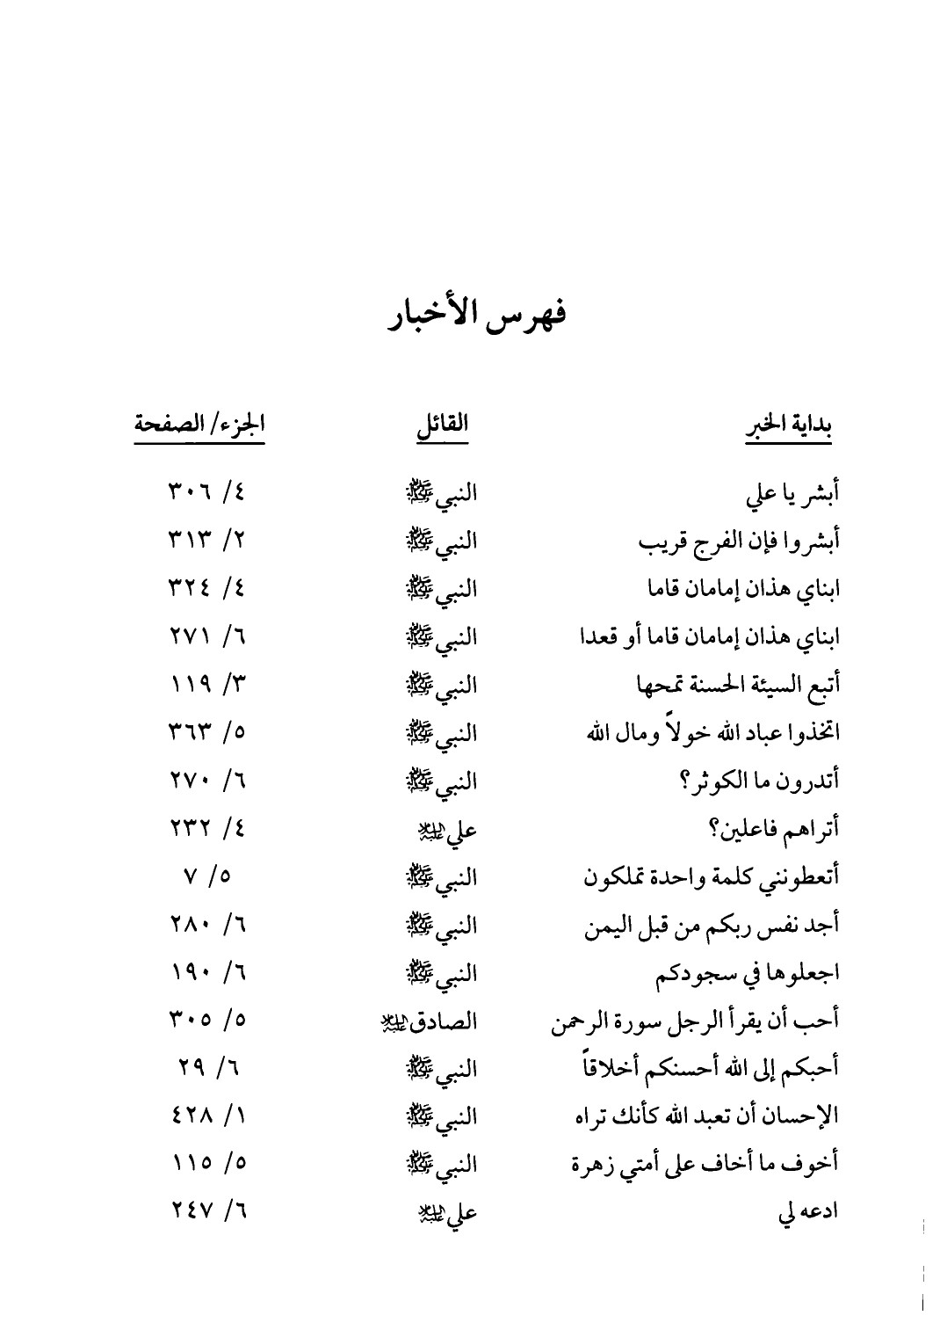
الصورة
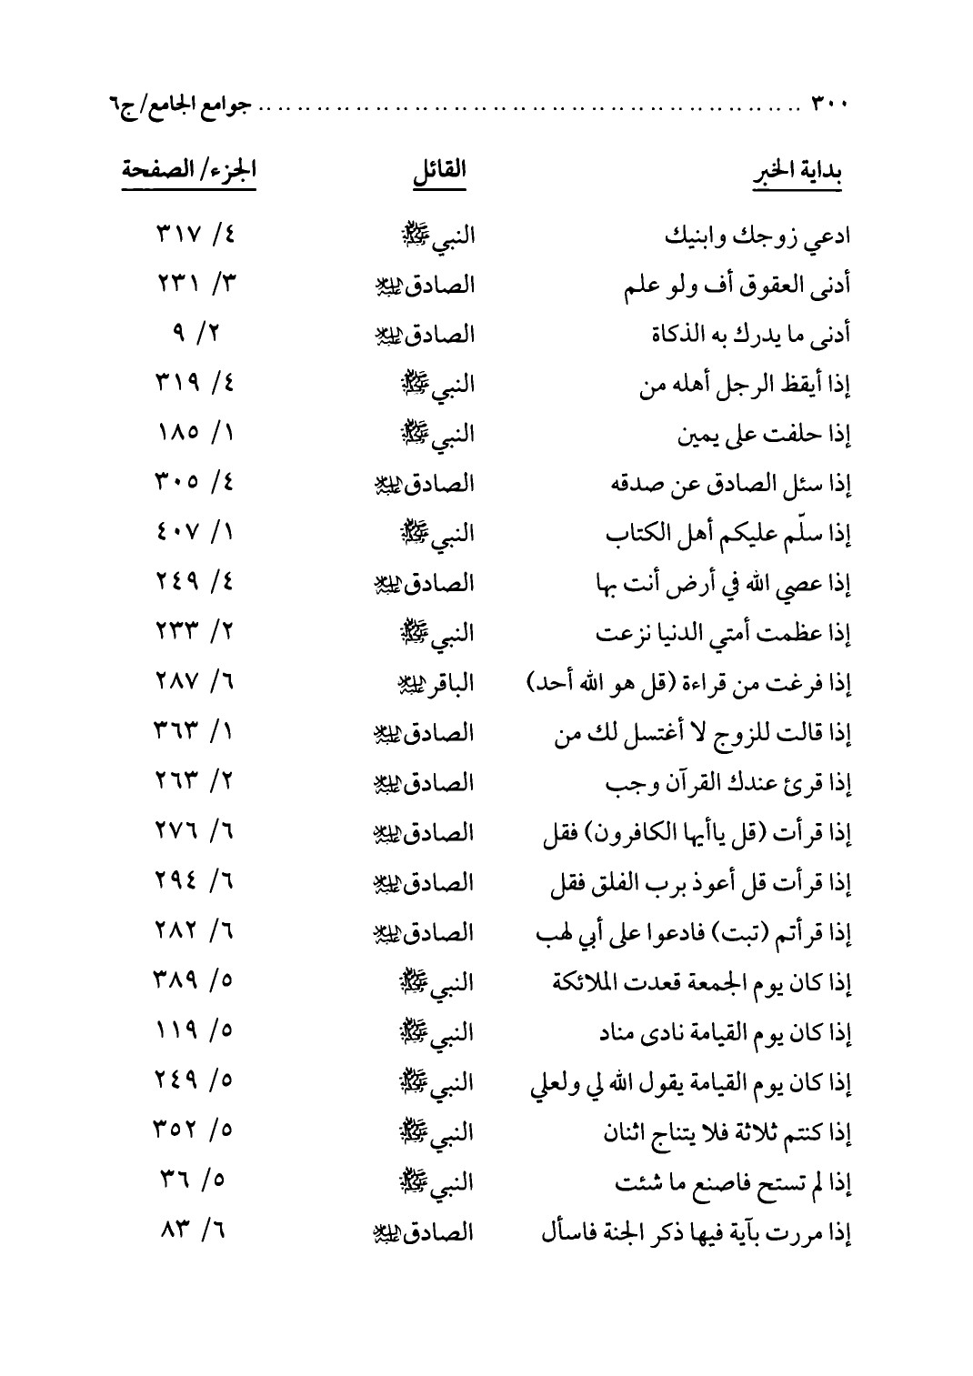
الصورة
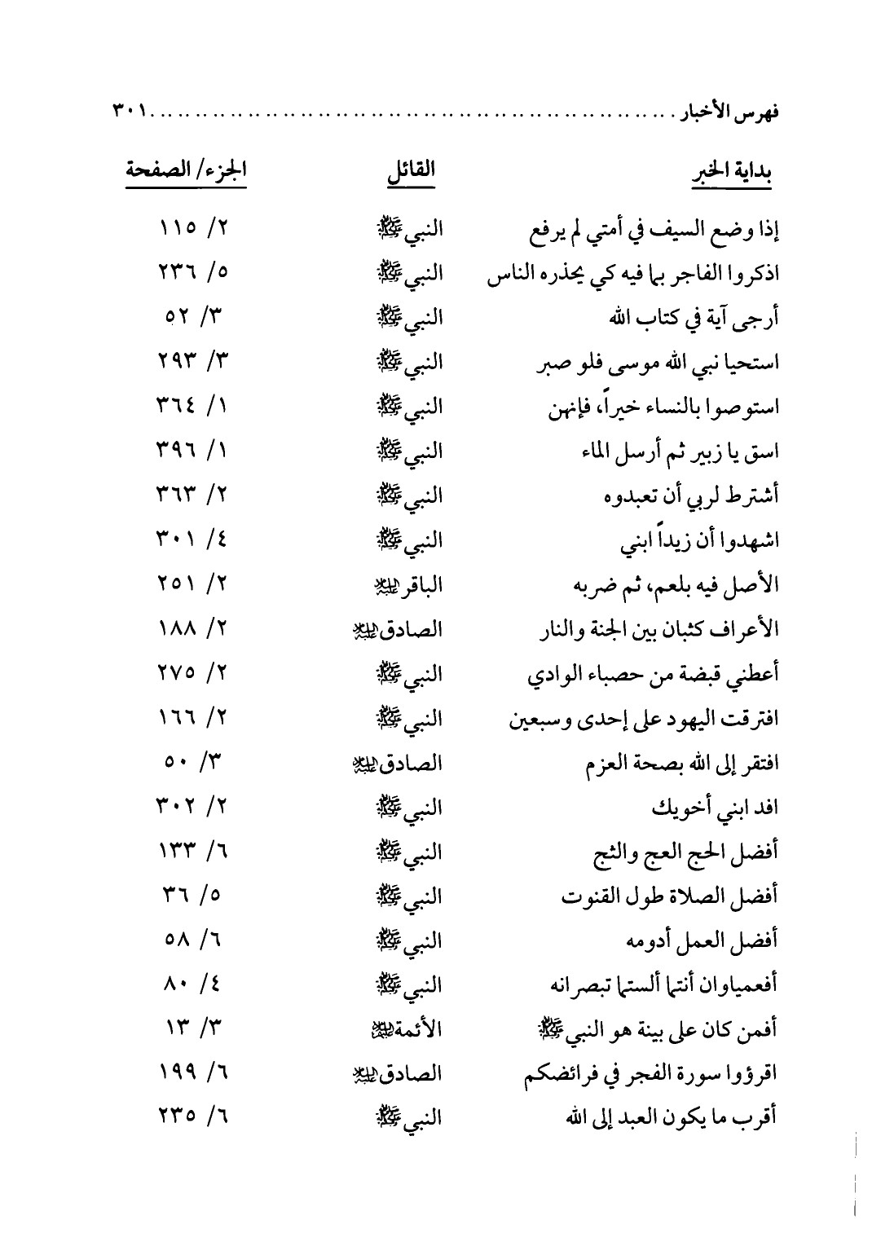
الصورة
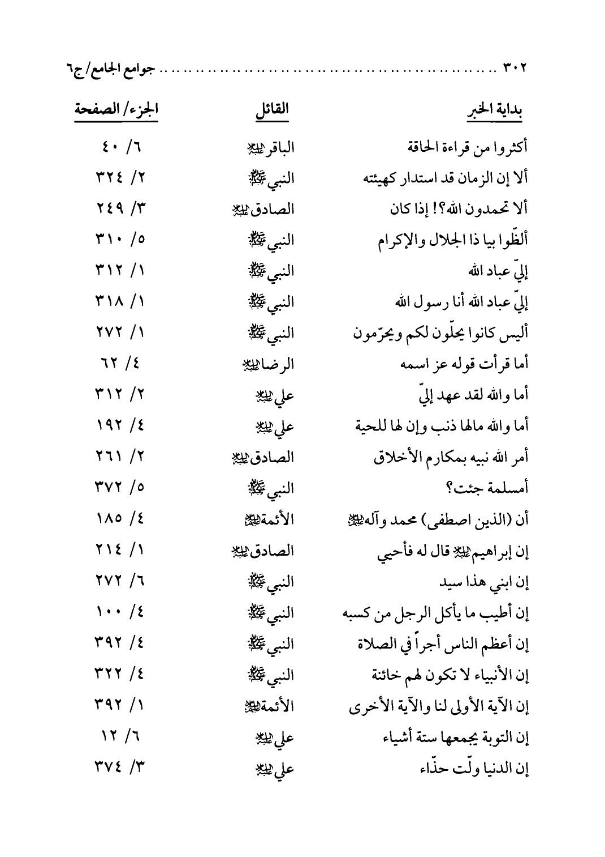
الصورة
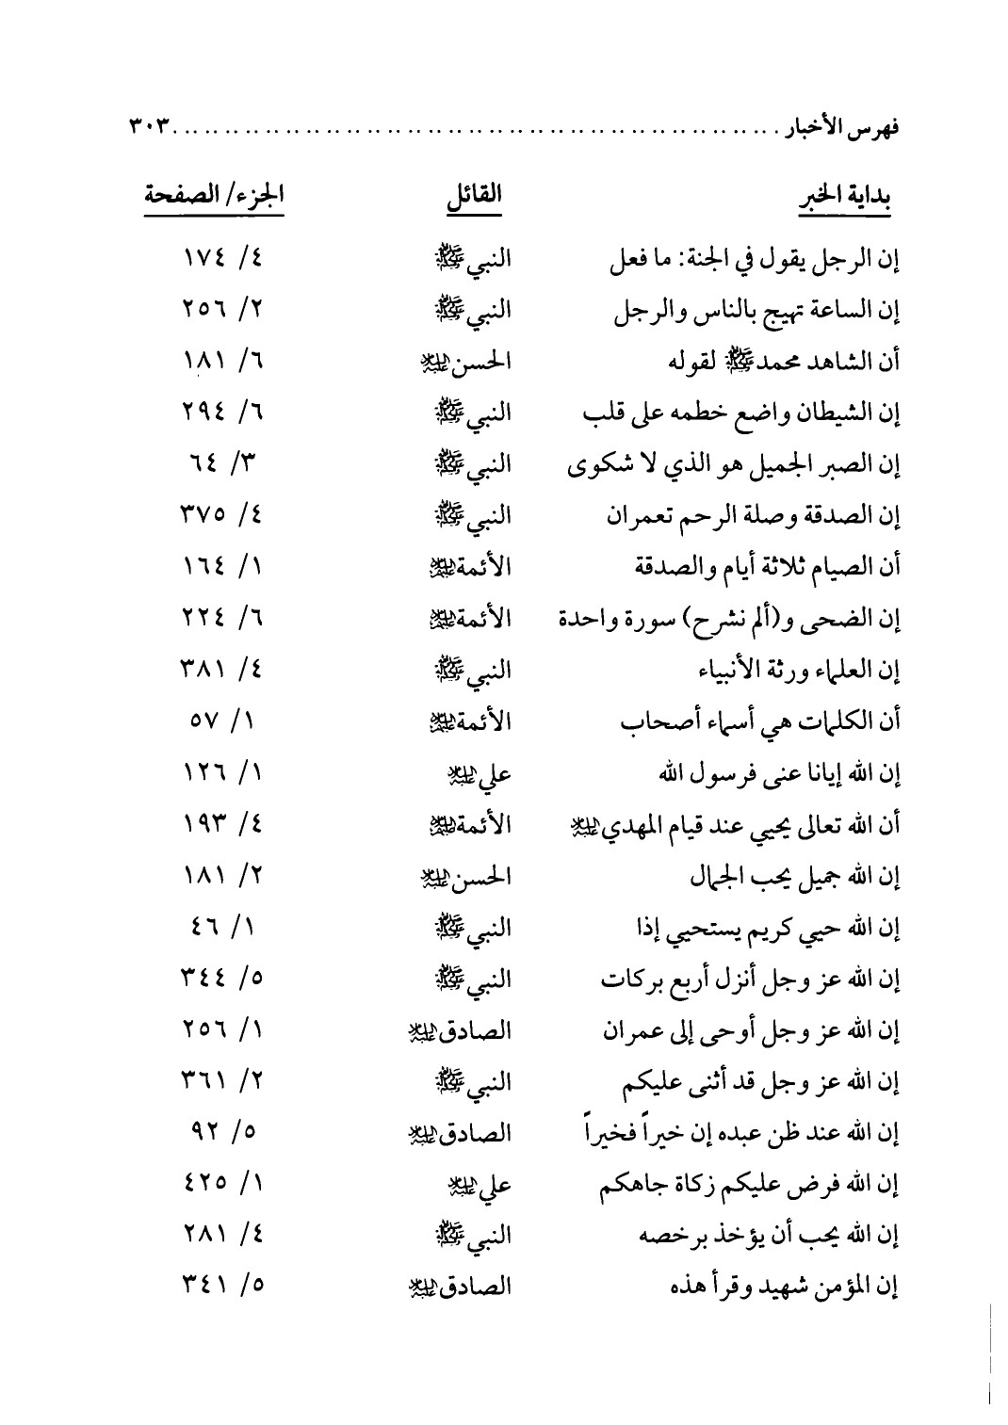
الصورة
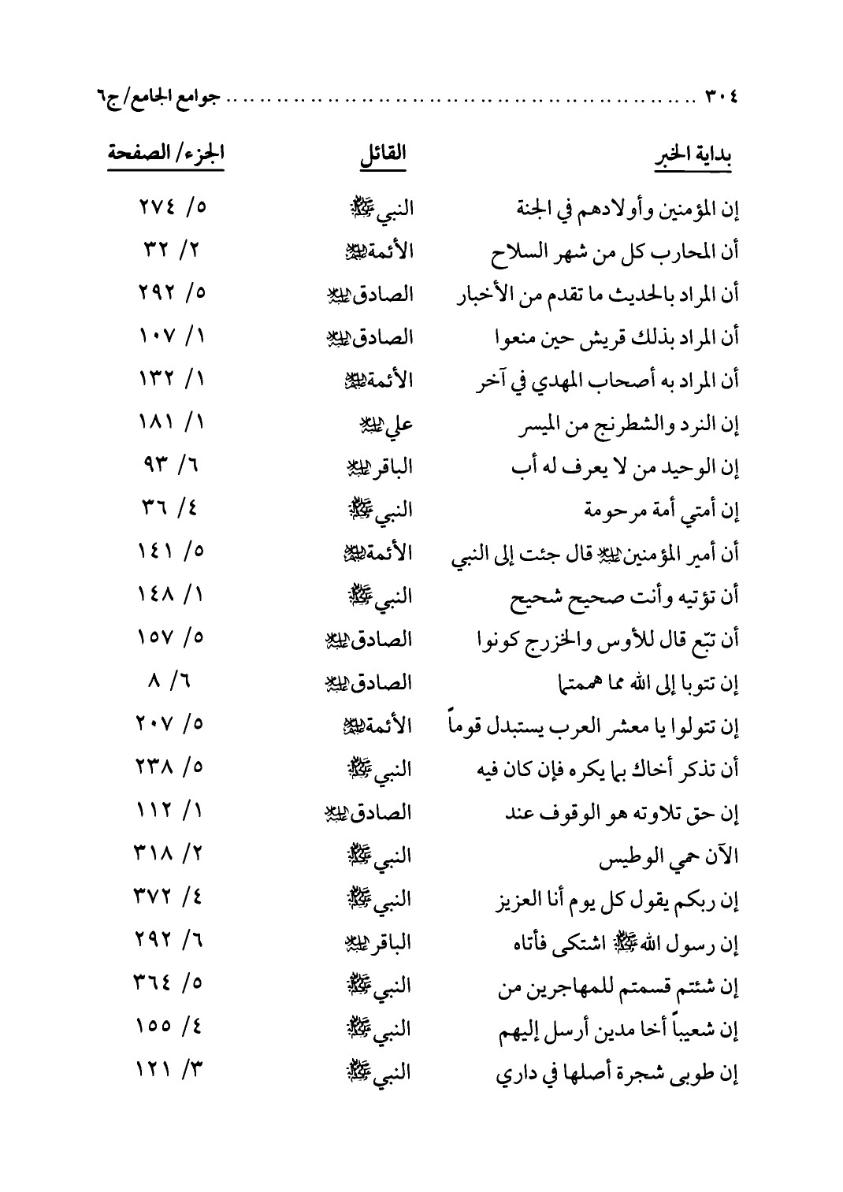
الصورة
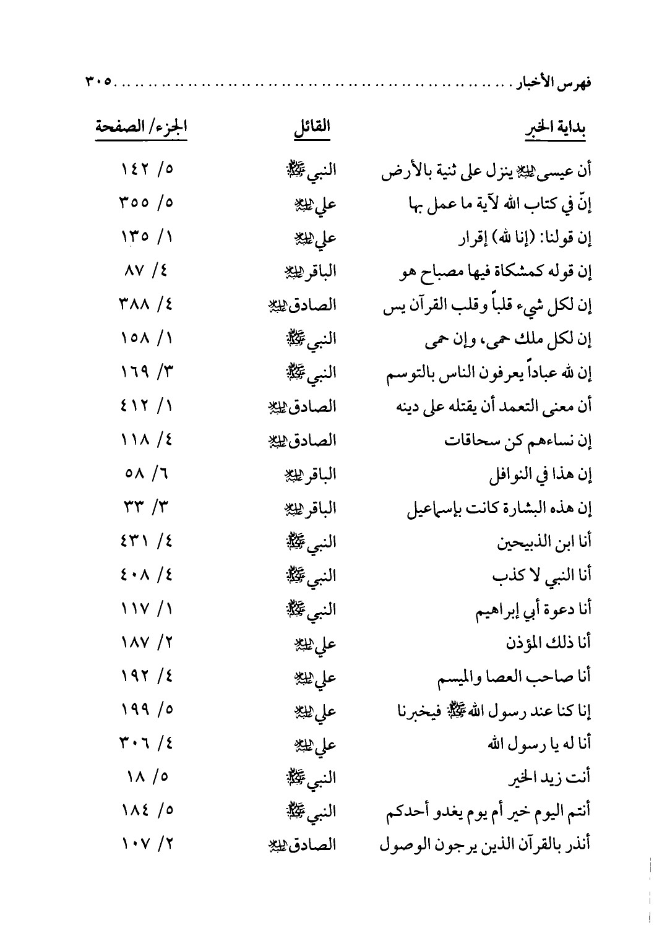
الصورة
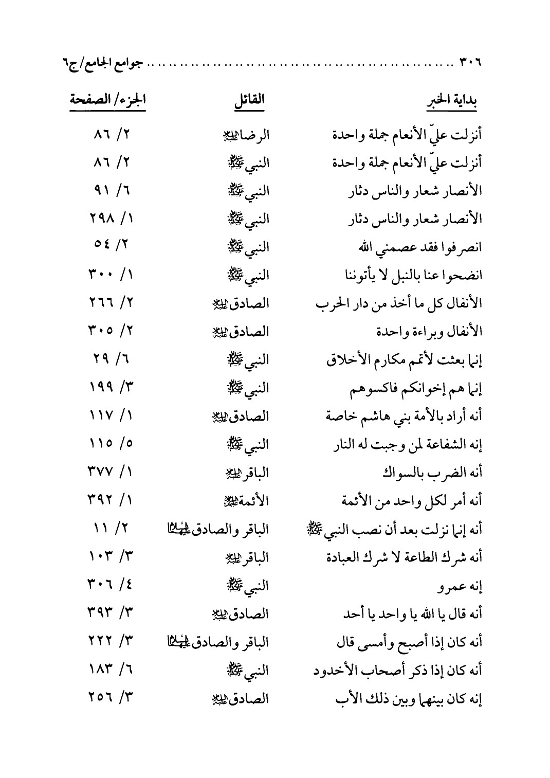
الصورة
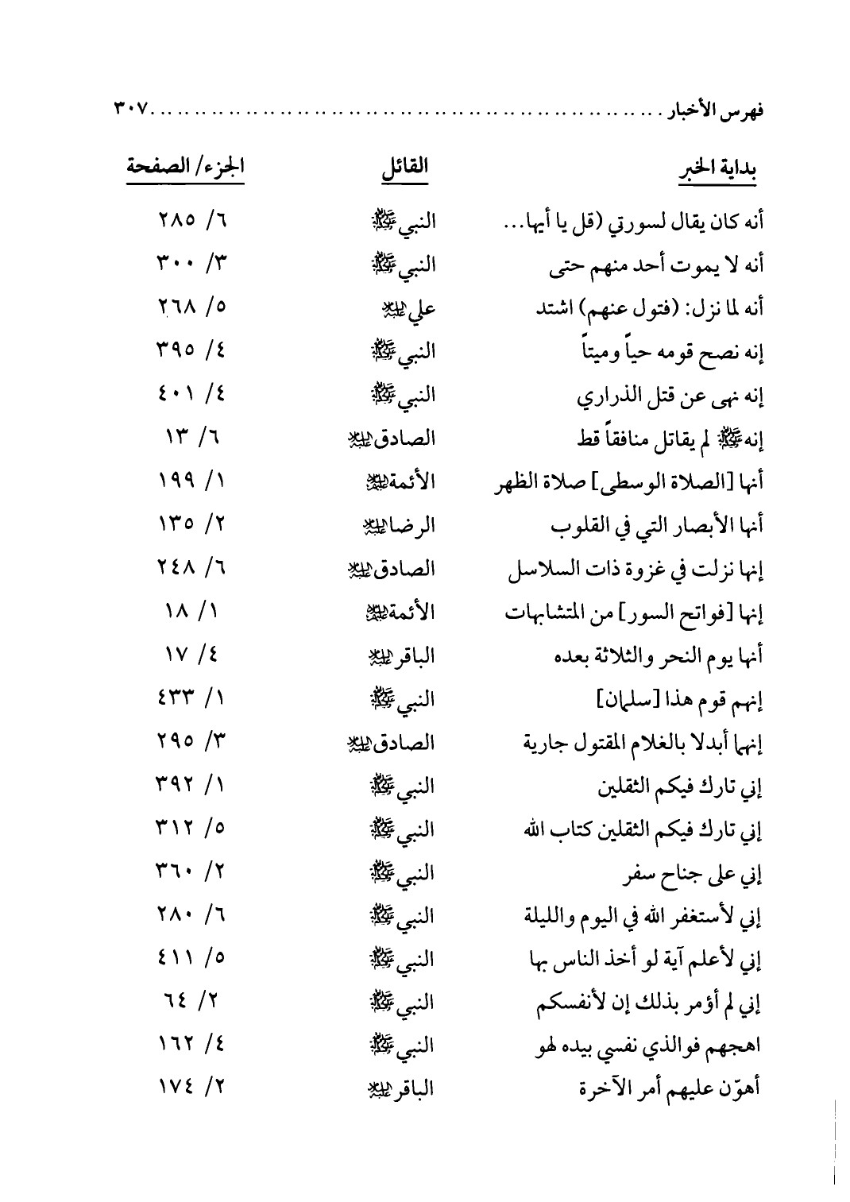
الصورة
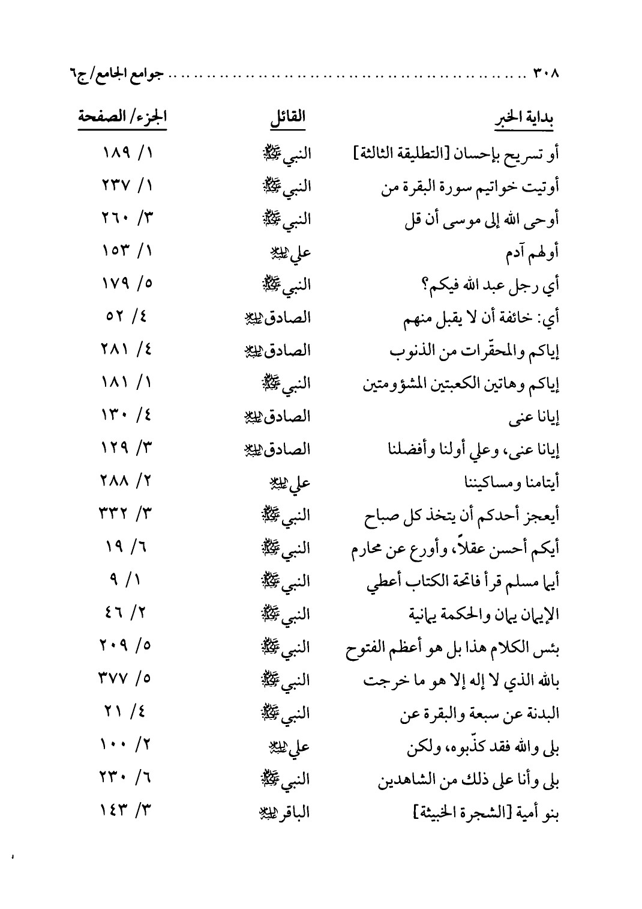
الصورة
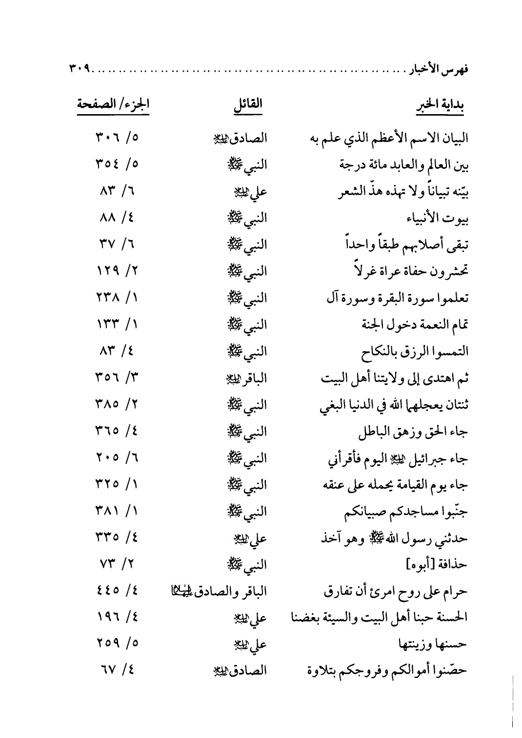
الصورة
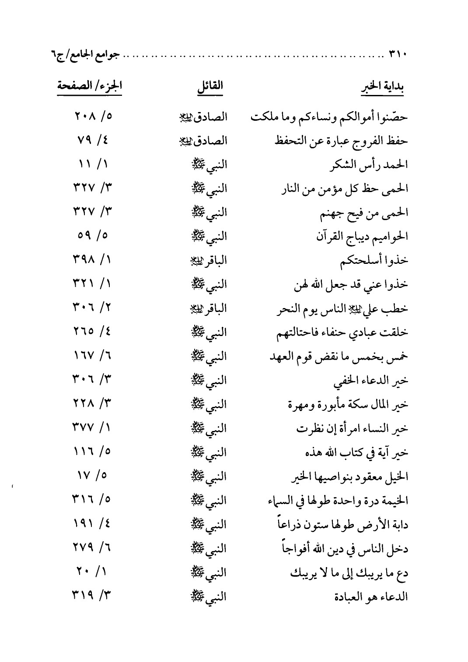
الصورة
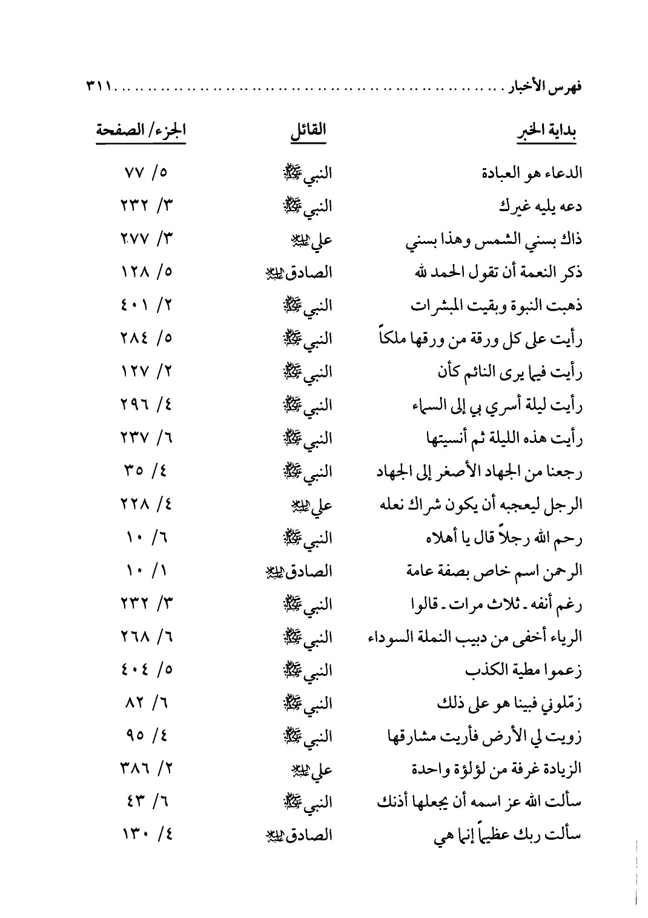
الصورة
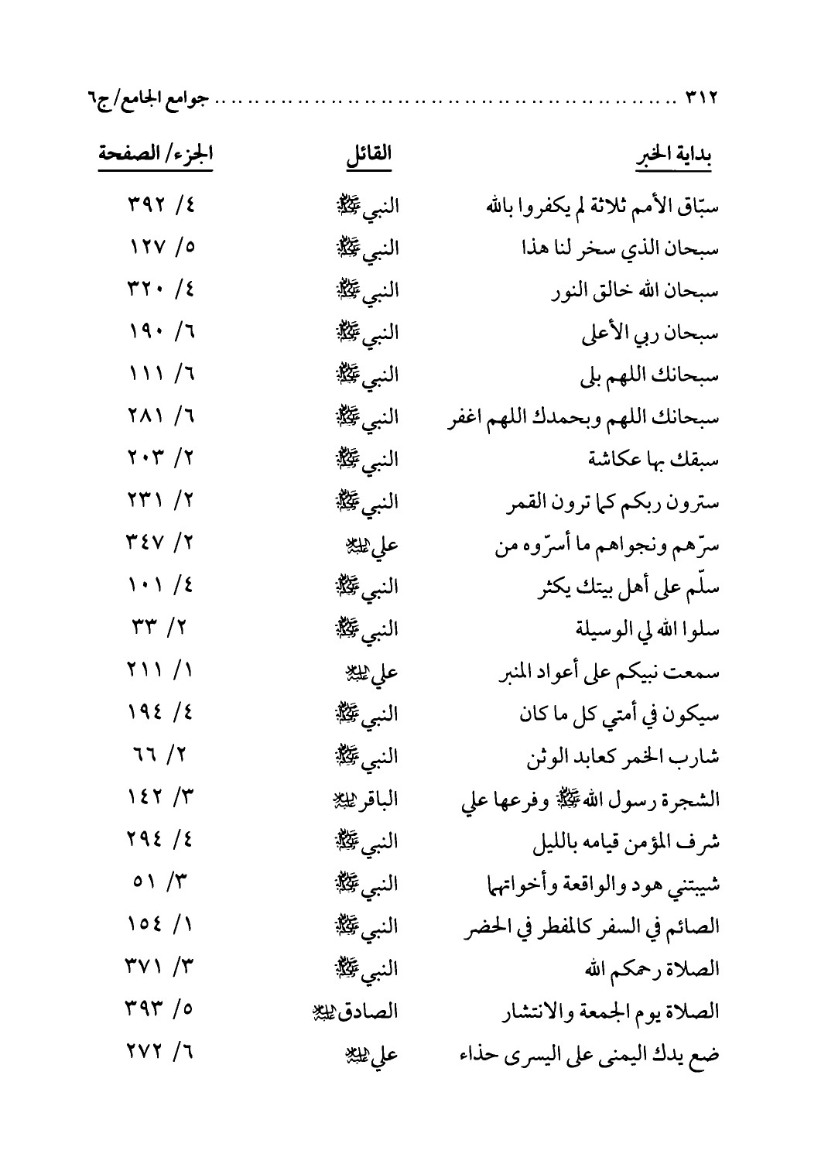
الصورة
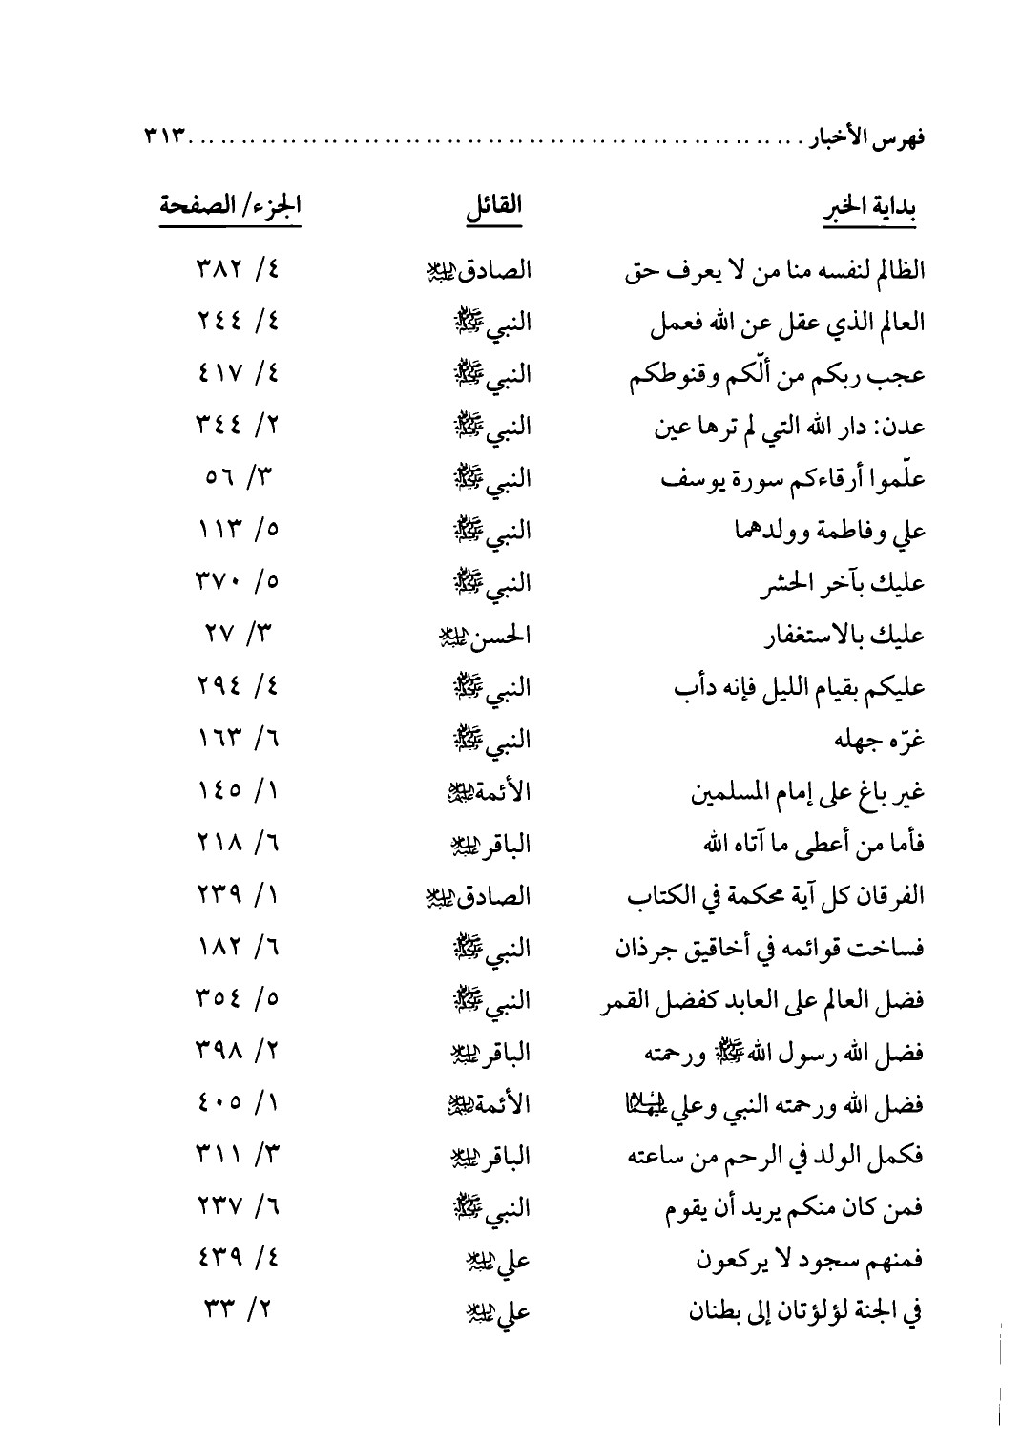
الصورة
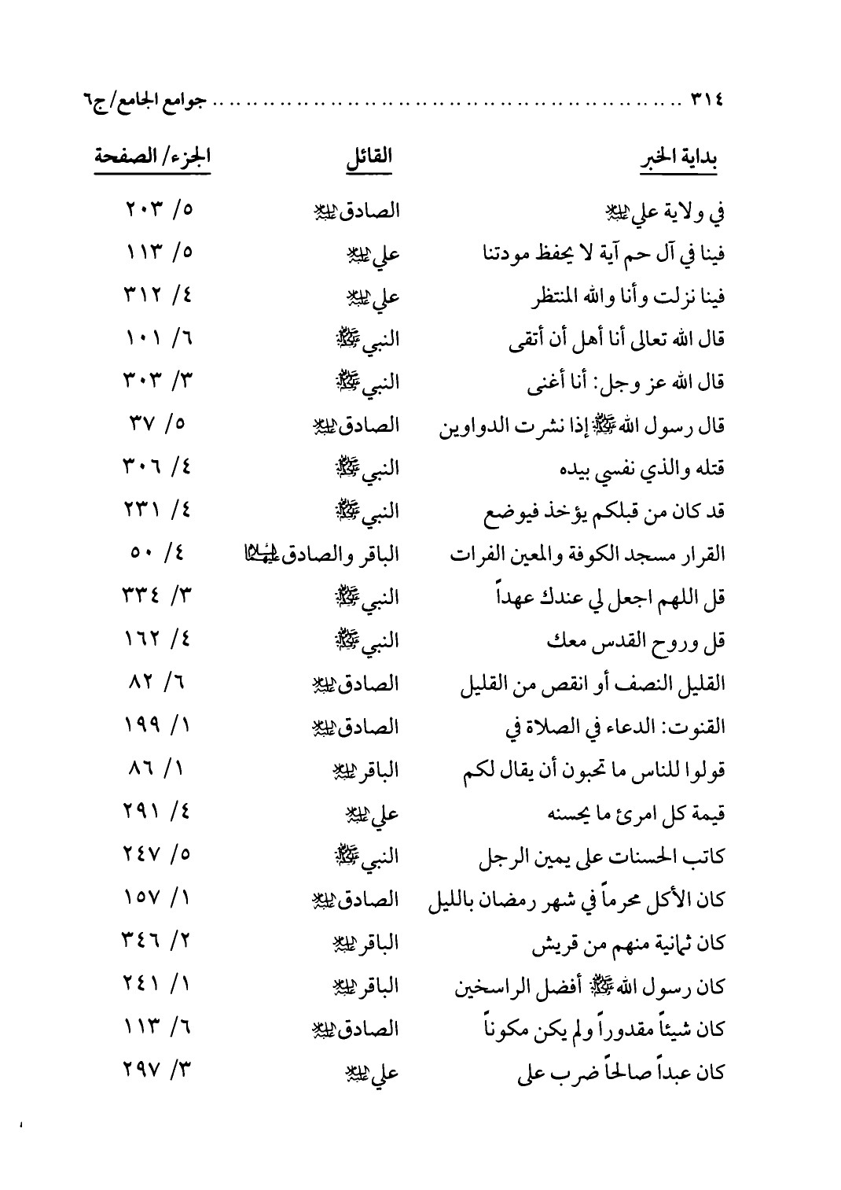
الصورة
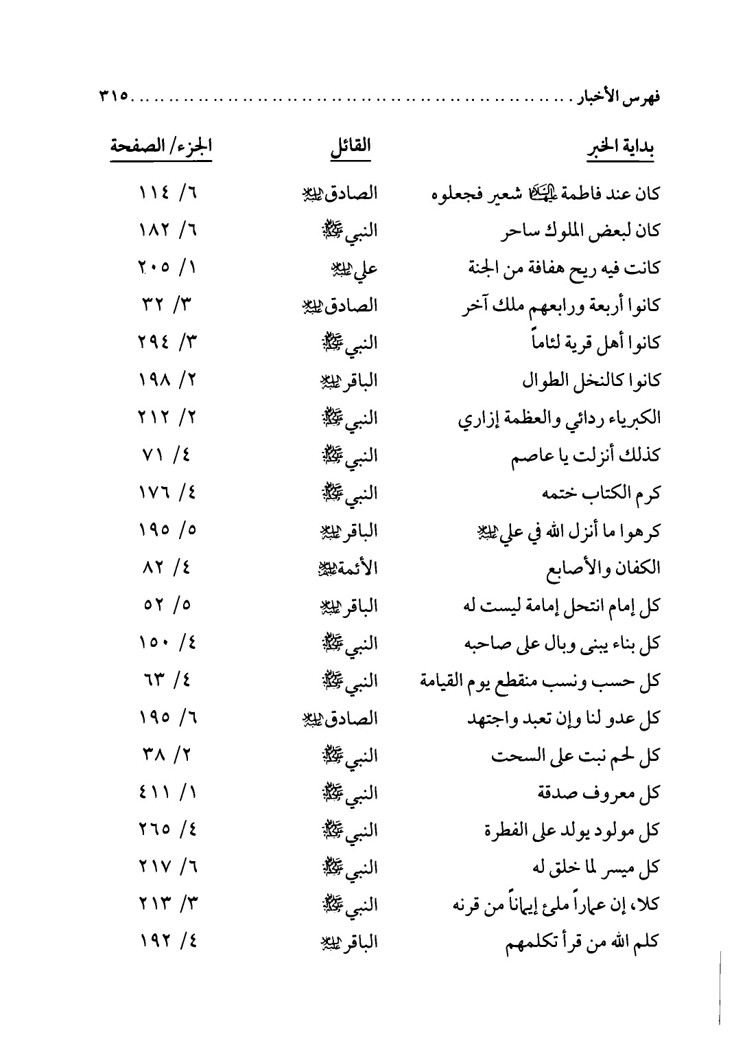
الصورة
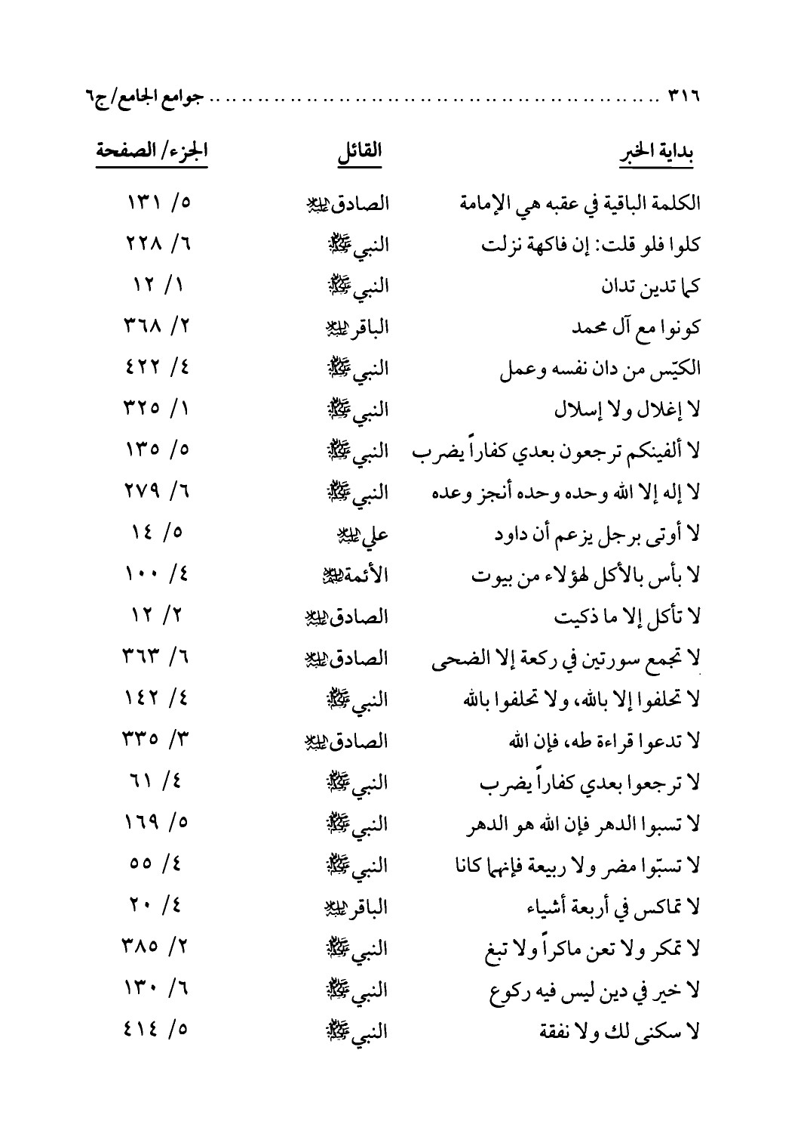
الصورة
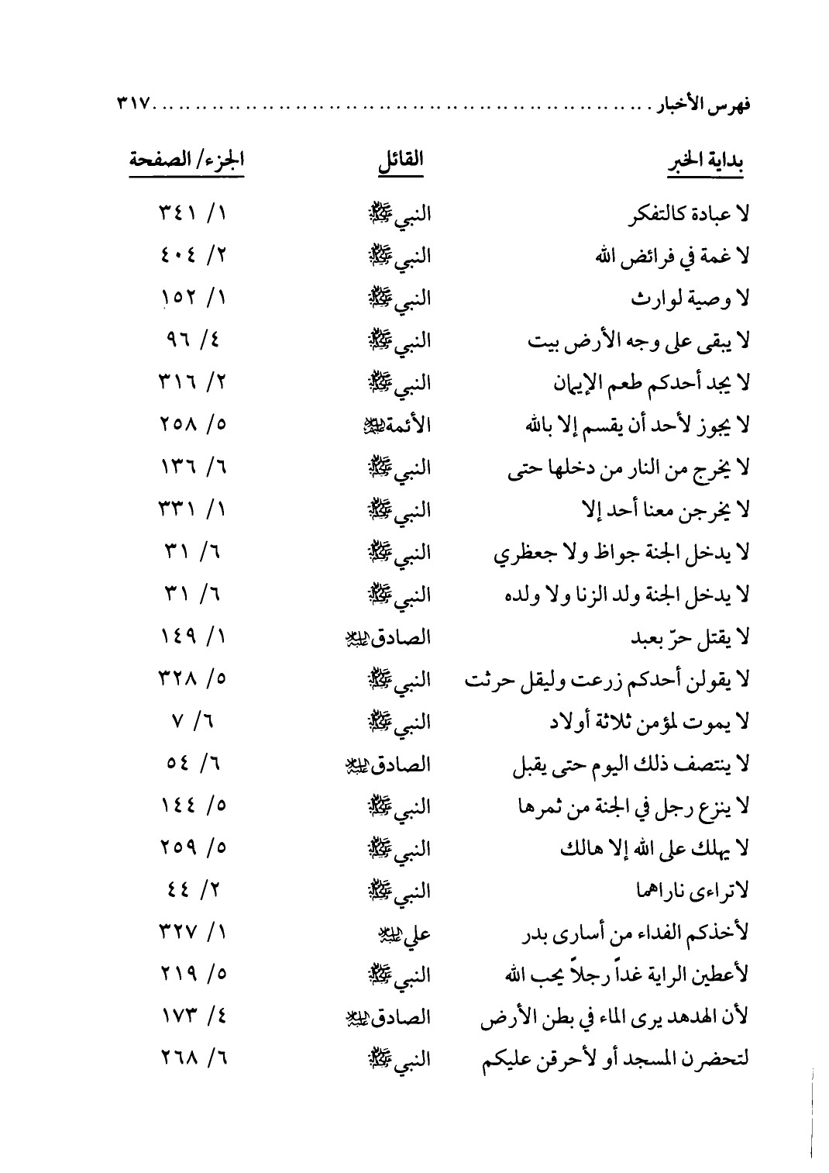
الصورة
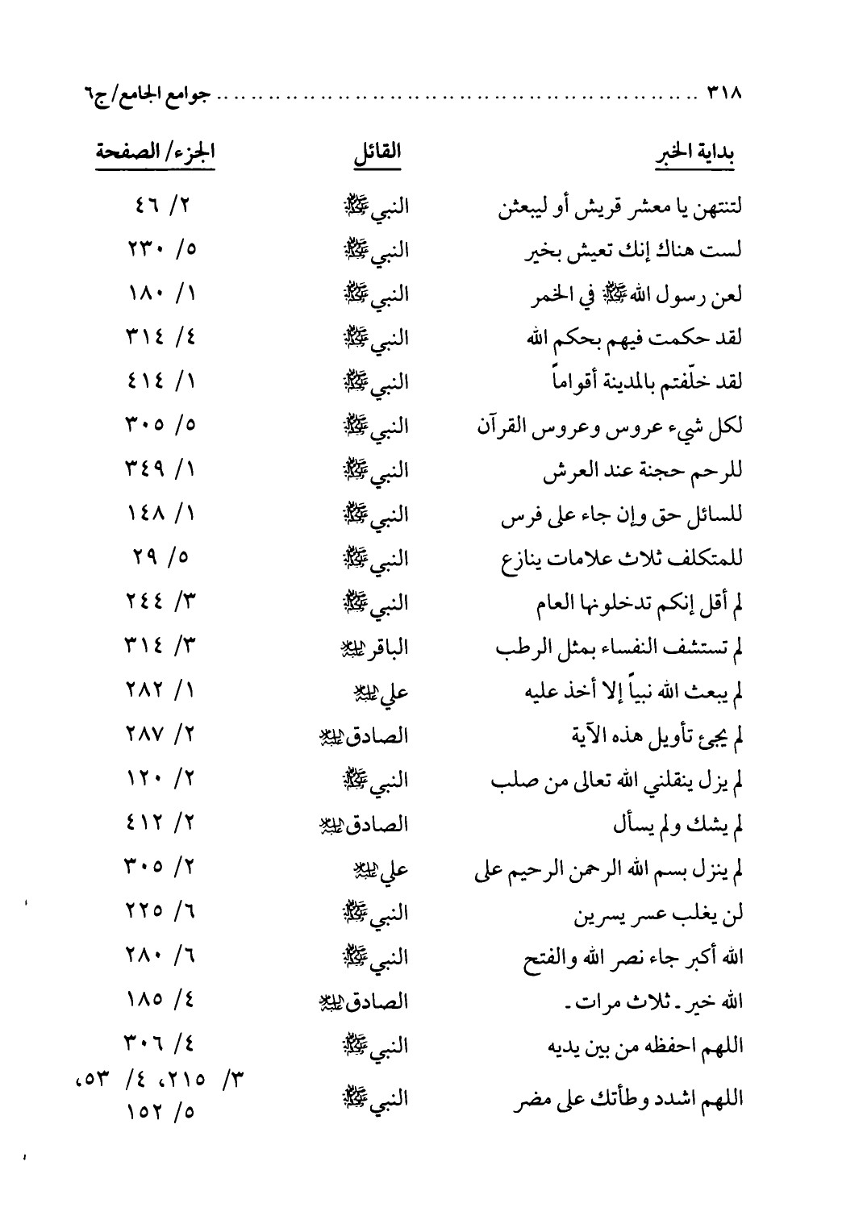
الصورة
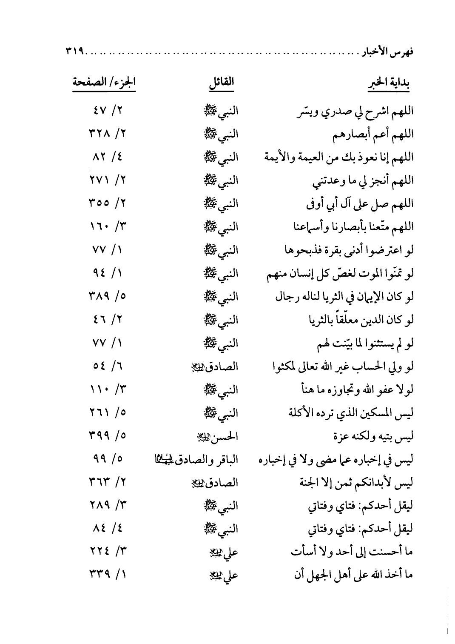
الصورة
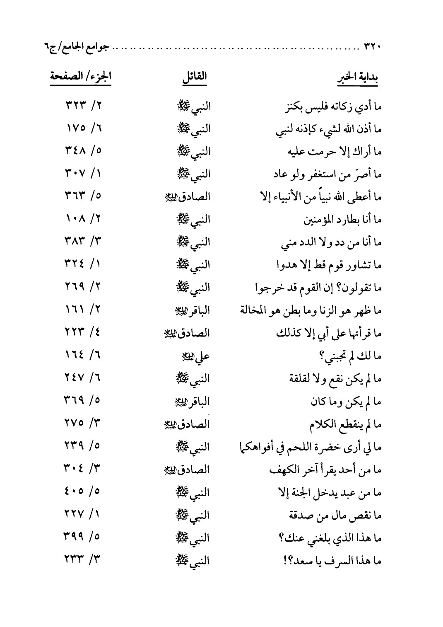
الصورة
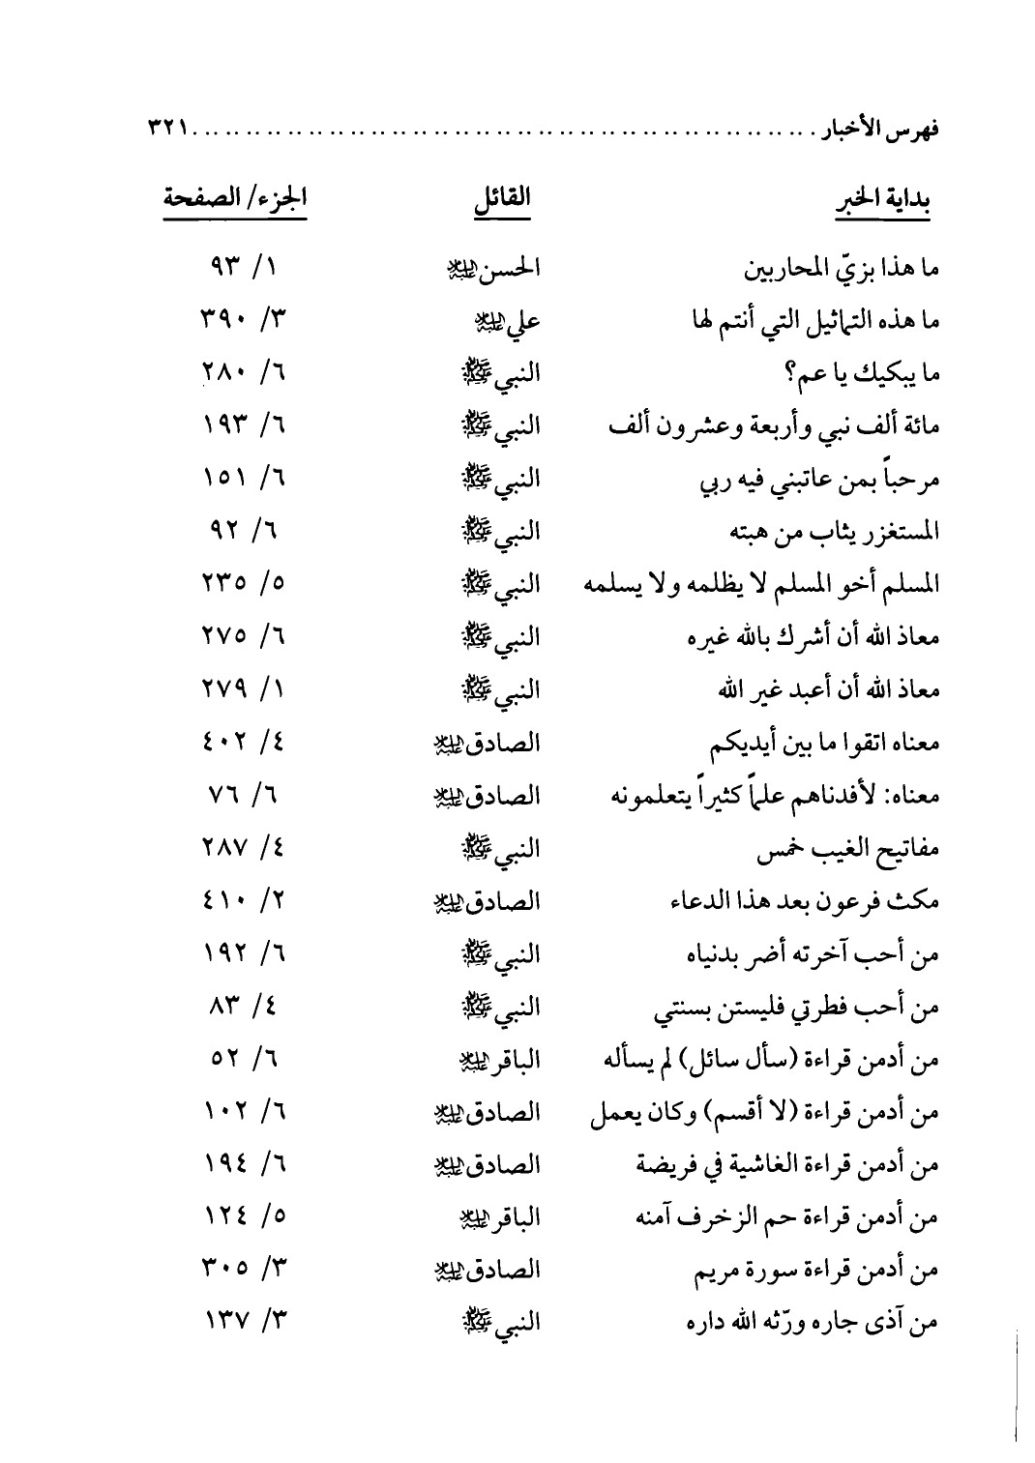
الصورة
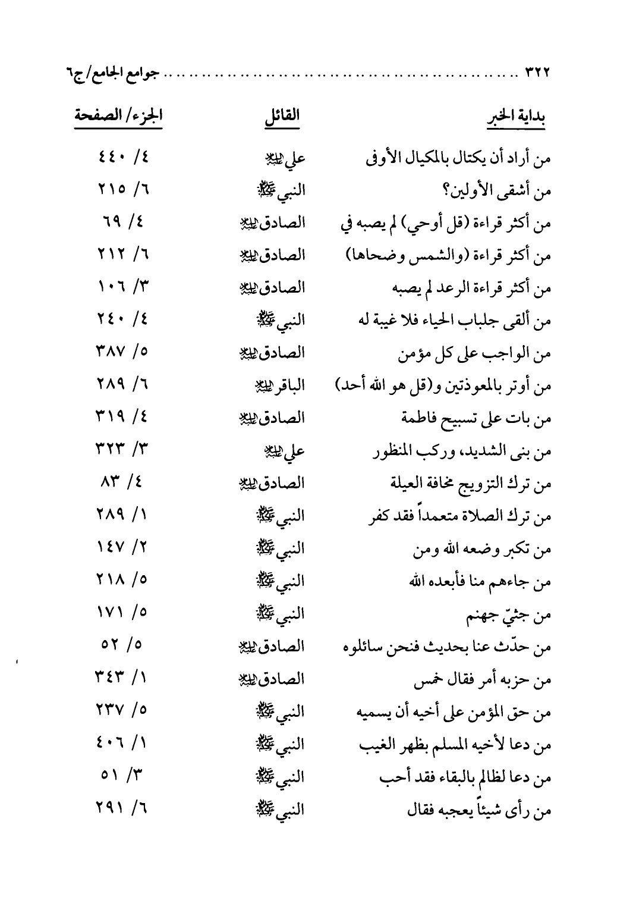
الصورة
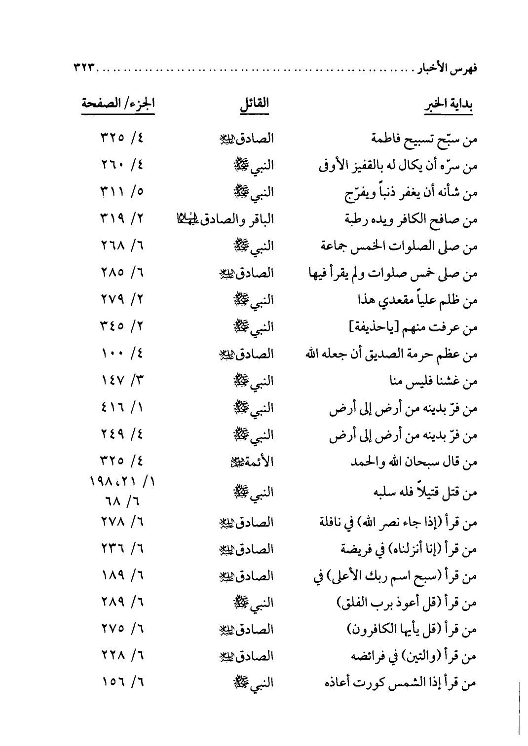
الصورة
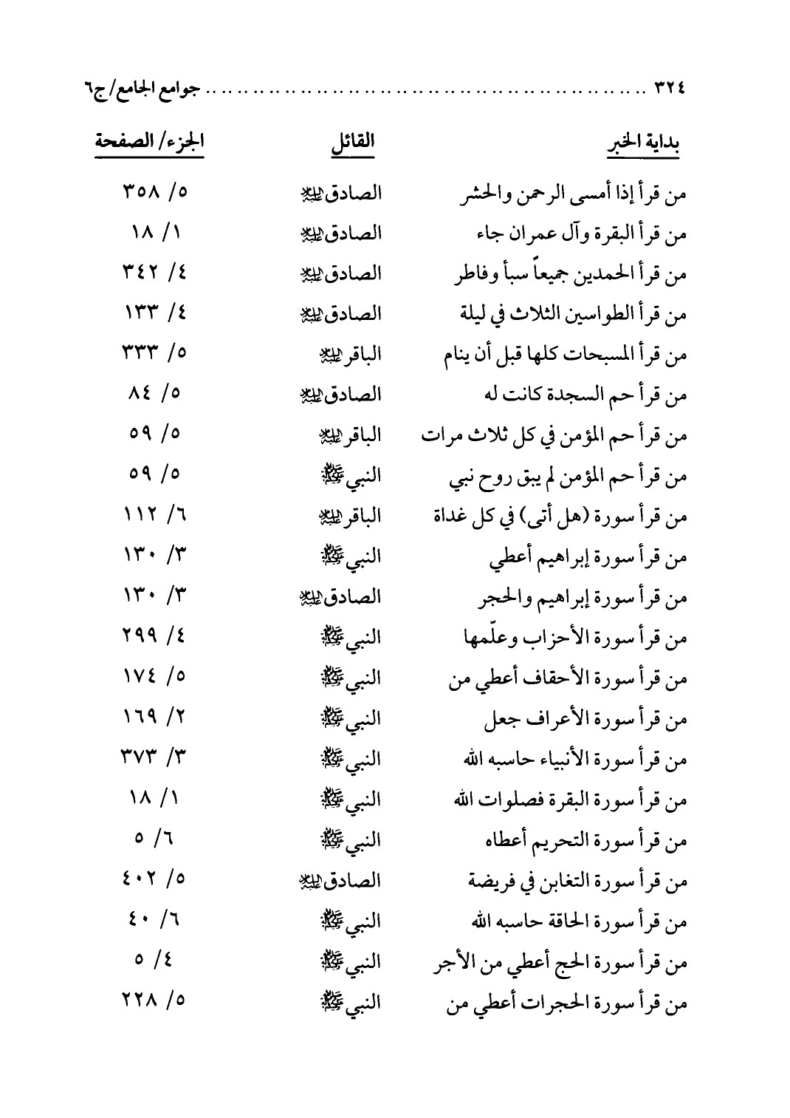
الصورة
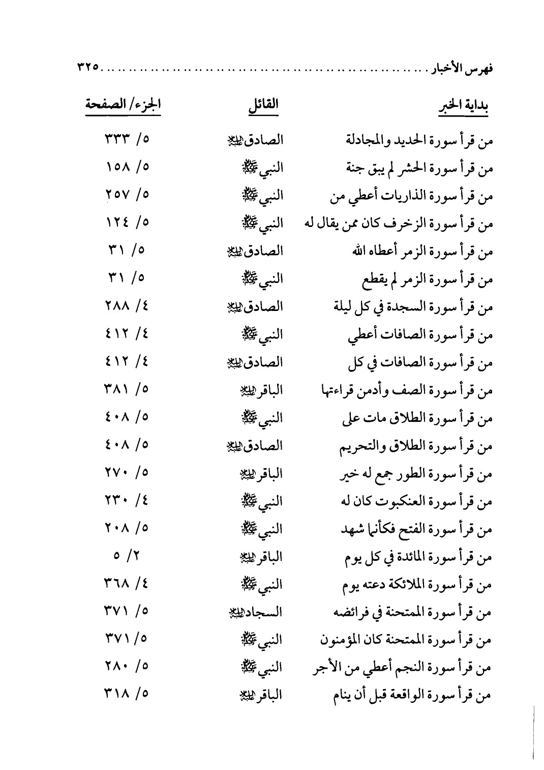
الصورة
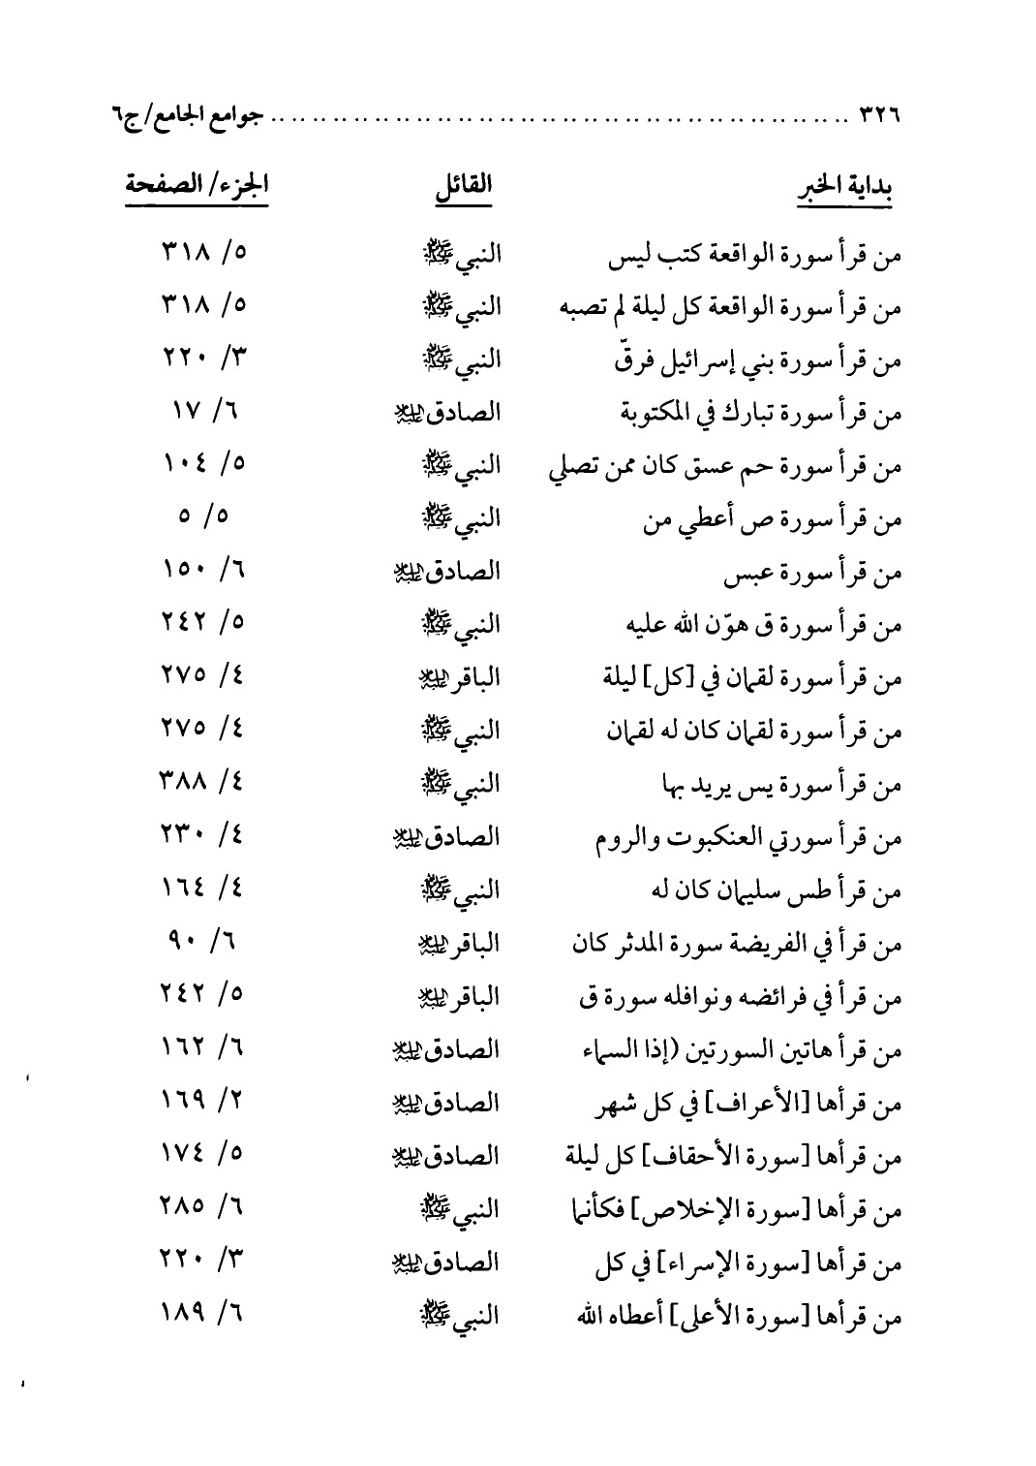
الصورة
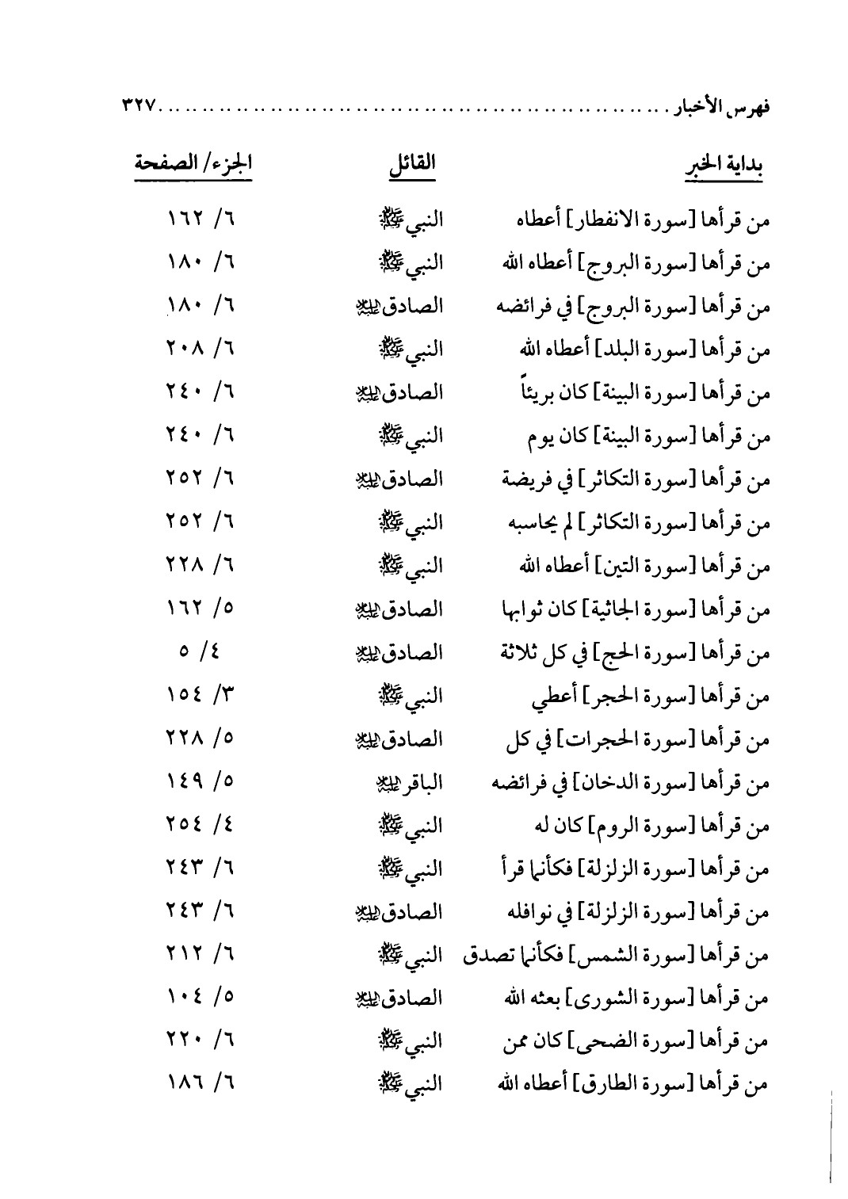
الصورة
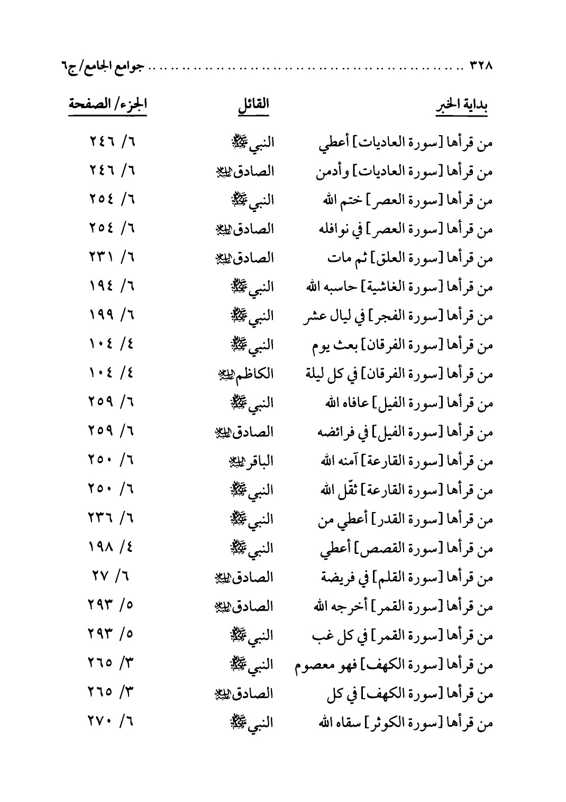
الصورة
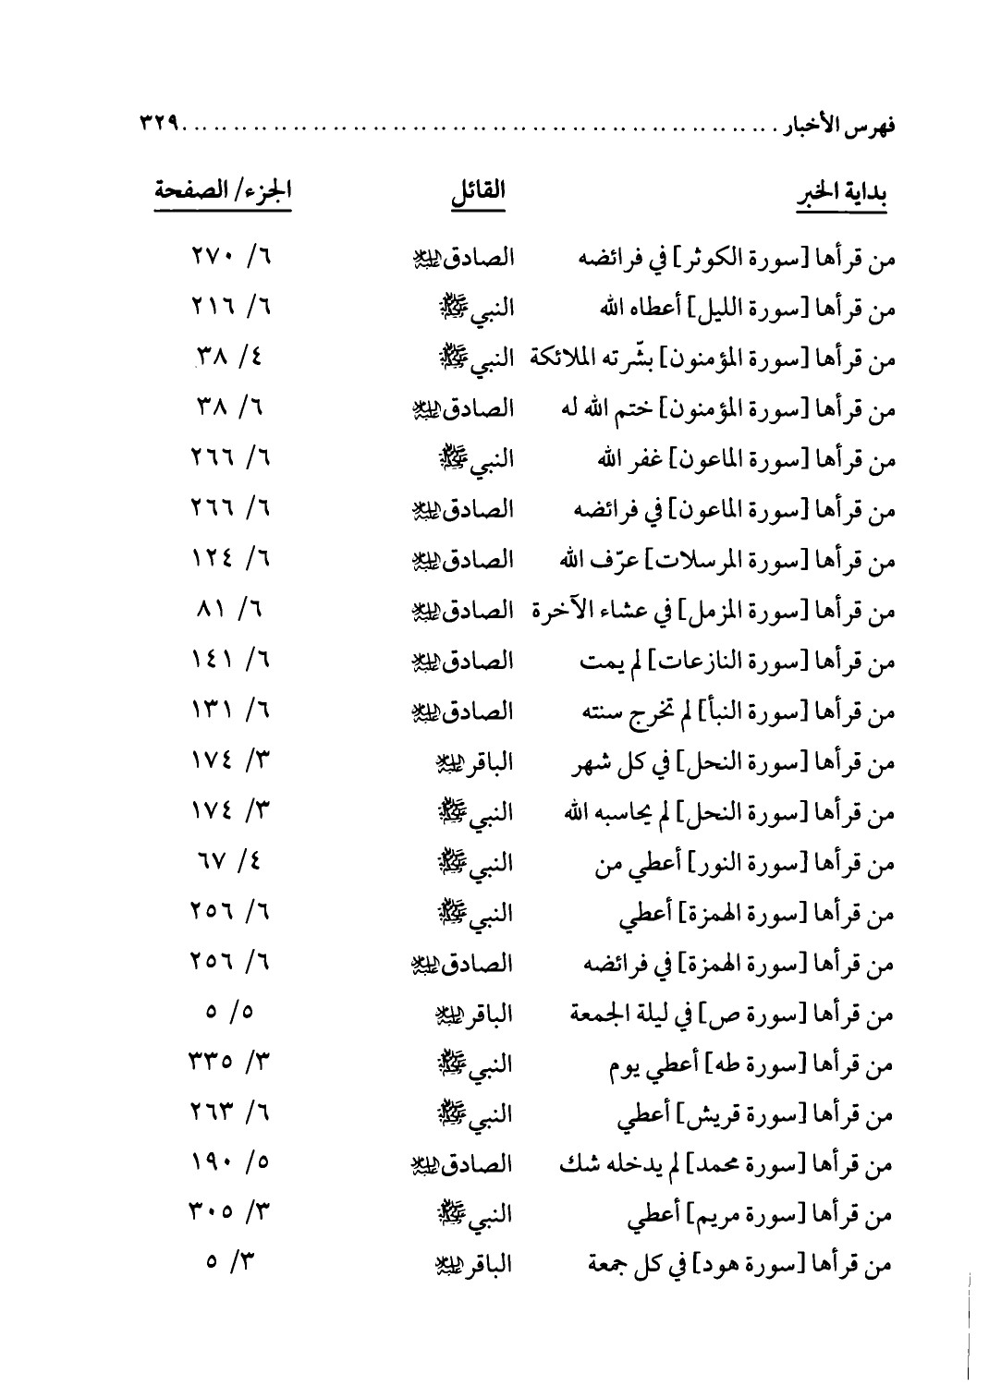
الصورة
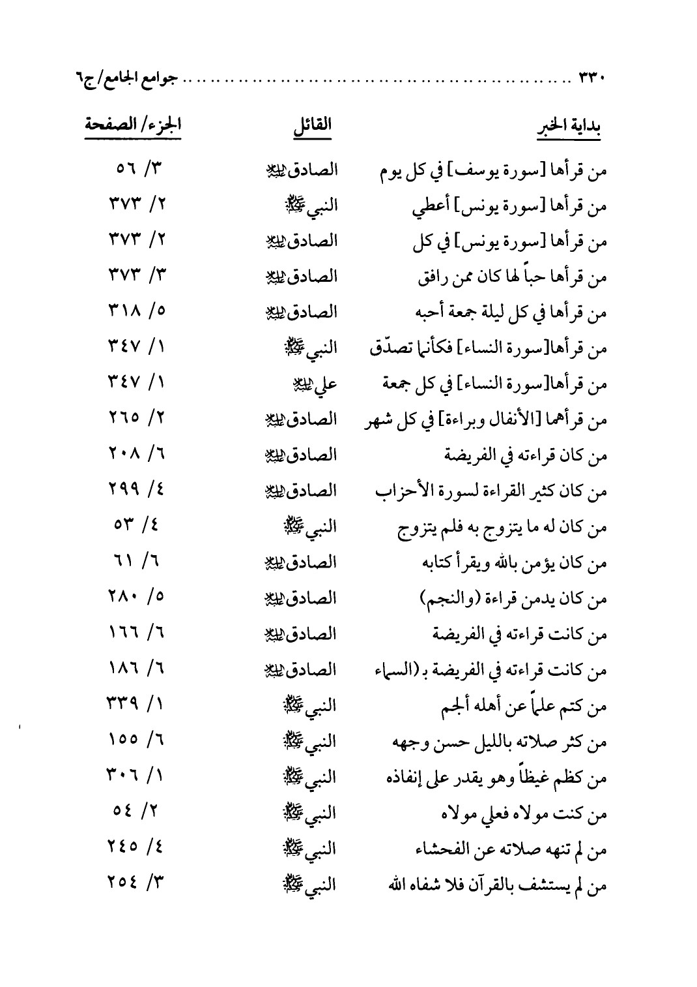
الصورة
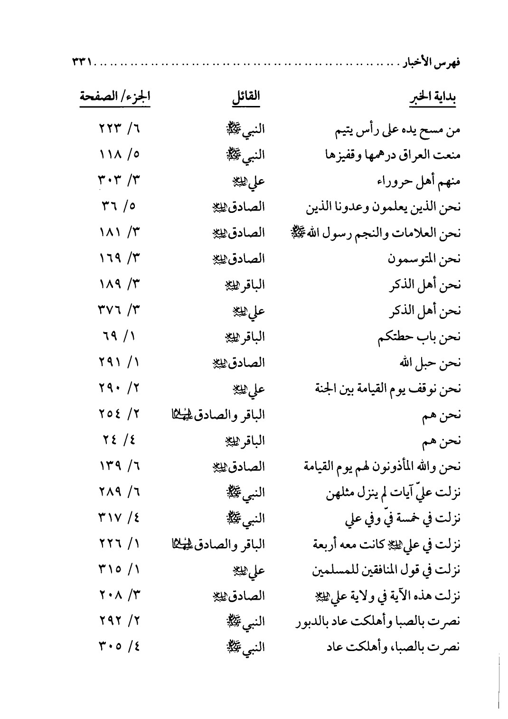
الصورة
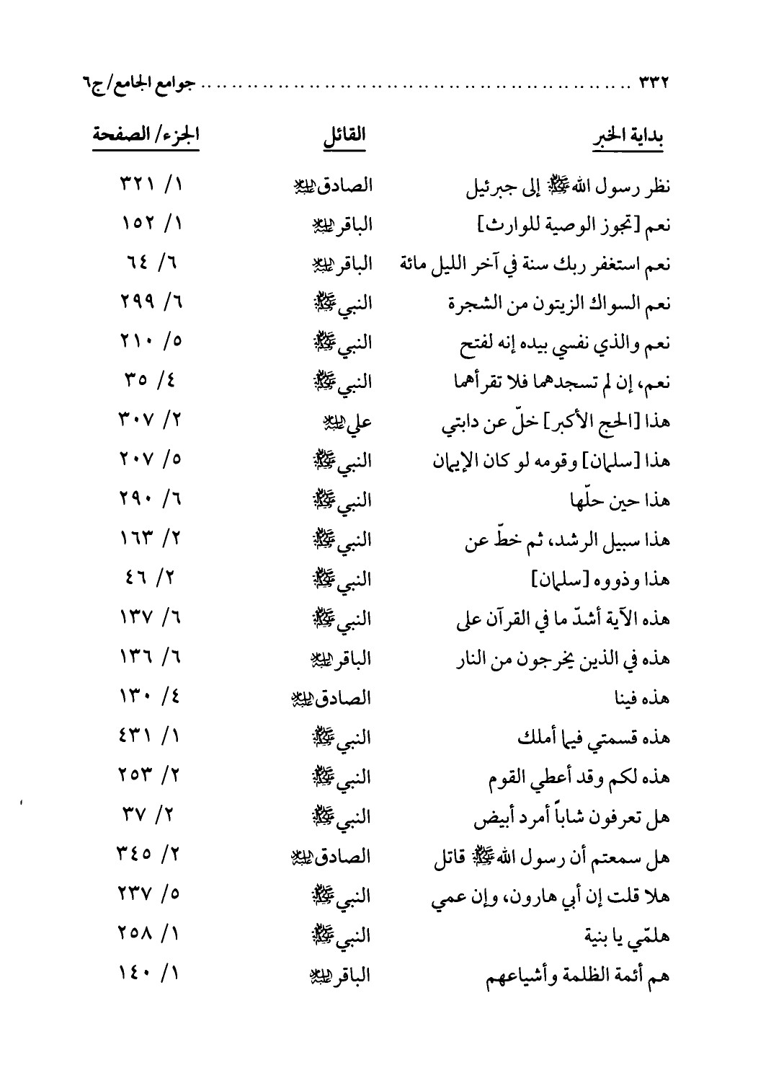
الصورة
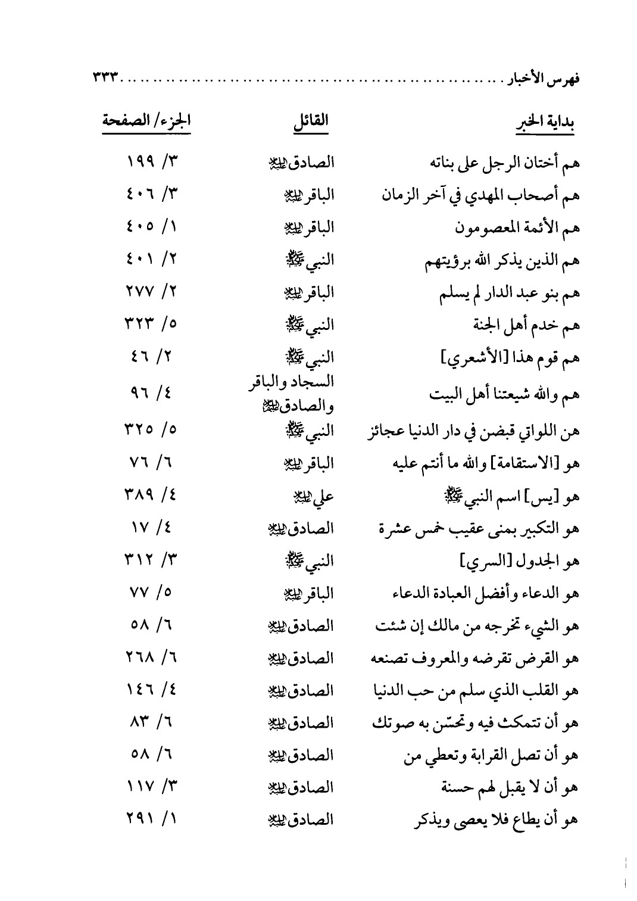
الصورة
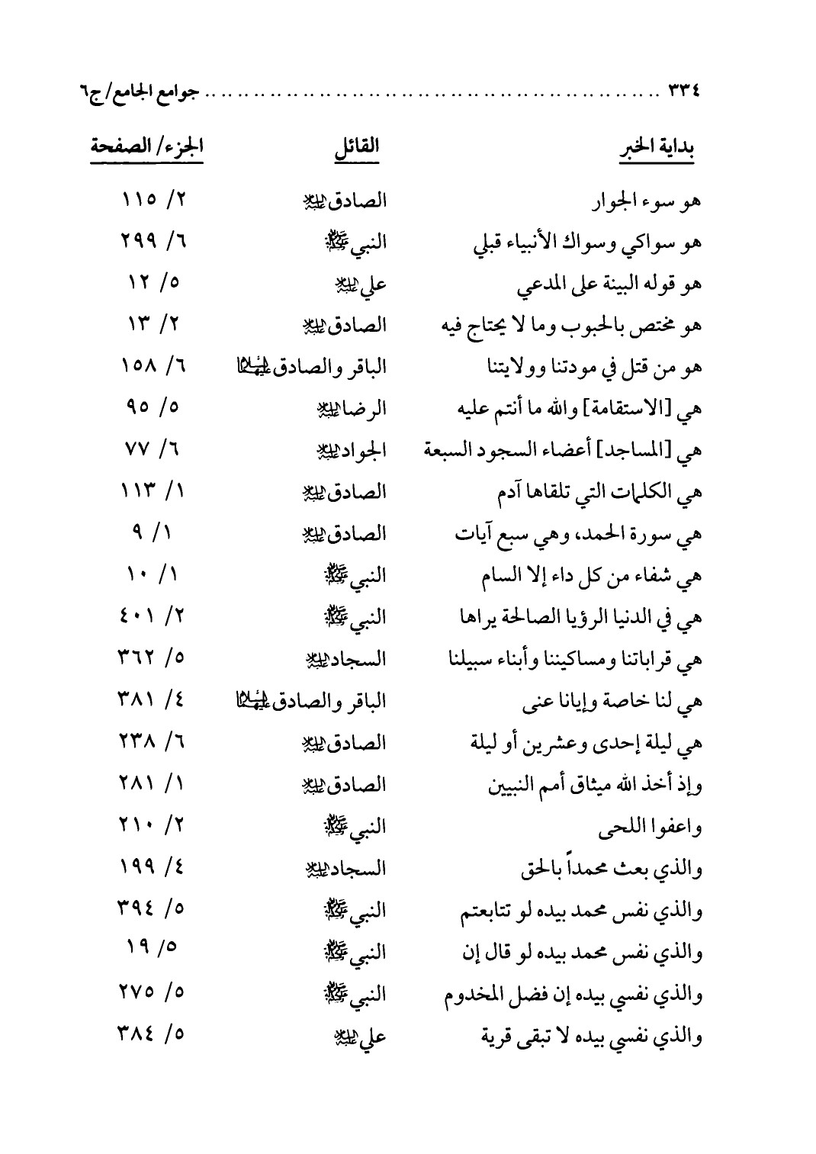
الصورة
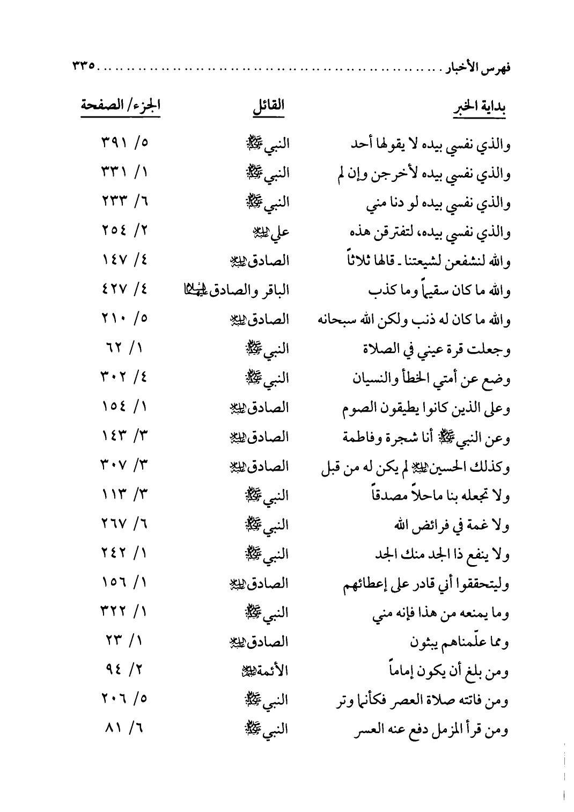
الصورة
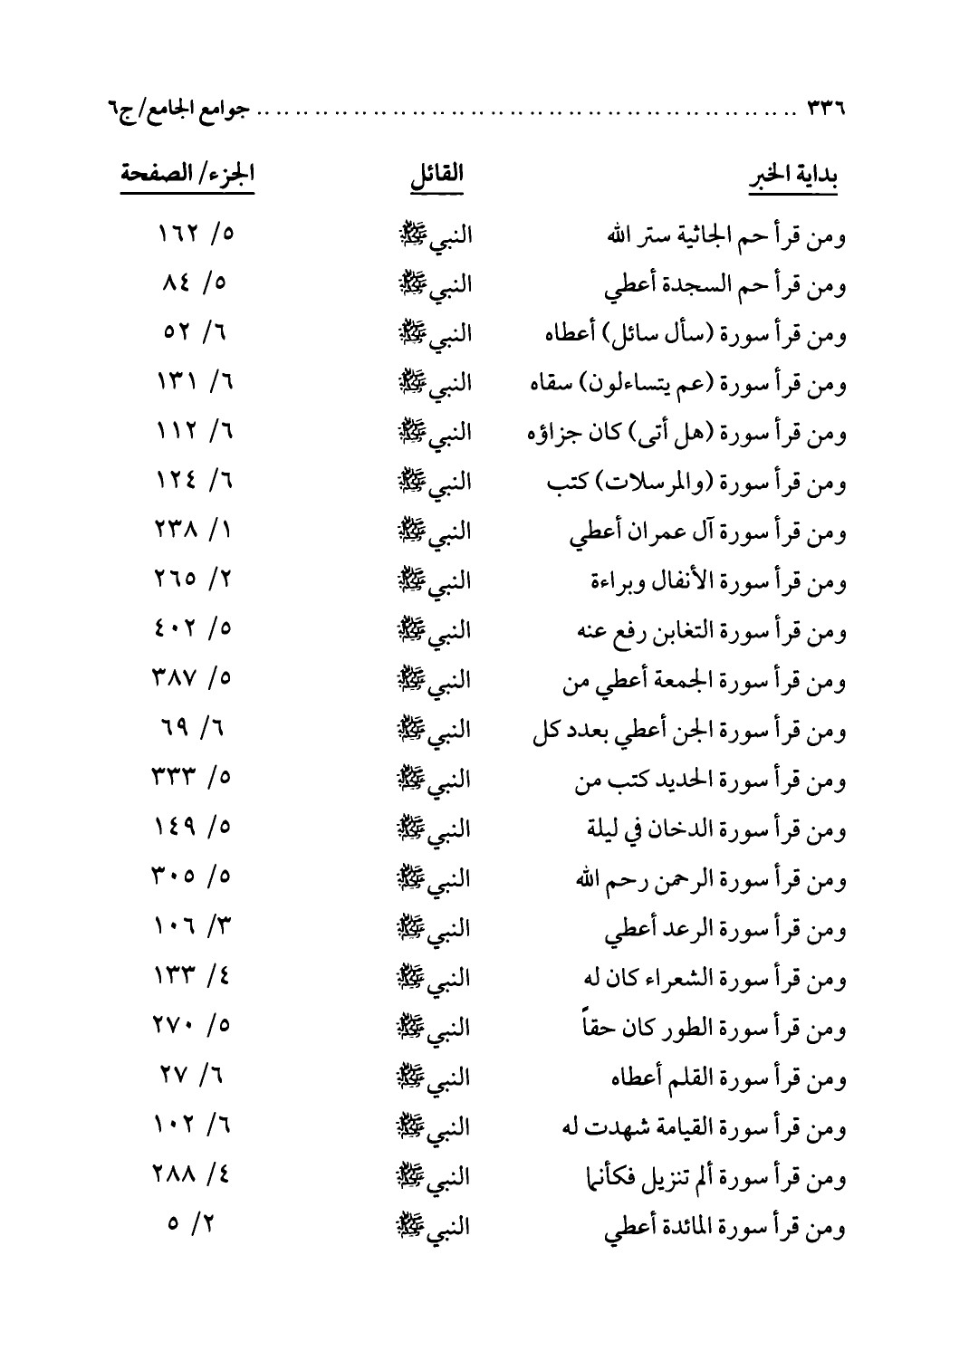
الصورة
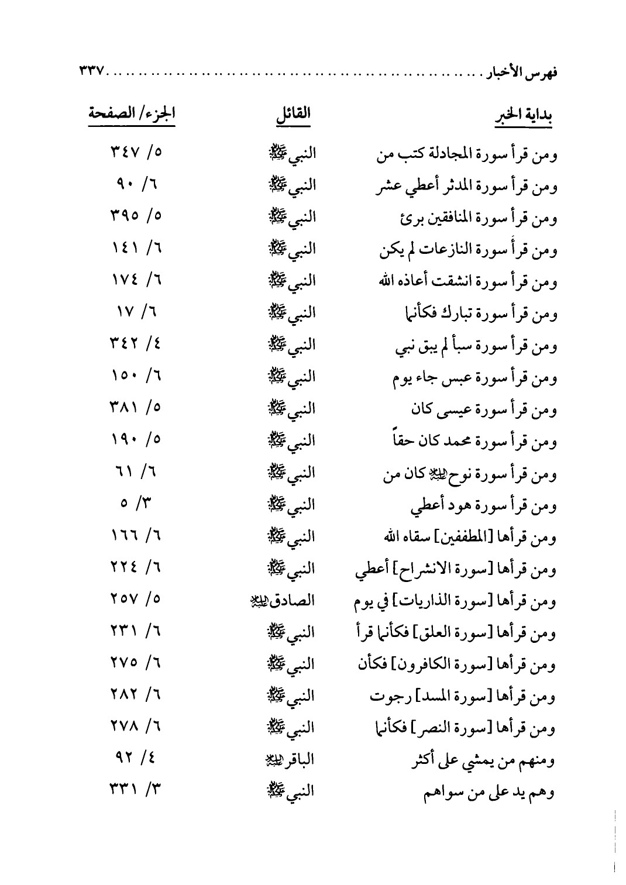
الصورة
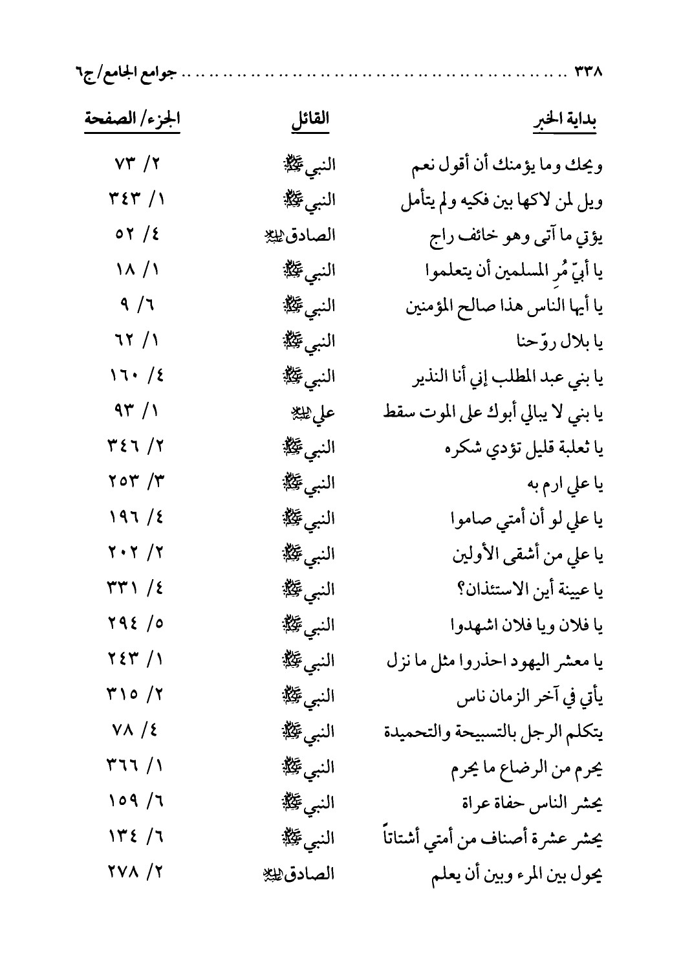
الصورة
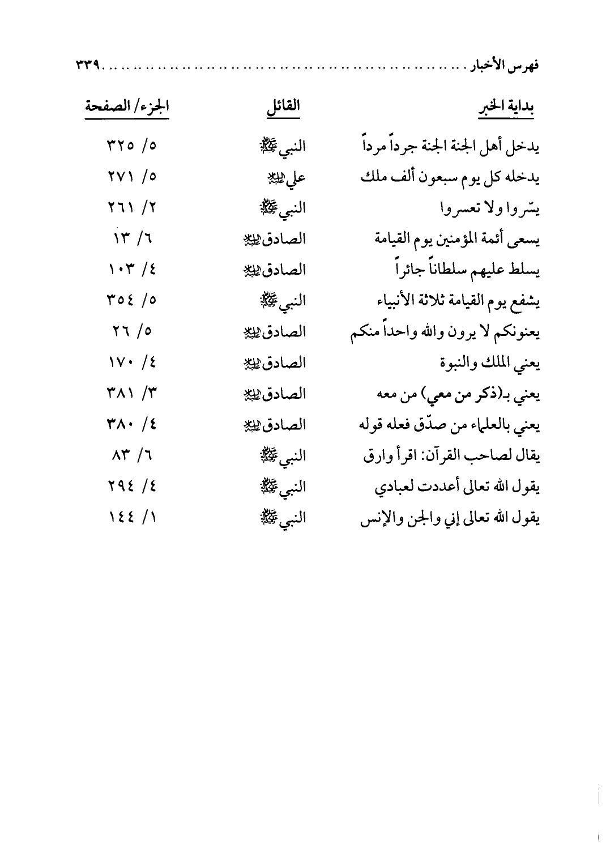
الصورة
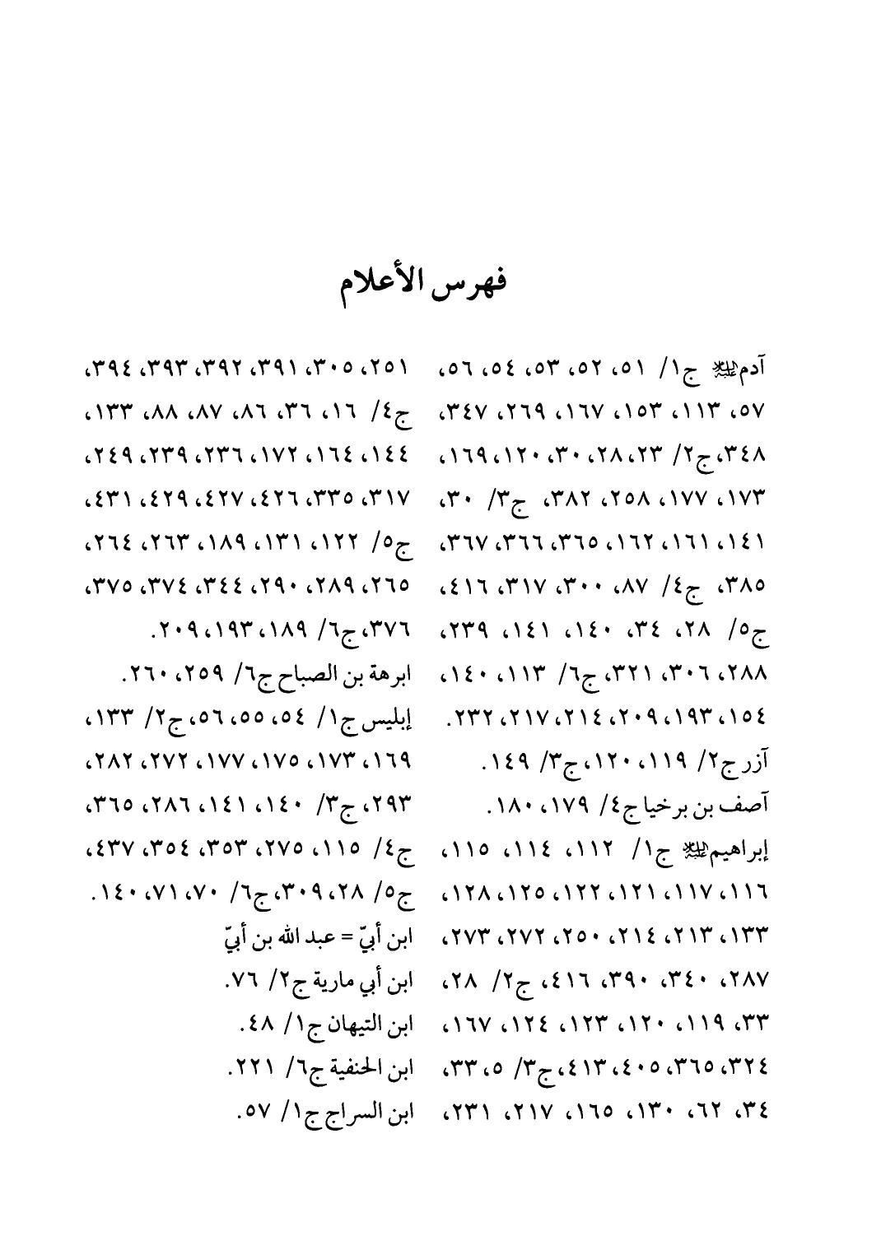
الصورة
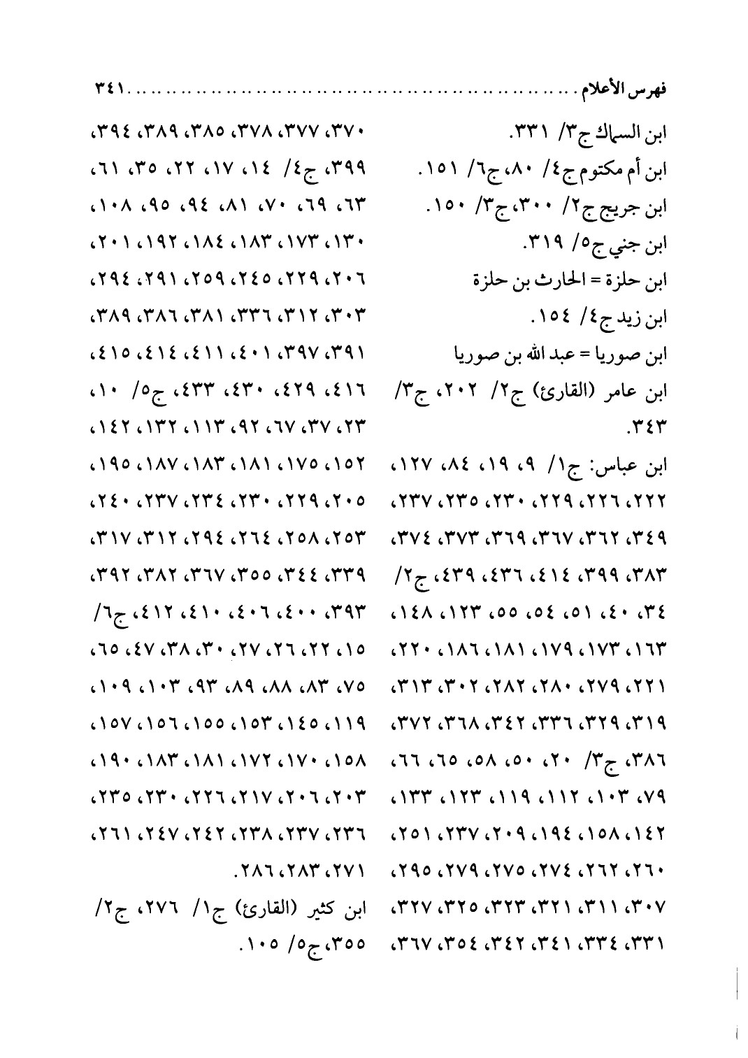
الصورة
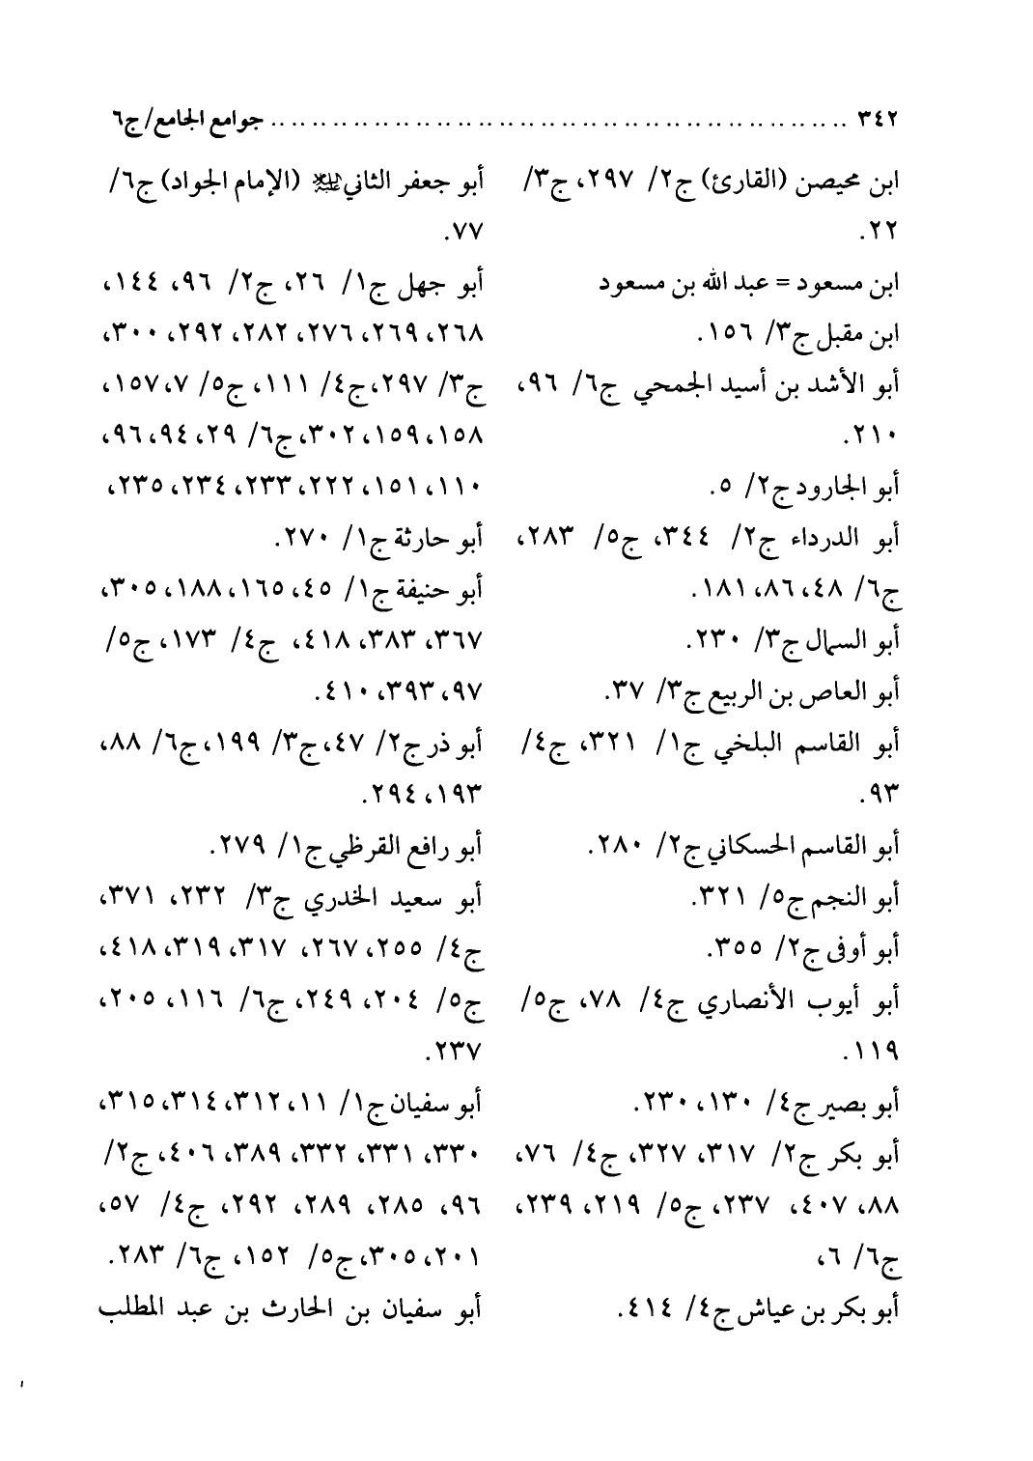
الصورة
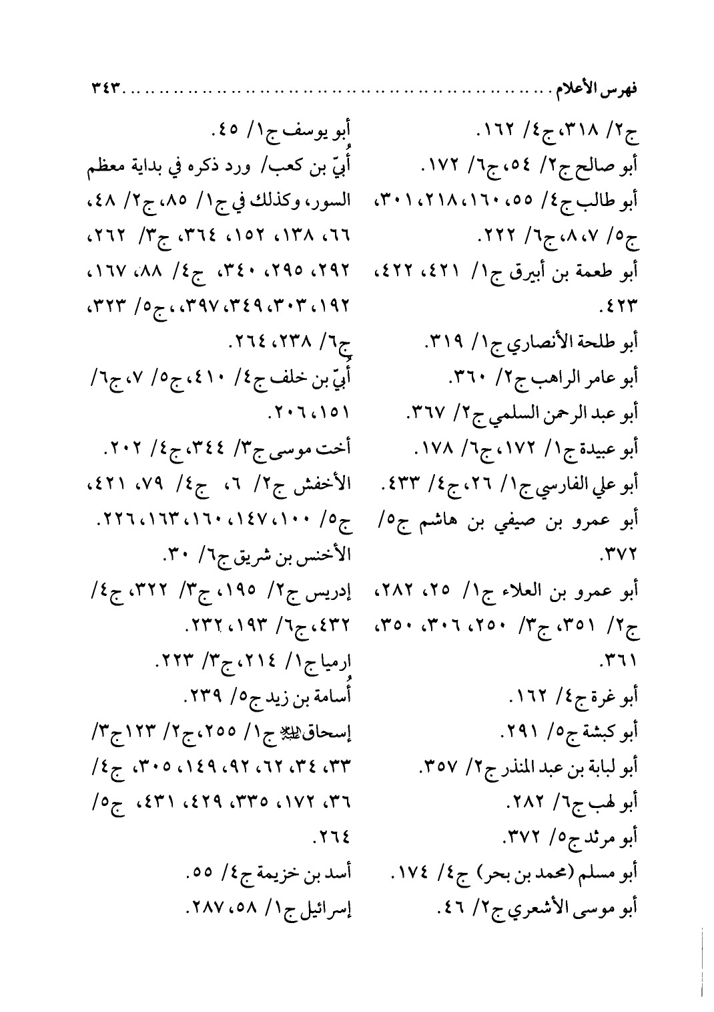
الصورة
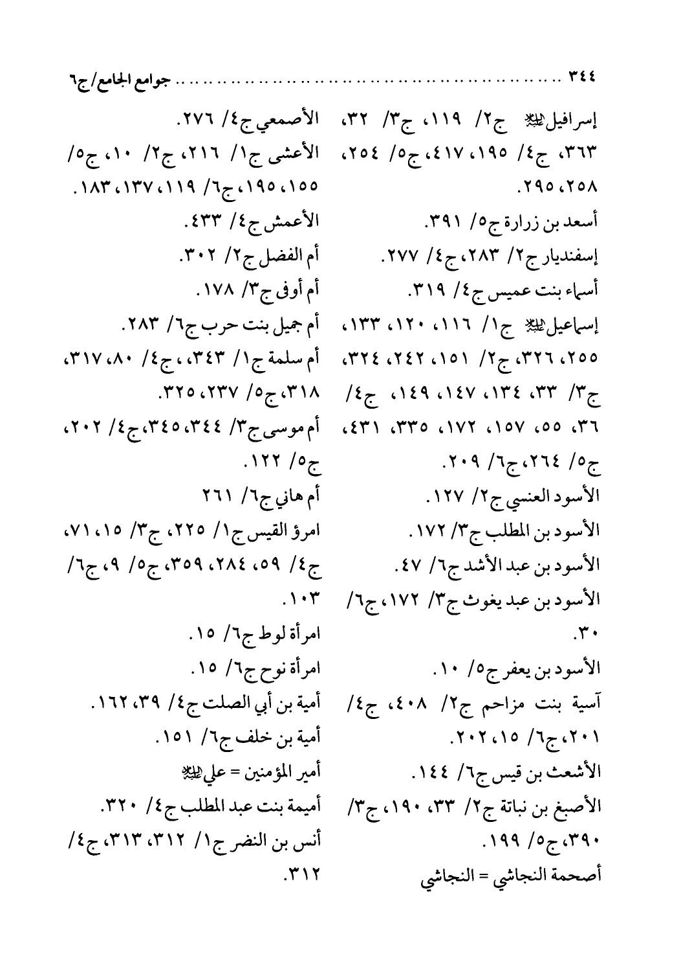
الصورة
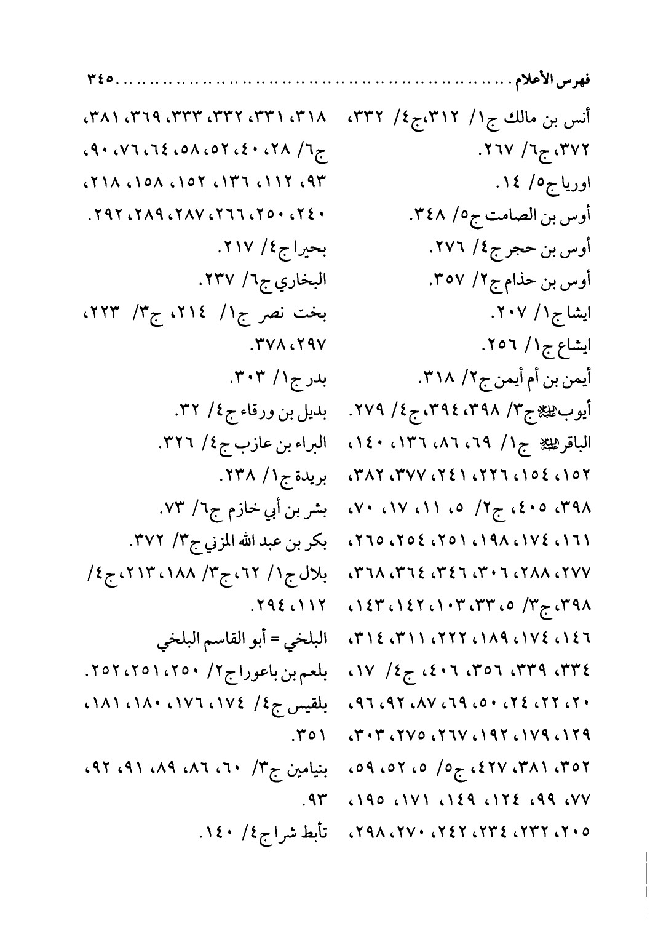
الصورة
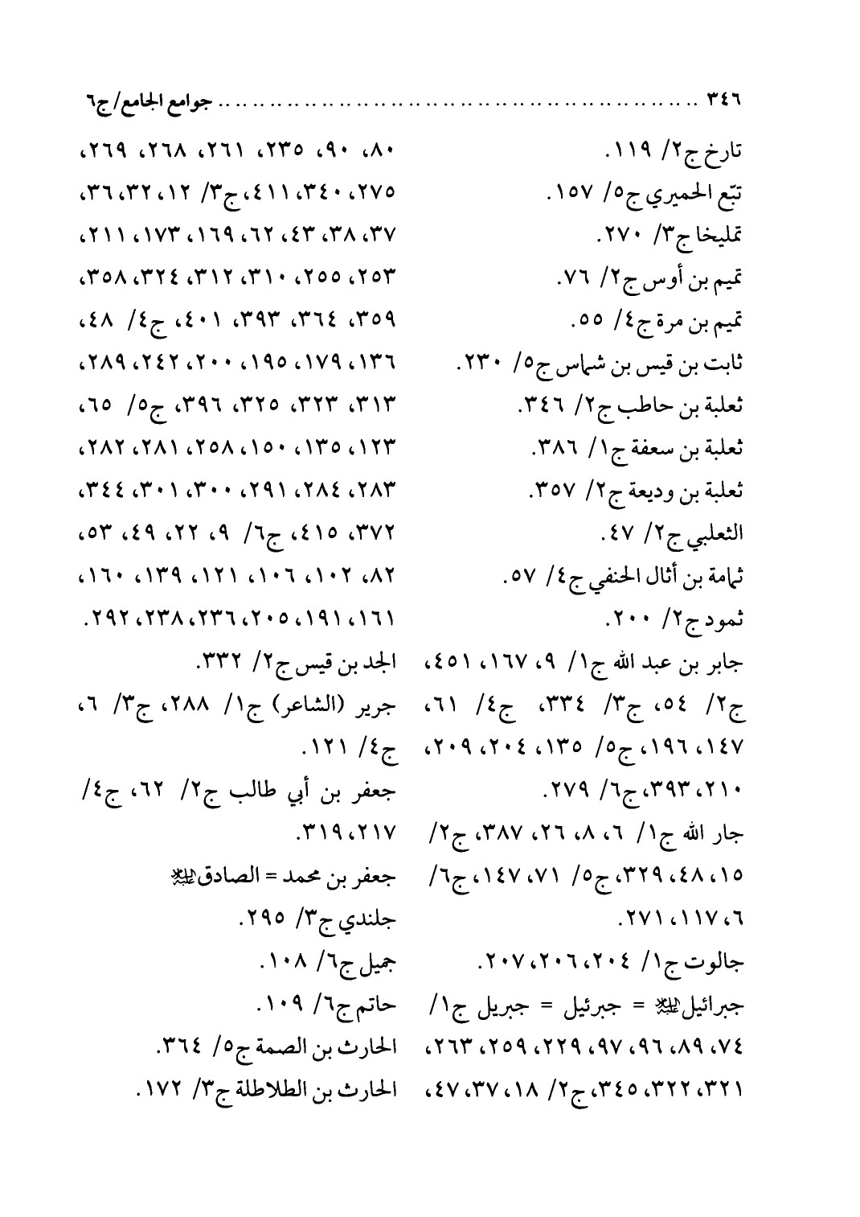
الصورة
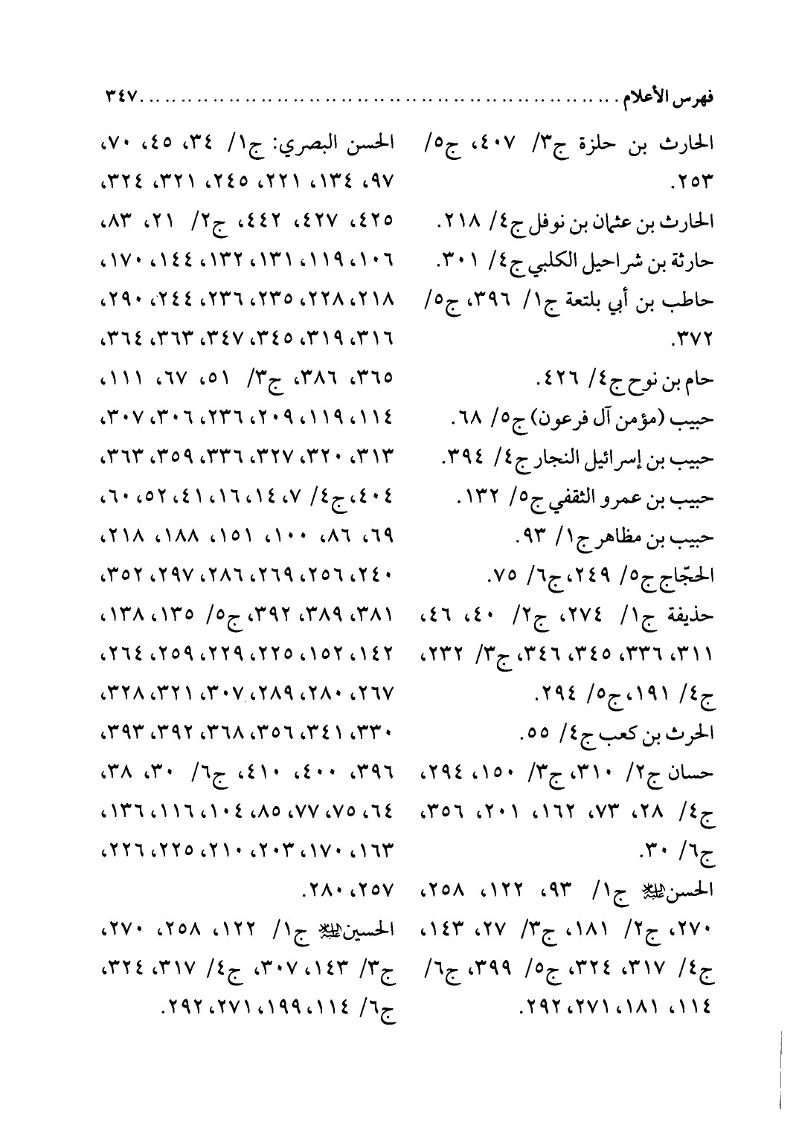
الصورة
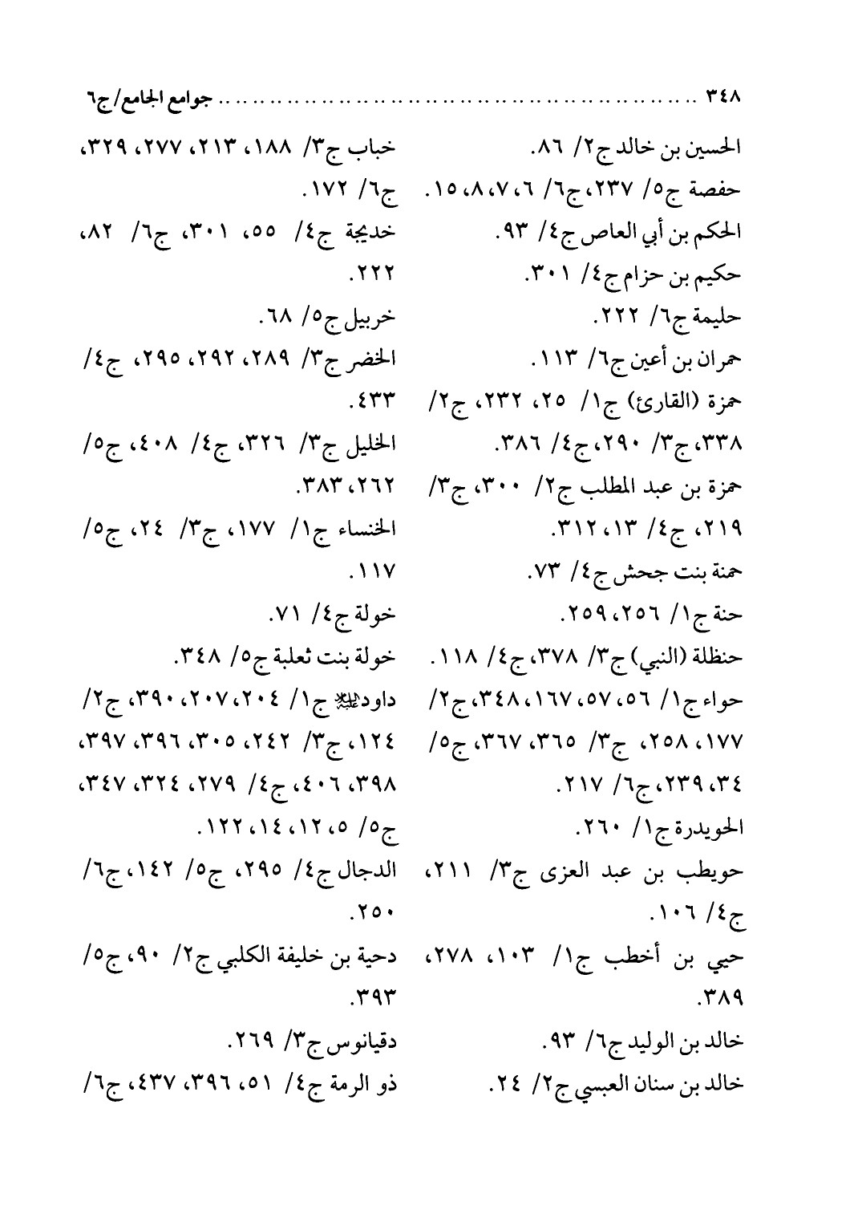
الصورة
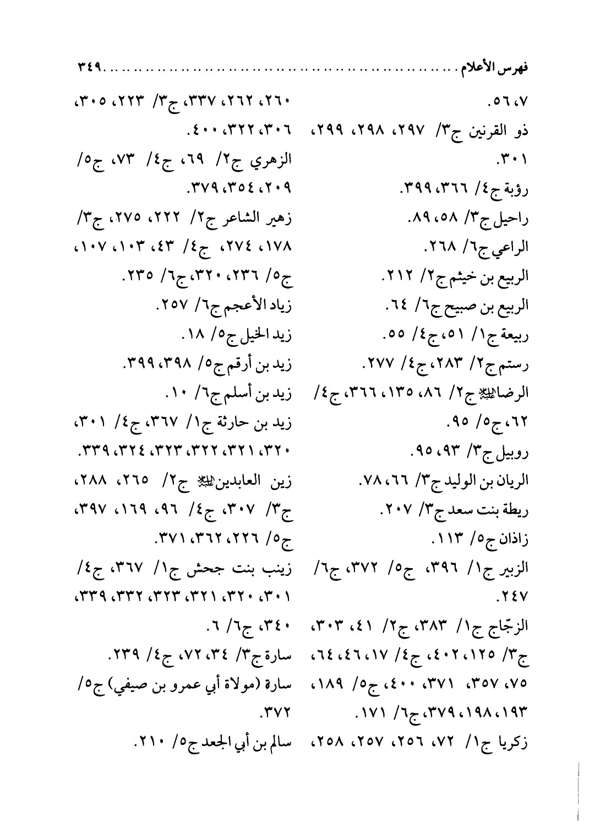
الصورة
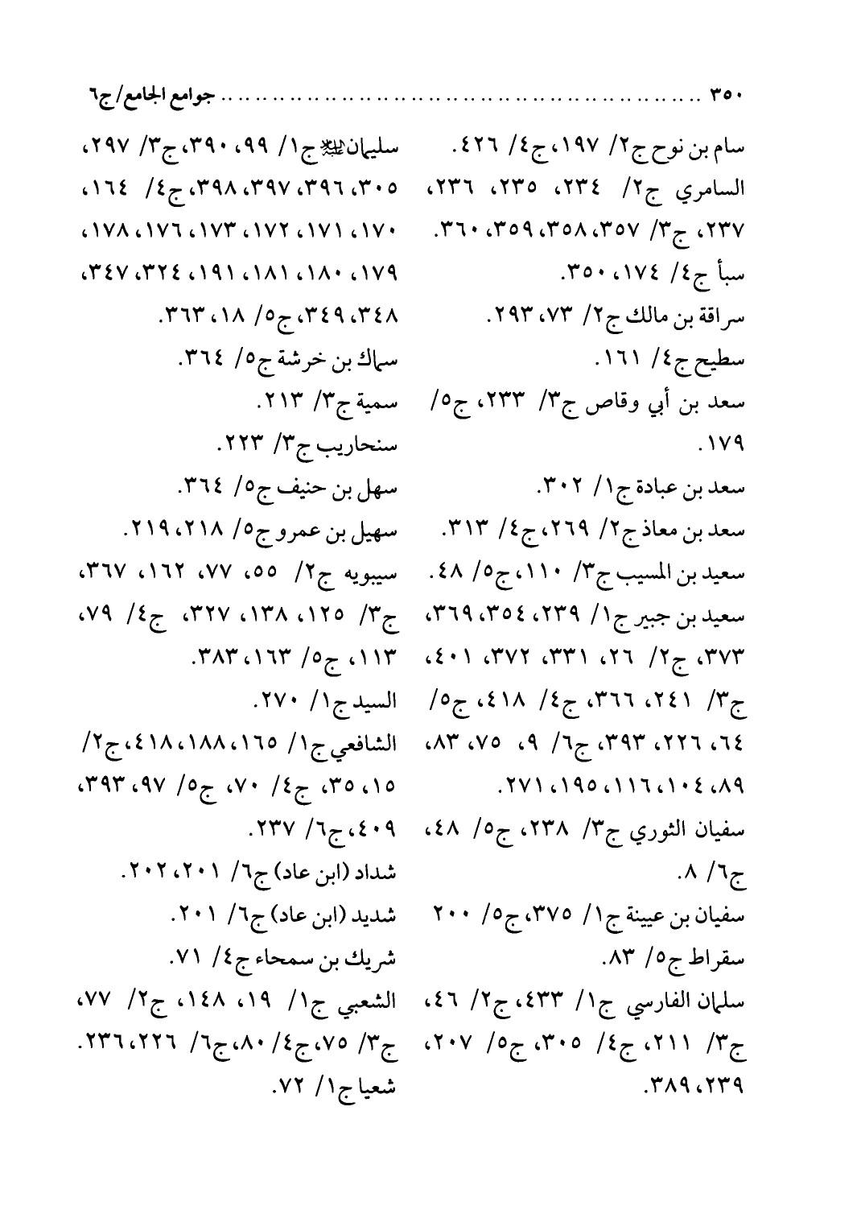
الصورة
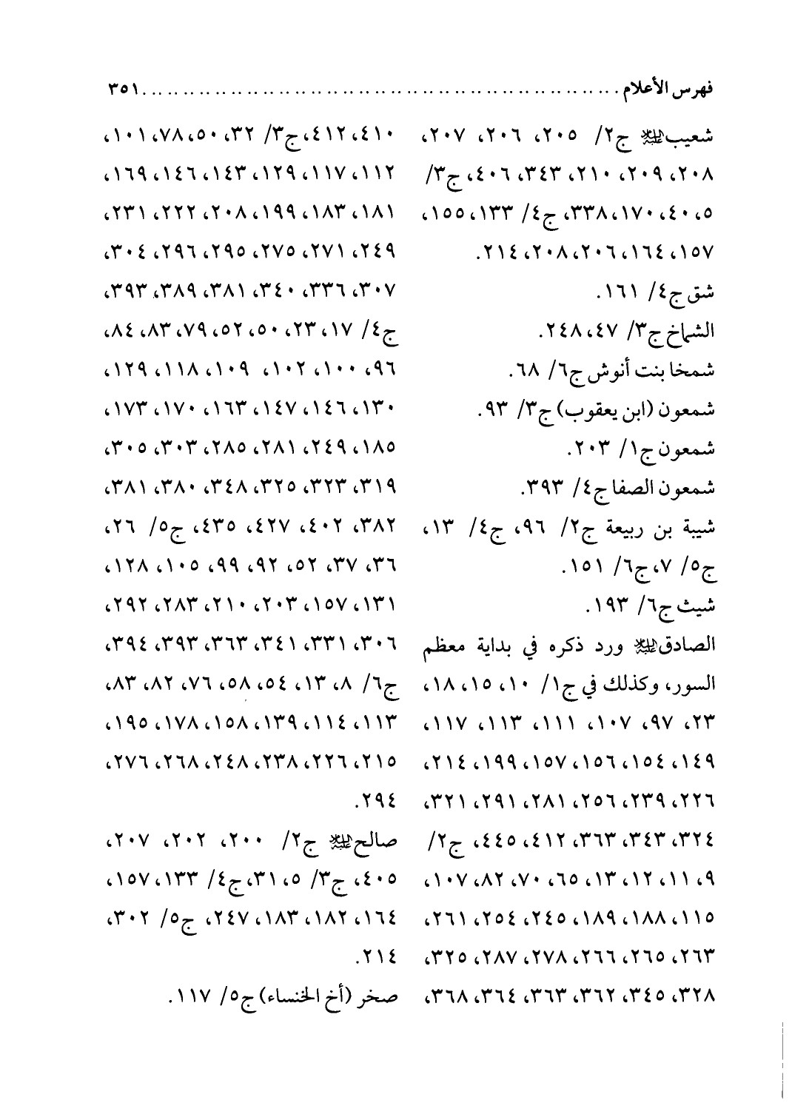
الصورة
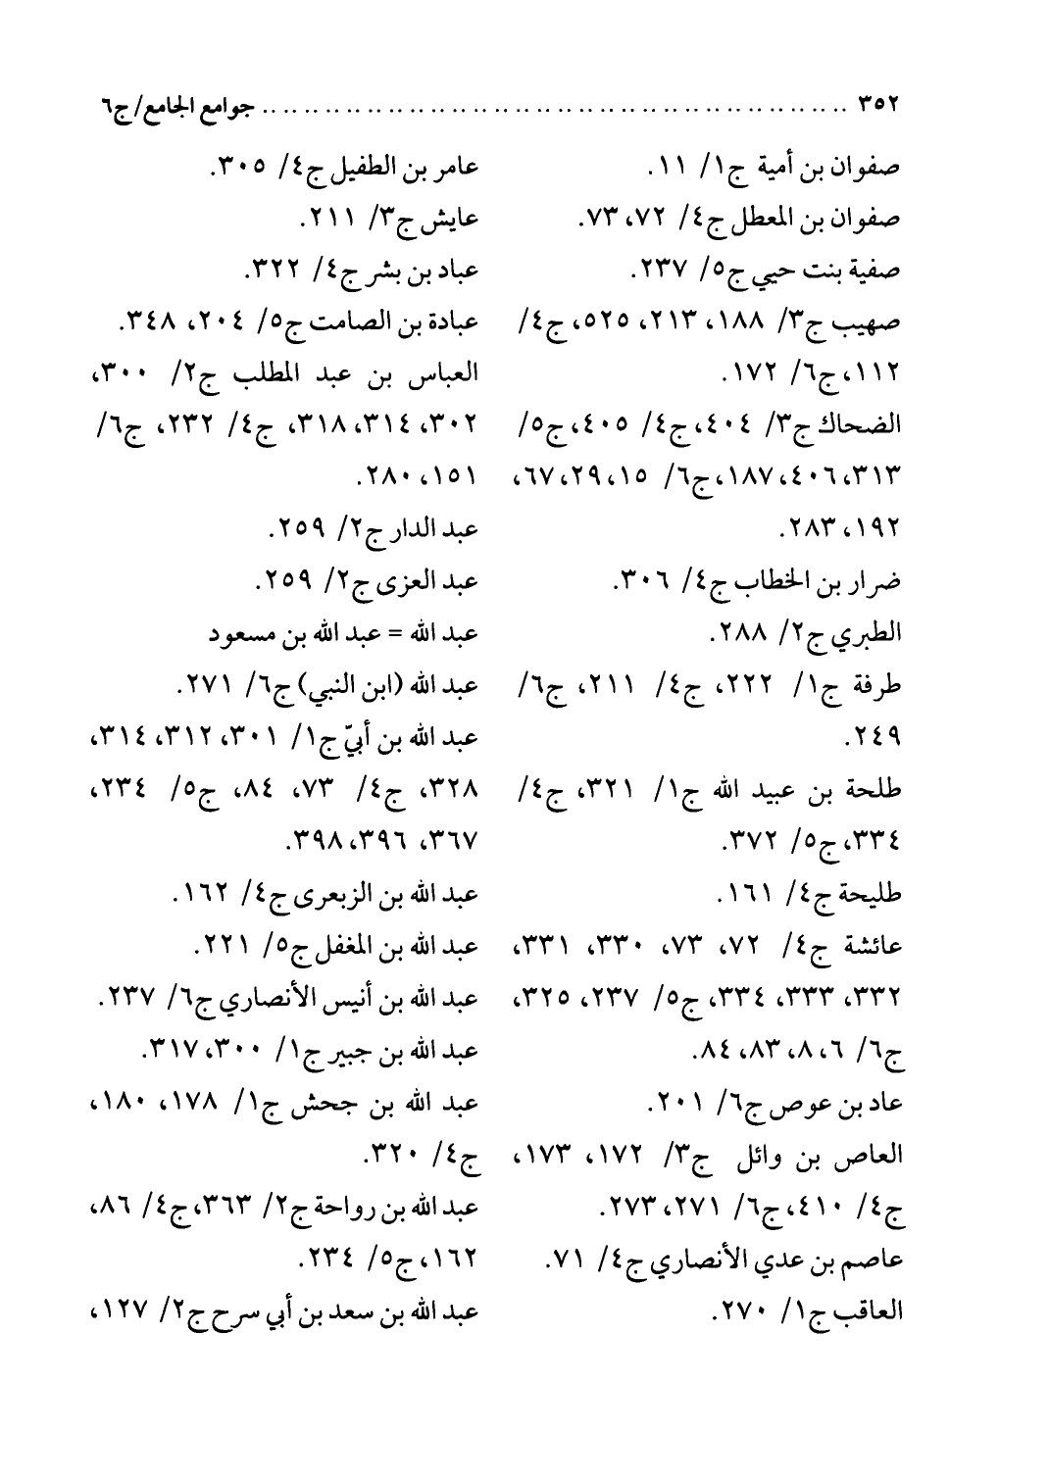
الصورة
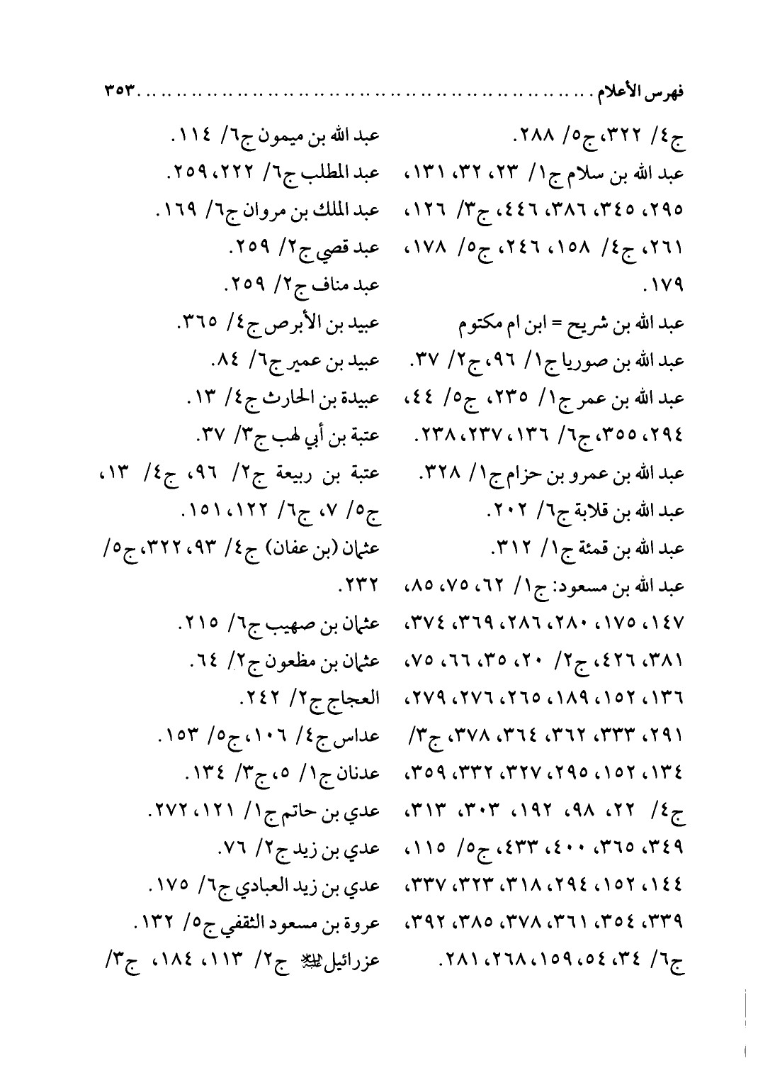
الصورة
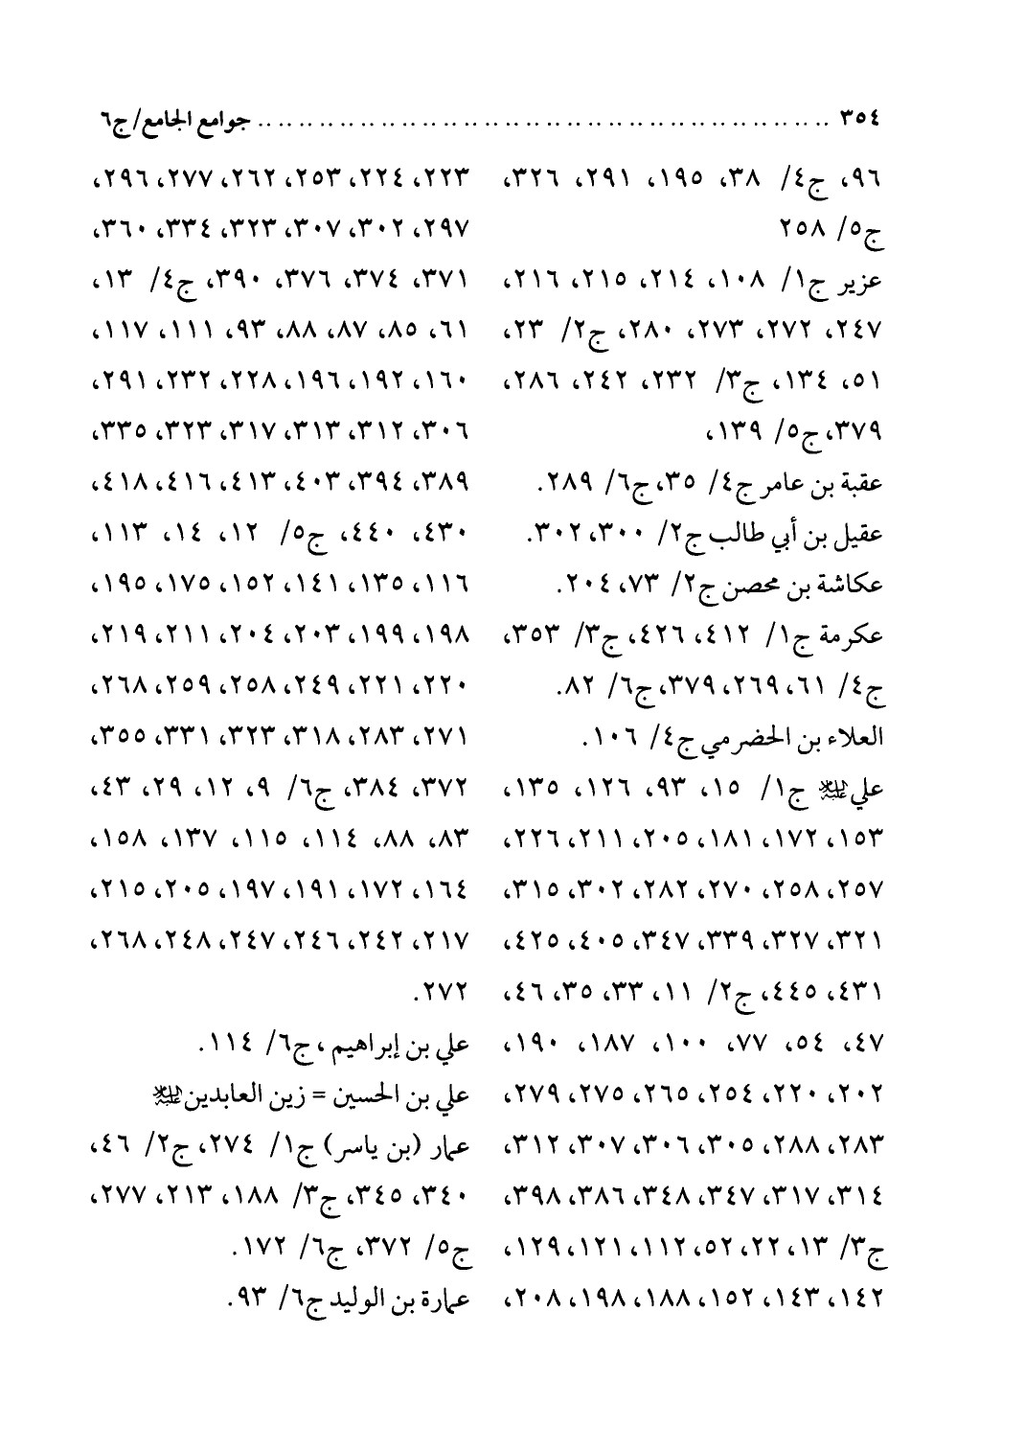
الصورة
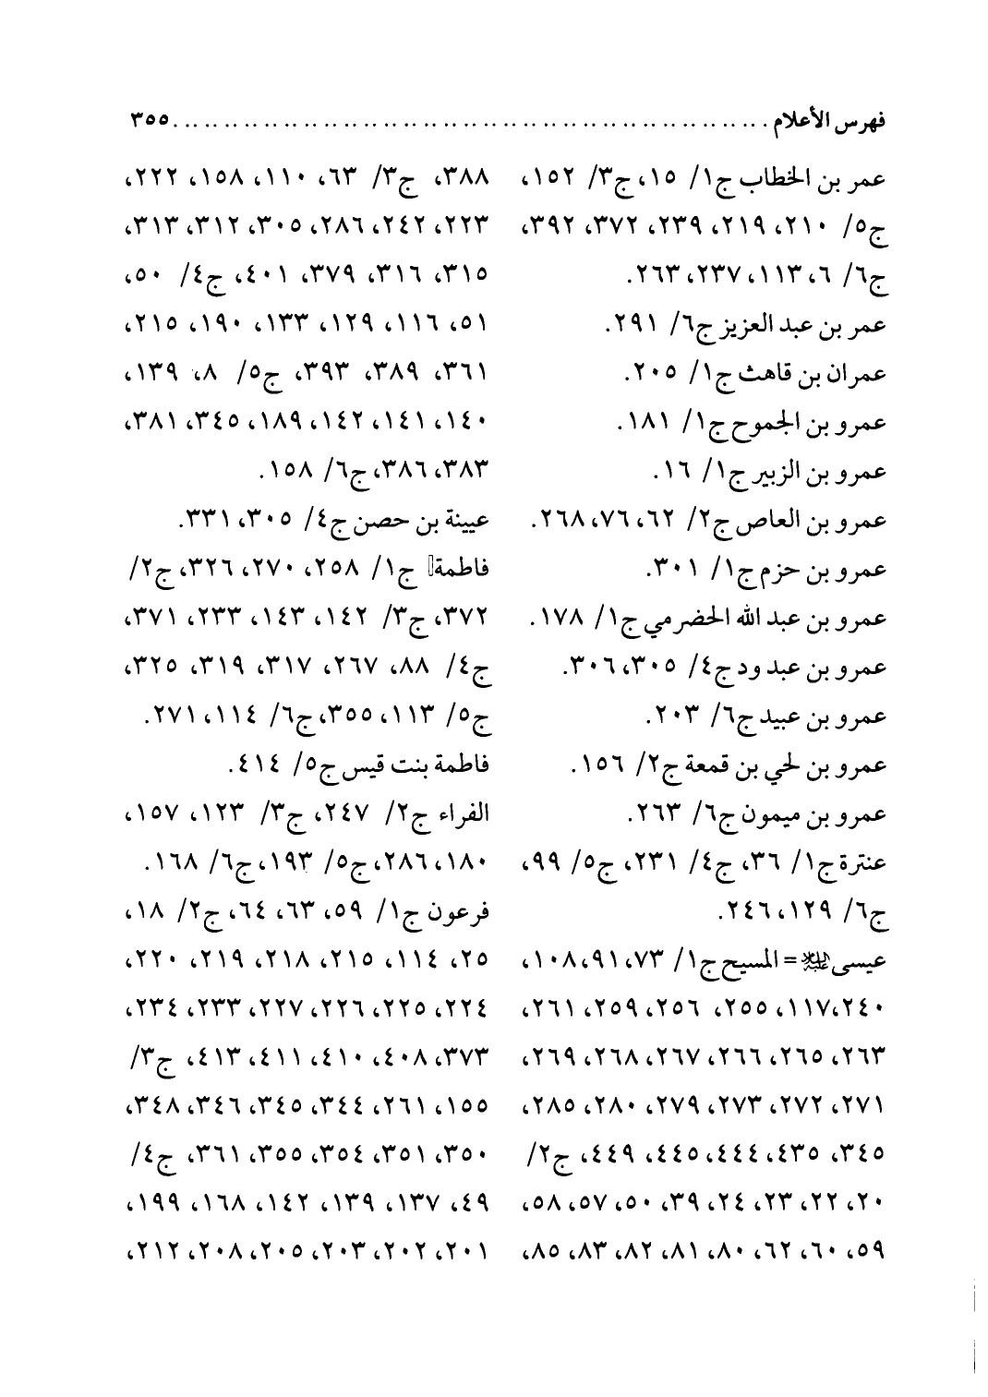
الصورة
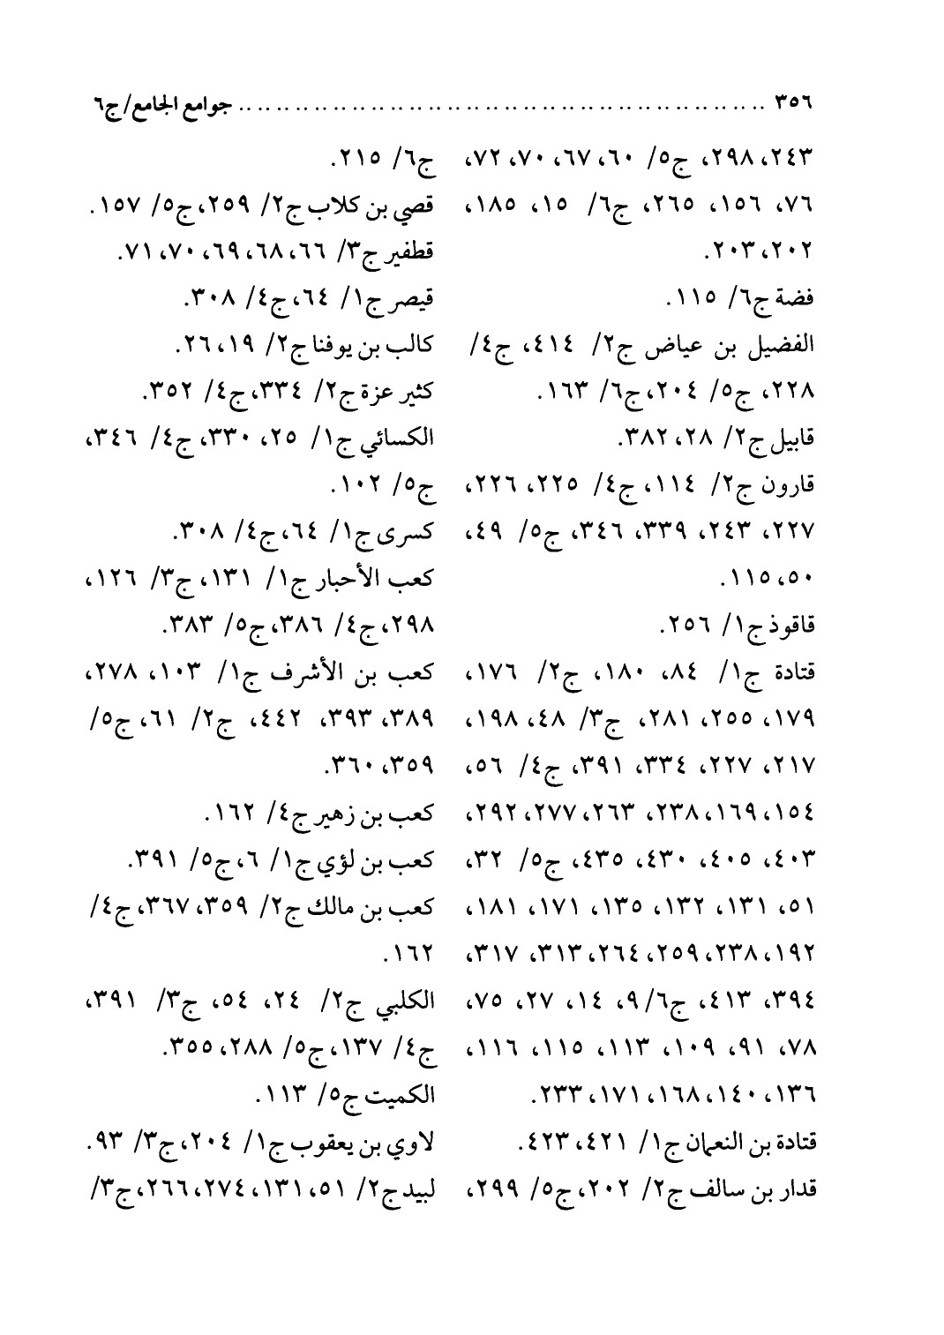
الصورة
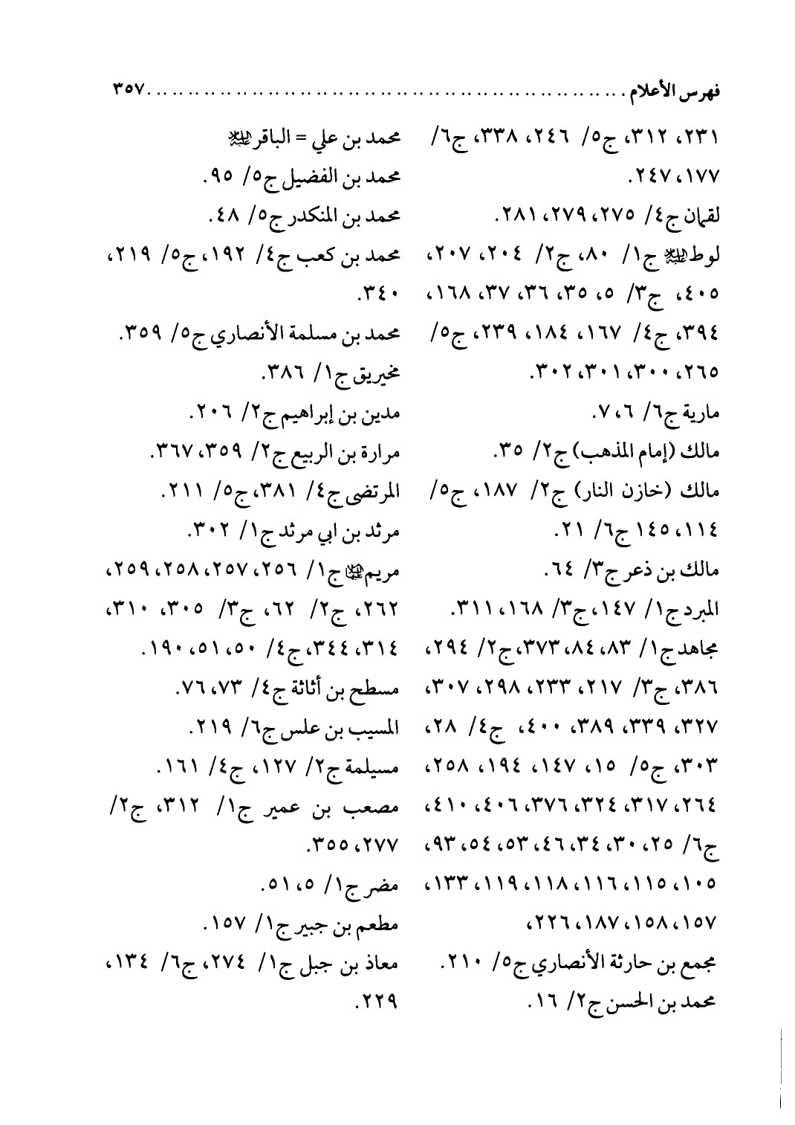
الصورة
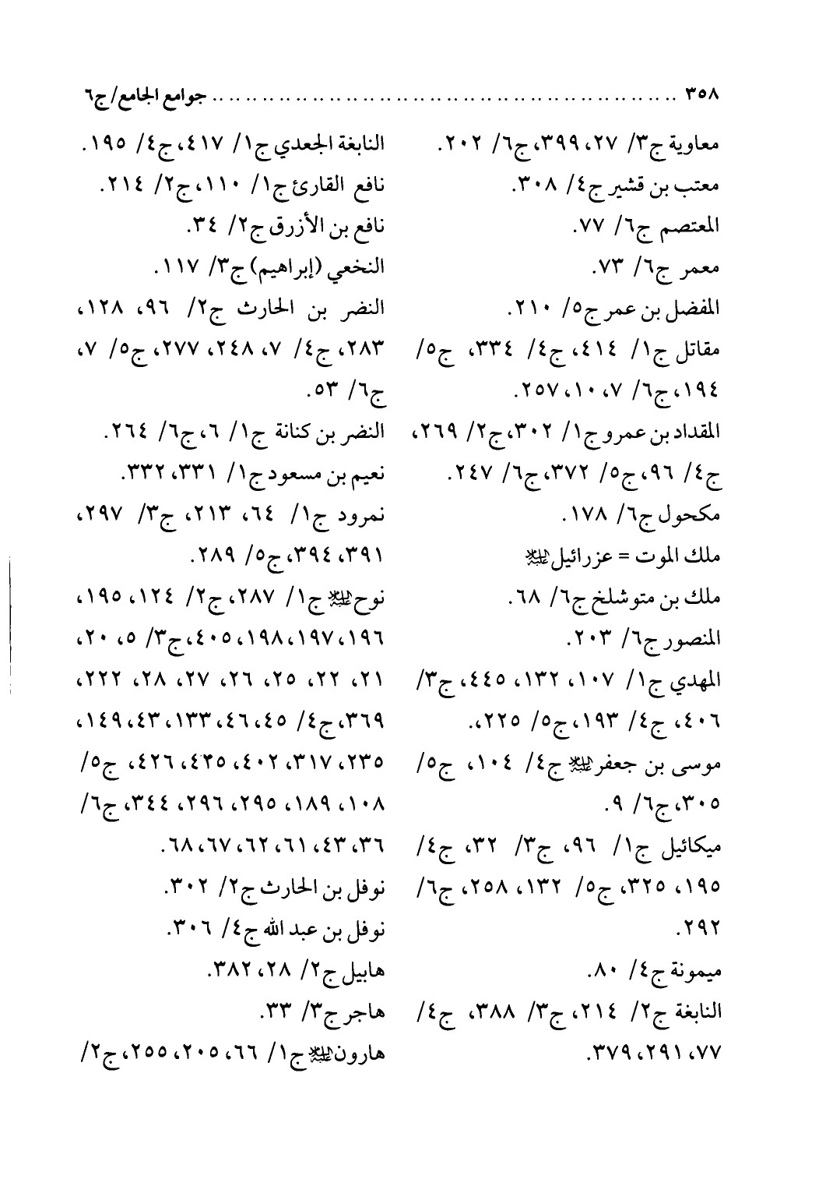
الصورة
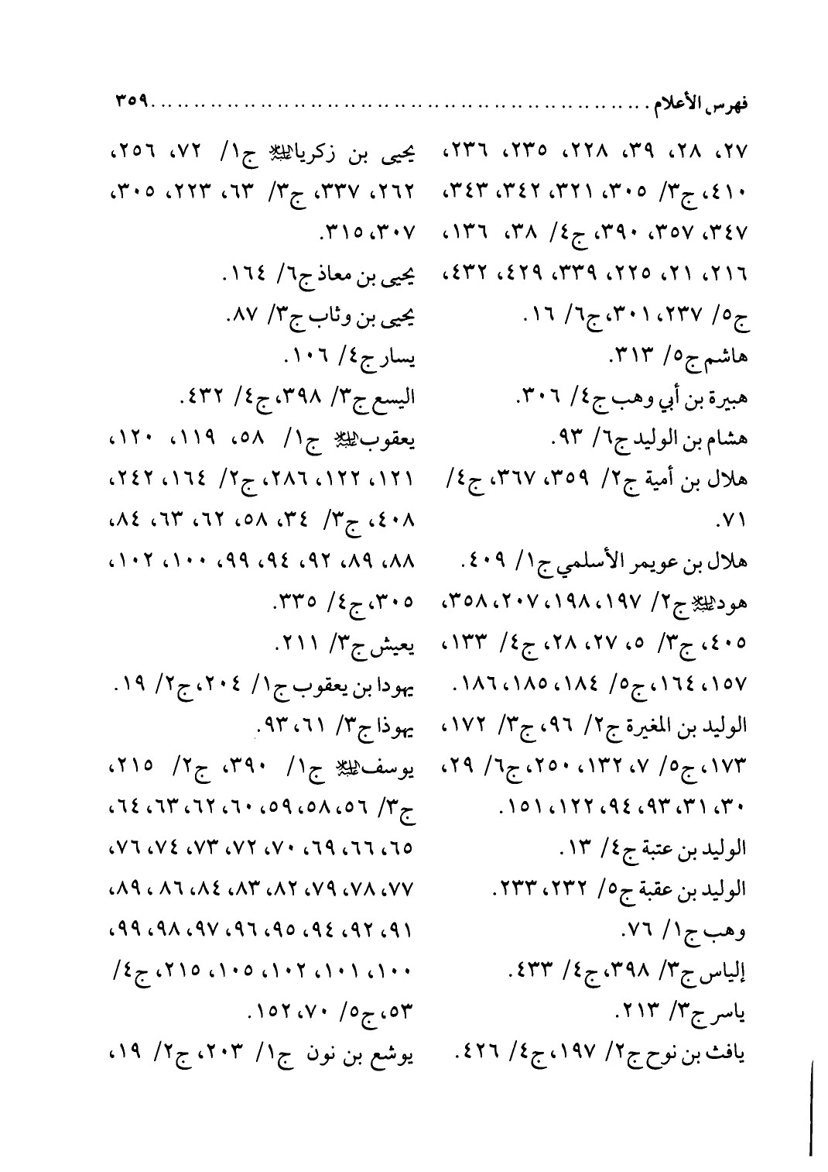
الصورة
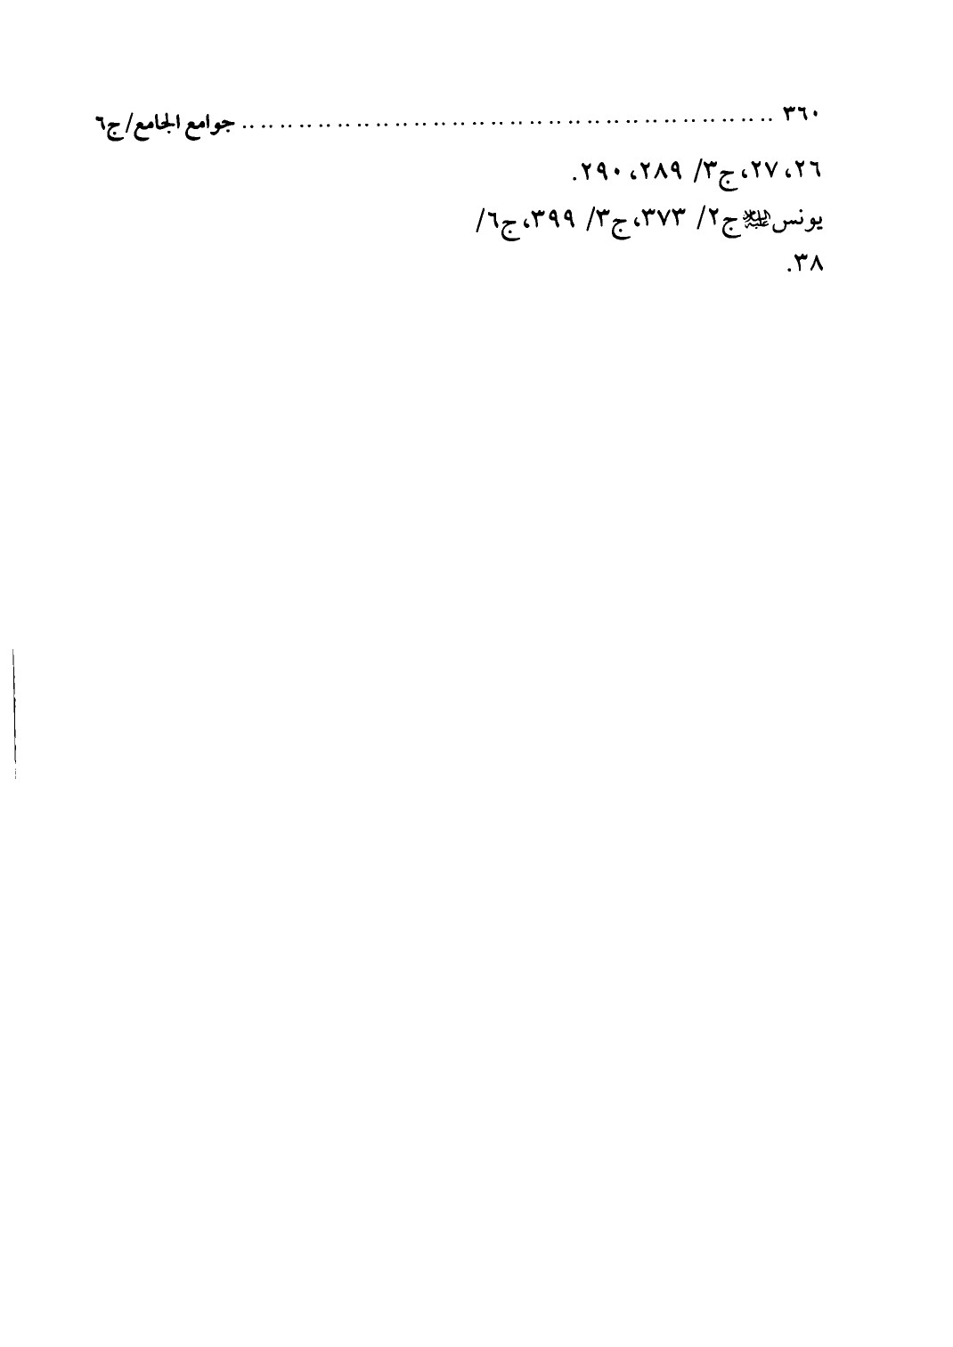
الصورة
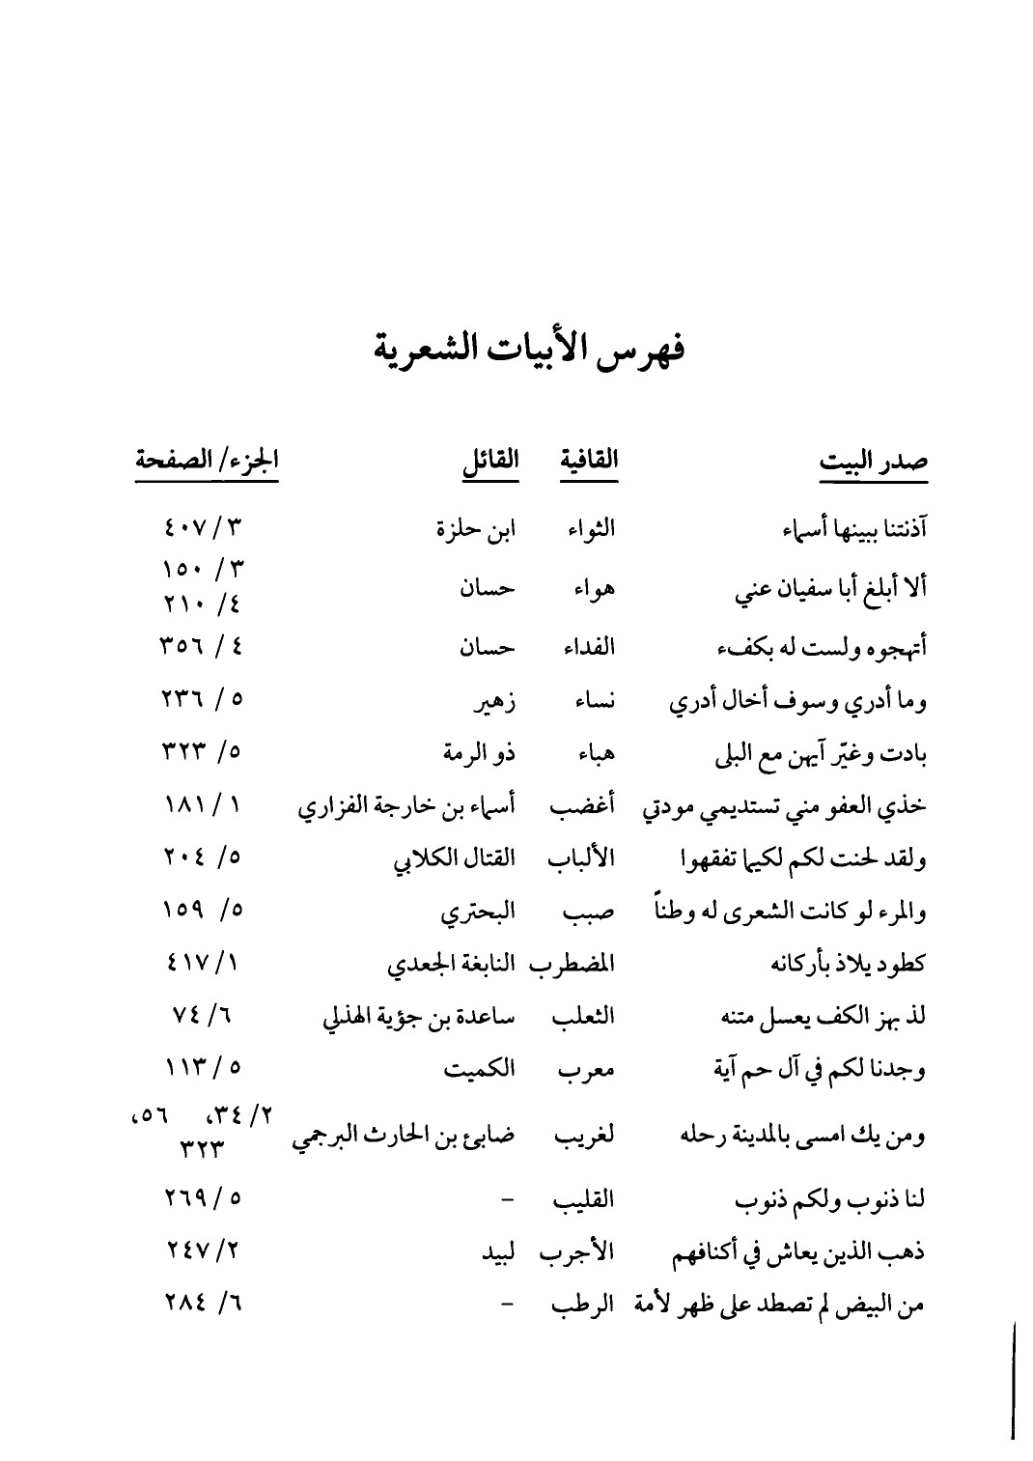
الصورة
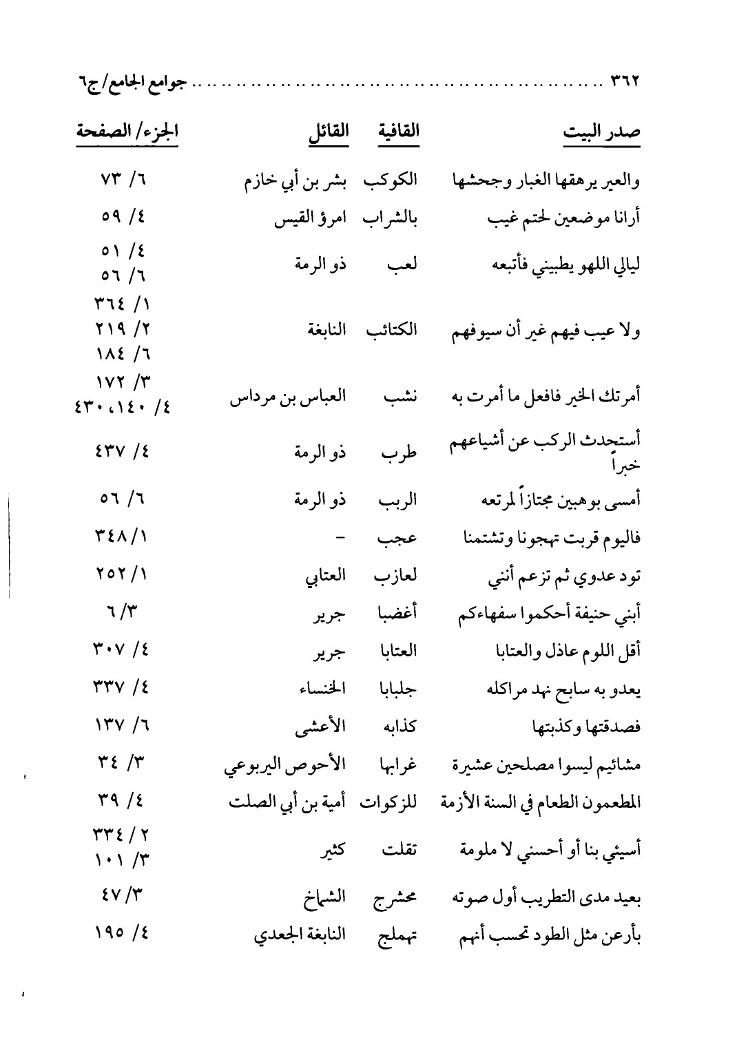
الصورة
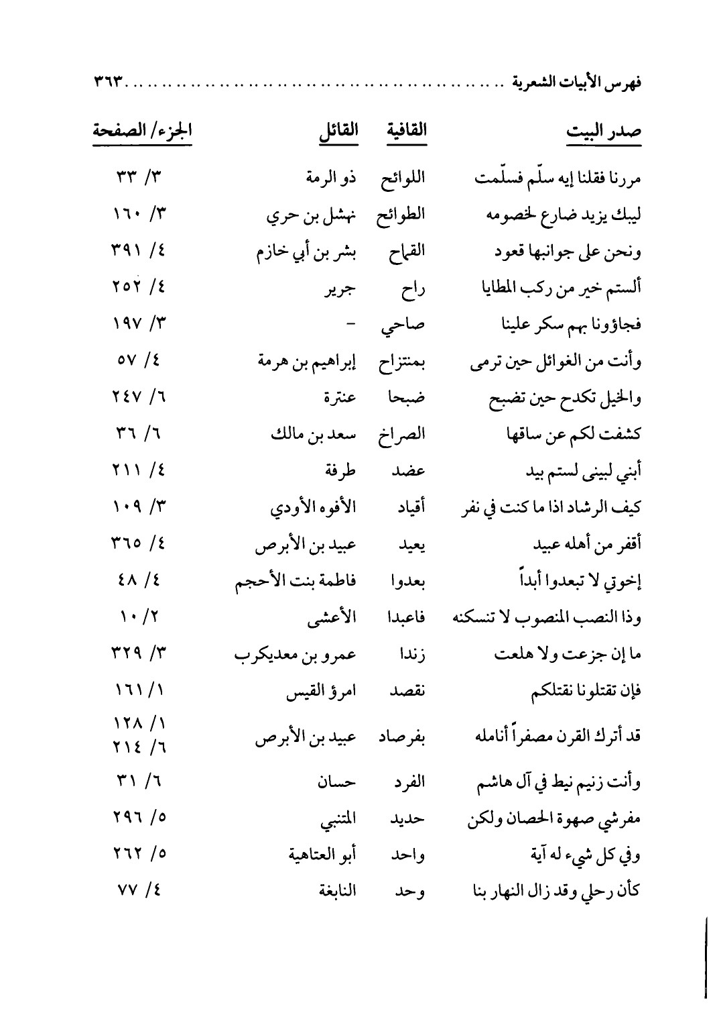
الصورة
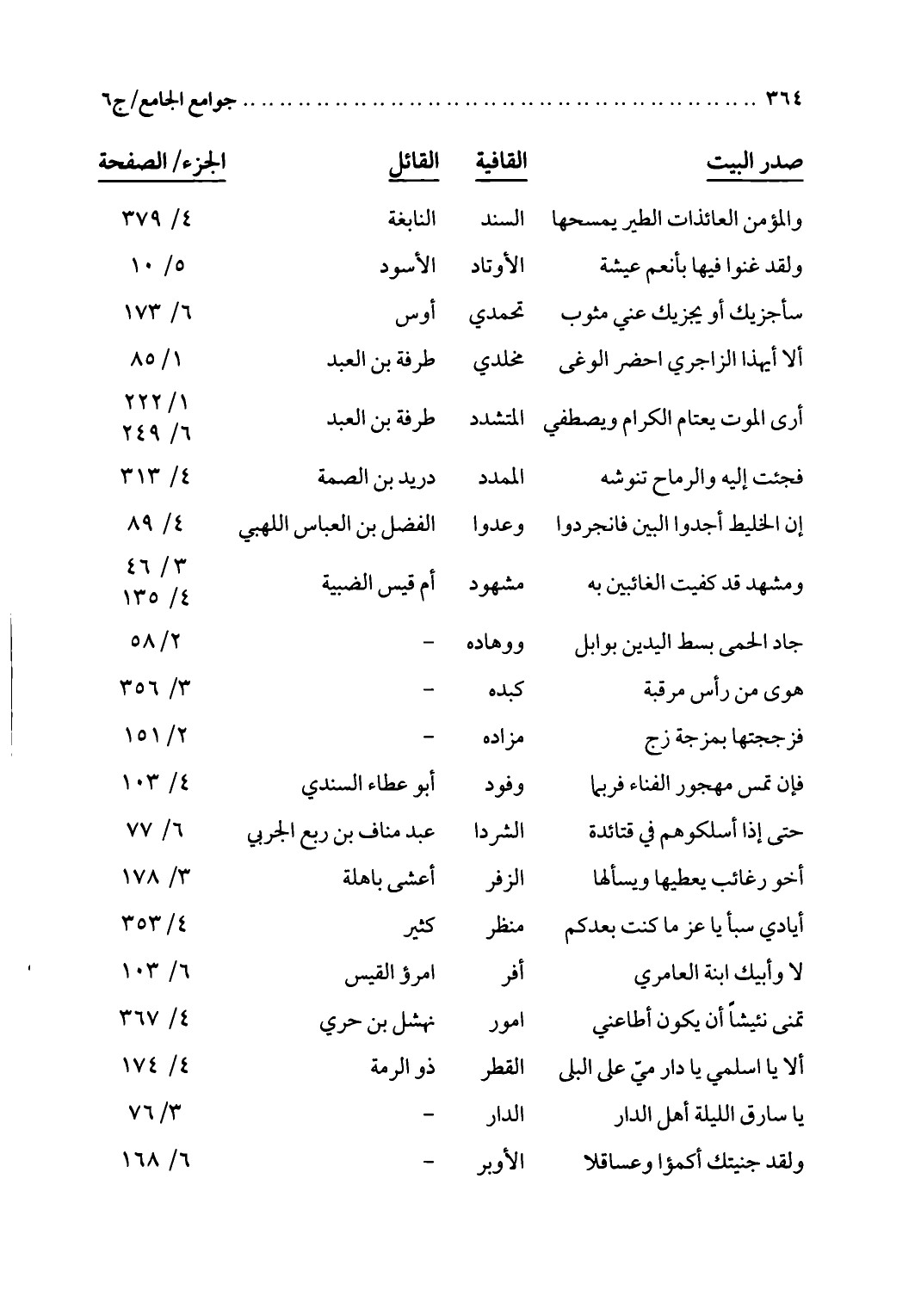
الصورة
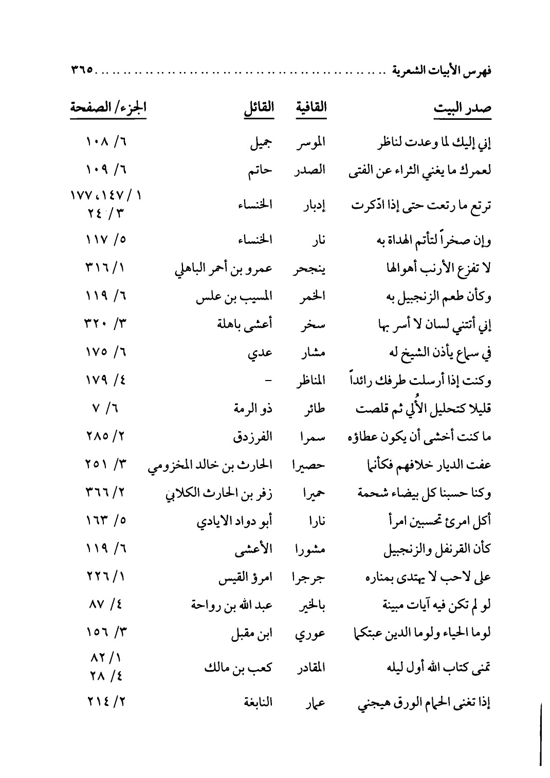
الصورة
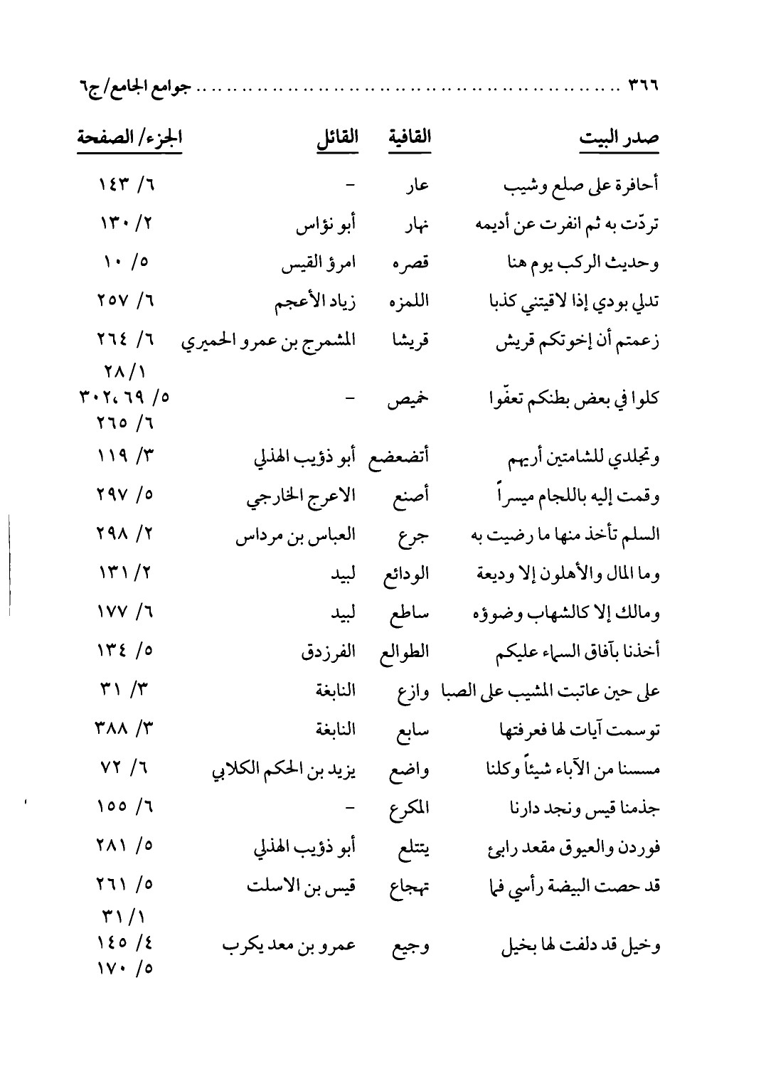
الصورة
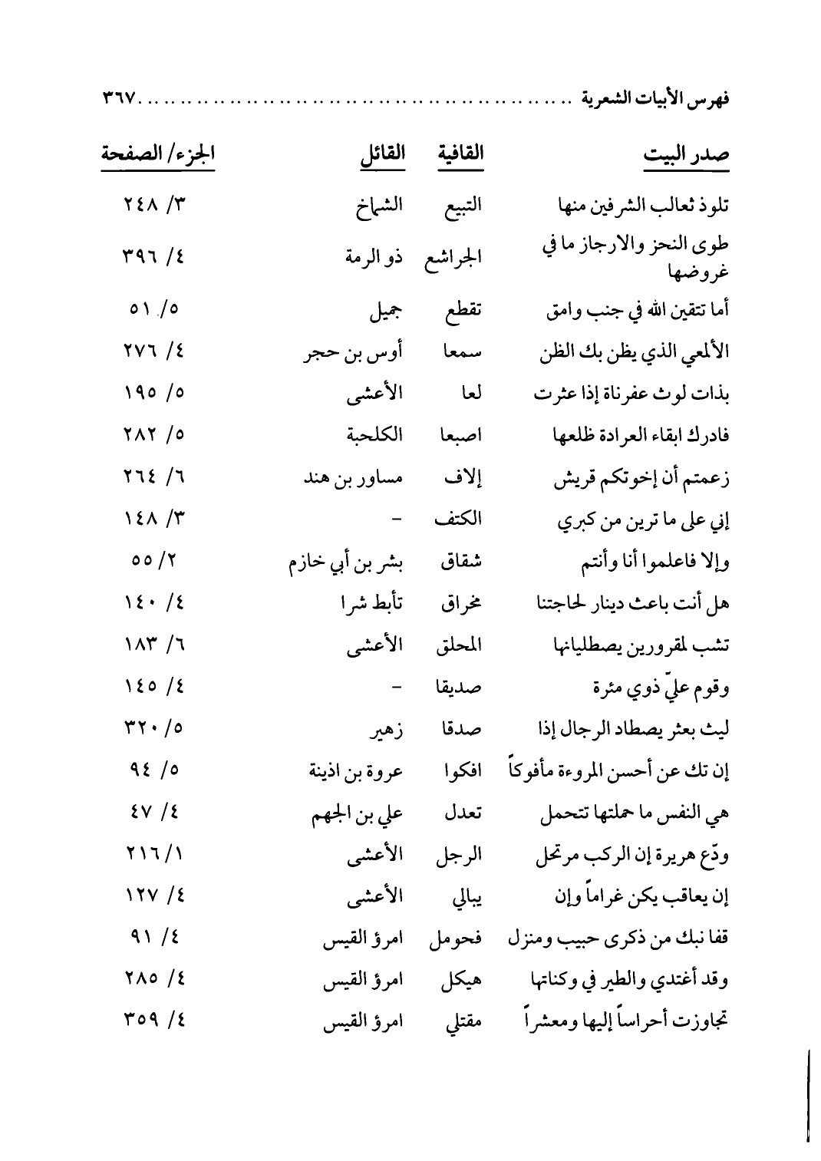
الصورة
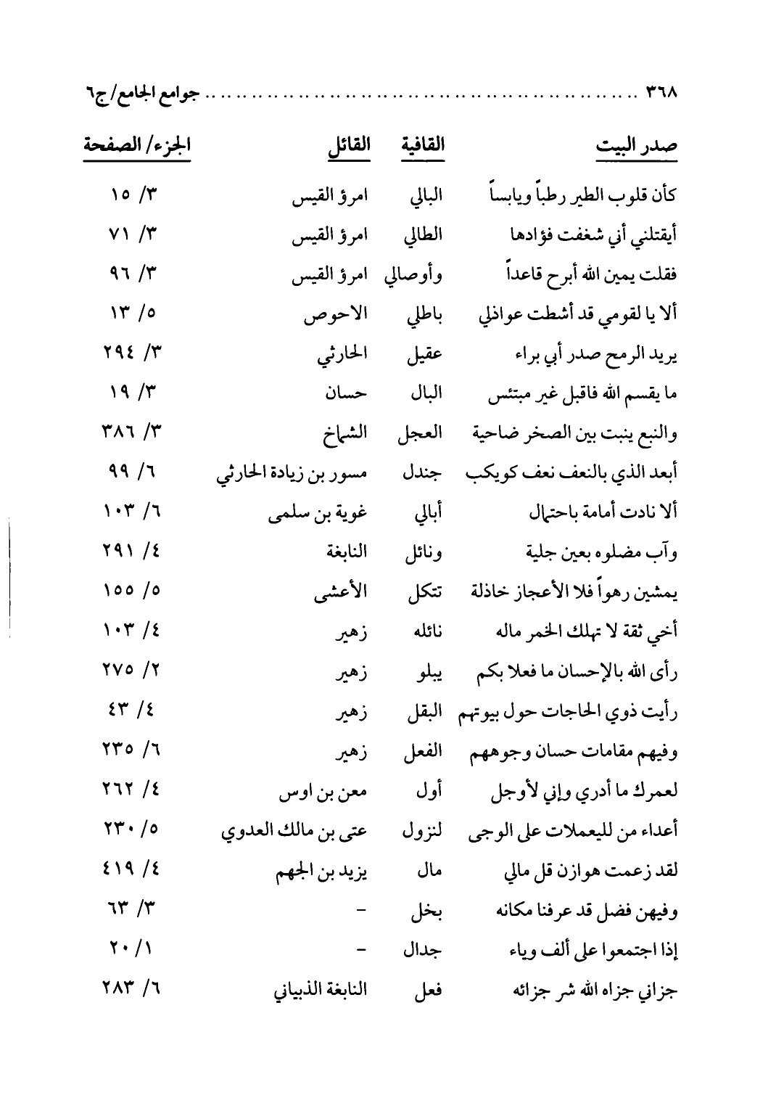
الصورة
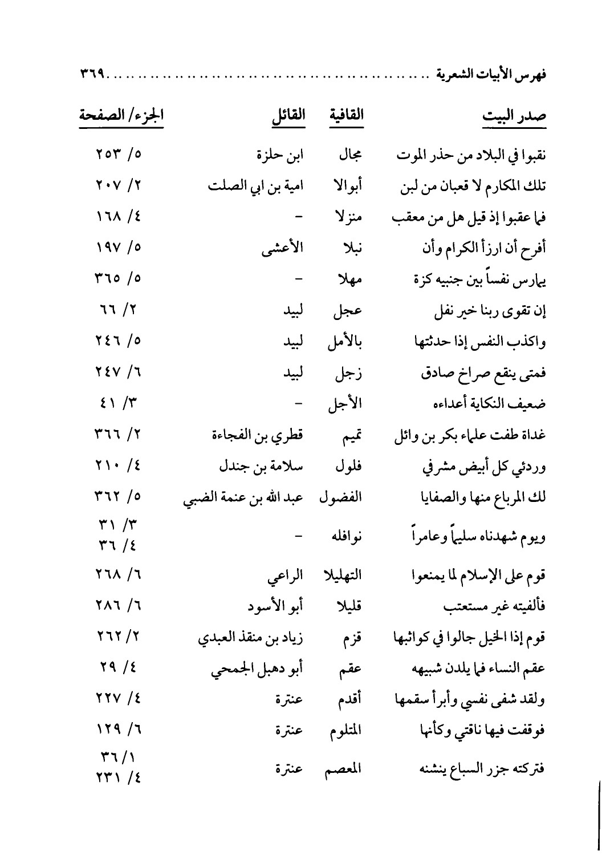
الصورة
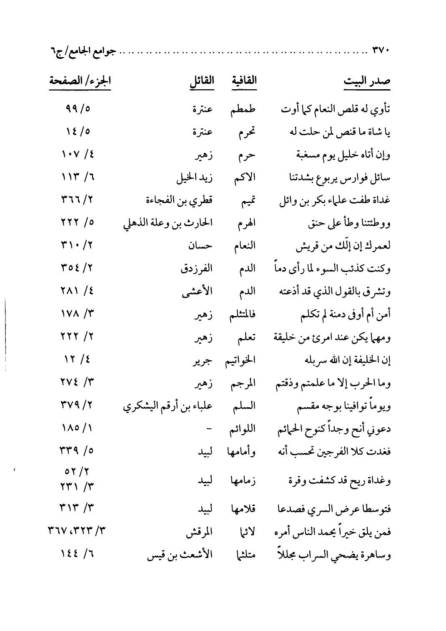
الصورة
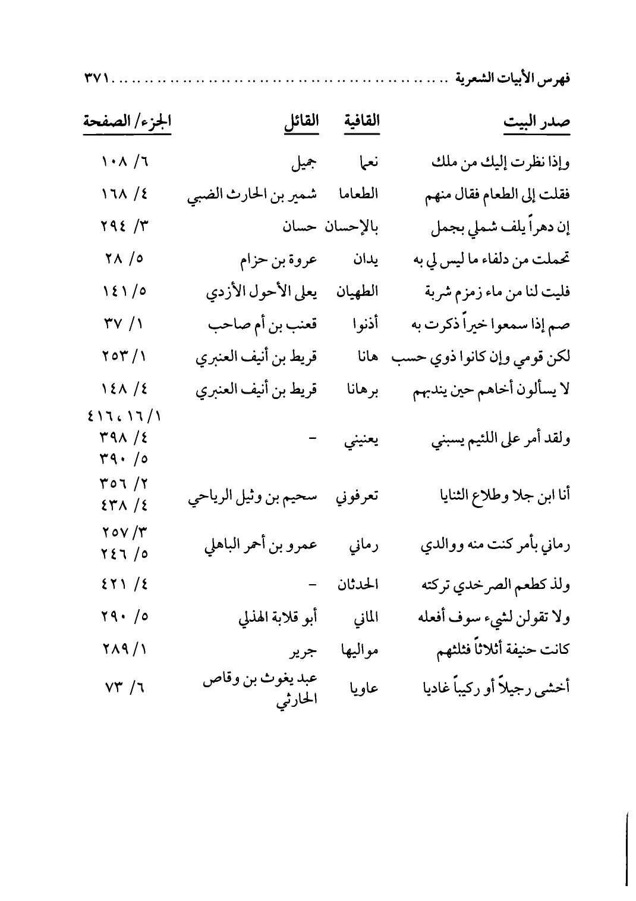
الصورة
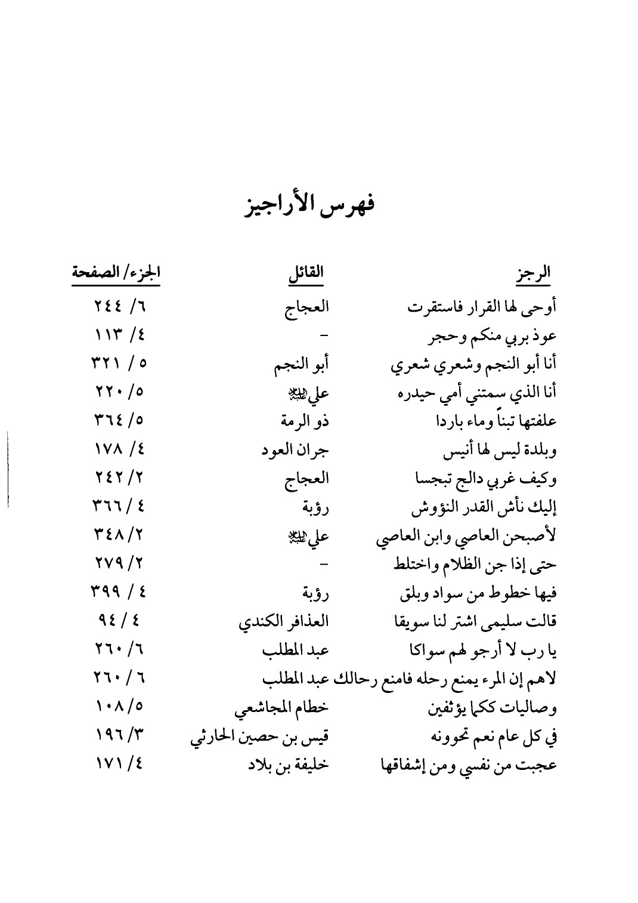
الصورة
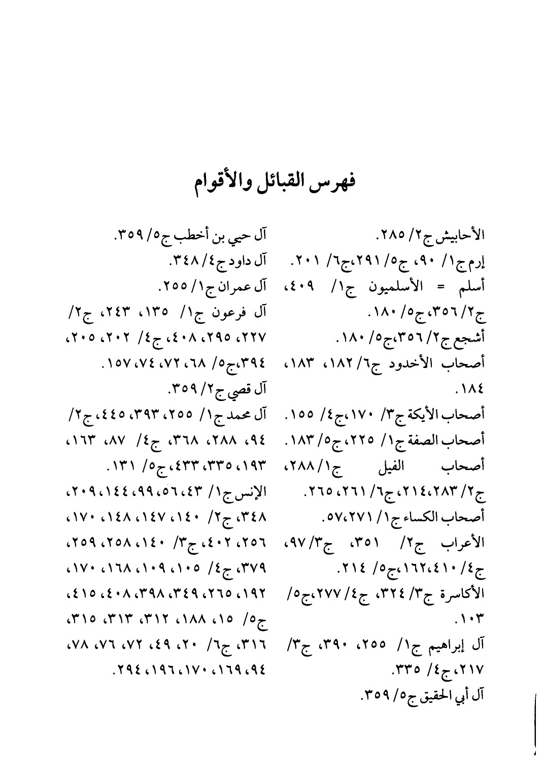
الصورة
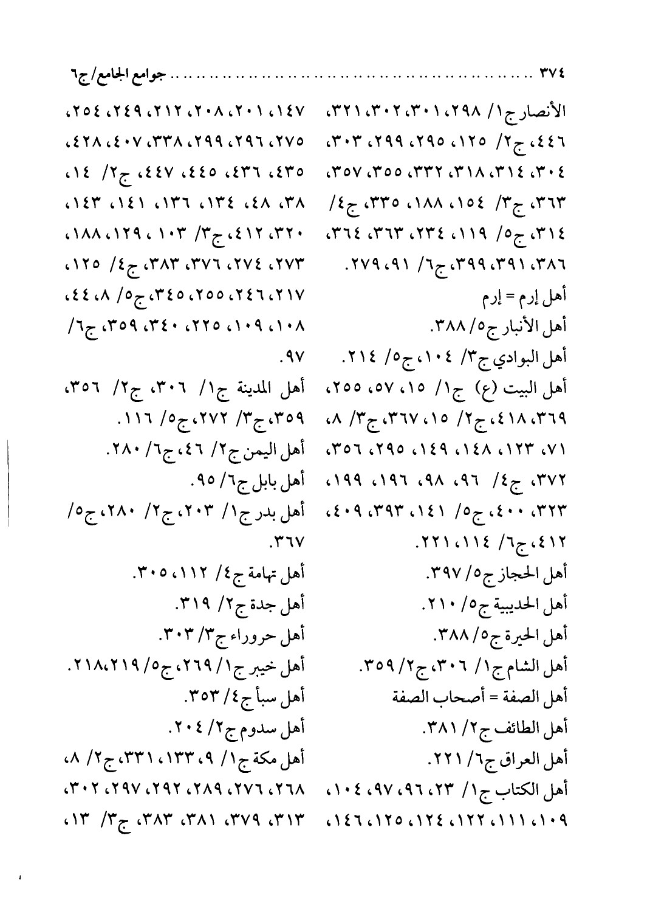
الصورة
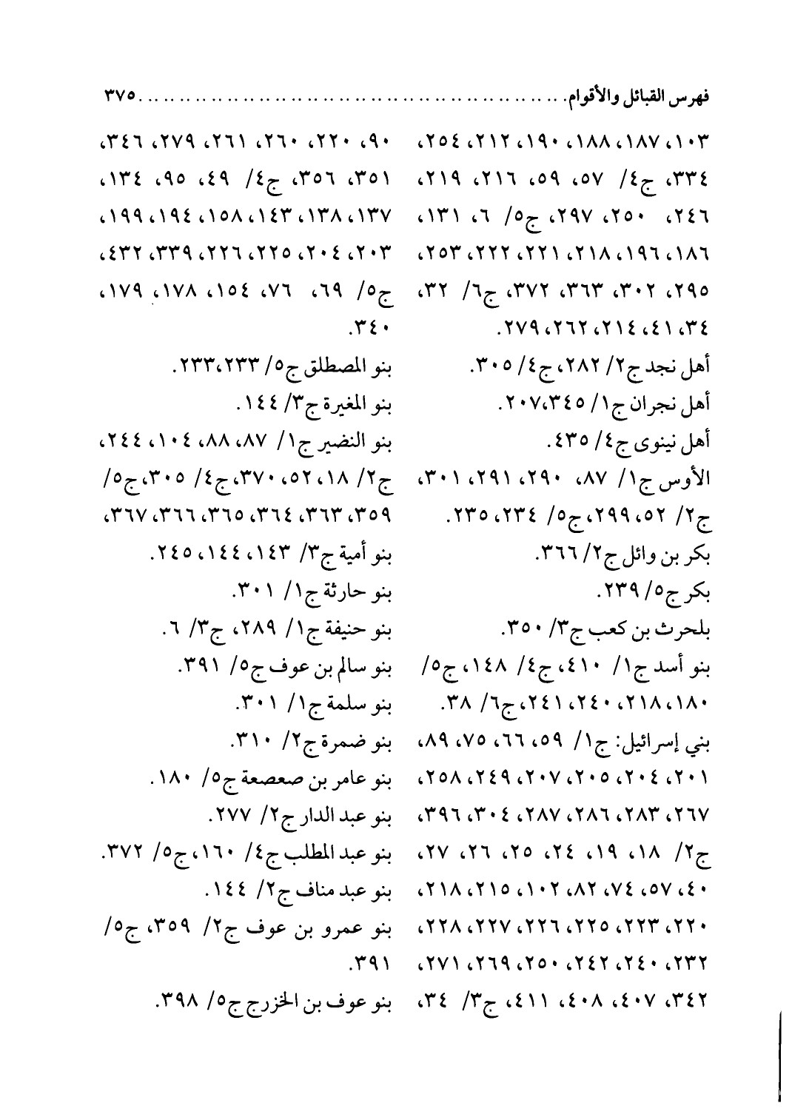
الصورة
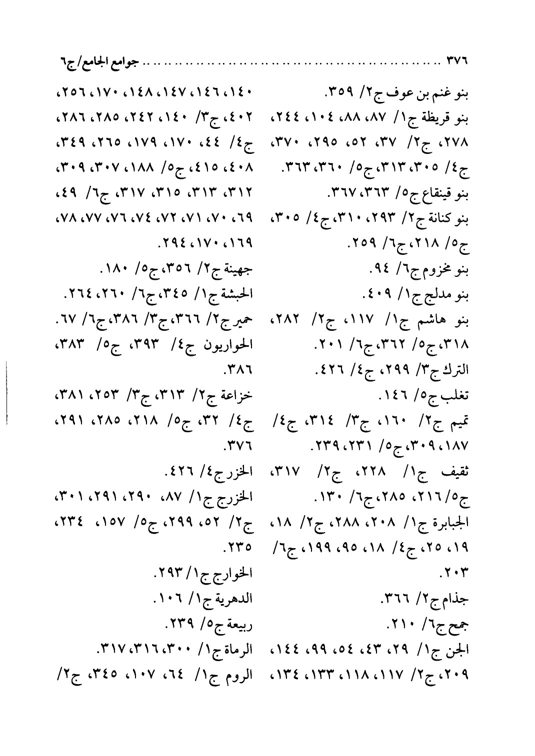
الصورة
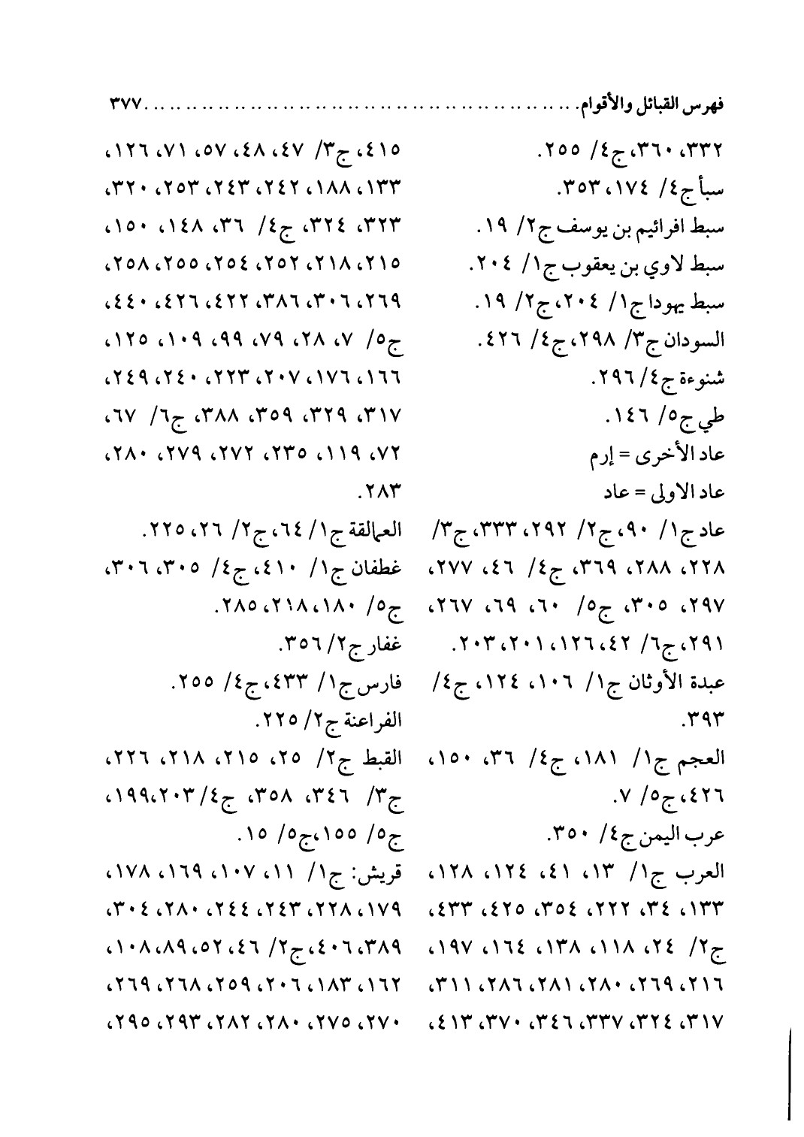
الصورة
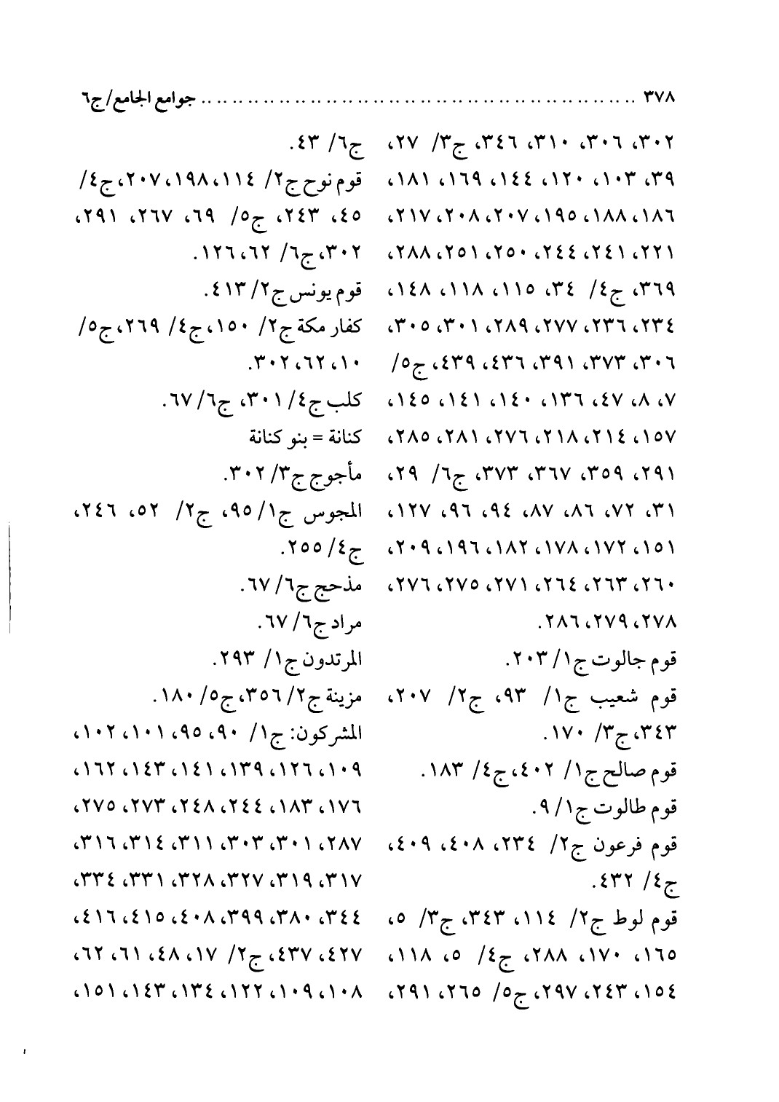
الصورة
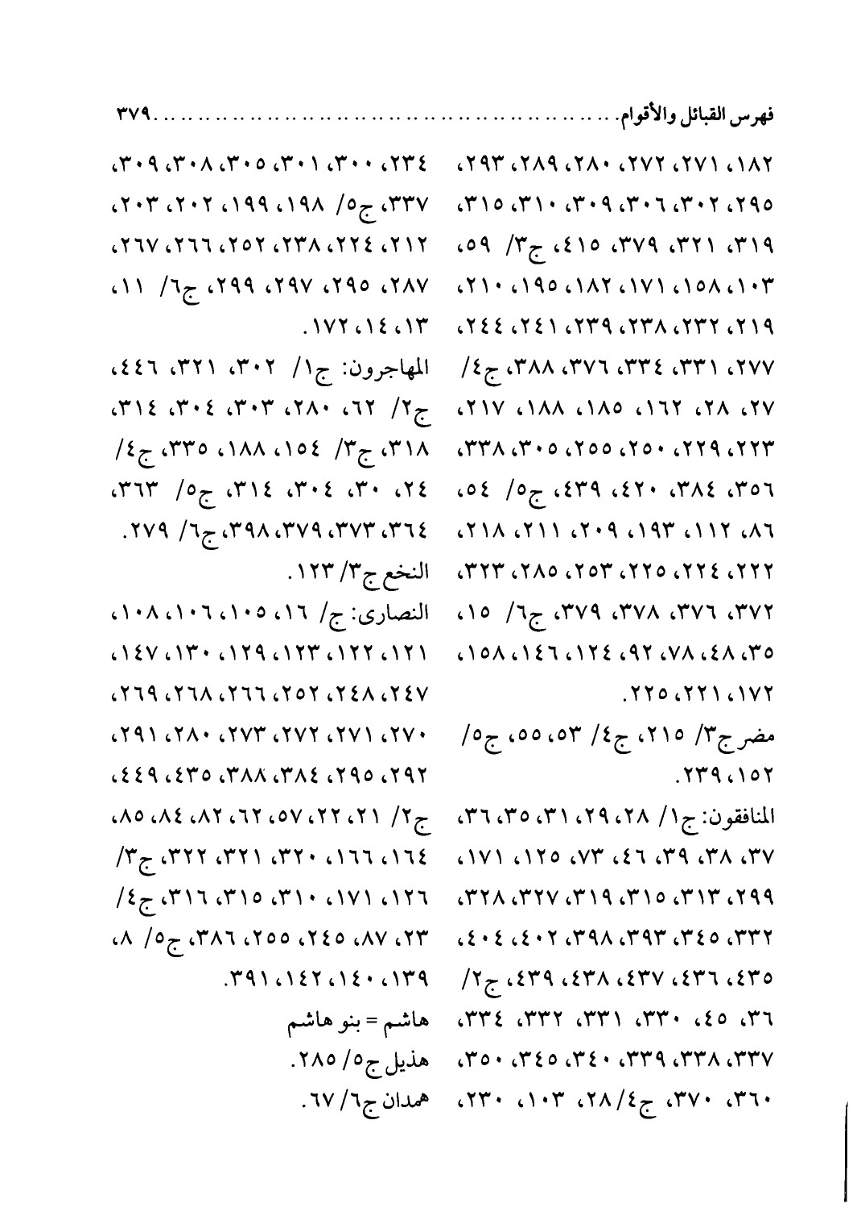
الصورة
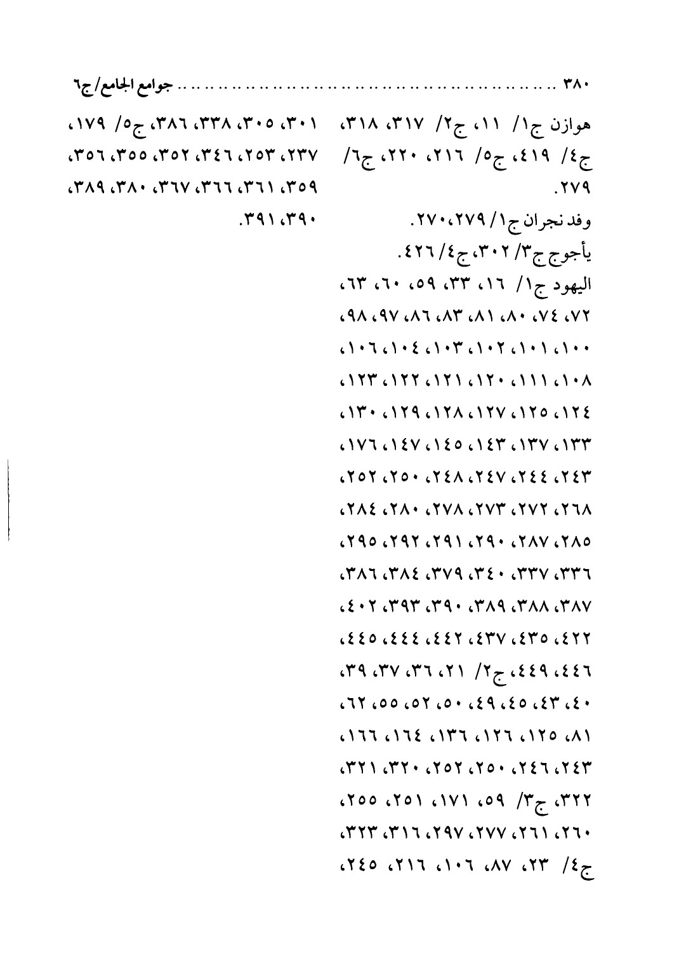
الصورة
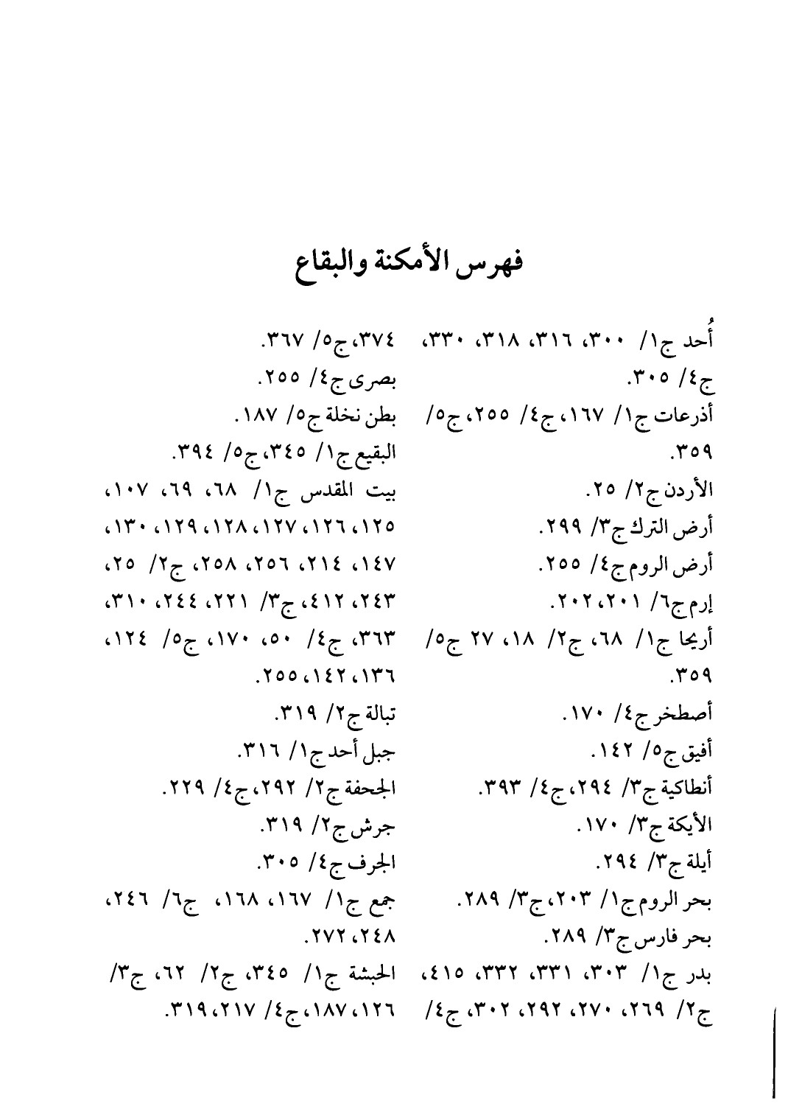
الصورة
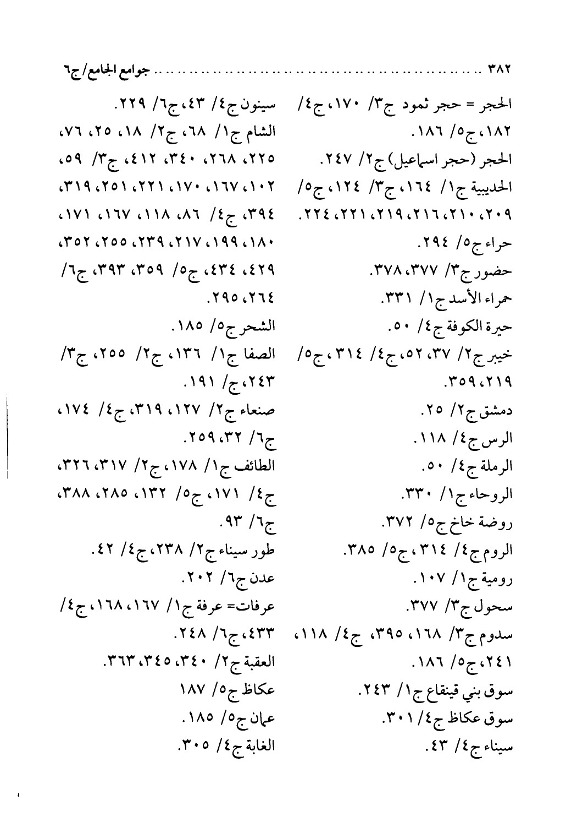
الصورة
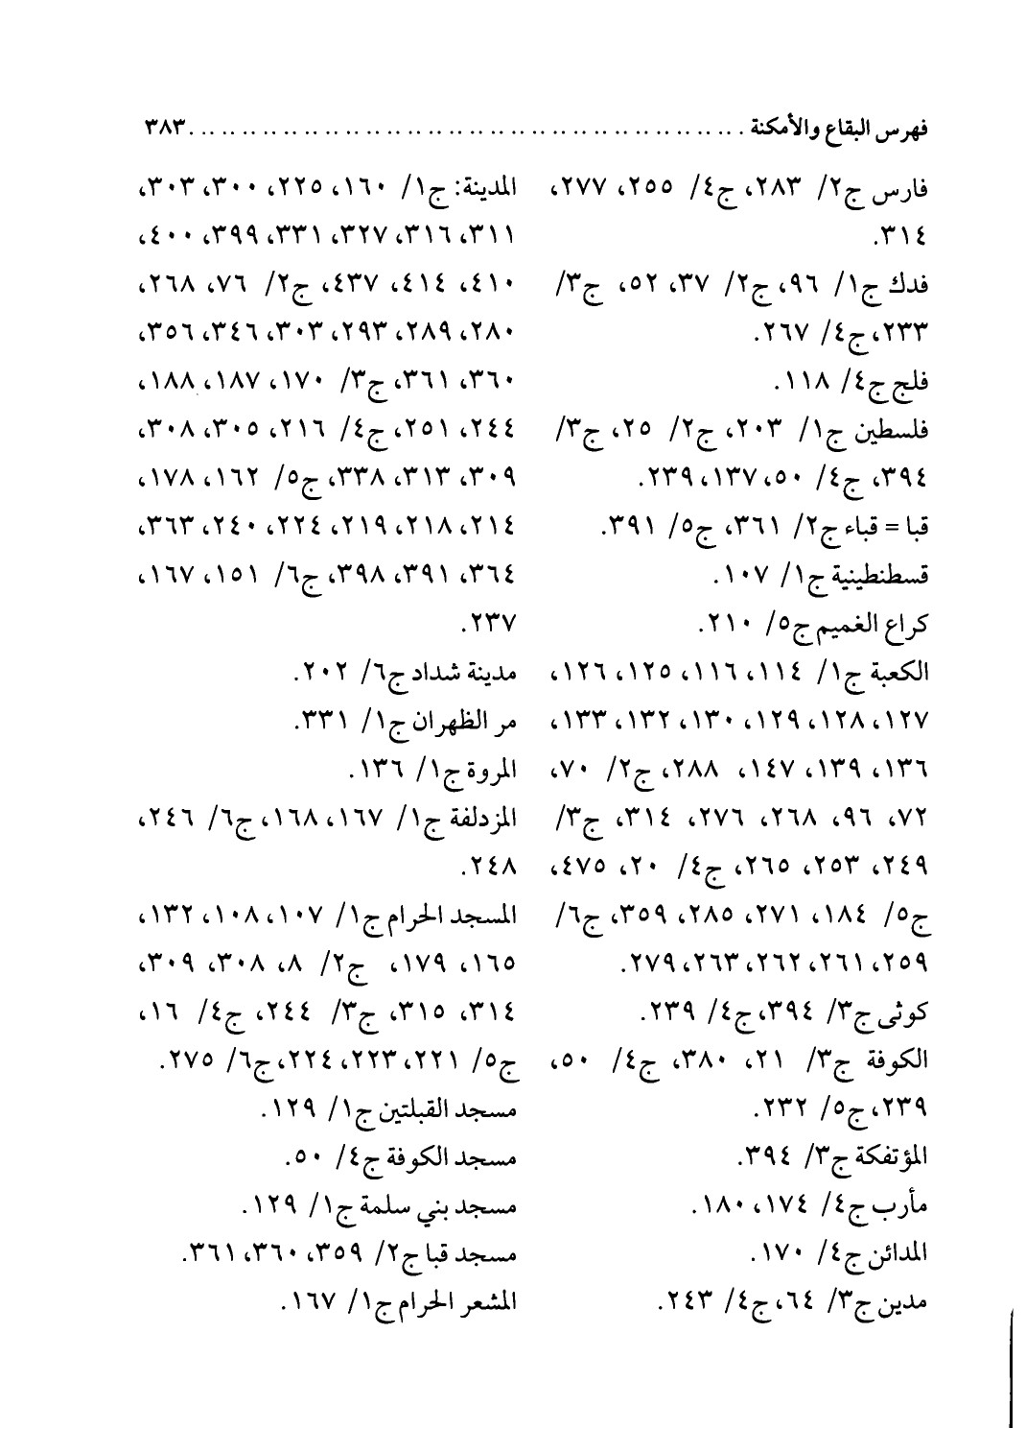
الصورة
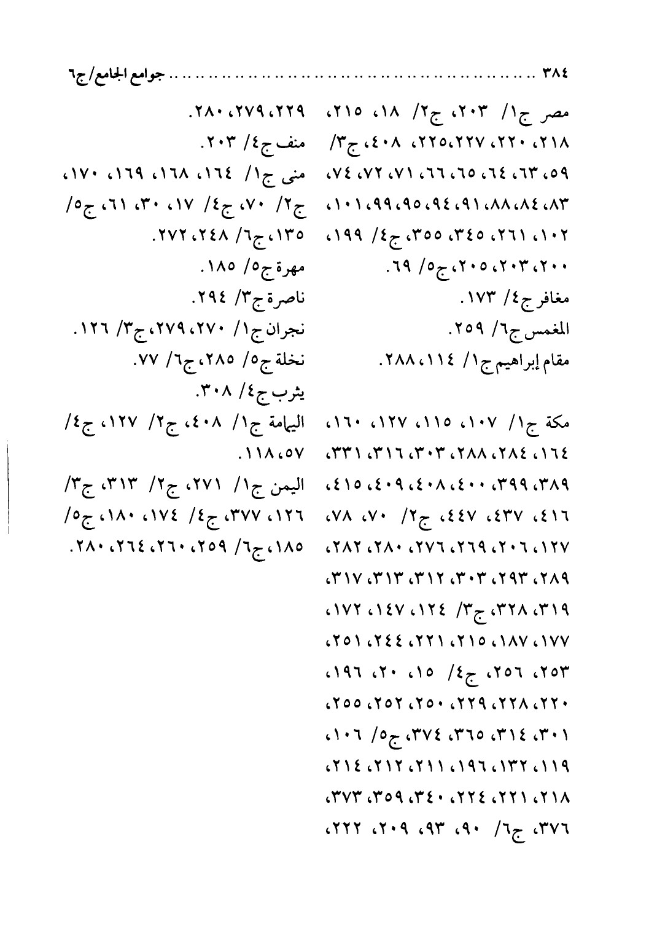
الصورة
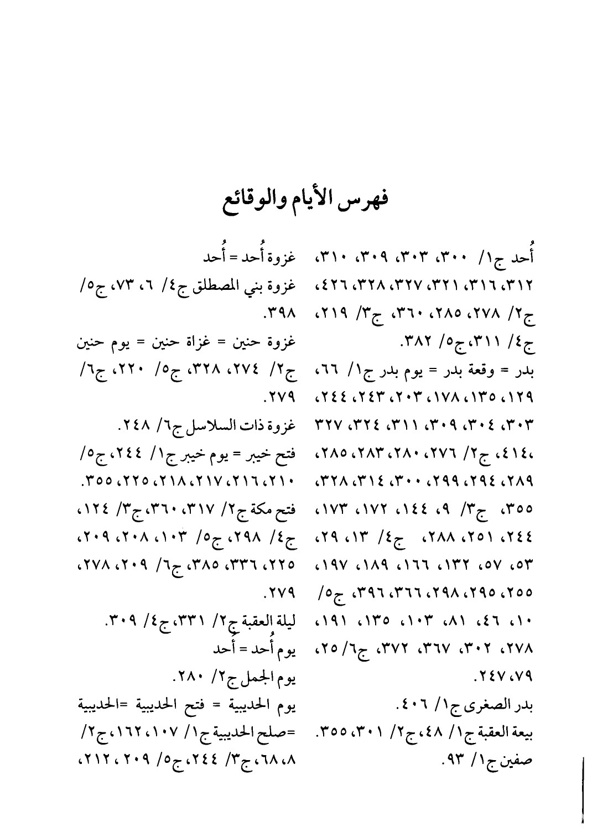
الصورة
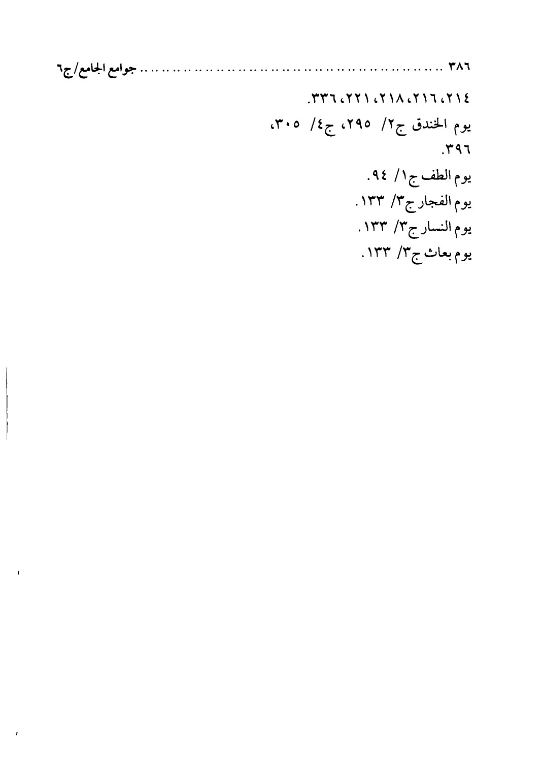
الصورة
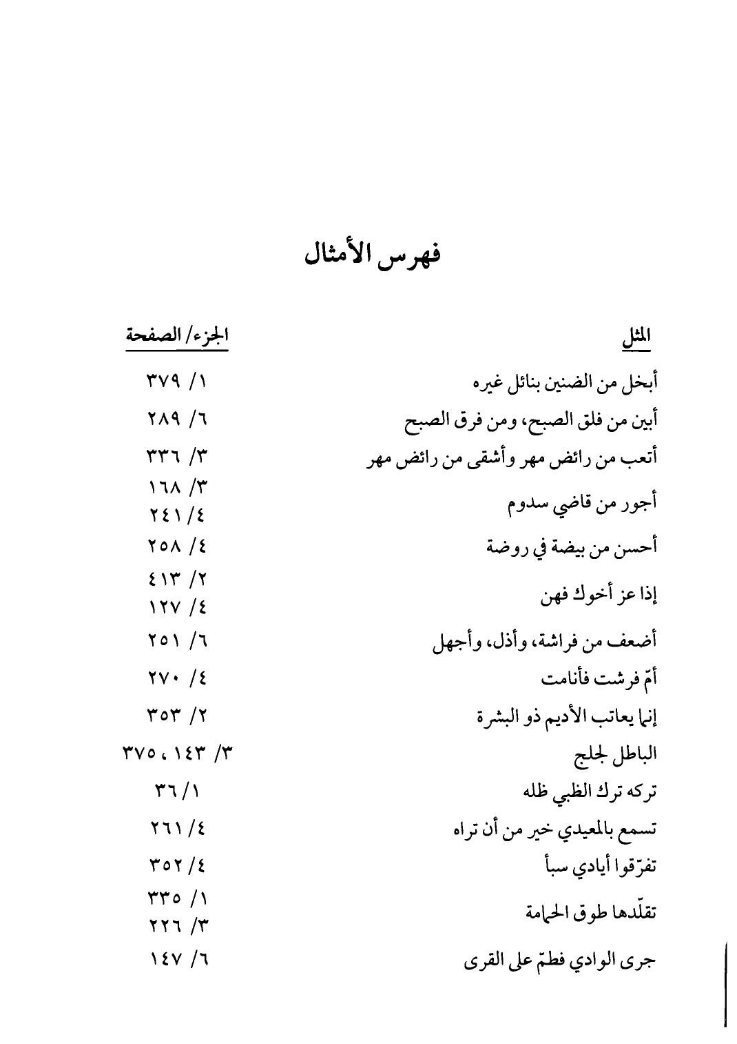
الصورة
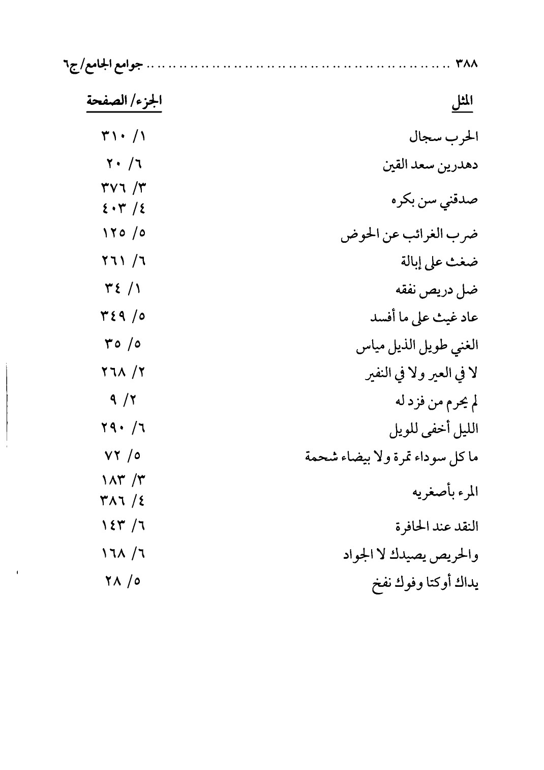
الصورة
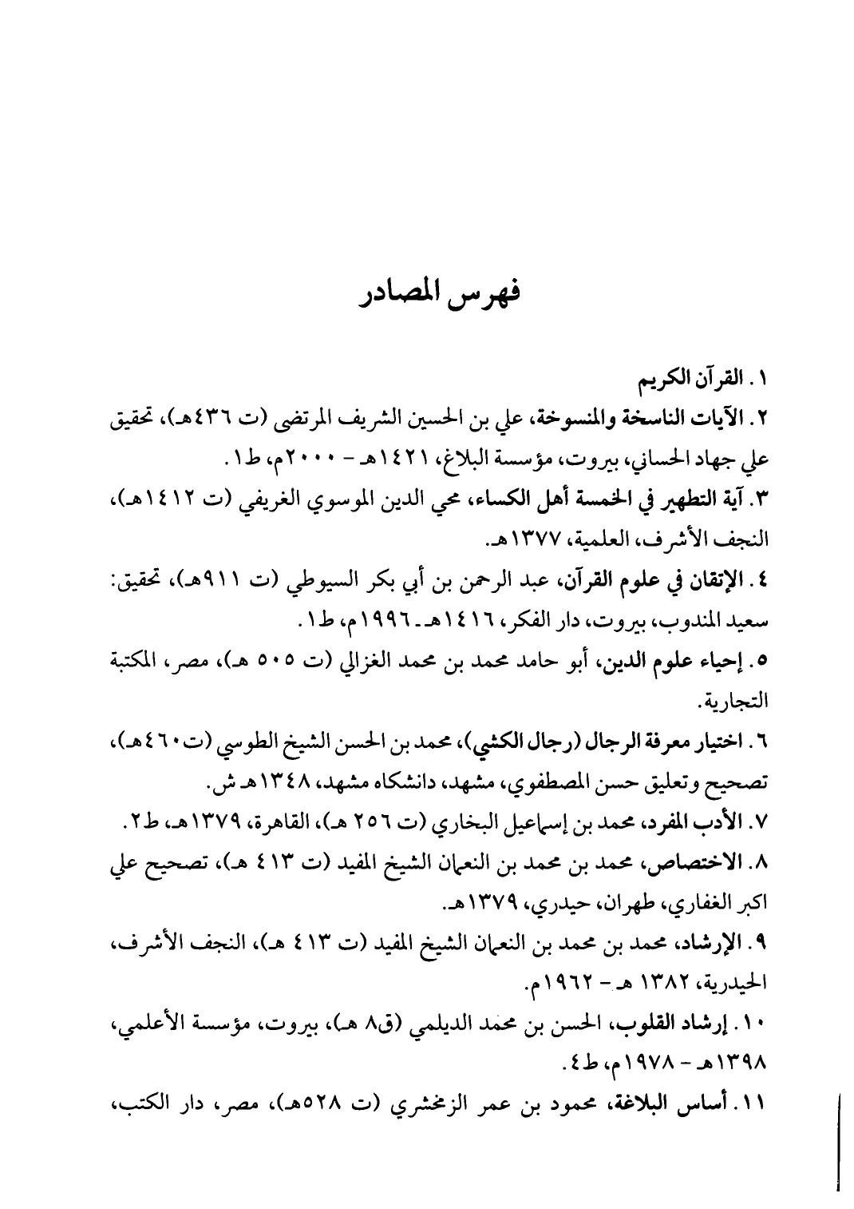
الصورة
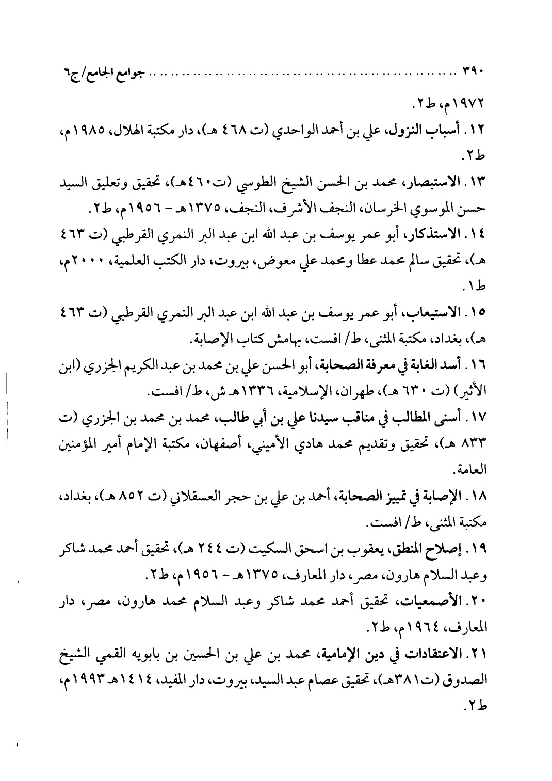
الصورة
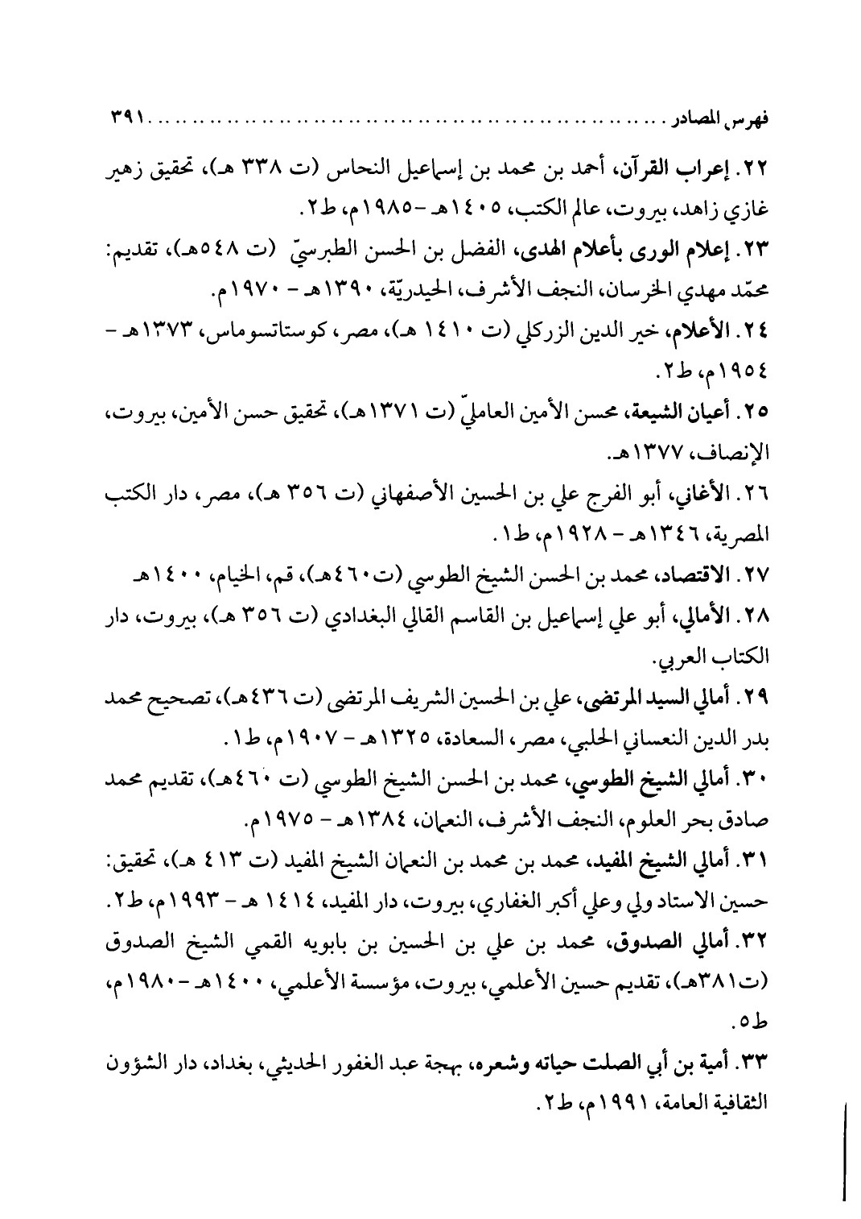
الصورة
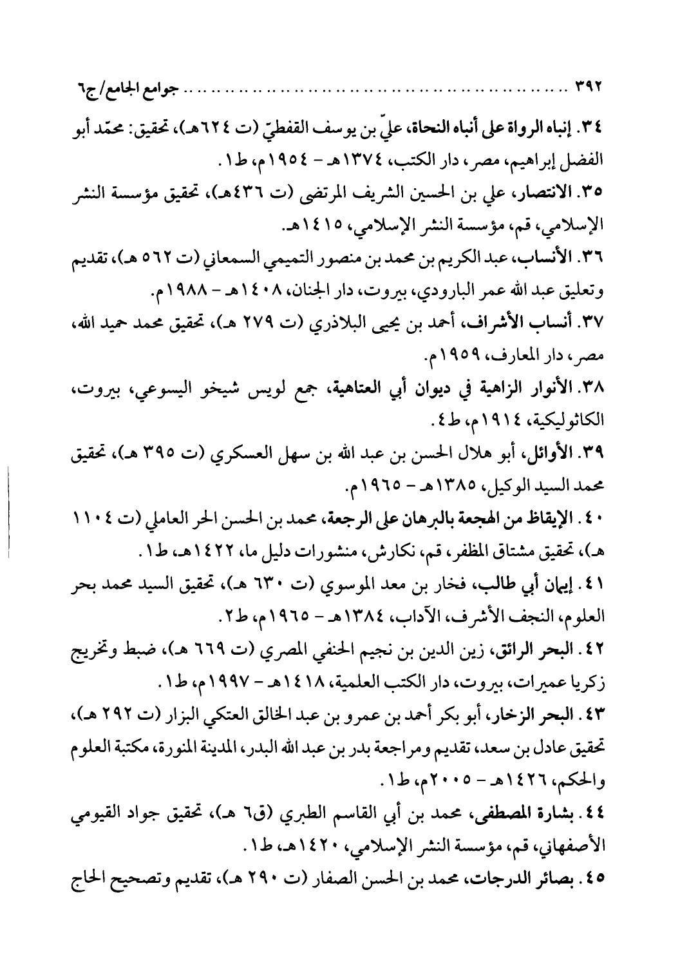
الصورة
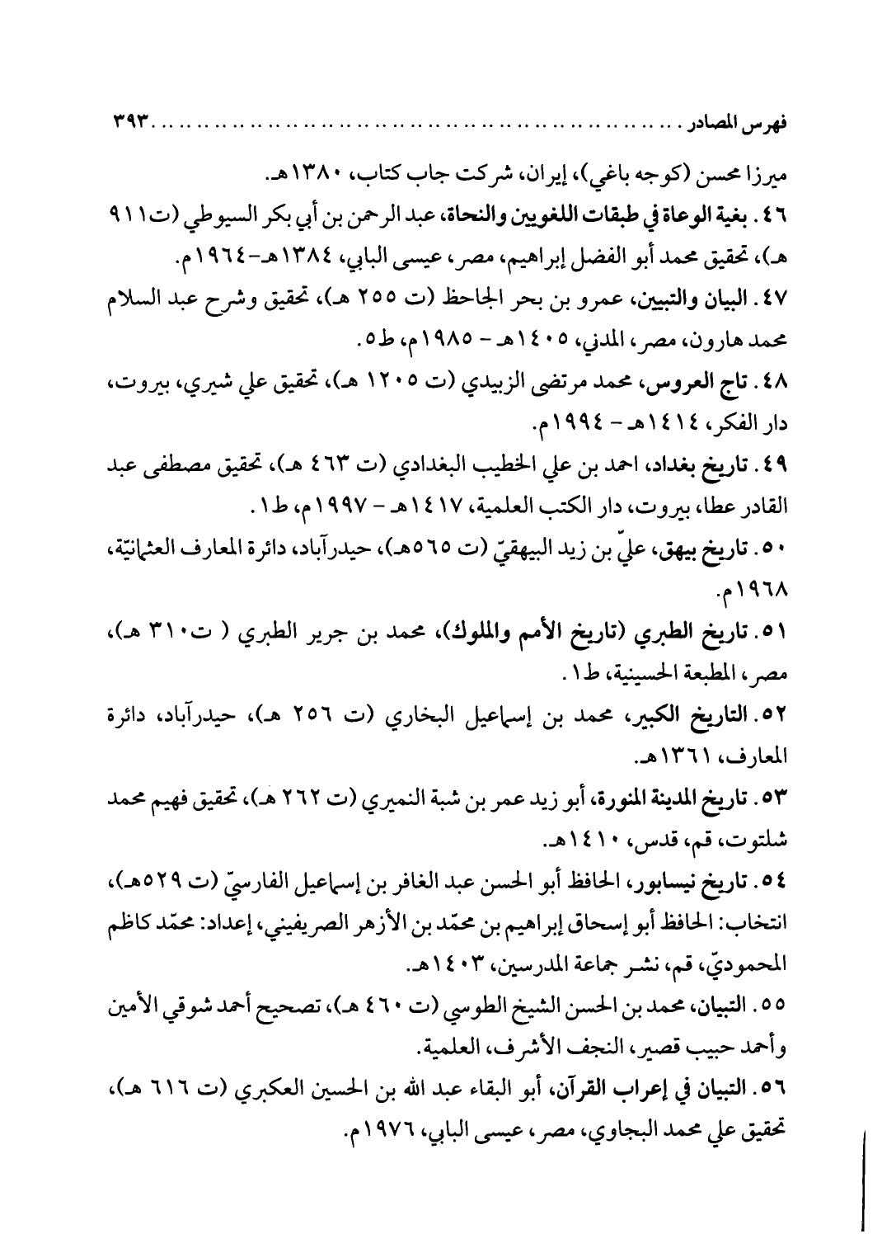
الصورة
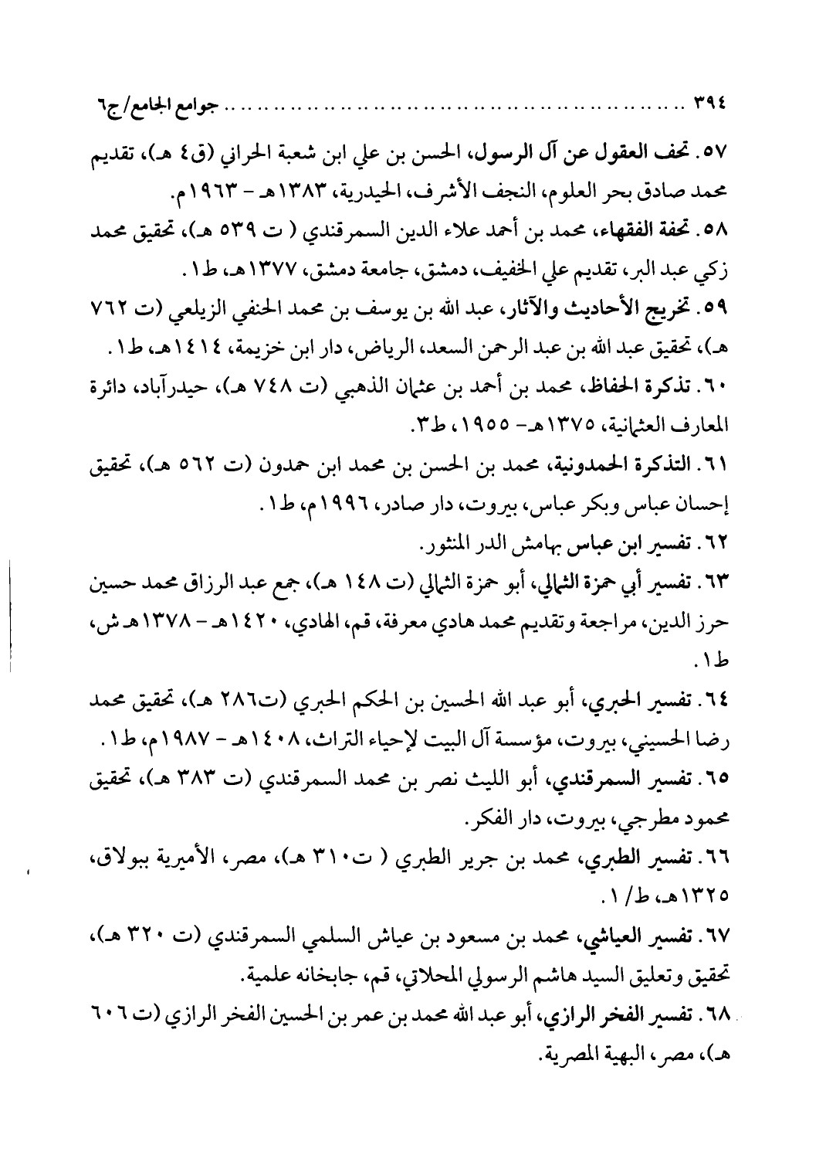
الصورة
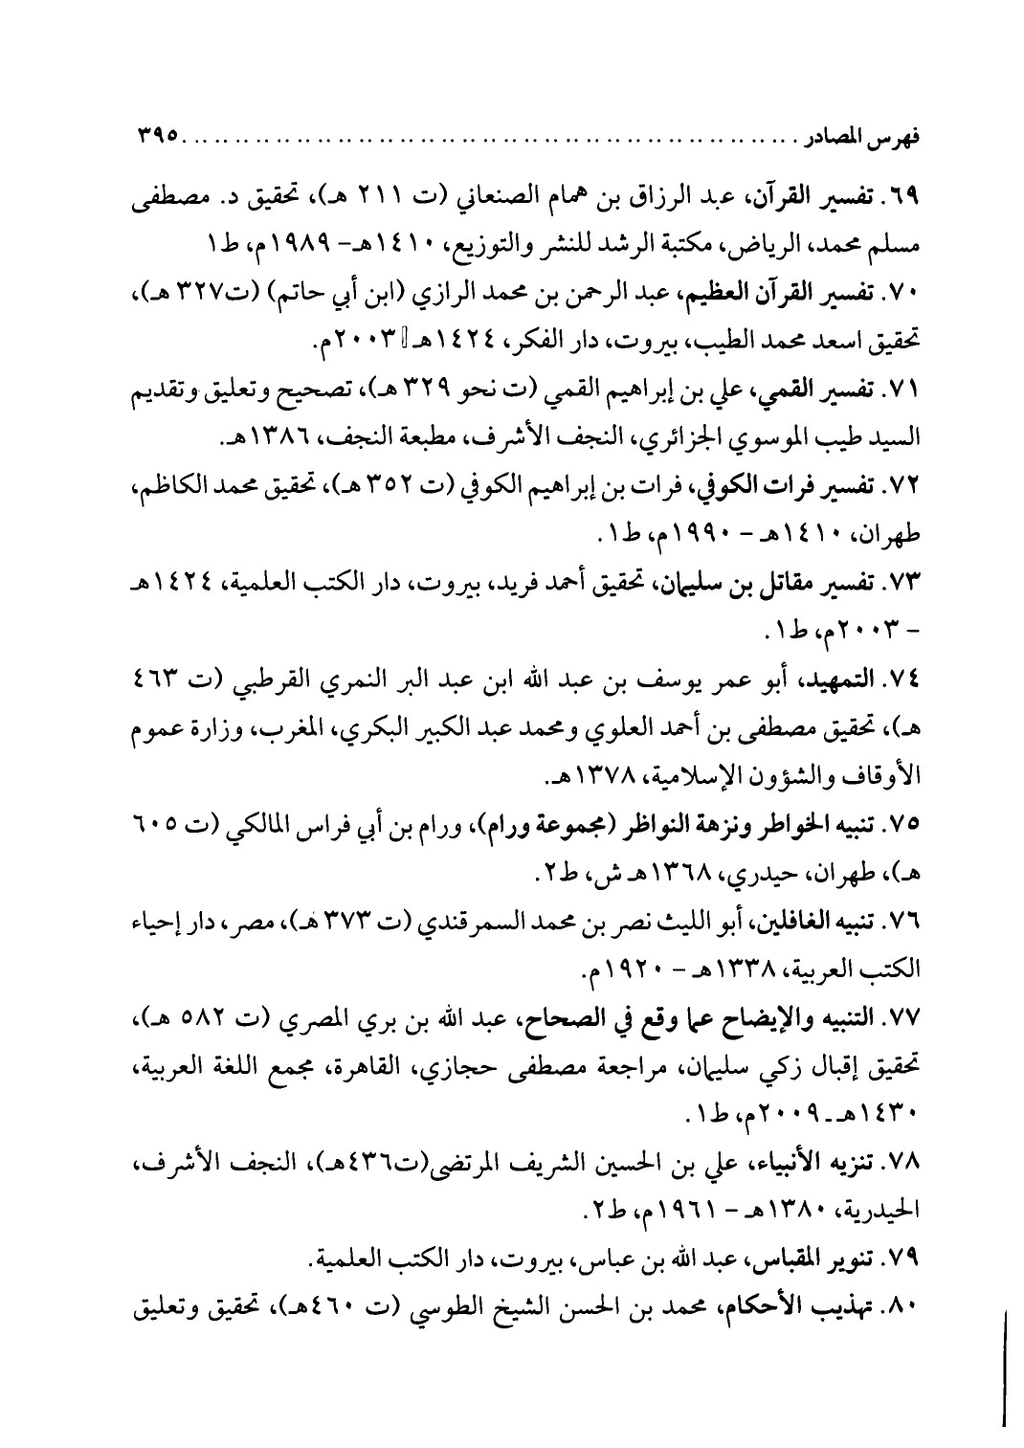
الصورة
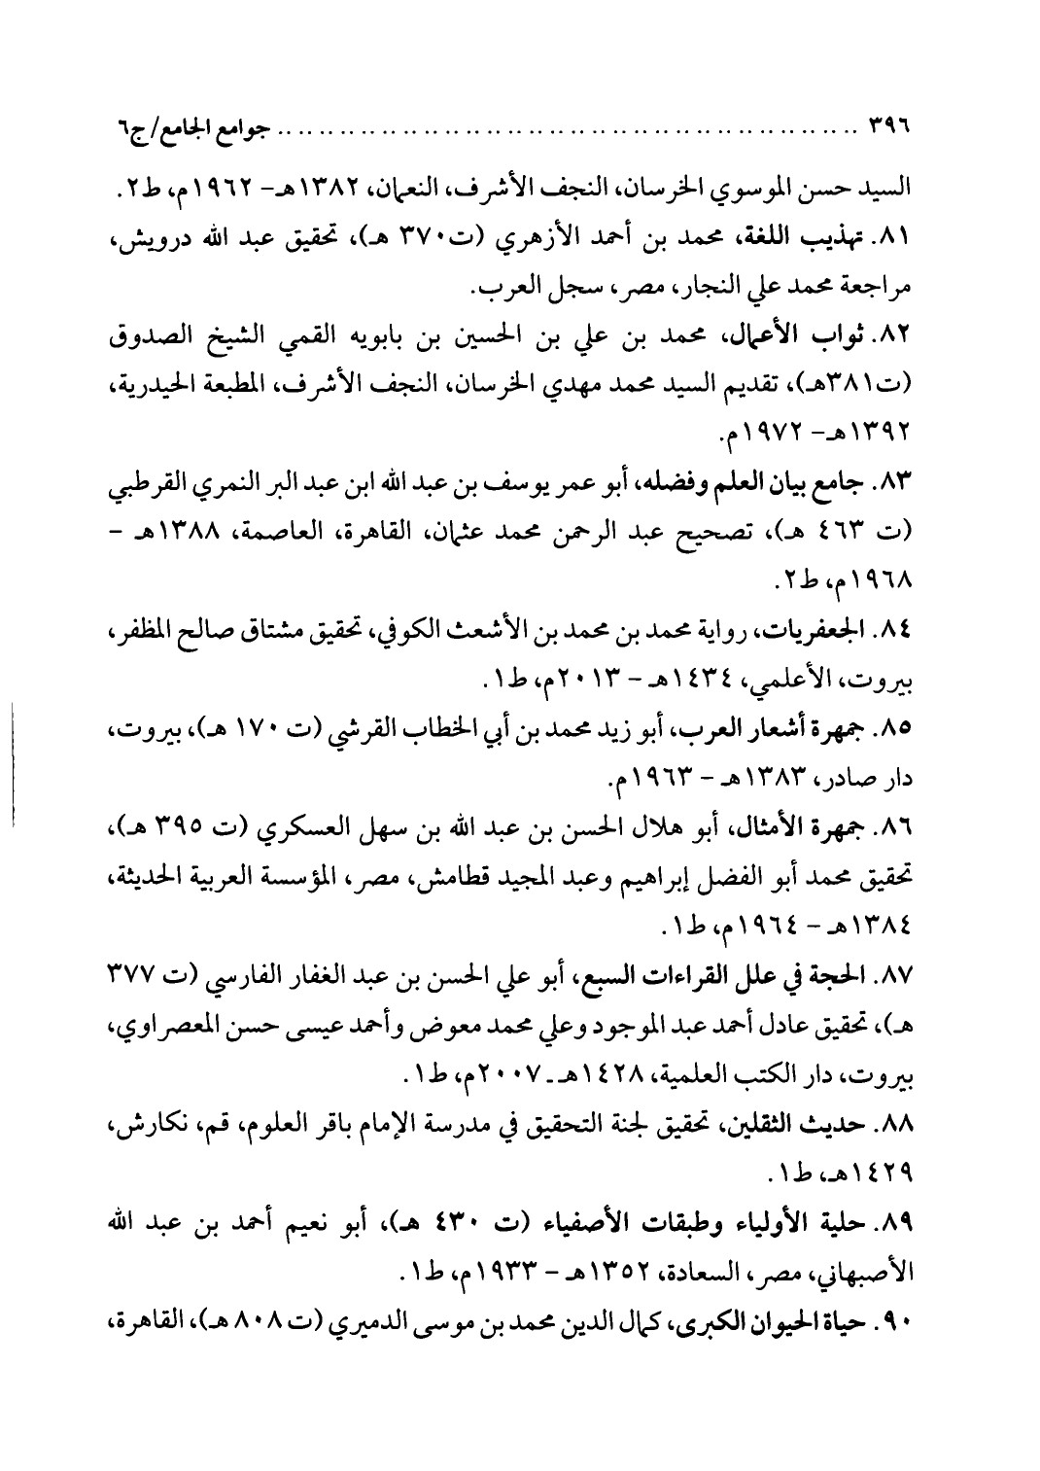
الصورة
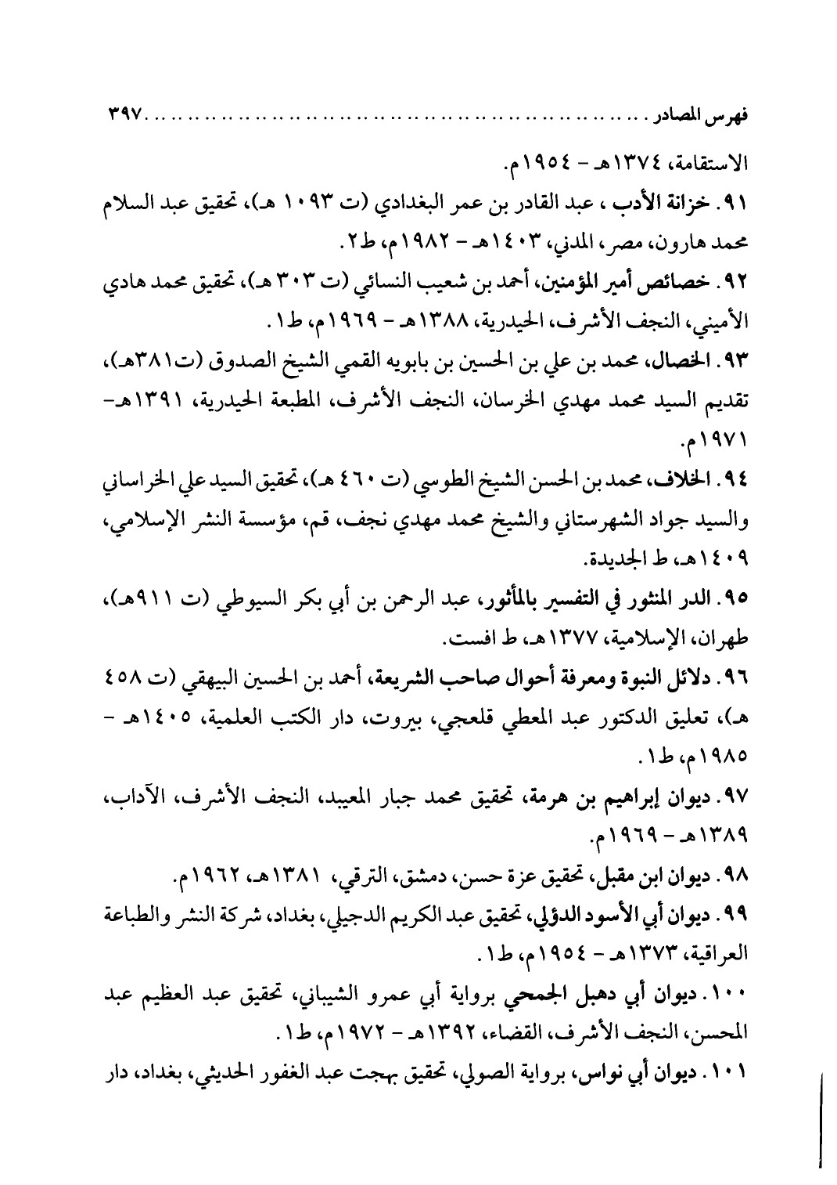
الصورة
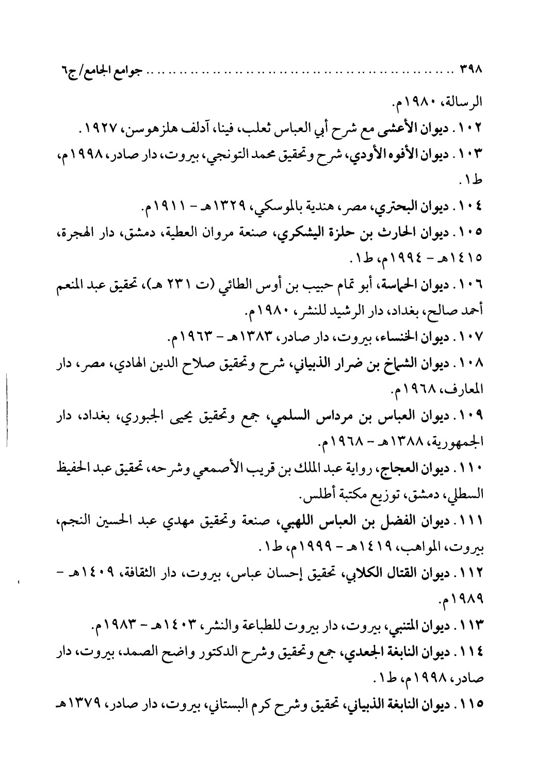
الصورة
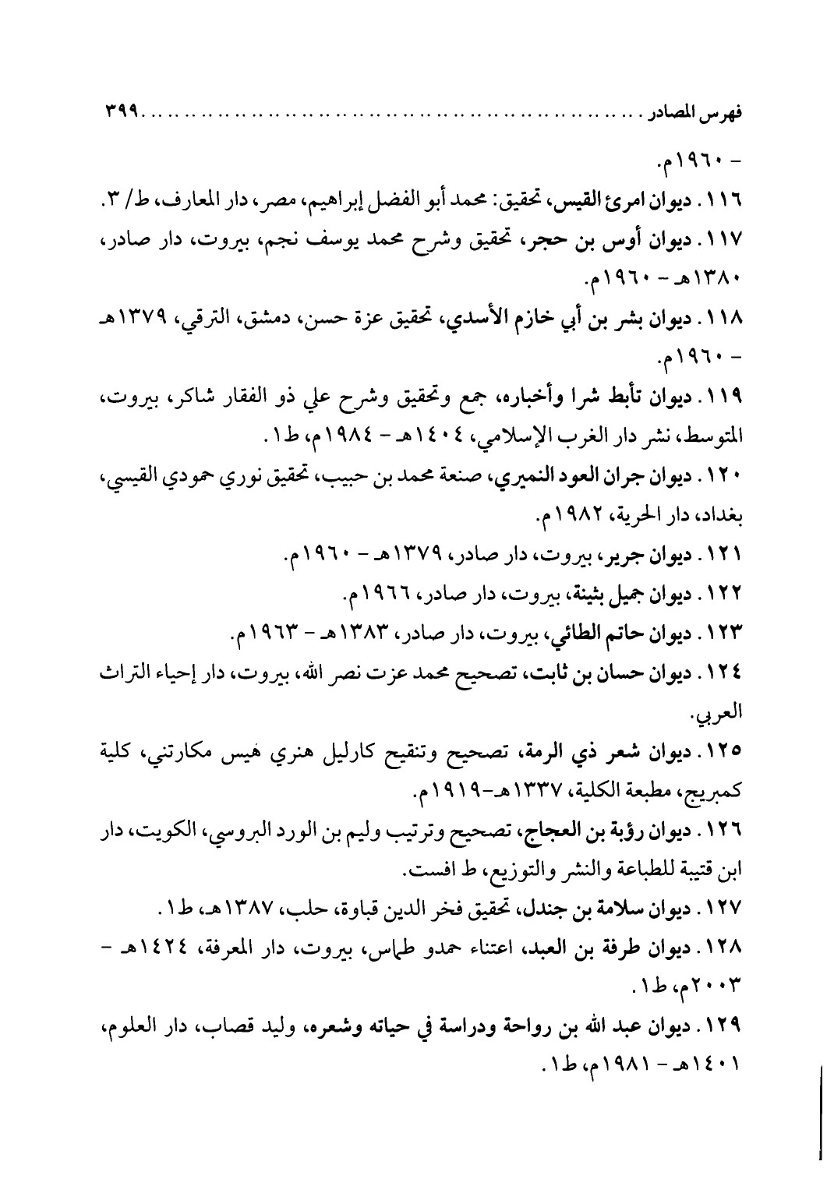
الصورة
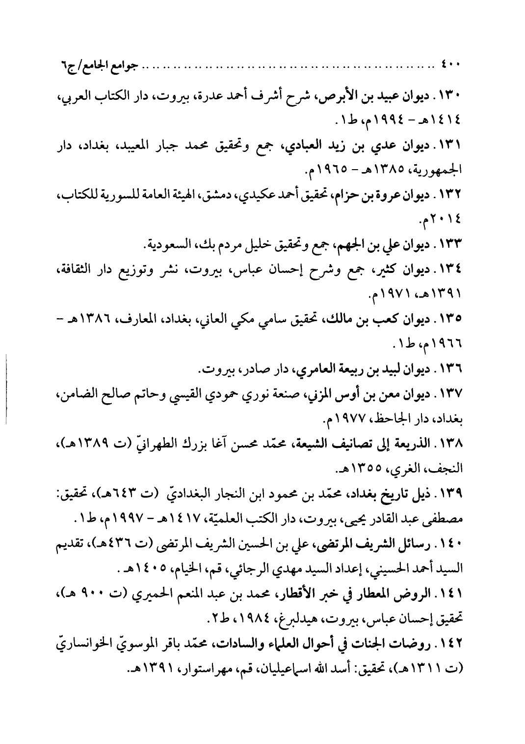
الصورة
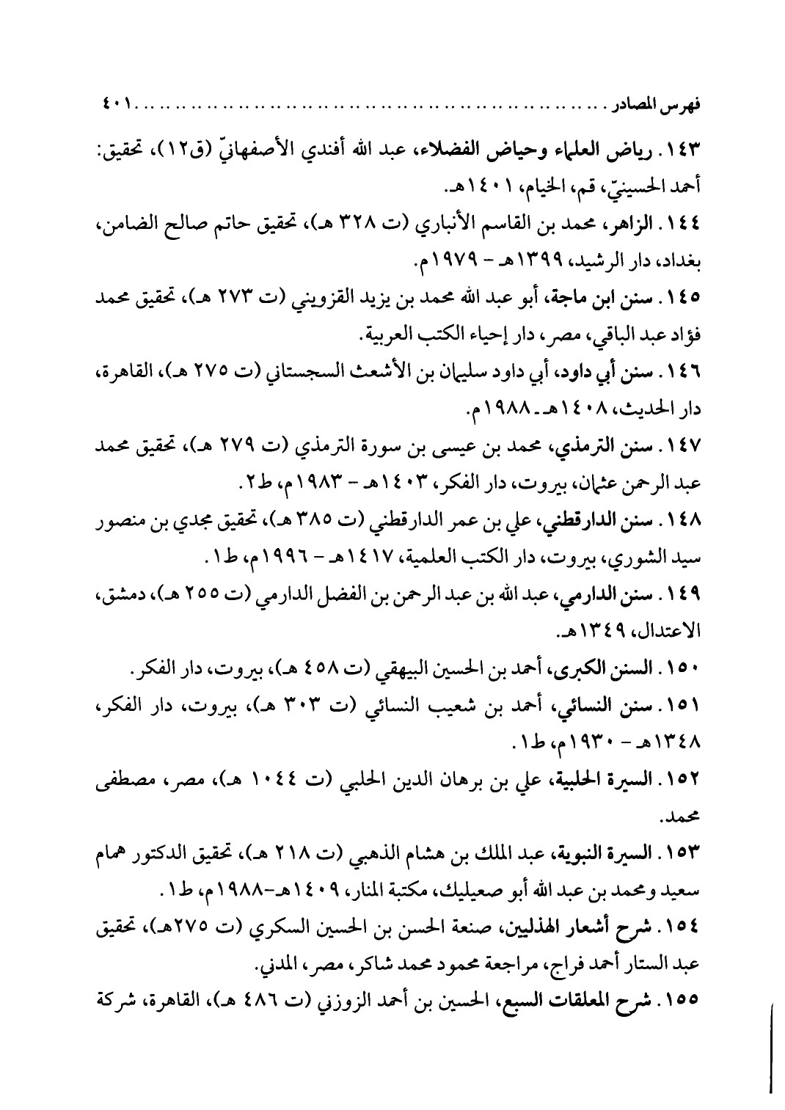
الصورة
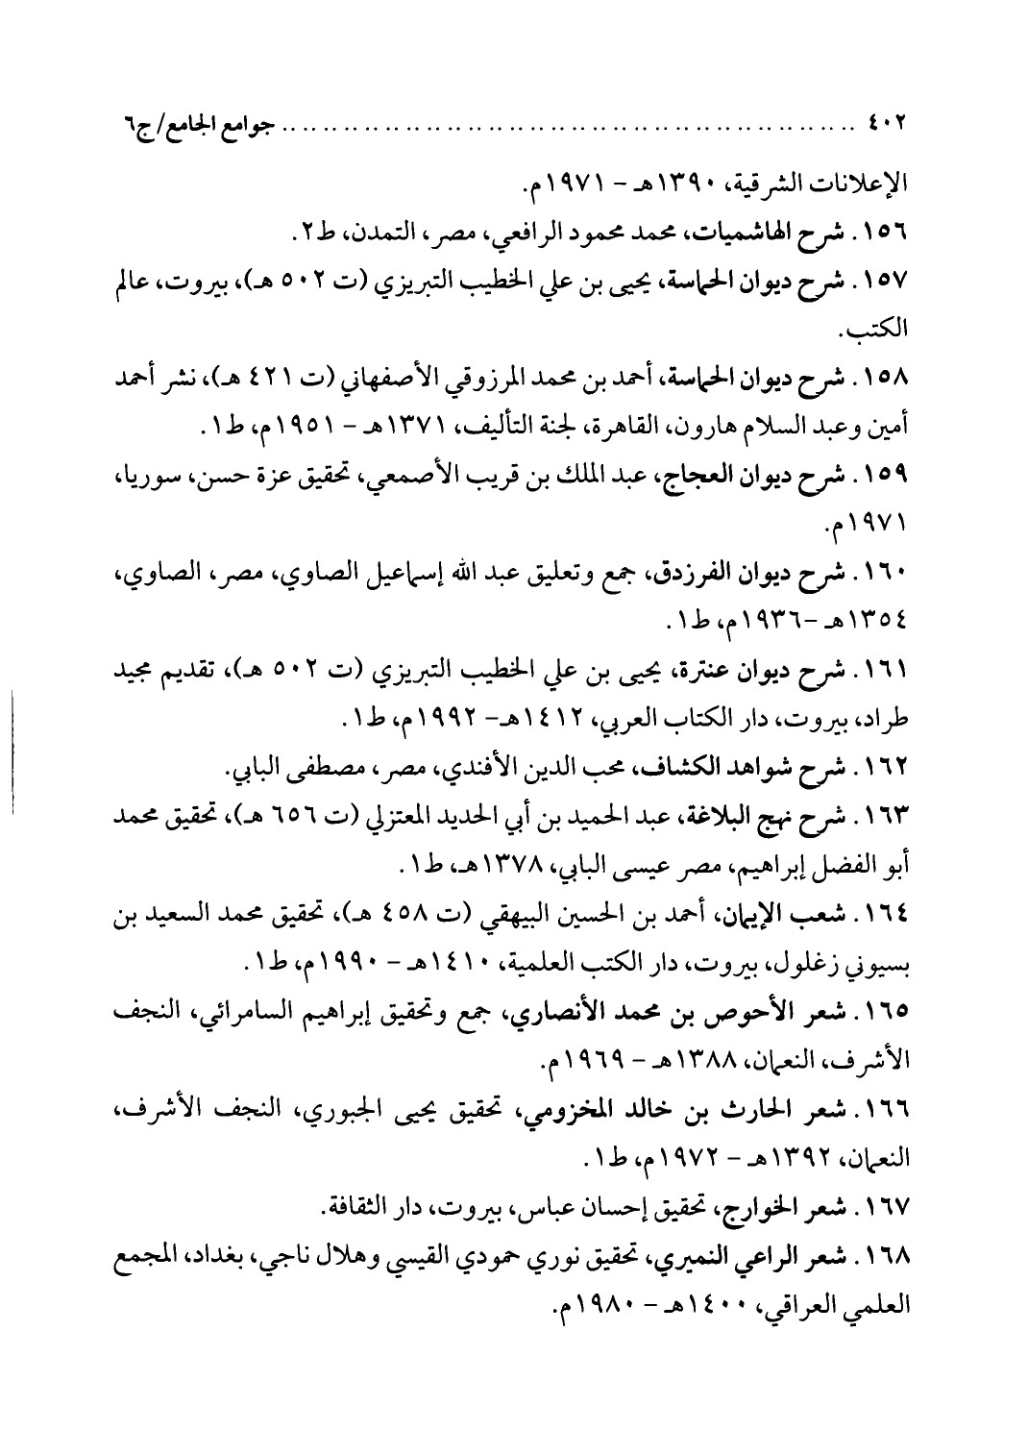
الصورة
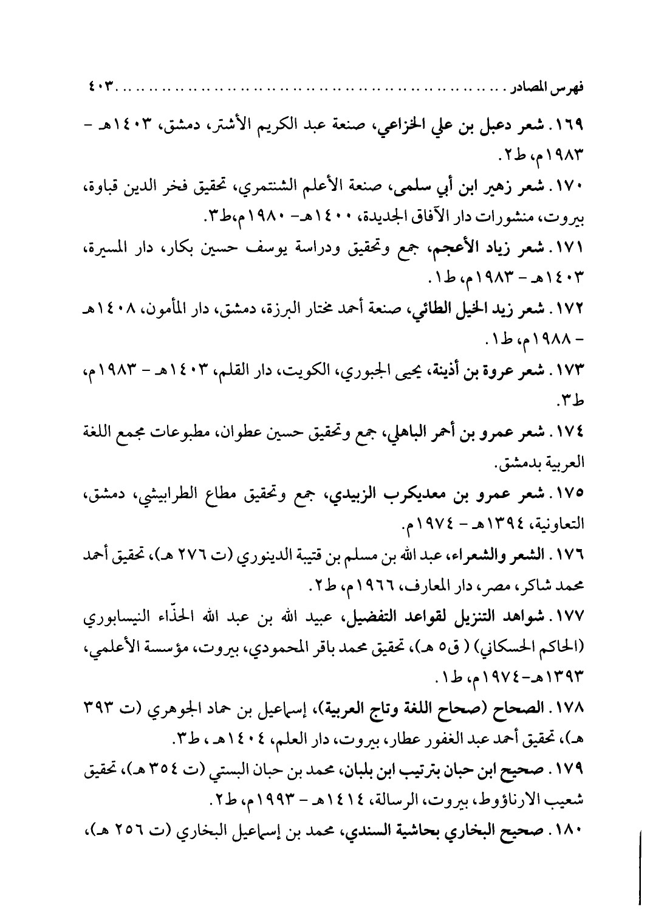
الصورة
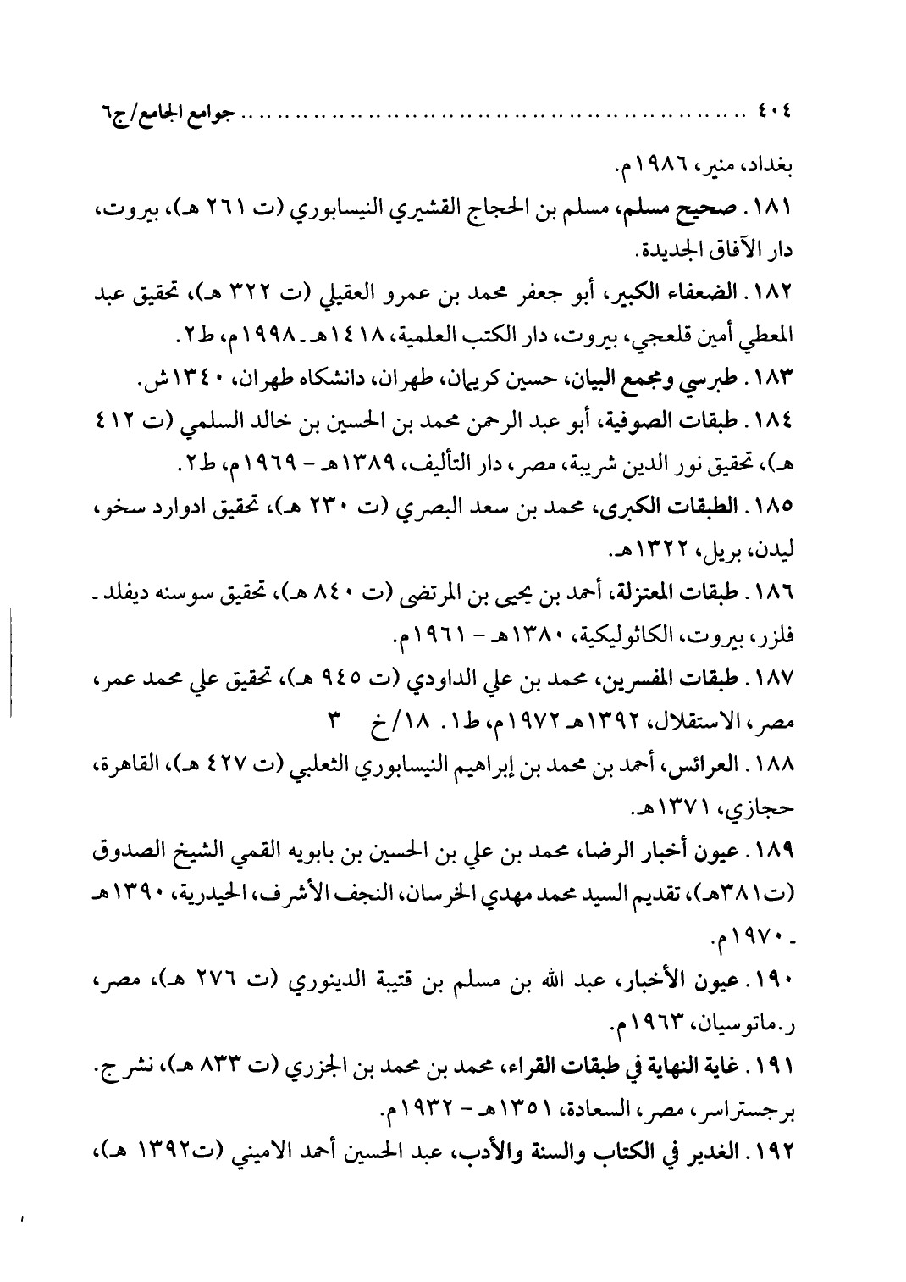
الصورة
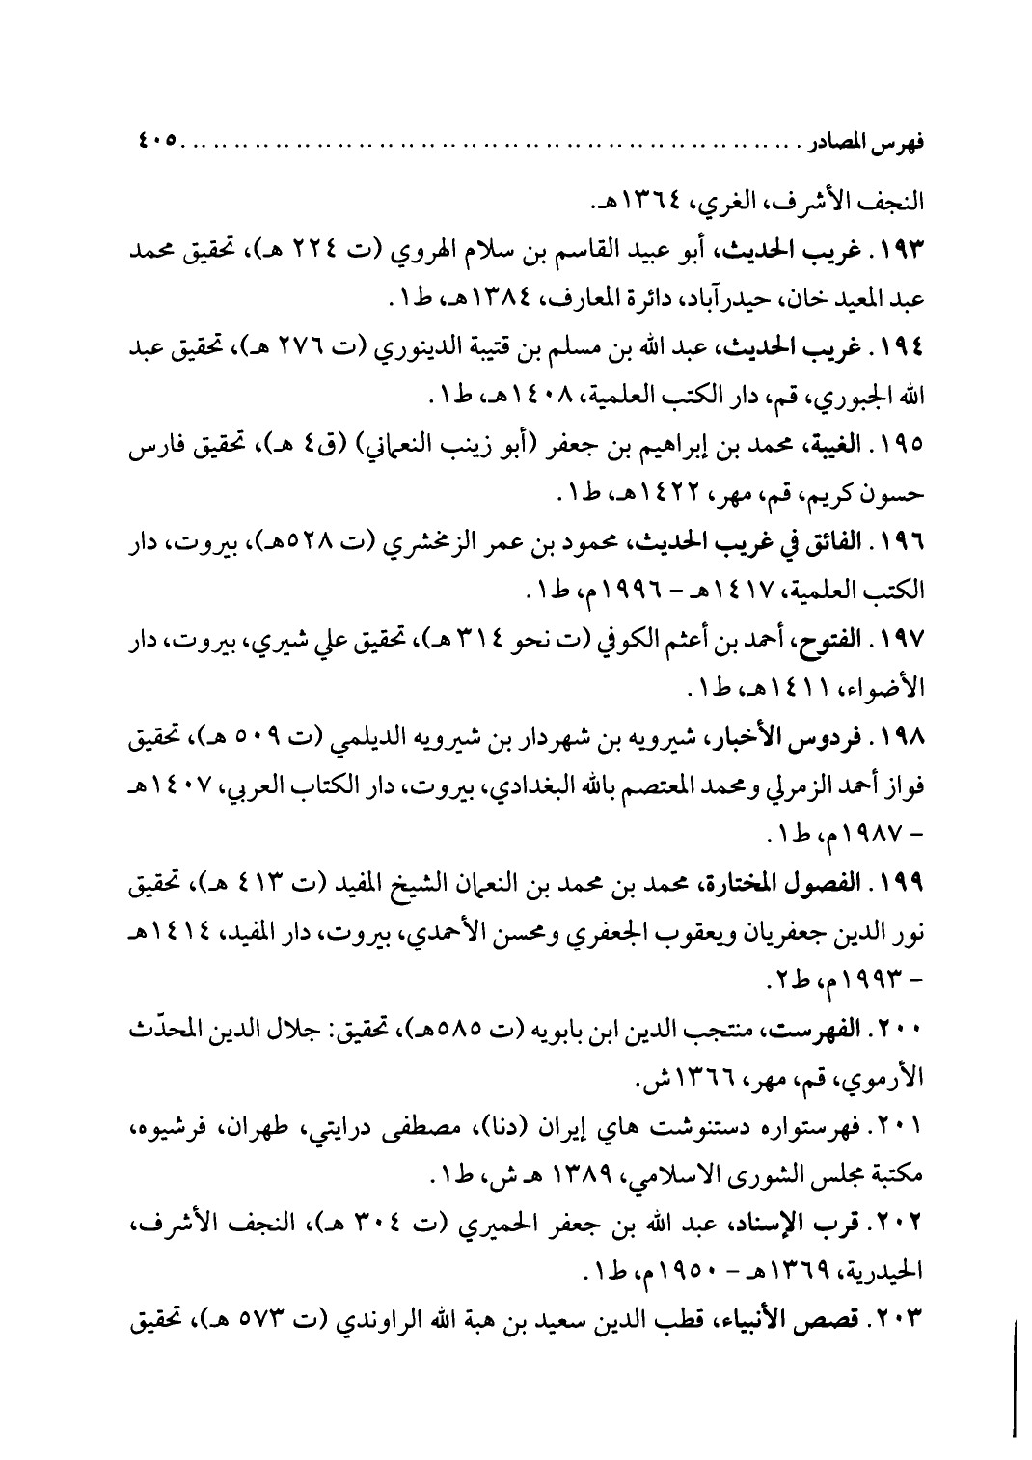
الصورة
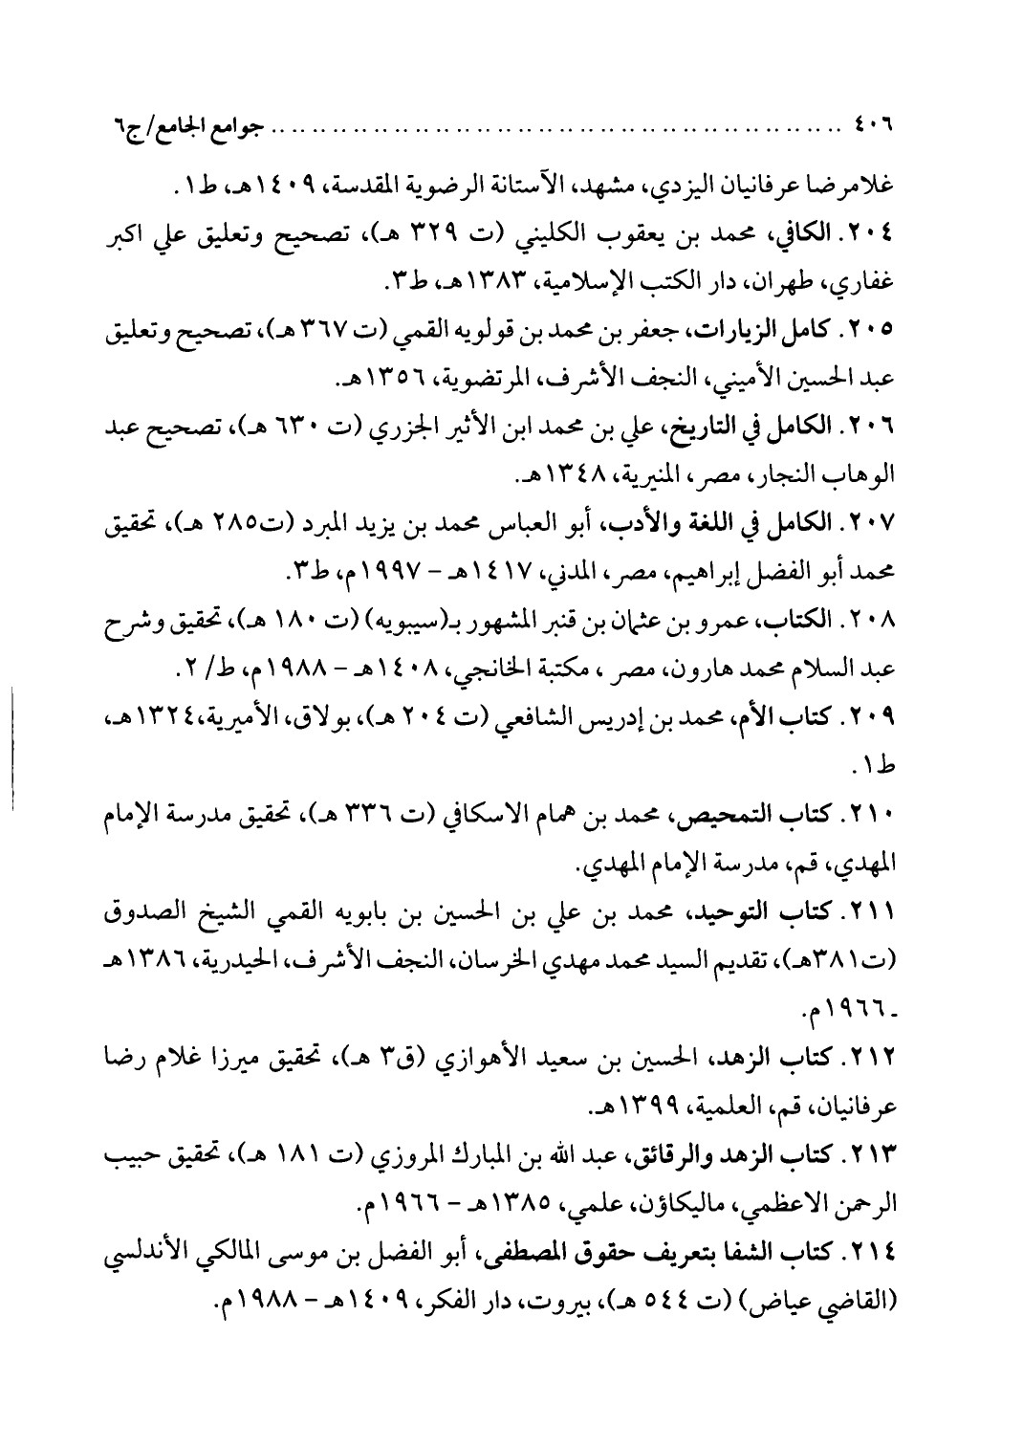
الصورة
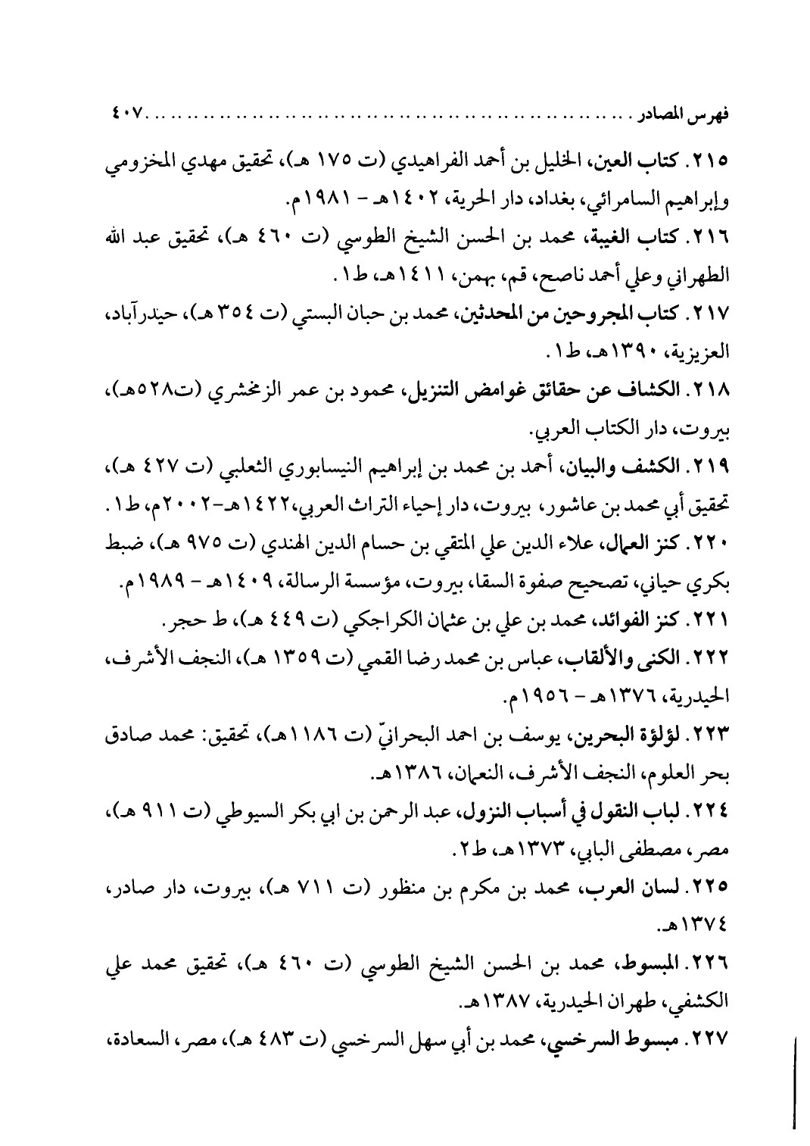
الصورة
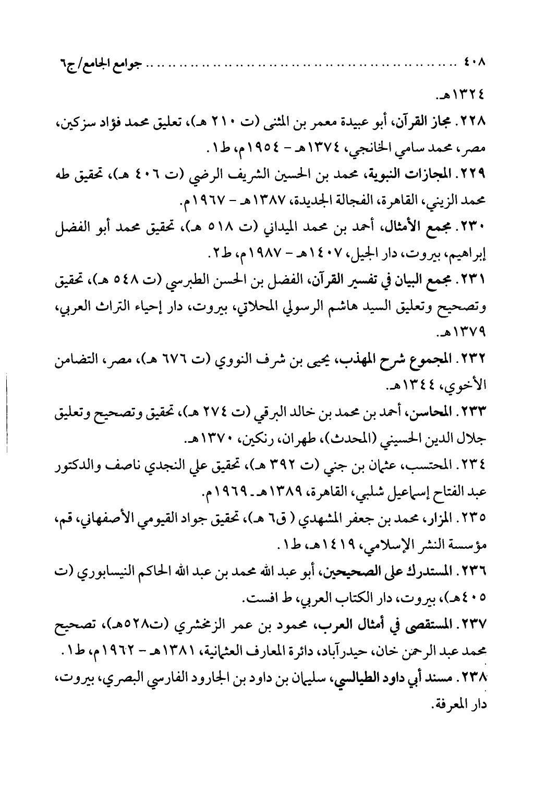
الصورة
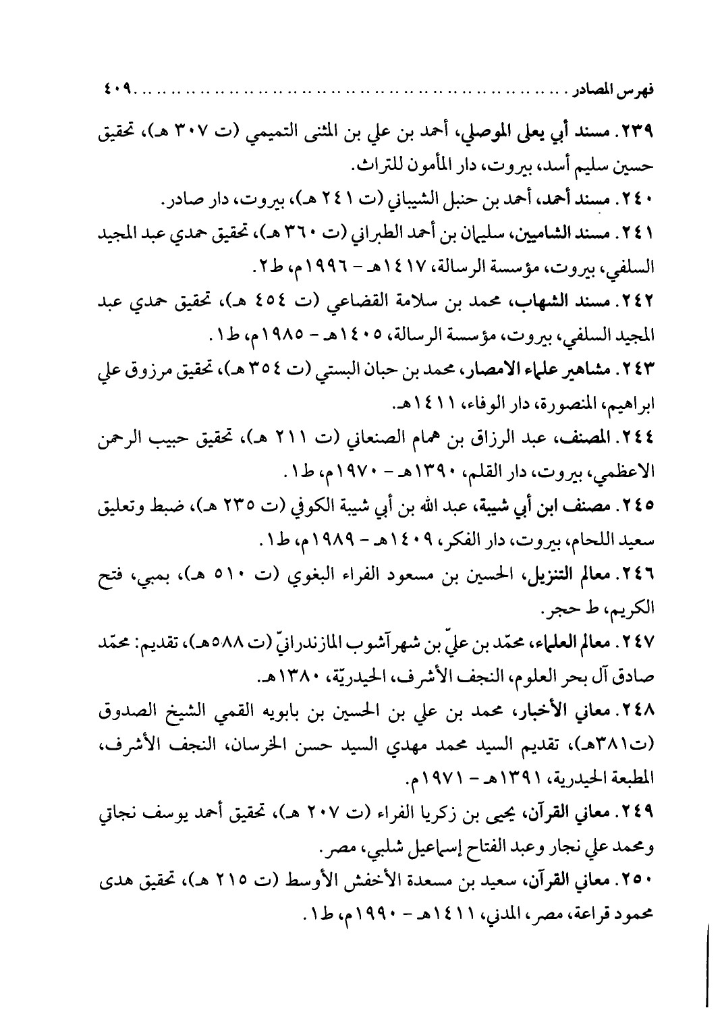
الصورة
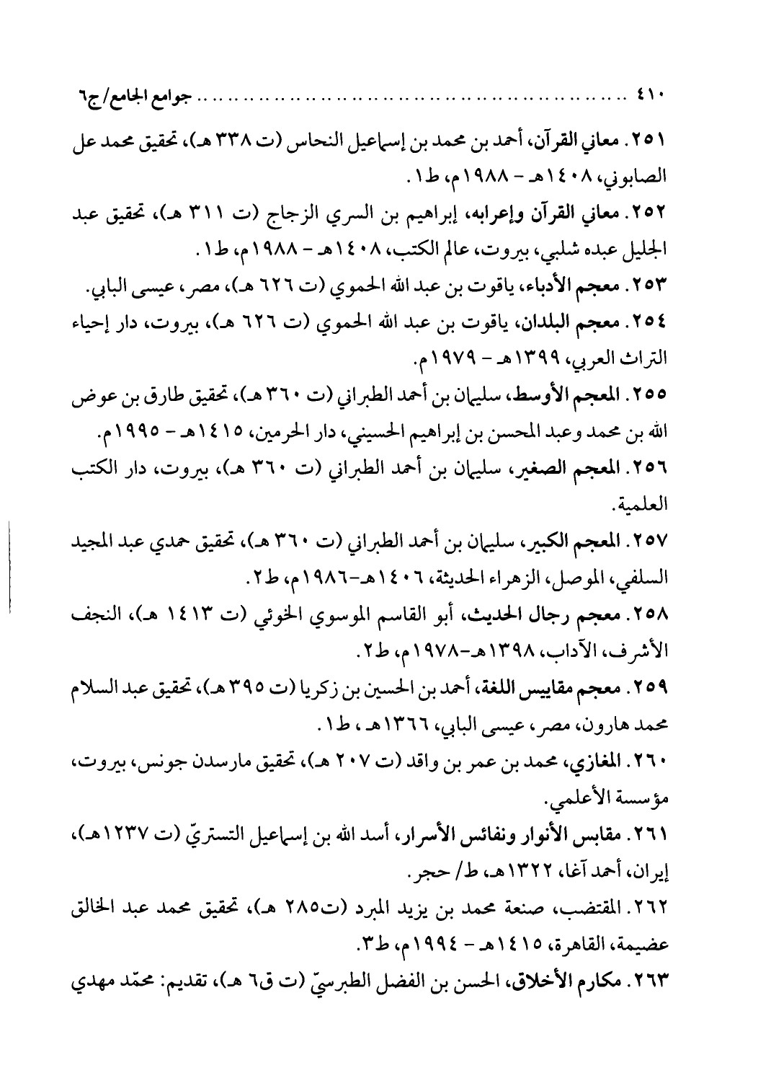
الصورة
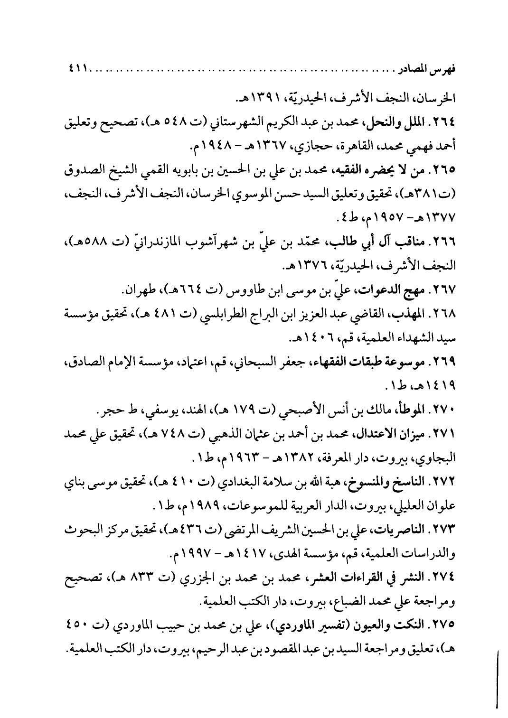
الصورة
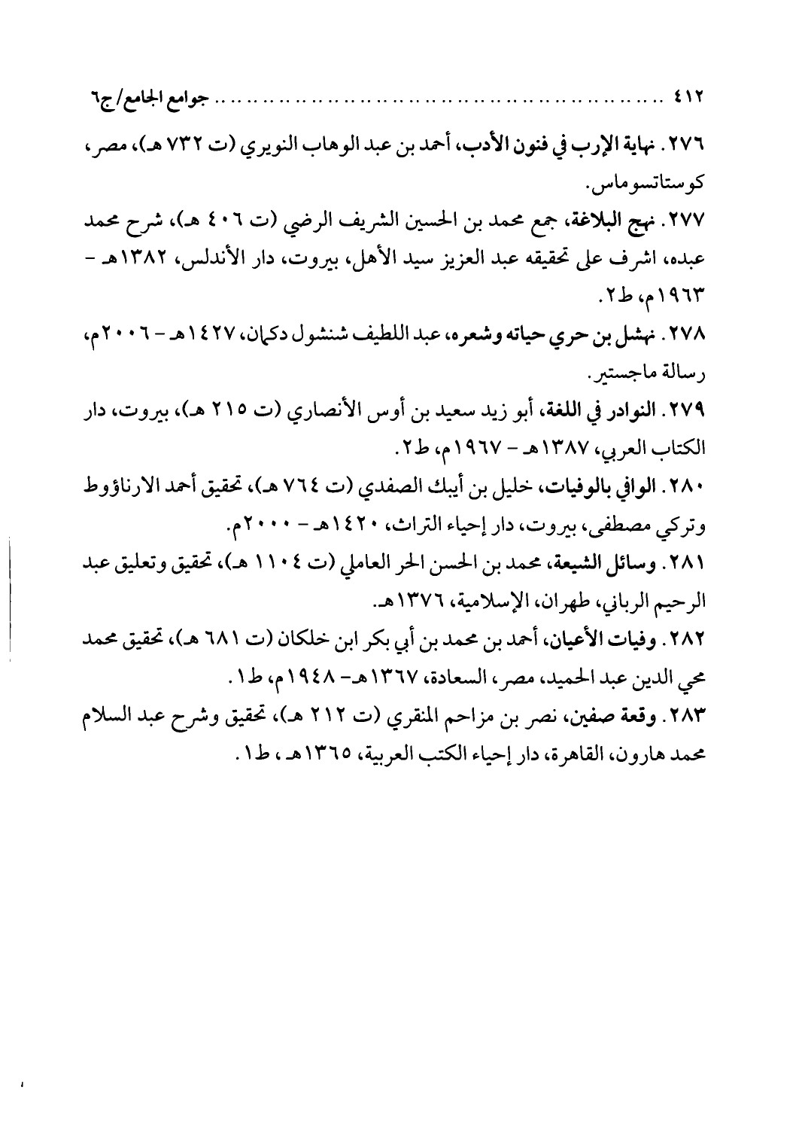

فهرس المحتويات
الصورة
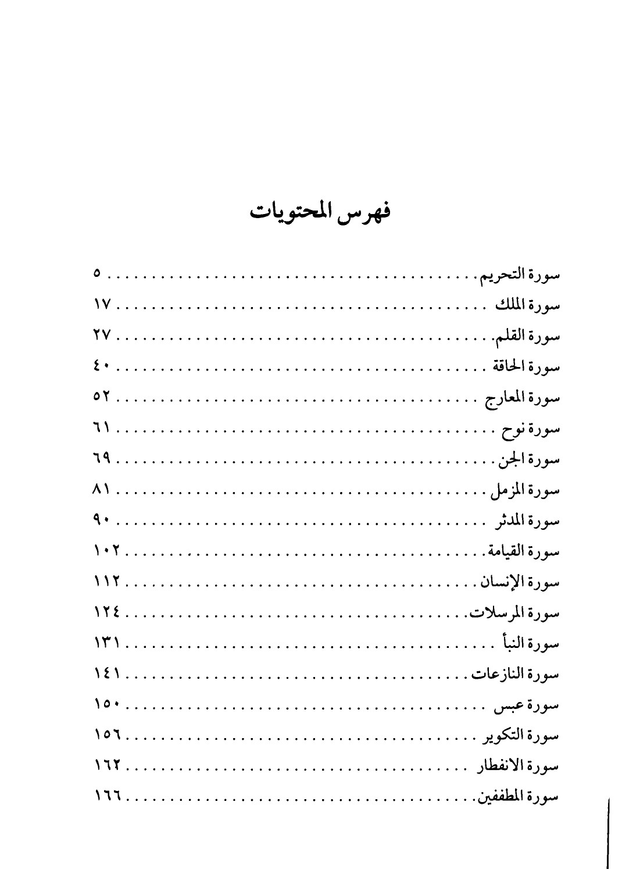
الصورة
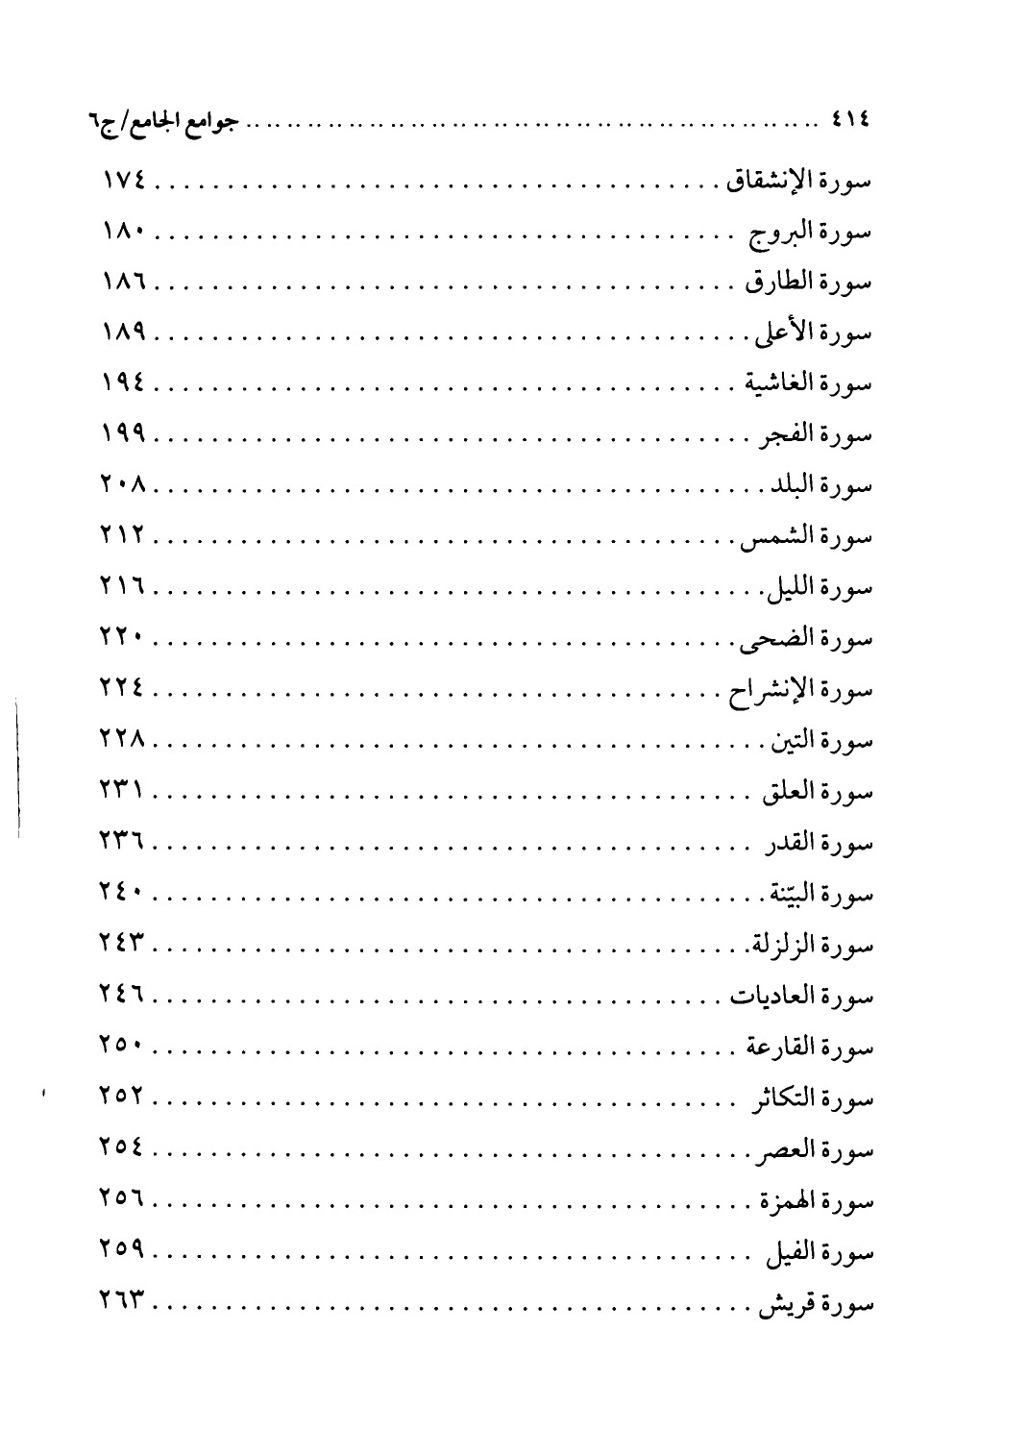
الصورة
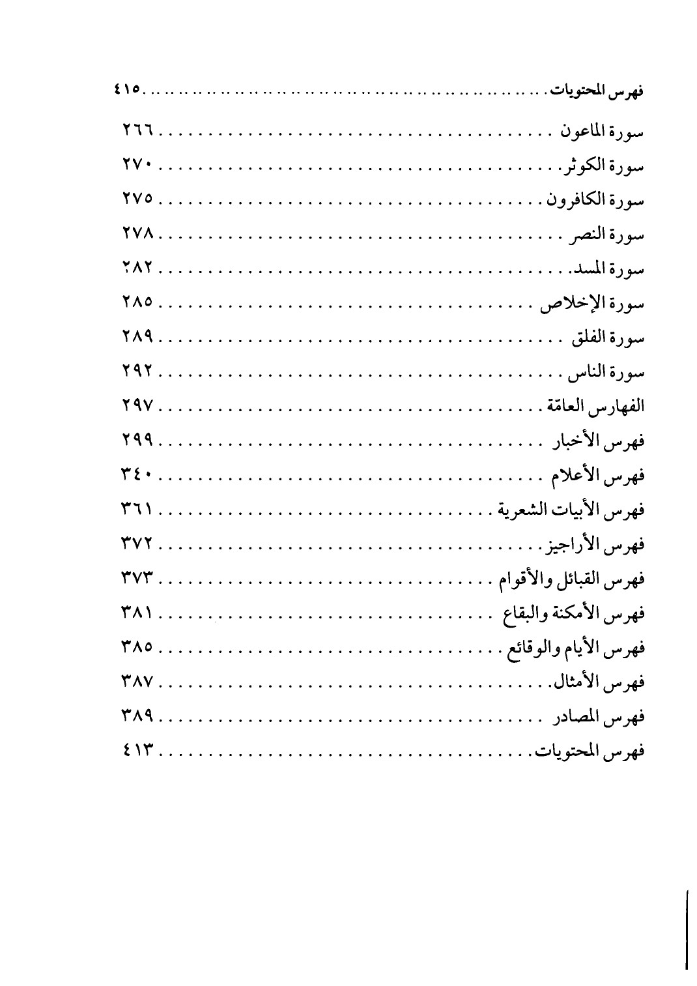

ghaemiyeh.com

الكشف والبيان ج 9:343.
مارية القبطية مولاة رسول الله صلى الله عليه و آله و سلم وأم ولده إبراهيم، أهداها له المقوقس صاحب مصر، توفيت سنة 16 ه‍ -. ينظر: الاستيعاب ج 4:410.
ينظر: معجم الطبراني الكبير ج 12:92.
رجل تفل: غير متطيب. (الصحاح: مادة تفل)
صحيح البخاري ج 3:205.
الكشاف ج 4:564.
الكشاف ج 4:565.
التبيان ج 10:46 بالمعنى.
صحيح البخاري 4:152، أمالي السيّد المرتضى ج 3:138.
ديوان شعر ذي الرمة: 294، وتمامه: ثم قلصت به شيمة روعاء تقليص طائر.
ساقطة من ج، د، ط.
الكشاف ج 4:565.
النساء: 63.
ساقطة من ب.
الكشاف ج 4:566.
كذا في النسخ، وفي تفسير الطبري ج 28:105 ومجمع البيان ج 9-10:316 وغيرهما: الأنبياء بدل الأتقياء.
تفسير فرات: 489، أمالي الصدوق: 35، الكشف والبيان ج 9:348، الدر المنثور ج 6:244.
أبو عبد اللّه زيد بن أسلم العدوي المدني الفقيه، كانت له حلقة للعلم في مسجد النبي صلى الله عليه و آله و سلم. ينظر:
تفسير الماوردي ج 6:44.
الكشاف ج 4:568.
هو قوله تعالى: فَاتَّقُوا اَلنّٰارَ اَلَّتِي وَقُودُهَا اَلنّٰاسُ وَ اَلْحِجٰارَةُ أُعِدَّتْ لِلْكٰافِرِينَ‌ البقرة: 24.
ساقطة من ب.
الكشاف ج 4:569، وانظر نهج البلاغة: 650، ح 417.
الخل: الثوب البالي. (الصحاح: مادة خلل)
إعراب القرآن ج 4:464.
تفسير القمي ج 2:378.
الكشاف ج 4:570.
محمّد: 19.
معاني القرآن للفراء ج 3:168.
مجمع البيان ج 9-10:319.
تفسير الطبري ج 28:109.
تفسير الماوردي ج 6:46.
النازعات: 24.
الدر المنثور ج 6:245.
تفسير عبد الرزاق ج 2:310.
عن الحسن وغيره. معالم التنزيل ج 4:173.
الكشاف ج 4:583.
ثواب الأعمال: 119.
ساقطة من ج، د، ط.
تفسير الطبري ج 12:5، وينظر: الكافي ج 2:16.
ساقطة من ب.
مجمع الأمثال ج 1:468.
التبيان ج 10:62.
أسباب النزول: 315.
عن ابن عباس وغيره. تفسير الطبري ج 29:5.
معاني القرآن للفراء ج 3:171.
ساقطة من د.
الأنبياء: 43.
معالم التنزيل ج 4:175.
معاني القرآن وإعرابه ج 5:201.
ساقطة من ب.
الدر المنثور ج 6:249.
الكشف والبيان ج 10:5.
ثواب الأعمال: 119.
عن ابن عباس وغيره. تفسير الطبري ج 29:9.
عن الحسن وغيره. تفسير الطبري ج 29:10.
تفسير العياشي ج 1:30.
الحجر: 6.
هود: 108.
ساقطة من ج، د.
الأعراف: 199.
مسند الشهاب ج 2:193، أمالي الشيخ الطوسي ج 2:92 بالمعنى.
معجم الطبراني الأوسط ج 7:350، الكافي ج 2:102 باختصار.
القمر: 26.
شواهد التنزيل ج 2:269.
تفسير الماوردي ج 6:63.
معالم التنزيل ج 4:178.
الدر المنثور ج 6:252.
الدر المنثور ج 6:252.
ديوان حسان بن ثابت: 98.
ساقطة من ج، د، ط.
ساقطة من ج، د، ط.
حلية الأولياء ج 3:308.
ينظر: معاني الأخبار: 313، ومسند أحمد ج 2:169 باختلاف.
الإذالة: الإهانة. (الصحاح: مادة ذيل)
معاني القرآن و إعرابه ج 5:207.
عن ابن عباس. تفسير الطبري ج 29:20.
معاني القرآن للفراء ج 3:176.
ساقطة من ب، ج، ط.
الكشاف ج 4:592.
معالم التنزيل ج 4:179.
الصافات: 78، 79.
ساقطة من ج.
البيت لسعد بن مالك. ديوان الحماسة: 144، وفيه: كشفت لهم... الصراح.
في د: النوائب.
غريب الحديث ج 4:72.
ساقطة من ب، ج، ط.
عن الحسن. الكشف والبيان ج 10:23.
الكشاف ج 4:596.
أسباب التزول: 316.
معالم التنزيل ج 4:182.
تفسير الماوردي ج 6:74.
الكشف والبيان ج 10:25.
ثواب الأعمال: 119.
ساقطة من ب، ج.
ساقطة من ب، ج.
ساقطة من ج، د، ط.
عن ابن زيد. تفسير الطبري ج 29:31.
ساقطة من ب، ج، ط.
عن قتادة وغيره. تفسير الطبري ج 29:32.
في ب: غضبها.
عيون أخبار الرضا ج 2:62، شواهد التنزيل ج 2:278.
عن ابن عباس. الكشاف ج 4:601.
النحل: 51.
ينظر: لسان العرب: مادة دبر.
الأمت: المكان المرتفع. (الصحاح: مادة أمت)
في د: أمدهم.
تفسير الطبري ج 29:37.
الكهف: 96.
ساقطة من ب، ج، ط.
الكشاف ج 4:603.
ساقطة من ب.
الكشاف ج 4:604.
ساقطة من ج، د، ط.
تفسير الطبري ج 29:40.
الكشاف ج 4:605.
المعارج: 10.
ساقطة من ج، ط.
عن الكلبي وغيره. تفسير الماوردي ج 6:86.
ساقطة من د.
البقرة: 285.
الأحزاب: 32.
الكشف والبيان ج 10:34.
ثواب الأعمال: 119.
الدخان: 55.
تفسير الطبري ج 9:152.
الانفال: 32.
السجدة: 5.
تفسير الطبري ج 29:44.
معاني القرآن وإعرابه ج 5:219.
الكافي ج 8:143.
مجمع البيان ج 9-10:353.
مجمع البيان ج 9-10:353.
غريب الحديث ج 3:218.
فاطر: 27.
إعراب القرآن ج 5:21.
ديوان شعر ذي الرمة: 18، وتمامه: أمسى بوهبين مجتازا لمرتعه من ذي الفوارس تدعو....
ديوان شعر ذي الرمة: 7، وبقيته: كأنني ضارب في غمرة لعب.
مسند أحمد ج 2:350 بالمعنى، الكافي ج 2:82 بالمعنى.
تهذيب الأحكام ج 2:240.
الكشاف ج 4:613.
الكافي ج 3:498 بالمعنى.
ينظر: الكافي ج 3:498-500.
عن الكلبي. معالم التنزيل ج 4:187.
مجاز القرآن ج 2:270.
الكشف والبيان ج 10:43.
ثواب الأعمال: 120.
عن ابن شجرة. تفسير الماوردي ج 6:99.
التوبة: 125.
الكشف والبيان ج 10:44.
الربيع بن صبيح البصري من أصحاب الامام الباقر عليه السلام واختلف فيه. ينظر: ميزان الاعتدال ج 2: 41، معجم رجال الحديث ج 7:174.
الكشف والبيان ج 10:44.
الكافي ج 6:8 با لمعنى.
الدر المنثور ج 6:268.
الدر المنثور ج 6:268.
ساقطة من ب، ج، ط.
ساقطة من ج، د، ط.
معالم التنزيل ج 4:189.
هود: 36.
معجم الطبراني الكبير ج 7:245.
عن الضحاك. تفسير الطبري ج 29:63.
تفسير السمرقندي ج 3:479.
الكشف والبيان ج 10:94.
ثواب الأعمال: 120.
الجن: 18.
الجن: 19.
عن أبي حمزة الثمالي. معالم التنزيل ج 4:65.
عن ابن عباس. معالم التنزيل ج 4:65.
الاحقاف: 29.
ساقطة من ج، د، ط.
عن الحسن. تفسير الطبري ج 29:65.
ساقطة من ب.
تفسير السمرقندي ج 3:481.
البيت ليزيد بن الحكم الكلابي. ديوان الحماسة: 73، وفيه: إلى حسب....
البيت لعبد يغوث بن وقاص الحارثي. شرح شواهد الكشاف: 565، وبقيته: والذئب أخشاه وكلبا عاويا.
ديوان بشر بن أبي خازم الأسدي: 37.
معمر بن راشد الازدي مولاهم البصري، أحد الأعلام، قيل مات سنة 153 ه‍ - وقيل 154 ه‍ - ولم يبلغ ستين سنة. ينظر: تذكرة الحفاظ ج 1:190.
تفسير عبد الرزاق ج 3:322.
البيت لساعدة بن جؤية الهذلي. شرح أشعار الهذليين ج 3:1120، وتمامه: لذ بهر الكف يعسل متنه فيه كما....
الكشف والبيان ج 10:52.
تفسير الطبري ج 29:71.
الأنعام: 1.
الكشاف ج 4:628.
المائدة: 66.
تفسير فرات: 509.
مجمع البيان ج 9-10:372.
المدثر: 43.
البيت لعبد مناف بن ربع الجربي. شرح أشعار الهذليين ج 2:675.
عن قتادة. تفسير الطبري ج 29:73.
معالم التنزيل ج 4:191.
تفسير العياشي ج 1:319.
عن الحسن وغيره. تفسير الطبري ج 29:75.
تفسير الطبري ج 29:74
معاني القرآن و إعرابه ج 5:237.
التوبة: 1.
في ب: مكية.
الكشف والبيان ج 10:58.
ثواب الأعمال: 120
جأث: فزع. (الصحاح: مادة جأث)
تاريخ الطبري ج 2:209 باختلاف.
تفسير الطبري ج 29:78.
معاني القرآن وإعرابه ج 5:239.
تفسير القمي ج 2:392.
ساقطة من ب، د، ط.
عن ابن عباس. تفسير الماوردي ج 6:125.
تفسير الطبري ج 29:79.
الكافي ج 2:614.
مصنف عبد الرزاق ج 2:489.
الكافي ج 2:617.
سنن الترمذي ج 4:250، أمالي الصدوق: 294.
سنن البيهقي الكبرى ج 3:207 بالمعنى.
ساقطة من ج، د، ط.
عن الحسن. الدر المنثور ج 6:278.
عن عائشة. الكشف والبيان ج 10:60.
ساقطة من د.
أبو عاصم عبيد بن عمير بن قتادة الليثي المكي، كان عالما واعظا كبير القدر، مات سنة 74 ه‍ -.
الكشف والبيان ج 10:61.
عن ابن عباس وغيره. تفسير الطبري ج 29:81.
الكشاف ج 4:639.
معاني القرآن وإعرابه ج 5:241.
ساقطة من د.
صحيح البخاري ج 4:69.
شواهد التنزيل ج 2:291.
الكشف والبيان ج 10:65.
تفسير الماوردي ج 6:133.
تفسير الماوردي ج 6:133.
الكشف والبيان ج 10:67.
ثواب الأعمال: 120.
صحيح مسلم ج 3:109.
ساقطة من ب.
تفسير الطبري ج 29:92.
عن طاووس. معالم التنزيل ج 4:196.
ساقطة من ب، ج، ط.
ذكره المصنف تبعا لصاحب الكشاف، ولم أعثر عليه إلا عن شريح. مصنف عبد الرزاق ج 9:
ساقطة من ب.
تفسير الطبري ج 29:95.
الأنعام: 94.
ساقطة من ج، د، ط.
مجمع البيان ج 9-10:387 عن العياشي.
معالم التنزيل ج 4:196.
الدر المنثور ج 6:282.
في ج: لكثرة، وساقطة في د.
ساقطة من ب.
ساقطة من ب.
معالم التنزيل ج 4:197.
ساقطة من ب، ج، ط.
عن أبي رزين. تفسير الطبري ج 29:100.
الكشف والبيان ج 10:74.
ساقطة من ب.
ينظر: لسان العرب: مادة دبر.
مجاز القرآن ج 2:275.
ساقطة من ب.
معاني القران وإعرابه ج 5:247.
الكهف: 29.
البيت لمسور بن زيادة الحارثي. ديوان الحماسة: 77.
عن ابن عباس وغيره. تفسير الطبري ج 29:106.
الكشف والبيان ج 10:79.
ساقطة من ج.
سنن ابن ماجة ج: 1437 ح 4299، وينظر: كتاب التوحيد: 4.
الكشف والبيان ج 10:81.
ثواب الأعمال: 121.
تفسير الطبري ج 29:109.
ديوان امرئ القيس: 154.
البيت لغوية بن سلمى. ديوان الحماسة: 286، وتمامه: ألا نادت أمامة باحتمال لتحزنني....
الواقعة: 75، 76.
عن الفراء. معاني القرآن للفراء ج 3:207.
الدر المنثور ج 6:287.
عن ابن عباس وغيره. تفسير الطبري ج 29:110.
تفسير الطبري ج 29:111.
يس: 48.
الكشف والبيان ج 10:84.
تفسير الطبري ج 29:115.
النمل: 13.
تفسير الطبري ج 29:116.
تفسير السمرقندي ج 3:500.
القيامة: 12.
القيامة: 30.
آل عمران: 28.
الشورى: 10.
لا يوجد في ديوانه ولم أعثر على قائله في المصادر المتوفرة.
ديوان جميل بثينة: 61، وفيه: بما وعدت... المكثر.
عن مجاهد وغيره. تفسير الطبري ج 29:120.
ديوان حاتم الطائي: 50، وفيه: أماوي ما يغني... حشرجت نفس....
عن ابن عباس وغيره. تفسير الطبري ج 29:121.
ساقطة من ج، د، ط، والعلز: قلق وخفة وهلع يصيب الانسان. (الصحاح: مادة علز)
تفسير الطبري ج 29:123.
تفسير الطبري ج 29:122.
ساقطة من ب.
عن الحسن. التبيان ج 10:201.
ساقطة من ج، د، ط.
تفسير الطبري ج 29:124.
معاني القرآن و إعرابه ج 5:254.
معالم التنزيل ج 4:202.
سنن أبي داود ج 1:232 ح 884، التبيان ج 10:203.
الكشف والبيان ج 10:93.
ثواب الأعمال: 121.
شعر زيد الخيل الطائي: 155، وصدره ساقط من ب.
حمران بن أعين الشيباني مولاهم، يكنى أبا الحسن، تابعي من اصحاب الصادقين عليهما السلام وكان أحد القراء وحملة القرآن. ينظر: معجم رجال الحديث ج 6:254.
الكافي ج 1:147 باختلاف يسير.
عن قتادة وغيره. تفسير الطبري ج 29:125.
الكشف والبيان ج 10:93.
تفسير الماوردي ج 6:163.
ينظر: التبيان ج 10:211، الكشف والبيان ج 10:98، تفسير السمرقندي ج 3:504.
علي بن إبراهيم بن هاشم أبو الحسن القمي، ثقة في الحديث ثبت معتمد، وصنّف عدة كتب. ينظر:
ساقطة من ج.
تفسير القمي ج 2:398.
شواهد التنزيل ج 2:300.
معالم التنزيل ج 4:203.
تفسير الطبري ج 29:128.
فيج، ط: تقول شربت.
البقرة: 177.
عن الداري. الكشف والبيان ج 10:96.
الكشاف ج 4:668.
تفسير الطبري ج 29:130.
الدر المنثور ج 6:299.
تفسير الطبري ج 29:130.
ساقطة من ج.
ساقطة من ب، ج.
الكشاف ج 4:671.
تفسير الطبري ج 29:133.
البقرة: 117.
عن ابن عباس. الدر المنثور ج 6:301.
تفسير الطبري ج 29:134.
ديوان الأعشى: 68، وفيه: كأن جنيا من الزنجبيل خالط فاها....
ملحق ديوان الأعشى: 352، والبيت ساقط من ج، د، ط.
معالم التنزيل ج 4:205.
عن قتادة. تفسير الطبري ج 29:134.
عن محمّد بن علي الترمذي. الكشف والبيان ج 10:104.
عن مجاهد وغيره. تفسير الطبري ج 29:136.
التبيان ج 10:218.
عن الصادق عليه السلام. الكشف والبيان ج 10:105.
الكشف والبيان ج 1:101.
الكشف والبيان ج 10:107.
عن مقاتل. معالم التنزيل ج 4:205.
عن ابن زيد. تفسير الطبري ج 29:139.
محمّد: 38.
الكشف والبيان ج 10:108.
ثواب الأعمال: 121.
الروم: 48.
عن الضحاك. الدر المنثور ج 6:303.
ساقطة من ج.
الواقعة: 5.
معاني القرآن وإعرابه ج 5:266.
التبيان ج 10:225.
عبس: 19.
الواقعة: 43.
عن الضحاك وغيره. تفسير الطبري ج 29:147.
ساقطة من ب.
شرح ديوان عنترة: 149.
عن سعيد بن جبير. تفسير الطبري ج 29:148.
عن الحسن وغيره. تفسير الطبري ج 29:147.
الزمر: 31.
سنن أبي داود ج 3:162 ح 3026 باختصار.
الكشف والبيان ج 10:113.
ثواب الأعمال: 121.
عن قتادة. تفسير الماوردي ج 6:183.
عن يحيى بن سلام. تفسير الماوردي ج 6:183.
معاني القرآن وإعرابه ج 5:272.
تفسير الطبري ج 30:4.
سنن الدارمي ج 2:31، وينظر: معاني الأخبار: 213.
طه: 54.
(الصحاح: مادة لفف).
الكشف والبيان ج 10:115.
القمر: 12.
الواقعة: 6.
ساقطة من ج، د، ط.
تفسير الطبري ج 30:7.
عن ابن عباس وغيره. تفسير الطبري ج 30:8.
تفسير الماوردي ج 6:186.
مجمع البيان ج 9-10:424 عن العياشي.
الكشف والبيان ج 10:116 باختصار.
عن مرة. الدر المنثور ج 6:208.
ديوان الأعشى: 238، وفيه: فصدقته وكذبته...
نوح: 17.
الكشف والبيان ج 10:117.
عن مجاهد وغيره. تفسير الطبري ج 30:14.
ساقطة من ب.
ساقطة من ج.
الأنبياء: 28.
هود: 105.
عن الشعبي. تفسير الطبري ج 30:16.
عن الضحاك وغيره. تفسير الطبري ج 30:15.
المحاسن ج 1:183. وما بين المعقوفتين من المصدر.
عن ابن عمر وغيره. الكشف والبيان ج 10:120.
آل عمران: 182.
تفسير السمرقندي ج 3:518.
الكشاف ج 4:692.
ساقطة من ب.
عن ابن عمر وغيره. الكشف والبيان ج 10:120.
الكشف والبيان ج 10:121.
الكشاف ج 4:700 باختلاف.
ثواب الأعمال: 121.
ساقطة من ب.
عن قتادة وغيره. تفسير الطبري ج 30:19.
القارعة: 7.
عن مجاهد. تفسير الطبري ج 30:22.
اصلاح المنطق: 327 دون نسبة، وكذا في المصادر المتوفرة.
مجمع الأمثال ج 3:378.
ساقطة من ج، د.
الكشاف ج 4:695.
فاطر: 28.
طه: 44.
النساء: 122.
البقرة: 138.
القصص: 38.
النازعات: 24.
تفسير الطبري ج 30:26.
الشمس: 1.
يوسف: 12.
مجمع الأمثال ج 1:282.
المجادلة: 6.
إعراب القرآن ج 5:147.
عن ابن عباس. تفسير الماوردي ج 6:200.
يونس: 45.
الكشف والبيان ج 10:130.
ثواب الأعمال: 121.
ساقطة من ج، د، ط.
ساقطة من ج، د، ط.
أسباب النزول: 323.
الكشاف ج 4:701.
عن ابن زيد. الكشف والبيان ج 10:131.
الشورى: 48.
ساقطة من ج، د، ط.
الأعلى: 18.
ساقطة من ج، د، ط.
البلد: 10.
الكشاف ج 4:703.
ساقطة من ج.
معجم مقاييس اللغة ج 1:6 بدون نسبة وكذا في المصادر المتوفرة.
الكشاف ج 4:705.
من لا يحضره الفقيه ج 1:300، مسند الشهاب ج 1:254.
الكشف والبيان ج 10:136.
تفسير الطبري ج 30:41.
تفسير الطبري ج 30:42.
النمل: 88.
ساقطة من ب.
تفسير الطبري ج 30:43.
عن ابن عباس وغيره. تفسير الطبري ج 30:43.
عن الشعبي وغيره. تفسير الطبري ج 30:45.
عن عطاء وغيره. معالم التنزيل ج 4:215.
المائدة: 116.
تفسير فرات: 541-542.
ساقطة من ج، د، ط.
ساقطة من ج، د، ط، وبدلها: فيعذّبها.
اعراب القرآن ج 5:158.
الكشف والبيان ج 10:140.
عن قتادة. تفسير الطبري ج 30:47.
الكشاف ج 4:710.
وهي زحل و المشتري و المريخ والزهرة وعطارد. (لسان العرب: مادة خنس)
عن علي عليه السلام وغيره. تفسير الطبري ج 30:48.
عن الحسن. الكشف والبيان ج 10:141.
النجم: 5، 6.
الكشف والبيان ج 10:145.
ثواب الأعمال: 121.
في ب، ج، ط: بحثت.
القيامة: 13.
الكشف والبيان ج 10:146.
الكشاف ج 4:715.
معالم التنزيل ج 4:217.
يحيى بن معاذ بن جعفر الرازي الواعظ خرج إلى بلخ وأقام بها مدّة ثم رجع إلى نيسابور ومات بها سنة 258 ه‍ -. ينظر: طبقات الصوفية: 107.
معالم التنزيل ج 4:207.
عن أبي بكر الوراق. الكشف والبيان ج 10:146.
الكشاف ج 4:715.
المائدة: 37.
الذاريات: 13.
القارعة: 4.
الكشف والبيان ج 10:149.
ثواب الأعمال: 122.
أسباب النزول: 326.
معجم الطبراني الكبير ج 11:38.
معاني القرآن للفراء ج 3:246.
كتاب العين ج 2:290 دون نسبة وكذا في باقي المصادر المتوفرة.
زيادة يقتضيها السياق.
مجمع الأمثال ج 1:368.
الاستذكار ج 6:541.
الكشاف ج 4:720.
عن أبي هريرة مرفوعا. تفسير الطبري ج 30:61.
تفسير الطبري ج 30:60.
تفسير الطبري ج 30:63.
الكشاف ج 4:722.
عن ابن عباس. تفسير الماوردي ج 6:229.
ساقطة من ط.
عن الضحاك. تفسير الطبري ج 30:65.
عن ابن عباس وغيره. التبيان ج 10:303.
عن قتادة. تفسير الطبري ج 30:68.
الصافات: 61.
معالم التنزيل ج 4:220.
معاني القرآن وإعرابه ج 5:301.
شواهد التنزيل ج 2:329.
شواهد التنزيل ج 2:328.
عن أبي صالح. معالم التنزيل ج 4:220.
ساقطة من ج.
ديوان أوس بن حجر: 27 و فيه: و قصرك أن..
الكشف والبيان ج 10:158.
الفرقان: 25.
ساقطة من ب.
ديوان عدي بن زيد العبادي: 95، وفيه: بسماع...
مسند أحمد ج 2:450، المجازات النبوية: 233.
فصلت: 11.
طه: 106، 107.
الزلزلة: 2.
ساقطة من د.
عن الكلبي. تفسير السمرقندي ج 3:538.
المستدرك على الصحيحين ج 1:255 بالمعنى، معاني الأخبار: 249.
الواقعة: 94.
ديوان لبيد بن ربيعة العامري: 88، وصدره ساقط فيج.
مكحول الشامي أبو عبد اللّه، كان من سبي كابل لسعيد بن العاص، فوهبه لامرأة من هذيل فأعتقته بمصر، ثم تحول إلي دمشق فسكنها إلي أن مات بها سنة 112 ه‍ - وكان من فقهاء أهل الشام.
العلق: 19.
تفسير مقاتل بن سليمان ج 3:468.
الكشف والبيان ج 10:164.
ثواب الأعمال: 122.
ساقطة من ب.
الأحزاب: 45.
هود: 103.
تفسير الطبري ج 30:83.
ساقطة من د.
تفسير الطبري ج 30:82.
تفسير الطبري ج 30:84.
عن أبي بكر القطان. الكشف والبيان ج 10:167.
ساقطة من ج.
عن الكلبي. تفسير السمرقندي ج 3:542.
غريب الحديث ج 1:95.
القرقور: السفينة الطويلة. (الصحاح: مادة قرقر)
صحيح مسلم ج 8:229.
مصنف ابن أبي شيبة ج 8:129.
الكشف والبيان ج 10:170.
ديوان الأعشى: 150، وصدره: تشب لمقرورين يصطليانها.
ديوان النابغة الذبياني: 11، و بقيته: بهن فلول من قراع الكتائب.
تفسير الطبري ج 30:86.
يونس: 83.
الكشف والبيان ج 10:177.
ثواب الأعمال: 122.
الأحزاب: 52.
تفسير الطبري ج 30:93.
الكشف والبيان ج 10:182.
ثواب الأعمال: 122.
مسند أحمد ج 1:232، عيون أخبار الرضاج 2:181.
الواقعة: 74.
سنن الدارمي ج 1:299، علل الشرائع ج 2:333.
البقرة: 106.
ساقطة من ب.
عن أبي الأحوص. تفسير الطبري ج 30:99.
عن أبي سعيد الخدري وغيره، وروي مرفوعا. الدر المنثور ج 6:340.
الكشاف ج 4:740.
المستدرك على الصحيحين ج 4:308، كنز الفوائد: 16 باختصار.
عن ابن عباس وغيره. الدر المنثور ج 6:341.
الكشف والبيان ج 10:186، الخصال: 493 باختلاف يسير.
الكشف والبيان ج 10:187.
ثواب الأعمال: 122.
عن سعيد بن جبير وغيره. الكشف والبيان ج 10:187.
إبراهيم: 50.
آل عمران: 22.
الكهف: 104.
الكشف والبيان ج 10:188.
تفسير القمي ج 2:419.
معاني القرآن وإعرابه ج 5:317.
ساقطة من ب، ج، ط.
التكوير: 14.
عن ابن عباس. معالم التنزيل ج 4:228.
ساقطة من ج.
الشورى: 48.
ق: 45.
ساقطة من ب.
ينظر: إعراب القرآن ج 5:215.
الكشف والبيان ج 10:191.
ثواب الأعمال: 123.
المدثر: 34.
التكوير: 18.
عن ابن عباس. الدر المنثور ج 6:346.
ساقطة من ج.
مجمع البيان ج 9-10:485.
المدثر: 33.
عن الأخفش. معالم التنزيل ج 4:230.
ساقطة من ب.
نهاية الإرب ج 1:373.
نهاية الارب ج 1:373.
الكشف والبيان ج 10:197.
الشعراء: 149.
العرائس: 113.
ساقطة من ب، ج.
الكشاف ج 4:748.
أبو عثمان عمرو بن عبيد بن باب، المتكلّم المشهور، كان شيخ المعتزلة في وقته، ولد سنة 80 ه‍ -، قيل توفي سنة 144 ه‍ -. ينظر: وفيات الأعيان ج 3:130.
الكشاف ج 4:748.
الكشف والبيان ج 10:200.
الأنبياء: 35.
الشره: غلبة الحرص. (الصحاح: مادة شره)
الانشاز جمع النشز: وهو المكان المرتفع. (الصحاح: مادة نشز)
الشعراء: 91.
الكشف والبيان ج 10:201، ينظر: أمالي الصدوق: 149.
فاطر: 18.
تفسير الطبري ج 30:122.
الكشف والبيان ج 10:206.
ثواب الأعمال: 123.
عن أبي عمران الجوني. تفسير الطبري ج 30:125.
تفسير الماوردي ج 6:275.
عن ابن عباس. تفسير الطبري ج 30:125.
عن ابن عباس. التبيان ج 10:350.
ساقطة من ب.
ساقطة من ج.
عن مقاتل. معالم التنزيل ج 4:233.
عن ابن عباس. تفسير الطبري ج 30:128.
تفسير الماوردي ج 6:278.
الكشف والبيان ج 10:212.
ثواب الأعمال: 123.
عن الليث. تهذيب اللغة ج 5:150.
معاني القران ج 3:365.
ديوان عبيد بن الأبرص: 56. و بقيته: كأن أثوابه مجت بفرصاد.
الحجر: 2.
عن ابن عباس وغيره. تفسير الطبري ج 30:136.
الحاقة: 5.
مسند أبي يعلى ج 1:377.
ساقطة من ج، د، ط.
الكشف والبيان ج 10:216.
الشمس: 4.
الأعراف: 54.
عن الكلبي وغيره. معالم التنزيل ج 4:236.
ساقطة من ب.
صحيح مسلم ج 8:48، كتاب التوحيد: 290.
الأنعام: 125.
الكافي ج 4:46.
العنكبوت: 27.
ساقطة من ب.
الكشف والبيان ج 10:222.
عن قتادة. تفسير الطبري ج 30:133.
الأعراف: 98.
الأعراف: 97.
عن عطاء وغيره. تفسير الماوردي ج 6:292.
أسباب النزول: 331.
الأحزاب: 35.
الزمر: 53.
الكشف والبيان ج 10:224.
ساقطة من ب.
الشورى: 52.
الكشف والبيان ج 10:226.
معالم التنزيل ج 4:239.
من لا يحضره الفقيه ج 4:269، الزهد والرقائق: 230.
عن الحسن. الكشف والبيان ج 10:230.
الكشف والبيان ج 10:232.
ينظر: الوسائل ج 4 باب 10 من أبواب القراءة في الصلاة.
ساقطة من ب.
تفسير الماوردي ج 6:296.
المستدرك على الصحيحين ج 2:528.
تفسير الطبري ج 30:151.
قرب الإسناد: 6.
تفسير الطبري ج 30:152.
تفسير الطبري ج 30:152.
الكشاف ج 4:772.
الكشف والبيان ج 10:238.
ثواب الأعمال 123.
ساقطة من ج.
الكشف والبيان ج 10:238.
معجم الطبراني الأوسط ج 1:210.
عن قتادة. تفسير الطبري ج 30:153.
ساقطة من ج.
ساقطة من ب.
الدر المنثور ج 6:367.
النحل: 100.
عن قتادة. تفسير الطبري ج 30:160.
سنن أبي داود ج 1:233 ح 887، عيون أخبار الرضا ج 2:181.
الكشف والبيان ج 10:242.
ثواب الأعمال: 124.
الكشف والبيان ج 10:244.
المدثر: 1، والقول عن جابر كما في أسباب النزول: 12.
العصر: 2.
عن كعب الأحبار. تفسير الماوردي ج 6:305.
الأوائل: 334.
مجمع البيان ج 9-10:515.
صحيح مسلم ج 8:130.
التبيان ج 10:384 بالمعنى.
شعر زهير بن أبي سلمى: 42.
أسباب النزول: 333.
عن مجاهد. تفسير السمرقندي ج 3:576.
الكافي ج 3:324، صحيح مسلم ج 2:49.
الكشف والبيان ج 10:247.
ثواب الأعمال: 124.
تفسير الطبري ج 30:166، وفيه: 20 بدل 23.
تفسير الطبري ج 30:166.
المجموع ج 6:449.
صحيح البخاري ج 1:343.
تهذيب الأحكام ج 4:196، مصنف عبد الرزاق ج 4:250.
مصنف عبد الرزاق ج 4:249.
المستدرك على الصحيحين ج 3:539.
الكافي ج 4:156.
الكشف والبيان ج 10:253، تفسير الماوردي ج 6:312.
الدخان: 4.
تفسير السمرقندي ج 3:577.
عن كعب وغيره. الكشف والبيان ج 10:258.
الكشف والبيان ج 10:260.
ثواب الأعمال: 124.
شواهد التنزيل ج 2:366.
الكشف والبيان ج 10:263 بالمعنى عن علي عليه السلام مرفوعا.
ثواب الأعمال: 124.
عن ابن عباس. تفسير الطبري ج 30:172.
يس: 52.
عن أنس مرفوعا. الكشف والبيان ج 10:264.
يس: 82.
ديوان العجاج ج 1:408.
تفسير السمرقندي ج 3:582.
الكشف والبيان ج 10:268.
ثواب الأعمال: 125.
شرح ديوان عنترة: 44.
لم أجده مرفوعا، و المذكور في المصادر أنه من حديث عمر. ينظر: سنن البيهقي ج 4:71.
ديوان لبيد بن ربيعة العامري: 146، وبقيته: يحلبوه ذات جرس وزجل.
تفسير الطبري ج 30:176.
مجاز القرآن ج 2:307.
تفسير القمي ج 2:434.
عن قتادة. تفسير الطبري ج 30:180.
ساقطة من ج.
البقرة: 180.
ديوان طرفة بن العبد: 34.
الكشف والبيان ج 10:274.
ثواب الأعمال: 125.
مجمع الأمثال ج 1:335، ج 2:276.
عن قتادة وغيره تفسير الطبري ج 30:182.
ساقطة من ب.
ساقطة من ج، د.
تفسير الطبري ج 30:182 بالمعنى.
الكشف والبيان ج 10:276.
ثواب الأعمال: 125.
أسباب النزول: 337.
ساقطة من ج.
الكشف والبيان ج 10:283.
ساقطة من ب.
ثواب الأعمال: 125
ساقطة من ج.
ساقطة من ب، د.
الكشف والبيان ج 10:285.
ثواب الأعمال: 126.
الكشف والبيان ج 10:286 باختلاف.
في د: زهير.
شعر زياد الأعجم: 78، وفيه: إذا لقيتك تبدي لي مكاشرة وإن أغب فأنت....
معالم التنزيل ج 4:251.
عن مقاتل. الكشف والبيان ج 10:286 بالمعنى.
تفسير مقاتل بن سليمان ج 3:517.
الكشف والبيان ج 10:288.
ثواب الأعمال: 126.
المغمّس: موضع قرب مكة في طريق الطائف، مات فيه أبو رغال وقبره يرجم. معجم البلدان ج 5:161.
ساقطة من ب.
في ج، د: حلالك.
ساقطة من ب، ج.
ساقطة من ب، ج.
ينظر: القصة في سيرة ابن هشام ج 1:87 وما بعدها.
الحزقة: الجماعة من الناس والطير والنخل وغيرها. (الصحاح: مادة حزق)
مجمع الأمثال ج 2:260.
معاني القرآن للفراء ج 3:292.
معاني القرآن للفراء. ج 3:292.
عن ابن عباس. تفسير الماوردي ج 6:343.
تفسير الطبري ج 30:196.
عن سعيد بن جبير. الكشف والبيان ج 10:297.
الكشاف ج 4:797.
الكشف والبيان ج 10:299.
مجمع البيان ج 9-10:544 عن العياشي.
أبو عبد اللّه عمرو بن ميمون المذحجي اليماني، نزيل الكوفة، قيل مات سنة 75 ه‍ -. ينظر: تذكرة الحفاظ ج 1:65.
مصنف عبد الرزاق ج 2:109.
معاني الأخفش: 372.
البيت لمساور بن هند. ديوان الحماسة: 460.
عن ابن عباس. الكشف والبيان ج 10:301.
البيت للمشمرج بن عمرو الحميري. خزانة الأدب ج: 1:204.
من أبيات الكتاب ج 1:210 التي لا يعرف قائلها، وبقيته: فإن زمانكم زمن خميص.
الكشف والبيان ج 10:304.
ثواب الأعمال: 126.
الكشاف ج 4:805.
كتاب الشفا ج 1:76.
من لا يحضره الفقيه ج 1:246.
من لا يحضره الفقيه ج 1:245، صحيح مسلم ج 2:123 بالمعنى.
تحف العقول: 366 باختلاف يسير، ينظر: كنز العمال ج 3:475.
تفسير الطبري ج 30:203.
شعر الراعي النميري: 56.
تفسير الطبري ج 30:204.
الكافي ج 3:499.
في د: مكية.
الكشف والبيان ج 10:307.
ثواب الأعمال: 126.
فيج: حين انزلت عليه.
صحيح مسلم ج 2:12 باختلاف.
تفسير الطبري ج 30:208.
أسباب النزول: 341.
الصنبور: الفرد الذي لا عقب له ولا أخ فإذا مات انقطع ذكره. (لسان العرب: مادة صنبر)
عن الصادق عليه السلام. الكشف والبيان ج 10:310.
الكشاف ج 4:807.
علل الشرائع ج 1:211.
مسند أحمد ج 5:38.
الأحزاب: 40.
في ب: الابل.
في ب: الابل.
عن أبي الأحوص. الدر المنثور ج 6:403.
سنن البيهقي الكبري ج 2:28.
ينظر: الوسائل ج 4 باب 9 من أبواب تكبيرة الاحرام.
تهذيب الأحكام ج 2:66، وينظر: تفسير الطبري ج 30:211.
ساقطة من ج.
في ج، د: الباهر.
الكشف والبيان ج 10:315.
ثواب الأعمال: 127.
أسباب النزول: 342.
ساقطة من ب.
التبيان في إعراب القرآن: 1307.
عن ابن عيسى. تفسير الماوردي ج 6:358.
مجمع البيان ج 9-10:553.
الكشف والبيان ج 10:318.
ثواب الأعمال: 127.
ينظر: مغازي الواقدي ج 2:780 فما بعدها.
مسند أحمد ج 3:343.
معجم الطبراني الكبير ج 11:260، الكافي ج 8:70.
مسند أحمد ج 2:541.
معالم التنزيل ج 4:262.
المستدرك على الصحيحين ج 1:510.
الكشف والبيان ج 10:321.
مسند أحمد ج 1:410.
معجم الطبراني الأوسط ج 5:82.
الكشف والبيان ج 10:321.
الكشف والبيان ج 10:323.
ثواب الأعمال: 127.
الحج: 10.
ديوان النابغة الذبياني: 130، وفيه: جزي ربه عني عدي بن حاتم.
تفسير الطبري ج 30:218.
تفسير الماوردي ج 6:365.
عن مجاهد وغيره. تفسير الطبري ج 30:219.
معجم مقاييس اللغة ج 2:79 بدون نسبة وكذا في المصادر المتوفرة.
مجمع البيان ج 9-10:561.
ثواب الأعمال: 127.
غريب الحديث لابن قتيبة ج 2:356.
معاني القرآن وإعرابه ج 5:377.
الكشاف ج 4:817.
ديوان أبي الاسود الدؤلي: 203، وصدره: فألفيته غير مستعتب.
الانعام: 101.
أسباب النزول: 346.
ساقطة من ب.
تهذيب الأحكام ج 2:127.
تهذيب الأحكام ج 2:127.
التبيان ج 10:432.
الكشف والبيان ج 10:337.
صحيح مسلم ج 2:200 بالمعنى.
ثواب الأعمال: 129.
مجمع الأمثال ج 1:208.
عن الحسن. تفسير الماوردي ج 6:374.
عن السدي وغيره، وروي مرفوعا. تفسير الطبري ج 30:225.
الاسراء: 78.
غريب الحديث للهروي ج 2:194.
مجمع الأمثال ج 3:115.
الكشاف ج 4:822.
عن قتادة وغيره. تفسير الطبري ج 30:228.
شعب الإيمان ج 4:90.
مجمع البيان ج 9-10:569.
التبيان ج 10:434.
التوبة: 31.
ساقطة من ب، ج، ط.
ساقطة من ج.
ساقطة من ج.
مسند أبي يعلى ج 7:279.
الأنعام: 112.
الكشاف ج 4:824.
ساقطة من ب.
ساقطة من ج.
مجمع البيان ج 9-10:571.

